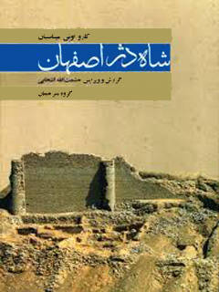

شاه دژ اصفهان


ghaemiyeh.com

فهرست مطالب
مشخصات کتاب 5
اشاره 5
مقدمه 6
معرفی نویسنده کتاب 8
سخن ویراستار 10
پیشگفتار 16
اشاره 16
معرفی قلعۀ شاه دز 20
یادداشت های مقدماتی - ریشه یابی نامها 22
اشاره 22
کوه اسپهان 24
موقعیت 24
راههای دسترسی 28
فصل اول - استحکامات فراز کوه صفه (شاه دژ) 30
تاریخچه 30
دوران کهن 32
دژ های ایران و خاستگاه آنها 38
نخستین دوران مسلمانان و خاستگاه اسماعیلیان 44
عبدالله القدّاح 49
دورۀ سلجوقیان 50
حسن صبّاح 51
نظام سازمانی 56
احمد بن عطّاش 59
شاه دز و روایت ساخت آن 61
ملکشاه و نظام الملک 64
فصل دوم - ویرانه های شاه دژ 68
اشاره 68
ویرانه های شاه دز 70
ارگ 70
جایگاه اشراف 120 78
سربازخانۀ شرقی 81
سربازخانۀ جنوبی 83
ستیغ شرقی 85
قلّه ها 86
قلعۀ باستانی 90
دیوار بزرگ 91
آبرسانی 93
بند اصلی 93
بار انداز (انبارها) 96
بخش غربی ستیغ شمالی 97
دروازه ها 99
محراب آتش 102
فصل سوم- ویرانه ها و جایگاههای دیدنی نزدیک قلعه 104
اشاره 104
ویرانه ها و جایگاههای دیدنی نزدیک قلعه 106
غار قنبر 110
چشمه دالون 115
چشمۀ چک چکان (چشمه نُقَط) 116
یوسف آباد و خاچیک آباد 117
نیم باروی چشمۀ گُنگ آباد 121
نیم باروی واقع بر ستیغ چهارم در جنوب 123
قلعه سنگی 124
طراحی – ساختمان – استحکامات 127
دفاع گام به گام 130
فصل چهارم - محاصرۀ کوه و ویران ساختن دژ 132
اشاره 132
محاصرۀ کوه و ویران ساختن دژ 134
تعیین تاریخ 144
چکیده 146
پیوست 148
اشاره 148
گزیده هایی از ابن اثیر دربارۀ اسماعیلیان و شاه دز 149
شرح تصاویر 157
منابع مورد استفادۀ نویسنده 191
بخش دوم 194
اشاره 194
پی نوشت ها و یادداشت ها 195
کتابنامه 293
منابع مورد استفادۀ ویراستار 293
شرح تصاویر ماهواره ای و عکسهای رنگی 300

مشخصات کتاب
‌سرشناسه: میناسیان، کارو اوئن
Minasian, Caro Owen
عنوان و نام پدیدآور: شاه‌دژ اصفهان/ کارو اوئن میناسیان؛ گزارش و ویرایش حشمت‌الله انتخابی؛ گروه مترجمان حسن حکیمیان...[ودیگران].
مشخصات نشر: اصفهان: نقش مانا، ۱۳۸۷.
مشخصات ظاهری: شانزده، ۳۳۵ ص.: مصور (بخشی رنگی)، نقشه.
شابک: 978-964-7418-74-4
وضعیت فهرست نویسی: فاپا(برون‌سپاری)
یادداشت: عنوان اصلی: Shah Diz of Isma'ili fame: its siage and destruction.
یادداشت: گروه مترجمان حسن حکیمیان، فضل‌الله قنادی، مرتضی پورموسی، حشمت‌الله انتخابی.
یادداشت: کتاب حاضر قبلا با عنوان «شاه‌دژ ارگ بلند‌نام اسماعیلی: محاصره و نابودی آن» توسط انتشارات اساطیر در سال ۱۳۸۶ فیپا گرفته است.
یادداشت: کتاب حاضر با حمایت سازمان نوسازی و شهرداری اصفهان منتشر شده است.
یادداشت: واژه‌نامه.
یادداشت: کتابنامه به صورت زیر نویس.
عنوان دیگر: شاه‌دژ ارگ بلند‌نام اسماعیلی: محاصره و نابودی آن.
موضوع: قلعه شاه دره (اصفهان)
موضوع: ایران -- تاریخ -- اسماعیلیان، ۴۸۳ - ۶۵۴ق.
شناسه افزوده: انتخابی، حشمت‌الله، ۱۳۳۳ -، ویراستار
شناسه افزوده: حکیمیان، حسن، ۱۳۳۴ -
شناسه افزوده: سازمان نوسازی و بهسازی شهرداری اصفهان
رده بندی کنگره: DSR۸۵۹/م۹ش۲ ۱۳۸۷
رده بندی دیویی: ۹۵۵/۰۵۴
شماره کتابشناسی ملی: ۱۲۷۶۴۶۲

اشاره

مقدمه
به نام خدا
یکی از آشکارترین شناسه های طبیعی اصفهان ارتفاعاتی است در جنوب شهر به نام «کوه صفه» که پیش از آنکه سواد شهر برای هر تازه واردی نمایان شود، این ارتفاعات خود را می نمایاند. برای مردم شهر این ارتفاعات مفاهیم مختلفی دارد؛ غالب مردم ستیغ های دو قلوی آن را قبلۀ اصفهان می دانند و راه خانۀ خداوند متعال را از میانۀ آن دو ستیغ می جویند و در نماز و ستایش، شکر گزاری و عرض بندگی به سوی آن می ایستند. همچنین این ارتفاعات بر فراز قبرستان معروف تخت فولاد که مدفن بسیاری از بزرگان، علما و عرفاست برای گروهی دیگر یادآور آن بزرگمردان است و با هر نگاه با فاتحه ای روح در گذشتگان را شاد می کنند. هم اکنون دامنه و فرازگاه این ارتفاعات میعاد گاه گروهی از مردم شهر است که سلامتی خود را در کوه پیمایی و هوای فرح انگیز و آب سالم چشمه سارهای آن می جویند. بر فراز این ارتفاعات مشرف به شهر قلعۀ عظیمی به نام شاه دژ قرار دارد با سنگهای تیشه خورده که یادگار آثار است که به احتمال زیاد جای پای تاریخ بیش از 1500 ساله است. این محل روزگاری گنج خانه، سلاح خانه و شاید رصد خانۀ کشور بوده است. آخرین دورۀ آبادی این آثار به بیش از 900 سال پیش در دورۀ سلجوقیان بر می گردد، که اصفهان پایتخت کشور بوده است.
شهرداری اصفهان با صرفه هزینه های بسیاری با ساختن راه و ایجاد فضای سبز، پاک کوهستانی و جنگلی، تأسیسات رفاهی و راه اندازی تله کابین، به منطقه توجه خاص معطوف کرده و اکنون که کارهای عمرانی به سامان رسیده است. این اثر را برای معرفی بهتر کوه صفه و آثار باستانی و تاریخی آن منتشر می کند. اطمینان دارم راهی که شهرداری در پیش گرفته و انجام امور فرهنگی را به عنوان تکمیل کنندۀ اقدامات عمرانی تعقیب می کند، موجب جلب گردشگران بیشتر و گامی در جهت اعتلای اقتصادی شهر خواهد بود. از خداوند متعال توفیق تحقق این گونه امور فرهنگی را در کنار اقدامات عمرانی مسئلت می کنم.
دکتر سید مرتضی سقائیان نژاد
شهردار اصفهان
اصفهانِ شهر تاریخ، موزه ای است به گسترۀ تمامی شهر که به همت مردمانی سختکوش، صنعتگرانی چیره دست، هنرمندانی دانشور و مدیرانی دلسوز، نمونه هایی کم نظیر از هنرِ معماری همۀ دوره های تاریخی این سرزمین؛ به ویژه دوره های دیلمی، سلجوقی، ایلخانی و صفوی را در بر گرفته و به خوبی حفظ کرده است.
اگر چه تلألو و درخشش آثار تاریخی تمدن اسلامی باعث شده که آثار باستانی دوران کهنِ شهر کمتر مورد توجه عموم قرار گیرد؛ اما بازماندۀ استحکامات عظیم و باشکوه شاه دژ که از دوران بس کهن برفراز سراسر کوه صفه گسترده است، در طول تاریخ توجه مورخانۀ پژوهشگران و باستان شناسان بسیاری را به خود جلب کرده، به طوری که در کتابهای تاریخی، جغرافیایی و سفر نامه های بسیاری از جهانگردانی که از اصفهان بازدید کرده اند، مطالبی دربارۀ این آثار آمده است.
در روزگار ما نیز برای پاسخ به پرسش های مقدّری که در این خصوص وجود دارد، نوشته های پراکنده ای اعم از کتاب و مقاله منتشر گردیده که در پی نوشت های این کتاب به بیشتر آنها اشاره شده است.
سازمان نوسازی و بهسازی شهرداری اصفهان بنا به وظایف خود، به صورت جدی به حفظ این آثار به عنوان یکی از کهن ترین بناهای باستانی – تاریخی شهر اصفهان توجه نموده است و قصد دارد که مقدمات بازدید از این آثار باشکوه را برای همشهریان و عموم بازدید کنندگانِ از اصفهان فراهم نماید.
انتشار این کتاب پس از اثر گرانقدر استاد محمد مهریار به نام «شاه دژ کجاست» که پیشتر به همت شهرداری اصفهان منتشر شده بود، در راستای این هدف و معرفی هر چه بهتر و تلاش در جهت حفظ این آثار است. بدون شک توجه به صنعت گردشگری و جذب گردشگران داخلی و خارجی به عنوانی یکی از مهمترین راههای توسعۀ اقتصادی شهرهای تاریخی، بدون معرفی این آثار در کنار حفظ و مرمت آنها ممکن نیست. امیدوار است انتشار این کتاب در جهت معرفی این آثار مفید واقع شود.
حسین جعفری – مشاور شهردار
و مدیر عامل سازمان نوسازی و بهسازی شهر اصفهان

معرفی نویسنده کتاب
تصویر
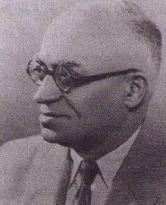
دکتر کارو اوئِن میناسیان، در ششم ژانویۀ 1898 (مطابق با نیمۀ دی ماه 1276 هجری شمسی) در روستای قلعه ماماکا (مَمَکا) از بخش کیار چهار محال و بختیاری متولد شد. تحصیلات ابتدایی را در مدرسۀ ارامنۀ جلفا گذراند و برای ادامۀ تحصیل به مدرسۀ ارامنۀ کلکته رفت و سپس برای تحصیل طب در دانشگاههای لندن، اِدنبورگ و لوزان راهی اروپا شد.
در سال 1302 یعنی واپسین روزهای حکومت قاجار، پس از اخذ دکترای تخصصی در جراحی عمومی به ایران بازگشت و در خوزستان (اهواز) مشغول خدمت شد. سه سال بعد در آغاز حکومت پهلوی به تهران رفت و تا سال 1314 در آنجا مشغول به کار بود. سپس به اصفهان بازگشت و بیش از سی سال در بیمارستان بُغوزخانیان جلفا و بیمارستان و زایشگاه کازرونی و سپس در مطب خود در ابتدای خیابان کمال اسماعیل به خدمت به مردم پرداخت.
دکتر کارو میناسیان علاوه بر اینکه پزشکی ماهر و مردم دوست بود، مردمی با فرهنگ و دانشمندی میهن پرست و عضو فعال «انجمن آثار ملی» اصفهان بود. از همان آغاز جوانی به جمع آوری اسناد و کتابهای با ارزش، به ویژه نسخ خطی همت گماشت. استاد مرتضی تیموری که سالها با ایشان مأنوس بوده و در اوایل دهۀ چهل چند سالی به فهرست نویسی نسخ خطی و کتابهای با ارزش کتابخانۀ دکتر میناسیان مشغول بوده اند، تعداد نسخ خطی کتابخانۀ ایشان را بالغ بر 5000 جلد و کتابهای با ارزش به زبان انگلیسی را نزدیک به 18000 جلد بر آورد کرده اند. از این مجموعه حدود 400 جلد از کتابهای به زبان ارمنی را به همراه تعدادی کتاب مرجع انگلیسی به گروه ارمنولوژی دانشگاه اصفهان و تعدادی از نسخ خطی را به کتابخانۀ دانشکدۀ ادبیات دانشگاه اصفهان اهدا می کنند و در اواخر عمر نیز با بلند نظری متجاوز از 3000 نسخۀ خطی و نزدیک به 10000 جلد کتاب چاپی به زبان انگلیسی را به منظور تأسیس خانۀ فرهنگ ایران به کتابخانۀ آکسفورد اهدا می کند.
دکتر میناسیان به تارخ و فرهنگ ایران عشق می ورزید. نزدیک به بیست سال کار روی کتاب شاه دژ، گویایه پایمردی وی برای هر چه بهتر معرفی کردن تاریخ و فرهنگ و هنر معماری این سرزمین است. در دوران دانشجویی دو اثر در زمینۀ بهداشت و پزشکی منتشر کرد، اما کاری که وی را به عنوان یک پژوهشگر تاریخ به جهانیان معرفی کرد، ترجمۀ «یادداشت های روزانۀ پطروس دی سرکیس گیلاننتز» با عنوان سقوط اصفهان از زبان ارمنی به زبان انگلیسی است. لارنس لاکهارت ویراستار انگلیسی کتاب در مقدمه ای که بر آن نوشته است، می گوید: «به عقیدۀ من آقای دکتر میناسیان، با آماده ساختن ترجمۀ انگلیسی یادداشت های گرانبهای گیلاننتز، خدمت بزرگی به انجام آورده است. چون به هر حال بیش از ترجمۀ روسی آن، که در سال 1870 میلادی (1286 هجری) به دست پروفسور پاتکانوف (Patkanov) صورت گرفت، در مراکز جهانی باختر منتشر خواهد گشت.»
کتاب سقوط اصفهان را استاد محمد مهریار از زبان انگلسی به فارسی ترجمه کرده اند و تاکنون دو نوبت در سالهای 1344 و 1371 منتشر شده است. اما کتاب شاه دژ که خوانندگان با مطالعۀ آن با نگارنده هم عقیده خواهند شد که کار کم نظیری در حوزۀ «تک نگاری باستان شناختی» است، محصول دو دهه بررسی میدانی در محل شاه دژ و بیشتر کوههای اطراف اصفهان و مطالعۀ کتابخانه ای دکتر میناسیان است. فهرست منابع مورد استفادۀ نویسنده که علاوه بر 10 اثر فارسی، عربی و ارمنی، 45 اثر از زبانهای انگلیسی و فرانسه را شامل می شود، گویای آن است که مؤلف برای به دست آوردن اسناد و مدارک تاریخی و شواهد و قراین باستان شناختی تلاش فراوانی انجام داده است.
دکتر میناسیان با شدت گرفتن بیماری اش در آخرین روزهای حیات، برای معالجه به لندن نزد فرزندانش رفت و سرانجام در 26 اردیبهشت 1352 / 15 ماه مه 1973 در آنجا بدرود حیات گفت. به دلیل علاقه ای که به میهن داشت وصیت کرده بود که در اصفهان دفت شود. به این وصیت عمل شد و قلبی که عمری برای میهن تپیده بود در قبرستان ارامه در دامنۀ کوه صفه، جایی که چشم انداز اصفهان را در گسترۀ دید دارد، به خاک سپرده شد.
لازم می دانم از آقایان لئون میناسیان و به ویژه استاد مرتضی تیموری، به پاس یاری های ارزنده برای اطلاعاتی که از زندگینامۀ دکتر میناسیان در اختیارم گذاشتند و همچنین امانت دادن عکس نامبرده صمیمانه سپاسگزاری نمایم. همچنین از آقای کارلایل میناسیان فرزندمؤلف، که با حوصله و خوشرویی به پرسش های تلفنی ام برای تکمیل این متن پاسخ دادند، تشکر می کنم.
حشمت الله انتخابی

سخن ویراستار
رسم بر این است که در پیشگفتار کتاب اطلاعاتی دربارۀ چگونگی نوشتن اثر و روش کار به دست دهند. از آنجا که روند شکل گیری این کتاب، فراز و فرود بسیاری را در زمانی طولانی طی کرد که بسی متفاوت از ترجمۀ سر راست یک اثر بود؛ لازم می دانم خوانندگان عزیز را از پیشینه و چگونگی به سامان رسیدن این اثر با تفصیل بیشتری آگاه کنم.
در زمستان سال 1385، سازمان نوسازی و بهسازی شهرداری اصفهان از من برای ویرایش و آماده سازی کتابی دعوت کرد. با کتاب آشنا بودم، همین کتاب شاه دژ اثر دکتر میناسیان بود که به ابتکار مردی دلباختۀ اصفهان به نام آقای مرتضی پورموسی که عمری را به تحقیق و عکاسی و معرفی بناهای تاریخی اصفهان سپری کرده بود، با همکاری یکی از دبیران با تجربۀ زبان انگلیسی به نام آقای حسن حکیمیان ترجمه شده بود.
از آنجا که چند سالی روی این کتاب کار کرده بودم و نسبت به متن حضور ذهن کافی داشتم، در همان چند صفحۀ اول به مواردی از ایرادهای ترجمه و اصل متن کتاب اشاره کردم و قرار گذاشتیم برای روز بعد که نمونۀ ترجمه هایی را که پیش از آن به اتفاق همکارانم آماده کرده بودیم، به همراه مواردی از یادداشت های تکمیلی و اصلاحی برای مقایسه ارائه دهم. در جلسۀ بعد در دفتر آقای مهندس حجت الله غلامی مشاور محترم شهردار اصفهان، قرار شد در نگارش نهایی متن، هر سه ترجمه را مد نظر قرار بدهم و پی نوشت های خود را بر آن بیفزایم. اما کار به مرحلۀ قرار داد نهایی نرسید و مدتی متوقف ماند. سرانجام پیگیری های آقای پور موسی و پایمردی ایشان برای به سامان رساندن کار، باعث شد که قرار داد نهایی چاپ کتاب با سازمان نوسازی و بهسازی شهر اصفهان بسته شود و من علاوه بر نگارش نهایی متن، توضیحات و یادداشت ها و فهرست های کتاب را تنظیم کنم و نقشه ها و تصاویر تکمیلی را بر آن بیفزایم. به این ترتیب در فرصتی چند ماهه بر اساس ترجمه هایی که در اختیار داشتم و یادداشت هایی که از متون منابع اصلی تهیه کرده بودم، نگارش نهایی متنی را که پیش رو است به انجام رساندم.
اما حکایت من و کوه صفه و شاه دژ به درازای تمام عمر است. از وقتی چشم باز کردم، یا بهتر بگویم حواسم جمع اطراف شد، کوه صفه با همین هیئت و هیبت در ذهنم نقش بست. خانۀ پدری ما در آخر خیابان حکیم نظامی – پیش از آنکه این خیابان تعریض و آسفالت شود – قرار داشت و دو سه خانه بالاتر از آن خیابان خاکی فرح آباد بود و ساختمان منطقۀ نظام وظیفه (درست در وسط محور خیابان کنونی) و پس از آن بیابان شروع می شد تا برسد به قبرستان ارامنه و بعد از ان کوه به ناگهان از زمین سر بر می کشید.
اتاقهای خانۀ ما رو به قبله بود و انگار کوه صفه، کوهِ قبله و من هر وقت پرواز عقاب ها را بر فراز کوه می دیدم، دلم پر می کشید برای رسیدن به آن اوج.
تازه به کلاس سوم رفته بودیم که یک روز آقای ایزد گشسب گفت: فردا بعد از ظهر برای ورزش نیم ساعت زودتر بیایید می خواهیم برویم کوه. روز بعد وقتی به «سنگ دَنار» رسیدیم، وقت تنگ بود، باید بر می گشتیم و همه دلتنگ که چه زود گذشت. اما یک اتفاق تازه افتاده بود، ترس ما از کوه و بیابان ریخته بود و حالا جرأت می کردیم که چند نفری تا «سنگ دنار» مسابقه بدهیم. با سرعت می رفتیم و با دو بر می گشتیم. طرف چشمۀ خاجیک نمی رفتی که چندان خوش نام نبود.
نقطۀ عطف بعدی در کلاس هشتم اتفاق افتاد، با اردوی پیشاهنگی یک روز جمعه تاقلّۀ کوه صفه رفتیم و ناگهان آشیانۀ عقابها در زیر پای ما بود. اما آن قلعۀ تو در توئی که «دیوها» ساخته بودند چقدر عظیم بود و هول انگیز و آن داریوش که از بالاخانۀ ما به شکل گربه ای خفته می نمود، چقدر بزرگ بود و شگفت انگیز، پس از آن وقتی از بالاخانه سر بلند می کردم، رو به رویم گربۀ خفتۀ بالای کوه نبود، آنجا یک دیوار بزرگ بود، که می نمی دانستم دیوها برای چه آن را ساخته اند.
«دیوها» اندک اندک رنگ باختند، اما پرسش همچنان باقی ماند: این قلعۀ هزار تو و این دیوار بزرگِ هزار متری را چه کسانی، در چه زمانی و برای چه منظوری ساخته بودند ؟
در سال 1371 با شروع ویرایش کتاب شاه دژ کجاست ؟ بار دیگر این پرونده گشوده شد. با پاره ای از مطالبی که در کتاب آمده بود موافق نبودم و استاد مهریار اگر چه با بزرگواری و تواضعی ستودنی استدلالهای مرا می پذیرفتند، اما در آخر
می گفتند: متن تاریخ چنین است، «ابن اثیر» یا «رواندی م یا «زکریای قزوینی» چنین گفته اند و من اجتهاد خلاف نص نمی کنم. از طرف دیگر من که بیش از صد بار بالای این کوه رفته بودم و تمام گوشه و کنار آن را می شناختم و قلعه های باستانی بسیاری را بر فراز کوههای این سرزمین دیده بودم؛ نمی توانستم بپذیرم که قلعه ای با این عظمت را ملکشاه سلجوقی در فاصلۀ اندکی ساخته باشد.
به هر حال استاد مهریار، پاره ای از استدلال های مرا که همراه با عکس و نقشه بود در مورد موقعیت و ساختمان قلعه پذیرفتند، که تفاوتها و تغییرات چاپ دوم با چاپ اول کتاب حاصل این گفت و گوهاست. اما در مورد دو نکته به نتیجه نرسیدیم: یکی تاریخ بنای شاه دژ و دیگری نگاه یکسویۀ وقایع نگاران به اسماعیلیان.
کار ویرایش و آماده سازی کتاب شاه دژ کجاست ؟ به درازا کشید و در این فاصله کتابها و مقالات متعددی را به ویژه در مورد گزارش کاووش های باستان شناختی دربارۀ این گونه بناها، مندرج در فصلنامه های اثر، میراث فرهنگی و مجلۀ باستان شناسی مطالعه کردم. علاوه بر تمام قلعه هایی که در اطراف اصفهان دیده بودم، از چند قلعۀ دیگر در نقاط مختلف کشور از جمله در جنوب خراسان، فارس، لرستان، کوه گیلویه و بویر احمد، و آذربایجان بازدید و عکس تهیه کردم. و این چنین بود که تصمیم گرفتم کتاب مستقلی دربارۀ شاه دژ منتشر کنم.
با دقت بیشتری به گردش در محوطۀ شاه دژ پرداختم، از دوست هنرمندم آقای مهدی علی عسگری که فرصتی برای عکسبرداری هوایی با هلی کوپتر از زاینده رود پیدا کرده بود، خواستم که چند دقیقه ای را هم صرف عکسبرداری هوایی از کوه صفه کند، از روی نقشه های 1/50000 سازمان نقشه برداری، نقشۀ توپوگرافی کوه صفه را تهیه کردم (پاره ای از این عکس ها و نقشه ها در کتاب شاه دژ کجاست ؟ به چاپ رسیده است.) پس از آن با وسایل ساده و ابزارهایی ابتدایی به تهیۀ نقشۀ ارگ شاه دژ مشغول شدم، تا اینکه یک روز که در دفتر انتشارات گلها مشغول انتقال اطلاعاتِ برداشت شده روی کاغذ میلی متری بودم؛ بخت با من یار شد و آقای مهندس احمد منتظر که کارشناسی خبره در شناخت میراث فرهنگی بودند، به آنجا آمدند و من حاصل هفت هشت جلسه کوه پیمایی در محدودۀ شاه دژ و تهیۀ نقشۀ ارگ را به ایشان نشان دادم . «آب پاکی» را روی دستم ریختند و گفتند کار بیهوده ای کرده ام، این نقشه ها را خیلی دقیق تر دکتر میناسیان تهیه کرده و 20 سال پیش در کتابش چاپ کرده است. سراغ کتاب را گرفتم،
گفتند به زبان انگلیسی است و در کتابخانۀ دانشگاه اصفهان موجود است. موفق به امانت گرفتن کتاب که جزءِ کتب گنجینه بود نشدم. ناگزیر به سراغ آقای لئون میناسیان رفتم و ایشان با گشاده دستی نسخه ای از کتاب را که با امضای مؤلف داشتند، در اختیارم گذاشتند. با باز کردن کتاب و دیدن صفحۀ آستر بدرقه که نقشۀ کاملی از تمام فراز کوه داشت، به صحت نظر آقای مهندس منتظر پی بردم و در نهایت به این نتیجه رسیدم که ترجمۀ کتاب می تواند مقصود مرا حاصل کند.
اطلاع پیدا کردم که ترجمۀ قسمتی از این کتاب به قلم آقای صدر الدین مطیعا در یکی از شماره های مجلۀ دانشکدۀ ادبیات به چاپ رسیده است. به لطف استاد مرتضی تیموری که در آن زمان ریاست کتابخانۀ مرکزی دانشگاه اصفهان را به عهده داشتند به این نسخه دست یافتم و از آن تصویری تهیه کردم. این ترجه فقط 7 صفحه از بخش اول کتاب را در بر می گرفت. اما در همین چند صفحه ترجمه، سهود و خطای بسیاری را یافته بود که هر چند تعدادی مربوط به ترجمه بود، ولی تعدادی هم به اصل متن بر می گشت (به پی نوشت های 34 تا 64 مراجعه شود) که باید اصلاح می شد و برای آنها توصیحات مستند ارائه می کردم.
بنابراین باید مترجمی توانا پیدا می کردم تا به اتفاق کتاب را ترجمه کنیم و توضیحات لازم را بر آن بیفزاییم. به سراغ زند یاد احمد میر علایی رفتم. کتاب را دید و با توضیحاتی که دادم موضوع برایش جالب شد و پذیرفت که روی چگونگی کار مطالعه کند و در عین حال با یکی از دوستانش در مورد چاپ کتاب گفت و گو کند. طولی نکشید که خبری تلخ در شهرپیچید، داسِ اجل تیرک خیمۀ «جُنگ اصفهان» را درو کرده و همۀ دوستداران ادب را در بهتی غریب فرو برده بود. مدتی را در بی خبری از سرنوشت کتاب گذراندم، تا اینکه روزی آقای دکتر محمد رضا قانعی که کتاب برای بررسی و چاپ به ایشان سپرده شده بود، تماس گرفتند و کتاب را به من بازگرداندند. فوراً از روی آن کپی تهیه کردم و با عذرتأخیر کتاب را به آقای میناسیان برگرداندم.
پس از آن ترجمه اثر را به دو نفر واگذرا کردم و هر دو مورد پیش از آن که کار به اتمام برسد متوقف شد، زیرا با حد مطلوب من فاصلۀ زیادی داشت. به واسطۀ سالها همکاری با آقای فضل الله قنادی از توانایی ایشان در ترجمۀ متون مختلف آگاهی داشتم، بنابراین در سال 1381 تصمیم گرفتم کار ترجمه را با همکاری ایشان به انجام رسانم. من در ترجمه کوچکترین مهارتی نداشتم، اما از طرف دیگر متن اصلی یا
ترجمۀ فارسی بسیاری از منابعی را که مؤلف از آنها استفاده کرده بود، در اختیار داشتم (تمام آنها در فهرست منابع مؤلف با * مشخص شده اند) همچنین بیش از نیمی از مطالب، یعنی تمام فصل دوم و سوم کتاب مربوط به معرفی کوه صفه و ویرانه های شاه دژ بود که من به خوبی می شناختم؛ بنابراین یک کار مشترک می توانست کاستی های کار ترجمه را بکاهد. بر این اساس متن ترجمه را تهیه کردیم و من مشغول نوشتن یادداشتهایی بر مواری که بر نظرم می رسید شدم و صد ها فیش در این خصوص تهیه کردم، اما کار با اولویت پیدا کردن ویرایش چند اثر دیگر متوقف ماند، تا اینکه همت مردانۀ اصفهان دوستان دیگری – که ذکر خیرشان در پایان این گفتار آمده – بدرقۀ راه شد و چرخ این کار دوباره به راه افتاد.
از آنجا که تلاش می کردم به متن اصلی وفادار باشم – البته تا حدی که به مفهوم لطمه نخورد – متن حاضر فاقد روانی و یکدستی لازم است. شاید اگر این قدی «وفاداری» نبود، «زیبایی» کلام را راحت تر می شد به دست آورد. ظاهراً چنانکه گفته اند «زیبایی و وفاداری با هم جمع نمی شوند.» اما در موارد معدودی هم این وفاداری نقض شد، از جمله در ترجمۀ عنوان کتاب که اگر قرار بود عیناً ترجمه شود، باید عنوان طولانی «شاه دژ، مایۀ بلند آوازگی اسماعیلیان، محاصره و تخریب آن» بر جلد کتاب نقش می بست.
پیش از پایان بردن این سخن ناسپاسی است اگر به اجمال به قدر و جایگاه این اثر نپردازم. دکتر کارو میناسیان حدود بیست سال صرف تحقیق میدانی و مطالعۀ کتابخانه ای دربارۀ شاه دژ نمود و سپس با دیدگاهی عالمانه و نگاهی تحلیلی به تاریخ، کتاب شاه دز را تدوین کرد. کاری که برای تک نگاری در مورد یک اثر باستانی کم نظیر بوده است. بی شک اگر پژوهشگران «اسماعیلیه شناسی» چون مارشال ها جسن، ایوانف و خانم استرویوا و دیگران این اثر را در زمان نگارش کتابهایشان در اختیار داشتند، با ستایش تمام از آن یاد می کردند. در اهمیت کار همین بس که چهل سال بعد از زمانی که میناسیان نقشه های شاه دز را به کمک استاد سمبات برداشت کرد و رسم نمود، گروه باستان شناسی در گزارش خود به این نقشه ها استناد می کند و هنوز کسی چندان چیز بر آن نیفزوده است. در این مورد کوشیدم با پیاده کردن نقاط مهم شاه دژ روی تصاویر ماهواره ای به درک بهتر موقعیت آنها کمک کنم و در عین حال بعضی از نقاط مهم دیگر را اضافه کنم.
در حد توان کوشیدم که اگر بتوانم بر بنای دژِ استواری که دکتر میناسیان به یادگار گذاشته است، خشتی اضافه کنم اگر نقصی بوده، رفع کنم. اما می دانم که هنوز ناگفته های بسیاری مانده است و کار من هم خالی از سهو و خطا نیست. امیدوارم این کتاب مقدمه ای برای پژوهش های علمی گسترده ای در خصوص شاه دژ و تاریخ باستان اصفهان بشود.
در پایان لازم می دانم، مراتب سپاسگزاری خود را تقدیم عزیزانی کنم که در تکوین و انتشار این کتاب نقش اساسی داشتند: جناب آقای دکتر سقائیان نژاد شهردار محترم اصفهان که عنایت ویژه ای به آثار تاریخی این شهر دارند، و نیز آقایان مهندس حسین جعفری، مهندس حجت الله غلامی، استاد مرتضی تیموری، لئون میناسیان، فضل الله قنادی، حسن حکیمیان، مرتضی پور موسی و خانم مهشید خیری و به ویژه استاد دانشور دکتر رضا عبداللهی که با باز خوانی نمونۀ نهایی متن و تذکرات بجا مرا مرهون لطف و دقت نظر خود کردند.
همچنین وظیفۀ خود می دانم که از همکاران عزیزم در انتشارات نقش مانا خانم ها بهجت قریشی نژاد، مرضیه کوچک زاد، مریم همت، آرزو کیوان و میترا شهبازی قدردانی ویژه بنمایم که در آماده سازی کتاب تلاش و همتی فوق العاده نشان دادند.
سخن را با یاد کرد پنج استاد پیشکسوت، دکتر منوچهر ستوده مؤلف دانشند کتاب قلاع اسماعیلیه، فریدون بدره ای مترجم نامدار تاریخ اسماعیلیه، کریم کشاورز نویسندۀ حق گزار کتاب حسن صباح، استاد گرانقدر دکتر جمشید مظاهری ویراستار تیزبین و نکته سنج تاریخ اصفهان و به ویژه پژوهشگر متقدم، استاد محمد مهریار به پایان می رسانم که در تهیۀ این اثر در حوزه های متفاوت مراد و سرمشق من بوده اند. حشمت الله انتخابی
اصفهان – تابستان 1387

پیشگفتار

اشاره
در سال 1950 دکتر لارنس لاکهارت 1 از من خواست که جایگاه شاه دز را در نزدکی اصفهان مشخص نمایم. من چیزی در این مورد نمی دانستم و پرس و جوی من از آگاهان محلی و دیگران به هیچ روی اطلاعات مرا افزون تر نساخت. این نام به بوتۀ فراموشی سپرده شده بود؛ و هیچ کس از جایگاه آن دژ اطلاعی نداشت 2 و این خود باعث دلسردی من گردید. اندکی پس از آن در حالی که مشغول مطالعۀ جلد دوم کتاب ادوارد براون به نام تاریخ ادبی ایران بودم، در بین مطالب کتاب به جایی رسیدم که از قول ابن اثیر3پاره ای استحکامات که به تصرف اسماعیلیان در آمده بود، ذکر شده بود و از آن میان به نامهای «شاه دز» و «خولنجان» در نزدیکی اصفهان برخوردم و ناگهان به یاد آوردم که در دوران کودکی بقایای دیوارهایی را بر فراز کوه صفه دیده بودم.
روز بعد به بالای کوه رفتم و در کمال شگفتی، به جای آنچه در خاطر داشتم، آثار ویرانه هایی را دیدم که در سرتاسر فراز کوه پراکنده بود.
نام قلعۀ شاه دز که پیش از این «دز کوه» نامیده می شد، پیشتر به وسیلۀ
*- پاورقی های مؤلف با اعداد داخل کمانک آمده و توضیحاتش در متن و پاورقی گاهی با حروف (ک.ا.م) مشخص شده است. اعداد بدون کمانک با قلم زر از 1 تا 190به صورت پی در پی، نشانۀ توضح و تصحیح و یادداشت های ویراستار است که در انتهای کتاب از صفحۀ 181 تا 278 آمده است. همچنین پاورق هایی که در ذیل متن کتاب و پی نوشت ها با نشانۀ * و حروف (ح.الف) مشخص شده از آنِ ویراستار است.
تاریخ نگاران عرب سده های دهم تا دوازدهم میلادی به هنگام بیان فعالیتهای اسماعیلیان مسلمان شیعی مذهب در ایران ذکر شده بود،4 که سر کردۀ آنان حسن صباح در الموت و قائم مقام او در اصفهان احمد بن عطاش 5 بود. آنان هیچ سخنی از آن بناهای با شکوه دز و ویرانه هایش پس از ویران سازی آن به دست سلطان محمد سلجوقی پسر ملکشاه در بهار سال 1107 (500 هجری)6 نگفته بودند
من هیچ مطالعه ای در مورد ویرانه های دژ سراغ ندارم و هیچ نقشه یا عکس و تصویر سمانمندی هم از آن جایگاه در دست نیست.
به عنوان معترضه می گویم در این اواخر در یکی از سالنامه های اصفهان،7 مقاله ای راجع به شاه دز به زبان فارسی منتشر شد همراه با عکسهایی عاریتی که اخیراً کوهنوردان جوان گرفته اند و مایۀ کمال شگفتی من شد. جای تأسف است که نویسندۀ مقاله – که یک بار همراه من و یاران کوهنوردم به کوه آمده و ویرانه ها به او نشان داده شده بود- اطلاعات صحیحی در مورد جایگاه ویرانه ها به دست نمی دهد. با وجود اینکه علو طبع اجازه نمی دهد، اما ناچارم بگویم آنچه از واقعیات در خاطر من باقی مانده با مطلبی که نویسنده عنوان کرده سازگار نیست. با این همه نتیجه گیری را به عهدۀ خوانندگان وا می گذارم. حقایق خود گویا هستند و شاید روزی داستان واقعی آنها انتشار یابد.
سرگذشت شاد دز، صرف نظر از اهمیت باستان شناختی آن، عمیقاً با کشاکش های ملی و مذهبی آن زمان در آمیخته است و همۀ نویسندگان مرجع آن زمان و دوره های بعدی به همان شیوه های کلیشه ای و سنتی به موضوع پرداخته اند که می شود آن ها را یادداشت هایی مغرضانه نامید و می دانیم اغلب نادرست، گمراه کننده و غیر عادلانه است. سرانجام بر این پندارم که اینک وقت آن فرا رسیده است که با نگاهی نو، خردمندانه تر با تاریخ برخورد نماییم و از وقایع تاریخی برداشت های تازه ای داشته باشیم، تلاش کنیم مسائل را درک کنیم و با دیدی نقادانه و با ذهنی باز آنها را تجزیه و تحلیل کنیم و به حقیق غایی پی ببریم. گر چه ممکن است این رویکرد برای پاره ای نویسندگان – که بیشتر شرقی هستند و نمی توانند از شیوه های کهن و سنتی دست بردارند، اگر نگوییم دردناک، ناخوشایند باشد.
تلاش من بر این بوده است که در برخورد با این پرسش ها تا سر حد امکان بی طرف و واقع بین باشم. بنابراین به هیچ روی قصد اهانت به احساسات ملی یا مذهبی گروهی خاص را نداشته ام، هیچ گونه احساس شخصی ناخوشایندی علیه فرقه، دسته یا قشری اجتماعی نداشته ام و جانب هیچ گروهی را هم نگرفته ام.
پنداره ها به ذهن خطور می کنند، باورها شکل می گیرند، اصول و باورهای جزمی متشکل می شوند، افراد به آنها پایبند می گردند و پیروانی طی دوره های مختلف از آنها تبعیت می کنند؛ بدانگاه که زخنه ای ایجاد می شود و نادرستی های این باورها که در ژرفنای قلب ها نفوذ کرده آشکار می گردد، آن وقت است که افراد باید در آن باورها بازنگری و تجدید نظر کنند یا آن را دیگرگون سازند. این شیوه ای است که در تاریخ زندگی بشر به کار گرفته می شود و قانون حاکم بر طبیعت است. یگانه هدف من این بوده است که در پرتو دیدگاههای واقعی نوین به ارزیابی رویدادهای کهن بپردازم.
به طور کلی از دیدگاه من، همۀ مذاهب در اساس دارای فلسفۀ یکسانی هستند. اینکه به مردم بیاموزند که با برادری و در صلح و صفا با همدیگر زندگی کنند. هر گونه انحراف از این اصل، کار افراد یا گروههایی بوده است که تلاش داشته اند از مذهب برای رسیدن به اهداف خویش سود ببرند که نتیجۀ آن متأسفانه جهان ناآرام و بی سامان کنونی است.
عمیقاً از این موضوع متأسفم که بر خلاف میلم – به دلایلی که در اینجا جای چون و چرای آن نیست- برایم میسر نشد در محل به حفاری بپردازم یا پاره سنگ ها را جابه جا کنم.
سپاسگزاری
نخست و پیش از هر چیز برخود لازم می دانم از دوست دانشمندم دکتر لارنس لاکهارت از دانشگاه کمبریج سپاسگزاری کنم که نه تنها با در خواست خود از من، در مورد تعیین مکان شاه دز مرا به موضوع علاقه مند ساخت، بلکه چندین سال پیش، در یکی از مسافرتهای کوتاهش به اصفهان به همراه من از کوه بالا آمد. در طی همۀ این سالیان دراز، او هیچ کمکها و راهنماییهای ارزشمندش را از من دریغ نداشته
است، نه تنها در مورد این اثر، بلکه در همۀ کارهای تاریخی که در اوقات فراغت دنبال کرده ام.8
لازم است از دوست هنرمندم آقای سُمبات کیورقیان9 صمیمانه سپاسگزاری نمایم. هم او بود که همواره با علاقۀ تمام مرا در صعود به کوهستان همراهی می کرد، اندازه ها را مشخص و نقشه های اولیۀ جایگاههای گوناگون را تهیه می کرد. ترسیم ها بر عهدۀ او بود و ساز و برگ را هم او تهیه می کرد، گر چه بیشتر عکس ها را من خود گرفته ام، او نیز عکس های تکمیلی ارزشمندی را فراهم نمود.
برای تهیۀ عکس های هوایی، من مدیون کاپیتان پوروین (Purvine) و آقای ویلیام بار هستم که هر دو آمریکایی هستند و به در خواست ویژۀ من این عکسها را تهیه کردند. بدون کمک آنان، برای من تهیۀ این عکس ها ممکن نبود.
همچنین مایلم از میس مری بُرکِت (Mary Burket) و میس سرا برایانت (Sera Bryant) هر دو از گالری هنر آبوت، کندال وست مورلند انگلستان تشکر نمایم که آنها هم وقتی در اصفهان بودند به در خواست من عکس ها و اسلاید هایی رنگی از شاه دز تهیه کردند.
و باز از چندین نفر از دوستان دیگرم که در سفرهایی مرا همراهی کرده اند، مانند آقای هوانس اوهانیان، آقای جان طونیان، آقای ست بامبان، ماک و ساکو یوهانس، پسرم کارلایل و آقای آشوت، صمیمانه سپاسگزاری می نمایم.
و نیز، از آقای مهندس مارتین بهاران که در این واخر به ما پیوست و در بررسی اندازه گیری ها و کشیدن نقشه ها و غیره به ما کمک کرد، تشکر می کنم و سرانجام از آخرین نفر، از لحاظ ترتیب و نه اهمیت همکاری، یعنی آقای پیتر استاکس از موزۀ بریتانیا سپاسگزاری می کنم که با علاقه نمایۀ کتاب را تدوین کرد و نمونۀ ستونی (نهایی) را باز خوانی کرد.
لندن، 1970

معرفی قلعۀ شاه دز
با نگاهی از شهر اصفهان به سمت جنوبی، در دور دست های کرانۀ زاینده رود، کوهی سر برافراشته می بینیم که با نام کوه صفه شناخته می شود، کوهی شکوهمند که از فراز آن چشم اندازی تحسین برانگیز از اصفهان و حومۀ آن به چشم می خورد، در اینجا بر فراز قلۀ کوه، ویرانه های دژ نامداری به نام شاه دز جای دارد. در روزگاران کهن این دژ بر پهنۀ اصفهان اشراف داشت و هم از این رو است که رهبر اسماعیلیان به نام احمد بن عبدالملک بن عطاش 10 آن را تصرف کرد.
او در اصفهان می زیست و پیشوا و داعی فرقۀ اسماعیلیه در این ایالت بود. افزون بر دیگر مهارتها، وی معلم موسیقی هم بود و به بهانۀ درس دادن موسیقی 11 به پاره ای از جوانان خانه شاگرد و دخترانی که به دربار ملکشاه سلجوقی رفت و آمد داشتند و مقیم دژ بودند، گاه به دژ رفت و آمد می کرد. بدین سان به مرور زمان ابن عطاش بر پادگان دژ دست یافت، آن را به نفع اسماعیلیان تسخیر کرد و از آن نه تنها به عنوان پایگاه اصلی خویش در شهر، بلکه برای چیره شدن بر تمام ایالت سود برد. پیروزی او آرام و سریع انجام گرفت و به علت نارضایتی مردم از حکومت سلجوقیان در آن زمان و هرج و مرجی که از پی مرگ ملکشاه پیش آمد، نفوذ او عالمگیر شد.
دوستم آقای کارو اوئِن میناسیان که دانشی بی مانند در مورد اصفهان و حومۀ آن دارد، پژوهشی را ارائه داده که تا سر حد امکان در مورد شاه دز و فرجام بدشگون و ناخجستۀ آن گزارشی کام است. داستان محاصره و تسخیر شاه دز به دست سپاهیان سلجوقی به راستی، دلخراش و اندوهبار است. گر چه کردار اسماعیلیان هراس انگیز بود، باز انسان نمی تواند در برابر پایداری مدافعان دژ هنگامی که از نزدیک در محاصره بودند و سرانجام مجبور به تسلیم شدند، به خاطر رشادتی که از خودشان نشان دادند لب به ستایش نگشاید. از همه تکان دهنده تر و اندوهبارتر، سرانجام غم انگیز همسر ابن عطاش است که وقتی پایان کار را نزدیک دید، همۀ جواهراتش را بر خود آویخت و خود را از کنگرۀ بارو به پایین پرت کرد12 و بر صخره هایی که بس فرو دست تر از انجا بود بر بستر مرگ آرمید. لارنس لاکهارت

یادداشت های مقدماتی - ریشه یابی نامها

اشاره
موضوع بررسی ما شاه دز (دژِ شاه)قلعه ای13 است نظامی که هم اینک ویران شده و بر فراز کوهی بنا شده که بنا بر عرف، ام به اشتباه، کوهِ صوفا، صُفه یا صَفا (Kuh-I Sufa,Sofa, or Safa) نامیده می شود و در جنوب شهر اصفهان در مرکز ایران واقع شده است.
از آنجا که در مورد ریشه یابی و مفهوم این نامها سر درگمی بسیار بوده، نخست به روشن کردن این مفاهیم می پردازیم.
کوه (kuh) واژه ای است پارسی (پهلوی) [ به مفهوم برآمدگی بزرگ روی زمین]. واژه شناسی عربی [ جزء دوم ] این نامگذاری یعنی «صوفا»، «صُفه» یا «صفا» به این شرح است: در زبان عربی «صوفا» برگرفته از واژۀ «صوف» به معنی «پشم» است. بر این اساس که گوشه گیرانی در کنار دو چشمهکوچکی که بر دامنه های شمال شرقی کوه می جوشد سکنا گزیده بودند، و اینک اینان بنا بر آیین خویش پشمینه پوش (صوفی) بودند و وجه تسمیۀ کوه (صفه) 15 از همین جاست، یعنی کوهِ پشمینه پوشان (صوفیان) که مترادف خلوت گزیدگان است.
گفته می شود که «صُفه» برگرفته از ایوان واقع بر فراز کوه اصلی است، که در آنجا ویرانه های ارگ (شاه دژ) تا به امروز پای بر جاست. این واژه در زبان عربی و نیز
در پاره ای زبانهای دیگر به مفهوم «دیوان»16 (Divan) است (جایی که بتوان بر آن نشست؛ تختگاه ی ایواانگاه).
سوم اینکه، خود واژۀ «صَفا» به مفهوم «چشم اندازی باز و زیبا» است. این تعابیر که مربوط به دوره های متأخیر اسلامی است، اشتباه است و نام درست را نمی نمایاند، بلکه خَلط معناست که در واقع ریشه در نا خاص شهر- اَسپهان دارد.
خاستگاه نام اصفهان دیر زمانی مورد گفت و گو بوده؛ پاره ای بر آن اند که از تک واژۀ «سپه» به مفهوم «ارتش = سپاه» ریشه گرفته، که این دیدگاه هنوز مورد بگو مگو است.
بسیار متحمل است که این واژه در اصل متشکل از دو واژه باشد: یکی اسپ،که هم پذیرفته اند واژه ای است آریایی (در سانسکریت اسوا = asva)، به مفهوم «اسب» به اضافۀ اَوان (جمع = اوهان / Avahan) در پارسی باستان به معنی روستا یا شهرک – که ترکیب آن دو اسپَوان (Aspavan) است.از واژۀ اسپَوان، حرف «و» و «ه-» تبدیل شده و اسپهان (Aspahan) از آن ریشه گرفته است؛ از واژۀ اخیر سپه(s'pah) (جمع = سپه هان) پدید آمده، («الف» سرآغاز از آن افتاده است)، که به همان مفهوم ارتش سواره نظام است (یعنی بخش ویژه ای از ارتش که سوار بر
اسب می جنگد)، و در پارسی باستان و همچنین فارسی کنونی کاربرد دارد. به هر حال، ریشۀ اسپ (ASP) و اطلاق تاریخی آن به شهر واستا اصفهان 19 نشان از آن دارد که اینجا از دوران بس کهن پادگاه ارتش و مرکز سواره نظام بوده است. یعنی یکی از معدود نقاط گیتی که در آنجا «اسب» نام خود را به گونه ای نازدودنی ماندگار ساخته است. 20
صُفه، صوفا یا صَفا پس از تکامل زبانی در بر گردان فارسی از سپه (ان) ریشه گرفته که در آن «پ» به «ف» تبدیل شده است. واژگان اسپهان (Espahan)، ایسپهان (Ispahan) یا اصفهان (Isfahan) که هم اینک نوشته و تلفظ می شود، از همان قانون (تبدیل حروف) پیروی کرده است.
بنابراین، می توان تصور کرد که کوهِ صفه، صوفا یا صَفا از کوه سپه (ان) و نیز اصفهان از اسپوان ریشه گرفته باشد، که بطلمیوس آن را اسپادانا "A(s) padana" نامیده («دانا» به معنای «سرزمین یا جایگاه» است).21
به هنگام بررسی ویرانه های گستردۀ استحکامات نظامی بر فراز این کوه به دلایل تاریخی بیشتر این نامگذاری دست می یابیم.

کوه اسپهان

موقعیت
این کوه با شکوه در فاصلۀ تقریباً 8 کیلومتری22 شهر اصفهان واقع شده است. درازای آن حدود 3 کیلومتر و 800 متر بالاتر از سطح زمین واقع شده است با بلندای 2285 متر (حدود 7500 فوت)23 بالاتر از سطح دریا (تصویر 1).
اصفهان در شرق رشته کوه اصلی زاگرس در مجاورت نقطۀ مرکزی فلات ایران قرار دارد. کوه در خور نام اسپهان، بخشی از رشته های گسستۀ زاگرس را تشکیل می دهد که تقریباً از غرب تا شرق ادامه دارد. از شمال به دشت اصفهان محدود می شود که از غرب به شرق کشیده شده است. از شرق به دره ای می رسد که از شمال تا جنوب به طرف گذر گاهی منتهی می شود که در اصطلاح محلی «گردنۀ لاشتر»
نامیده می شود. از جنوب با «نیم بارویی» پهن، و از غرب به نیم باروی دیگری یعنی چشمۀ گنگ آباد محدود است.
از نمای بالا، در این کوه با ایجاد سه دره، شیارهای ژرفی پدید آمده که با حروف C,B,A نمایانده شده و همگی از شرق شروع شده، به طرف غرب ادامه یافته اند. این دره ها کوه را به چهار ستیغ (یال) تقسیم می کنند که به ترتیب از سمت شمال عبارت اند از: ستیغ های یک، دو، سه، چهار؛ ستیغ دو کوچکتر، کوتاهتر و کم ارتفاع تر است. ستیغ سه از همه مرتفع تر، اما طولش کوتاهتر از ستیغ های یک و چهار است (تصاویر 2 و 3).
محدودۀ شرقی این چهار ستیغ پنجمی تشکیل می دهد که از شمال به جنوب امتداد یافته است وقلّۀ کوه بر فراز آن قرار داد.
درۀ شمالی یا درۀ الف (A) در تمام طول ستیغ شمالی امتداد نمی یابد، اما در مسیر رو به پایین خود از شرق، پس از طی فاصله ای، ناگهان به سوی شمال منحرف می شود و آبهای خود را بر جبهۀ شمالی کوه تخلیه می کند.24
درۀ ب (B) تقریباً تا انتهای غربی کوه گسترش یافته، در مسیر آن شیارهای کوتاهتر و کم ژرفاتری به همدیگر می پیوندند که به درۀ منفردی در فرو افت غربی کوه منته می گردد (تصاویر 2 و 3). در نزدیکی انتهای غربی این دره، آب بند بزرگی بنا نهاده شده تا آبهای زمستانۀ کوه را گرد آوری کند و بند دیگری که کوچکتر از اولی است، در بخشهای بالاتر همان دره ساخته شده است.
درۀ جنوبی یا درۀ ج(C) بر سطحی پایین تر، بین ستیغ های سه و چهار در گذرگاهی در قسمت جنوبی شرقی آغاز می شود و به همین سان به سوی غرب امتداد می یابد؛ تا به پرتگاهی هولناک در قسمت غربی منتهی می گردد (تصویر 3). بیشتر ویرانه ها به طور عمده در درۀ الف (A) و بر روی این ستیغ ها دیده می شوند.
رشته کوه [صفه] دارای چهار رُخ یا جبهۀ ستیغ دار است، که به طور خلاصه آنها را شرح خواهیم داد.
رخ شمالی و ستیغ یک: از سمت حومۀ جلفای اصفهان که نگاه کنیم، قسمت
اصلی کوه یا شیبی تند در ستیغ یک فرا روی ما قرار دارد که در انتهای شرقی اش جایی که به دور خود می چرخد و امتداد می یابد تا رخ شرقی کوه را تشکیل دهد، مشخص تر است.
این ستیغ که انتهای شرقی اش – جایی که صفه یا ایوان بزرگی وجود دارد – مرتفع تر است، به سوی غرب امتداد می یابد و پس از طی حدود یک سوم درازایش اندک اندک به قسمت فرو رفتگی گذرگاه مانندی پایین می آید، تا بار دیگر سر بر آسمان بر کشد و به ناگهان صخرۀ دو قلوی مخروطی شکل بسازد و کمی جلوتر مخروط دیگری با شکافی بر فراز گاهش پدید آرد و باز کمی دورتر به سه نقطۀ بلند مسطح پی در پی با ارتفاعات گوناگون منتهی شود که سرانجام در انتهای غربی اش به پرتگاهی پایان می یابد. همچنین تقریباً در میانۀ رخ شمالی حالت اشکفتی ناصاف و ناهموار پیدا می کند. 25
از دیدگاه ما، همچنین بخش بزرگی از ستیغ سه، دیده می شود، که آشکارا در فراسوی ستیغ یک بر ترازی بس بالاتر جای گرفته و باز مانده های دیوار بزرگ بر فراز گُردۀ آن دیده می شود. در واقع با استفاده از دوربین دو چشمی می توان بخشی از دیوار را که هنوز پا بر جاست مشاهده کرد. 26 بر این جبهه چندین نقطۀ جذاب وجود دارد که بعداً به آنها اشاره خواهد شد.
رُخ شرقی و ستیغ آن: شیب دار ترین نشیب این رخ گوشۀ شمالی آن است، جایی که به طوری که ملاحظه شد، به رخ شمالی می پیوندد. ستیغی که به طرف جنوب کشده می شود، در نخستین بخش خود یعنی در ابتدای درۀ A، به طرف پایین خم می گردد، سپس با سر برافراشتن در ادامۀ مسیر، سه قلّۀ برجسته پدید می آورد که آنها را با 1P، 2P،3P نشان می دهیم (تصویر 2). سپس مجدداً خمیدگی پیدا می کند و به جایی که به آن «گردنه باد»27 می گویند منتهی می شود که ابتدای درۀ C است.
این رخ به طور عمده ناهموار است و شیارهایی عمودی از آن به پایین کشیده شده، که پاره ای در نوک قلّه تشکیل شده و فقط یکی از آنها در سمت راست به پایین و تا دامنۀ صخره ای کوه گسترش یافته است. چین خوردگی های اریب با درازا و پهنای گوناگون در این نقطه به چشم می خورد.
از جبهه شرقی تقریباً نمی توان سعود کرد، گر چه نقاط ضعیفی به طور پراکنده وجود دارد که برای استحکام آنها در نزدیکی قلّه دیوارهای بلندی احداث شده تا ایمنی آن به حداکثر ممکن افزایش یابد. بر افراز این جبهه در محل اتصال با رخ شمالی، جایگاه مهمی همانند گل زرد دیده می شود و در رخ شمالی غار قنبر و غیر آن قرار دارد که همگی را بعداً به هنگام پرداختن به ویرانه های خارج از دژ بررسی خواهیم کرد.
رخ غربی: کوه به این رخ منتهی می گردد. در این انتها ستیغ شمالی را بر فراز گاهی که در بالای مخروطی قرار گرفته مشاهده می کنیم که به هنگام سرازیر شدن به طرف پایین، سه صخرۀ پلکانی غول پیکر و پشت سر هم پدید می آورد که دارای رگه ها و چینه بندی هایی از ج نس پلمه سنگ (شیست) است؛ این بخش با پس روی به درون، و به طرف جنوب، جبهه ای به نسبت تخت پدید می آورد که در زیر فضایی باز و سکومانند دارد و بر سر هم بالا رفتن از این قسمت را کاری دشوار می سازد.
ستیغ میانی را نیز مشاهده می کنیم، که از همه برجسته تر است و دو درۀ B و C واقع در کناره های آن به طور جداگانه در بالا به پرتگاهی پر شیب پایان می یابند که به شکافی ژرف ختم می گردد. همۀ اینها منظره ای پر شکوه پدید می آورد.
در اینجا دنبالۀ ستیغ چهار، باز هم به طرف غرب گسترش می یابد، با فرو رفتگی ها و برجستگی هایش به جایی منتهی می گردد که من آن را «مخروط پرت افتاده» نام نهاده ام. بر این جبهه یک یا دو غار کوچکتر و عوارض دیگری می بینیم که بعداً به هنگام گفت و گو در مورد نیم باروی گنگ آباد به تفصیل به آن خواهیم پرداخت.
رخ جنوبی: در اینجا ما با جبهۀ جنوبی ستیغ چهار سر و کار داریم که جزء استحکامات مورد نظر ما نیست؛ در حقیقت این بخش در بیرون محدودۀ دژ جای گرفته و بر خلاف سطوح دیگر به شکل گسترده ای حفاظت نشده است. در اینجا هیچ گونه پرتگاه پرشیبی، مگر جاهایی که پر از سنگریزه است، دیده نمی شود و از پاره ای نقاط می توان بدون مشکل چندانی به بالا صعود کرد.
در بخش جنوبی این قسمت محوطۀ هموار وسیعی به شکل نیم بارو دیده می شود که با تپه های صخره ای با ورودی های باز در قسمتهای شمال غربی و جنوب غربی احاطه شده که از دیدگاه نظامی برای دژ اهمیت فراوان دارد و به هنگام بحث در مورد نقاط سوق الجیشی این ستیغ به آنها خواهیم پرداخت.

راههای دسترسی
جادۀ شاهی28 که از اصفهان آغاز می شود، از طریق سی و سه پل (پل الله وردی خان) از روی رودخانۀ زاینده رود عبور می کند، وارد جادۀ شیراز می شود و از میان جایگاه پیشین باغ هزار جریب می گذرد. در سه کیلومتری، مسیر جاده را در سمت راست پی می گیریم که به قهوه خانۀ یوسف آباد می رسد که از پایین دامنۀ کوه دیده می شود. پس از طی حدود یک سوم راه تا رسیدن به این قهوه خانه،به سمت چپ [ جنوب] می پیچیم و جاده پس از عبور از تپه هایی کم ارتفاع – آبراهۀ شرقی را که دنبال کنیم – به دره ای منتهی می گردد که با فاصله ای از بخش شرقی کوه به سمت جنوب امتداد می یابد. با دنبال کردن این دره و تا آنجا که امکان رانندگی وجود دارد، به چند تخته سنگ بر می خوریم که در کنار بزرگترین آنها می توان اتومبیل را پارک کرد.
در این نقطه به دو گذرگاه زین اسبی بر می خوریم. گذرگاه سمت چپ که به جنوب متمایل می گردد، کوتاهترین راه برای رسیدن به قلعه پوزه است (که گاه به غلط «قلعه بزی» نامیده می شود)،29 و به نام قلعۀ خان لنجان 30 هم معروف است؛ این دژ هم دژ عظیمی است که بر فراز کوه بنا شده است. گذرگاه دیگر که بلافاصله در جهت رو به غرب قرار گرفته، در محل به نام گردنه باد31 معروف است (تصویر 33).
برای تماشای بازمانده های برجی که بر فراز انتهای جنوبی ستیغ شرقی واقع شده، باید از این گذرگاه (گردنه) عبور کرد. بر این مکان زین اسبی، بقایای دروازه ای با دیوارهایی گسترده بر هر دو سوی دیده می شود. در گذشته این دروازه پاسگاه بازرسی مهمی برای ورود به درۀ اصلی به شمار می رفته است.
با سرازیر شدن از دره به طرف پایین، با دروازۀ جنوبِ غربی رو به رو
می شویم. با گذر از این دروازه، وارد درۀ بزرگ B می شویم که به ویرانه های اصلی منتهی می گردد. با پیگیری مسیر به سمت پایین به طرف شمالِ شرقی به بستر دره می رسیم، جایی که مسیر به بنای ویران سترگی راه می برد که ممکن است آن را «جایگاه بارانداز» یا انبارها بنامیم. فرا روی این بنا، به زین شمال می رسیم که بر فراز آن در گذشته دروازه ای جای داشت. از این مکان رو به بالا به سمت شرق به ارگ دژ می رسیم، که ویرانه های آن به وضح پیداست. این مسیر از همه طولانی تر لیک از همه آسان تر است.
مسیر شمالی: مسیر معمولی همین است. با اتومبیل به یوسف آباد می رسیم. از آنجا از طریق مسیر سمت راست به سوی غرب در امتداد شیب کوه بالا می رویم – که بالای ان پرتگاه و در زیر آن دامنه ای شیبدار قرار دارد. در مسیر صعود، از چشمه نُقَط (چک چکان)32 می گذریم که بعداً شرح داده خواهد شد. در پاره ای نقاط مسیر لغزنده است و با دقت و احتیاط باید از آن گذشت. بر یک سوم بالایی این مسیر، بر سطح صخره جا پاهایی (به شکل پله) کنده شده است. این مسیر ما را به زین شمالی رهنمون می گردد، جایی که بار انداز واقع شده است. از بعضی قسمت های بالایی این مسیر می توان ستیغ شمالی صفه ای را که ارگ دژ بر آن بنا شده مشاهده کرد.
این مسیر شمالی از همه کوتاهتر است؛ برای چارپایان قابل عبور نیست و معمولاً برای ارتباط با اصفهان به کار می رفته است. در سمت غرب، مسیر باریکی از انتهای گنگ آباد می گذرد؛ این مسیر بفهمی نفهمی قابل مشاهده است، از این روی که از بریدگی اش واقع در گوشۀ شمال غربی ستیغ شمال آغاز می شود و با گذر از دامنۀ بسیار بلند و پر شیب آب وارد استحکامات نزدیک به بند اصلی می گردد. همچنین راه سر بالایی پر شیب و دشواری رو به بالا در گوشۀ شمالی وجود دارد که احتمالاً کوهنوردان از آن سعود می کرده اند و کنار آن «صخره های پلکانی» دیده می شود.

فصل اول - استحکامات فراز کوه صفه (شاه دژ)

تاریخچه
نقشۀ الف – استحکامات فراز کوه صفه (شاه دژ)
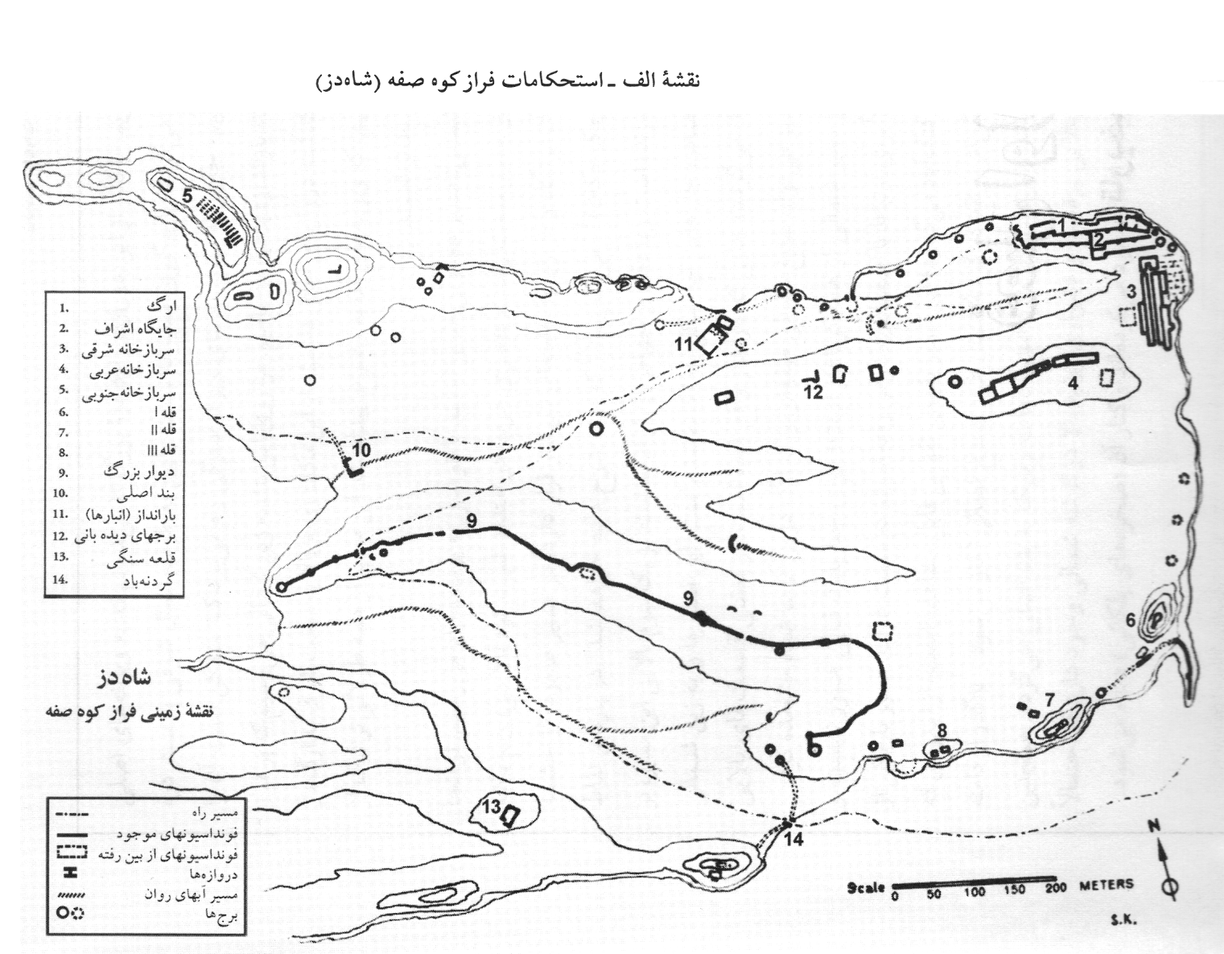
روی تصویر ماهواره ای داخل جلد اول کتاب این نقاط جانمایی شده است.

دوران کهن
اصفهان نه شهری نوبنیاد است و نه حتی متعلق به سده های میانه، بلکه در واقع شهری است بسیار باستانی. اگر به تاریخ کهن باز گردیم و کوته وار روند زندگانی مردمنا بدوی را که در روزگاران کهن می زیستند، به یاد آوریم؛ واکنش آنان به طبیعت، رفتارشان، دگرگونی هایی که پدید آوردند، و درس هایی را که از طریق «آزمون و خطا » برای سازش با محیط پیرامون خویش و بقا آموختند بررسی کنیم؛ و شرایط طبیعی و غیر آن را مطالعه کنیم که این آدمیان را وا داشت بی هدف به هر کران سرکشی کنند تا سرانجام سکونتگاهی دایمی بیابند؛ آنگاه تشخیص این موضوع بس آسان می نماید که از چه روی گزینش سکونتگاهی چون اصفهان و استقرار در آن تا آن اندازه حایز اهمیت بوده است. طبیعت، آدمی را ناگزیر کرد که در مورد دو اصل بنیادین زیستی خویش – یعنی خوراک و پناهگاه به درک درستی برسد.
خوراک: آدمی در جست و جوی خوراک به شکار پرداخت، ماهیگیری می کرد و میوۀ درختان را گرد آوری می نمود، پوست می گرفت و مغز می کرد و ریشه ها را از زمین بر می کند یا از دل خاک بیرون می آورد؛ بعدها به کشت دانه هایی چون ارزن، گندم و جو همت گماشت. از درختان نیز بهره می گرفت. اندک اندک به اهمیت بنیادین محیطی پی برد که در آن چنین چیزهایی را فراوان و به آسانی می توانست بیابد؛ جایی که آب در تمام مدت سال یافت می شد و خاک آن - «مادر زمین» - مرغوب بود با آفتاب فراوان برای فرآوری محصول خوب؛ به دیگر سخن، مرحلۀ «گرد آوری خوراک» جای خود را به «کشت محصولات غذایی» سپرد. آدمی آغاز به رام کردن و پروراندن حیوانات کرد تا از آنان برای تهیۀ غذا، ترابری و رفع دیگر نیازهای زندگی خویش سود برد. کم کم پی برد که سواحل رودخانه ها برای این منظور از هر جای دیگری مناسب تر است. از مدتها پیش دریافته بود که به شگل گروهی خیلی راحت تر از حالت انفرادی می تواند زندگی کند، زیرا که او «جانوری بود اجتماعی و سازگار با زندگی گروهی» .
سرپناه: در دوران اولیه، کوههایی که غارهایی با شکل و اندازۀ مناسب داشتند و حتی این اواخر کوههای بدون غار مهمترین پناهگاه انسان بودند؛ به ویژه آنهایی که
در نزدیکی رودخانه بود و به آسانی در دسترس قرار داشت. جایی که – در صورت نیاز یا به ناگزیر – می توانست از آن بالا رود، پناه گیرد و خیلی بهتر از سرزمین های هموار، یا کنار دریاچه یا رودخانه ای تنها، از خود در برابر دشمنانش دفاع کند.
با توجه به آنچه گفته شد، رودخانۀ زاینده رود، واقع در دشت پهناور و بارور اصفهان به ویژه با حومۀ مناسبش- شامل تپه های صخره ای مانند آتشگاه، کوه اسپهان و غیره، واقع در نزدیکی شهر – تمامی نیازهای اقتصادی و سوق الجیشی او را بر آورده می ساخت و او ناگزیر آنجا را کاشانۀ خویش ساخت، جایی که سرانجام شهر اصفهان بسیار نزدیک به هر دو عامل پیش گفته بنا نهاده شد. تا اینجا مطلب راجع به گزینش جایگاه یا مقر شهر بود.
در وقایع نامه های آشوری، در سنگ نبشه های سارگون دوم، مربوط به پایین سده های هشتم پیش از میلاد، نامی از «اسپابارا» (Aspa bara) فردی ایرانی پسر شاه یا فرمانروای قدرتمند به میان آمده که به مفهوم «اسپ سوار» است (به واژه اسپ توجه نمایید)، که گمان می رود اشاره بر اصفهان داشته باشد.
گیر شمن، به هنگام پرداختن به چگونگی شکل گیری «اتحاد مادها» چنین می گوید: «شاخه ای از مادها در اصفهان گسترش یافتند و در آنجا عیلامی ها آنها را از پیشروی باز داشتند.» 33 از این نکته چنین برداشت می شود که مادها و عیلامی ها هر دو حدود سال 700 پیش از میلاد به اصفهان رسیده بودند.
باید توجه داشت تا آنجا که ما می دانیم، مادها تاریخ چندان مدونی نداشتند و به همین دلیل شواهدی که بتوان به طور مستدل به تاریخ دورۀ آنان نسبت داد در دست نیست و در واقع این برهه به عنوان تاریک ترین دوران تاریخ توصیف شده است. آشوری ها که تاریخ مدون داشتند، زمانی بس دراز مرزهاشان بر روی مادها بسته بود، و در آنچه تاکنون از گذشتۀ آنان به دست ما رسیده مگر اشاره هایی مبهم در مورد مادها و پارسیان مطلب دیگری به چشم نمی خورد.
استرابو در کتاب جغرافیایی بزرگ خود، به هنگام پرداختن به دورۀ هخامنشیانِ شوش، دربارۀ گابه34(Gabac) یا گاوه (Gavae) چنین می گوید:
گر چه آنان کاخ شوش را بیش از هر جای دیگری آراسته اند، کاخ های روی گنجینه ها، ثروت و مقابر پارسیان در آنجا قرار داشت، زیرا آن کاخ ها بر جایگاههایی برپا شده بود که از لحاظ طبیعی کاملاً مستحکم بود و نیر کاخ های دیگری بود، آن که در گابه بود که جایی در بخش های علیای پارس بود،و آن دیگری که بر ساحل، در جایی موسوم به تائوس (Taoce) 35 قرار داشت. روزگار امپراتوری پارسیان این کاخ ها وجود داشت، اما پادشاهان دوره های بعدی کاخ های دیگری را، که طبعاً از شکوه کمتری برخوردار بود مورد استفاده قرار می دادنداز این روی که پاس نه تنها به دست مقدونی ها که توسط پارت ها هم تضعیف گردیده بود... (جغرافیا، 3،15، 4-2، جلد سوم، 3-159، ردۀ لوب کتابخانه نویسندگان یونانی و لاتین).
نویسندگان یونانی دوران کهن، پیش از هجوم اسکندر، مطلب چندانی راجع به شهر های ایران نمی دانستند، آنان تا ژرفای این سرزمین مسافرت نکرده و نقاط مختلف آن را ندیده بودند. حتی کتزیاس (Ctesias) مشهور، پزشک یونانی دربار ملکۀ مادر پَریساتیس (Parysatis) قدرتمند (دختر اردشیر اول و مادر اردشیر دوم و کورش صغیر)، که در جنگ ایران و یونان به سال 417 پیش از میلاد به اسارت در آمد و در دربار هخامنشیان به مدت 20 سال زندگی کرد و چندین کتاب نوشت (که با کمال تأسف هیچ کدام از آنها به طور کامل به دست ما نرسیده؛ و فقط پاره هایی از آنها در دست اس)، در یک از این کتابها به نام پرسیکاطی شش فصل نخست کتاب تاریخ آشور و ماد بیان شده و در 17 فصل باقی مانده به تاریخ ایران تا زمانی
می پردازد که کشور را ترک کرده، و گر چه از پرسه پولیس (تخت جمشید) و پاسارگاد نام برده، هیچ گاه به این مکانها نرفته است.
به طور کلی، یونانیان به شهرهای خاور زمین به چشم روستا می نگریستند، و پنداشت آنان از شهر یا دولت شهر (City- state) کاملاً متفاوت بود. از همین رو است که از گابه، که می دانیم در زمان هخامنشیان در آنجا کاخی برپا بود،36 نام برده نشده و حتی زمانی که از مکانها یاد می شود، نامهای آنها مبهم یا حتی اشتباه نوشده شده است. نمونه های چشمگیر آنها استخر، پاسارگاد (یا پارسه گا) پرسه پولیس یا پرسوپلیس (تخت جمشید) است که تنها نمونه هایی انگشت شمار از این گونه مکانهاست. نام پرسه پولیس (تخت جمشید) پیش از زمان اسکندر به گوش هیچ کس نخورده بود و فقط دو سده پس از تخریب کامل آن این نام شناخته شد که بر اساس یک جناح یونانی که شاید در اصل کلیتارکوس (Kleitarchus) پیشنهاد کرده، وضع شده است. حتی تا به امروز هم از هجی و مفهوم درست واژه یا از نامی که نخستین بار بر آن مکان نهاده شده بود بی خبریم. 37
در متون پهلوی از اصفهان با نام اس پهان(S,pahan) یاد شده و در کتاب پهلوی ایرانشهر38 به این نکته بر می خوریم: «شهرستان گَی = جی را اسکندر گجسته، پسر فیلیپ ساخت، اقامتگاه جهودان آنجا بود که آنان را یزدگرد پسر شاپور به خواهش زن خویش شیشین دخت به آنجا آورد». * در اینجا باید توجه داشت که، اگر چنین اظهار نظری ارزش داشته باشد، احتمالاً اسکندر این شهر را به علت اهمیت جغرافیایی آن باز سازی کرده، یعنی همان کاری که در بسیاری جاهای دیگر که به نام او معروف است انجام داده، مانندِ پتراوکسوس (Petra Oxus) استحکامات واقع بر فراز صخره ای که او آن را از آریمازیس سغدی ستاند و نام اسکندر بر آن نهاد.
*-ترجمه دقیق این متن از رساله شهرستانهای ایران،ترجمه دکتر محمود تفضلی، به نقل از کتاب شهرهای ایران، جلد سوم، به کوشش محمد یوسف کیانی نقل شده است.(ح.الف)
بطلمیوس، در سدۀ دوم پس از میلاد، از اسپادانا، به عنوان شهر و استانی ایران یاد می کند.
گابهیا گاوه (از واژۀ کاوه و با تبدیل حرف «ک» به «گ»). گمان می کنم بیجا نیست در اینجا از افسانه های ایرانی کهنی یاد کنیم که طی سده ها به دست ما رسیده39 و در آغاز شکلی فولکلوریک داشته – و چکیدۀ آن به قرار زیر است:
آژیدهاک- (که در تاریخ غربی ها به نام آستیاگس (Astiages) و در ایران باستان به نام «اُوَخشترا» [= هوخشتره] شناخته می شود)، 40 پادشاه بزرگ ماد، و پدر بزرگ مادری کورش بزرگ) بر شانه هایش مارهایی می روید.که خوراک آنان مغز سر مردان جوان بود تا زندگی اش پایدار بماند. بنابراین هر روزه به دستور پادشاه می باستی مردان جوانی را بکشند تا با مغز سرشان خوراک آن مارها را فراهم آورند. آهنگری بود در فریدن (شهرکی واقع در غرب اصفهان) که کاوه نام داشت. هنگامی که نوبت به قربانی کردن دو پسر او رسید سر به شورش برداشت، پیشبند چرمی اش را چونان پرچمی بر افراشت، هوادارانی به دور خویش گرد آورد و بر آژیدهاک یورش برد و او را بکشت و بدین سان مردمان بی گناه را از چنگال آن قاتل بیداد گر برهانید. وی قهرمان ملی شد و گمان می رود که این رویداد در اصفهان رخ داده باشد. به هر روی این افسانه با این شهر پیوند دارد و می توان گمان برد که مردمان آن دوران نام آغازین اصفهان را برای قدر شناسی و احترام به آن قهرمان، به کاوه (یا گاوه) تبدیل کرده باشند- افسانه همچنان در اذهان پایدار ماند، اما نام شهر مدتها بعد به شکل پیشین خود برگشت. می دانیم که از دیر باز تغییر نام کشورها، استانها، شهرها و غیره کاملاً رایج بود. بسیاری از فرمانروایان فاتح، نام شهری را که گشوده بودند کنار می گذاشتند یا نام قصر یا معبدی را که فتح کرده بودند به سلیقۀ خویش تغییر می دادند – و این واقعیتی انکار ناپذیر است.
هم از این رو است که در دوران کهن، آنان که عماراتی سترگ بنا می نهادند، برای پیشگیری از تغییر نام آنها به تدبیر «لعنت خدا» متوسط می شدند که توانمند ترین
حربه ای بود که در اختیار داشتند، تا پس از مرگشان دیگران از تغییر نام آن مکان ها بهراسند و احترام آن جایگاهها را نگاه دارند. برای نمونه، بخشی از کتیبۀ «شمسی- آداد» را در اینجا می آوریم: در مورد پرستشگاه انلیل «... در شهر من آشور» چنین می گوید: «بدان گاه که این پرستشگاه ویران شود، هر آن پادشاه از تبار من (از دیدگاه ادبی پسران مرا / ستون V) که به مرمت آن همت گمارد، گویید تا استوانه ای سنگین که نشان بنیادی است که من بنیان نهاده ام و سنگ لوح یاد بود مرا با روغن تدهین کند؛ او را بگویید تا بر آنها روغن و شراب فراوان گسارد و به جایگاه خود باز گرداند. هر آن کس که استوانۀ سنگین بنیاد و لوح یاد بود مرا با روغن تدهین نکند، روغن و شراب بر آنها نگسارد و آنها را به جایگاه خود باز نگرداند، بلکه پرستشگاه را باز سازی کند، در لوح یاد بود من تغییری پدید آرد، نام مرا بزداید و نام خویش را بر آن حک کند، یا آن را با خاک بپوشاند، یا بر آن افکند (ستون VI)، باشد تا انلیل (Enlil) و اداد(Adad) بنیاد پادشاهی اش از آن سرزمین براندازند و سپاهیان دشمن از جلوی او نگریزند. باشد تا نرگال (Nergal) با خشونت خودش را نابود و سرزمینش را ویران سازد. باشد تا ایشتر (Ishtar) ایزد بانوی جنگ و ستیز، جنگ افزار های او و لشکریانش رادر هم شکند. باشد که سین (Sin) رب النوع حامی من، هماره چونان اهریمن تا ابد در کمین او باشد. (به نقل از کتاب د.د. لاکنبیل،با نام «اسناد کهن آشور و بابل، جلد 1، ص 17، بند 46، شیکاگو، 7-1926).
در منابع ارمنی، موسی خورنی Moses of Khoren) / سدۀ پنجم میلادی) که به حق پدر تاریخ ارامنه شناخته می شود، در کتابی در زمینۀ جغرافیا که منسوب به او است، تلفظ [اصفهان] را به شکل اسپهان نوشته است.بعدها، در آثار ارمنی طی سده ها این نام به صورت «سپهان» نوشته (اما اسپهان تلفظ) می شد که همان
شوش (Shosh) است.طی دوره های به نسبت جدید شوش منسوخ شده و صرفاً به جای آن واژۀ سپهان استفاده می شود، اما هنوز هم اسپهان تلفظ می گردد. دهخدا در لغت نامه زیر نام «اسپادانا» چنین می نگارد: این واژه نام کهن اصفهان است 41 و این شهر در زمان اسکندر، شهرکی کوچک بود که اسپه (Aspa) نیز نامیده می شد.

دژ های ایران و خاستگاه آنها
اصفهان از دیدگاه جغرافیایی در قلب ایران جای دارد. از دوران امپراتوری بزرگ هخامنشیان به این سوی، طی دوره های سامانمند حاکمیت ملی، فرمانروایان می بایستی خود و کشورشان را در وهلۀ نخست علیه یورش بیگانگان و در وهلۀ بعدی در برابر آشوب های داخلی ایمن دارند. بر خلاف چینی ها در خاور زمین یا رومیان در غرب، آنان برای حفاظت از مرز های خویش باروهای همیشگی بنا نمی نهادند، بلکه تا همین اواخر حفاظت از مرزها را بر عهدۀ رؤسای قبایل خویش وا می گذاشتند. در مرزها به قبایل برگزیده زمین داده می شد و آنان مسؤول بودند نگذارند به سرزمینی که به آنان واگذار شده تجاوز گردد. افزون بر این هر رئیس قبیله، حکمران، پادشاه یا امپراتوری برای خودش مرکز امنی را در نظر می گرفت که در مواقع اضطراری آخرین سد دفاعی بود که می توانست از آن بهره گیرد.
طبیعی است که مناسب ترین مکان برای ایجاد این مراکز در مرزها نبود، بلکه در ژرفا و در دل سرزمین تحت حکمفرمایی آنان قرار داشت، دسترسی مهاجمان
بیگانه به آنجا دشوار باشد و در عین حال پناهگاه امن تری برای حاکمی باشد که بدانجا پناه آورده بود. در موارد آشوب و شورش داخلی، فرو پناهنده، در حالی که به استحکامات خویش پناه می برد، برای دریافت کمک از قبایل دوست و پشتیبان برای تار و مار و در هم کوبیدن رقبای سرکش، امکانات بیشتری در دسترس می داشت.
اصفهان با دژی که بر فراز کوهی تسخیر ناپذیر داشت، همۀ این خواسته ها را به بهترین شکل ممکن بر آورده می ساخت. با این حال، اگر مهاجمی نیرومند سرانجام موفق به تسخیر کشور می شد، می باید به طور جداگانه مرکزی برای «پادگان ناظر» در آنجا بنا نهاد تا بتواند منطقه را تحت اختیار خویش گیرد. همان کاری که اسکندر در پیشروی خویش به سوی غرب کرده بود:«... و برای تحت فرمان داشتن آنان در آینده، چندین قلعه در مارگیا (مرو) بنا نهاد.»و بدین سان دژ ها پدید آمدند.
ویرانه های باز مانده بر فراز کوهها بی شمار و در سرتاسر ایران پراکنده است و تاریخ بنای برج ها، قلعه ها، ارگ ها و دژ های نظامی به دوران بسیار کهن باز می گردد. مسعودی 42 به وجود 16 نمونه از آنها در استان فارس اشاره می کند. گای لسترنج در کتاب «فارسنامه»43 به چند مورد دیگر اشاره می کند. لایارد در کتابش زیر نام «ماجراهای اولیه»44 از دژ هایی مانند دژ اسدخان نام می برد، که خود آن را به چشم دیده و در 96 کیلومتری شمالِ شرقی شوشتر جای دارد و در اصل با نام دژ ملکان (یعنی ارگ فرشتگان) 45 شناخته می شود. وی در واقع چند روزی در آنجا به سر برده و آن دژ را به طور کامل توصیف کرده است. در مورد قلعه تُل 46می نویسد: «قلعه تُل به قلعه هایی می ماند که من پیشتر در استان بختیاری دیده بودم،47 و فقط بزرگتر از دژ هایِ کوچک متعلق به سران قبایل بود.»ارگ دیگری به نام دژِ شاهی یا قلعه دز در 55 کیلومتری شمال غرب دزفول وجود دارد. خودِ نام دزفول برگرفته از دو واژۀ «دز» و «پل» به مفهوم «دژِ پل» است. دژ مُنگشت48، قلعۀ صعود ناپذیری است که
اتابکان [فارس] در آنجا به مدت نه ماه در برار هلاکوخان، مهاجم مغول پایداری کردند؛ این قلعه گنجایش هزار نفر را داشت و بنا بر افسانه ها هیچ گاه تسخیر نگردید. فردوسی از دز سفیدواقع در سرزمین ممسنی، جایی که چندین دژ دیگر نیز جای دارد، در ارتباط با رستم قهرمان افسانه ای یاد کرده است؛50 این دژ در حدود 84 کیلومتری شمال غربی شیراز واقع شده است. همین دژ است که گمان می رود به طور موقت پیشرفت سپاه اسکندر را به تأخیر انداخته باشد.
بارون س.دو بود (Baron C.de Bode) نیز مانند بسیاری افراد دیگر از این دژ و نیز از دژ گل گلاب، 51 دژ ارژنگدر شمال غربی استان بختیاری با غارهایی واقع بر صخره ها و غیره یاد می کند. «قلعۀ دختر و پسر»53 مربوط به اوایل دورۀ ساسانی در فیروز آباد54 استان فارس، مشهورترین دژی است که نویسندگان مختلف از آن نام برده اند. همچنین لرد کرزن 55 در بحث مربوط به «دژ تپه های واقع در استان بختیاری» از پاره ای دژ های یاد شده در بالا نام می برد.چندین افسانه مرتبط با بیشتر دژ ها وجود دارد.
بهمن دژ – واقع در حدود 180 کیلومتری شهر اصفهان (طول جغرافیایی 51 درجه و عرض جغرافیایی 32 درجه هم عرض جغرافیایی آباده واقع بر جادۀ اصلی شیراز). از نظر تقسیمات کشوری در ناحیۀ شهرضا یعنی استان اصفهان واقع است، اما از دیدگاه جغرافیایی در استان فارس جای دارد.56 ویرانه های آن بر فراز تپه ای بلند و صخره ای قرار دارد. در آنجا پنج کتیبه یافت می شود- کتیبۀ اصلی بر نمای صخره جای دارد.
من در سال 1958 محل این دژ را مشخص کردم و در سال 1959 دو روز را
در آنجا سپری نمودم و طی این مدت به بررسی و عکسبرداری از آنجا پرداختم و از کتیبۀ اصلی قالب تهیه کردم و کارهای دیگر.
به سال 1962، زمانی که دکتر بیوار از همان مؤسسه در اصفهان بود، من عکس ها و جزئیات بیشتری از آن مکان را در اختیارش قرار دادم. او قصد داشت از نزدیک آن جایگاه را ببیند ولی به علت آشوبهایی که در آنجا برپا بود، موفق به انجام این کار نشد. اخیراً وی این دژ را در چاپ جدید دایرة المعارف اسلام (ص 501، چاپ سال 1967) زیر عنوان «حِصن در ایران» چنین معرفی کرده است: «در این جایگاه (یعنی بهمن دژ، ک.اُ.م)، کتیبه ای به زبان عربی که ظاهراً کهن ترین نوع شناخته شده در ایران است، از ساخت استحکامات به دست خزیم بن محمد بن سال 9- 878/ 265 خبر می دهد.» این همان کتیبه اصلی است که من عکس و قالب آن را برایش فرستاده بودم.
بی گمان این دژ بسیار باستانی است و نام آن «بهمن» حکایت از همین موضوع دارد؛ در مورد این دژ افسانه هایی وجود دارد که فردوسی از آنها یاد کرده 57 و پی بی واشا (P.B.Vachha) در کتاب «خاستگاه و سرآغاز شعر پارسی» در مجله تهران ژورنال، شماره نوامبر سال 1959، ص 10 نقل کرده است. بهمن دژ در اصل آتشکده بود. بی گمان این دژ نمی تواند در سده نهم ساخته شده باشد، بهمن همان اردشیر درازدست 58 معرفی شده است و احتمالاً خزیم بن محمد در آن تاریخ آنجا را تصرف کرده و نام خویش را بر نمای صخره آن حک کرده است. این خود نمونه برجسته دیگری است از تغییر عمدی نامهای کهن که روزگاری دراز ماندگار بوده و بعدها مهاجمان یا فاتحان آنها را به نام خویش تغییر داده اند.
تا به امروز، هیچ فهرستی جامعی از همۀ دژهای ایران در دست نیست، 59 بنابراین لازم دانستم پاره ای دژهای یافت شده در مرکز و جنوب ایران را نام ببرم.
تردیدی ندارم که کوه اسپهان جایگاه یکی از این استحکامات باستانی بوده است.
تارونیه، جهانگرد بزرگ فرانسوی، که بین سالهای 1640 و 1670 به
مسافرت پرداخت طی شش مسافرتش که شرح آنها را ج. پ انگلیسی برگرداند (کتاب چهارم، فصل پنجم، لندن، 1684، ص 149) در کتاب خود چنین می نویسد:
این شهر (اصفهان) بر دشت پهناوری جای گرفته که از سه سوی تا 15 الی 20 لیو گسترش یافته است. در جبهۀ جنوبی، حدود دو لیو مانده به اصفهان کوهی بسیار بلند سر برافراشته، که بر فراز آن روی به سوی غرب، بازمانده های دژی مستحکم به چشم می خوردکه وقتی اسکندر در آن دشت به جنگ پرداخت، داریوش بدانجا پناه برد. بر کنارۀ صخره مغازه ای است طبیعی یا دست ساز یا هر دو که از آن چشمه ای با آبی به نهایت گوارا می جوشد، و در آنجا معمولاً درویشی سکنی گزیده است60 (تأکید از من است.ک.اُ.م).
در اینکه این کوه همان کوه اسپهان خودمان و با روی بر فراز آن شاه دز است، هیچ تردیدی نیست.
تاورنیه چندین سال در اصفهان زندگی کرد؛ شکی نیست که او مشاهده کننده ای سرسری نبود، بلکه تماشاگری دقیق بود که جزئیات ارزشمندی که در شرح مسافرت های گسترده و طولانی اش در مورد اصفهان ارائه داده، جای بحث ندارد. هیچ کوه سر به فلک کشیدۀ دیگری در نزدیکی اصفهان نیست، مگر کوه اسپهان خودمان، که دژی بر فراز آن بنا شده باشد؛و نیز در آنجا آتشکده ای 61 برپا بوده است.
جان بل، در کتاب سفرها و غیر آن 18-1715 (گلاسکو، چاپ 1763، جلد 1، ص 25) وقتی در سال 1717 در اصفهان بوده، سخن تاورنیه را تأیید می کند و چنین می گوید: «در فاصلۀ سه یا چهار مایلی جنوب شهر (اصفهان)، ویرانه های برجی بر فراز کوهی دیده می شود که گویند داریوش وقتی اسکندر برای دومین بار با پارسیان به جنگ پرداخت، در آن مکان استقرار داشته است». 64
همین موضوع نیز اشاره به کوه اسپهان ما دارد؛ اما احتمالی، گر چه بسیار ضعیف، وجود دارد که ممکن است سخن او اشاره به جایی داشته باشد که در اصطلاح محلی «تخت رستم» 65 نامیده می شود و خیلی دورتر در جنوب غربی اصفهان واقع شده و نه خود کوه اسپهان؛ در آنجا فقط برج ویرانه ای وجود دارد که شاید آرامگاهی باشد با اندازه های 6×6 متر. من متقاعد شده ام که کوه پیش گفته مد نظر جان بل بوده نه کوه اخیر (یعنی تخت رستم). دیگرانی هم بوده اند که به گونها ی ناپذیرفتنی کوه بعدی و پیشین را با همدیگر اشتباه گرفته اند، ولی در اینجا مشکل ما چنین چیزی نیست.
دو ساسی هم، در کتاب خاطرات خویش (چاپ پاریس، 1793، ص 237) به نقل از نظامی در مورد صُفۀ شبدیز می گوید که نظامی شهری را که توصیف کرده، ندیده بود . شواهدی وجود دارد که باور کنیم کرمانشاه با اصفهان اشتباه گرفته شده است. 66

نخستین دوران مسلمانان و خاستگاه اسماعیلیان
برای پیگیری نام قلعۀ مورد نظرمان «شاه دز» و رویدادهایی که طی دورۀ سلجوقیان به ویران ساختن آن انجامید، ناگزیر باید بسیار کوتاه عوامل مذهبی – سیاسی تاریخ ایران را در دوران اسلامی ت سر آغاز سدۀ دوازدهم میلادی / ششم هجری مرور کنیم و ببینیم در اینجا چه روی داده است.
اعراب مسلمان به ایران یورش آوردند و در سدۀ هفتم پس از میلاد آن را فتح کردند و مشغول تبلیغ دین حضرت محمد(ص) پیامبر جدید گردیدند. این کار بدون مخالفت مردم انجام نگرفت، ایرانیان در وهلۀ نخست غافلگیر و در واقع فلج شده بودند. فاتحان با مردمان مغلوب خوشرفتاری نمی کردند. 67 زخم های تسلیم ناخواسته همچنان باقی بود؛ غرور ملی آنان به شدت آسیب دیده بود، باورهای کهن و ریشه دار آنان، سنت ها و آیین ها و ایمانشان با دیگرگونی بنیادی سبک زندگی لگدمال شده بود، به گونه ای اندوهبار احساس می کردند که در هم کوبیده شده اند و بنیاد جامعه شان از هم گسیخته و نابود شده است. با عناصر فرهنگی، طبقات فرهیخته و دانشور بیشتر بدرفتاری می شد و آنان بیش از دیگران از سرنوشت خود ناراضی بودند، ولی هیچ کس را یارای آن نبود که بی پرده کلامی علیه فاتحان بر زبان آورد، لیکن بذر کینه در دلهایشا افشانده می شد.
با گذشت زمان، سازگاری با دین تازه به مرحلل خاصی رسید و آنان که خود را سازش داده بودند، با مهاجمان همراه می شدند، اما همان گونه که تاریخ بشر شاهد بوده، پاره ای افراد با شخصیت برجسته، گردن فرازان، فرهیختگان و وابستگان آناننتوانستند خویشتن را با چنین شیوه ای سازش دهند و احساس دلزدگی و دشمنی با ژرفای دلهایشان ریشه گرفت که این دشمنی نه فقط علیه تازه آمدگان و حاکمان جدید شکل گرفته بود، بلکه هم میهنان خودشان را هم در بر می گرفت – آنان که به ملت خود پشت کرده بودند، کسانی که سنت های مقدس ملی را تقبیح
کرده بودند و به بیگانه پیوسته بودند، بیگانگانی که کشور و خانه هایشان را با شمشیر برهنه و به زور تصاحب کرده بودند – بنابراین در میان خود مردم نیز شکاف افتاد. این موضوع در میان ناراضیان پنهان نگاه داشته شد.
آنان می دیدند که مهاجمان جدید یوغ بردگی بر گردنشان نهاده اند، کسانی که فرهنگی به مراتب ابتدایی تر از فرهنگ خودشان داشتند. ناظر آن بودند که چگونه مشتی افراد هر کس را که با دل و جان در برابر هوس ها و خواسته هایشان سر تسلیم فرو نمی آورد تحقیر می کردند، به ستوه می آوردند، طرد می کردند و حتی به قتل می رساندند. بی عدالتی را می دیدند و احساس می کردند، گر چه دین جدید منادی عدالت، برادری و برابری بود، لیکن مهاجمان به آنچه می گفتند و تبلیغ می کردند پایبند نبودند و به آن عمل نمی کردند. دیری نپایید که بذر مخالفت که از پیش در دلها نشسته بود بارور شد و به نارضایتی بدل گردید. مبارزه و سرکشی افزون تر می شد و گسترش می یافت، در آغاز در سکوت، چرا که راه دیگری در پیش نبود، اما مخالفان پنهانی علیه ستمگران متحد می شدند، و این نوع واکنش روانی متداول و ناگزیر بود . نمونه های همسان آن را در تاریخ کنونی جهان در همه جا شاهد هستیم، خواه سیاسی و خواه مذهبی این مخالفت ها سازمان یافته نبود.
با گذشت زمان، مردم دریافتند که برای اقدام عملی نیاز به سازماندهی دارند و شرایط آنان را وا داشت تا جسته گریخته احساسات خود را بروز دهند و این سرآغاز اقداماتی بود که در مقیاس اندک انجام می گرفت. افرادی بودند که آشکارا مقاومت می کردند، آنان توانستند گروههای کوچکی تشکیل دهند و سرانجام گروهها با همدیگر متحد شدند و یکی پس از دیگری آغاز به سرکشی کردند. همزمان با آنچه در ایران روی می داد، تفرقه و اختلاف سلیقه در بین خود اعراب نیز شکل می گرفت.
برخی مکتبهای فکری بر این باورند که تمام مذاهب دارای انگیزه های سیاسی زیر بنایی هستند.
سر آغاز دین به دوره های بسیار کهن بدوی باز می گردد و بدین منظور برای
انسان ایجاد شده بود تا به نیرویی ماورای طبیعی یا طبیعی ایمان آورد، به هنگام رویارویی با خطر برای حفاظت از خویش به آن پناه برد و تحت فرمانروایی آن نیرو قرار گیرد، لیکن چنانچه نافرمانی کند یا مخالفت ورزد محکوم به نابودی گردد. هدف، ایجاد قانونی برای زیستن، برای رفتار و سلوک افراد در جوامع خودشان بود و مهمتر از همه اینکه مردمان را بر آن دارد تا با همدیگر در صلح و آرامش به سر برند. ایمان ایجاد شد، باور داشت های آن شکل گرفت و پا بر جا شد و به دلیل آنکه برای خاستگاه آن وزن بیشتری در نظر گرفته شود، به قدرتی فرا طبیعی، پرسش ناپذیر که مستقیماً در دسترس و قابل تماس نیست یعنی قدرت الهی – پروردگار بزرگ و خدای تعالی انتساب داده شد.
افرادی که روشنفکرتر و «آگاهتر» بودند به صحنه آمدند و هر کدام تلاش می کردند تا برای در دست گرفتن قدرت ابراز وجود کنند. مبارزه هایی ما بین این افراد داعی رهبری در گرفت. اندیشۀ رهبری و میانجیگری شکل گرفت و پا بر جا شد اینان اظهار می کردند که از توان ویژه ای برای ایجاد ارتباط با قادرِ متعال همه جا حاضر برخوردارند و هر کدام این موضوع را مطابق نظر خود اعلام می کردند. از همین رو است که از همان سرآغاز شکل گیری مذاهب، اختلاف آرا، شکاف اندیشه ها، احزار و فرقه های مختلف به علت رقابت های فردی وجود داشته است.
هر گاه اعلام می شد که رهبری یگانه شخصیت برگزیده از سوی قادر متعال است و دارای توان ویژۀ ذاتی دریافت، درک و انتقال عاری از خطای فرمانهاست؛ او به پیامبر، رهبر، فرمانروای والامقام و فرمانفرمای واقعی جامعه تبدیل می شد. از دیرباز اوضاع بر این منوال بوده است. باور بر این بود که آنان میانجی دریافت اسرار الهی هستند که پروردگار بر آنان می گشود تا بدان وسیله قوم خویش را هدایت نمایند. می دانیم که در مصر باستان و جاهای دیگری اوضاع بر این منوال بود. پر قدرت ترین سران مذهبی شخصیت های برجسته و مسلط جامعه بودند که با اعمال قدرتهای معنوی به آسان ترین شکل ممکن بر توده ها حکم می راندند. آنان یگانه افراد دریافت کنندۀ وحی الهی بودند و زیرکانه از امتیازاتی که بر ایشان در نظر گرفته شده بود بهره مند می شدند. این روش مطلوب و معقول بود گفته شده است
که موسی به بالای کوه [ طور] رفت و ده فرمان را با خود آورد؛ مسیح به باغ جتسمانی 68 رفت تا با پدرش – پروردگار – ارتباط برقرار کند. کلام الله، قرآن مقدس به وسیلۀ جبرئیل به حضرت محمد (ص) وحی شد.
در این جهان، در جامعۀ انسانی، اسلام از دیگر ادیان نمی توانست استثنا باشد – بنابراین همان قانون تکوین و تکامل را طی کرده است.
در حقیقت، اسلام اندک زمانی پس از ظهور در زادگاهش عربستان، یعنی پس از در گذشت حضرت محمد(ص)، با اختلاف آشکار روبه رو شد. این بدان علت بود که حضرت محمد (که به سا ل11 هجری/ 632 م وفات یافت) مطابق آنچه اهل سنت باور دارند، شخصاً در زمان حیات، جانشین خوش را تعیین نکرد69 و در مورد اینکه چه کسی باید جانشین او شود و چگونگی جانشینی خود به صورت انتخابی یا موروثی، فرمانی نداد. 70 به دیگر سخن، اختلاف مبتنی بر ناهمگونی های عقیدتی یا مفاهی اصول بنیادی مذهبی نبود، چنین چیزی در آن روزگار وجود نداشت، بلکه صرفاً مسأله بر سر تعیین شخصی بود که می بایستی جانشین پیامبر گردد (تا بر سر قدرت آید) و بنابراین به عنوان یگانه پیشوا و رهبر زمان امور مذهبی را در دست گیرد، بنابراین در آغاز کار موضوع فقط جنبۀ سیاسی داشت. سرانجام توافق شد که ابوبکر جانشین پیامبر گردد، ولی این توافق موقتی بود. اختلاف ها به طور فزاینده ای افزایش یافت و از بحث بر سر رهبری به انشعاب و ایجاد فرقه های ابتدایی انجامید. عثمان جانشین عمر گردید؛ شورش های آشکار در گرفت. کشتارهای گروهی و فردی گسترش یافت. از میان نخستین شورشگران «اختناق آفرینان» بودند که زیر لوای ابومنصور – العِجلی (al-Idjli) و مغیره بن سعیدگرد آمده بودند.
مردانی از یک نژاد و ملت و یک دین در فرقه های مختلف علیه یکدیگر اسلحه برگرفتند؛ و این کینه توزی ها در 37 هجری (ژوئیۀ سال 657) در جنگ
صفین به نقطۀ اوج خود رسید. عثمان به قتل رسیده بود [35 ه-. ق]، علی بن ابیطالب، پسر عمو و داماد پیامبر جانشین او شد، ولی دیری نپایید که او نیز به سال 40 هجری / 661 م به شهادت رسید. سرانجام سه فرقۀ مذهبی پدید آمد ک سنی ها، شیعه ها و خوارج، که اختلاف همگی بر سر خلافت و جانشینی حضرت محمد (ص) و به طور کلی رهبری جامعۀ مسلمین بود. دو فرقۀ اصلیِ سنی و شیعهکه اولی فرقه ای سنت گرا است و بر این باورند که مقام جانشینی (خلافت) گزینشی است و اینکه شخص برگزیده باید یکی از اعضای قبیلۀ قریش از همان خاندانی باشد که پیامبر بدان تعلق داشت؛ فرقۀ بعدی یعنی شیعیان بر آن اند که رهبری عطیه ای الهی است که فقط به حضرت علی (داماد پیامبر و همسر حضرت فاطمه) و جانشینان او تعلق دارد؛ این کار چیزی نیست که افراد بشر در مورد آن تصمیم گیری کنند.
شیعیان حضرت علی را هم در امور مذهبی و هم در امور مادی یگانه جانشین بر حق حضرت محمد (ص) می دانند و افراد دیگری که متعلق به خاندان حضرت علی نیستند را مستحق چنین مقامی نمی دانند؛ برای همین علی الاصول گزینش امامان به دست مردم را باور ندارند و چنین استدلال می کنند که حضرت محمد(ص) در غدیر خم در نزدیکی مدینه در سال دهم هجری / برابر 632 بعد از میلاد زمانی جانشین خود را برگزید که گفت «فَمَن کُنتُ مولاه فَعلیٌ مولاه» (که ترجمۀ آن چنین است: کسی که مرا مولای خود می داند، از این پس علی مولای او است)این انتصاب مورد تأیید قرار گرفت و بنا بر گفتۀ نویسندگان بعدی شیعی مانند کلینی و شیخ صدوق هیچ گاه الغا نگردید.
البته اینها اختلاف های اصلی است، و هر کدام از این فرقه ها توجیهات فرعی متعددی در تأیید دیدگاه خویش ارائه می دهند. همۀ شیعیان تا زمان ششمین امام مسیر یگانه ای داشتند آن هم متابعت از علی بن ابیطالب بود،71 اما بعد از امام هفتم
این روند تغییر یافت. دلیل آن این بود که امام جعفر صادق پسر دوم خود موسی را به جانشینی خویش برگزیده بود و به این ترتیب باعث بی اعتبار شدن پسر بزرگتر خویش اسماعیل شده بود. گفته می شود که علت طرد اسماعیل خوردن شراب مسکر بوده است. 72 اسماعیل پیش از پدرش جان سپرد؛ و موسی کاظم جانشین پدر گردید. و بدین سان با گذشت زمان، پس از نوسانهای فراوان در شناخت پیروی امامان یا خلفا قضیه به صورت «هفت امامی» و «دوازده امامی» خاتمه یافت. 73
بنابراین بین شیعیان شکاف یافت؛ بخشی از آنان مطابق اصول اساسی معتقدات خویش اسماعیل را جانشین بر حق پدر می دانستند و پسر بزرگش محمد [ بن اسماعیل] را نامزد قانونی امامت به شمار می آوردند. (بنا بر سنت دیرین فرزند ارشد ذکور به جانشینی پدر منصوب می گردید.)
سرآغاز پیدایی فرقۀ اسماعیلیه چنین بود، آنان خویشتن را از تنۀ اصلی شیعه جدا ساختند و به طور مستقل در طرفداری از اسماعیل به تبلیغ پرداختند. در میان شیعیان تند روانی (غُلات) 74 بودند که با آنکه خود را از پیروان اصولی شیعه می دانستند، از لحاظ باور به تجسم 75 و غیره با آنان تفاوت داشتند. این موضوع کاملاً مغایر تعالیم اسلام بود. به مرور زمان آنان به اسماعیلیان پیوستند.

عبدالله القدّاح
در سال 260 هجری 4-783 م شخصی به نام عبدالله بن میمون القدّاح (چشم پزشک) که ایرانی تبار و زادۀ اهواز بود و خاندانش به تند روان فرقۀ اسماعیلیه تعلق داشت، در صحنه ظاهر شد. او که شخصی دانا و بلند همت بود و به خوبی از آنچه بر ایران می گذشت آگاه بود، به همراه گروهی از هم میهنانش که از تمام زخم هایی که بر پیکر جامعه اش وارد آمده بود رنجیده خاطر بودند، در نفرت از بیگانگان همدل شد.
وی دریافته بود که کاری اساسی و بنیادی باید علیه دشمن مشترک انجام گیرد. او همچنین احساس می کرد که حتی در میان اعراب و دیگر مردمان هم بسیاری از وضع موجود ناراضی هستند. بنابراین به فکر افتاد تا سازمانی سرّی با
نیروی کافی برای جنگیدن تأسیس کند. از آنجا که به این نتیجه رسید که به تنهایی از عهدۀ این کار بر نمی آید، به این اندیشه فرو رفت که مردمانی را از زاد و بوم های مختلف و عقاید متفاوت (از جمله پارسیان، تازیان، یهودیان، مسیحیان و غیره) در فرقۀ خاصی گرد آورد، به آن رنگ مذهبی تازه ای ببخشد که در ظاهر با هر یک از فرقه های موجود در اسلام متفاوت باشد، لیکن همۀ آنان وابسته به فاطمیانباشند. در واقع، در اعماق قلبش به فکر ایجاد نوعی سازمان سیاسی سرّی بود. او نخستین فرد ایرانی بود که به فکر افتاد زیر لوای مذهب، گروهی مخالف را سازماندهی کند که بنیانش آمیزۀ برگزیده ای از مذاهب یهودی و اسلام و مسیحیت، آمیخته با مخلوطی از فلسفۀ نو افلاطونی و فیثاغورثی باشد.
گاهگاهی، تنی چند از میهن پرستان با شهامت آشکارا علیه مهاجمان و طرفداران آنان قیام می کردند؛ که مهمترین آنان یعقوب لیث بود که به سال 262 مطابق – 6-875 برای مبارزه با معتمد خلیفۀ عباسی به سوی بغداد حرکت کرد. نخستین سلسلۀ ایرانیان یعنی سلسلۀ طاهریان به سال 259 هجری / 872 م تشکیل گردید، اما آنان هیچ گاه مدعی استقلال از حکومت بغداد نشدند.

دورۀ سلجوقیان
از میان مهاجمان تازه ای که از شمال و مشرق، ایران را ورد تهاجم قرار دادند، سلجوقیان از همه توانمند تر بودند. آنان فرقه ای از ترک های غُز بودند که زندگی کوچ نشینی قبیله ای داشتند و به سال 421 هجری / 1029 م وارد ایران شدند 78 و دین اسلام را به آسانی پذیرفتند. این برای دستگاه خلافت امر مهمی به شمار می رفت، زیرا آنان اکنون قوم بیگانۀ دیگری داشتند که به آسانی در مهار کردن ایرانیان بدانها کمک می کرد، همان گونه که خودشان ایرانیان را زیر استیلای خویش در آورده بودند. 79

حسن صبّاح
حسن در قم دیده به جهان گشود، شهری کاملاً مذهبی که چندان از تهران دور نیست.80 پدرش در آغاز از کوفه بدانجا آمده بود و گفته می شود که نیاکانش از حِمیَریان یمنی بوده اند. او بسیار فرهیخته بود و در جوانی ویژگیهای برجسته و توانمندی های چشمگیری از خود نشان می داد و همانند پدرش به شیعیان دوازه امامی تعلق داشت. او به ری[ نزدیک] تهران کنونی) فرستاده شد، تا مطالعان مذهبی خویش را به انجام رساند و وارد سلک روحانیت گردد. وی بسیار بلند پرواز، حسابگر، خونسرد و آرام و در اعمال خویش بسیار مصمم بود و از روی منطق، استدلال و خرد عمل می کرد. او میهن پرست بزرگی بود.
مبلغات فرقۀ اسماعیلیه در پاره ای نقاط ایران پراکنده شده بودند و در سکوت و آرام آرام مشغول تبلیغ برای «مذهب هفت امامی» (پیروان امام هفتم) 81 بودند. حسن نیز با پاره ای از مبلغان برجستۀ این آیین آشنا گردید. او به شدت تحت نفوذ ناصر خسرو، امیره ضراب، ابونجم السراج (بونجم سرّاج)، و شیخ عبدالملک بن عطاش قرار گرفت، که پزشک بود و خط خوشی داشت و ادیبی سرشناس هم بود (که بنا بر گفتۀ راوندی چندین کتاب به خط او در اصفهان دیده شده است)، و رهبر اسماعیلیان در عراق 82 و غرب ایران بود که همۀ آنان با او ارتباط داشتند و به او آموزش می دادند.
تغییر مذهب حسن به کیش اسماعیلی بسیار دشوار و در زمانی طولانی پس از یک بیماری سخت صورت گرفت، در این خصوص افسانه هایی وجود دارد.83 او در فلسفۀ اسماعیلی آموزش ژرف یافت و طی این آموزش در دقیق ترین اصول این آیین استعدادی شگرف از خود نشان داد. همچنین او استعداد فراوانی برای رهبری داشت، به همین دلیل از سوی شیخ[ عبدالملک] عطاش مأموریت یافت تا به قاهره برود و آشکارا در مرکز اسماعیلیات فاطمی به مطالعه بپردازد و جایگاه خلافت آنان
را بررسی کند. او پیش از عزیمت به قاهره به مدت دو سال به عنوان نایب عطاش در اصفهان خدمت کرد. سپس اصفهان را ترک کرد و از طریق آذربایجان و با عبور از ترکیه و سوریه در حالی که در سلک درود گری در آمده بود، در 30 اوت سال 1078 /18 صفر 471 هجری به قاهره رسید. در آنجا از سوی داعی بزرگ [ ابوداوود داعی الدعاه] و دیگر بزرگان فرقه [ شریف طاهر قزوینی ] به خوبی مورد استقبال قرار گرفت.84 وی به مدت 18 ماه در قاهره ماند؛ او ذاتاً انسانی کنجکاو و تیز بین بود؛ هر باوری را بدون انجام موشکافانه ترین پژوهش پیرامون آن نمی پذیرفت و بدون اینکه آن باور را در بوتۀ خرد ژرف نگرانه بیازماید برنمی تافت. با مردم از هر پایه و مایه ملاقات می نمود و تلاش می کرد بدون کژروی یا جانبداری دربارۀ آنان داوری نماید؛ به سادگی می توانست دل مردمان را به دست آرد و بنابراین قدرت و نفوذ بیشتری کسب کند، اما هرگز چنین نمی کرد. او در دربار خلیفه به بررسی اطرافیان وی پرداخت، به ویژه کسانی که با او ادعای صمیمیت بیشتری داشتند و دور خلیفه گرد آمده بودند و از او برای دستیابی به منافع خویش بهره می گرفتند. حسن موشکافانه این دسته افراد را زیر نظر گرفت و میزان درک و پاکدلی آنان را نسبت به وظیله و خداوندگارشان، روشی که در انجام امور اجتماعی به کار می بستند، شیوه های زیرکانه و راه و رسمی را که در عوامفریبی به کار می بردند زیر نظر گرفت. او مراقب بود، رکود ساز و کار حاکمیت را می دید، شاهد نارضایتی روز افزون مردم و فساد بافت حکومتی بود، می دید که چه سان مشتی افراد نادان، آزمند، حسود و بی قرار از ناتوانی خلیفه سود می بردند85 و امور کشور را به سود اعتبار شخصی و منافع مادی خویش اداره می کردند. وی به وجود دو دشمن فریبکار و دسیسه گر حاضر در دربار پی برد: یعنی مُستعلی دومین پسر خلیفه و هوادار تبهکار و پر و پا قرص او بدرکه فرمانده سپاه (امیر الجیوش) بود. به روشنی می دید که چگونه جانشینی خلافت به دست چنین افراد بی آزرمی تباه خواهد شد. آنان نیز از حضور
حسن آگاهی یافتند و احساس خطر کردند و به هر شیوۀ ممکن متوسل شدند تا حسن را از خلیفه دور نگاه دارند، آنچنان که در تمام مدتی که در قاهره بود، نتوانست به واقع با خلیفه ملاقات کند، گر چه خلیفه به او علاقه مند بود و نظر خوبی نسبت به او داشت.
با این همه، سرانجام وی مجبور به ترک مصر گردید. گفته می شود که پیش از ترک مصر نظر خلیفه را دایر بر اینکه پس از مرگش از جانشینی کدام یک از فرزندانش باید طرفداری کند جویا شده بود. دیدگاه خلیفه این بود که باید «طرف نزار» را بگیرد.
بدین سان حسن ناظر شرایط حاکم بر کانون حکومت بود و عمیقاً در مورد آن اوضاع به اندیشه فرو رفت. او کاملاً متقاعد شده بود که فعالیت فرقه بدان شکل کافی نیست، روشهای به کار گرفته شده نارساست، نخبگانِ در رأس قدرت بی وجدان و بسیار نالایق اند. می دید که چگونه خلیفۀ ضعیف در چنگال پسر دومش مُتعلی و هوا خواهش «بدر» گرفتار آمده و چگونه آنان قصد دارند جانشینی را از چنگ نزار که قانوناً بدین مقام منصوب شده بود بگیرند، و اینکه خلیفه از این اوضاع آگاه است، لیکن کاری از دستش بر نمی آید. حسن از آنچه در قاهره می دید کاملاً سر خورده و نومید شده بود؛ او با اندیشه هایی که در ذهن می پرورانید به ایران بازگشت.
در ژانویۀ سال 1080 میلادی (رجب سال 472 هجری) حسن از اسکندریه به قصد سواحل شام بر کشتی نشست. در این سفر دچار کشتی شکستگی شد و با
تلاش فراوان از غرش شدن نجات یافت و در سال 1081 میلادی (پایان 473 هجری) از طریق حلب، بغداد، خوزستان راهی اصفهان گردید. او می بایستی مدتی در اصفهان مانده باشد تا اندیشه های خویش در ورد فرقۀ اسماعیلیه و آیندۀ آن را بازنگری کند. احتمالاً در طی دو سال اقامت خویش در اصفهان و پی از مسافرت به مصر زمانی که به عنوان نایب در آنجا اقامت داشت، آگاهیهایی در مورد شاه دز به دست آورده بود. او اندیشه های نوینی در سر می پرورداند و پنداشت های تازه ای داشت که می بایستی بدان ها جامۀ عمل بپوشاند.
بعد از اصفهان او به بازدید یزد، کرمان، طبرستان، دامغان و قزوین رفت، اما از رفتن به روی خودداری کرد، چرا که گفته می شد در آنجا نظام الملک وزیر قدرتمند سلجوقی، به دامادش ابومسلم[ رازی] که در آن زمان حکم ری بود، دستور داده که هر آینه دستش به حسن صباح برسد او را دستگیر نماید. به دلایل حساب شده ای او تصمیم گرفت به طور زود گذر کانون فعالیت خویش را در سرزمین کُهستان (قُهستان) دایر نماید. ایالتی کوهستانی که او می توانست در استحکاماتی که از پیش در آنجا بر فراز تپه ای برپا شده بود پناه بگیرد. او کار خویش را از طریق پیک های اسماعیلی آغاز کرد. تا این زمان اسماعیلیان ایران از طریق خطوط کهن به تبلیغ می پرداختند که شیوه ای مسالمت جویانه بود که منحصراً از نفوذ کلام بهره می گرفت نه نیروی خنجر، و تلاش بر آن بود که به جای استفاده از ایجاد ترس با متقاعد کردن مردم آنان را به پیوستن به مسلک خویش دعوت نمایند.
حسن پس از سالها تجربه به این نتیجه رسیده بود که باید در آموزه های فرقه بازنگری شود و روشهای ورد استفادۀ آن ناکافی است. با این روشها رسیدن به مقصود آسان نبود؛ این فرقه علیه حکومتی سازمان یافته با رفتاری بسیار خصمانه و طبقۀ مذهبی مخالف، چندان کار آمد نبود. وی در کل سازمان بازنگری کرد و «دعوت جدیده»87 را که نوعی اندیشۀ نو اسماعیلیِ ساخته و پرداختۀ خودش بود، عرضه داشت. او آن سازمان را طوری پایه ریزی کرد که بنیان فرقه را تقویت کند و بتواند به اهداف خویش دست یابد. شیوه های تازه و کار آمدی از تبلیغ به یاری اسلحه را ابداع کرد، همۀ مأموران خویش را به صورت سازمانی یکپارچه سامان داد
و موقعیت خویش را مستحکم ساخت و سرانجام به سال 1090 م / 483 هجری 88 قلعۀ الموت را که بر رشته کوه البرز واقع است و چندان فاصله ای با قزوین ندارد به دست آورد و بهای آن را طی حوالۀ مکتوبی طلای مسکوک پرداخت کرد. 89 با ترفند های او استحکامات متعدد دیگر به شبکۀ قلاع او افزوده گردید که از آن میان می توان از شاه دز و قلعۀ خولنجان واقع در نزدیکی اصفهان نام برد.
حسن 34 سال بدون وقفه در الموت زندگی کرد، اهداف خویش را طراحی و از آنجا هدایت کرد و حتی اتاق خویش را ترک نکرد، مگر یک بار که جهت دیده بانی بر فراز پشت بام رفت. وی راجع به تمام نقاط کشور آگاهیهای مبسوطی داشت و آوازه و نفوذ او تا فرا سوی سرزمین زادگاهش گسترش یافته بود. راجع به شخصیت، شیوه های کار و طرز سلوک با دوستان و دشمنان و قدرت نفوذش بر دیگران داستانها پرداخته اند. در واقع، دیری نپایید که در اذهان تودۀ مردم از حالت یاغی فراری بیرون آمد، گر چه نخبگان پر نفوذ در مصدر قدرت تلاش داشتند، دروغ هایی دربارۀ او انتشار دهند و به او بر چسب رافضی (یعنی منفور ترین کسی که در آن دوران ممکن بود تصور کرد) بزنند، بر عکس او به قهرمانی ملی بدل گردید.
تا زمانی که خلیفه المستنصر زنده بود، حسن در ملأ عام از او پشتیبانی می کرد. به سال 487 هجری / مطابق 1094 میلادی، پس از مرگ نامبرده، حسن به طور آشکار پیوند خود را از خلافت قاهره برید؛ علت آن بود که نزار (پسر بزرگ مستنصر و جانشین قانونی مقام خلافت) و پسرش در مصر دستگیر شده و به قتل رسیده بودند و مُستعلی، پسر جوان تر مستنصر، بر مسند خلافت نشسته بود. حسن می دانست که همۀ این کارها از سالها پیش طرح ریزی شده و به همین دلیل بود که او پیش از ترک مصر و آمدن به ایران از المستنصر پرسیده بود که پس از مرگش چه کسی باید عَلَم تبلیغ دین را بر دوش گیرد. او آشکارا خلافت مُستعلی را مردود اعلام کرد و تلاش کرد تا از نزار به عنوان جانشین واقعی و قانونی امامت فاطمی طرفداری نماید. همچنین گفته می شود که یکی از فرزندان ذکور نزار مخفیانه از مصر به ایران آورده شد تا امامت نزاری را استمرار بخشد.
روز به روز شکاف بین شیعیان بی هیچ امیدی به آشتی، ژرف تر شد. تجدید نظر طلبی های حسن شکوفایی آغاز کرد و کارش را با شور و شوق بیشتر و ارادۀ محکم تری پی گرفت. حسن در باورهای جزمی اسماعیلیان فاطمی بازبینی کرد و نظام آن را در جهتی هدایت کرد که نتایج سریعتری به دست آورد.
نظام ارزشی جدید شامل رتبه های زیر بود:

نظام سازمانی
این خود به دو گروه عمده تقسیم می شد:
الف – مراتب عالی که خود به سه ردۀ فرعی 1 و 2 و 3 تقسیم می شد.
ب – مرتبۀ پایین تری که ادامۀ رده های پیشین و شامل رده های 4 و 5 و 6 ب ود. 90
الف – مراتب عالی
اول – داعی الدعاه: استاد بزرگ یا سرپرست تبلیغات؛ غیر اسماعیلیان او را شیخ الجبل (یعنی سالار کوهستان یا زعیم کوهساران) می نامند. این واژه (شیخ الجبل) را صلیبون به شکل نادرست به عنوان آدم «پیر» یا «پیرمرد کوهستان» ترجمه کرده اند. در اینجا باید اضافه کنم که آنان حتی عنوان زعیم فرقه را نادرست تعبیر کرده اند. طبیعتاً این عنوان به خود حسن صباح تعلق داشت.
دوم – داعی کبیر: دعوت کنندۀ بزرگ یا مبلغ پیشرو که دعوت «بحر» 91 یا «دریا» را به عهده داشت و رؤسا را به سازماندهی و ادارۀ نواحی مورد نظر بر می گماشت.
سوم – داعیان: که دعوت کنندگان معمولی بودند. اینها مبلغان دینی واقعی و فعال بودند که به کار گزینش، ارشاد و آموزش افراد برای عضویت در فرقه می پرداختند. آنان عادت داشتند که در تمامی محالف اجتماعی وارد شوند و بدون اینکه شناخته شوند، حتی به اندرونی کاخهای سلطنتی و کلبه های حقیرانۀ روستاها وارد شوند. راز پیروزی آنان در پنهان کاری بود، همان که امروزه هم در مورد تمام احزاب انقلابی، انجمن ها و غیر آن صدف می کند. آنان با آموزه های دینی و اهداف و روشهای کاری و دیگر اصول فرقه آشنایی کامل داشتند.
ب- مراتب پایین تر
چهارم – رفیقان یا ندیمان: اینان را داعیان بر می گزیدند و تحت تأثیر تبلیغات قرار می گرفتند، اما فقط تا اندازه ای آشنایی داشتند. شمار آنان در ناحیۀ زیر نظر هر داعی می بایستی زیاد بوده باشد.
پنج – لاصقان یا پیروان: کسانی بودند که سوگند وفاداری یاد کرده و وجوهات خود را به خلیفه پرداخت می کردند، اما به طور کامل با آموزه های فرقه و اهداف آن آشنا نبودند. آنان فقط پنداشت مبهمی راجع به کل امور داشتند و باور کرده بودند که آرمانشان مقدس است و باید با تمام وجود از آن پشتیبانی کنند.
ششم – فداییان یا داوطلبان – جانبازان: اینان مهمترین کسانی بودند که ی بایستی روش جدید مبارزۀ حسن را علیه دشمنانش پیاده کنند. در گزینش آنان توجه خاص مبذول می شد. از میان افراد جوان، نیرومند، دلیر، چالاک، هوشیار و چیره دست گزینش می شدند، که پس از آموزش های اولیۀ اصول ارزشی، زیر نظر مربیان ویژه ای قرار می گرفتند تا هنر کشتن [ دشمنان ] را به آنان بیاموزند و آنان را در زمینۀ شیوه های ترور آموزش دهند. از این افراد مراقبت کامل به عمل می آمد و شمارشان می باید بسیار محدود بوده باشد. آنان در نزدیکی استاد بزرگ (داعی الدعاه) نگاه داشته می شدند. مبانی دینی آنان می بایستی بر دو اصل استوار بوده باشد- یکی اینکه آرمانشان مقدس است و وظیفه ای که بر عهدۀ آنها نهاده شده فرمانی است الهی که بدون هر گونه چون و چرا و تردید باید به آن عمل شود. به آنان «فرشتگان نابودگر» گفته می شد. آنان سلاح عمدۀ حسن و عاملان قتل و ایجاد هراس او به شمار می آمدند و روش کشتن را به نوعی هنر تبدیل کرده بودند؛ ابزاری بودند که به یاری آن حسن در دلها تخم رعب و وحشت می افکند و بر شهرت خویش می افزود.
حسن همۀ دشمنان مهم خود را می شناخت؛ تلاش می کرد آنان را به کیش خویش در آورد یا دست کم ترغیب کند که دست از مخالفت با وی بردارند؛ و گر نه نابودشان می ساخت. او همواره شخصیت های نامدار را هدف قرار می داد. آنان را به دقت انتخاب می کرد، عمل ترور پنهانی و در مکانهای دور افتاده، جایی که کسی ناظر کشته شدنشان نباشد انجام نمی گرفت، بلکه آشکارا در اجتماعات عمومی، در
روزها و مناسبت هایی در زمان و مکانی که مردم می توانستند شاهد نمایش قدرت نمایی علنی باشند انجام می گرفت، که بسیار به جوخه های انتحاری امروزی می مانست و باعث گسترش رعب می گردید. این روش برای تشدید اثر ترور بر جمعیتی که در صحنۀ وقوع کشتن حضور داشتند، راه بسیار زیرکانه ای بود. ترس و وحشت چونان توفان انتشار می یافت. روشن است که حسن قربانیان خود را به طور عمده بر اساس صلاحدیدهای سیاسی بر می گزید. انگیزه هایش چندان مذهبی نبود.
وی به خوبی می دانست که اگر نه همه که بیشتر فداییانش در طی انجام مأموریت های خود هلاک خواهند شد. به همین دلیل بود که به شیوه ای استثنایی با آنان خوشرفتاری می شد و پیش از فرستادن به مأموریت آموزش کافی می دیدند. این بدان مفهوم نیست که ما قصد داریم داستان تخیلی و غیر واقعی مارکوپولو را زیر نام «باغ بهشت» باور کنیم که به طور ویژه در مورد این فداییان الموت ساخته و پرداخته شده بود (کذا). مارکوپولوی گزافه گو افسانه های خیال پردازانۀ خود را از منابعی غیر قابل اعتماد و برگرفته از شایعات بازگو کرده و تازه همین مطالب را راوی داستانهای او به نام روستیچلو اهل پیزا که نویسندۀ رمان های عشقی است در دورانی که بین سالهای 99-1298 در زندان ایتالیا همبند مارکوپولو بوده با اغراق بیشتر به رشتۀ تحریر کشیده است.
سازمانهای سیاسی واحزاب انقلابی برای پیشبرد آرمان خویش و برای رسیدن به اهداف خود، همواره از چنین کسانی بهره برده اند – کاری که حتی امروزه نیز مرسوم است. آیا تروریست های موسوم به «چریکهای مبارز» برای استقلال ملی و کسب آزادی، همان روش فداییان [ اسماعیلی ] را به کار نمی بندند؟
حسن به اصطلاح امروزی آرمانگرایی عمیق، میهن پرستی بزرگ و ملی گرایی انقلابی و ثاب قدم بود که عمیقاً باور داشت که سازمان به تنهایی و بدون اعمال مبارزه جویی و قدرت نمایی نمی تواند به نتایج مثبت و اهداف مورد نظر خود دست
یابد. بنابراین توسل به زور به گونه ای که بتواند هراس ایجاد کند، باعث شد تا از ترور به عنوان اصل بنیادی دستیابی به آرمان خویش استفاده نماید. آنچه می ماند این است که این از حقیقت اساسی و بنیادی تاریخ بشری ناآگاه بود. اینکه قدرتی که تنها با زور به دست آید، محکوم به تباهی و فروپاشی است و اینکه سرانجام چنین قدرتی به شکست خواهد انجامید.
آیا روزی که از بیم انتقام نظام الملک در خانۀ رئیس ابوالفضل لنبانی در اصفهان پنهان شده بود، به او نگفته بود: «اگر فقط دو دوست همساز می داشتم، این امپراتوری را در هم می کوبیدمبی هیچ گمان منظور او از «امپراتوری» 92 قدرت بیگانگان بود یعنی طبقۀ حاکمه ای که با مردم دمساز نبود.
وی «مذهب» خود را بنا بر سلیقۀ شخصی بازنگری و پرداخت کرد و آب و رنگ داد. او زمامدار، سراستاد و مدیر بود و در ایران همان کاری را کرد که آخرین سدۀ پیش از میلاد دروئید ها در انگلستان علیه مهاجمان رو می کردند. و آیا انگیزل اصلی کلودیوس، موقعی که در تهاجم خویش دستور ریشه کن سازی دروئید ها و دروئیدیسم را داد همین نبود؟ همان کاری که هلاکو و پیشینیان او 13 سده پس از آن با اسماعیلیان کردند.

احمد بن عطّاش
در تمام فعالیتهای اسماعیلیان در اصفهان، احمد بن عطّاش در اواخر سلطنت ملکشاه و تا 15 سال پس از مرگ وی برجسته ترین شخصیت به شمار می رفت. اما جای تأسف است که هیچ یک از وقایع نگاران با او برخوردی منصفانه نداشته اند و او را به کافرکیشی، قانون شکنی، غارتگری، شکنجه کردن، ادمکشی و غیر آن متهم کرده اند؛ آنان عمداً و با بهره گیری از روشهای افترا آمیز، تلاش در خوار ساختن او داشته اند؛ گفته های این وقایع نگاران گیج کننده و متناقض است. او پسر شیخ
عبدالملک بن عطاش بود که در بخش پیش به او برخوردیم، وی رهبر اسماعیلیان در عراق و غرب ایران بود و مردی دانشمند شناخته می شد. اصفهانی بود، اما به دلیل ستیزه جویی های فرقه ای مذهبی و نارضایتی کلی عموم که به اغتشاشات توده ای انجامیده بود، به او تهمت ارتداد زده شد و ناگزیر به ری گریخت.
احمد پسر عبدالملک، نخست در زمان پدر در اصفهان کرباس فروشی می کرد (بنا بر گفتۀ راوندی، ص 156) و هیچ گونه همبستگی با عقاید و دیدگاههای مذهبی پدر نشان نمی داد 93 و این شیوه ای محتاطانه بود که زیر لوای آن به فعالیتهای زیر زمینی می پرداخت و بنابراین آسیبی به او نمی رسید. او با کیاست و ظرافت تمام به عنوان دستفروش دوره گرد و آموزگار کودکان و دختران جوان درباریِ ساکن قلعه، بر شاه دز دست یافت. 94 موفق شد تا اعتماد کامل نگهبان قلعه و نیز افراد مستقر در پادگان دیلمی 95 را به دست آورد، و سرانجام ادارۀ تمام امور قلعه را در دست گیرد.
به مرور زمان او چنان توانمند شد و آنچنان احساس آزادی می کرد که حتی یک تالار بزرگ سخنرانی (به کتاب راوندی ص 156 ذیل عنوان «دعوتخانه» نگاه کنید) در بیرون شهر به طرف جنوب بنا کرد. 96 مکانی که بنا بر عادت، شامگاهان از قلعه بدانجا می رفت و به ارشاد پیروان خویش می پرداخت که در این اثنا شمارشان به سی هزار نفر رسیده بود.
با توجه به همۀ کارهای که او انجام داده، باید پذیرفت که وی طراحی توانمند، فردی پر شور و خستگی ناپذیر، ژرف اندیش و عملگرا بود، و گر نه چگونه ممکن بود همۀ کارهایی را که به نام او ثبت شده (گر چه در کارنامه ای سیاه) انجام دهد و با این همه ابن اثیر او را «مردی نادان و بی دانش» نام نهد. 97
چونان شخصیتی برجسته، تمام فعالیتهای اسماعیلیان را در اصفهان (شاید به کمک معدودی رایزنان مورد اعتماد خویش) طرح ریزی و سازماندهی می کرد و آنها را پیش و پس از تسخیر آن استحکامات چه در شهر اصفهان و چه در کل ایالت به مرحلۀ اجرا در می آورد. بسیار دلیر و مبارز و میهن پرستی شجاع بود. در اینجا دیگر سخن دربارۀ او نخواهیم گفت، مناسبتر می دانیم بیشتر راجع به او صحبت نکنیم و بعداً در فصل چهارم دربارۀ کارهای بزرگ و تلاشهای وی به گفت و گو بپردازیم.

شاه دز و روایت ساخت آن
ملاحظه کردیم که استحکامات فراز تپه ها و کوهها در سرتاسر ایران، مدتها پیش از دورۀ سلجوقیان و شاید از دوران بس کهن وجود داشته و دژ های مورد استفاده، طی دوره های گوناگون با نامهای متفاوت شناخته می شده است.
اینک به اصل مطلب مورد نظر یعنی قلعۀ موسوم به «شاه دز» می پردازیم. این نام و نیز پیشینۀ آن که تا اندازه ای مکتوب است، بیشتر از طریق تاریخ نگاران تازی زبان،98 به گاه پرداختن به فعالیتهای فرقۀ اسماعیلیه (که به اشتباه و بد خواهانه «حشاشین یا آدمکشان» 99 نام گرفته اند) به ما رسیده است، به ویژه در گفتاری که دربارۀ شاخۀ شرقی آن که طی دورۀ سلجوقیان به دست حسن صباح تجدید ساختار و رهبری می شده است.
از اینکه نخستین نام یا نامهای واقعی این قلعه چه بوده بی خبریم،
الف- «رافضیان بی دین آن را تسخیر کرده و برای اعمال آدمکشی به کار می بردند» و سرانجامش به تباهی کشید- به همین دلیل دلیل نام سیاه دژ یا سیاه در را بر آن نهاده بودند «مانند سیاه چاله کلکته».
ب- این دژ از سنگ خارای خاکستری تیره بنا شده بود- که به موازات و نقطه مقابل آن «سپیددژ» را داریم که بر صخره های سپیدرنگ ساخته شده بود (به کتابخ تاریخ گزیده، نوشته حمدالله مستوفی، ص 42 و نیز کتاب عبدالحسین نوایی، نسخه پارسی، چاپ تهران، سال 1339/ 1959 میلادی، ص 444، زیرنویس 6 بنگرید). باید توجه داشت که نقاط دیگری نیز در ایران به همین اسم شاه دز نامیده شده است.
هیچ گونه اطلاعات مدونی هم در مورد بنای اصلی قلعه در دسترس نداریم. آنچه در
دست داریم روایاتی است که از جوینی، راوندی، ابن اثیر و افراد دیگری نقل شده است. روایت ابن اثیر «به راستی از همه کامل تر است» اما نگارش او مربوط به 120 سال پس از ویران کردن شاه دز است. ابن اثیر می گوید: «باطنی هابر چندین دژ چیره شده بودند، یکی دژ اصفهان بود. این دژ قدیمی نبود، بلکه آن را سلطان ملکشاه ساخته بود.
سبب ساختمان دژ این بود که مردی از سرکردگان رومی به حضور سلطان ملکشاه رسید و مسلمان شد و همراه سلطان شد. اتفاق چنین روی داد که روزی سلطان با آن مرد رومی به شکار بیرون شدند، تازی خوش شکاری از پیش روی آنان گریخت و بر کوهی بالا رفت...» از قرار معلوم همان کوه سپاهان ما «... سلطان و آن رومی دنبالش رفتند او را در موضع دژ یافتند. آن رومی گفت: چنانچه همچو کوهی در مرز و بوم ما بود بر آن دژِ بنا می کردیم که از آن سود بریم. سلطان امر به ساختمان آن قلعه کرد. نظام الملک او را منع کرد. گفتۀ او را نپذیرفت. همین که ساختن قلعه پایان یافت دژبانی بر آن بگمارد. (در متین دزدار آمده که همین دژبان است. م)
چون روزگار سلطان ملکشاه بر سر آمد و اصفهان به دست [ ترکان ] خاتون افتاد، آن دژبان را از آنجا برداشت و دیگری را به جایش گماشت. دژبان جدید مردی دیلیمی و نامش زیار بود و در گذشت»... «چون دژبان در گذشت احمد بن عطاش بر آنجا چیره گردید و به مسلمانان زیانی بزرگ از جهت گرفتن اموال و قتل نفوس و راهزنی و ترس دایم وارد شد....» و این مبحث را با بیان این جمله به پایان می برد:
«و می گفتند: دژی که سگی
ترجمه ای از این بخش به اضافه دیگر بخش های مربوط به دژهای تسخیر شده و فعالیتهای اسماعیلیان در این منطقه در پیوست الف آمده است. (ک.ا.م)
رهنمون جای ان باشد و کافری اشارت به ساختمان آن کند، ناگزیر پایان کار آن شر خواهد بود!»
⁽²⁾
تاریخ این روایت که افسانه ای بیش نیست به زمان ملکشاه مربوط نمی شود، 102 بلکه به سالها پس از ویران سازی دژ مربوط می شود. این عبارت «این دژ قدیمی نبود» ساخت آن را به دست ملکشاه را با تردید بیشتری روبه رو می سازد و تا اندازه ای ثابت می کند که قلعه ای به نام «دز کوه» در آنجا وجود داشته و به طوری که بعداً خواهیم دید ملکشاه صرفاً آن را باز سازی کرده است.
به گمان من این افسانهرا روحانیون مخالف وابسته به دستگاه حاکم آن زمان پرداخته اند تا نه تنها با ناپاکی سگ و یا به انزجاری که از مسیحیت داشتند ارتباط دهند، بلکه همچنین دشمنان عمدۀ خویش یعنی اسماعیلیان «رافضی» را بد نام و روسیاه سازند.
این افسانه آشکارا تبلیغات ساخته و پرداختۀ مخالفان است و نه چیز دیگری و هیچ ربطی به تاریخ بنای اصلی دژ ندارد. تنها چیزی که می توان دربارۀ آن مطمئن بود، تاریخ ویران کردن آن است، که بنا بر گفتۀ ابن اثیر در بخش دیگری از کتاب، به سال 500 هجری مطابق سال 7-1106 میلادی بر می گردد.

ملکشاه و نظام الملک
ملکشاه، فرمانروای سلجوقی (485- 465 هجری مطابق 1092 – 1072 میلادی) زمانی که بیش از 17 یا 18 سال نداشت، جانشین پدرش آلب ارسلان گردید. پدرش در یکی از لشکر کشی ها به دست یوسف برزمی 103 در نزدیکی رود سیحون در شرایطی غیر عادی زخمی شد و سه روز بعد جان سپرد. او فقط آنقدر وقت داشت که پیش از مرگ در مورد آیندۀ امپراتوری پهناورش به وزیر اعظمش خواجه نظام الملک،که بیش از هر کس دگیری به او اطمینان داشت دستوراتی بدهد.
ملکشاه جوان، تمام وصیت هایی را که بر بالین مرگ پدر دریافت کرده بود، رعایت کرد و ادارۀ همۀ امور کشور را در دست نظام الملک باقی گذاشت که در زمان حیات پدرش آن مقام را با چنان موقعیتی نگاه داشته بود که در زمان او امپراتور روم رومانوس 104 دیوژن چهارم از او [ آلب ارسلان ] شکست خورد و به سال 1071 میلادی در جنگ ملازگرد اسیر و زندانی شد.
ملکشاه افزون بر تاج و تخت پادشاهی وارث امپراتوری بزرگی شد که با تلاش عمومی پدرش طغرل 105 و پدرش آلب ارسلان از آمودریا تا دریای مدیترانه گسترش یافته بود. اما باید خاطر نشان کنیم که او چهار برادر و سه خواهر داشت که
همگی از او کوچکتر بودند. افزون بر این باید عموها وسران قبایل که از رقبای او بودند را به این شمار افزود. بنابراین تقریباً طبیعی بود که شورش و ناآرامی هایی از جانب حاکمان خرده پای گردنکش اضافه بر اعضای شورشی خاندان خودش که ادعای سلطنت داشتند در گیرد.
الپتکین خان سمرقند، ترمذ را تسخیر کرد و ایاز برادر ملکشاه را از آنجا بیرون راند. سلطان غزنه عمویش عثمان را به اسارت گرفت. عموی دیگرش قاوردبیگ از کرمان به سمت ری لشکر کشید تا تاج پادشاهی را از چنگ او بر باید. در غرب دمشق را از دست داد. شورش، تهدید، و تاخت و تاز بیگانگان همه جا را فرا گرفته بود.
نظام الملک با تکیه بر خرد و تیز هوشی، بسیاری از شورشها را فرو نشاند و سرانجام مهار کلیۀ امور کشور را به دست گرفت. گفته می شود که او تا سه سال آخر سلطنت ملکشاه همچنان در مقام خویش باقی ماند، تا زمانی که متأسفانه به ناحق مورد بی مهری قرار گرفت. پیش از این دوره تمام امور به دست نظام الملک اداره و اجرا می شد.
حال تنها نجیب زادۀ رومی که من خبر دارم، در این دوره از او در تاریخ ایران یاد شده، فرستاده ای بود که به سال 483 ه- / 1089 م. درست پیش از عزیمت ملکشاه به سوی سمرقند – برای سرکوب شورشی که به تازگی در آنجا در گرفته بود – به اصفهان آمد. ملکشاه آن رومی را به همراه خود برد و این رویداد فقط سه سال پیش از مرگ ملک در بغداد، رخ داد.
در امپراتوری پهناوری که هراز گاه در گوشه و کنارش آشوبی به پا می شد، با تمام فتنه انگیزی هایی که هم سرچشمۀ درونیو هم خاستگاه برون مرزی داشت و با مرگ داوود پسر ملک که چنان تأثیر ژرفی بر او بر جای نهاد که او را تا مرز خودکشی سوق داد، ملکشاه چندان فرصتی برای ساختن دژی سترگ مانند شاه دز
مورد نظر پیدا نمی کرد. حتی اگر او می توانست به چنین کاری دست یازد، در داستان به طور ضمنی گفته شده که نظام الملک با ساختن این دژ در چنین نقطه ای مخالفت می کرد، و با توجه به رابطۀ نزدیک نظام الملک و پادشاه در آن دوره، بعید بود که پادشاه به اندرز او گوش نکرده باشد. از دیگر سوی، اگر این داستان را باور کنیم، چنین کاری می بایستی پس از بر کناری نظام الملک، به پیشنهاد فرستادۀ روم انجام گرفته باشد، آن وقت باید فرض را بر آن بگیریم که چنان بنای عظیمی – که کاملاً با سنگِ تراش خورده و بسیار دقیق ساخته شده بود، در کمتر از سه سال به اتمام رسیده باشد، کاری که انجام آن با توجه به چنان گستردگی امکان نداشت. همچنین گفته شده است که نخستین دژ دار (فرمانده قلعه) به دست خود ملکشاه به آن مقام گمارده شده است. به علاوه باید به خاطر داشته باشیم که نظام الملک، ملکشاه را حتی در آخرین سفرش به بغداد همراهی می کرد و چنانکه می دانیم در راه آنجا در حالی که از سرا پردۀ پادشاه رهسپار چادر خودش بود و به قتل رسید و ملکشاه حدود یک ماه پس از مرگ نظام الملک در حالی که هنوز به چهل سالگی نرسیده بود در بغداد جان سپرد.
من اعتقاد دارم که قلعۀ «دز کوه» سالها پیش از زمان ملکشاه در آنجا بر پای بوده و به احتمال زیاد او فقط آن را باز سازی کرده است.
افزون بر این، می دانیم که مرداویج بن مظفر بن یاقوت دیلمی در سال 323 ه-/ 935 م پیروزی خویش در اصفهان را با افروختن آتش فراوان بر سواحل زاینده رود از جمله «کوه صفه که بر فراز آن دژی بنا شده بود» جشن گرفت. طی این جشن های شبانگاهی کهنه های آغشته به نفت را بر پاها و نوک پرندگان آویخته، آتش می زدند تا آنان در هوا به پروا درآیند و بر لذت تماشاگران بیفزایند. و این کار 150 سال پیش از تولد ملکشاه انجام گردید. (به مقاله سید جلال الدین تهرانی درباره «اصفهان»، مندرج در گاهنامه، چاپ تهران، 1312 هجری/ 1943 م، ص 143، مراجعه شود.)
این مطلب وقتی به
ویرانه های موجود – طرح، گستره و نوع ساختمان آنها خواهیم پرداخت، روشن خواهد شد.
همچنین، همان گونه که در فصل پیش گفتیم، می دانیم که بنا بر رسم معمول در سرتاسر جهان، وقتی فرمانروایی، معبد، دژ یا حتی شهری را باز سازی می کرد، نام خویش را بر آن می نهاد که این کار یا به دستور خود او انجام می گرفت یا هوادارانش که قصد داشتند دل حاکم جدید را به دست آورند، چنین می کردند. این کار حتی امروزههم به خاطر مشهور و محبوب شدن انجام می گیرد، هر چند عمل بسیار ناپسندی است که کار تاریخ نگاران آینده را دشوار می سازد و غالباً با وا داشتن آنان به فرضیه پردازی های نادرست، اعتبار روایات آنان را خدشه دار می سازد.

فصل دوم - ویرانه های شاه دژ

اشاره
نقشه ب – ویرانه های ارگ مرکزی شاهدژ، جایگاه اشراف و سرباز خانۀ شرقی

ویرانه های شاه دز
نخست به بررسی ویرانه هایی می پردازیم که اصل قلعه یا ارگ را تشکیل می دهند و آنگاه به سراغ دیگر ویرانه هایی که بیرون از قلعه اما پیوسته به آن است می رویم – آنچنان که هم امروز فرا روی ماست.

ارگ
این بخش برفراز قسمت شرقی ستیغ شمالی جای گرفته و رو به سوی شهر اصفهان دارد (به نقشه های الف و ب بنگرید). بر روی صُفه ای مسطح بنا شده که از غرب تا شرق به ارتفاع 7050 فوت 106 بالاتر از سطح دریاست و محوطه ای به درازای حدود 150 متر و در نقاط مختلف به پهنای 15 تا 20 متر را در بر می گیرد. 107 تمام محوطه پوشیده از آوار سنگها است، چنانکه نمی توان به دقت تعیین کرد چه مقدار از این جایگاه به طور طبیعی هموار بوده و چه میزان به دست انسان تراز شده است. 108 با این همه با توجه به وضع موجود می توان چنین انگاشت که بیشتر این پهنه را طبیعت پدید آورده و دست بشر در هموار کردن و تراز سازی آن و مناسب ساختنش برای بنا سازی چندان تأثیری نداشته است.
سراسر جبهۀ شمالی، پرتگاهی پر شیب است و بنابراین از حفاظت کامل برخوردار؛ همین موضوع در مورد جبهۀ شرقی هم صدق می کند. کف ارگ هموار یا تراز نیست، دو انتهای شرقی و غربی پست تر و بخش میانی اندکی بلند تر است. اینجا جایگاه ارگ اصلی و بخش های گوناگون آن است که همگی ویران شده، مگر پاره ای از بخش پایین تر دیوار غربی و تکه ای از دیوار جنوبی ارگ.
دیوار شمالی ارگ که در سراسر لبۀ شمالی صفه کشیده شده، به کلی نابود گشته و فقط آثاری از شالودۀ آن را می توان اینجا و آنجا بر صخره های استوار مشاهده کرد. خود دیوار بر خطی تقریباً راست بنا شده مگر در دو جا که اندکی خمیدگی دارد، (یکی از آنها با زوایای راست) اما لبۀ کنارۀ آن به گونه ای ناهمگون دندانه دار است. نتیجه آنکه فضای باز نامنظمی بین دیوار و سرتاسر لبۀ پرتگاه پدید می آید که
پهنای آن بین 2 متر تا چند سانتی متر است. این باریکۀ کم پهنا برای ایمنی ساختمان در نظر گرفته شده بود و شاید برای اینکه در طول روز بتوان به عنوان مهتابی از آن برای تماشای شهر سود برد و شبانگاه به عنوان راهگذر نگهبانان از آن استفاده کرد. 109 احتمالاً درگاههایی از اتاق ها به مهتابی گشوده می شده است.
دیوار جنوبی ارگ – این دیوار سرتاسر لبۀ جنوبی صفه که شیبی به طرف درۀ «الف» دارد کشیده شده است و خود ارگ را از جایگاه اشراف جدا می سازد، که بلافاصله کنار آن بر نشیب جنوبی جای گرفته است. بخشی از این دیوار به طول 15 متر همراه دو برج از تخریب ایمن مانده و هنوز با سربلندی پابرجاست. از پس نه سده، این بخش هنوز در وضعیت مناسبی قرار دارد، 110 مگر بخش بالایی آن که ویران شده است. با توجه به این بازمانده ها می توانیم تصویری ذهنی از این بخشِ بنای ویران شده داشته باشیم که به طور کامل از سنگ ساخته شده است. رویۀ بیرونی همۀ سنگها [ با تیشه ] تراش خورده و مرتب شده، که سیمای اندگی برجسته به آنها می بخشد، اما این سنگاه مانند آنچه در پاسارگاد یا تخت جمشید می بینیم به طور کامل صیقل داده نشده است. برج ها مدور و نیم دایره ای است و بخش پیوسته به دیوار را تشکیل می دهد؛ نمای آن در این قسمت برجسته است و آثار بازمانده حکایت از آن دارد که پیش از این هشت 111 نمونۀ آنها در طول این دیوار وجود داشته است. بزرگترین برج موجود در گوشۀ جنوب غربی جای دارد که پیرامون بخش برجستۀ بیرونی آن 5/5 متر و محیط برج دوم 4 متر است. دیوار حد فاصل این دو برج از شرق تا غرب درازایی برابر 80/10 متر دارد. از دومین برج – پس از یک وضعیت صخره ای که به سوی غرب کشیده شده – دیوار پس از طی 5/13 متر به زاویه ای به طرف بیرون می رسد که شاید در آنجا برج دیگری وجود داشته است. 112 فاصلۀ بین برج های پس از آن اندکی اختلاف دارد، و فقط یک مورد که کوتاهتر از بقیه بوده در فاصلۀ 8 متری جای گرفته است. بخش های موجود نخستین و دومین برج و دیوار حد فاصل آنها، برجسته ترین قسمت های ویرانه هایی است که از نمای جنوبی بر این ایوان مشاهده می گردد (تصویر 4).
بخشی از لایۀ رویی این دو برج تا ژرفای حدود 42 سانتی متری فرو ریخته
است!که سطح زیرین را با مصالحی همسان و همان سنگهای تراش خورده مانند لایه های بیرونی کنونی نشان می دهد. این یافته حکایت از آن دارد که دیوار اصلی آن است که در زیر جای داشته و اینکه لایۀ رویی کنونی احتمالاً طی باز سازی در دوره های بعدی به آن افزوده شده است، و گر نه منطقی نمی بود که از سنگ تراش خورده و نسبتاً صیقلی برای لایه های درونی دیوار استفاده شده باشد. (تصویر 5).
هم اکنون بلندای دیوار از بیرون، در مرتفع ترین بخش در جنوب غرب 10/9 متر است؛ با ظاهری صاف در موقعیت مناسب قرار دارد، اما از درون (یعنی از کف کنونی ارگ بر روی آوارهای انباشته در آنجا) بلندای آن 30/3 متر است، بنابراین در این نقطه، شالودۀ دیوار در واقع 5 متر زیر سطح کلی ایوان قرار دارد. می بایستی شکافی در این نقطۀ صخره بوده باشد که تا اندازه ای با بنای دیوار، درست بر روی شالودۀ پایین، پر شده و بقیه به طور مصنوعی پر شده باشد، یا باز به احتمال قوی تر از فضای موجود به عنوان انبار زیر زمینی، یا سرداب استفاده شده باشد. همان گونه که در زیر خواهیم دید، شواهد بیشتری برای تأیید درستی دیدگاه اخیر در دست است.
ضخامت دیوار 10/1 متر است.113 هر چه به سمت شرق پیشتر برویم، ملاحظه می شود که بنا به وضع بدی ویران شده، همان گونه که در مورد کل ارگ عمل شده است و بنابراین پیمایش و برداشت کل مسیر دیوار را دشوار می سازد.
سطح داخلی - با توجه به آنچه از بخش کوچکی از دیوار جنوبی در اتاق 4 باقی مانده است (نقشۀ ب – نقطۀ شمارۀ 1 و تصویر 9)، به نظر می رسد سطح داخلی هم مانند سطح بیرونی از جنس سنگ تراش صیقلی باشد، اما ظاهر کنونی بازماندۀ سطح داخلی دیوارها در اتاق هایی که در غرب به آن متصل می شود، حکایت از آن دارد که از جنس سنگ بدون صیقل بوده که نه در لایه چینی افقی، بلکه به شکل در هم کار گذاشته شده تا استحکام بیشتری به آن بدهد.
بازمانده های گچ نشان از آن دارد که این سطح با لایه ای از گچ سفید پوشیده شده است، درست مانند همان کاری که بعد ها شکارچیانیا دیگران انجام داده اند 114 و برای اقامت موقت شبانه چند اتاق به عنوان پناهگاه برای خود بنا کرده اند.
دیوار غربی: این دیوار از بزرگترین برج آغاز می شود که چنانکه ملاحظه کردیم، در گوشۀ جنوبِ غربی ارگ جای دارد و مستقیماً رو به شمال امتداد می یابد تا به برج دیگر که گوشۀ شمالِ غربی را می سازد وصل شود. برج اخیر امروزه دیگر وجود ندارد؛ فقط آثار بازمانده از شالوده ای نزدیکی جایگاه آن به لبۀ ستیغ را آشکار می سازد. بخشی از این دیوار (تصویر 6) و بیشتر شالودۀ آن هنوز بر پا بوده، تقریباً درازایی برابر 30/16 متر داشته است. در میانۀ آن درگاهی است به پهنای 70/1 متر؛ این درگاه به راهرویی باز می شد که بنای اصلی را به دو نیمه تقسیم می کرد. سنگهای نمای بیرونی این دیوار همانند سنگهای به کار رفته در دیوار جنوبی است. وقتی این دیوار با برپا بود از سمت غرب نمایی پر ابهت و با شکوه داشته است.
از سمت دیوار غربی، صفه به طرف غرب سراشیب می شده و چیزی حدود 17 متر دورتر، در پایین دست سراشیبی، بازمانده های دیواری به درازای 10 متر، به موازات دیوار غربی دیده می شود (تصویر 7)، که از شمال به جنوب کشیده شده و برجی در هر یک از دو انتهای آن است، برج شمالی نزدیک لبه جای گرفته؛ و برج جنوبی پس از چرخشی در انتها، سکویی پله مانند در جلوی دیوار غربی ارگ می سازد که به بخش جایگاه اشراف وصل می گردد. 115 اندازۀ پیرامون این برج ها به سان بسیاری دیگر از برج ها هر کدام چهار متر است. احتمالاً پله هایی این دیوار پایینی را به ارگ که در بالا قرار داشته وصل می کرده است.
دیوار شرقی - همان گونه که گفتیم، کف صفه پیش از رسیدن به انتهای شرقی اندکی سراشیب می گردد. در این نقطه ما به بازمانده های شالودۀ دیواری بر خوردیم که فقط از یک لایه سنگ تراش خورده و صیقلی درست شده و به صورت خطی مستقیم به درازای 80/14 متر به چشم می خورد که از شمال به جنوب کشیده شده و برجهایی در دو انتها دارد. این دیوار ظاهراً دیوار شرقی خود ارگ بوده است. جلو این قسمت (یعنی رو به شرق)، صفه شیب سرازیر خود را تند تر طی می کند و اندکی بعد گردشی کمانی رو به جنوب می کند و به دنبالۀ شرقی جایگاه اشراف می پیوندد و کوچه ای از آن جدا می شود که محوطه ای بزرگ به طول حدود 25 متر را در بر می گیرد که ورودی شرقی ارگ را تشکیل می داده است. سطح آن بسیار آشفته و ناهموار است و کلاً پوشیده از آوار و تکه های سنگ است، به طوری که تعیین محدودۀ ساختمان ورودی را ناممکن می سازد. می توان حدس زد که در اینجا رواقی با پلکان و به احتمال زیاد مسقف وجود داشته است، همراه با بناهایی در دو طرف که به ورودی اصلی وصل می شده است. با ملاحظۀ معماری کلی بنا منطقی است فرض کنیم که ورودی اصلی ارگ با شکوه و خیره کننده، می بایستی در این قسمت پایانی بوده باشد.
کف – تمامی کف ارگ از آوار پوشیده شده و ناهموار است و در پاره ای نقاط این ناهمواری بیش از دیگر جاهاست؛ حفره های کم ژرفایی بیشتر بر سطح شرقی دیده می شود که لبه های آنها با خرده سنگ بر آمده شده است. مهتابی باریک واقع بر لبۀ شمالی که در بیرون ساختمان پیش گفته قرار دارد، در این نقطه برهنه است و سطح آزاد صخره ای آن کم و بیش همتراز کف دیده می شود. پاره ای از این بخش های فرو رفته در کف چنانچه خواهیم دید، اتاق هایی زیر زمینی با طاق ضربی یا سرداب بوده است (تصویر 7).
راهرو – این راهرو از ورودی غربی آغاز و به سمت شرق کشیده می شود و کف را به دو بخش تقریباً مساوی تقسیم می کند، و دیواره های آن تا اندازه ای باقی مانده است. آثاری از پله هایی کوتاه در آغاز آن مشاهده می شود که تا چند گام به طرف شرق می رود، و سپس راهرو به شکل یکنواخت در همان جهت ادامه می یابد.
اتاق هایی بر هر دو سوی راهرو بوده، اما فقط تعدادی از آنها در سمت جنوبِ غربی قرار داشته که دیوارهای برپا ماندۀ آنها را به طور دقیق می توان دید. (برای آشنایی با نحوۀ استقرار اتاق هایی که از غرب به شرق ادامه داشته است. به نقشۀ ب و تصویر 9 نگاه کنید).
اتاق 1- اندازۀ این اتاق 10/4× 30/5 متر است؛ بلندای داخلی آن (از کف) دیوار جنوبی که با بخشی از دیوار برجستۀ ارگ و برج بزرگتر ساخته شده همان گونه که در بالا اشاره شد 30/3 متر است. دیوار غربی، بلندای کنونی آن اندکی بیش از 1 متر است، با ضخامت 1 متر (تصویر 6 و نقشۀ ب) دیوار شمالی – حدود 25 سانتی متر بلندا و 70 سانتی متر ضخامت دارد. دیوار شرقی را که از جنوب به شمال کشیده شده؛ فقط شالوده اش را می توان دید.
اتاق 2- ابعاد کف این اتاق 30/5× 10/4 متر و به اتاق پیشین متصل است.
اتاق 3- باریک ترین اتاق در این قسمت است که بین اتاق های 2 و 4 واقع شده و مانند اتاق های دیگر طول آن 30/5 متر است اما پهنای آن فقط 30/2 متر است.
اتاق 4- احتمالاً ابعاد آن 30/5× 10/4 متر بوده؛ دیوار جنوبی آن هنوز چند تایی سنگ تیشه خورده بر قسمت بالای سطح داخلی دارد. به مراتب بیش از سه اتاق دیگر واقع در آن قسمت آسیب دیده، و دیوار شرقی به کلی ناپدید شده است.
در این ردیف، اندکی پیشتر در سمت شرق، تعیین قطعی اندازه های اتاق ها یا بخش های مختلف امکان پذیر نبود. همین موضوع در مورد اتاق های واقع بر شمال این بخش از راهرو و نیز در مورد تمام قسمت های دیگر ارگ صدق می کند.
آثاری از داغ طاقها بر سطح جنوبی دیوار دیده می شود که در اتاق های 1 و 2 با وضوح بیشتی به چشم می خورد و در دیوار ادغام شده، و بیشترین بلندای عمودی
آنها در بخش مرکزی حدود 4 متر از کف کنونی است، این طاقها از شرق به غرب زده شده و به قسمت داخلی یعنی به طرف شمال ادامه می یافته است (تصویر 9).
از این نقطه، با نگاهی باز هم به سمت شرق، در دوردست ها بخش های فرو ریخته ای از شالودۀ دیواری کوتاه با طول های متفاوت دیده می شود. برجسته ترین آنها 8 متر درازا و 75 سانتی متر ضخامت دارد و بر جانب شمالی راهرو از غرب به شرق کشیده شده است. فرو رفتگی ها و مختصر شالوده هایی نیز در کف ارگ به چشم می خورد. در بین آنها ما یکی را ملاحظه کردیم که آن هم در شمال راهرو بود، و به نظر می رسد. سوراخی در آن وجود داشته باشد، ما مقداری از آوار روی آن را پس زدیم و ملاحظه کردیم که پیش از این آنجا اندکی کاوش شده است. ما به طاقی سنگی «همتراز زمین» با دو ردیف سنگ سوار بر روی یکدیگر با لایۀ حایل از آجر پختۀ نهاده در ساروج و نی های ضخیم فرو رفته در گچ برخورد کردیم، که نشان از سقف اتاقی یا سردابی کم ژرفا در زیر زمین داشت، که احتمالاً نه برای سکونت که برای اندوختن گنجینه ها یا خوار وبار به کار می رفته است. این مکان چندان از لبۀ شمالی صفه دور نبود.(جهت کسب اطلاعات بیشتر به تصویر نگاه کنید).
اتاق های زیر زمینی بیشتری از این دست ممکن است وجود داشته باشد؛ با اندکی خاکبرداری و کنار زدن آوار امکان کشف این فضاها وجود دارد. 116
سقف- هیچ بخشی از سقف اصلی ارگ باقی نمانده که بتواند تصور روشنی در مورد نوع آن به ما بدهد، اما با توجه به پهنای اتاق ها و آوارها، سقف بنا می بایستی از نوع طاق قوسی سنگی، همانند سقف سرداب ها یا اتاق های زیرزمینی بوده باشد که نشانه های قطعی آن موجود است. ما به هیچ گونه شواهدی که نشان از به کار بردن تیر چوبی یا آجر در ساخت سقف داشته باشد برنخوردیم که استثنایی در کل
ساختمان سقف های این قلعه باشد. به احتمال قوی دیوارهای جانبی ارگ برای اهداف دفاعی بلند تر و کنگره دار بوده است.
نورگیری (پنجره ها) - در دیوار جنوبی، حدود 3 تر بالاتر از کف، بخشی از پنجره ای را می توان با وضوح بیشتر در اتاق 1 مشاهده کرد؛ پهنای بیرونی آن (از شرق به غرب) حدود 20 سانتی متر است، و در نزدیکی کف اندکی پهن تر و شیب دار می شود، به طوری که لبۀ داخلی آن از پهلو به پهلو 35 سانتی متر پهنا دارد. 117 این پنجره درست در وسط قرار نگرفته، بلکه به نیمۀ شرقی قوس طاق نزدیکتر است. این یافته حکایت از آن دارد که شاید پنجرۀ دیگری در غرب این اتاق بوده است. هیچ اثری از چار چوب (آهنی یا چوبی) به چشم نمی خورد. پنجرۀ اتاق 2، بیشتر دچار ویرانی شده، اما از آنچه بازمانده می توان حدس زد که به همان اندازه و شکل بوده مگر اینکه در وسط قرار داشته است. نشانه هایی دایر بر وجود همین حالت در اتاق 4 موجود است. بخش های بالایی همۀ این پنجره ها منهدم شده است (تصویر 9).
به احتمال قوی در سقف نیز روزنه هایی برای ورود روشنایی و همچنین خروج دود در تمام اتاق های دژ وجود داشته است.
در قسمت شمال شرقی، در زیر لایۀ سطحی صخره، بر جبهۀ شمالی به علت شیاری عرضی در وضعیت طبیعی صخره، فضایی تهی وجود داشته که به طور مصنوعی پر شده بود تا از اینجا شکاف و ترک برداشتن لایۀ سطحی جلوگیری نماید. این قسمت کم و بیش از دید پنهان است، اما به سختی می توان آن را مشاهده کرد. دیواری از سنگ های تراش خورده در این گوشۀ شمال شرقی بر آستانۀ صخرۀ پرتگاه برپا بوده است. از این نقطهۀ لبۀ صفه یک پیش آمادگی نسبتاً گرد به سمت جنوب شرقی پیدا می کند و پیش از رسیدن به انتهای شمالیِ سرباز خانۀ شرقی به طرف پایین سراشیب می گردد. بر این سراشیبی، نشانه های برجسته ای از دو برج گرد هر کدا با قطر 10 متر در نزدیکی لبۀ صخره، دیده می شود، 118 این سرازیری به طرف جنوب شرقی اداه می یابد و فرورفتگی نسبتاً پهناوری به ابعاد تقریبی 30×50 متر پدید می آورد، که تماماً از انبوهی آوار سنگ پوشیده شده، و موقعیت آن در سمت شمال خود سرباز خانۀ شرقی است. راه دسترسی این ناحیه از شمال و
غرب است. صخره چند متری در بخش جنوبی بلند تر می شود، جایی که دیوار ستبر سربازخانه بر فراز آن از پایین به سان برجی می نماید. این فرو رفتگی در شرق به زبانۀ پرتگاه کوه می رسد.
با نگاهی به آثار شالودۀ ارگ می توان بخش هایی از دیوارهای فرو ریخته را مشاهده کرد که برخی فرو رفته و پاره ای برآمده اند. میزان آوار گواه متقاعد کننده ای است بر اینکه تمامی این محوطۀ ارگ که نزدیک به 3000 متر مربع زیر بنا دارد و دارای چندین اتاق و اتاقک هایی بر هر دو سوی راهرو و تالار مرکزی، یا در اصل نیایشگاه و شاید حیاطی کوچک بوده است، جمعیت زیادی – شامل خاندان سلطنتی 119 و غیره – آن را در خود جای می داده است.
طی تخریب بنا به طوری که در عکس ها دیده می شود، بیشتر مصالح بنا شامل سنگ های تراش خورده و تراش نخوردۀ دیوار جنوبی به پایین و بر فراز جایگاه اشراف در زیر آن ریخته است. طبعاً بیشتر آوارهای دیوار شمالی از پرتگاه شمالی فرو غلتیده است.

جایگاه اشراف 120
این ویرانه های گسترده بر سراشیبی جنوبی صفه جای گرفته، و محدودۀ بالایی آن درست در زیر دیوار جنوبی ارگ واقع شده است؛ این بخش ها از شرق به غرب امتداد دارد و به سمت پایین به طرف بستر درۀ A سرازیر می گردد. این بخش ها محوطه ای به درازای 160 متر و با میانگین پهنای 30 متر را – در نیمۀ شرقی که از نیمۀ غربی پهن تر است- پوشش می دهد. کل ناحیه از تودۀ انبوهی پاره سنگ و آوار انباشته شده با رد دیوارهایی که به شکل افقی از شرق به غرب یا سراشیب به سوی پایین کشیده شده و نمایی از ردیف هایی با ساختار پلکانی و طبقه طبقه را نشان می دهد (نقشۀ ب – نقطۀ شمارۀ 2 و تصویر 10).
شالودۀ هر ردیف با عقب نشینی و هر کدام بر فراز دیگری و اندکی عقب تر، بر صخره ای سخت نهاده شده، بنابراین طبقات بر روی همدیگر سوار نشده است. [ شکل پلکانی دارد ] برای دستیابی به کفی هموار برای اتاق های مستقر بر روی شیب،
در شمال اتاقها صخره را شکافته اند، و شواهد موجود حکایت از آن دارد که این نمای جنوبیرا با لایه ای از سنگ تراش خورده پوشانده اند (تصویر 10). در عین حال دیوار سنگی پهنی را تا بلندای معینی برافراشته اند، که از ردیف های پایینی آغاز می گردد و فضای ما بین آنها را طوری پر کرده اند که سطحی هموار همراه با فضایی که از شکافتن صخرۀ شمالی به دست آمده، فراهم آید. آنگاه اتاق ها را بنا کرده اند، و چند متری فضای باز در بخش جنوبی دیوار پهن باقی گذاشته اند که به عنوان ایوان – گذرگاه در جلوی ردیف اتاق ها واقع گردیده است. به همین ترتیب، ردیف بالایی نیز گذرگاهی دارد که بر فراز سقف های نخستین ردیف پایینی جای گرفته است. 121
در سمت غرب، ویرانه ها چرخشی رو به شمال دارد، و همچون جناحی تک ردیفه، تا لبۀ صخره امتداد می یابد، و بدین سان ایوانی برای ورودی غربی ارگ به شرحی که در بخش پیش گفته شد، پدید می آورد. این قسمت در شرق، به راه باریکی منتهی می گردد که به هنگام شرح سربازخانۀ شرقی به آن خواهیم پرداخت.
ما بین لبۀ پایین ویرانه های جایگاه اشراف و بستر واقعی دره، فضایی باز وجود دارد. این یک معدن سنگ است که بخش غربی آن پهن تر و پهنای آن به 47 متر می رسد. از اینجا سنگهایی را برای کار در ساختمان از کوه جدا می کرده اند. در اینجا، لایه های عرضی صخره ها با ضخامت های گوناگون و گاه به گاه با نشانی از برش به چشم می خورد.
دیوار دراز ضخیمی با شیبی رو به پایین، از شمال به جنوب کشیده شده و محوطۀ ساختمان را به دو نیمۀ نابرابر غربی و شرقی تقسیم می کند. نیمۀ شرقی بیش از نیمۀ غربی به سمت پایین کشیده شده و در مسیر رو به پایین آن، در سمت غرب، طاقی سنگی «از نوع جناغی» وجود دارد که تا اندازه ای دست نخورده و سالم باقی مانده است (تصویر 13). *- در متن به اشتباه شمالی آمده است، اما نمای شمال دیوارها رو به داخل ویرانه ها یا صخره دارد آنچه ما مشاهده می کنیم نمای جنوبی دیوارهای این بخش است (ح.الف)
فرازگاه بالاترین ردیف در جلو و بر روی سطحی تقریباً همتراز، شالودۀ دیوار جنوبی ارگ قرار دارد. سقف آن در قسمت جنوبی ارگ، ایوانِ مهتابی بزرگی را تشکیل می داده است. ورودی این ایوان ها می بایستی از هر دو انتهای باز شرقی و غربی بوده باشد. ورودی اتاق ها می بایستی از جنوب بوده باشد، و در جلو بر سقف ردیف پایینی گشوده گردد،که الزاماً می بایستی علاوه بر ایوان، به عنوان راه ارتباطی مشترک دو ردیف بالای آن عمل کند. 122
در انتهای پایینی دیوار ضخیم و دراز به طور عمده بر بخش شرقی آن، ساختمان سنگی سترگی به پهنای 80/9 متر وجود دارد که هنوز با ارتفاع 40/3 متر بخش پیشین آن پابرجاست که جویندگان گنج سوراخ کم ژرفایی در نمای آن ایجاد کرده اند. این بخش به سکوییمی ماند که به طرف بستر دره پیش آمده است (تصویرهای 10 و 11).
بر جبهۀ جنوبی این ناحیه، در تمامی درازای دیوار، بازمانده های برجهای گرد را می بینیم که تقریباً به برج های دیوار ارگ می ماند و پیرامون نمای آزاد هر کدام حدود 4 متر و فواصل بین آنها حدود 17 متر است. آوار و لاشه سنگ های این جایگاه همراه با نخاله های ساختمانی دیوار ارگ که از بالا به پایین فرو ریخته، تا حدود زیادی کف و محدودۀ دقیق اتاق ها را از نظر پنهان داشته است، گر چه بخش هایی از دیوارهای اتاق را می شود در گوشه و کنار پیدا کرد که آشکارا بر پای ایستاده است. پاره ای از اینها به طور مشخص انحنای تدریجی محل اتصال دیوار به سقف را نشان می دهد. در یکی از این اتاق ها که به اندازۀ 4×6 متر است، در دیوار واقع در زیر طاق، تکه های ضخیم گچ با سه لایۀ مجزا را می توان به طور دقیق
مشاهده کرد (که لایۀ میانی از همه ضخیم تر است) دیوار غربی این اتاق بخشی از خمیدگی دیوار ضخیم را تشکیل داده و ضخامت آن حدود 80/1 متر است (تصویر 12).
با دقت می توان گفت که دهانۀ تمام طاق ها حدود 4 متر پهنا داشته و سقف با قوس های سنگی زده شده بوده از سمت جنوب روبه روی جایگاه اشراف می توان بنای اصلی آن را با ایوان های بزرگ چند طبقه مشاهده کرد که ارگ بر فراز آنها جای گرفته است و تا اندازۀ زیادی نمای یک زیگوارت را در ذهن مجسم می کند. به احتمال فراوان، اسلحه خانۀ سربازخانه در نیمۀ غربی این سکونتگاهها قرار داشته است.

سربازخانۀ شرقی
این سربازخانه بر انتهای بالایی درۀ A جای گرفته که با انحنای ملایم کمان مانندی از شمال به جنوب امتداد می یابد. ناحیۀ مرکزی این سربازخانه فضای قابل ملاحظه ای را به درازای 106 متر (از شمال تا جنوب) در بر می گیرد با پهنایی برابر 80/34 متر شامل ساختمانهای دنبالۀ جانبی در بخش های شرقی و غربی. در شمال، گذرگاهی به پهنای 40/4 متر از شرق به غرب کشیده شده که به ارگ منتهی می گردد، و این سربازخانه را از جایگاه اشراف جدا می سازد. راهروی مستقیم دیگری به پهنای 80/4 متر تمامی درازای این سربازخانه را در قسمت وسط می پیماید، و آنها را به دو بخش عمدۀ – شرقی و غربی – تقسیم می کند.
در بخش شرقی دو ردیف اتاق دیده می شود – ردیفی که کنار راهروی مرکزی جای گرفته شامل 21 اتاق است که 9 باب آنها (اتاق های 13 تا 21) واقع در شمال، بزرگتر از اتاق های جنوبی است. ردیف پشت آن که به شرق می پیوندد، شامل پنج اتاق در شمال است و پس از آن فضایی باز به درازای 50/17 متر بر لبۀ فرو رفتگی درون صخره قرار دارد و پس از آن این ردیف اتاق ها همچنان به طرف جنوب ادامه می یابد. بخش اخیر شال 12 اتاق است که پهنای برابر ندارند و محدودۀ آنها تا اندازه ای مبهم و از نظر پنهان است. درازای این ردیف 20/54 متر است و در
نزدیکی شیب شرقی است. در منتهی الیه جنوبی آن برجی به قطر 50/8 متر جای دارد که پایه اش راست گوشه و برهای جنوبی و غربی آن گرد است و با اتاق هایی که در غرب آن بنا شده در هم آمیخته است. اندکی دورتر نزدیک به شیب شرقی کوه در قسمت شمال برج دیگری به همان اندازه به دیوار شرقی این ردیف وصل شده است.
همین طور، بخش غربی سربازخانه نیز از دو ردیف اتاق تشکیل شده که ردیف طولانی تر آن که تمامی درازای راهرو را می پیماید، 23 اتاق دارد. ردیف کوتاهتر به درازای 50 متر به موازات و پشت آن در سمت غرب جای دارد. این ردیف شامل 12 اتاق است که همۀ آنها درازایی حدود 60/7 متر دارند، اما پهنای آنها اندکی متفاوت است. این ردیف کوتاهتر که در غرب رو به دره دارد، از چهارمین اتاق از سمت جنوب ردیف های متصل به همدیگر آغاز و مقابل شانزدهمین اتاق پایان می یابد. راهروی کوتاهی در نزدیکی انتهای شمالی راهروی مرکزی وجود دارد که به شکل شرقی – غربی (پس از گذر از اتاق 21 در غرب و اتاق 19 در شرق) آن را قطع می کند و اتاق های 22، 23 و 20 و 21 را از همدیگر جدا می سازد و سرانجام در قسمت فوقانی ردیف شش اتاقه های پدید می آورد که کم و بیش به صورت واحدی مجزا در می آید. این راهروی کوتاه همچنین به ویرانه های واقع بر فرو رفتگی صخره در بخش های شرقی و غربی منتهی می گردد که پیش از این از آن سخن رفت. ورودی ویرانه های آخری نیز از شمال و از جایگاه دو برج بزرگ است. شمار کل اتاق ها در این سربازخانه 79 باب است (تصویر 14 و نقشۀ ب – نقطۀ 3).
درست رو به روی این ردیف کوتاهتر (یعنی در سمت غرب) فضایی چهارگوش (23× 23 متر) یا آوار کمتر وجود دارد، که با کوته راهی به پهنای 5 متر و فضایی کم عمق و تقریباً دایره ای از آن جدا شده و محوطه ای باز در شمال آن به چشم می خورد. ما آن را «میدان شاهی» نامگذاری کردیم. ورودی ردیف طولانی اتاق ها می بایستی از سمت راهرو بوده باشد، اما ورودی ردیف های کوتاه طبعاً از گذرگاهی است که از غرب به شرق کشیده شده است؛ فقط به احتمال زیاد، ورودی پنج اتاق بالایی از بیرون بخش شمالی یعنی از راهرویی بوده که به ارگ منتهی می شده است.
سقف – تمام سقف ها از نوع طاق ضربی سنگی و با جهت شمالی – جنوبی بوده است. در هر یک از این ردیف ها، همۀ سقف ها به همدیگر متصل بود و راهرو نیز به احتمال زیاد در انتهای جنوبی مسقف بوده و شاید دروازۀ ورودی داشته که سر در ورودی آن به سقف های ردیف های شرقی و غربی وصل می شده است. با توجه به اندک بودن آوارهای برجای مانده می توان گفت که خود راهرو بدون سقف بوده است.
نورگیری – این کار احتمالاً از طریق نورگیرهای سقفی و شاید همراه با پنجره های واقع بر فراز درها انجام می گرفته است.
مصالح ساختمانی – سنگ و ساروج. پی دیوارهای جدا کنندۀ اتاق ها از همدیگر و نیز دیوارهای راهرو، هنوز به آسانی به صورت خطوطی برجسته قابل تشخیص است.

سربازخانۀ جنوبی
این بنا به فاصلۀ کوتاهی از غرب و انتهای جنوبی سربازخانۀ شرقی قرار گرفته است. گذرگاهی که از جلوی سربازخانۀ شرقی می گذرد و با چند پلۀ پیچاپیچ از دره بالا می آید به طرف غرب چرخیده، ما را به انتهای شرقی این سربازخانه جنوبی می رساند. این سربازخانه ها بر نوار درازی از صخره ای نسبتاً هموار جای گرفته که از دامنۀ کوه بیرون زده و درست بر فراز بستر دره و تقریباً روبه روی جایگاه اشراف واقع شده است. برای توضیح بهتر، من به طور قراردادی این ویرانه ها را به هفت بلوک تقسیم کرده ام (به نقشۀ الف – نقطۀ شمارۀ 4 و تصویر 14 نگاه کنید).
بلوک 1- این بلوک مجزا است و در بالا و در قسمت شرق ردیف طولانی ویرانه ها جای گرفته است. این بلوک محوطه ای را به مساحت 60/10× 50/16 متر مربع در بر می گیرد و مشتمل است بر شش اتاق – که سه تای آنها در جلو به سمت شمال و رو به فضایی باز دارد، و سه تا در عقب، و تا آنجا که با توجه به آوارهایی که به شکل نامنظم در آنجا پراکنده بود می شد حدس زد، همگی یک اندازه بوده است. احتمالاً اینجا اقامتگاه فرمانده و شاید ایستگاه بازرسی هم بوده است. گذرگاهی که در بالا
گفته شد، از جلوی این بلوک (یعنی به طرف شمال) می گذرد و به طرف غرب (یعنی بر فراز) بلوک های باقی مانده ادامه می یابد.
بلوک 2- این نخستین بلوک ردیف بلند شمالی – جنوبی است به پهنای 60/11 متر و از شرق به غرب درازای آن 70/11 متر است. دیوارهای بیرونی 30/1 متر و دیوارهای داخلی 10/1 متر ضخامت دارد. کف پوشیده از آوار ناهموار است و اتاق ها، هم اندازه نیست.
بلوک 3- این بلوک که چسبیده به بلوک 2 است، بر صخره ای با سطح همواره تا فاصلۀ 45 متر رو به غرب امتداد می یابد و همچون بلوک پیشین پهنایش 60/11 متر است . دیوارهایش همسان دیوارهای بلوک پیش گفته است؛ پهنای درونی اتاق ها در پاره ای موارد 90/3 متر در حالی که پهنای پاره ای دیگر 70/3 متر است. در غرب این بلوک فرو رفتگی کم ژرفایی بر لبۀ تو رفتۀ نبش شمالی ایوان دیده می شود، که به عنوان آبگذر برای زهکش آب باران قسمت جلوی دره عمل می کند. بلوک بعدی (شماره 4) در این ناحیه واقع شده است.
بلوک 4- این بلوک فقط دارای دو اتاق کوچک تقریباً هم اندازه است که درازای هر کدام در مسیر شمال به جنوب 9/5 متر است. فضایی باز به پهنای 30/2 متر و درازای 8 متر، با امتداد شمالی – جنوبی، این بلوک را از بلوک 3 جدا می سازد.
بلوک 5- پس از فرو رفتگی کم عمقی، سطح ایوان بار دیگر اندکی به سوی غرب بالا می آید که بر این مکان ویرانه های این بلوک جای دارد، که با اندکی آوار پوشیده شده و چندان مشخص نیست. مرزهای این بلوک همتراز سه بلوکی که درست پیش از ان قرار گرفته نیست- اندک تفاوتی در آن دیده می شود، طوری که مرز جنوبی آن به طرف بیرون و مرز شمالی به درون کشیده شده. مجموع طول این بلوک با بلوک 4 جمعاً 50/40 متر و پهن ترین بخش آن 30/11 متر است.
بلوک 6- این ناحیه تقریباً چهار گوش و به ابعاد 30/19 × 50/20 متر است. ضخامت آوار سنگ پراکنده بر کل مربع از جاهای دیگر بیشتر است، اما می توان حدس زد که به 9 بخش تقریباً هم اندازه تقسیم شده بوده است. در میان آوارهای اتاق مرکزی چالۀ عمیق بزرگی است که نشان می دهد احتمالاً این مکان انبار آذوقه ای زیر زمینی بوده است.
بلوک 7- این بلوک مجاور بلوک 6 در ضلع شرقی – غربی آن به طول 90/15 متر قرار دارد و درازای آن از شمال به جنوب 18 متر است. به علت تخریب زیاد، هیچ نوع دیوار اتاق مشخصی دیده نمی شود.
بر جبهۀ شمال، بین دیوارهای اصلی سربازخانه تا لبۀ صخره فضای باز نامنظمی با پهنای مختلف وجود دارد که می بایستی مانند فضای واقع در شمال ارگ به عنوان ایوان برای این سربازخانه رو به درۀ زیرین و ارگ یا جایگاه اشراف واقع بر سمت دیگر عمل کند. با نگاهی به پایین از لبۀ این باریک راه، صخره در بیشتر مناطق پرتگاهی کاملاً سراشیبی به میزان چندین متر دارد که دستیابی مستقیم به سربازخانه از قسمت زیر را دشوار می سازد. از شرق این سربازخانه رو به سوی غرب و پایین دره، در گوشه و کنار ویرانه های کوچکی را بر بلندی های فرعی مشاهده می کنیم. گذرگاه به طرف جنوب (یعنی بالای) این سربازخانه در جهت شمال به غرب به سوی درۀ B امتداد می یابد و به بیرون گسترده می شود، و جادۀ ارتباطی بین این سربازخانه و دیوار بزرگ، دروازۀ جنوب شرقی و دیگر ساختمان های پراکنده در جایگاههایِ دیگرِ مجاور دره را تشکیل می دهد.

ستیغ شرقی
به گوشۀ جنوبِ شرقی سربازخانۀ شرقی باز می گردیم. از اینجا قدم زنان در طول ستیغ به نخستین قلّۀ واقع در جنوب می رسیم، و مختصر آثاری از دیواری را با سه برج در نزدیکی لبۀ صخره مشاهده می کنیم. همان گونه که دیدیم، کوه در این قسمت نیز پرتگاهی نسبتاً تند دارد، با این همه در زیر خط فوقانی پیش گفته، شکاف هایی بر نمای صخره دیده می شد که در آن دیوار کشی شده تا کسی نتواند از آن بالا رود. این بخش ها کاملاً منظم نیست و در واقع بیرون مرز خود دژ قرار گرفته است. اینها را می توان با وضوح بیشتر در زیر قلّه های یک و دو ملاحظه کرد، جایی که دیوارها بیشتر قابل تشخیص است، و به موقع از آنها سخن خواهیم گفت.
کوره راهی را که به طور مستقیم از سربازخانۀ شرق به قلّها های کوه می رسد،
می توان به آسانی پیمود؛ فقط در معدود نقاطی به پله هایی کم عرض و کوتاه بر می خوریم که به احتمال زیاد برای چارپایانی که آذوقه حمل می کرده اند یا برای افراد مسن که قصد رفتن به قلّه را داشته اند، ساخته شده است. بر سر راه آثاری از ویرانه های کهن تر بر سمت ناهموار تپه به شکل دو باریکه دیده می شود که یکی بر فراز دیگری جای گرفته است. درست پیش از رسیدن به قلّۀ یک، ناحیۀ هموار کوچکی دیده می شود که تا اندازه ای در دل کوه کنده شده؛ ما آن را «تختگاه» نام نهادیم.

قلّه ها
قلّۀ یک: این بخش به شکل کلاهکی مخروطی است و بلند ترین نقطۀ کوه به شمار می آید. جبهۀ شرقی آن که پرتگاه است، هموارتر و سه سوی دیگر آن ناهموار با چاله های کم عمق است که چین خوردگی هایی بر آن دیده می شود. نوک قلّه نسبتاً صاف است که تا حد زیادی طبیعی و کمی هم دست ساز است و به این ترتیب محوطۀ همواری به ابعاد 5/6 × 8 تر پدید آمده که ضلع درازتر در امتداد شرق به غرب قرار دارد. آثاری بر جاست که نشان می دهد از جبهه های شمالی، جنوبی و غربی آن شالوده هایی اضافی برپا بوده تا در نقاط بالاتر، فضای بیشتری را برای انجام کارهای ساختمانی فراهم سازد. این وضعیت به ویژه در سمت غرب نمایان است که در آنجا سازه ها از حدود 2 متر پایین تر آغاز شده است. ما از این سمت غربی به قلّه صعود کردیم (تصویر 15). ارتفاع آن طوری که دستگاه ارتفاع سنج (بارومتر) جیبی من نشان می داد، اندکی بیش از 7480 فوت 123 بود.
آوارهای پراکنده در پایین حکایت از آن دارد که برجی بر این قلّه برپا بوده است. این قلّه بر دژ، بناهای واقع در دره و جاهای دیگر اشراف دارد و از آنجا می توان شهر اصفهان، زاینده رود و جاده هایی را که تمام نقاط منطقه را در می نوردد، زیر نظر داشت.
گذرگاه قلّۀ یک به قلّۀ دو صخره ای لغزنده است و باید با احتیاط از آن گذشت. در نزدیکی قاعدۀ قلّۀ دو، و بر لبۀ پرتگاه، بازمانده های برجی بزرگ و شالودۀ دیواری راست و استوار دیده می شود که این دو قلّه را به همدیگر می پیوندد (تصویر 18). در گوشۀ شمالی این برج، شکاف کوچکی بر نمای صخره دیده می شود که در آن پله هایی برای پایین رفتن کنده شده، و هر یک از این پله ها حدود 90 سانتی متر پهنا دارد. این تمهید جنبۀ دفاعی دارد، زیرا وقتی به نمای کوه می نگریم بالا رفتن از آن از این نقطه ناممکن می نماید، با این همه دو مرد جوان را دیدیم که از این نقطه از کوه بالا آمده بودند؛ آنان گفتند که به شکل مارپیچ از بندۀ کوه به بالا خزیده اند.
قلۀ دو: ارتفاع این قلّه اندکی کمتر، اما به مراتب پهناورتر از قلّۀ قبلی است؛ (تصویر 17) مانند قلّۀ یک ناهموار ولی نامنظم تر است. درست در بالای آن برجی قرار دارد و در زیر آن دو صخرۀ مسطح یکی بر فراز دیگری. نمای صخرۀ پایین بین دو بر آمدگی صخره قرار گرفته که ضلع شرقی غربی آن 4 متر و ضلع شمالی – جنوبی آن 20/6 متر است و بر روی شیبی پرتگاهی جای گرفته است. این صخره با مرز شمالی خود دیوار افراشته ای به بلندای 50/2 متر می سازد و بلندای نمای جنوبی اش 40/2 متر است . در نزدیکی گوشۀ شرقی این سطح هموار، شکاف ژرف تقریباً سه گوشه ای دیده می شود، که رأس آن رو به شمال دارد. پهنای آن در قاعده، 2 متر است (تصویر 16).
درست بر فراز دیوار صخره ای جنوبی، ناحیه ای هموار و پهن به ابعاد (شمال تا جنوب) 20/16 در 6 متر (شرق به غرب) دیده می شود که سطح هموار صخرۀ بالایی است.
دیوار روی جبهۀ شرقی: چون که از فراز قلّۀ دو به پایین می نگریم، این دیوار را واضح تر می بینیم. این دیوار دنبالۀ دیوار ضخیمی است که بر لبۀ فرو رفتگی واقع در بین دو قلّه جای دارد. در نزدیکی گوشۀ جنوبی قلّۀ یک در مسیر شمال به شرق به پایین سرازیر می شود، تا فاصله ای پیش می رود و آنگاه تا فاصلۀ نسبتاً زیادی به سمت جنوب منحرف می شود، بخش هایی از آن 15 متر درازا و تا 4 متر بلندا دارد (تصویر 18 و 19).
وقتی از قلّۀ دو، باز هم پایین تر می رویم، مسیر به تدریج به طرف جنوب غربی می پیچد، صخرۀ مسطح دیگری دیده می شود که ابعادش در ضلع شمال به جنوب 50/7 متر و در ضلع شرقی – غربی 50/6 متر است و باز هم پایین تر بر لبۀ جنوبی پرتگاهی پر شیب قرار گرفته است.
قلّۀ سه: این آخرین قلّه است که چندان فاصله ای از انتهای جنوبی ستیغ شرقی در باروی خود دژ ندارد، که پیرامونش نامنظم و فرود از آن آسان است. درست در میانۀ قلۀاش سطح صخره ای پهن فرو رفته ای به ابعاد 8 متر در مسیر شمالی – جنوبی و 50/6 متر از سمت شرقی – غربی دیده می شود که تا اندازه ای به دست انسان هموار شده است. هیچ اثری از ویرانه ها بر آن یافت نمی شود، زیرا هر چه بوده به طور کامل نابود شده است (تصویر 20 و نقشل الف – نقطۀ شمارۀ 8).
درست در زیر قسمت فوقانی، دو حفرۀ نزدیک به هم در صخره دیده می شود که رو به شمال دارد، و رأس آن با فراز قلّه یکی شده و قاعدۀ آنها به لبۀ باز صخره منتهی می شود. بنابراین بر این ستیغ سه قلّه داریم که چندان دور از یکدیگر نیست و فقط از بابت ارتفاع اندکی تفاوت دارند، آن که شمالی است از همه مرتفع تر و آن که در جنوب قرار دارد از همه کوتاهتر است. این سه قلّه که رأس آنها به شکل طبیعی یا مصنوعی هموار شده، و بر لبۀ پرتگاهی بلند جای گرفته، جایگاه بسیار مناسبی برای مهر پرستان کهن که در جلگۀ زاینده رود می زیسته اند فراهم می آورد، تا به انجام آیین های مذهبی، قربانی کردن و غیره بپردازند. 124 البته چنانچه
تاریخ این کوه را پیش از آنکه استحکاماتی بر آن برپا شود در نظر داشته باشیم.
علاوه بر این رالین (Rolin) شرح می دهد که پارسیان از آن روی معبد نداشتند که فکر می کردند: «کاری زیاد آور است که کردگار یکتا را که همه درها بر او گشوده است، و تمامی جهان می بایستی خانه یا پرستشگاه او به شمار آید [در ذهن خویش] در میانه دیوارهایی محبوس سازیم. (چارلز رالین. همان، جلد 2، ص 325، لندن 1817).
در مسیر فرود، آثار برج هایی را در نزدیکی لبۀ پرتگاه شرقی همتراز اولی که پیش از این از آن سخن رفت، در گوشۀ جنوب شرقی مشاهده می کنیم. دو برج دیگر نیز در طول لبۀ صخره به هنگام چرخش آن به طرف گذر گردنه باد 125 وجود دارد. جلوتر به طرف جنوب شرقی، داخل دیوار بزرگ، ناحیۀ هموار بزرگی دیده می شود. بر نمای شمالی – شرقی آن باز مانده های بنایی که احتمالاً اتاقی به ابعاد 4×50/5 متر بوده مشاهده می شود (که ما آن را اتاق سنگی نام نهادیم). بر دو سو دیوارهایی صخره ای دارد، که یکی تقریباً به دیگری پیوسته است، دیوار جنوبی 3 متر بلندا دارد در حالی که بلندی دیوار شرقی 60/1 متر است، و این دیوار اخیر پیوسته به فضایی است پوشیده از خاک و آوار. در نزدیکی آن، بلوک های صخره ای بزرگی دیده می شود (که حاصل شکاف های ایجاد شده در آن بخش از کوهسار است) در جلوی یکی از این خرسنگ ها که تقریباً نمایی چارگوش دارد، سخرۀ هموار مسطحی است با اندازه های 10/1 متر در 75/0 سانتی متر که در آن سوراخ مخروطی شکل واژگونه ای به ژرفای 15 سانتی متر با قلم به دست انسان حفر شده که سطح بیرونی قاعدۀ آن 15 سانتی متر قطر دارد.

قلعۀ باستانی
در این ناحیۀ وسیع، آثاری از یک قلعۀ کهن بزرگ با ویرانه هایی سوای ویرانه های خود دژ در پیرامون آن دیده می شود که منطقه ای به مساحت 20× 32 متر را پوشانده است. قلوه سنگ های لاشه و سنگ های تراش خورده، اما بدون پرداخت و دیگر آوارهای موجود حکایت از آن دارد که این ویرانه ها کهن تر از آثار خود شاه دژ است. این ویرانه ها از دیوار بزرگ چندان دور نیست و درون خود محوطۀ دژ قرار گرفته است (تصویر 21).
جکسنمتن زیر را از قول ابن رستهنقل می کند: ماربین هم مرز شهر جی (یعنی اصفهان، ک.اُ.م) است. اینجا یکی از تفرجگاههای خسروان اولیه بود. گفته می شود که کیکاوس اینجا ساکن بود و محل را زیبا سازی کرده است. به دستور او قلعه ای مجلل و با شکوهی بر فراز قلّۀ کوه برپا داشته شد. دژی بود چون برجی سر به فلک کشیده، تا از فراز آن چشم انداز درۀ زاینده رود در دید باشد و از قلّۀ آن سرتاسر آن سرزمین را بتوان تماشا کرد. اما بهمن شاه، پسر اسفندیار (یعنی وهومن اردشیر دراز دست) آنجا را تسخیر کرد و به آتش کشید؛ و او در پایین آن استحکاماتی ساخت و در آن پرستشگاهی برای آتش بنا نهاد که تا به امروز باقی است و حتی هنوز آتش در آن زبانه می کشد. 126
به باور من این افسانه به شاه دز اشاره دارد نه جایی دیگر، و جای کاخ کیکاوس، همان «قلعۀ باستانی» خودمان است و ویرانه های مجاور واقع بر بالای کوه «بلند» کاخ و بهمن شاه که به نام اردشیر دراز دست "Artaxerxes Longimanus "شناخته می شود و بین سالهای 424- 465 پیش از میلاد می زیست، «قلعه ای در
زیر آن بنا نهاد، همان محل ویرانه های ارگ کنونی است 127 که هم اکنون پیش روی ماست. هماهنگی و مطابقت در خور ستایشی از هر جهت در اینجا به چشم می
خورد.

دیوار بزرگ
در گوشۀ جنوب شرقیِ یال یا ستیغ شرقی بازمانده های برجی برجسته بنا نهاده بر سطحی ناهموار واقع بر لبۀ این پرتگاه دیده می شود. بخش پایینی آن که رو به جنوب دارد، هنوز تا بلندای 5 متر افراشته است؛این بخش در وضعیت خوبی قرار دارد و همان قسمتی است که پیش از ورود به گذر گردنه باد ملاحظه کردیم که بر فراز لبۀ بلند صخره جای گرفته است. بخش بالایی و شمالی این برج، کاملاً تا همسطح زمین ویران شده؛ شالودۀ جنوبی آن در ترازی حدود 5 متر پایین تر جای داشته است. مجاور آن، به سمت غرب، آثاری از ساختمانی چارگوش دیده می شود که نمای ان 20 متر درازا دارد، و به طرف غرب امتداد می یابد تا به برج دیگری بپیوندد که تقریباً به طور کامل تخریب شده است. این بنا می بایستی مسکن سربازان ذخیرۀ برج باشد، که مسؤولیت بازرسی دروازۀ ورودی گذر زیرین را داشته اند؛ در عین حال از این برج امکان مشاهدۀ جاده هایی که دوردست ها در شرق، شمال و جنوب از میان دست می گذشت را فراهم می آورد.
سرآغاز دیوار بزرگ از اینجاست و در سرتاسر طول گُردۀ ستیغ سوم تا حدود یک کیلومتر امتداد می یابد و به بالای پرتگاه گنگ آباد منتهی می گردد؛ از استحکامات واقع بر کوه صفه، در قسمت جنوب، این دیوار از همه بزرگتر است. 128
تنها بخش هایی از آن باقی مانده است. گرده (خط الرأس) این ستیغ به محض آغاز، تا اندازه ای سر بر می کشد، کوهانی می سازد و بار دیگر سرازیر می شود تا با افت و خیزهایی، مسیری کلاً رو به پایین را در پیش گیرد تا به پایین برسد و در محل دروازۀ جنوبِ غربی برجستگی زین اسبی کوتاهی تشکیل دهد. و باز تا فاصلۀ کوتاهی ادامه یابد تا به انتها برسد. از ویرانۀ برج پیش گفته، دیوار ناگهانی به سوی شمال
می چرخد، در خط مستقیم 30 متری پیش می رود، و آنگاه به همراه تشکیلات طبیعی صخره تا اندک فاصله ای پیش می رود و با اندک تغییراتی پیچش نعل اسبی شکل می یابد؛ رأس آن به طرف شمال و در جنوب روی به درۀ C دارد. پیچش نعل اسبی در فاصلۀ تقریباً 300 متری از ابتدای دیوار پایان می گیرد. بعد از آن، در جاهایی بیش از دو سوم بخش پایۀ دیوار از ویرانی در امان مانده. در جایی، بخش داخلی بازماندۀ دیوار 6 متر بلندا دار (تصویر 23) و بخشی از آن 10/3 متر، و بازماندۀ آن در بیشتر جاها پهنایی برابر 30/1 متر دارد. در اینجا دروازۀ بزرگی بوده که به درۀ جنوبی گشوده می شده است. دو برج مدور هر کدام به فاصلۀ 30 متر از دروازه وجود دارد – یکی در شرق و دیگری در غرب – هر یک به قطر 60/5 متر؛ هنوز 3 متر از بلندای دومین برج پابرجاست. آنها در جنوب دیوار و در نزدیکی ان قرار گرفته اند، اما آن که در غرب قرار دارد با دیوار در نیامیخته است. اندکی دورتر در غرب دروازه، سکویی است که از زیر سطح شالودۀ دیوار بنا شده است. پهنایش50/4 متر و درازایش 50/14 متر است، به موازات دیوار کشیده شده و می بایستی بر آن اتاق دژبا ها ساخته شده باشد (تصویر 24).
سمت جنوب ستیغ، پر شیب و بسیار لغزنده است (تصویر 22)؛ فقط کوره راه باریکی در آنجا وجود دارد که با شیبی به سوی گذر گردنه باد سرازیر می شود. سپاهیان به آسانی می توانستند از آنجا در موارد اضطراری به یاری آنهایی بشتابند که در زیر مشغول نگهبانی از دروازۀ پاسگاه بازرسی بودند. شاید در قسمت پیچش «نعل اسبی» دیوار، قبلاً دروازل دیگری وجود داشته، ولی احتمال آن بسیار اندک است. در پی مسیر دیوار به سوی غرب، به شکاف گاوه ای شکلی در گردۀ ستیغ بر می خوریم، که در نزدیکی دیوار پر شده و دیوار از روی آن گذشته است.
چند برج کوچک (که آثار سه تای آنها قابل ردیابی بود) در مسیر دیوار و بدنۀ بیرونی آن در حالی که رو به پایین و به سمت دروازه سرازیر می شود وجود دارد که
متصل به دیوار نیست و بر نمای صخره ای پرتگاه جای گرفته است (تصویر 35). از دروازه تا به سوی منتها الیه غربی دیوار، سه برج با فاصلۀ مساویِ حدود 12 متر از همدیگر وجود دارد که با دیوار یکی شده و بخشی از نمای جنوبی این دیوار ضخیم را تشکیل می دهد. آخرین این برج ها همانا برجی است که دیوار را در انتهای غربی مشرف بر پرتگاه گنگ آباد تکمیل می کند و رو به غرب دارد. تودۀ سنگ آوارهایی در آنجا پراکنده است و بر هر دو سوی ستیغ، از دور دست ها به ویژه از نمای جنوبی قابل مشاهده است.

آبرسانی

بند اصلی
این بند بر بخش پایینی، یعنی انتهای غربی دومین دره، یعنی درۀ B جای گرفته و بزرگترین ذخیره گاه آب باران و برف برای دژ بوده است. جایگه برگزیده، بهترین مکان یابی برای این منظور است. واقع در باریک ترین و پایین ترین بخش بستر دره، درست پیش از آنکه به پرتگاه بلند گنگ آباد برسد (نقشه الف – نقطۀ شمارۀ 10). این بند کم و بیش چهارگوش است و دیوارۀ غربی آن [ اصل بند ] طبعاً بسیار ضخیم است تا بتواند در برابر فشار آب ایستادگی کند. درست مانند دیگر جاهای دژ، ویرانی به این بند نیز سرایت کرده است.
بخش بالایی همۀ دیوارها را بر زمین فرو ریخته اند و در میانۀ دیوار ضخیم بند شکاف ژرفی در تمامی بند از بالا تا پایین و به پهنای 90 سانتی متر ایجاد کرده اند [ سد را شکسته اند ] تا آن را غیر قابل استفاده سازند (تصویر 25). در این دیواره سه ردیف کف دیده می شود که به سه پله می نماید. در اصل یک لایۀ عمودی بوده که در دو ردیف ساخته شده – یکی بیرونی که ضخیم تر و بلند تر است و دیگری درونی که کوتاهتر و باریکتر است. دومین و داخلی ترین لایۀ دیوار مانند سومین و پایین ترین پله افزوده شده است.
شواهدی موجود است دایر بر اینکه سومین و درونی ترین ردیف بعدها پس از آنکه نشست بیش از حد آب از دیوار دیده شد، به آن افزوده شده است (به تصویر صفحه
26 که بر روی سنگ های تمام تراش نمای درونی دومین ردیف لایه ای هموار از گچ 129 کشیده اند توجه کنید). 130 با بررسی دقیق من به این نتیجه رسیدم که درست در پایین و در میانۀ دیوارۀ اصلی بند، خروجی کوچکی وجود داشته تا در مواقع لزوم بتوانند از آن طریق به تمیز کاری (لایروبی) بند بپردازند.
دو برجک بزرگ در پشتِ بند دیده می شود، یکی نزدیک به انتهای جنوبی و دیگری در نزدیکی انتهای شمالی، که هدف از آنها پشتیبانی اضافی (پشت بند) از دیوارۀ اصلی بوده است. برج اخیر بنایی است مدور، مانند برج دیده بانی که به طور عمده با تکیه بر صخرۀ بیرون زده در قسمت غرب، بنا شده است.
این دیوارۀ اصلی، پس از طی محوطۀ بند (با الحاق به ضلع شمالی) مسافتی معادل 26 متر از دره را می پیماید تا جایی که به صخرۀ کوه می رسد و مسافتی 13 متری را رو به بالا طی می کند تا به دامنۀ شیب دار کوه برسد. آثار شالوده نشان می دهد که ضخامت این بخش 50/1 متر بوده است. کوره راهی در شمال بند در دره ای که این دیوار را قطع می کند هست که در آنجا دروازه ای وجود داشته است این گذرگاه به پایین و به سمت غرب رو به دیوارۀ گنگ آباد منتهی می گردد.
دیوارۀ شمالی بند بسیار ویران شده و فقط بخش کوچکی از شالودۀ آن را می توان دید. بازمانده ها حکایت از آن دارد که دیوارۀ جنوبی، همانن دیوارۀ اصلی 131 بند ساختاری سه ردیفه داشته است. در شرق، جایی که آب دره وارد بند می شود، شالودۀ چند لایه ای از سنگ دیده می شود که فراتر از کف قرار گرفته مگر در مرکز آن که در آنجا بستر دره از همه جا ژرف تر بوده است. آثاری از معدود برجستگی هایی با قاعدۀ ستونی شکل مدور بر کف و در نزدیکی دیوار جنوب – شرقی مشهود است. کف آب بند صخره ای و ابعاد آن 20×20 متر است. هیچ نشانه ای دایر بر اینکه بند، سقف داشته در دست نیست. اندازه های بند به شکلی که امروزه باقی مانده به شرح زیر است:
دیوارها: طول دیوارۀ داخلی 20 متر است. دیوار اصلیِ بند از دو لایۀ عمودی درست شده است؛ بخش غربی لایه ای دو گانه است – لایۀ بیرونی در بالا – 55/2 متر و بعد از آن لایۀ دوم 55/1 متر پهنا دارد. لایۀ اضافی درونی 80 سانتی متر ضخامت دارد و
سر جمع ضخامت دیوارۀ اصلی بند را به 90/4 متر می رساند. قاعدۀ آن همتراز کف بند پهن تر و ضخامت آن 50/5 متر است. برجک های ضخیم آن با شکوه می نماید.
ژرفای بند در قسمت دیوار اصلی بند 20/5 متر است. دیوارۀ بند به خوبی با بستر دره عجبین شده است. مصالح ساختمانی از سنگ است و سطوح نمایان آن از نوع تراش و تمام تراش است و ملاط آن به طور عمده از آهک، سنگریزه، خاکستر و غیره است که به شکل ماده ای بسیار سخت و سنگ مانند (ساروج) در آمده است. از هیچ گونه خشت پخته یا آجر استفاده نشده است.
از بند به خوبی در برابر دشمن نگهداری می شده است، هم به کمک موقعیت طبیعی ستیغ [ شمال غربی] و هم به یاری استحکامات مصنوعی در نزدیکی آن. یکی از این استحکامات مهم برجی است که بر جبهۀ جنوبی ستیغ شمالی در بالای ان قرار دارد که روی به بستر دره و بند دارد. از این برج به نگاهبانی بند و نیز جاده ای می پرداخته اند که از گنگ آباد به بالا می آمده است (تصویر 32).
چنانچه از اینجا، به بالا و به نمای پر شیب ستیغ شمالی بنگریم، سه برج مشاهده می کنیم- یکی درست بر فراز پرتگاه بلند واقع شده، دومی دورتر و در پایین دست به سمت شرق آن بر صخره ای عریان جای گرفته است. سومین برج در پایین دست قرار گرفته است. اینها و دیگر ویرانه ها را می توان آشکارا از دروازۀ جنوب غربی (با استفاده از دوربین صحرایی) مشاهده کرد.
بند کوچکتر دیگری در بخش های بالایی در درۀ «B» به چشم می خورد که به شدت تخریب شده و برجی در پایین دست آن قرار دارد. (تصویر 27)
آب بند های دیگری در باروی قلعه وجود داشته که بر مسیر آبراهه ها بر بستر دره برای گرد آوری آب ساخته بودند، مانند آب بندی که اندکی دورتر از دروازۀ گل زرد دیده می شود. این آب بند به کلی ویران شده و فقط آثار مبهمی از آن باقی مانده، که در نزدیکی آن چالۀ آب کاملاً مشخصی وجود دارد که دیوارۀ داخل آن در سنگ تراشیده شده و بخش اعظم آن آکنده از آوار است. در سفر کوتهای که در ماه ژوئیه به آنجا داشتم، مشاهده کردم که حدود 25 سانتی متر آب ته آن جمع شده است. این چاله می بایستی در موارد نیاز منبع عمدۀ آبرسانی به ارگ بوده باشد (تصویر 28). آب این بخش دره
همان گونه که پیش از این ملاحظه شد، به پایین تر یعنی بند اصلی نمی رسیده، بلکه به سوی جبهۀ شمالی کوه روان می شده که با دروازۀ پیش گفته چندانی فاصله ای ندارد.
در شمال گردنه باد، یعنی در کف درۀ «C» در قسمت بالای جاده ای که به طور مستقیم تا دیوار بزرگ ادامه دارد، مخزن آبیبه ابعاد 5×4 متر دیده می شود، که سه بر آن از سنگ کوه ساخته شده، و دیوارۀ واقع بر لبۀ آن از جنس سنگ تمام تراش است، که به دیوارۀ شمالی می پیوندد که سنگ طبیعی صخره است و شکافی در آن دیده می شود این شکاف چشمه ای بوده که آب این مخزن را از آن تأمین می شده است. کف آن پوشیده از گل و لای ضخیم است و از کف تا لبه 50 سانتی متر ارتفاع دارد (ژرفای واقعی آن احتمالاً بیش از 1 متر است). محور مخزن آب شمالی – جنوبی است. اندکی در سمت غرب آن درست در زیر دیوار بزرگ و بر روی شیب، به ویرانۀ آب بند دیگری بر خوردیم. در همین دره چند ابگیر کم ژرفا وجود دارد که به زبان محلی «حوضچه» نامیده می شود و دو تا از آنها در بستر دره و به غرب نزدیکتر است. آثاری از چند چشمۀ کوچک را می توان دید که در نقاط گوناگون کوه پراکنده است، ولی هم اینک همۀ آنها خشکیده است. هنوز می توان مقادیر فراوانی از ریشه های درخت بادام وحشی را بر کوهسار مشاهده کرد. به دیگر منابع آب واقع در بیرون باروی قلعه بعداً اشاره خواهیم کرد.

بار انداز (انبارها)
اینجا در واقع ایستگاه بار انداز بوده نه چیز دیگری و کاملاً در نزدیکی برجستگی زین اسبی در قسمت شمالی آن یعنی درون محوطۀ استحکامات قرار داشته است و در پیوند گاه گذرگاههای اصلی – راه شمالی که از یوسف آباد سرچمه می گرفت، مسیر جنوبی از گردنه باد که از دروازۀ جنوب غربی می گذشت و دیگر راههایی که از ارگ و جایگاه اشراف، سربازخانه ها و غیره به پایین سرازیر می شد. اینجا جایگاه مرکزی توزیع ملزومات در قلعه بوده است (تصویر 29).
این بخش مستطیل شکل است و درازای هر یک از دیوارهای غربی و شرقی آن 5/35 متر و دیوارهای شمالی و جنوبی آن 50/27 متر است. ضخامت دیوارها یکسان نیست و در گوشۀ شمالی پهنای آن 50/2 متر است. با دیوارۀ باریکی به بخش های کوچک و کم پهنایی در انتهای شمالی و جنوبی تقسیم شده، که هر کدام از 3 اتاق تشکیل شده است. در بخش میانی این ویرانه ها، در نزدیکی دیوار غربی، آثاری از ساختمانی مدور با توده ای از سنگ در وسط دیده می شود. ورودی های این مکان از جنوب، شرق و شمال است و ورودی اخیر از همه فراخ تر و درست در میانۀ دیوار است.
راه باریک روبازی که از شرق به غرب کشده شده، ساختمان بارانداز را از بلوکی متشکل از چند اتاق جدا می کند (که آثار آنها بر محوطه ای به ابعاد 70/ 8 × 20 متر با دیوارهای نازکتر 85 سانتی متر قابل ردگیری است) همۀ آنها تا حدود زیادی ویران شده، اما آثار بازمانده نشان می دهد که این بخش متشکل از 6 اتاق بوده است. اینجا می بایستی اتاق نگهبان بوده باشد. دروازۀ شمالی فقط چند گامی جلوتر در سمت شمال قرار دارد.
در شرق این دروازه، اندکی جلوتر، ویرانه های دو برج بزرگ بر لبۀ شمالی پوزۀ کوه دیده می شود که از راهی که به بخش زین اسبی و نیز خود دروازه منتهی می شود نگهبانی می کرده است. کمی دورتر، و درست مقابل این بار انداز، ویرانه های دو برج به چشم می خورد یکی در غرب و دیگری در شرق آن، که هر دو در سطحی بالاتر جای دارند (تصویر 29).

بخش غربی ستیغ شمالی
از انتهای غربی ایوان ارگ، ستیغ اندک اندک به پایین و رو به سوی غرب سرازیر می شود. در اینجا نیز صفه همانند جبهۀ شمالی به ناگهان رو به پایین سرازیر می شود. در طول این لبۀ پرتگاه، به آثاری از هشت برج بر خوردیم که نه قطر های یکسان و نه فاصلۀ برابر از همدیگر دارند. این برجها به شکل زیر قرار گرفته بود (به نقشۀ الف نگاه کنید). اگر مسیر را از شرق (یعنی غرب صفه) به سوی دروازۀ گل زرد آغاز کنیم، تعداد چهار برج است. در فراسوی اینها، تا فاصلۀ 100 متری هیچ
آثار دیگری بر جا نیست، سپس به برج های پنجم، ششم، هفتم و هشتم می رسیم که ششمی و هشتمی از همه بزرگتر است. دو تای آخری که بر لبۀ برجستگی صخره واقع شده، چنانکه گفته شد برای نگاهبانی از دروازۀ زین اسبی و راه منتهی به آن به کار می رفته است.
آثاری از دیواری منقطع را می شود در گوشه و کنار در طول لبۀ شمالی این ستیغ دید. چنین می نماید که به جنبۀ دفاعی این بخش نیز توجه خاص مبذول شده است. از بخش غربی ِ برجستگی زین اسبی، صخره بار دیگر در حالی که به سوی غرب امتداد می یابد بلند تر یم شود؛ در فاصله ای کوتاه مخروط هایی دو قلو می سازد که یکی از آنها بر فراز خود ناحیۀ همواری به ابعاد 4×12 متر دارد. دورترها، در ترازی پایین تر، شالودۀ دیوارهای ویرانه ای 7×8 متری دیده می شود که کمی دورتر در غرب آن برجی به چشم می خورد (تصویر 30).
هنگامی که تا فاصلۀ کمی بر جبهۀ جنوبی ستیغ پایین می آییم، بازمانده های مخروبۀ دیگری که شکل چندان منظمی ندارد، به ابعاد 75/12× 10 متر دیده می شود و بر هر دو سوی آن درست بر لبۀ پرتگاه، ویرانه های برجی نیم دایره به چشم می خورد. بر جنوب غربی ستیغ بقایای دو برج دیگر دیده می شود که برج بزرگتر محوطه ای به مساحت 10×10 متر را می پوشاند و باز در پایین دست، آثار دو برج دیگر دیده می شود که مستقیماً رو به سوی بند اصلی دارد که پیش از این از آن سخن رفت. اگر به طرف پوزۀ کوه به سمت غرب پیش برویم، به بلندی دیگری می رسیم که از هر جای دیگری مرتفع تر است (بلندای آن 6800 فوت است) بر این مخروط، بنایی بوده به ابعاد 12×17 متر که بخش شرقی شالودۀ آن به خوبی پیدا است.
ستیغ از اینجا به سوی شمال غربی می چرخد و اندکی دورتر محوطۀ ایوان مانندی با اندازه های 6×70 متر دیده می شود که پوشیده از آوار است. با توجه به نقشه، اینجا احتمالاً مکان سربازخانۀ غربی بوده (تصویر 31 و نقشۀ الف – نقطۀ شمارۀ 5) در نزدیکی آن شکافی در صخره دیده می شود که تختگاهی بر فراز آن قرار دارد و رستنی هایی در کنار آن روییده اند. شاید در اینجا چشمۀ کوچکی بوده
که اکنون خشکیده است. در فراسوی این سربازخانه، ستیغ کوه بار دیگر تا ارتفاع 6600 فوت اوج می گیرد تا در قلّه به ناحیه ای با اندازه های 6×13 متر برسد که بر آن ویرانه هایی دیده می شود. در اینجا ستیغ کوه سراشیب می شود تا در گوشۀ شمال غربی گنگ آباد به جایی برسد که من آن را «پله های غول آسا» نام نهاده ام. از این بخشِ کوه، چشم انداز های گستردۀ دشت اصفهان تا غرب، شمال و شرق نمایان است. نکتۀ مهم این است که همۀ ویرانه های این بخش از شمال ستیغ، به طور قابل ملاحظه ای با آنچه در دیگر نقاط دژ دیده می شود (مگر ویرانه های قلعۀ باستانی) متفاوت است و حکایت از آن دارد که اینها بس کهن تر و ابتدایی تر است و بر اساس طرحی دقیق بنا نشده است. به احتمال زیاد اینها به دوره های کهن تر تعلق دارد.

دروازه ها
پیش از این شش دروازه وجود داشته که پنج تای آنها در دیوارهای پیرامون دژ بوده و به منظور ورود مستقیم به آن به کار می رفته – دو تا در شمال، دو تا در جنوب و یکی در غرب؛ ششمی بر بخش شرقی در بیرون خود دژ جای گرفته، و نخستین دروازه ای است که در زیر به شرح آن می پردازیم.
1-دروازۀ گذر گردنه باد: این دروازه همان طور که پیش از این گفته شد، در خاستگاه درۀ C در پایین ترین نقطۀ گردنه بر مسیری که از راه شاهی به ارگ منتهی می شود، جای دارد (تصویر 33 و نقشۀ الف – نقطۀ شمارۀ 14). تقریباً به طور کامل ویران شده و کمتر چیزی از آن باقی مانده که بتواند شکل دقیق آن را مشخص سازد، مگر پاره ای آثار و اندکی آوار. از این دروازه آثار دیواری کشده به سوی شمال دیده می شود تا برسد به پرتگاه صخره در زیر برج بزرگ نسبتاً پا بر جا که بر قلّۀ صخرۀ بلند جای دارد. دیوار دیگری رو به سمت جنوب کشیده شده تا به «مخروط شیر مانند» در ابتدای ستیغ جنوبی بپیوندد. بنابراین دیوارها و دروازه هر گونه راه ورودی به دره را از این قسمت به طور کامل می بستند. به مخروطی که آخر از همه ذکر شد، اگر از جنوبِ غربی و اندکی دورتر نگریسته شود، به شیری می ماند که بر روی شکم آرمیده،
سینه اش رو به شرق و سرش برگشته به طرف جنوب. بر فراز این مخروط نیز برجی قرار دارد، که مکانی تقریباً مقابل برج واقع بر صخرۀ بلند در قسمت شمال را اشغال کرده است. اگر از این «مخروط شیر مانند» نگاه کنیم «چشم انداز هوایی» زیبایی پیش روی خواهیم داشت. با چرخشی به سوی شرق و جنوب گردنۀ لاشتر 132 را می بینیم که بر هر دو سوی آن ویرانه هایی به چشم می خورد؛ کوه واقع بر شرق آن که «کوه مَرغ دشت» 133 نام دارد، از جنوب به سوی شرق کشیده شده، و بخش غربی آن، با نوک تیز و گرد پس از چرخشی به دور خود به سوی غرب می رود تا در جنوب دیواری را تشکیل دهد، یعنی «نیم باروی دوم» که پیش از این از آن سخن رفت.
در اینکه دروازۀ گردنه باد پاسگاه بازرسی مهمی بوده، تردیدی نیست برج های واقع بر صخره ها که بر بالای هر دو سوی آن جای دارد، دیوارهای متصل به آنها، و نیز موقعیت سوق الجیشی این مکان گواهِ این مدعاست. اتاق دروازه بان در سمت دروین دروازه (یعنی غرب) جای داشته است.
با ورود به درۀ «C» از طریق این دروازه، در جهت شمال بر فراز ستیغ، دیوار بزرگ جای دارد، که در آن اگر نگوییم سه، دست کم دو دروازه وجود داشته است.
2- دروازۀ جنوب شرقی: این دروازه در بخش مرتفع بازماندۀ دیوار، پایین دست «پیچ نعل اسبی» جای دارد (تصویر 34)، بسیار ویران شده، و هیچ گونه پیش رفتگی یا بر آمدگی در دیوار مستقیم دیده نمی شود که حکایت از وجود فضایی باز در جلو باشد، مانند آنچه در مورد دروازه های جنوبِ غرب و گل زرد دیده می شود، که به زودی به شرح آنها خواهیم پرداخت. هیچ ردی از بازو های داخلی موجود نیست که نشان دهد چگونه درِ دروازه به آنها وصل می شده است، ولی پهنای واقعی آنها می بایستی 50/2 متر بوده باشد. ضخیم ترین بخش دیوار در این قسمت است.
دو برج مستحکم، یکی در شرق و دیگری در غرب این دروازه هر کدام به فاصلۀ حدود 30 متر از آن وجود دارد.ا ین برج ها همان گونه که در بحث مربوط به دیوار گفتیم در بیرون از دیوار در جنوب و نزدیک به آن، واقع شده است.
3- دروازۀ جنوب غربی: این دروازه نیز در دل دیوار بزرگ، نزدیک انتهای آن بر پرتگاههای غربی، جای گرفته است (تصویر 35) همان گونه که گفتیم، این دروازه از
سمت جنوب، بزرگترین ورودی به استحکامات به شمار می آید. اگر از بخش بیرونی به این دروازه بنگریم، پیش از رسیدن به دروازۀ واقعی، فضای باز فرو رفته ای را ملاحظه می کنیم. این فضا اگر از لبۀ جنوبی دیوار غربی اندازه گیری شود، 3 متر پهنا دارد. بخش بازماندۀ این فضا که بیش از دیوار شرقی بر اثر فشار به بیرون رانده شده 10/4 متر ضخامت دارد. این دروازه به شکل "H" از میانۀ این دیوارها، بازوهای کوتاه نازکتری هر کدا به درازای 1 متر و ضخامت 15/1 متر بر دو سوی، همچون بازوهای عرضی "H" به طرف داخل کشیده شده که باید به در اصلی دروازه برسد، پهنای آن 40/2 متر بوده است.
دیوار شرقی از دروازه رو به بالا و به سوی صخرۀ بلندی سر بر می افرازد که چنانکه در بالا اشاره شد، در جنوب به آن سه برج اضافی در ترازهای متفاوت می پیوندد. همچنین شکاف های صخره که در زیر برج ها قرار داشته با سنگ پر شده است. به سمت غرب، دیوار بزرگ تا اندک فاصله ای به پیش می رود تا به برج گردی واقع بر پرتگاه غربی منتهی شود. در بخش شرقی، حدود 30 سانتی متری پهلوگاه دروازه، حفره ای چهارگوش با اندازه های 20×20 سانتی متر، به ژرفای 1 متر در بیرون دیوار کنده شده است. به احتمال زیاد این کار به دست دشمن مهاجم انجام گرفته که قصد داشته به درون دیوار رخنه کند و دروازه را از جای بر کند. درِ دروازه احتمالاً از چوب با رویۀ آهن پوش بوده و از درون پیچ و لولا می شده است. هیچ اثری از خودِ در نیافتیم.
4- دروازۀ غربی: این دروازه در دیواری به ضخامت 50/1 متر در سمت شمالِ بند اصلی جای داشته و به کلی ویران شده است (تصویر 36).
5- دروازل شمال غربی: این دروازه کنار برجستگی زین اسبی، بر ستیغ شمالی جای داشت، که کوتاهترین راه برای ارتباط با شهر و دشت زیر دست آن است. این بخش نیز به کلی ویران شده و بفهمی نفهمی اندک آثاری از آن بر جای مانده است. فقط نشانه هایی را از اتاق دروازه بان در بخش داخلی که نزدیک و روبه روی ایستگاه بار انداز جای گرفته، می توان رد گیری کرد. همچنین از بازمانده های برج بزرگ واقع بر شمال شرقی، که پیش از این از آن یاد شد (تصویر 29 و 37).
6- دروازۀ گل زرد یا دروازۀ شمال شرقی: این دروازه نیز بر ستیغ شمالی جای گرفته است (تصویر 38). دیوارهای واقع بر هر دو پهلوی دروازه تا اندازه ای پابرجاست، و بخش شرقی آن در نقطه ای حدود 50/3 متر بلندا دارد. از دیدگاه ساختاری درست همانند دروازل جنوبِ غربی است. دیوارهای پهلوگاه آن در هر سو 10/1 متر ضخامت دارد، و فضایی باز به پهنای 30/4 متر و ژرفای 3 متر در شمال آن دیده می شود و در جنوب آن (یعنی درون استحکامات) فضایی است به پهنای 30/4 متر و ژرفای 80/2 متر که در آنجا بازوهای متقاطع به درون کیده شده تا آن را برای نصب دروازه در فضای "H" شکل باریک تر سازد.
بر سطح درونی دیوار شرقی حفره ای چهارگوش با اندازهۀ 22×22 سانتی متر در ارتفاع 15/1 متری در نزدیکی دروازه برای قفل کردن در از درون ایجاد شده است (تصویر 39). آثاری از شالودۀ اتاق دروازه بان بر جبهۀ درونی استحکامات و درست روبه روی دروازه دیده می شود. نشانه ها حکایت از آن دارد که این دروازۀ ششمی و دروازۀ سومی بسیار محکم تر از دیگر دروازه ها بنا شده، زیرا برای باروی قلعه اهمیت بیشتری داده است.

محراب آتش
در اینکه در دوره های پیش از اسلام آتشگاهی در این قلعه بوده، جای تردیدی نیست. اما به دلیل دیگرگونی هایی که در ساختمان اولیه در حین باز سازی و مرمت آن ایجاد شده و همچنین ویران سازی گسترده ای که به دست سلجوقیان انجام گرفته است، باید اعتراف کنم که طی بررسی هایی که در طی این سالیان دراز در محل انجام داده ام، نتوانستم محل دقیق آن را در بین این همه ویرانه مشخص سازم؛ گر چه به دو مکان احتمالی می توان اشاره کرد.
پدر ورطانس یوزوکچیان 134 بدون اینکه جایگاه دقیق آن را مشخص سازد،
یکی از از آن مکان ها را دیده و در اثرشاز آن یاد کرده که من به آن اشاره کردم و به طور مفصل تر در گفت و گو از یوسف آباد به آن خواهم پرداخت.
و آیا واقعاً می توانیم این مکان را نفی کنیم که آیین مهر (میترائیسم) که در میانۀ دورۀ زرتشتیان آنچنان چشمگیر در ایران شکوفا شد، پرستشگاهی 135 درست در جایگاه ارگ بر پای نداشته باشند؟

فصل سوم- ویرانه ها و جایگاههای دیدنی نزدیک قلعه

اشاره
نقشۀ محوطه گل زرد که جایگاه ویرانه ها و مسیر های آن را نشان می دهد.

ویرانه ها و جایگاههای دیدنی نزدیک قلعه
گل زرد
از فاصلۀ چند کیلومتری کوه سپاهان، فرو رفتگی بزرگِ کاملاً مشخص و سپید فامی بر گوشۀ شمالِ شرقی آن دیده می شود، که نزدیک به میانۀ راه به سوی داخل فرو می رود، و ایوان اریب و هلالی شکلی پدید می آورد. ویرانه های مورد نظر ما بر این ایوان درست در قلب کوهستان و تقریباً در نیمۀ راه بین قلّه و قاعدۀ آن جای دارد. تصویر نقشۀ صفحۀ مقابل ویرانه ها و راههای واقع در چپ و راست آن را نشان می دهد.
آسان ترین راه دسترسی به ارگ از طریق دروازۀ گل زرد است که کاملاً در زیر ارگ بر ستیغ شمالی دژ جای دارد. [ تصویر رنگی 3 و 14]
برای ورود به این دروازه چند متر اول از جنس صخره ای لغزنده است که به پایین شیب دارد. سپس گذرگاهی که سینۀ کوه را از شرق به غرب در می نوردد، و از تراسی بر گسل طبیعی تشکیل شده و راه هموار آسان گذری را درست می کند، که دو پرتگاه سر به فلک کشیده، در زیر و بر فراز آن دیده می شود. پهنایش در نقاط مختلف بین 2 تا 5 متر است 137 و حدود 350 متر درازا دارد؛ از این مسیر بیش از چند دقیقه نمی پاید که به ویرانه های دژ می رسیم.
درست پیش از رسیدن به ویرانه های [ گل زرد ] کوه به داخل انحنا پیدا می کند؛ آثار دیواری در سمت راست چسبیده به صخره دیده می شود، که به پایین گذرگاه واقع در سمت چپ امتداد می یابد. در اینجا سنگهای بسیاری پراکنده است و نشان از آن دارد که احتمالاً دیوار بازدارنده ای در آنجا بوده تا بتواند جلوی دسترسی افراد به گذرگاه را از پایین آن نقطه بگیرد. چند گامی فراتر، ورودی گل زرد مورد نظر ماست.
سکویی در لبۀ راه است، که از زیر در سمت چپ ساخته شده، که از قرار معلوم در طرف راست آن در نزدیکی پهلو گاه پرتگاه دروازه ای بوده است. پایۀ این
سکو تا اندازۀ زیادی بی عیب است، کم و بیش راست گوشه و سه ضلع هموار در شمال، جنوب و غرب دارد، و هدف از ایجاد آن فراهم آوردن فضایی بیشتر برای بنا بوده است. ضلع غربی آن در تراز ایوان با صخرۀ کوه در هم آمیخته است. لبۀ شرقی این سکوی چارگوش، تا بر صخرۀ واقع در غرب 60/20 متر درازا و 12 متر پهنا دارد و بخشی از ایوان را تشکیل می دهد که شکل هلالی دارد. کف این بخش برای بلوکی از اتاق هایی که فقط آثاری از آنها را می توان به چشم دید، کم و بیش هموار شده است.
کوه با تو رفتگی باز هم بیشتر به درون، فضایی تهی را در قسمت هلالی به وجود می آورد که کف آن هموار نیست، ولی به آرامی رو به بالای کوه پیش می رود و فضایی پهناور در جلو به درازای 70 متر با حاشیه ای خمیده پدید می آورد.
در مجاور دیوار صخره ای غربی، کف صخره ای هلال دو پلکان نیمکت مانند پدید می آورد که یکی بر فراز دیگری جای دارد و بعضی نقاط آن برای نشستن مناسب است. نمای کوه بر فراز این فضای تهی [ با شیب منفی ] اندکی به جلو می چرخد و با حاشیۀ پست و بلند و آویختۀ خود سپر بسیار بلند گنبد مانندی درست می کند.
در اینجا احتمالاً دو واحد ساختمان وجود داشته است، که بخش های مسکونی به کلی ویران شده است. فقط در گوشه و کنار، اندک بازمانده ها و بریدگی های کم ژرفایی در صخره دیده می شود که نشانۀ شالوده هایی است که در آنجا وجود داشته است. بلوکی در بخش شمالی و بلوک دیگری نزدیک به میانه و رو به جنوب و بزرگتر از آن دیگری بوده است. در گوشۀ شمالِ غربی اش تکه دیواری چسبیده به صخره دیده می شود که از شرق به غرب کشیده شده و 80 سانتی متر ضخامت و 50/1 متر بلندا دارد (اندازۀ کنونی). من در آنجا تکه ای لولۀ سفالی آب سرخ فام یافتم که به زبان محلی «تنبوشه» نامیده می شود و در دیوار کار گذاشته بودند که هنوز بر جا بود، و بستر بخش از جای کنده شدۀ آن هنوز تغییری نیافته بود. قطر آن 9 سانتی متر و طول آن تا «گیر گاه» تقریباً 47 سانتی متر بود.
نشانۀ «گیرگاه» (یعنی گردن باریک آن که وارد دهانۀ لولۀ بعدی می گردد) کاملاً آشکار دیده می شد. این لوله در میانۀ صخامت دیوار، درست بالای جایی که گل های زرد دیده می شود، تعبیه شده بود.
دو روزنۀ واضح (چشمه) در بالای صخره دیده می شود که از درون آنها آب خنک به بیرون می تراود که البته در حال حاضر میزان آن اندک است، ولی با توجه به داغ آب باقی مانده بر صخره، در گذشته مقادیر بیشتری آب از آنها به بیرون می تراویده است. زیرا این روزنه ها منبع آبی وجود دارد که با اندازه های 50×70 سانتی متر و با عمق 25 سانتی متر در دل کوه کنده شده است. فضای آبگیر، حاشیۀ کم عمق و باریکی دارد، اما وسط ان با محور شمالی – جنوبی بزرگتر و عمیق تر است. لولۀ سفالین از اینجا آب را به جایی می برده که به نظر می رسد «باغچۀ گلی» بوده که درست در زیر آن در امتداد غربی – شرقی جای داشته و طولش 17 متر بوده، جایی که هنوز چند درختچۀ گل زرد و شماری بوتۀ خاردار دیده می شود که گل های کوچکی به رنگ بنفش روشن دارد (تصویر 40).
بین اینجا و بلوک واقع در جنوب، فضایی طولانی به درازای 13 متر دیده می شود که بر آنجا من نتوانستم هیچ گونه نشانۀ پی مشاهده کنم – شاید این فضایی باز بوده که بر آن می نشسته اند تا افزون بر چشم انداز زیبای شهر اصفهان که در زیر و جلوی افراد قرار داشته از تماشای آن باغچۀ گل زیبا نیز لذت ببرند.
در بلوک جنوبیف هنوز بخش کوچکی از دیواری سنگی در پشت و نزدیک به صخره دیده می شود. همچنین آثار اندکی از جای پی و دیگر نشانه ها دیده می شود که تقسیمات اتاق های جدا از هم را بر فضایی به درازای 15 متر و پهنای 50/7 متر نشان می دهد. گویا گذر گاه یا نوعی «مهتابی» به پهنای 30/3 متر و درازای 70 متر در جلوی ساختمانها بر لبۀ صخره ساخته شده بوده، که از طریق پر کردن حفره های موجود بر لبۀ طبیعی صخره ایجاد شده و شواهدی از آنها در زیر کف بنا قابل مشاهده است . این راهرو راهگذری ارتباطی به مهتابی بوده که برای هدف یاد شده به کار می رفته است. بلندای صخرۀ واقع بر فراز این فضا که به صفۀ ارگ بالای آن می رسیده باید بیش از 200 متر باشد و پرتگاه پایین آن حدود 250 متر است.
از آخرین بلوکی که معرفی شد تا انتهای جنوب شرقیِ هلال، هیچ اثری از ساختمان دیده نمی شود، مگر بازمانده های برجی واقع بر انحنای کوه که دورترها در حدود 35 متری بلوک پیش گفته در جنوبِ غرب قرار دارد.پایۀ این برج کنار گذرگاه با اندازه های 50/7 × 40/10 متر هنوز سالم است. این مکان احتمالاً ساختمان را از جنوب و شرق حفاظت می کرده است. این بخش درست فرا روی بلوک ساختمانی شمالی است، جایی که دروازه قرار داشته است.
از این برج، در مسیر جاده به سوی جنوب غربی حرکت کردیم. این جاده خمیدگی کوه را طی می کند و پس از حدود 50 گام به ویرانه های برج دیگری می رسد که بخش های پایینی آن پابرجا بود، و سطح صاف آن مستقیماً در زیر گذرگاه قرار داشت.
حدود 80 گام دورتر، برج دیگری بر لبۀ جاده دیده می شود، که پایۀ آن 5 تا 6 متر بلندا دارد و همانند آن است که در بالا گفته شد. پس از فاصله ای کوتاه از آنجا، جاده پیش از پایان یافتن اندکی به طرف بالا می رود یعنی جایی که کوره راه در صخره عمداً به شکلی کنده شده بود که بالا رفتن یا پایین آمدن از آن را ناممکن سازد و مسیر به طور مصنوعی بسته شده بود. این بخش قبل از بسته شدن احتمالاً به عنوان جادۀ ارتباطی با دشت فرو دست، شهر اصفهان و نیز یوسف آباد عمل می کرده است و همچنین به راه لغزنده ای وصل می شده که در طول ریشۀ جبهۀ شرقی کوه منتهی به گذر گردنه باد در جنوب کشیده شده بود، ما در طول این جاده به قدم زدن پرداختیم.
با توجه به تمام جوانب، باید گفت که گل زرد در آغاز احتمالاً محل اتراق زاهد یا چوپانی 138 بوده و سپس به کوشک تبدیل شده است، منزلگاهی تابستانی در مکانی بس دلپذیر در دل کوه که چشم اندازی زیبا به روبه رو و مقداری آب داشته که به خوبی با عوامل طبیعی از هر سوی حفاظت می شده و برای هر پادشاهی پناهگاهی امن بوده است 139و بنابراین از چشم طراح بزرگ دژ فراسوی آن دور نمانده، و هم از این رو است که نوع ساختمان های آن با دروازۀ اصلی در دیوار دژ، یکسان است. همۀ این یافته ها ما را بر آن می دارد چنین انگاریم که در اصل این بنا به عنوان بخشی از خود دژ ساخته شده است، گر چه با توجه به موقعیت طبیعی اش
در بیرون استحکامات اصلی واقع شده است. یاد آور می شوم که ما از نام اولیۀ اینجا بی خبریم، چیزی هم راجع به تاریخ آن نمی دانیم، گر چه گفته شده است که شاه سلیمان صفوی «خانه ای ییلاقی» بنا نهاد و آن را «تخت سلیمان» نامیدکه می توان گمان برد همین جایگاه بوده، 140 اما مکان ویژه ای برای آن مشخص نشده است.
مصالح ساختمانی: سنگهایی با اندک تراش که فقط نمای آنها اندکی صاف شده، ملاط گل و آهک بسیار سخت. قطعات معدودی تک سفال پیدا شده همانند آنهایی بود که در بالا در قلعه دیده شد.
دیگر راههای دسترسی: پیش از ساختن استحکامات امکان بالا رفتن از کوه وجود داشته است: (الف) مستقیماً از یوسف آباد (ب) از گوشۀ جنوبِ شرقی، جایی که صخره را برای بستن جاده از جای بریده اند. هیچ راه دسترسی معمولی به بالا وجود نداشته است.
اخیراً تصمیم گرفته شده بود که بر این جبهۀ گل زرد، اصول «انقلاب سفید» محمد رضا شاه پهلوی را حک کنند. بخشی از جاده ای که از پایین به آنجا می رسد تا اندازه ای بر جبهۀ شرقی کوه ساخته شده، اما متأسفانه جایگاه ویرانه های واقع بر هلال گل زرد، بدون اینکه هیچ گونه ضرورتی داشته باشد بیش از حد در هم ریخته شده است. 141

غار قنبر
این غار بر جبهۀ شمالی کوه سپاهان، اندکی در سمت غرب برجستگی زین اسبی شمالی و در سطحی بالاتر از آن قرار گرفته است. مدتی قبل وقتی در تاریخ 25 آوریل 1953 در قلعۀ شاه دز بودم، آگاهی های ضد و نقیضی راجع به آنها گرد آوری کردم، و بنابراین تصمیم به کاوش آنجا گرفتم. آقای سمبات دوست هنرمند و آشوت پیشخدمت من طبق معمول همراه من بودند. ما پسر بچۀ جوان لاغر اندامی به نام آرمانک را هم با خود بردیم، چرا که او قبلاً غار را دیده بود و تقریباً
چند سالی را در کوه در محل یوسف آباد سپری کرده بود وبنابراین نقاط مختلف کوه را به خوبی می شناخت. ما کوره راه چشمۀ چک چکان (چشمل نُقط) را در پیش گرفتیم و تا نزدیکی برجستگی زین اسبی پیش رفتیم، اما وارد آن نشدیم؛ جاده ای که دورترها به سمت غرب می رفت را در نوردیدیم و به تونل طبیعی کوچکی در دل صخره با اندازه های 85× 80 سانتی متر و درازای 10 متر رسیدیم؛ که در باریک ترین قسمت 72 سانتی متر پهنا و 95 سانتی متر ارتفاع دارد. ما به درون این تونل خزیدیم و از آنجا به فضای باز هموار و کم عمقی رسیدیم که درست روبه روی ما جای داشت. ما دهانۀ احتمالی غار را دیدیم. در آنجا دو دهانه وجود داشت – یکی کوچک و در ترازی اندکی بالاتر و دیگری فراخ تر، که معلوم شد همان دهانۀ اصلی غار است که ما در جست و جویش بودیم.
اندکی در مسیر آبرفت پایین آمدیم و سپس توانستیم بار دیگر به بالا بخزیم و به جلو و درست زیر غار برسیم. دهانۀ فراخ آن حدود 3 متر بالاتر از جایی که ما ایستاده بودیم قرار داشت (تصویر 42) و متوجه شدیم که یگانه راه ورود برای ما آن است که از شکاف عمودی صاف و لغزندۀ کوه که درست در غرب آن قرار داشت بالا برویم . این کار بسیار دشوار بود، و در عین حال یگانه امکان ورود بر انتهای بالایی آن بود که به ورودی غار می رسید؛ من سعی کردم، ولی موفق نشدم. سمبات با قدری آکروبات بازی موفق شد. ما برای عبور به نردبان یا تخته چوبی به درازای بیش از 2 متر نیاز داشتیم تا بتوانیم بر فضای باز بین شکاف و گوشۀ غار پل بزنیم. سمبات غار را کمی بررسی کرد تا دفعۀ بعد دقیق تر آن را تماشا کند. ما پنج روز بعد نردبانی یافتیم تا با آن از روی شکاف کوه بگذریم. نردبانی از جنس لوله های آهنی با خود بردیم و به عنوان پل از آن استفاده کردیم که نتیجه ای عالی به بار آورد. سه نفر از اعضای گروه وارد غار شدیم و آشوب را در پایین جا گذاشتیم. سرهایمان را پوشاندیمو تجهیزات دیگر را برداشتیم و به جست و جو پرداختیم.
بخش پیشین کف غار از گرد و غبار سبک سرخ فامی پوشیده شده بود و قطعات زیادی پاره سنگ کوچک و بزرگ بر سطح آن پراکنده بود. در گوشه و کنار لایه هایی از خاکستر کهنه دیده می شد، و سقف نیز از دوده سیاه بود. جهت کف غار در تمام سطح رو به بالا به سمت جنوب بود و بر سقف و دیواره های غار حفره هایی دیده می شد. برای رسیدن به بخش های انتهایی غار مجبور شدیم تا اندازه ای چپ و راست حرکت کنیم. روزی آفتابی بود و روشنایی روز برای دو سوم اول غار بد نبود، زیرا بر فراز ورودی سه سوراخ بود که نور بیشتری از عقب علاوه بر دهانۀ غار به درون می تابید.
در فاصلۀ حدود 40 متری از دهانۀ غار به یک بلندی در سمت چپ خودمان رسیدیم که حدود 25/2 متر ارتفاع داشت. ما مجبور شدیم خود را از آن بالا بکشیم و دو گام دورتر به فضای هموار باریکی رسیدیم که به جای پایی غول آسا می مانست که پاشنۀ آن دورتر از ما قرار داشت. با بررسی بیشتر متوجه شدیم که آنجا حفره ای تو خالی یا شکافی بر کف صخره است که به عنوان دخمه (Cyst) برای دفن مردگان به کار می رفته است. درازایش 2 متر و انتهایش مدور بود تا سر مرده در آن جای گیرد، سپس به شکل گردن آدمی باریک می شد و بعد پهن تر می گردید تا پیکر مرده در آن جای گیرد (تصویر 43).
کناره های حفره با سنگ و نوعی ساروج ساخته شده بود، طوری که سطح درونی دیواره های هموار و پرداخت شده می نمود. شکاف صخره که در پایین باریک و در دو سوی راست و چپ پهن بود، با سنگ و ساروج چنان شکل یافته بود که کف صاف و همواری پدید می آورد. خوشبختانه بخشی از این ساختار هنوز دست نخورده بود. دیوار موجود در انتها مدور بود و 30 سانتی متر ضخامت، 50 سانتی متر درازا و 25 سانتی متر ارتفاع و به داخل رو به سوی غار انحنا داشت. بر نمای بیرونی این انتهای مدور، فضای خالی کوچکی بر راست و چپ وجود داشت که ما بین این قسمت و صخرۀ طبیعی واقع شده بود و نشان می داد که شکل مدور عمداً ایجاد شده است. بخش پایین تر دیواره های جانبی از صخرۀ طبیعی درست شده و ناهمواریهای آن با سنگ و ملاط پر شده بود. همۀ شکاف ها و چاله های
فرعی نیز با همین نوع ملاط پر شده بود، و کل فضای درونی آن حفره را به فضایی با سطوح صیقلی تبدیل کرده بود.
بخش بالایی دیوارهای جانبی دخمه با سنگ هایی که درون شکاف قرار داده بودند، ساخته شده بود. سمت راست 10/2 متر و سمت چپ 20/1 تا 80/1 متر ارتفاع داشت و بخش های بالایی آن بر هر دو سوی صخره شکسته بود و در هر دو سو، به طرف سقف بالا می رفت تا به دیواره های غار برسد.
در نزدیکی دهانۀ ورودی (کرانۀ جلویی) دیوار موجود 20 سانتی متر ضخامت و 70 سانتی متر درازا داشت. سطح داخلی از جنس ساروج پرداخت شده در گوشه و کنار شکسته بود که نشان می داد قطعاً دو لایه ای بوده یک زیر لایه به ضخامت 50/2 تا 3 سانتی متر و لایۀ رویی از جنس ساروج سخت و صیقلی که حدود 1 سانتی متر ضخامت داشت. هیچ گونه شواهد مستقیم یا دقیقی وجود نداشت که ثابت کند چگونه روی آن دخمه را می پوشانده اند. امکان دارد که بر آن طاق ضربی می زده اند یا با تخته سنگ یا سنگ هایی می پوشانده اند. ارتفاع غار در این نقطه 50/4 متر بود. از انتهای دورتر دخمه، شیار صخره باز هم به میزان تقریباً 2 متر در همان تراز پیشروی می کرد و از آنجا کف غار بالا می آمد تا به دیوارۀ دیگری که دورترها بود، برسد.
ما هیچ گونه ساروج یا دیگر شواهدی دایر بر وجود دخمۀ دیگری در این مکان ندیدیم. اما در دیوارۀ دیگر غار، در ارتفاعی حدود 75/1 متر و در سمت چپ، روزنه ای دیدیم که تا شکاف کوه در سمت چپ (شرق) امتداد داشت. سُمبات قدری با دشواری از برآمدگی بالا رفت و داخل آن شد، اما چون درشت اندام بود نتوانست سینه خیز تمام طول گذرگاه را طی کند. ما دنبال آرمناک که پسر بچه ای لاغر اندام بود فرستادیم و چراغ قوه ای به دستش دادیم. او توانست از روزنۀ ورودی حدود 10 متری خزیده پیش برود؛ در آنجا توقف کرد و گفت که در مقابلش در کف چاهی وجود دارد. با توجه به مسیری که او رفت، گذرگاه پیچ می خورد و در جهت شمال مانند دمی خمیده به سوی دهانۀ غار باز می گشت. او گفت که در آنجا چاهی وجود دارد، اما ته آن انباشته از سنگ هایی است که درون آن ریخته شدها ست. به او گفتیم که سنگی درون آن چاه بیفکند و به صدای آن گوش
دادیم، ژرفای آن حدود 6 متر تخمین زده می شد. او فکر می کرد که آن چاه دست ساز باشد، اما من شک دارم از این روی که کل غار محصول فرسایش آبی است.
در سمت دیگر این «چاه» او می توانست هلالی را ببیند که ادامۀ گذرگاه بود، که فقط تن کودکانه ای می توانست از آن بگذرد.
در دیوارۀ شرقی غار، ما از قبل سوراخی دیده بودیم؛ معلوم شد این سوراخ، راه ارتباطی با دم گذرگاه نزدیک «چاه» بوده است. ما از درون آن سوراخ نگاه می کردیم و از طریق آن با آرمناک صحبت می کردیم، و کاملاً به وضوح صدای او را می شنیدیم. دیوار جدا کنندۀ واقع بین غار و دمش ضخیم نیست.
غار- تقریباً 45 متر درازا دارد و در پاره ای نقاط ارتفاع آن به 20 متر می رسد و در جایی پهنایش 70/6 متر است.
در بازگشت به دهانۀ غار متوجه سوراخ هایی بشکه مانند در سقف و چند لایه از سنگ شدیم که با خام دستی در یک چین عمیق بین دیوارۀ غار و خمیدگی رو به درون بخش های بالای سقف در سمت غرب گذاشته بودند. شاید از آنجا راه گذری به سمت بالا وجود داشته، ولی با بررسی لبۀ بالا نتوانستیم محل آن را مشخص نماییم. بر روی دیوارها یادگاریها، نامها، حروف اول اسامی و تاریخ های گونه گون دیده می شد که اکثر آنها جدید بود و با زغال، گچ، مداد، مغار یا میخ بر آنها نقش بسته بود. من مقداری تکه سفالِ ظرفِ آب و غیره را از زمین برداشتم که طرح آنها مانند طرح همان هایی بود که ما معمولاً از دژ بالا دست آنجا گرد آورده بودیم.
پرسش ها
1- آن گور – دخمه از چه کسی بود ؟
2- آیا پیکر مرده را موقت یا به طور همیشگی در آن مکان به خاک سپرده بودند ؟
3- آن گور برای فردی عادی ساخته نشده بود، آیا آرامگاه یکی از شخصیت های سلطنتی، فرمانده یا راهبی بود ؟
افسانه – پیرمردی به ما گفت که پدربزرگش برایش نقل کرده که غار قنبر گور پیامبر گبرها (پیغمبر زرتشتیان)است. افسانه های دیگری هم در این زمینه وجود داشته است.

چشمه دالون
چشمه دالون
این مکان شکافی باریک است با کف هموار که مانند چاکی اریب صخرۀ کوه را شکافته و دارای آبی گوارا است. اندکی در زیر دستِ غرب غار قنبر واقع شده است. دهانه یا ورودی اش 20/1 سانتی متر ارتفاع و 50/1 متر پهنا دارد؛ و عمق آن بیش از 20 متر است و با میانگین پهنای 80 سانتی متر در مسیر شمال به جنوب امتداد دارد. تمام کف آن حوضچۀ آبی است با ژرفای 10 سانتی متر در نزدیکی دهانۀ ورودیف اما هر چه پیش می رود، ژرف تر می شود. سمبات به کمک چراغ قوۀ خود توانست دو انشعاب فرعی را در انتهای آن ببیند.
در آن زمان آبی از دهانۀ آن جاری نبود، گر چه حوضچۀ پر از آب بود، اما آثاری وجود داشت که نشان می داد در گذشته آب در آنجا روان بوده است. در سمت راست نزدیکی ورودیف سوراخ بشکه مانندی دیده می شود که حدود 3 متری بالا می رود تا بر فراز دهانه باز شود. چند گامی در زیر دهانه، در فضایی باز، «حوضچۀ» کوچکی است که آبگیری است سنگی و آکنده از آبی که از شکاف های صخره بیرون می تراود و پیرامون آن آثاری از کُندۀ درختانی تنومند دیده می شود که شاید سالهاست شکسته و آنجا افتاده است. ما دو درخت بید، دو درخت زیتون وحشی و درخت توتی را دیدیم که در سالهای اخیر در آنجا کاشته شده و همگی سبز بودند.
از این نقطه با استفاده از جادۀ پایین دست به پایین سرازیر شدیم. اندکی
پایین تر از این سرچشمۀ آب و تقریباً روبه روی غار قنبر، به فضایی رسیدیم که در آنجا آثاری از تکه سفال هایی پراکنده در هر سوی دیده می شد. در اینجا نیز به آثاری از کوره، چند آجر و غیره بر خوردیم.
جلوتر بر خط موازی، رو به شرق به بازمانده های ویرانه های همسانی برخورد کردیم. آیا این همان مسیری نیست که سلجوقیان برای استقرار خود در زمانی که علیه ابن عطاش شاه دز را محاصره کرده بودند در پیش گرفتند؟ اینجا مکانی است تقریباً در نیمه راه بین صخرۀ کوه و دامنۀ هموار واقع در زیر آن.

چشمۀ چک چکان (چشمه نُقَط)
هنگام گفتو گو از راه شمالی و دسترسی های ورودی از این چشمه یاد کردیم. در زیر صخرۀ آویخته (آونگون) درست در جنوب کوره راه، فضای اریبی است به عمق 7 متر و پهنای 10 متر که در آن سنگابی در دل صخره ای بر کنده از کوه و افتاده بر میانۀ کف آن تراشیده اند. اندازه هایش 70/1 و 30/1 متر است با ارتفاع 1 متر، ولی ابعاد حجم آبگیر آن 82× 93 سانتی متر و ژرفایش 45 سانتی متر است. 143
آب از منافذ صخرۀ آویخته به درونا ین سنگاب می چکد، هم از این رو است که نام «چشمۀ چک چکان» 144 بر آن نهاده اند. برای تمیز کاری سوراخی در دیوارۀ غربی [ سنگاب ] کنده اند (تصویر 44).
درست در زیر لبۀ شمالی این سنگاب، کتیبه ای به زبان فارسی و با خط زیبای نسخ برجستل میان تهی در دو سطر دیده می شود: «وقف سید الشهدانمود استاد گداعلی 145 خیاط، ساکن عباس آباد، سنه 1121» (رقم آخر ممکن است 5 باشد).
سطر نخست 106 سانتی متر طول و 10 سانتی متر پهنا دارد و سطر دوم که درست زیر نخستین خط جای دارد 32 سانتی متر طول و 10 سانتی متر پهنا دارد. اندک فاصله ای جلوتر، حوضچۀ کوچکتر دیگری در دل صخره کنده اند که آب تراویده از شکاف های صخره را گرد می آورد؛ فضای آبگیر آن 63× 63 سانتی متر و ژرفایش 25 سانتی متر است، و در لبۀ آن بریدگی کوچکی برای سرریز شدن آب ایجاد کرده اند. درست اندکی بالاتر از جنوب این قسمت، همان کلب علی [ درست آن گداعلی است ] خیاط خلاصۀ شرح «وقف» خود را با تاریخ 1131 (مطابق 19-1718 میلادی) در سنگ تراشیده است. اینها تنها سنگ نبشته های کهنی است که در تمامی این کوه دیده می شود.
گل تزئینی - درست در شرق صخرۀ آویختۀ بالای نخستین سنگاب بر نمای صخره و در ارتفاع 9/2 متری یک گل تزیینی ناتمام به قطر تقریبی 40 سانتی متر به صورت برجسته کنده کاری شده که درای 9 گلبرگ است. بنا بر افسانه ها، هنرمندی که مشغول شکل دادن آن بود بر نردبانی ایستاده بود، نردبان پس رفت و او از پشت به ژرفای دره فرو افتاد و پیکرش تکه تکه شد. این هم از سرنوشت غم انگیز هنرمند! ممکن است این افسانه واقعیت داشته باشد، زیرا کوره راهی که درست از زیر آن می گذرد و از جلوی چشمه عبور می کند بسیار باریک است، آنقدر باریک که فقط یک نفر بتواند از آن بگذرد. احتمالاً این گل تزیینی همزمان با سنگ نوشته ها ایجاد شده است. 146

یوسف آباد و خاچیک آباد
بردامنۀ کوه سپاهان، در گوشۀ شمال شرقی، دو نقطۀ سبز به چشم می خورد که یکی از آنها که بزرگتر و «پایین تر] است با نام یوسف آباد 147 شناخته می شود. اینجا چشمه ای است جوشیده از فرو رفتگی درون صخره با درختانی پیرامونش که هم اینک قهوه خانه ای در آنجا دایر است (تصویر 45).
افسانه های محلی در مورد این جایگاه، فراوان است بنا بر کهن ترین روایت،
چنانکه در یادداشت های مقدماتی کتاب یاد شد، درویشان گوشه گیری در اینجا زندگی می کرده اند و نام کوه [ صفه ] برگرفته از جامۀ پیشین (صوف) این پشمینه پوشان است.
بی گمان چنین مکانی از دیر باز مورد استفاده بوده، و باور دارم که طی دوره های اسلامی، اینجا یکی از بسیار جایگاههایی است که مرداویج بن زیار، برادر وشمگیر در سال 323 هجری قمری / 935 م 148 به هنگام برپایی جشن های بزرگ از جمله آتش بازی شبانه در کوه سپاهان از اینجا استفاده کرده و همان گونه که گفته شده پارچه هایی کهنه و آغشته به نفت بر پای و نوک زاغان می بسته اند و آنها را آتش می زدند و سپس کلاغان را به پرواز در می آوردند تا آسمان شب را روشن سازند. 149
پدر ورطانس یوزوکچیان زمانی که در سال 1844 از سوی کلیسای سنت آنتوان برای مأموریتی به ایران آمده بود، مدتی در اصفهان به سر برد، و مهمترین بناهای آنجا از جمله یوسف آباد را بررسی و نقاشی کرده است. کتاب او به نام وصف بناهای مشهور ایران که به سال 1854 در قسطنطنیه به چاپ رسید،حاوی حدود 30 نقاشی از بناهای کهن است که پاره ای از آنها تاکنون به کلی ویران شده است. او یوسف آباد را در وضعیتی نیمه ویرانه یافت، و نقاشی باز سازی شده ای از آن کشید، که من کپی آن را در تصویر 46 ارائه داده ام وی به طور خلاصه آن را چنین توصیف می کند: «برج سپید فام واقع در غرب از بیرون دایره ای لیک از درون هشت بر است، پنجره هایی یکسان دارد که هر کدام دو نیم شده و با سقفی گنبد دار؛ بخش پایین آن در سطح زمین، دارای اتاقک بادگیر است ساخته از خشت خام تا هوا را به گاه گرمی هوا خنک نگاه دارد؛ یک ورودی در پشت دارد. بلندایش 20 اَرَش و قطرش 12 اَرَشاست.»
او از سه واحد ساختمان سخن می گوید – یکی بزرگ در میانه و دارای چهار اتاق به بلندای 10 ارش که فضایی به درازای 28 ارش و پهنای 15 ارش را اشغال کرده؛ و در جلوی آن باغچه ای است به درازای 26 ارش و پهنای 25 ارش با دو اتاق
در شرق و دو اتاق دیگر در غرب. در زیر آن دو آب انبار با سقف ضربی برای نگهداری آب خنک و گرمابۀ کوچکی بوده که بخشی از آن موجود است. 150
او هچنین بخشی از دیگر جایگاههای واقع بر کوه را دیده و کاملاً به دقت کتیبۀ فارسی حاشیۀ سنگاب چشمۀ چک چکان را توصیف کرده است. 151
از بنای کهن چندان اثری باقی نمانده مگر پایۀ برج سپید فام. به تازگی برای قهوه خانه چند اتاق جدید در آنجا بنا شده، ولی آن مکان خوب نگهداری می شود، و درختان مختلف از جمله درخت چناری بسیار کهن و سترگ در آنجا دیده می شود.
نشانه هایی از آثار نوک قلمِ سنگ تراشی در هر گوشه و کنار دیده می شود، به ویژه در عقب و کناره ها که به طور قطع حجم زیاد حفاری ها و تسطیح که برای ساختمان اصلی انجام گرفته را نشان می دهد. اینجا احتمالاً کوشکی بوده است بسیار شبیه آنچه در محل گل زرد بوده. در عقب، نزدیک به میانۀ کوه یک طاقنما (جایگاه) در صخره تراشیده اند که 3 متر پهنا، 30/1 متر ژرفا (در حاشیۀ پایین سمت غرب) و 55/4 متر بلندا دارد؛ در بالا سقفی خمیده و در پایین آن سکویی صخره ای دارد، کشیده از غرب به شرق، به ارتفاع 55 سانتی متر و ژرفای 30/1 متر (تصویر 47).
در این طاقنما و نزدیکی آن تعدادی سنگ نبشته دیده می شود که بیشتر به زبان ارمنی است تا فارسی، ولی هیچ یک از آنها قدیمی نیست. متن یکی از آنها که به زبان ارمنی است و با خط زیبایی نگاشته شده چنین است: «یاد بود یقیا جی. هُوسپیان»که تاریخ نگارش آن 1884 است 152 بر شرق این طاقنما یک بریدگی عمودی در صخره به درازای 20/2 متر و پهنای 80 ژرفای 20 سانتی متر دیده می شود، که ظاهراً به عنوان آب گذر بارانی که از صخره های بالا دست فرود می آمده به کار می رفته است؛ این آبها گرد آوری و مستقیماً از پشت دیوار اتاق و از زیر کف به بیرون هدایت می شده است. (1) هوسپ یا ژرف به ارمنی نام پارسی یوسفا است و وجه تسمیۀ یوسف آباد از همین جاست. احتمالاً آن شخص مدتی در آنجا زیسته است. من اعقاب کنونی او را می شناسم که هیچ کاری به اینجا ندارند.
کف آنجا نامنظم و ناهموار است، می توان گفت که از سه سطح تشکیل می شود. آن که در جلو قرار گرفته، از همه پایین تر و فقط سکوی باز باریکی است. آن که پس از آن جای دارد، و سکوی میانی را می سازد مرتفع تر و فراخ ترین بخش تمام فضاست؛ این سکو جای فراوانی برای گردشگرانی که زیر درخت ها نشسته اند فراهم می آورد. بازمانده های گرمابۀ قدیمی باقی مانده است، و قطعه ای تنبوشه از جنس سفال قرمز رنگ هنوز در دیوار آن دیده می شود.
چشمه – مستقیماً از صخرۀ کوه که اندکی بالاتر است می جوشد، ولی تکه لوله ای در محل خروجی آن نصب شده، طوری که آب در واقع از این سطح پایین تر و از مخزن زیر آن برداشت می شده، که در حال حاضر چیزی از آن باقی نمانده، فقط آنقدر هست که درخت ها را سبز نگاه دارد و آبی برای آشامیدن آنان که بدانجا می روند فراهم آورد. آب این چشمه بسیار مورد علاقۀ مردم شهر است که اغلب برای نوشیدن آن رابه خانه های خویش می برند و همۀ کوهنوردانی که از این راه بالا می آیند، آب این چشمه را با خود می برند. داغ آب بازمانده بر روی صخره های اطراف نشان از آن دارد که گویا در گذشته، از چشمه های دیگر واقع در صخره هم مقادیر زیادی آب جاری می شده است. در گذشته های دور به احتمال زیاد این چشمه یکی از منابع خارجی تأمین آب برای شاه دز بوده است. سکوی سوم 5/1 متر بالاتر و بر سنگی واقع است که بر سطح آن تا اندازه ای کار شده تا نسبتاً هموار شود. این بخش متصل به صخره است؛ این سکو خم فرو رفتگی هلال مانند کوه را دنبال می کند که حدود 6 متر ژرفا و 18 متر درازا دارد. درخت کهنسال چنار بر نیمۀ غربی آن دیده می شود.
ورودی اصلی از گوشۀ غربی است، جایی که هنوز پایۀ برج سپید پابرجاست و همان گونه که پدر ورطانس شرح داده، از فواصل دور پیداست. درون ورودی، جایی که روزگاری بنایی با شکوه بوده، با توجه به بریدگی های بزرگی که در صخرل دیوار غربی ایجاد شده، دو یا سه اتاق کوچکی خشتی قرار دارد که مسکن نگهبان آن مکان است.
حدود 200 متر پایین تر از یوسف آباد، بر سمت شرق جاده ای که به شهر می رسد تپۀ خاکی کوچکی دیده می شود. در سال 1950 هنوز بقایای برجی در آنجا دیده می شود که داخل آن به دو اتاق تقسیم شده بود و من دیده بودم، اما اکنون دیگر چیزی از آن باقی نمانده است. اینجا می باید نخستین پاسگاه دیده بانی باشد که در گذشته برای عمارت اصلی ساخته شده بود.
نقطۀ سبز دیگر، واقع در چند صد متری بالا دست شرق یوسف آباد، چشمۀ کوچکی است با اهمیت کمتر که خاچیک آباد نام دارد و به نام کسی است که در آنجا زندگی می کرده و سرپرستی هر دو جا را بر عهده داشته است. اندکی بالاتر و در شرق آن، محل کوچکی است با سقف سنگی که من در آنجا شواهدی دایر بر معدنکاوی همراه با بقایای کوره ای مشاهده کردم. مانند آنچه در خانۀ دیو 153 دیده می شود که از معدن کنونی شاه کوه چندان فاصله ای ندارد.

نیم باروی چشمۀ گُنگ آباد
کوه سپاهان در غرب به جایی ختم می شود که در اصطلاح محلی چشمۀ گُنگ آبادنامیده می شود (تصویر 48). اینجا فضایی باز است که از شرق با صخره های بلند کوه سپاهان، و از جنوب با ادامۀ جنوبی ترین شاخۀ ستیغ سوم احاطه شده و از غرب به نقطۀ جنوب شرقیِ کوه تخت رستم محدود است. در شمال شرقی زبانه ای ار دشت اصفهان دیده می شود با راهی که از شهر یا ادامۀ پادگاه نظامی به اینجا می رسد تا از این فضا بگذرد و با عبور از «گردنۀ سنگ آسیاب» رو به سوی غرب هدایت گردد، که جاده ای تقریباً بن بست است.
از اینجا با نگاهی به جبهۀ غربی کوه سپاهان، انتهای سه ستیغ و دره ها B و C را در جایی بس بلند و بر فراز پرتگاههای پر شیب مشاهده می کنیم. سومین ستیغ
بین این دو دره جای گرفته است. چشمه در دامنۀ غربی کوه جای دارد. اکنون بسیار کوچک است، ولی با توجه به بازمانده های زمین های اطراف و آثاری از باغچۀ واقع در زیر دست، نتیجه می گیریم که در گذشته باید بزرگتر بوده باشد.
نخستین باری که به آنجا رسیدیم، به چوپانی تقریباً ناشنوا و گله اش برخوردیم که با اشاره به شیار ژرفی که اندکی بالاتر قرار داشت و جایگاه کنونی چشمه است، به ما گفت که سالها پیش در آنجا مقدار آب فراوانی وجود داشته است. او به ما گفت که چشمۀ اصلی کور شده و کار زیادی باید انجام گیرد تا آبراه باز شود. با آهی ادامه داد: «حالا کسی نیست که به چنین کاری دست بزند» اکنون از آن چشمه، باریک آبی کند اما مداوم روان است. آن مکان متروک و تقریباً بایر است.
غارها
ما بر این جبهۀ کوه دو دهانۀ باز فراخ دیده بودیم؛ از آنجا بالا رفتیم – آن یکی که در شمال بود، فقط حفرۀ کم عمقی در دل صخره بود که از دور شبیه به غار بود. دیگری دهانه ای فراخ تر و رو به غرب داشت، که به سمت آن رفتیم. در قسمت دهانۀ غار، کف آن که به شکلی نامنظم و رو به شرق بالا می رود، از جنس سنگ سخت است و اندازه هایش بیش از چند متر نیست، این دهانه به خود غار واقعی [ گنگ آباد ] می رسد. ورودی به دو قسمت تقسیم می شود: اولی شیاری عمیق در کف غار با شکلی نامنظم است که تا فاصلۀ کوتاهی پایین می رود؛ دیگری یعنی خود غار که مسیری اندکی رو به بالا در پیش می گیرد؛ تا بیش از 10 متر رو به شرق امتداد می یابد. این بخش هم باریک و نامنظم است. در آنجا هیچ چیز جذاب یا آثاری از زیست انسان دیده نمی شد؛ فقط نامها و یادگاری افرادی که همین تازگی ها از غار دیدن کرده بودند، نوشته بر دیوارهای صخره ای غار دیده می شد.
به چشمه باز گشتیم و در آنجا پسر بچۀ چوپانی از غارهای دیگری واقع بر نمای کوه و نزدیک به غاری که ما دیده بودیم سخن گفت. فقط یکی از این غارها وسعت کافی داشت که در زمستان یا در مواقعی که هوا نامناسب بود گوسفندان را
در آنجا نگاه می داشتند. دهانۀ آن تقریباً از دید پنهان است و پایین دست بر سطح صخره واقع شده است. اگر او جایش را به مان نشان نداده بود مشکل می توانستیم آن را ببینیم.
سایر منابع آب که در بیرون کوه، ولی در فاصله ای قابل دسترسی قرار دارند عبارت اند از: زاینده رودو دو چشمۀ کوچک بر شرق کوه سپاهان در نزدیکی جادۀ شیراز. آن که بر غرب جاده جای گرفته «چشمۀ درویش» 154 نام دارد و آن که در شرق واقع شده «چشمۀ خداحافظی» 155 است.

نیم باروی واقع بر ستیغ چهارم در جنوب
بدانگاه که گنگ آباد را با اتومبیل ترک می گوییم و به سوی شرق راه می سپاریم از بخشی از گردنۀ سنگ آسیاب، جایی که ساختمان سیمانی تازه در کنار جاده در سمت راست برپا شده می گذریم. در نزدیکی این نقطه جاده دو بخش می شود. آن که در سمت چپ است را پی می گیریم. این راه تپۀ صخره ای را دور می زند و از فضای گسترده و در بیشتر نقاط همواری سر بر می آورد که تقریباً با کوهها و تپه های صخره ای در بر گرفته شده و فقط یک خروجی در گوشۀ جنوب غربی دارد. این ناحیه می تواند در موارد نیاز لشگر بزرگی را در خود جای دهد. در سوی چپ، ما به طرف شرق راه می سپاریم تا جبهۀ جنوی قلعه سنگی (یعنی ستیغ چهارم) را بررسی کنیم. پیشروی از این سوی به هیچ روی دشوار نیست؛ به آسانی می توان از نقاط گوناگون بر گُردۀ این ستیغ راه یافت.
ما درست به سوی تپه های شمال شرقی بارو راندیم و سپس من پیاده بر فراز
آنجا رفتیم. تپه ها نگاره ای رنگارنگ (ارغوانی، سرخ، قهوه ای مایل به سبز و...) در پیش روی می سگترانند.
از اینجا اگر به سوی جنوب بنگریم، بر آمدگی باریک، اما بلند کوه را می توان دید که نیم دایره ای از شرق تا غرب پدید آورده است. این خود دیوار دفاعی مستحکمی می سازد که با شکافی باریک بر تاجِ سر، از فلات سر برافراشته است. در نقطه ای، این برآمدگی از درازا چاک بر می دارد و رویارویی هر مهاجمی که از جنوب بدانجا یورش آورد مانعی مضاعف می سازد (تصویر 46).
با نگاهی به فراسوی این مکان، در سمت جنوب غربی، توانستم گردنۀ «آب نیل» را و جاده و زاینده رودِ سیمگون را با پیچ و تاب هایش بر دشت زیبای گسترده در دوردست ها تماشا کنم. با چرخش به سوی شرق، گردنۀ لاشتر را با دو ویرانه کوچکبه هر سوی ملاحظه کردم، 156 آن که در شرق بود بر ترازی بالاتر جای داشت و ارتفاعات واقع بر گردنه از جنوب به شرق کشیده شده و آن گاه به سوی غرب امتداد یافته بود تا به کوه بپیوندد.
همچنین می توانستم قلل شاه دز و مخروط شیر مانند قلعه سنگی را ببینم. چکاد اصلی شاه دز [ از اینجا ] بسیار به بوده ای ابرو در هم کشیده می ماند. در هنگام فرود آمدن قطعات بسیاری از ترکش های گلوله های توپ را دیدم که همین اواخر از پادگان نظامی واقع در دشت اصفهان شلیک شده بود.

قلعه سنگی
این قلعه در بیرون استحکامات اصلی شاه دز بر فراز ستیغ جنوبی جای گرفته است (پاسگاهی با دیوارهای سنگی – به تصویر 20 و نقشۀ الف – نقطۀ شمارۀ 13 بنگرید). این بنا ساختار چندان منظمی ندارد. محوطه ای به درازای 22 متر از شمال تا جنوب و 12 متر از شرق تا غرب را در بر می گیرد. بخش شمالی آن که با دیواره ای به
دو بخش تقسیم شده، باریک تر و نامنظم تر است و به دو اتاقک قسمت شده؛ آن که در گوشۀ شمالِ غربی جای گرفته کوچکتر و ابعادش 75/1 × 10/2 متر است.
راهرویی در جنوب قرار دارد به درازای حدود 5 متر و پهنای 75/1 متر که از غرب به شرق کشیده شده و در گوشۀ شرقی آن از درگاهی به پهنای 60 سانتی متر وارد بنای اصلی می گردد. ورودی اصلی، اگر نگوییم یگانه ورودی به کل ویرانه، در انتهای غربی این راهرو جای داشت. بیشتر دیوار بیرونی مگر بالای آن هنوز پابرجاست. این بخش از دیوار از بیرون 7/2 متر و از درون (تراز کف) 10/2 متر ارتفاع دارد با ضخامت متفاوت. ضخامت شالوده همتراز کف بین 1 تا 35/1 سانتی متر است. بر فراز این نقطه، دیوار بین 1 متر تا 60 سانتی متر ضخامت دارد.
ما تعداد انگشت شماری آجر قرمز نازک چهارگوش 20 سانتی متری به ضخامت 5/3 سانتی متر یافتیم که احتمالاً در درگاههای درونی یا برای فرش کردن کف به کار می رفته است. هیچ آثاری از «گچ» یا «کاهگل» در هیچ کجا بر دیوارها دیده نشد. هیچ نشانه ای از پنجره بر دیوارهای موجود دیده نمی شود. باید بگویم که ساختمان قلعه سنگی کاملاً با بنای اصلی دژ تفاوت دارد. بی گمان این بنا مربوط به دوره های بعد تر است و احتمالاً با شتاب ساخته شده است؛ 158 بنایی است ابتدایی و ساختاری زمخت دارد که از طراحی خوبی برخوردار نیست، گر چه بنّایی که به ساخت آن پرداخته سنگ ها را هوشمندانه کنار همدیگر نصب کرده است.
مواد ساختمانی - سنگ ها ناصاف بریده شده و پرداخت نشده اند؛ اندازۀ سنگ ها متفاوت و سطح آن 10 تا 45 سانتی متر درازا دارد. از ملاطی – که با مقادیر زیادی گل و شن و خرده سنگ آمیخته شده استفاده شده است.
در نزدیکی ویرانه ها، معدن سنگی قرار دارد که فقط چند گامی به طرف جنوب غربی قرار گرفته و لایه های سنگ بر کنده از کوه به خوبی دیده می شود، این لایه چندین متر درازا و 60 سانتی متر ژرفا دارد. خرده سنگ هایی در گوشه و کنار جایگاه پراکنده است.
با توجه به تاریخچۀ شاه دز و کلاً شیوۀ بنای آن، ممکن است وسوسه شویم و
گمان بریم که این پاسدار خانه احتمالاً در دورۀ سلجوقیان و شاید به دست اسماعیلیان طی دورۀ تسلط بر این قسمت ها ساخته شده و شواهدی موجود است دایر بر اینکه بعدها شتربانان یا شبانان آن را به استراحتگاهی برای گلّۀ خود تبدیل کرده اند.
این پاسگاه با توجه به موقعیتی که دارد، می بایستی عملکرد مهمی داشته باشد. همۀ چهار جهت آن دیدگاه خوبی دارد، به ویژه در جنوب [ غربی] دشت وسیعی قرار دارد که زاینده رود از میانۀ آن می گذرد – و در آن دور دست ها شاه کوه به چشم می خورد. اما از دیدگاه من، هدف اصلی از این بنا حفاظت از حمل و نقل آذوقه ای بوده که از گردنه باد می رسیده و از طریق دروازۀ جنوبِ غربی به استحکامات اصلی برده می شده است. نگهبانان می توانستند هر دشمنی را که از جنوب به ساختمان نزدیک می شد، ببینند و ورود او را به سربازخانۀ دژ اطلاع دهند. دستورهای لازم را دریاف کنند و در عین حال در صورتی که دشمن قصد داشت جلوی عبور کاروان را بگیرد از آن حفاظت نمایند.
جادۀ دسترسی از گذر گردنه باد آغاز می شود و به آسانی می توان قدم زنان از بخش شمالی ستیغ به این جایگاه رسید. پله هایی در مسیر راه برای گذشتن چارپایان کنده شده است.
بر سمت جنوبی این ستیغ، اندکی دورتر از مخروط شیر مانند، فرو رفتگی همواری با شیبی ملایم دیده می شود که مستطیل شکل است، دور آنجا آثاری از دیواری مشاهده می گردد که احتمالاً برای جلوگیری از دسترسی به گردۀ ستیغ از این نقطه ایجاد شده است.

طراحی – ساختمان – استحکامات
جایگاه شاه دز را بهتر از این نمی شد برگزید. مکانی است برجسته بر فراز کوه سپاهان که استوار سر به فلک کشیده، و صخره هایی با پرتگاههای آشکار از هر سوی آن را فرا گرفته است. از طرف دیگر اصفهان، به آسانی در دسترس قرار دارد. بر دامنۀ کوه و بر جایی که کوه بر آن تسلط دارد، راههای اصلی تجاری منتهی به شمال – جنوب و شرق – غرب جای دارد. بنابراین شاه دز مرکز نظامی و نقطۀ سوق الجیشی مطلوبی پدید می آورد.
طراحی دژ کامل است و کسی که آن را طراحی کرده نابغۀ نظامی و دارای تجربۀ زیادی بوده است. تقریباً تما جزئیات به دقت مورد توجه قرار گرفته و در درجۀ اول برای اهداف پدافندی در نظر گرفته شده، بدون اینکه امکانات آفندی افراد مستقر در قلعه نادیده گرفته شود. علاوه بر حفاظت فراهم آمدۀ طبیعی که در شکل کوه جلوه گر شده، دیواری بلند حفاظت دژ را تکمیل کرده است. هر جا نقایصی طبیعی وجود داشته، هر چند بسیار کوچک، بر طرف شده است. خط دفاعی دیگری برای احتیاط بیشتر احداث شده است. برج هایی بنا شده تا بر هر گونه نهاجمی پیشدستی شود و حرکت آزادانۀ سپاهیان مدافع دژ را آسان سازد.
حتی برای یورش غافلگیرانۀ دشمن (شبیخون) به استحکامات، چندین برج اضافی درون آن بنا شده بود تا به پادگان امکان دهد گام به گام با دشمن به مقابله بپردازد. این استحکامات گرفتن دژ را طی یک یورش و اخراج مدافعان دژ را در کوتاه مدت، اگر نگوییم غیر ممکن بس دیوار می ساخت. و بنابراین تسخیر دژ را در یورشی یکباره غیر ممکن می ساخت، حتی اگر دشمن موفق می شد پدافند اصلی دژ را در یک یا چند جا در هم شکند.
همان گونه که از دیر باز معمول بود، ارگ شاه دز بر بلند ترین نقطۀ بخش اصلی استحکامات بنا شده بود – تا در صورت یورشی پیروزمندانه، آخرین نقطه ای باشد که سقوط می کند. برای حفاظت مستقیم آن جایگاه اشراف را داریم که متصل به ارگ و در جنوب و دنبالۀ آن واقع شده و نیز سربازخانه های جنوبی بر سمت مقابل
دره، که جلوی هر گونه تهاجم به ان نقطۀ حیاتی را مسدود می کند. بر گوشۀ شمال و شرق پرتگاههایی بی اندازه بلند و دست نیافتنی همراه با سربازخانههای شرقی جای دارد. در غرب، ردیف هایی از برج های مستحکم نزدیک به هم قرار دارد. برج های بزرگی هم در شرق و جنوبِ غربی جای دارد که حفاظت بیشتری برای ارگ فراهم می کند. فضای باز بزرگی در شمال، جنوب و غرب کوه امتیازات افزوده ای برای سربازخانه به منظور جای دادن شمار فراوانی افراد ذخیره فراهم می آورد که در مواقع جنگ بتوانند متکی به ذخایر خودشان باشند.
می دانیم که هنر معماری نظامی به طور اعم و معماری ساخت استحکامات و شهربند به طور اخص، تقریباً پس از دوران اسکندر و تا زمان رومیان از میان رفته بود. این مهارت معماری تا اندازه ای به همت اشکانیان به دست آمد و بعدها به دست ساسانیان تکوین یافت که طی چهار سده حکومت خود، دژهایی در نقاط بی شمار امپراتوری خویش بنا نهادند. پاره ای از بازمانده های این استحکامات از تخریب در امان مانده و می توان آنها را چونان نمونۀ آثار ساسانیان در چندین نقطه ملاحظه کرد. ممکن است که جاهای دیگری نیز در آینده کشف شود.
نمی توانم این احساس خود را بیان نکنم که این استحکامات که به دوره های متأخیر [ سلجوقی ] نسبت داده شده، در واقع مربوط به دوران ساسانیان و حتی پیش از آن است. یکی از ویژگیهای بناهای دوران ساسانی عظمت آنهاست.
همۀ ساختمانهای این دژ در مقیاسی عظیم بر پا شده است. دیوارهایی با ضخامت 1 تا 83/3 تر عمومیت دارد. در بیشتر نقاط یک دیوار عمودی در داخل و دیواری بیرونی سر تا پا از سنگ خارای تیشه خورده ساخته می شد. لابه لای آنها خرده سنگ و نوعی ملاط بسیار سخت ریخته می شد و آنچنان در هم جوش می خورد که کل بنا چونان قطعۀ ساختمانی یکپارچه و تودۀ سنگی محکم می نمود که حتی امروزه نیز در هم شکستن آنها دشوار است.
بی گمان بخش بیرونی دیوار، کنگره دار بوده و حدود یک متر بلند تر از دیواره های درونی بوده است (جان پناهی که مدافعان را از تیرها و دیگر
جنگ نرم افزارهای پرتابی از سوی دشمن در امان دارد). به حساب من باروی اصلی 11 متر بلندا داشته است.
برج های گرد - در پاره ای نقاط با 10 تا 12 متر قطر، هم در درون و هم در برون بارو در فواصل معین در طول دیوار (برای آتش جانبی) با همان استحکام ساخته شده بود. در طول دیوارهای ارگ و جایگاه اشراف برجک های زیبایی ساخته شده بود که نه تنها بر پایداری و قدرت پدافندی آنها می افزود، بلکه از دیدگاه معماری نیز ارزش دژ را بالا می برد.
قطر و استحکام دیوارها، رخنۀ دشمن با هر گونه ابزار جنگی را به داخل بی نهایت دشوار می ساخت؛ حتی اگر در آن زمان جنگ افزارهای تخریب کننده موجود می بود، احتمالاً کشاندن آنها به بالای کوه تا محلی که بتوانند کارآمد واقع شوند دشوار می بود و پرتگاهها و دیواره های لغزنده کوه اجرای چنین کاری را امکان پذیر نمی ساخت . هیچ ابزاری برای حملۀ مستقیم کارگر نمی افتاد. فرو کوفتن یا شکافتن آنجا امکان پذیر نبود، زیرا هیچ ابزار کوبنده یا شکافندۀ بزرگی را نمی شد تا فاصلۀ کافی به دیوار نزدیک کرد. به همین سان نقب زدن نیز به علت داشتن شالوده و کف محکم از جنس صخرۀ طبیعی ناممکن بود.
هجوم با نردبان – به همان دلایل و همچنین به علت امکانات آتشباری از پهلو و جان پناه های مدافعان امکان پذیر نیست؛ از برجهای متحرک نیز به علت نبودن پایگاه مناسب نمی توان استفاده کرد و همین موضوع در مورد نردبان ساده نیز صدق می کند. استفاده از منجنیق برای پرتاب سنگهای بزرگ به منظور در هم کوبیدن مدافعان و فراهم آوردن امکان نزدیک شدن مهاجمان به دیوارها برای رخنه کردن در آنها هم عملی نیست. تیر و کمان، تبر، نیزه، شمشیر، خنجر و دیگر جنگ افزارهای آن دوره نیز کارگرد نبود، زیرا مدافعان از پایگاه و موقعیت برتری برخوردار بودند، البته تا زمانی که در قلعه باقی می ماندند و از آن بیرون نمی آمدند که در تیررس مستقیم قرار گیرند.
بنابراین دژ در بهترین جایگاه و به بهترین شکل برای امنیت مدافعان، پس از بررسی همۀ روشهای جنگی مرسومِ آن دوران ساخته شده بود. برای تهاجم از
سایر جهت ها هم، دژ تمهیدات فراوان برای حفاظت جان مدافعان اندیشیده بود. برای نمونه، مسیر شمالی منتهی به دروازه های شمالی باریک است، و – در پاره ای نقاط – فقط یک یا دو نفر پهلو به پهلو می توانستند از آن بگذرند؛ مسیر رو باز است و افرادی را که به دژ نزدیک می شدند، مدافعان قلعه به آسانی می دیدند. و فقط با پرتاب سنگ از ارتفاعات به راحتی می توانستند دشمن در حال بالا رفتن از کوه را، از پای درآورند. در صورتی که مهاجمان موفق می شدند به دروازه نزدیک شوند، بالاتر بودن موقعیت مدافعان باز هم در درگیری رو در رو، به نفع آنان تمام می شد. فقط چند نفر مدافع در دروازه کافی بود تا به آسانی جلوی پیشرفت مهاجمان را بگیرد. در مورد اینکه کسانی از روی صخره ها بالا بخزند تا به دژ نزدیک شوند، طبیعت محل با ایجاد پرتگاههایی این کار را ناممکن ساخته است. معلوم می شود که تعداد کمی برای نگهبابی از استحکامات دژ کافی بوده است.

دفاع گام به گام
ملاحظه کردیم که بیرون با روی اصلی و بیشتر بر بخش شرقی، در نقاط ضعیف، دیوارهایی سد کننده ساخته شده بود تا اگر نخستین دیوار گرفته می شد از دومین دیوار استفاده شود. برج هایی هم بود که از آنها به همین منظور استفاده می شد.
درون باروی دژ، برج هایی در چندین نقطۀ سوق الجیشی به شکلی بنا شده بود که بتواند بر مهاجمانی که به ارگ دژ نزدیک می شوند پیشدستی کند و افرادی که در داخل دژ بودند می توانستند در صورت لزوم تا آخرین نفس به طور کار آمد از آن دفاع نمایند.
اگر دشمن از هر نقطه ای به درون باروی دژ وارد می شد، مثلاً از انتهای غربی درۀ A که به ارگ می رسید، چندین برجی که در غرب ارگ ساخته شده بود، خط دفاعی محکمی در ترازی بالاتر تشکیل می داد. از طرف دیگر سربازخانه های جنوبی بسیج می شد تا جلوی پیشروی آنان را بگیرد. اگر این تمهید هم کارگر نمی افتاد جایگاه اشراف و سربازخانه های شرقی از آنان حمایت می کرد.
حقیقت این است که در قرون وسطا (Dark Ages) طرف مهاجم به درستی نمی دانست چگونه به استحکامات سبکِ رومی که در دست مدافعان باقی مانده بود یورش برد. شیوۀ کهن فنون جنگی تقریباً از یاد رفته بود و به همین جهت بود که آنان نمی توانستند هیچ یک از قلعه ها یا شهرهای دارای بارو را با ترکیبی از یورش فعال و جنگ افزارهای پر حجم و مستقیم تسخیر کنند و بنابراین مجبور بودند به اصطلاح به «مبارزۀ منفی» دست یازند. تنها راه کار آمدی که آنان به کار می بستند، محاصره و بستن راههای منتهی به بخش تحت محاصره بود و طرف محاصره شده فقط به علت قحطی و پیامد های آن از پای در می آمد. 159

فصل چهارم - محاصرۀ کوه و ویران ساختن دژ

اشاره
نقشۀ ویرانه های سربازخانۀ غربی بر فراز بخش غربی ستیغ شمالی (تصویر 31)

محاصرۀ کوه و ویران ساختن دژ
وقتی ملکشاه به سال 485 ه- / 1092 م در گذشت، چهار پسر از خود بر جای گذاشت، که مسن ترین آنان به نام بَرکیارُق جانشین او گردید. با این همه، جانشینی برکیارش بدون دردسر نبود، زیرا ترَکان خاتون، بیوۀ ملکشاه، تلاش می کرد تخت و تاج پادشاهی را برای پسرش محمود که در آن زمان فقط 4 سال داشت تصاحب کند. پس از ستیزی، بر کیارق پیروز شد. با این همه گرفتاریهای پیش روی او پایان نیافت، زیرا دیری نپایید که مجبور شد با نابرادری اش محمد و برادرش سنجر به مبارزه برخیزد. با محمد بدین شکل کنار آمد که بخش غربی امپراتوری را به او بخشید.
اندکی بعد بر کیارق در بروجرد به سال 493 ه- /1105 م در گذشت 160 و قلمرو او به دست فرزند خردسالش ملک [ شاه ] و اتابک (یا مربی) او ایاز سپرده شد. با شنیدن این خبر محمد به سرعت بر آنان تاخت، اتابک [ ایاز] را بکشت و برادر زاده را نابینا و زندانی کرد. سپس به بغداد نزد خلیفه رفت، موقعیت خود را مستحکم ساخت و علاوه بر القاب دیگر، از او لقب «امیر المؤمنین» 161 را گرفت و بازگشت. طبعاً این کشاکش های خانوادگی باعث ضعف قدرت مرکزی گردید، که در نتیجۀ آن اسماعیلیان موفق شدند تا حدود زیادی نفوذ خود را در کشور گسترش دهند.
احمد بن عطاش رهبر اسماعیلیان، توانست شاه دز را تسخیر کند و باروهای آن را باز هم مستحکم تر سازد.ابن عطاش ضمن دیگر فعالیتها، بر زمین های کشاورزی و دیگر مستغلات سلطنتی در پیرامون روستاها مالیات بست و از نمایندگانش خواست تا مالیات ها را گرد آوری کنند و بنابراین نگذارند مالکان آنها از عواید املاک خویش بهره مند گردند. 162
افزون بر مشکلات سیاسی – مذهبی، طبقۀ حاکم به شدت نگران موقعیت اقتصادی خود بود؛ آنان در مانده شده بودند و هیچ کاری از دستشان بر نمی آید. زیر فشار بودند و می بایستی فکری کنند تا تصمیمات قطعی برای استقرار مجدد نظم و به دست آوردن اختیارات از دست رفتۀ خویش اتخاذ نمایند.
سلطان محمد پیش از بازگشت به اصفهان با اسماعیلیان درگیر شده بود، بدون آنکه بتواند موفقیتی به دست آورد. توجه او بیشتر بر شاه دز متمرکز بود، زیرا
آنجا مستحکم کترین قلعه در آن نزدیکی بود که حکومت از آنجا بر پایتخت تسلط داشت. سالها بود که دشمن آن را تسخیر کرده بود و آن را به مستحکم ترین مرکز فعالیتهای خویش مبدل ساخته بود؛ آنان تمام امکانات قلعه را می شناختند و به بهترین شیوۀ ممکن می توانستند از آن علیه حملات نیروهای حکومتی تضعیف شده سود برند. حکومت نیز تشخیص داده بود که اوضاع بسیار وخیم است. به طور خلاصه موقعیت طرف های مخالف به این صورت بود.
موضع دشمن میدانی باز نبود که بتوان با یورش های انبوه و با استفاده از تمام جنگ افزارهای میدانی سنگین آن زمان در آن به مبارزه پرداخت و دشمن را در مدتی کوتاه از پای در آورد و از آنجا بیرون راند. بر عکس آنان بایستی می دانستند که موضع دشمنان تسخیر ناپذیر است. می بایستی موقعیت را به دقت بسنجند و پیش از تصمیم گیری تمام امکانات را بررسی کنند. آنان باید به این نتیجه می رسیدند که محاصره کردن یگانه راه مبارزه با دشمن است و باید راه رسیدن ملزومات به قلعه را به طور کامل قطع کرد و آنان را در تنگنای غذایی گذاشت، زیرا مطمئن بودند که به هیچ راه دیگری نمی توانند به دژ و استحکامات آن رخنه نمایند. بنابراین چنین محاصره ای می بایستی بسیار طولانی مدت باشد.
سلطان، فرماندهان و روحانیون و سایر اشخاص برجستل اصفهان می بایستی پیش از محاصره کردن کوهی که استحکامات بر فراز آن جای داشت، با همدیگر مشورت نمایند.
تصمیم گرفته شده بود که محاصره در اول ماه رجب انجام گیرد، اما سلطان [ محمد ] شنید که یکی از فرماندهانش موسوم به قلیج ارسلان برای جنگ از بغداد به سمت غرب رفته است. سلطان دست نگاه داشت و کسی را فرستاد تا این خبر را بررسی و تأیید کند؛ معلوم شد که خبر دروغ است. بنابراین تصمیم گرفت حمله را در ششم شعبان سال 500 هجری / مطابق 1107 میلادی، حدود 35 روز پس از تاریخی که در اصل تعیین شده بود، آغاز نماید. هیچ شرخ مفصل و دقیقی و هیچ گونه اشارۀ ویژه ای به شمار جنگجویان اسماعیلی مستقر در داخل دژ یا شمار لشکریان دولتی یا چگونگی شرکت در محاصره در دست نیست، با اینکه گفته شده که وقتی ملکشاه (پدر محمد ) حرکت کرد 40 هزار سپاهی (دیگران این رقم را
42 هزار ذکر کرده اند) با او بودند و شمار نوکیشان و هواداران ابن عطاش در اصفهان به 30 هزار نفر می رسید، اما نمی دانیم که این آمار و ارقام تا چه اندازه درست است. 163
به طور کلی آنچه پاره ای وقایع نگاران نوشته اند، اشاره ای مبهم به این موضوع دارد که وقتی در جای خود بررسی می شود، چندان درست نمی نماید. اینها می بایستی مبتنی بر شایعات و افسانه پردازی باشد که احتمالاً دهان به دهان نقل شده تا به دست وقایع نگاران متعصب رسیده که آنان نیز اغراض خویش را در بیان آنها اعمال می کرده اند. همان گونه که گفته شد اسماعیلیان حتی اگر از آنان خواسته می شد، دیدگاههای خویش را اعلام نمی کردند.
بنا بر گفتۀ ابن اثیر، سلطان [ محمد ] شخصاً به محاصرۀ شاه دز اقدام نمود و از کوهی که از قسمت غرب با قلعه روبه رو می شد بالا رفت و جایگاه خویش را در آن مکان برپا ساخت. در جنگ با اسماعیلیان، شمار فراوانی از مردمان شهر و روستاهای پیرامون آن گرد آمدند و به آنان پیوستند. آنان پیرامون کوه قلعه را که محیز آن 4 فرسخ (24 کیلومتر) بود، محاصره کردند. سلطان محمد سپاه خویش را به گونهای سامان داد که هر روز یکی از فرماندهان (با افرادش) می بایستی به سوی دشمن بشتابند و با آنان بجنگند. اسماعیلیان سخت در تنگنا قرار گرفته بودند و حلقۀ محاصره هر روز تنگ تر و تنگ تر می شد؛ خوراک و تجهیزات آنان روز به روز کمتر می شد.
اکنون بیایید پاره ای از این نقاط را برگزینیم و آنها را در محل پیاده کنیم تا تصویری از چگونگی اوضاع به دست آید:
در غرب کوه سپاهان هیچ کوهی نیست که بتواند سپاهی را به علاوۀ مردم عادی در خود جای دهد که عملاً و از لحاظ فنون جنگی مفید باشد. فقط برجستگی تخت رستم وجود دارد 164 که در گوشۀ شمالِ غربی به نیم باروی گنگ آباد و دور از کوه سپاهان و دنبالۀ ستیغ جنوبی مورد نظر ما منتهی می گردد. چنانکه پیش از این گفتیم این دنباله به مخروطی دور افتاده در جنوب غرب می انجامد. هیچ کدام از اینها به عنوان پایگاه نظامی مفید نبود، چرا که دیوارهای آنها پر شیب و لغزنده، و قلل آنها بفهمی نفهمی اندکی پهن بود، ولی نه آن اندازه پهناور که بتوان بر آن اردو زد و فضای جدا کنندۀ آنها از دژ زیاد بود.
با فرض اینکه آنها به طریقی توانسته بودند در آنجا پایگاهی ایجاد نمایند، از کجا و چگونه می بایستی با دشمن درگیر شوند؟ آیا قادر بودند از پرتگاهی پر شیب و بلند واقع در حاشیۀ غربی کوه سپاهان بگذرند؟ آیا آنان واقعاً فکر می کردند دشمن تا بدان پایه نادان است که از آن استحکامات محکم بیرون آید تا با موج یورش روزانۀ سپاهیان حکومتی تحتِ امرِ یک فرمانده رو به رو شود؟ نه چنین چیزی ناممکن است.
در عوض محوطۀ وسیع جنوی اهداف و نیازهای نیروهای حکومتی را به مراتب بهتر تأمین می کرد؛ آنجا گزینه ای مطلوب می نمود. از آنجا سپاهیان می توانستند بسیار آسان تر از کوه بالا روند و کل ستیغ جنوبی، هم گُرده و هم دامنه هایش را تسخیر کنند، یورش برند و گذر گردنه باد را بگیرند و بنابراین تمام راههای حمل آذوقه به آن دژ را سد کنند و آنان را وادار سازند به علت بی غذایی و گرسنگی تن به تسلیم دهند.
پیرامون کوه 24 کیلومتر ذکر شده، ولی این عدد درست نیست، خط واقعی محاصره نمی تواند بیش از 12 کیلومتر بوده باشد. ممکن است از خود بپرسیم چند نفر سپاهی لازم بوده تا به طور منظم و شبانه روز در آنجا پاسداری دهند تا بتوانند آن منطقه را کاملاً محصور سازند. آیا این شمار سپاهی مورد نیاز بوده و یا خردمندانه بوده است ؟ محاصره در سراسر زمستان ادامه یافت و می دانیم که برف سنگین و سرمای شدید می بایستی برای محاصره کنندگان مشکل بزرگی فراهم کرده باشد؛ آیا سر فرمانده سپاه آنقدر کوته بین و نادان بوده که نتوانسته است چنین اوضاعی را پیش بینی کند ؟
محاصرۀ تمامی کوه آن هم در زمستان هیچ مفهومی ندارد؛ گرفتن راههای اصلی تدارکاتی با تسخیر گذر گردنه باد و گماردن چند نفر سرباز در آنجا در نقاط مناسب بر مسیر های دسترس به قلعه برای تحمیل گرسنگی کافی بوده است، به ویژه در زمستان که برف غالباً رفت و آمد به اطراف آنجا را متوقف می ساخت و چنانکه می دانیم این امر گاه ماهها ادامه می یافت. تا نجا که می دانیم بعدها ابن عطاش طی مذاکرات خود تا نوروز (21 مارس) مهلت خواسته بود و سلطان [ محمد ] با این درخواست او موافقت کرده بود، زیرا رفت و آمد پیادگان ناممکن بود. هیچ ذکری از زمانی که سلطان بر کوه اقامت گزید تا از آنجا شخصاً فعالیتها را رهبری کند
به میان نیامده است. مشکل می توان باور کرد که او در آنجا اقامت گزیده باشد گر چه ممکن است حداکثر یکی دو روز از کوه بالا رفته باشد.
در مورد زیر فشار قرار گرفتن اسماعیلیان و تنگ تر شدن حلقۀ محاصره باید گفت این موضوع هم خیلی درست نیست. آنان در میدان رو باز نبرد نبودند و تا آن موقع هنوز هیچ کس از سد های دفاعی نگذشته بود؛ پس چگونه ممکن بود حلقۀ محاصره را «تنگ تر و تنگ تر» کنند ؟
در مورد تجهیزات و اندوختۀ غذایی آنان باید گفت بی گمان این موضوع در مورد قسمت اول محاصره درست نبوده، زیرا اسماعیلیان در مورد موقعیت خویش محتاط بودند، به این موضوع اندیشیده بودند و خط نمی کردند که چنین نکتۀ مهمی را نادیده انگارند. به گفتۀ راوندی - «... کار آن ملاعین نیرو گرفته بود و ذخایر بسیار و سلاح بی شمار بر قلعه برده، مدت هفت سال در آن شد».
هرود کبیر در دژ صخره ای اش بر فراز مسده (Masada) آنقدر تجهیزات و آذوقه فراهم آورده بود که بنا بر گفته فلاویوس ژوزفوس برای چندین سال کافی بود.
بنابراین محاصره تا مدتی ادامه داشت، اما تا چه مدت، کسی این موضوع را به درستی بیان نداشته است. سپس ابن اثیر ادامه می دهد که با وخیم تر شدن اوضاع، اسماعیلیان خواستار آتش بس شدند، نامه ای به رهبر روحانیون نوشتند 165 و اظهار داشتند که به خدا عقیده دارند، پیامبر، قرآن و روز جزا را باور دارند؛ و تنها تفاوت آنان در پذیرش شمار امامان است. آنان از روحانیون پرسیدند «آیا درست است که پادشاه با ما به جنگ برخیزد و کمر به نابودی ما ببندد یا بهتر است از ما پشتیبانی کند و با ما از درِ صلح در آید ؟» .
در طول جنگ به دست آوردن فرصت به هر طریق ممکن مهمترین عامل برای
محاصره شدگان است. اسماعیلیان به سیاست ورزی متوسل شدند، زیرا می دانستند که در میان لشکریان دوستانی دارند و نیز در میان مردم و هم مسلکان، و اینها علاوه بر افرادی بود که در دیگر نقاط سازماندهی کرده بودند و از آنان امید دریافت یاری داشتند.
روحانیون اصفهان به بررسی موضوع پرداختند و در میان آنان رهبر معروف شافعی [ ابولحسن علی بن ] عبدالرحمان سمنجانی بود که در اجتماع بزرگی اعلام داشت بر پادشاه فرض است که با آنان بجنگد، زیرا گفتار آنان دربارۀ خدا و سایر مسائل مذهبی با کردارشان یکی نیست؛ از این روی که آنان دست به کشتار مسلمانان می زنند. بیشترِ کسانی که به جنگ علیه اسماعیلیان پافشاری می کردند از اهل سنت بودند.
اسماعیلیان که در نخستین در خواست خویش با شکست روبه رو شده بودند، در خواست کردند که با نمایندگان روحانیون سرشناس ملاقات کنند و با آنان به مباحثه بپردازند. پیشوایان برجسته از جمله شیخ حنفی ها برگزیده شدند. «آنان به قلعه رفتند و با باطنیان بحث کردند و همچنان بدون اخذ نتیجه بازگشتند». برای آنان روشن شد که این برنامه ها فقط برای وقت کشی انجام می گیرد. سلطان [ محمد ] خشمگین تر شد و «دستور دارد تا حلقۀ محاصره تنگ تر شود.»
هنگامی که اسماعیلیان دریافتند که محکوم به فنا هستند، پذیرفتند که دژ را تسلیم نمایند، به شرط اینکه قلعۀ خولنجان واقع در 42 کیلومتریجنوب اصفهان را به آنان بسپارند و استدلال می کردند که جانشان از گزند مردم اصفهان در امان نیست و بنابراین برای حفظ جان پناهگاه درگیری نیاز دارند.
شاه با این در خواست آنان موافقت کرد و آنان تا نوروز (21 مارس) وقت خواستند تا بتوانند به مقصد برسند، جایی که در دست هم پیمانان آنان بود. همچنین توافق شد که تا زمان عزیمت از اصفهان آذوقۀ لازم در اختیار شان قرار داده
شود. وزیر پادشاه سعد الملک ترتیبی داد که روزانه برایشان غذا، میوه و دیگر ملزومات زندگی را بفرستند، اما اسماعیلیان برای نجات خود وقت کشی می کردند.
آنان به نیرنگ دیگری متوسل شدند و یکی از فداییان خویش را مأمور کردند تا یکی از فرماندهان شاه را که بیش از دیگران تمایل به ادامۀ جنگ داشت، به قتل برساند. به این شخص حمله شد و زخمی گردید، اما کشته نشد. سلطان [ محمد ] بار دیگر جنگ را از سر وقت و دستور داد تا قلعۀ خولنجان (یعنی قلعه پوزه یا قلعۀ خان لنجان که به اشتباه قلعه بزی166نامیده می شود) ویران شود.
پس از آن اسماعیلیان یکی از افراد خویش را نزد سلطان فرستادند و سه چیز از او در خواست کردند:
الف – پادشاه شخصی را تعیین کند که آنان را تا قلعه ناظر 167 در ارّجان 168 که در دست هم کیشان آنان بود همراهی کند.
ب – گروه دیگری را به قلعۀ طبس بفرستند.
پ – بقیه در بخشی از «دندانه»قلعه بمانند تا اخبار افرادی که قبلاً رفته اند به دستشا برسد و معلوم شود آنان به سلامت به مقصد رسیده اند، آن وقت آنان بقیۀ قلعه را تحویل دهند و نزد حسن صباح در الموت بروند.
سلطان با همۀ این در خواست ها موافقت کرد و دو دسته از اسماعیلیان از آنجا رفتند «و بخش عمدۀ قلعه به سلطان تحویل داده شد که آن را ویران کرد»
وقتی ابن عطاش آگاه شد یارانش به سلامت به مقصد رسیده اند، از تسلی بقیۀ
قلعه خودداری کرد، بلکه از نو به جنگ پرداخت. به همین دلیل سلطان یورش بی امان دیگری را در دوم ذی القعهدهصادر کرد که تمام مردم اصفهان در آن شرکت کردند.
شمار اندکی از مردان جنگی همراه با ابن عطاش باقی مانده بودند، ولی تعداد باقی مانده بسیار مصمم بودند و رشادت زیادی از خود نشان دادند. ابن اثیر ادامه می دهد: «در این هنگام یکی از سرکردگان اسماعیلیان نزد سلطان رفت، از او امان خواست و در خواست کرد تا از سر جانش بگذرد؛ و اسرار قلعه را برای او فاض کرد». (کذا !)
«او سپاهیان سلطان را به نقطه ای زیر محل محاصره برد و به آنان گفت تا از راهی که به آنان می نمایاند بالا روند. با این کار مخالفت کردند و گفتند دسترسی از آن طریق ناممکن است، زیرا که شمار فراوانی از نگهبانان قلعه در بالای آن نقطه گرد آمده اند.»
وی پاسخ داد «آنچه شما در آن بالا می بینید جنگجویان واقعی نیستند، بلکه گژاغند 170 (آدمک هایی) هستند که لباس جنجگویان بر تن آنها پوشانده اند. آنان از این روی به چنین کاری دست زده اند که روی هم رفته فقط 80 مرد در آن قلعه باقی مانده است.»
سپاهیان از راهی که به آنان نمایانده شده بود بالا رفتند، به بالای کوه رسیدند، وارد قلعه شدند و بیشتر اسماعیلیان را کشتند، ولی نه همۀ آنان را، زیرا در درگیری نهایی پاره ای از آنان خود را با مهاجمان در آمیختند و از ازدحام استفاده کردند و توانستند بگریزند.
احمد بن عطاش دستگیر شد و به مدت یک هفتۀ تمام، سراسر شهر گردانده شد، شکنجه شد و سپس پوستش را برکندند تا بمرد. او همۀ شکنجه ها را شجاعانه تا دم مگر تحمل کرد. پوستش را پر از کاه کردند و سر او و سر پسرش را که او هم کشته شده بود به بغداد فرستادند. 171 لیکن همسرش برای آنکه به دست دشمن گرفتار
نشود خود را از بالای پرتگاه شمالی به پایین پرتاب کرد. با او زیور آلات گرانبهایی بود که نظیرش یافت نمی شد. «تمام این آشوب ها و بلوا 12 سال به درازا کشید».
در نوشته های ابن اثیر تفاوتها و تناقض های بسیار دیده می شود و بسیاری از نقاط ذکر شده در جایگاه واقعی قابل پیاده سازی نیست. گمان می کنم لازم است در اینجا پاره ای نکات شرح نسخۀ راوندی را که با روایت ابن اثیر تفاوت فراوان دارد بیاوریم.
راوندی پس از آوردن مقدمات به بیان سرگذشت سعد الملک می پردازد و می نویسد که او در نهان با اسماعیلیان هم پیمان بود 172 و می افزاید: احمد بن عطاش کسی را نزد سعد الملک فرستاد تا به او بگوشد برایش آذوقه بفرستد «که ما را ذخیره برسید» ، و (مصحح در پانویس آن می افزاید: یعنی تمام شد،) زیرا ذخایر تمام شده است؛ افراد امید خویش را از دست داده اند و ما مجبوریم قلعه را تسلیم نماییم.
سعد الملک پاسخ دا - «یک هفتۀ دیگر دوام بیاورید و قلعه را تحویل ندهید تا ما این سگ را بکشیم» (منظور پادشا را – ک.اُ. م).
سلطان ناخوش بود و ماهی یک بار رگ می زد [ فَصد می کرد]، سعد الملک نقشه ای طرح کرده و هزار دینار به رگ زد [فّصاد ] رشوه داده بود تا از نشتر زهر آگین در هنگام خون گرفتن استفاده کند، تا پادشاه در دم جان سپارد. این نقشه ماهرانه کشیده شده بود، زیرا چناچه پادشاه جان می داد بنا بر رسم زمان سپاه در دم از هم پراکنده می شد، و ابن عطاش فرصت خوبی می یافت که همه چیز را به سود خویش تغییر دهد.
سلطان از قبل از خیانت سعد الملک آگاه شده بود، اما تا قبل از کشف توطئه آن را باور نداشت. سلطان که از موضوع آگاه شد، دستور داد تا رگ زن را به همان نشتر زهرآگین بکشند. او در دم جان داد، و سعد الملک و همدستانش محکوم به مرگ شدند.
دو روز بعد از این رویداد دژ تسلیم شد، احمد بن عطاش دستگیر و به شهر آورده شد، او را در شهر گرداندند. آنگاه به مدت هفت روز افزون بر صد هزار تن او را آزار و شکنجه کردند و سرانجام تیربارانش کردند و در آخر سوزاندند. 173 «سلطان فرمان ویران سازی قلعه را صادر کرد».
اختلاف گزارش راوندی از این رویداد با آنچه ابن اثیر گفته قابل توجه است. بیایید به پاره ای نکات این روایت اخیر نگاهی بیفکنیم.
بی تردید ابن عطاش با سلطان [ محمد ] به چانه زنی پرداخته؛ او مترصد فرصت بود و انتظار داشت که از بیرون کمک دریافت کند. اما چرا پادشاه تقریباً همۀ پیشنهادها و در خواشت های او را پذیرفت؟ گمان می کنم علت آن عمیقاً از ترس جان خودش بود. او می دانست که اسماعیلیان در برخود با افراد سر سخت تا چه اندازه بی گذشت و مصمم هستند. خنجر زدن نظام [ الملک ]، کشتن و نابود کردن افراد بسیاری که مخالف آنان بودند، آشکارا بر ذهنش فشار می آورد و شاید از توطئه در دربار برای مسموم کردنش به دست افراد دربار بیم داشت. همۀ اینها او را به وحشت می انداخت.
به همین دلیل است که با توافق و پذیرش همۀ در خواستها، تلاش می کرد با ملایمت با آنان رفتار نمایند؛ او می خوست موضع آنان را نسبت به شخص خودش نرم سازد، و در عین حال آنان را از پایگاه مهمشان که تا آن اندازه به تختگاه خودش نزدیک بود بیرون راند؛ به آنها اجازه دهد از آنجا دور شوند تا از شرشان خلاصی یابد، بدون آنکه ضربه ای مهلک بر آنان وارد آورد. با در پیش گرفتن چنین رویکردی، گمان می کرد خطر از شخص خودش دور و اعتبار خویش را حفظ خواهد کرد و اقتدار خود را بار دیگر به دست خواهد آورد و افزون بر آن تأمین رفاه اقتصادی که در شهر و روستاهای اطراف باعث نگرانی گردیده بود. و گر نه (چنانچه داستانی که نقل کرده اند درست باشد)، افرادی که در راه ارجان و طبس بودند جانشان در دست پادشاه بود، او هر لحظه می توانست به شمار اندکی از افرادش دستور دهد تا آنان را قتل عام کنند. و باز اگر راست باشد که آنان وارد باروی دژ شده باشند و بخش عمدۀ آن به دست افراد پادشاه افتاده باشد، این پرسش مطرح می شود که از چه روی پادشاه کار بقیۀ افراد را در خود دژ تمام نکرده است؟ این کار با جنگ تن به تن امکان پذیر می بود.
از آن روی او دستور تخریب شاه دز را صادر کرد که از موافقت خودش اطمینان خاطر نداشت، گمان می کرد نتواند آن را نگاه دارد و اگر دست نخورده باقی می ماند به احتمال زیاد اسماعیلیان بار دیگر آن را تسخیر می کردند و بار دیگر برایش به تهدیدی دایمی بدل می شد- همان گونه که نظام [ الملک ] در زمان ساختن آن پیش بینی کرده بود.
در مورد فاش کردن اسرار دژ و اینکه فقط 80 نفر در آن باقی مانده اند و نشان دادن راه ورود به آن و غیرِ آن، این گفته ها آشکارا پوچ و بی معنی است. دژ از همان آغاز کار در دست افراد حکومتی بوده و ابن عطاش فقط طی چند سال آخر آن را تصرف کرده بود. مطمئناً افراد بسیاری در بین خدمتگزاران پادشاه و شمار بیشتری در بین مردم شهر بودند که به راههای ورودی و خروجی شاه دز آشنا باشند. نیازی نبود که یک نفر اسماعیلی خیانت کند و راه را به آنان بنمایاند. کل این داستان دستکاری شده و مضحک است. باید گفت که پس از بررسی تمام جوانب ممکن است روایت راوندی از سقوط دژ به حقیقت نزدیکتر باشد.

تعیین تاریخ
هیچ تاریخ مشخصی برای بنای اصلی دژ در دست نیست، حتی تاریخ نگاران تازی که آن را به ملکشاه نسبت داده اند. هیچ یک از آنان زمان واقعی یا سال ساخت آن را بیان نمی دارد، مگر زکریا قزوینی، 174 که در کتاب آثار البلاد خود آن را به سال 500 هجری می داند که مطلقاً نادرست است و در واقع این تاریخ زمان ویران سازی آن بود. ملکشاه به سال 485 هجری در گذشت.
هیچ گونه مدارک مستقیم دیگری چون کتیبه، سکه و غیر آن نیز تاکنون به دست نیامده است. فقط از تاریخ تخریب آن به شکلی که در بالا گفته شد مطمئن هستیم. بیشتر پاره سفال های یافت شده مربوط به دوره های اسلامی است، اما پاره ای ظروف مربوط به دورۀ ساسانی نیز یافت می شود – با همان نوع و رنگی که من از آتشگاهبر تپه ای صخره ای واقع در 12 کیلومتری شهر اصفهان گرد آورده ام که مربوط به دورۀ ساسانیان است.
وقتی هیچ تاریخ مشخصی در محل یافت نشود، تعیین دقیق تاریخ برای هر ویرانه ای دشوار است؛ این کار کلاً با استفاده از روش های غیر مستقیم و شواهد مبتنی بر قراین با مقایسۀ آن با دیگر ویرانه هایی که در مورد تاریخ آنها توافق وجود دارد، انجام می گیرد. نمی توان انکار کرد که این روشها نیز اشکالاتی دارد، اما باز هم بهتر از تکیه بر گفته های متناقض نویسندگان دوره های بعد است – که هیچ گاه در مکانی که آن را توصیف کرده اند نبوده اند و احتمالاً سده های بعد کتابهای خود را بر اساس شایعات و اقوال شفاهی و اتفاقی و منابع دست دومی نوشته اند، که این یا آن سلطان و یا فلان شخص ساخته است؛ که از نظر اهل فن امروز بی ارزش است. در واقع این ارتباطات بس ضعیف است. ممکن است که این بنا تعمیر یا باز سازی شده یا تغییر نام داده باشد. هم از این روست که بیشتر تعیین تاریخ های ما در باستان شناسی کاملاً قطعی و نهایی نیست، بلکه صرفاً غیر قطعی و احتمالی است. ما نمونه هایی از این موارد را ذکر کرده ایم.
با این همه، باستان شناسان، پس از ژرف اندیشی بسیار، پذیرفته اند که [ کاخ ] سروستان و قلعۀ پسر و دختر 176 در فیروز آباد 177 (استان فارس) در دورۀ ساسانیان بنا شده اند. به همین سان، چهار طاقی موک یکی از آتشکده های تازه کشف شدۀ ساسانی واقع در حدود 40 کیلومتری شمال – شرق فیروز آباد (که ضمن آثار دیگری پروفسور و اندن برگ در مقالۀ مصورش به نام «اکتشافات تازۀ آثار باستانی دورۀ ساسانی»، در جلد پنجم ایرانیکا آنتیکا (بخش I، 1965، تصویر 36، شمارۀ 3 از آن یاد کرده)
"Nouvelles Dicouvertes de Monuments du Feue D'epoque Sassanide",in Iranica Antiqua ,Vol.V (fasc.I),1965,Plate xxxvi,no.3.
تا حدود زایادی با ظاهر شاه دز مورد نظر، همخوانی دارد. اکنون اگر مصالح ساختمانی و شکل ساختاری بنا را به طور کلی مقایسه کنیم، ممکن است بتوان نتیجه گرفت که شاه دز، به شکل اولیه اش مربوط به آن دوره بوده باشد (ملاحظه می شود که کاربرد مصالح در تصویر 51 مربوط به شاه دز و تصویر 52 مربوط به سروستان تقریباً یکسان است).

چکیده
اصفهان شهری است باستانی، نام آن برگرفته از ریشۀ «اسپ» به معنی اسب است، از دیرباز جایگاه پر اهمیتی برای سپاه ایران به ویژه سواره نظام بوده است. در غرب شهر کنونی یک زیگورات با یک «گورد خمه» بر جای مانده که به آتشگاه معروف است. در دورۀ هخامنشیان در اصفهان کاخی بوده که استرابو از آن یاد کرده است.
دو گورد خمۀ دیگر در غارها ی اطراف شهر یافت می شود؛ و نیز چندین خرابۀ باستانی به فراز تپه ها، که بعضی دارای محراب آتش هستند. پل شهرستان، کاخ تپه اشرف، شالوده (یکی از دیوارهای) مسجد جامع مربوط به دوران ساسانیان است.
استحکامات شاه دز مورد نظر ما با ویرانه های گسترده ای که تمامی فراز کوه سپاهیان را می پوشاند، دیر زمانی پیش از سلجوقیان وجود داشته و با نام دز کوه شناخته می شده که به مفهوم کوهِ دارای دژ است.
ملکشاه شاه دز را نساخت، او احتمالاً آن را باز سازی و بخش هایی از آن را تعمیر کرد. عوض کردن نام دژها، نیایشگاهها، شهرها و غیر آن، در گذشته کاملاً معمول بوده است. در حقیقت مردم می بایستی از دوره های زرتشتی و مهر پرستی این مکان را مورد استفاده قرار داده باشند.
چیرگی تازیان واکنش های ملی گرایانه و میهن پرستانۀ بسیاری را در سرتاسر کشور بر انگیخت. فرقه های مذهبی گونه گونی در اسلام پدید آمد که یکی از آنها اسماعیلیه بود.
تاریخ اسماعیلیان را به طور کلی و به ویژه تاریخ شاه دز را نویسندگان مختلف بی غرضانه روایت نکرده اند. اینها گفته های تحریف شده، یکسونگرانه و مبهمی است که از قول افرادی دور از آن عصر و مخالف بیان شده است. حتی امروزه هم موضوع به ندرت به شیوۀ علمی و بی طرفانه مورد بررسی قرار می گیرد.
حسن صباح فقط پیشوای مذهبی معمولی فرقه نبود، بلکه میهن پرستی
مصمم و ملی گرایی مقتدر بود، که کیش مخصوص به خود را شکل داد و به شیوه ای تازه به مبارزه برخاست، از روشهای نظامی کار آمدی بهره می جست که بسیار به شیوه هایی می مانست که امروز مورد بهره برداری احزاب سیاسی انقلابی قرار می گیرد که با فعالیتها و مبارزات مسلحانه در پی کسب آزادی هستند.
سلطان محمد سلجوقی پسر ملکشاه در سر آغاز سدۀ هشتم هجری / دوازدهم میلادی، در حین جنگ برای باز پس گرفتن این دژ از چنگ احمد بن عطاش میهن پرست، آن را به کلی ویران ساخت، زیرا متقاعد شده بود که برای همیشه نمی تواند آن را تحت سلطۀ خویش نگاه دارد.

پیوست

اشاره

گزیده هایی از ابن اثیر دربارۀ اسماعیلیان و شاه دز
این مطالبی است که ابن اثیر تاریخ نگار عرب، در رویدادنگاری خویش به نام الکامل فی التاریخ 178 در ضمن وقایع سال 492 هجری / مطابق 1100 میلادی، زیر عنوان «بیان قلاعی که در ایران بر آنها استیلا یافته بودند» در مورد شاه دز اصفهان بیان داشته است:
«باطنی ها»179 بر چندین دژ چیره شده بودند یکی دژ اصفهان بود. این دژ قدیمی نبود، بلکه آن را سلطان ملکشاه ساخته بود.
سبب ساختمان دژ این بود که مردی از سرکردگان رومی به حضور سلطان ملکشاه رسید و مسلمان شد و همراه سلطان شد. اتفاق چنین روی داد که روزی سلطان با آن مرد رومی به شکار بیرون شدند، تازیِ خوش شکاری از پیش روی آنان گریخت و بر کوهی بالا رفت. سلطان و آن رومی دنبالش رفتند، او را در موضع دژ یافتند. آن رومی گفت: چنانچه همچو کوهی در مرز و بوم ما بود بر آن دژی بنا می کردیم که از آن سود بریم. سلطان امر به ساختمان آن قلعه کرد. نظام الملک او را منع کرد. گفتۀ او را نپذیرفت. همین که ساختن قلعه پایان یافت دژبانی بر آن بگمارد (در متن دزدار آمده که همین دژبان است. م)
چون روزگار سلطان ملکشاه به سر آمد و اصفهان به دست [ ترکان ] خاتون افتاد آن دژبان را از آنجا برداشت و دیگری را به جایش گماشت.
دژبان جدید مردی دیلمی و نامش زیار 180 بود و در گذشت و قلعه به شخصی خوزی (اهل خوزان)سپرده شد. احمد بن عطاش با او غالباً دیدار داشت و جزء یکی از آشنایان او در آمد. باطنیه بر سر ابن عطا تاج گذاشتند و برایش اموال گرد آوردند و هر چند هنوز عالم نبود، او را به
پیشوایی برگزیدند، پدرش در باطنیه سمت پیشوایی داشت. همین که ابن عطاش با دژبان رابطه پیدا کرد و بدو پیوست، اطمینان به او پیدا کرد و همۀ کارهای دژ را به او سپرد. چون دژبان در گذشت احمد بن عطاش بر آنجا چیره گردید و به مسلمانان زیانی بزرگ از جهت گرفتن اموال و قتل نفوس و راهزنی و ترس دایم وارد شد و می گفتند: دژی که سگی رهنمون جای آن باشد و کافری اشارت به ساختمان آن کند ناگزیر پایان کار آن شر خواهد بود ! 181
سپس وی دربارۀ دژهای الموت، خور، خوسف، زوزَن، قاین، تون و سایر دژهای اسماعیلی قلمفرسایی کرده تا به دژ خولنجان می رسد.
«و دیگر قلعۀ خالنجان 182 در پنج فرسنگی اصفهان بود، آنجا متعلق به مؤید الملک پسر نظام الملک بود و از او منتقل به چاولی سقاوو [ سردار بزرگ سنجر / (ک.اُ.م)] شد. چاولی به آنجا مرد ترکی را گمارد و نجاری از باطنی ها طرح دوستی با او ریخت و هدیۀ زیبایی به وی ارزانی داشت و ملازم خدمت او گردید تا مورد اعتماد قرار گرفت و کلید های قلعه را به او سپرد. آن باطنیِ نجار برای آن مرد ترک مجلس مهمانی ترتیب داد و او و یارانش را دعوت کرد.و نجار که میزبانشان بود به آنها می همی نوشاند و سست شان کرد. و ابن عطاش را بخواست و او با گروهی از یارانش آمدند و قلعه را تسلیم شان کرد. و هر کس آنجا بود کشتند مگر آن مرد ترک را که از چنگشان گریخت. و با تصرف دژ خالنجان ابن عطاش نیرو یافت و قطعات بسیاری از املاک مردم اصفهان مال او شد.
از قلاع دیگر که ذکر شد اُستوناوند است که بین ری و آمل واقع شده است و آنجا را بعد از ملکشاه تصرف کردند و صاحبش از دژ فرود آمد و کشته شد و دژ از او گرفته شد.» (3: ص 294)
سپس روایت می کند که جاولی سکاوو 183 که حاکم رامهرمز 184 [ وارجان] بود، 300 تن از بزرگان باطنی اصفهان 185 دعوت کرد و همۀ آنان را از دم تیغ گذرانید، مگر سه مرد را که گریختند و از کوه بالا رفتند(3: ص 294).
در کرمان نیز با باطنیان به همان سان رفتار کردند (3: ص 294). در همان سال، برکیارق پسر ملکشاه بر آن شد تا با اسماعیلیان در اصفهان به جنگ پردازد و شماری از آنان را بکشت، 187 اما نتوانست آنان را از شهر بیرون راند یا کاملاً ریشه کن سازد (3: ص 95-294).
ابن اثیر در مورد رویدادهای سال 500 هجری با عنوان: «بیان احوال فرقۀ باطنیه در اصفهان و کشته شدن ابن عطاش» پاره ای از گفته های پیش خود را تکرار می کند، اما به شیوۀ اندکی متفاوت و چنین می گوید:
بیان احوال فرقۀ باطنیه در اصفهان و کشته شدن ابن عطاش
«درین سال سلطان محمد قلعۀ موسوم به شاه دز را که نزدیک اصفهان واقع شده بود و فرقۀ باطنیه آن را در اختیار داشتند به تصرف در آورد و فرمانروای قلعه، احمد بن عبدالملک بن عطاش و پسرش را کشت.
این قلعه را ملکشاه بنا کرده، و پس از او، احمد بن عبدالملک بن عطاش بر آن مستولی شده بود. احمد از آن جهت به آسانی توانست بر این قلعه دست یابد که ابتدا به قلعه بانی که در آنجا بود پیوست و با او دوست شد و پس از مرگش قلعه را تصاحب کرد. باطنیان اصفهان بر سر او تاج گذاردند و اموالی برایش گرد آوردند و این کار را از آن جهت کردند که پدرش عبدالملک در مذهب آنان بدعت گذارده بود.
عبدالملک مردی ادیب و سخنوری بلیغ بود. خوش خط بود. حاضر جواب بود. عفیف بود. فقط به دوستی این مذهب گرفتار شده بود. اما این احمد، پسر او، نادان بود و هیچ چیزی نمی دانست. به پسر صباح، صاحب قلعۀ الموت، گفتند: چرا از این پسر با همۀ جهلی که دارد، تجلیل می کنی ؟ گفت: به خاطر پدرش چون او استاد من بود.
گروه بسیاری به احمد بن عبدالملک عطاش گرویدند. نفوذ و نیروی او زیاد شد و کار فرمانروایی او در قلعه بالا گرفت. او یاران خود را مأمور می ساخت که راهزنی کنند و اموال مردم را بگیرند و هر کس را که در صدد قتل وی بر آمده بکشند.
باطنیان گروه بسیاری را کشتند که شمارش آنها ممکن نیست و به دهات سلطان و املاک مردم باج و خراج هایی بستند که از آنان می گرفتند تا در مقابل، به
آنان امان دهند و آزاری به آنان نرسانند، و در این اخاذی نیز بهانه شان این بود که سلطان از دهات خود و همچنین مردم از املاک خود بهره می برند بدین جهت باید به آنها نیز بهره ای برسانند.
علت پیشرفت کار باطنیان بیشتر اختلاف بین سلطان برکیارش و سلطان محمد بود.
وقتی تکلیف سلطنت سلطان محمد روشن شد و برای او منازعی باقی نماند دیگر هیچ کاری در نظرش مهمتر از رسیدگی به کار باطنیان و از بین بردن آنان و رهانیدن مسلمانان از جور و بیداد آنان نبود.
تصمیم گرفت قبل از همه قلعۀ اصفهان را تسخیر کند که در دست آنها بود و اکثراً ازین قلعه به مردم آسیب می رساندند. این قلعه بر سریر سلطنت او تسلط داشت. بدین جهت روز ششم شعبان شخصاً به محاصرۀ قلعه اقدام نمود.
نخست قصد داشت که در اول ماه رجب به آنها حمله کند. ولی عده ای از افراد قشون وی که به باطنیان عقیده مند بودند ازین اقدام خوششان نیامد و برای اینکه آن را به تعویق اندازند، به دروغ شایع کردند که قلج ارسلان بن سلیمان وارد بغداد شده و آنجا را به تصرف در آورده و درین باب مکاتباتی کردند. بعد، شایع ساختند که فتنه و آشوب در خراسان تجدید شده است.
سلطان محمد نیز برای تحقیق دربارۀ صحت و سقم شایعات مذکور جنگ با باطنیان را متوقف ساخت و وقتی که بی اساس بودن شایعات بر او روشن شد، تصمیمی را که گرفته بود به مرحلۀ اجرا در آورد.
او برای جنگ با باطنیان از کوهی که از قسمت غرب با قلعه روبه رو می شد بالا رفت. تخت او را در قلّه کوه قرار دادند و جماعات کثیری از اهالی اصفهان به توابع آن برای سرکوبی باطنیان بر او گرد آمدند و اطراف کوهی را که قلعه بر فراز آن بنا شده بود و دور آن چهار فرسخ طول داشت محاصره کردند.
سلطان محمد امرایی را برای جنگ با باطنیان ترتیب داد و هر روز یک امیر با آنان می جنگید. بدین ترتیب حلقۀ محاصره روز به روز شدید تر و عرصه بر
آنان تنگ تر می شد، تا اینکه دچار کمبود خواربار شدند و ازین حیث به زحمت افتادند.
وقتی که کار بر آنان سخت شد، نامه ای نگاشتند حاوی فتوای بزرگان فقها و پیشوایان دین دربارۀ کسانی که به خداوند و کتب او و پیغمبران او و روز رستخیز ایمان دارند و آنچه را که محمد صلی الله علیه و سلم آورده، راست و بر حق می دانند. حال اگر این قوم دربارۀ امام اختلافی داشته باشند، آیا سلطان مجاز نیست که با آنان به صلح و دوستی رفتار نماید و فرمانبرداری آنان را بپذیرد و از هر گزندی حفظشان کند؟
اکثر فقها جواب دادند مجاز است، عده ای نیز درین خصوص مکث کردند. لذا مجلسی برای مباحثه ترتیب داده شد.
در میان علما مردی بود از شیوخ شافعیه، به نام ابوالحسن علی بن عبدالرحمن سمنجانی که در حضور مردم گفت: کشتن آنان واجب است و واگذاردن آنان به حال خود مجاز نیست. تلفظ شهادتین نیز برای آنان سودی ندارد چون وقتی از آنان بپرسیم: ما را از احوال امام خود باخبر کنید، اگر او آنچه را که شرع ممنوع ساخته بر شما مباح سازد یا آنچه را که شرع مباح فرموده برای شما ممنوع کند، آیا فرمان او را می پذیرید؟ جواب خواهند داد: بله. درین صورت خون آنها مباح خواهد شد.
مناظره درین باب به درازا کشید و به نتیجه ای نرسید. لذا باطنیان از سلطان در خواست کردند کسانی را برای مباحثه نزد آنان بفرستد. از میان علما افرادی تعیین شدند من جمله قاضی ابوالعلاء صاعدبن یحیی، شیخ حنیفه در اصفهان و قاضی شهر و غیره، که به قلعه رفتند و با باطنیان بحث کردند و همچنان بدون اخذ نتیجه بازگشتند.
در حقیقت قصد باطنیان تعلل و وقت گذرانی بود. بدین جهت سلطان محمد در محاصرۀ قلعه پافشاری بیشتری به خرج داد و چون آنها هلاک و تباهی خود را نزدیک دیدند، گفتند: جان و مال ما از گزند مردم ایمن نیست و ما به محلی احتیاج
داریم که در آنجا خود را از دست مردم حفظ کنیم. اگر در عوض این قلعه، دژ خالنجان که در هفت فرسخی اصفهان است به ما داده شود، ما این قلعه را تسلیم خواهیم کرد.»
به سلطان اشاره شد که پیشنهادشان را بپذیرد.
ضمناً باطنیان در خواست نمودند که کوچ کردن به قلعۀ خالنجان و تسلیم این قلعه به نوروز موکول گردد. همچنین شرط کردند که به حرف کسانی که تظاهر به خیر خواهی می کنند، ترتیب اثر داده نشود و اگر کسی از باطنیان هم به خبر چینی پرداخت، او را در اختیار ایشان بگذارند.
این در خواست هم پذیرفته شد.
بعد خواهش کردند که از مایحتاج زندگی آنچه لازم دارند هر روز برای آنها فرستاده شود.
همۀ این پیشنهادها مورد قبول واقع گردید. ولی – همچنان که گفتیم – قصدشان وقت گذرانی بود، به امید اینکه شاید دستی از غیب برون آید و کاری بکند.
سعد الملک وزیر سلطان محمد ترتیبی داد که هر روز طعام و میوه و سایر مایحتاج آنها به قلعه حمل شود. آنها هم کسانی را می فرستادند که خوار بار و مواد غذایی بخرند تا در قلعۀ خود جمع کنند و بتوانند مدتی بیشتر در قلعه پایداری نمایند.
اندکی بعد، باطنیان افرادی را مأمور کردند تا امیری را که در مبارزه با آنان پافشاری زیاد می نمود به قتل برسانند.
آنها نیز بر او حمله ور شدند و به او جراحتی وارد آوردند، ولی او ازین مهلکه جان سالم به در برد.
بر اثر این واقعه، سلطان فرمان داد که قلعۀ خالنجان را ویران کنند و محاصرۀ قلعۀ اصفهان را تجدید نمایند.
این بار باطنیان در خواست کردند که اجازه داده شود تا گروهی از آنان از قلعه فرود آیند و مأمورین سلطان از آنان حمایت کنند تا به قلعه ناظر در ارّجان – که متعلق
به خودشان بود – برسند. عده ای دیگر نیز از قلعه فرود آیند و تحت حمایت مأمورین به طبس بروند، عده ای نز در عمارتی از عمارات قلعه باقی بمانند تا کسانی که همراه دو دستۀ اول رفته اند برگردند و خبر دهند که آن دو دسته به سلامت رسیده اند. بعد این عده هم از قلعه فرود آیند و در تحت حمایت مأموران سلطان، خود را به حسن صباح در قلعۀ الموت برسانند.
این در خواست پذیرفته شد. لذا گروهی از باطنیان به قلعه ناظر و گروهی نیز به طبس رفتند و قامتگاههای خود را تسلیم کردند و سلطان نیز به تخریب آنها فرمان داد.
اما وقتی که احمد بن عطاش خبر دار شد که آن دو دسته به سلامت رسیده اند به وعدۀ خود وفا نکرد و از تسلیم آن قسمت از قلعه که در دستش بود خودداری نمود. سلطان که این خلق وعده را از او دید دستور داد که نهانی، روی چهار دست و پا، از کوه بالا بروند و خود را به قلعه برسانند و آنجا را تصرف کنند.
همۀ مردم فرمان شاه را گردن نهادند و روز دوم [ ذی القعده] پیشروی خود را به سوی قلعه آغاز کردند.
درین هنگام در قلعه تعداد مردان جنگی که بتوانند از پیشروی مهاجمان جلوگیری کنند اندک بود. مع الوصف پایداری شدید و شجاعت زیاد نشان دادند. تا اینکه یکی از بزرگان قلعه از سلطان امان خواست و به لشکریان سلطان گفت: من شما را به شکافی که درین قلعه وجود دارد راهنمایی خواهم کرد. 188 و آنان را به قسمتی از آن عمارت برد که قبلاً بدان توجهی نداشتند و به آنان گفتند: از اینجا بالا بروید.
در این وقت شایع شد که آن مکان را باطنینان مخصوصاً نگه داشته و کمینگاه مردان جنگی ساخته اند. ولی راهنما به ایشان گفت: آنچه در آنجا می بینید فقط مقداری اسلحه و گزآغند است که به صورت مردان در آورده اند، زیرا مردان جنگی خیلی کم دارند. روی هم رفته فقط هشتاد مرد در آن قلعه باقی مانده بودند.
مهاجمان روی چهار دست و پا بالا رفتند و خود را به آن مکان رساندند.
ضمن زدو خوردی که در گرفت عده ای از باطنیان کشته شدند. عده ای هم با کسانی که داخل می شدند در آمیختند و از ازدحام استفاده می کردند و بیرون می رفتند.
احمد بن عبدالملک عطاش را اسیر کردند. یک هفته او را به حال خود گذاشتند. بعد دستور مجازاتش داده شد که در سراسر شهر پیچید، سپس پوستش را کندند تا مرد. و پوستش را از کاه پر کردند. پسرش را هم کشتند. و سر هر دو را به بغداد فرستادند. 189
همسر او نیز خود را از بالای قلعه به زیر افکند و خود کشی کرد. با او جواهرات گرانبهایی بود که نظیرش یافت نمی شد. آنها را نیز از بین برد.
مدت بلوایی که از جهت ابن عطاش رخ داد، دوازده سال بود.» 190

شرح تصاویر
نقشۀ (الف) – استحکامات فراز کوه صفه – مجموعۀ شاه دز (نک: نقشۀ ص 16)
نقشۀ (ب) – نقشۀ ویرانه های ارگ، جایگاه اشراف و سربازخانۀ شرقی (نک: نقشۀ ص 54)
تصویر 1: کوه سپاهان، کوه صفه، واقع در 8 کیلومتری جنوب اصفهان. جبهۀ شرقی و شمال شرقی (عکس از دکتر لارنس لاکهارت)
تصویر 2: دره های A و B که بین ستیغ های یک و دو و سه قرار گرفته است. در سمت چپ تصویر، دیوار ارگ در بالا دیده می شود، دروازه های گل زرد و جادۀ پایین دست، در قسمت پایین تصویر انتهای درۀ A به چشم می خورد (که در اینجا به صورت شکافی دیده می شود). بالا سمت راست قلّه یک و دو در رأس قرار دارد، جایی که درۀ B آغاز می شود (عکس از جبهۀ غربی).
تصویر 3: عکس هوایی که هر سه دره را نشان می دهد: درۀ B و C را از ابتدا تا پایان، درۀ A فقط انتهای آن از پرتگاه شمالی دیده می شود (گوشۀ پایین سمت چپ) دیوار بزرگ بر فراز یال ستیغ سوم جای گرفته است [ در بین درۀ B و C].
تصویر 4: بخش بازماندۀ دیوار جنوبی ارگ و دو برج آن (عکس از جنوب شرقی)
تصویر 5: بخش مابین دومین برج، سطح آن تا عمق 42 سانتی متر فرو ریخته و سنگهای تراش خوردۀ لایۀ زیرین نمایان شده است.
تصویر 6: بخش از بازماندۀ دیوار غربی ارگ که تیمسار پیروزان و نویسنده بر روی آن نشسته دربارۀ تاریخ دژ گفت و گو می کنند. درجه داران و دیگر افراد در اتاق 1 هستند.
تصویر 7: کف ارگ که دیوار جنوبی بخش شمال غربی، بخشی از دیوار راهرو، چاله ها و نشانه هایی از شالودۀ دیوار شمالی را نشان می دهد (عکس هوایی).
تصویر 8: طاق سرداب زیر زمینی در کف ارگ با جزئیات از دو لایه سنگ و لایۀ میانی از جنس آجر، همراه با نشانه هایی از نی های ضخیم در داخل ساروج.
تصویر 9: سطح داخلی دیوار جنوبی ارگ با آثاری از جای طاق ها و پنجره ها.
تصویر 10: جایگاه اشراف بر نمای جنوبی ستیغ شمالی، در زیرِ دیوار ارگ چند ردیف ویرانه هایی را نشان می دهد که از غرب به شرق با شیبی رو به پایین کشیده شده و دیواری ضخیم محوطه را به دو بخش تقسیم می کند. در سمت راست تصویر سربازخانۀ شرقی و در پس زمینه شهر اصفهان و در پایین سربازخانۀ جنوبی دیده می شود (عکس از جنوب).
تصویر 11: بخش شرقی جایگاه اشراف که دیوار ضخیم و سکوی جلوی آن را بهتر نشان می دهد، همچنین دیوارهای بیشتری از اتاق ها در سمت راست دیده می شود.
تصویر 12: جایگاه اشراف. قوس طاق سنگی که از بخش شرقی دیوار ضخیم سر برآورده. در بالا و پشت ان دیوار ارگ دیده می شود.
تصویر 13: جزئیات طاق جناغی کنار دیوار ضخیم.
تصویر 14: سربازخانه های واقع در درۀ A، سربازخانۀ شرقی در سمت چپ قرار دارد. راهرویی آن را به دو نیمۀ شرقی و غربی تقسیم می کند. سربازخانۀ جنوبی واقع در جنوب غربی آن بر حاشیۀ لبه مانند صخره ای برجسته در بالا قرار گرفته است. پیش زمینۀ عکس کف ارگ را بر لبۀ پرتگاه شمالی نشان می دهد (عکس هوایی از سمت شمال).
تصویر 15: قلّه اول. گوشۀ شمال غربی، آقای آشوت و فرزندان من در حال پایین آمدن از قلّه هستند.
تصویر 16: قلّۀ اول که جبهۀ جنوی آن در بالا دیده می شود، در پیش زمینه بخشی از قلّۀ دوم و شکاف سه گوش بر صخرۀ هموار را بر لبۀ پرتگاه بلند نشان می دهد (عکس از جنوب غربی).
تصویر 17: قلۀه دوم در مرکز تصویر دیده می شود، در پایین آن، بریدگی بزرگی میان دو دیوارۀ صخره هست که در عکس روشن تر دیده می شود (عکس از جنوب غربی).
تصویر 18: قلّۀ دوم، جبهۀ شرقی و شمالی، پایۀ برج و دیواری که از آن تا قلّۀ اول کشیده شده (در سمت راست) و بر نمای شرقی کوه به پایین آمده (عکس از شمال شرقی ).
تصویر 19: بخشی از دیوار جبهۀ شرقی هنوز پابرجاست (عکس از شمال غربی)
تصویر 20: قلّۀ سوم، فرو رفتگی مرکزی را در بالا نشان می دهد (عکس هوایی)
تصویر 21: جایگاه قلۀ باستانی در بالای تصویر دیوار بزرگ به سمت راست امتداد دارد (عکس از غرب)
تصویر 22: بخشی از نمای جنوبی دیوار بزرگ، قلوه سنگها بر دامنۀ پایین آن فرو رفته است (عکس هوایی).
تصویر 23: نمای شمالی دیوار بزرگ، بخش بازمانده بیش از 6 متر بلندی دارد (عکس از شمال).
تصویر 24: بخش دیگری از دیوار بزرگ همراه با سکو در سمت راست تصویر.
تصویر 25: منبع آبِ بند اصلی در درۀ B، نمایش دیوار غربی (اصلی) و جنوب و شکاف عمودی در دیوارۀ اصلی که بند را بدون استفاده کرده است (عکس ها از شرق)
تصویر 26: بند اصلی، ساروج بین دیوار دو چینه ای اصلی و لایۀ افزودۀ داخلی را نشان می دهند (عکس از شمال شرقی).
تصویر 27: آب بند کوچکتر، کمی بالاتر در همان درۀ B.
تصویر 28: چالۀ آب، واقع در جنوب دروازۀ گل زرد، در وسط تصویر به سمت چپ، (عکس از جنوب)
تصویر 29: انبارها (بارانداز)، بر برجستگی زین اسبی شمالی، کوره راههای منتهی به آن و جایگاه دروازۀ شمالی در گوشۀ راست پایین تصویر (عکس هوایی از شمالِ شرقی).
تصویر 30: آثار برج ها و پاره ای ویرانه های دیگر واقع بر بخش غربی ستیغ شمالی، در پس زمینه زاینده رود و بخش غربی شهر اصفهان دیده می شود (عکس از جنوب شرقی).
تصویر 31: نقشۀ ویرانه های سربازخانه غربی بر بخش غربی ستیغ شمالی (نک: ص 118)
تصویر 32: بالای برجی ویران شده بر نمای شیب دار جنوبیِ ستیغ شمالی، که از بند اصلی و جاده ای که از گنگ آباد می آید حفاظت می کند (عکس از شمالِ غربی).
تصویر 33: دروازه های گذرگاه گردنه باد، جایگاه دروازه در مرکز، مخروط شیر مانند در سمت چپ، پرتگاههای بلند ستیغ شرقی که برجی در بالا در سمت راست دارد؛ در پیش زمینه تخته سنگ بزرگ، جایی که اتومبیل را متوقف می کنند (عکس از شرق).
تصویر 34: دروازۀ جنوب شرقی واقع در دیوار بزرگ (عکس از شمال)
تصویر 35: دروازۀ جنوب غربی که مردی بر آن نشسته است؛ برج ها را در طول جبهۀ ستیغ شمالی می توان دید (عکس از جنوب غربی)
تصویر 36: دروازۀ غربی، جایگاه آن در فراسوی بند اصلی، بر تراس دیوارۀ کوه قرار دارد که به طرف پرتگاههای بلند کشیده شده است، جاده در پایین به سمت غرب به گنگ آباد می رسد (عکس از جنوب).
تصویر 37: دروازۀ شمال غربی، در سمت چپِ برجستگی زین اسبی شمالی (عکس از جنوب غربی)
تصویر 38: دروازۀ شمال شرقی یا دروازۀ گل زرد (عکس از جنوب غربی).
توضیح: این عکس در لیتوگرافی کتاب اصلی وارونه شده و بنابراین عکس به صورت آینه ای چاپ شده بود، یعنی قسمت سالم دیوار دروازه به جای اینکه در سمت راست ناظر (عکاس) قرار گیرد، در سمت چپ قرار گرفته بود که اصلاح شد (ح. الف).
تصویر 39: دروازۀ شمال – شرقی یا دروازۀ گل زرد. نمای داخلی دیوار شرقی دروازه با جزئیات بازوی «H» که پیش آمده با سوراخی برای بستن در از داخل (عکس از غرب).
تصویر 40: گل زرد، بخش راست هلال که دیوارهای ویران شده، چشمه های واقع در صخره، حوضچۀ آب، باغچۀ گل زرد؛ و خمیدگی شیب منفی صخرۀ بالایی و سکو های صخره ای را (پیش از آماده سازی برای تهیۀ کتیبه) 191 نشان می دهد (عکس از شمال غربی).
تصویر 41: نقشۀ گل زرد – که جایگاه ویرانه ها و راههای را که از سمت راست و چپ به آن منتهی می شود، نشان می دهد (نک: ص 90).
تصویر 42: دهانۀ غار قنبر (عکس از شمال غربی 9.
تصویر 43: غار قنبر – حفرۀ صاف و صیقلی شده و داخل کیسۀ مدفن یا گورد خمه، عکس از شمال از قسمت جلوی گورد خمه گرفته شده و دیوارهای شکسته و شکاف واقع در صخرۀ پشت آن را نشان می دهد.
تصویر 44: چشمه نُقط (چک چکان) آقای سُمبات کنار سنگاب نشسته و فنجان را از آبی که از صخرۀ بالایی فرو می چکد پر می کند.
تصویر 45: یوسف آباد. در دامنۀ جبهۀ شمالی کوه درختان سبز و بازماندۀ پایۀ برج سفید دیده می شود. هلال گل زرد (به رنگ روشن) در بالاست (عکس از شمال).
تصویر 46: یوسف آباد. کپی نقاشی باز سازی شدۀ پدر یوزوکچیان (که در سال 1854 انتشار یافته است).
تصویر 47: یوسف آباد. کتیبه های طاقنمای صخره ای؛ در زیر آن سکویی است که در دل صخره کنده شده و مردی بر آن نشسته است.
تصویر 48: گنگ آباد نمای غربی کوه سپاهان. (عکس از جنوب – غربی)
تصویر 49: نیم باروی جنوبی؛ در پس زمینه شاه کوه با گردنۀ آب نیل دیده می شود. (عکس از شمال).
تصویر 50: قلعه سنگی. جنوب و بخشی از دیوار خاوری، از داخل (عکس از شمال).
تصویر 51: نمونه ای از سنگهای تراش خورده با انحنای گرده ماهی که در نمای دیوارهای شاه دز به کار رفته است.
تصویر 52: از سنگ های تراش خورده با انحنای گرده ماهی به کار رفته در نمای دیوار کاخ سروستان، که با نام «چارطاقی» شناخته می شود.
نقشه (ج): ویرانه های فراز تپه های پیرامون اصفهان (به صفحه 175-174 مراجعه شود).
عکس
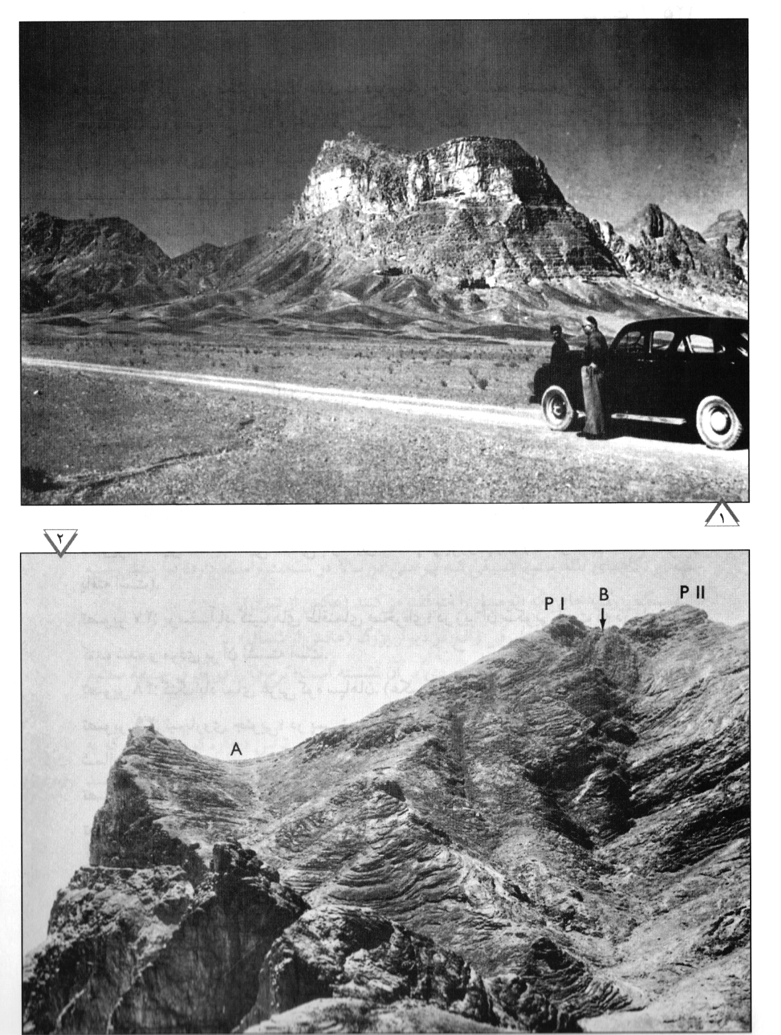
عکس
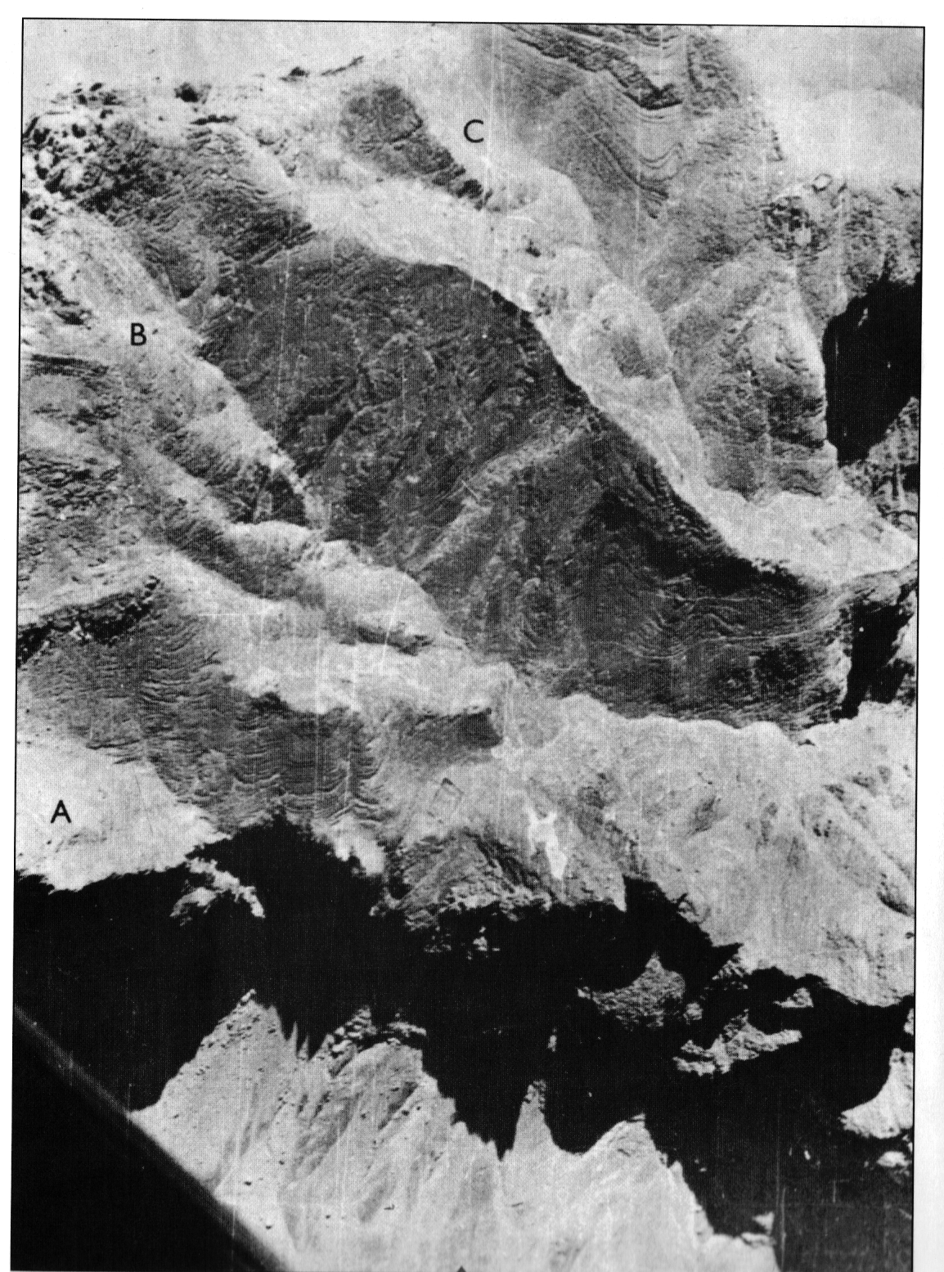
عکس
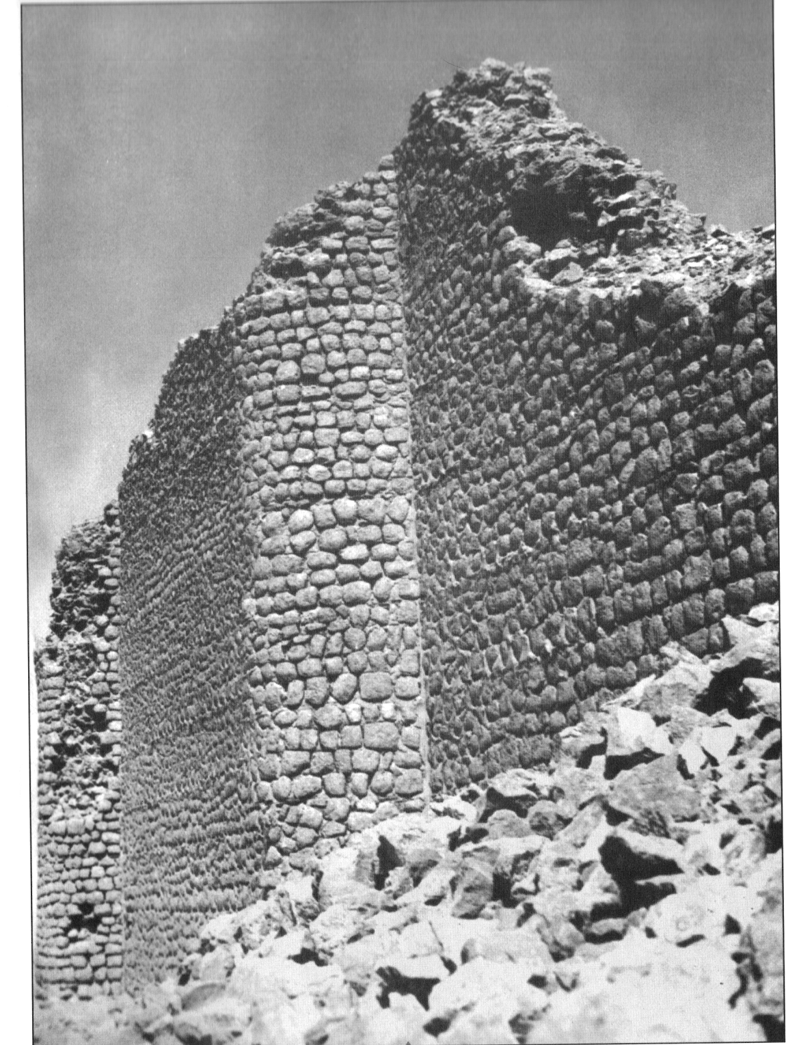
عکس
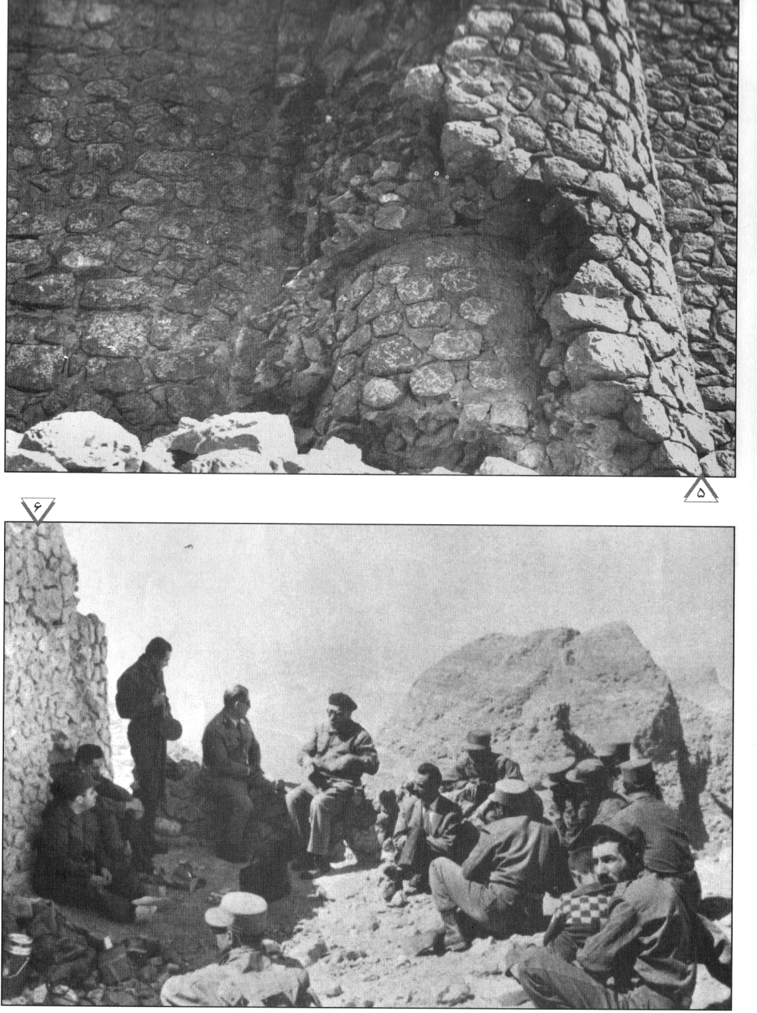
عکس
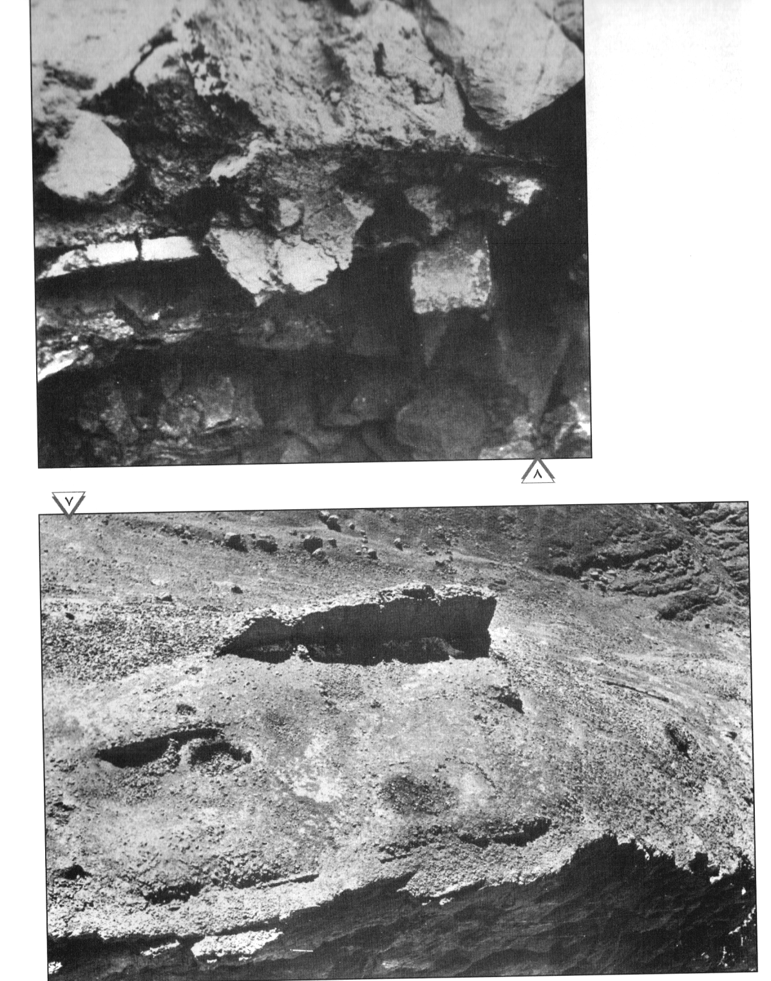
عکس
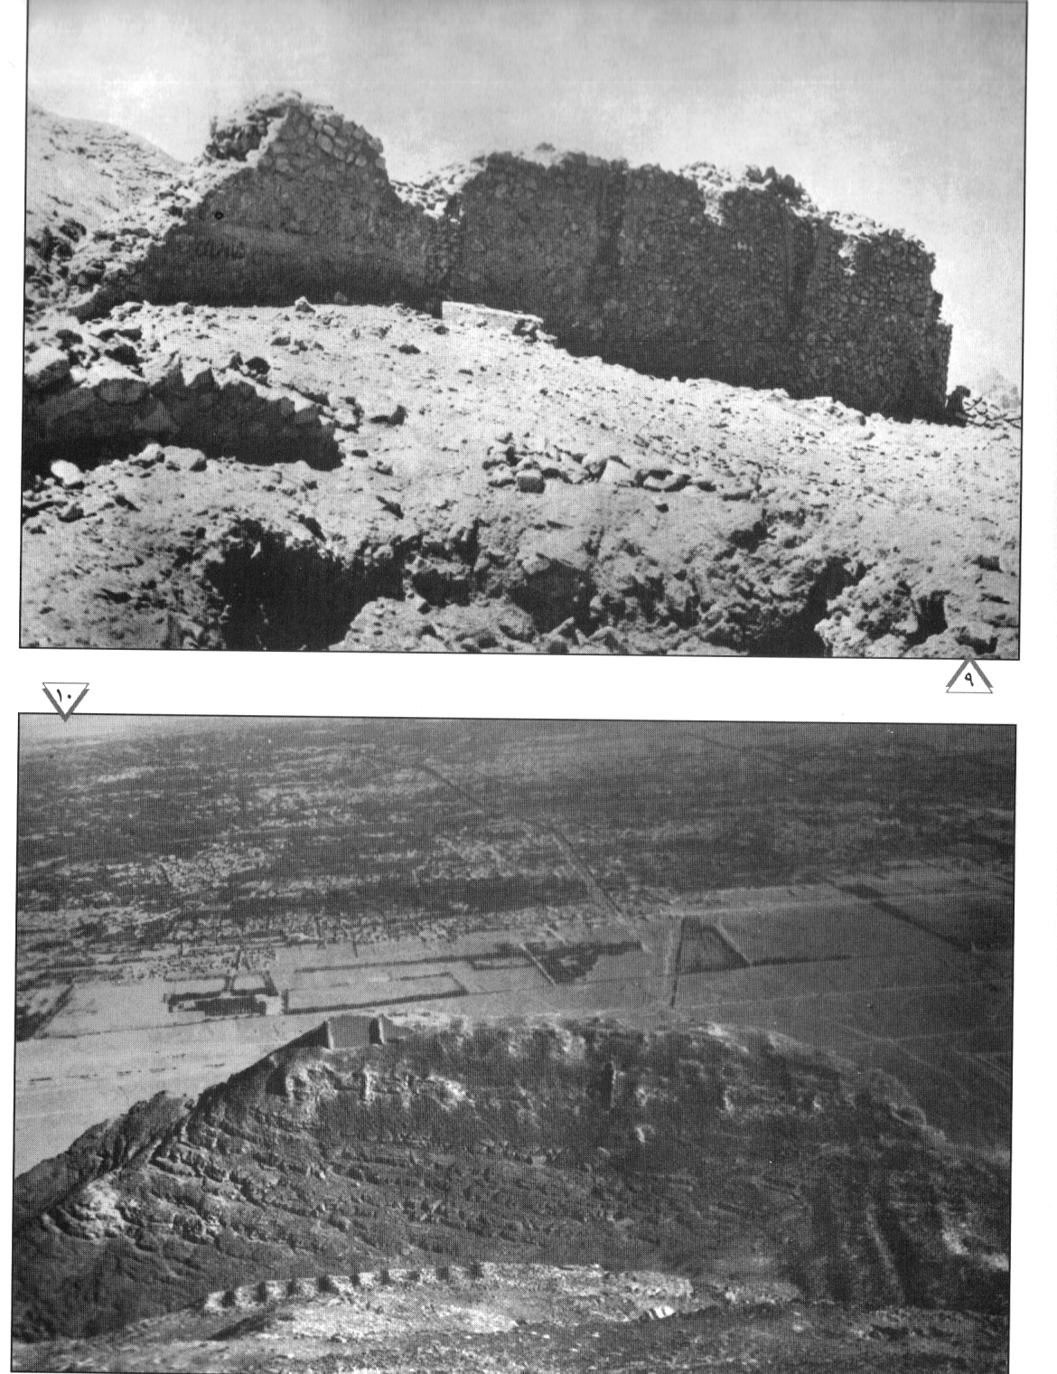
عکس
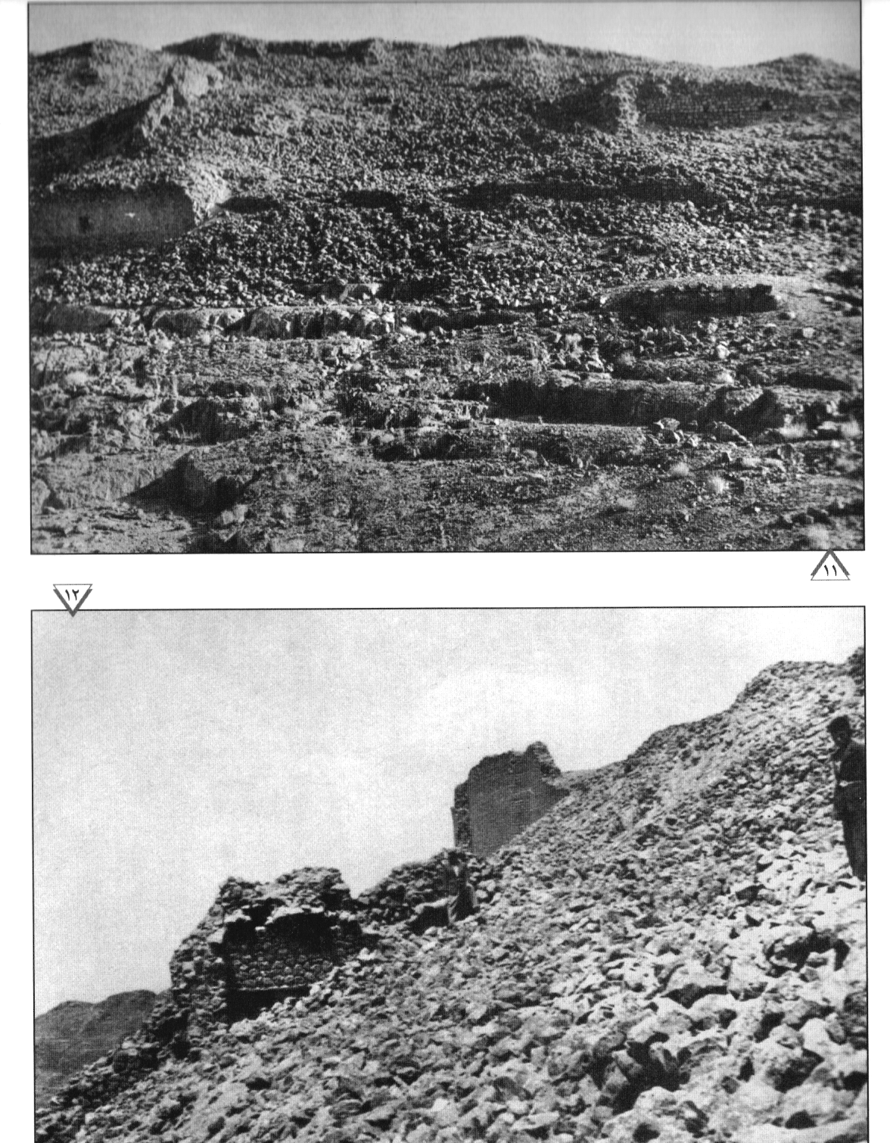
عکس
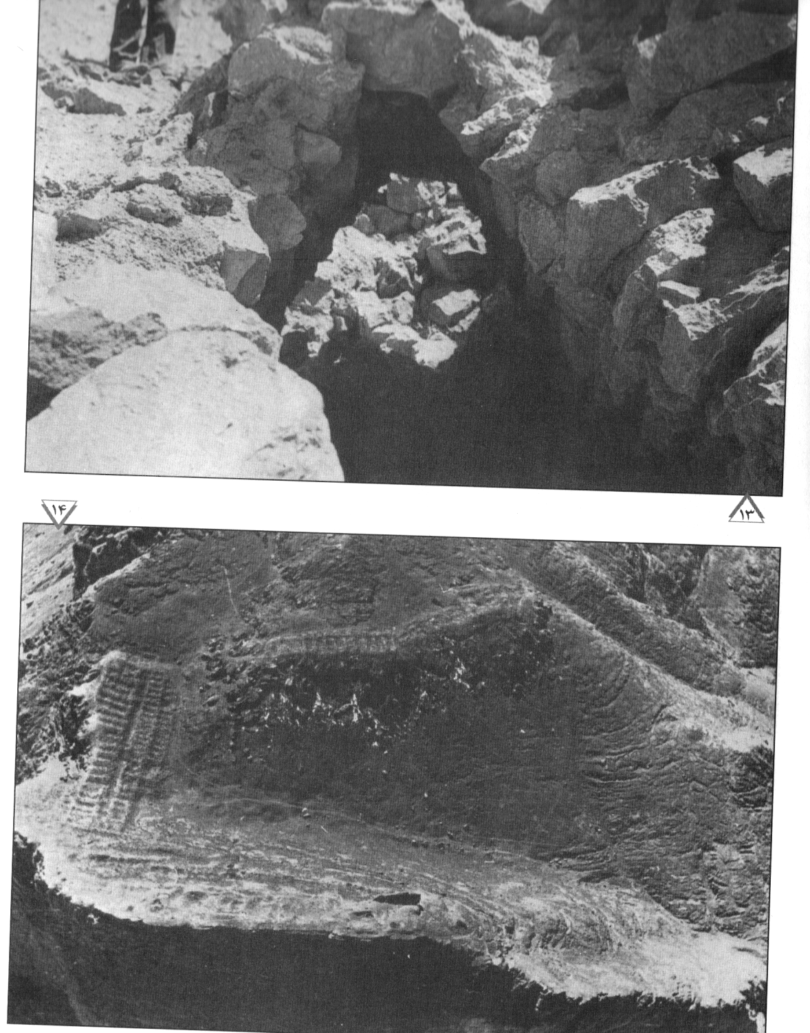
عکس
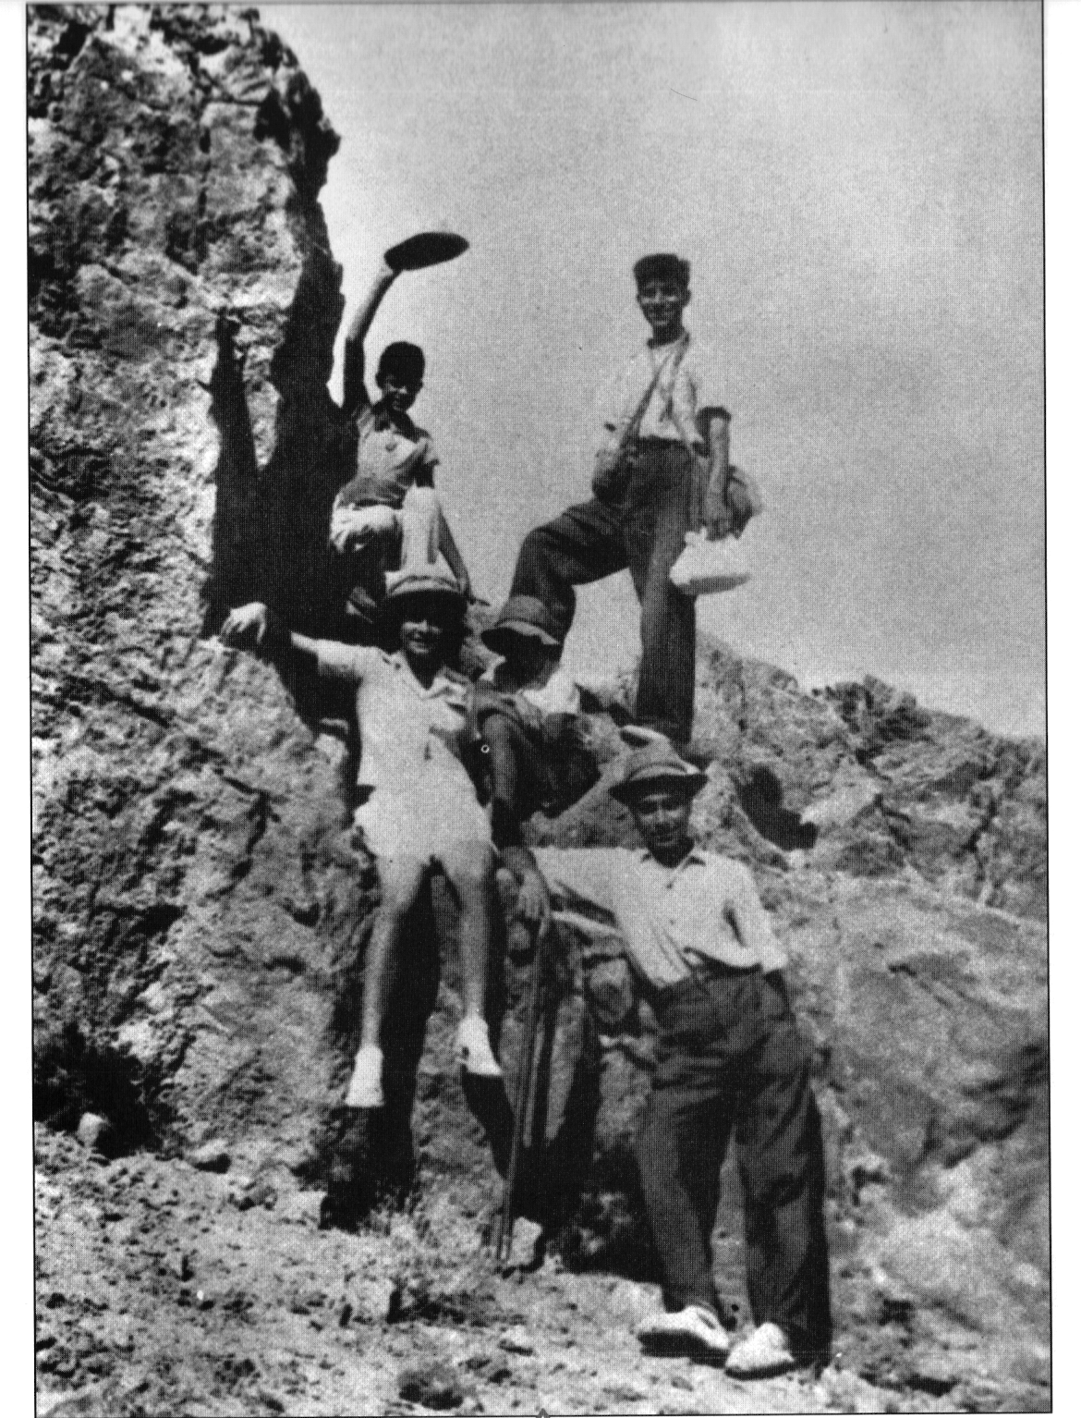
عکس
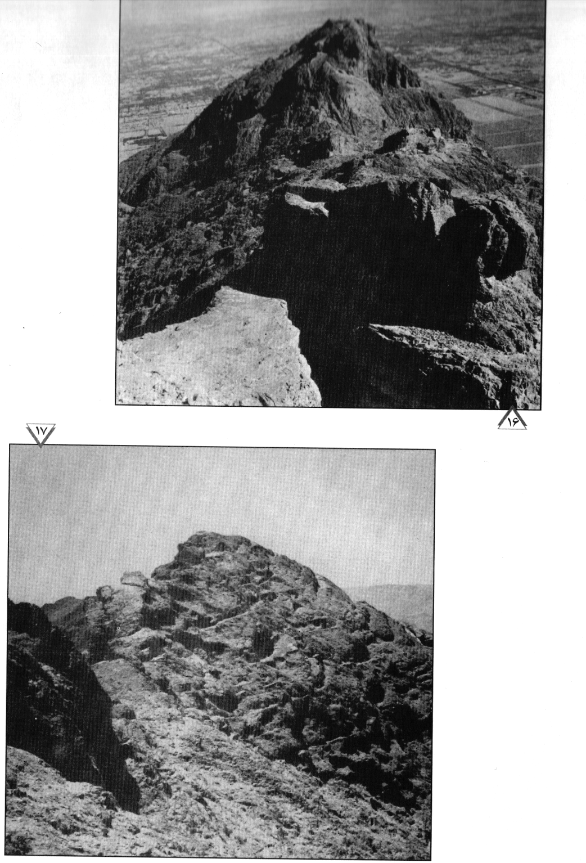
عکس
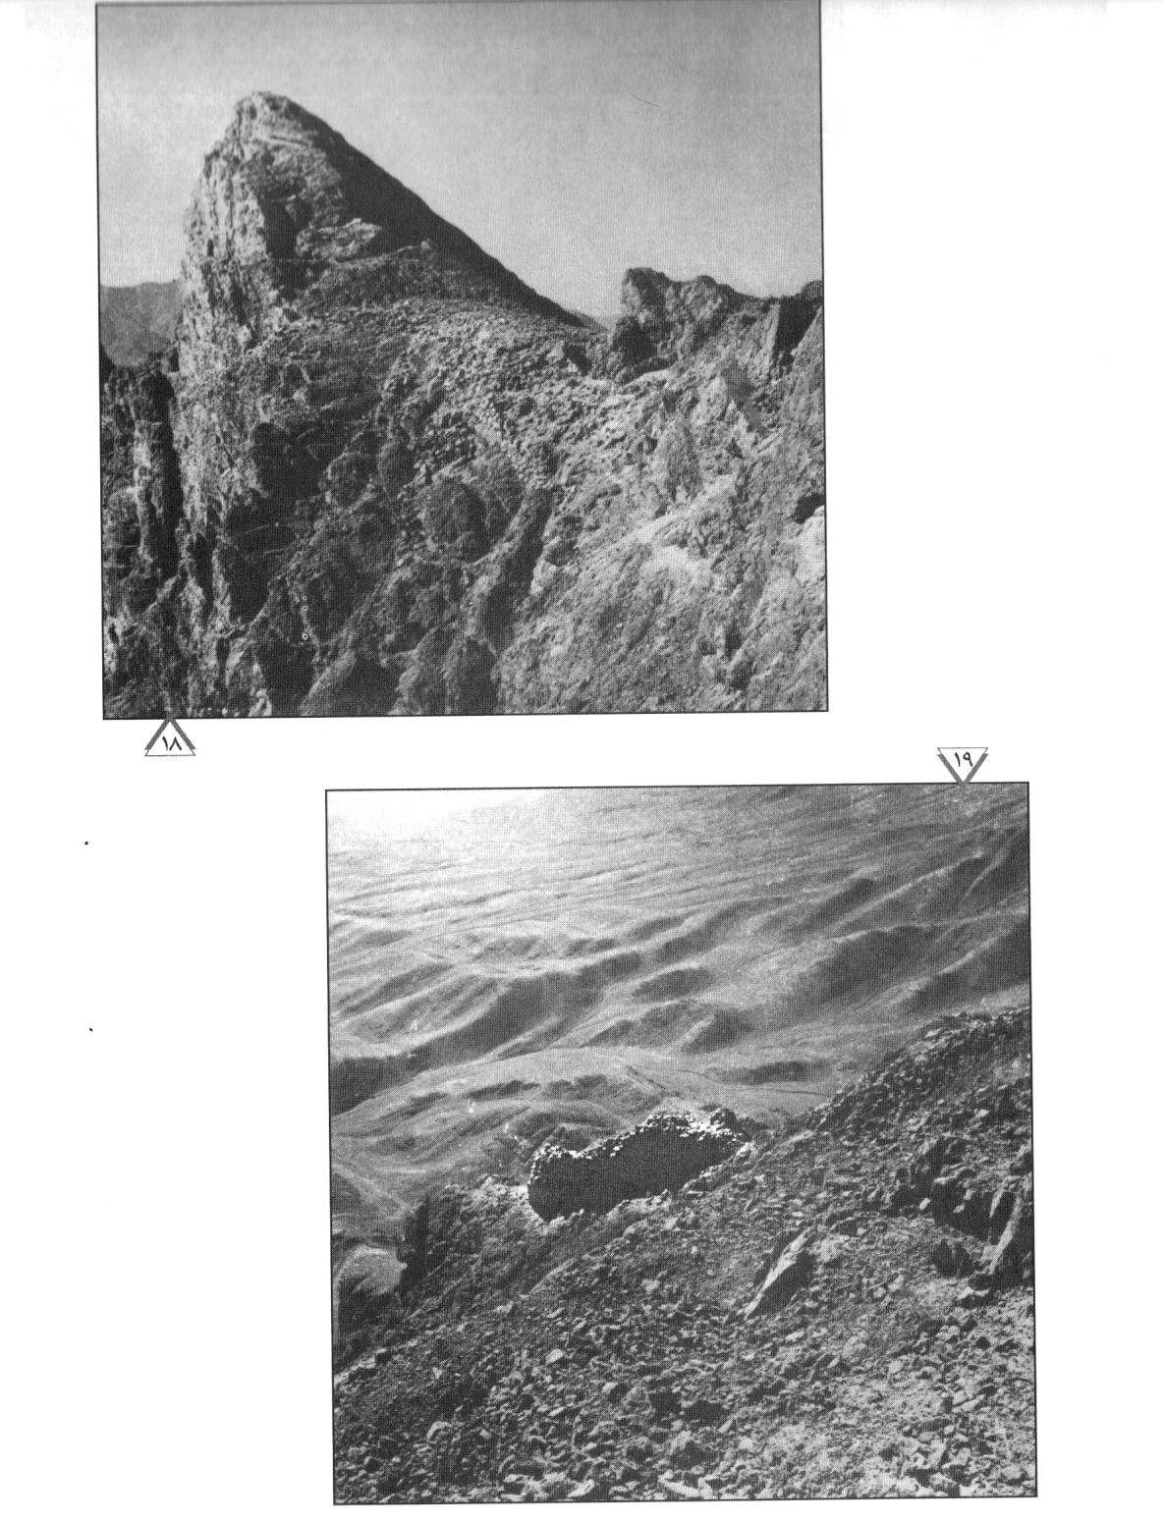
عکس
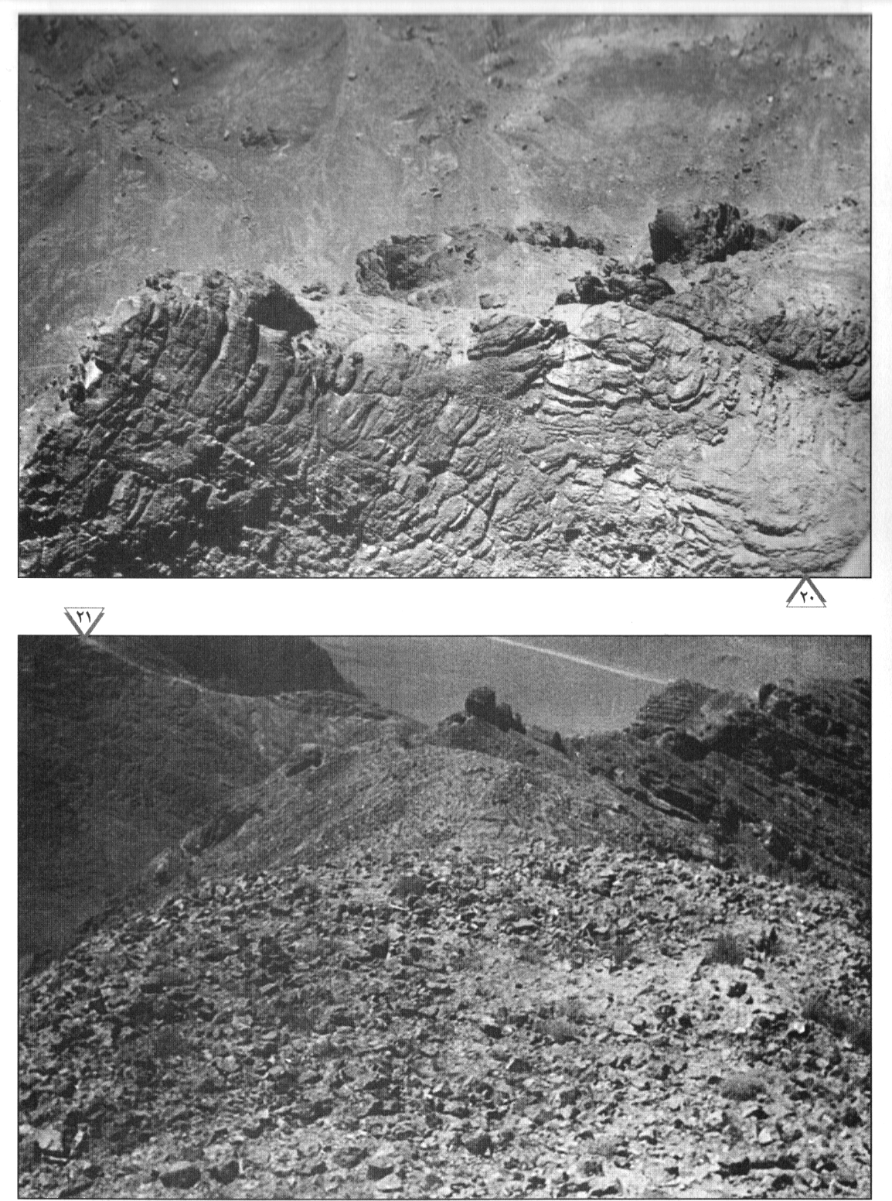
عکس
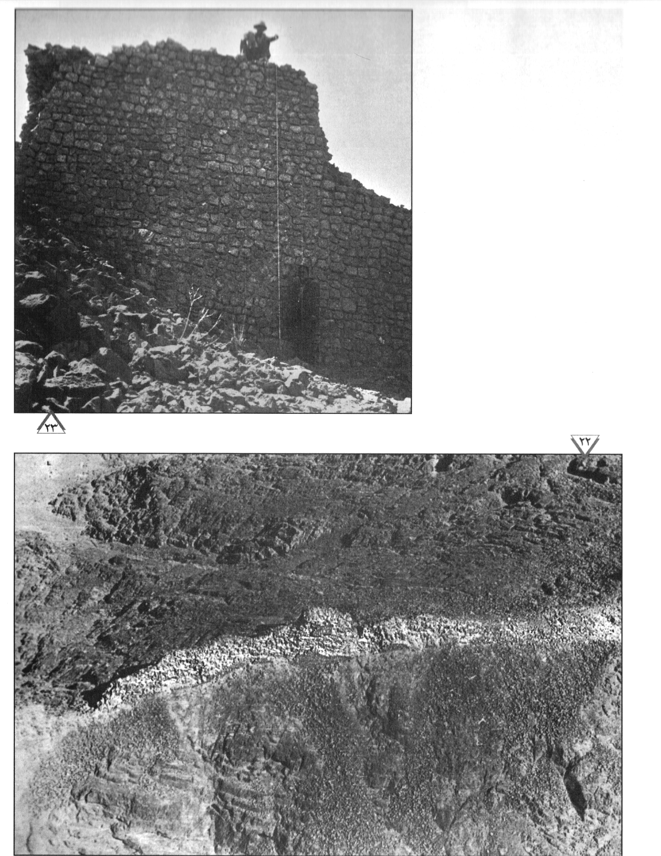
عکس
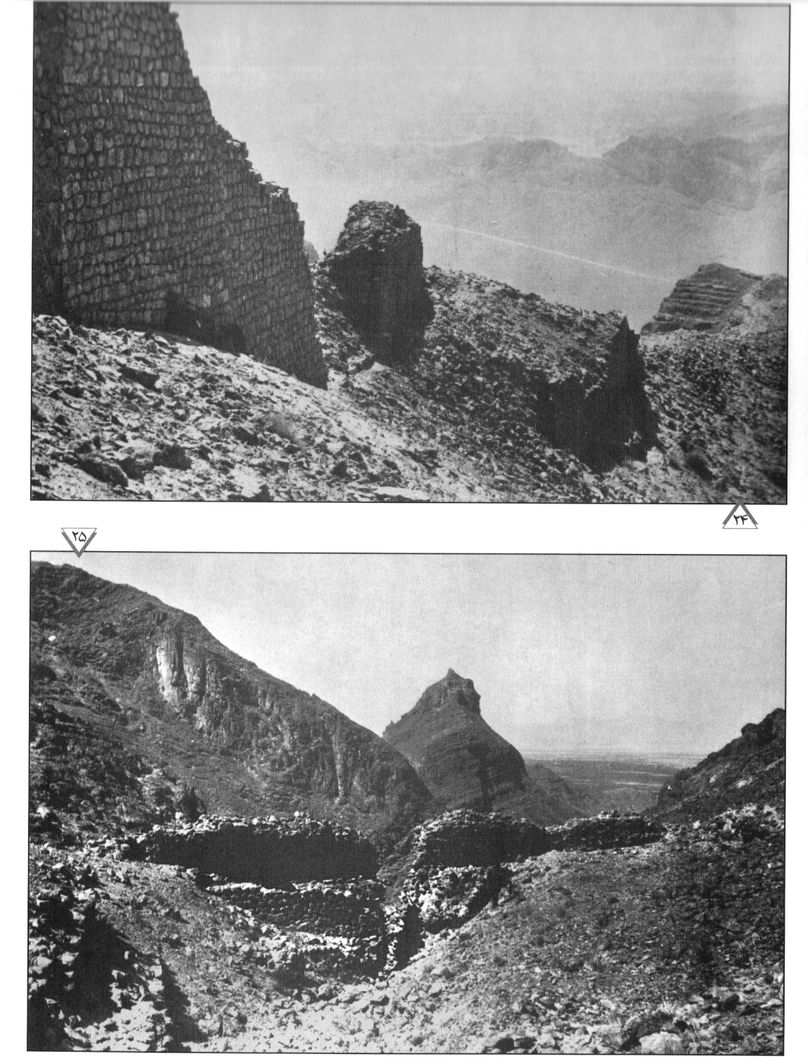
عکس
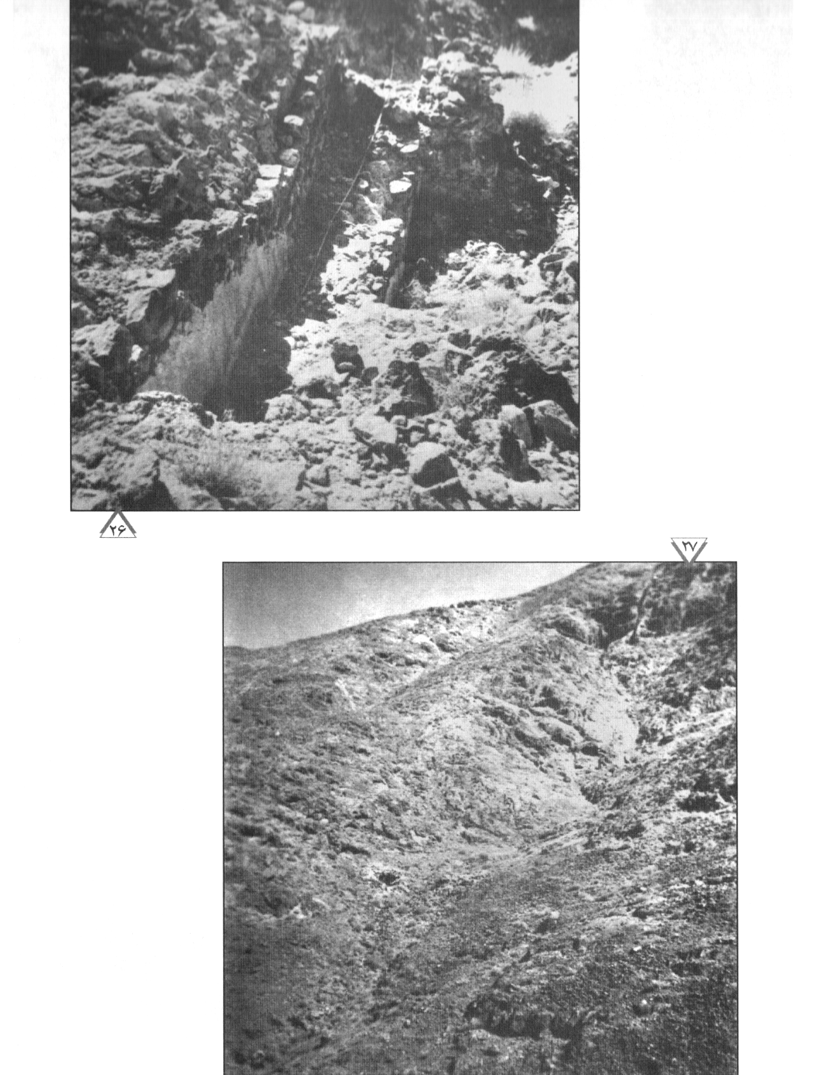
عکس
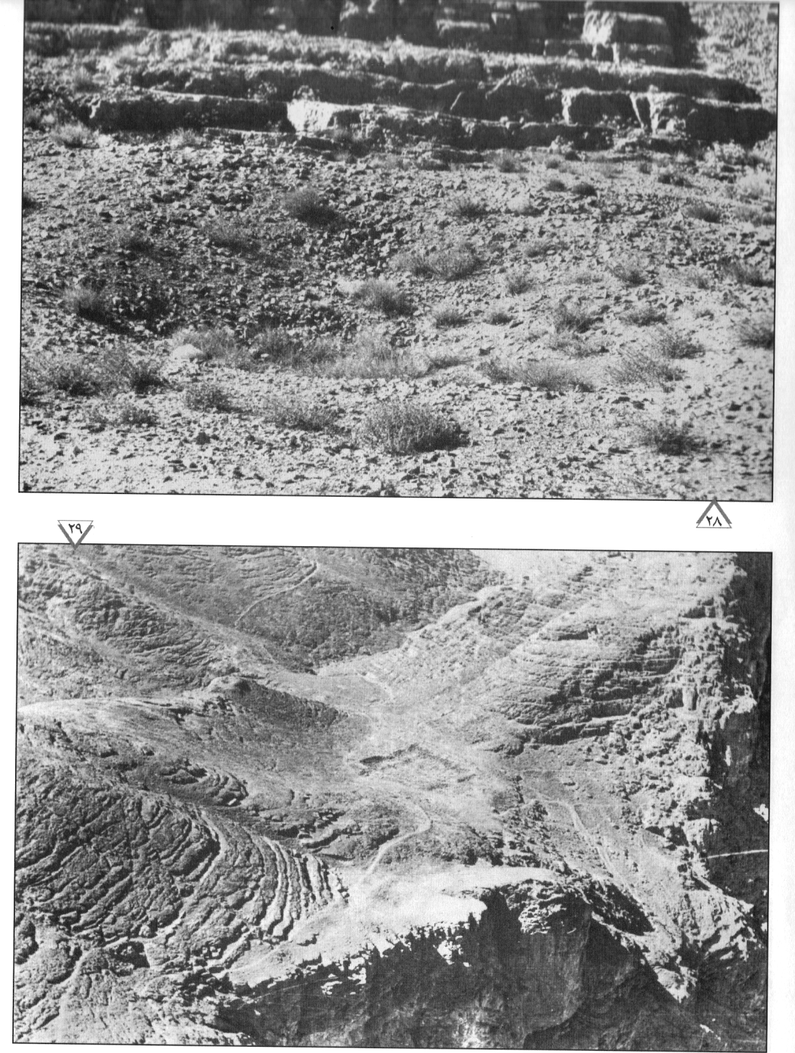
عکس
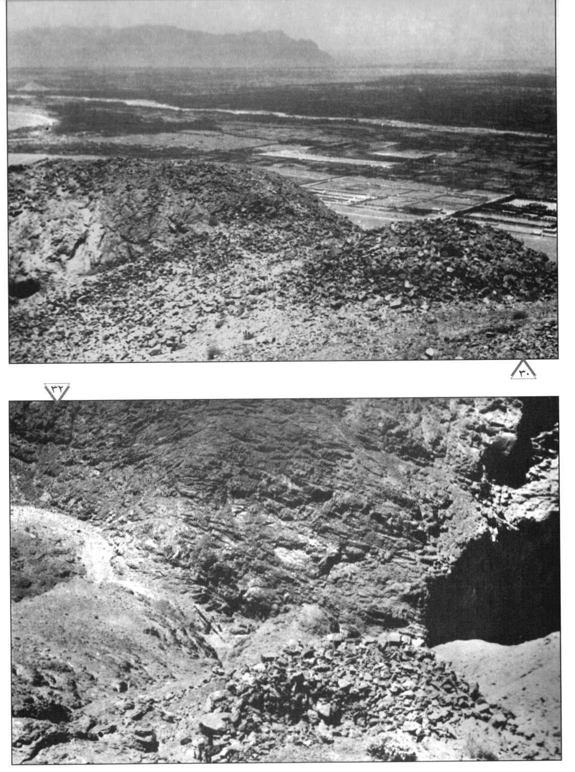
عکس
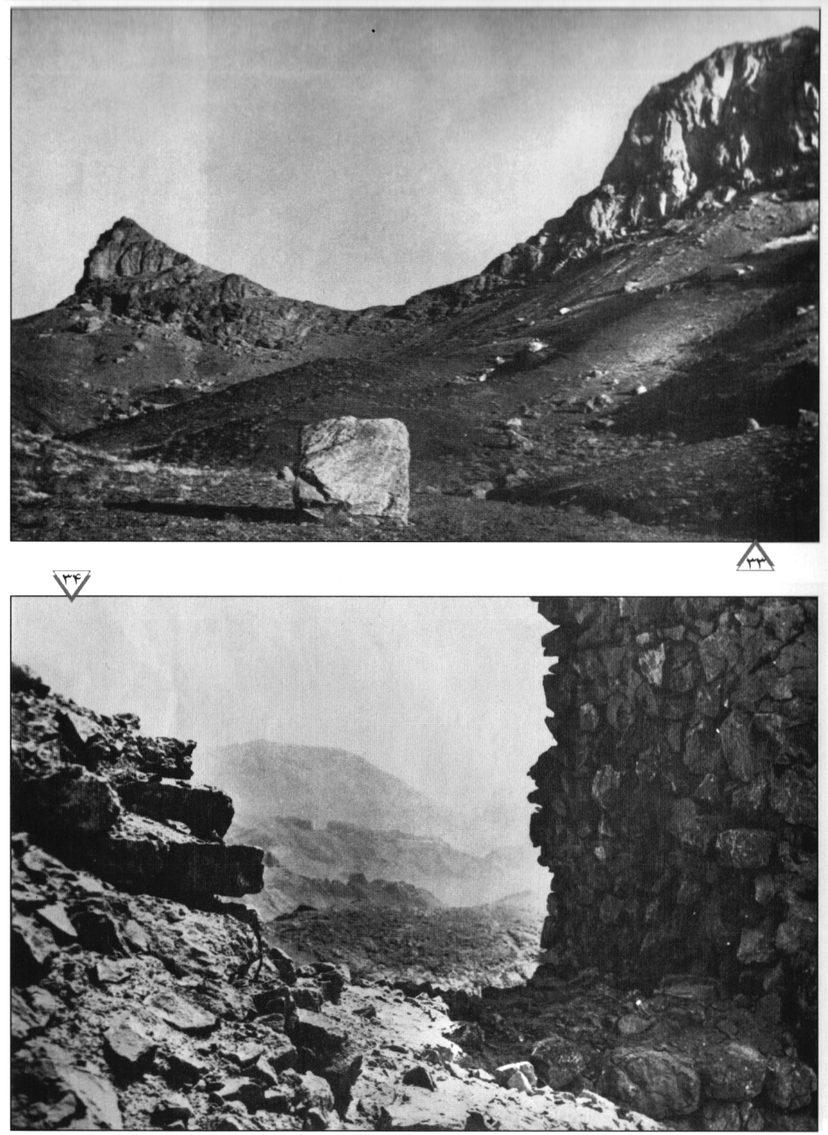
عکس
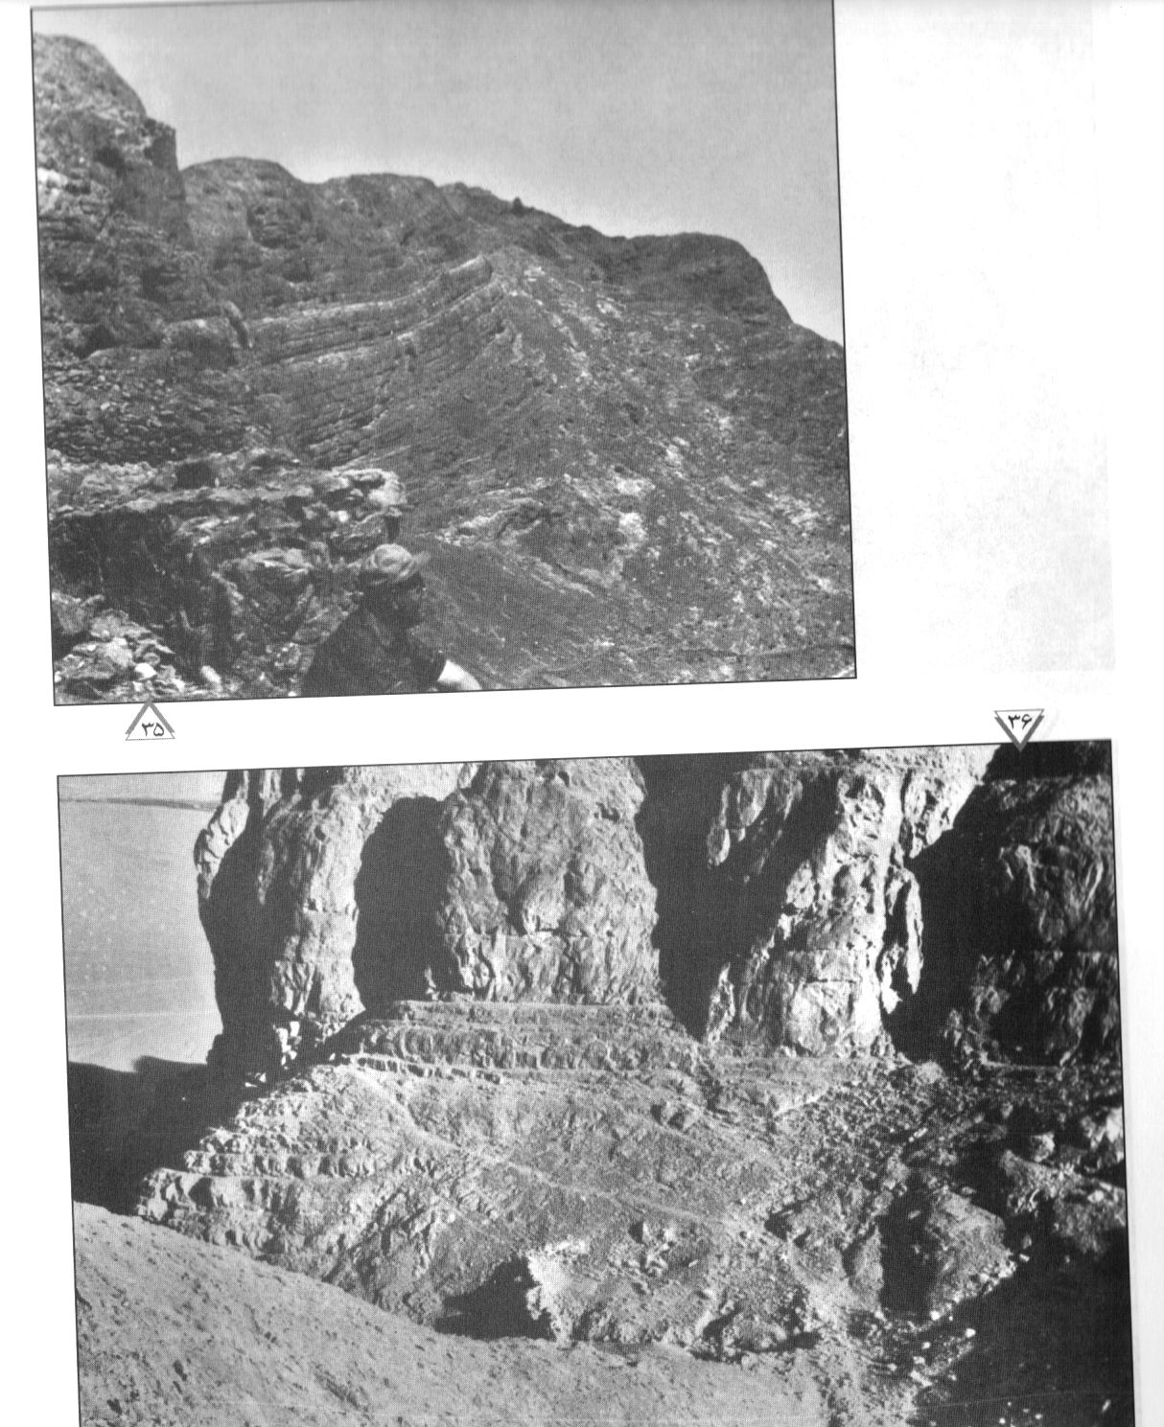
عکس
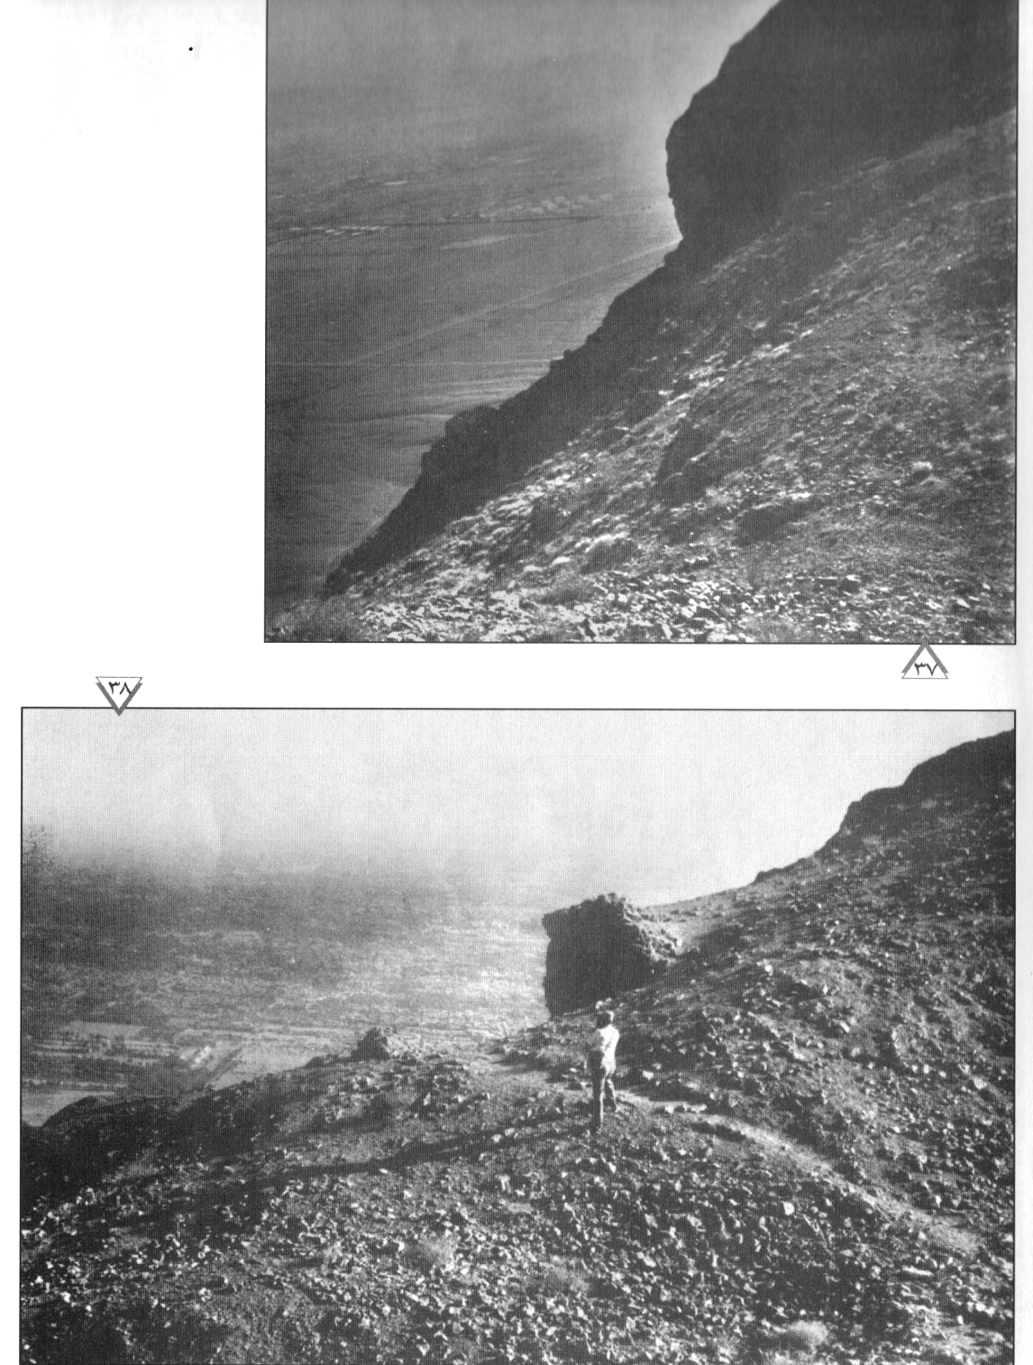
عکس
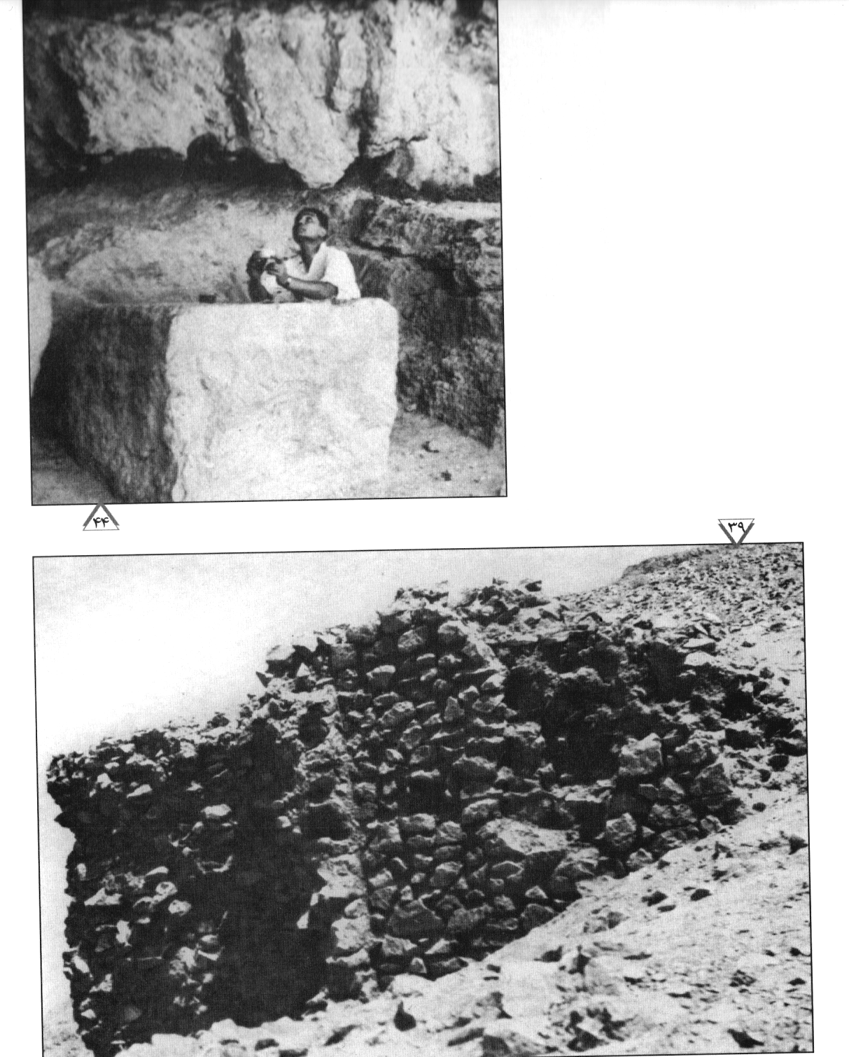
عکس
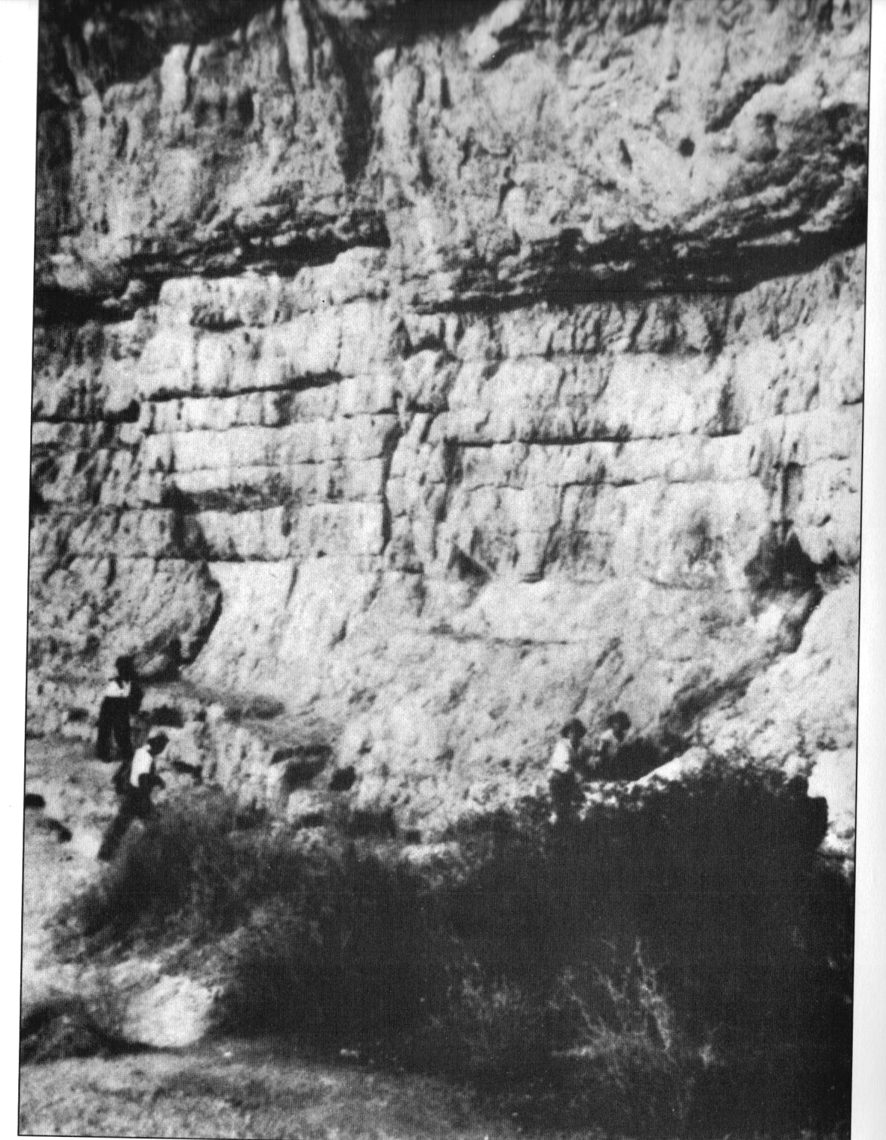
عکس
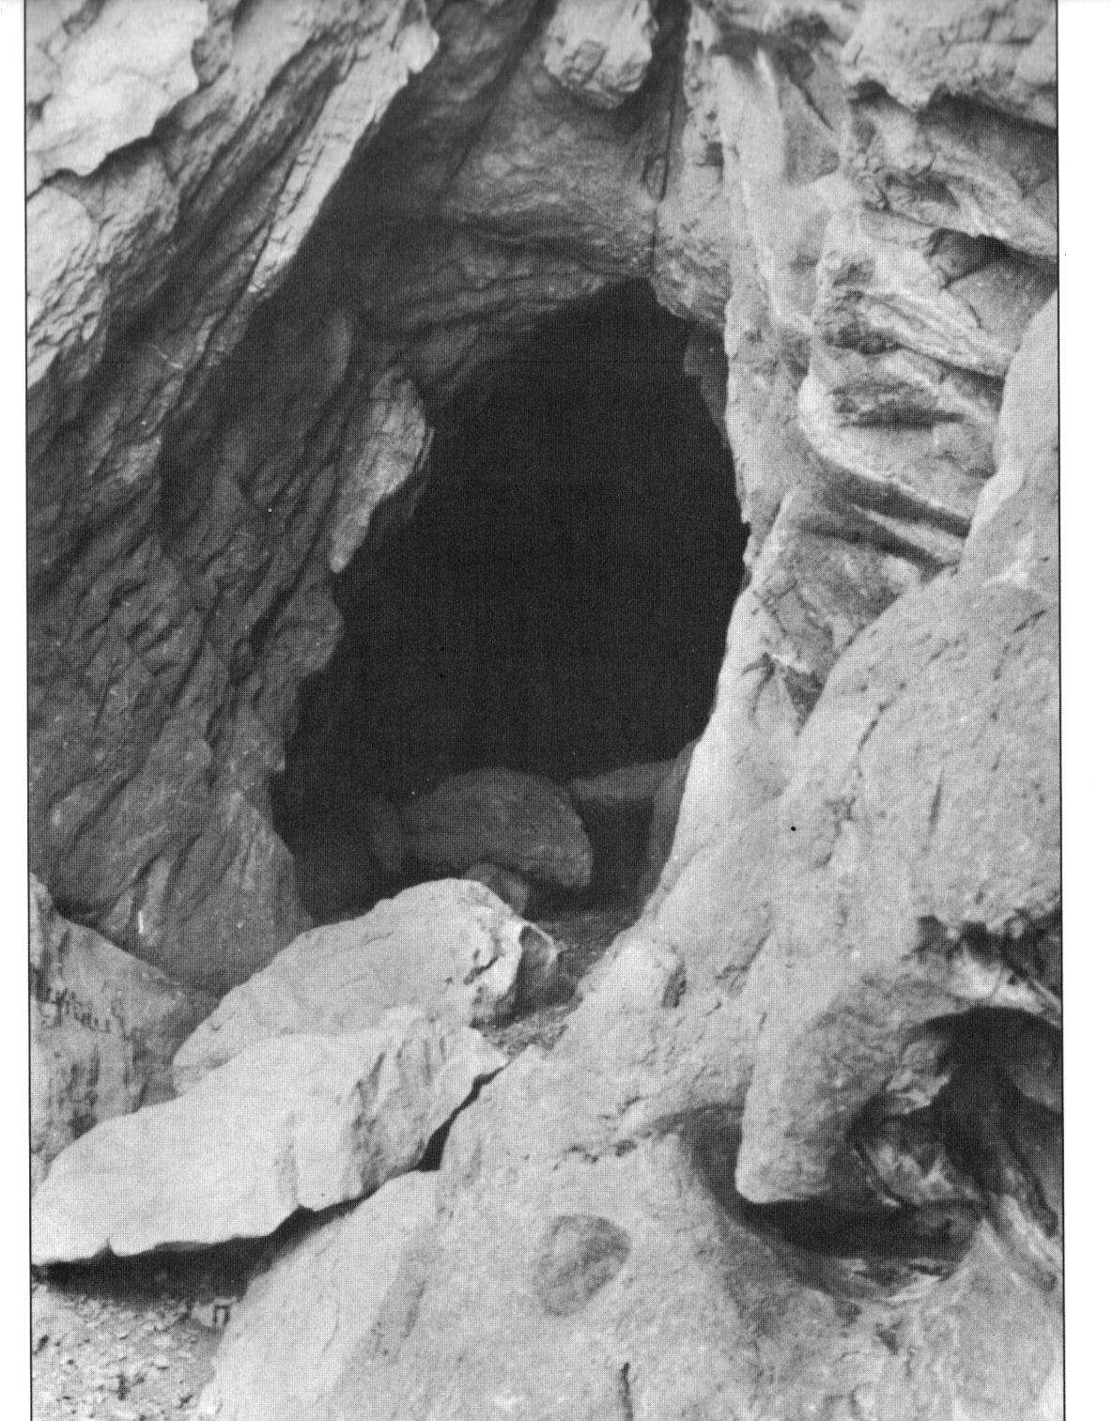
عکس
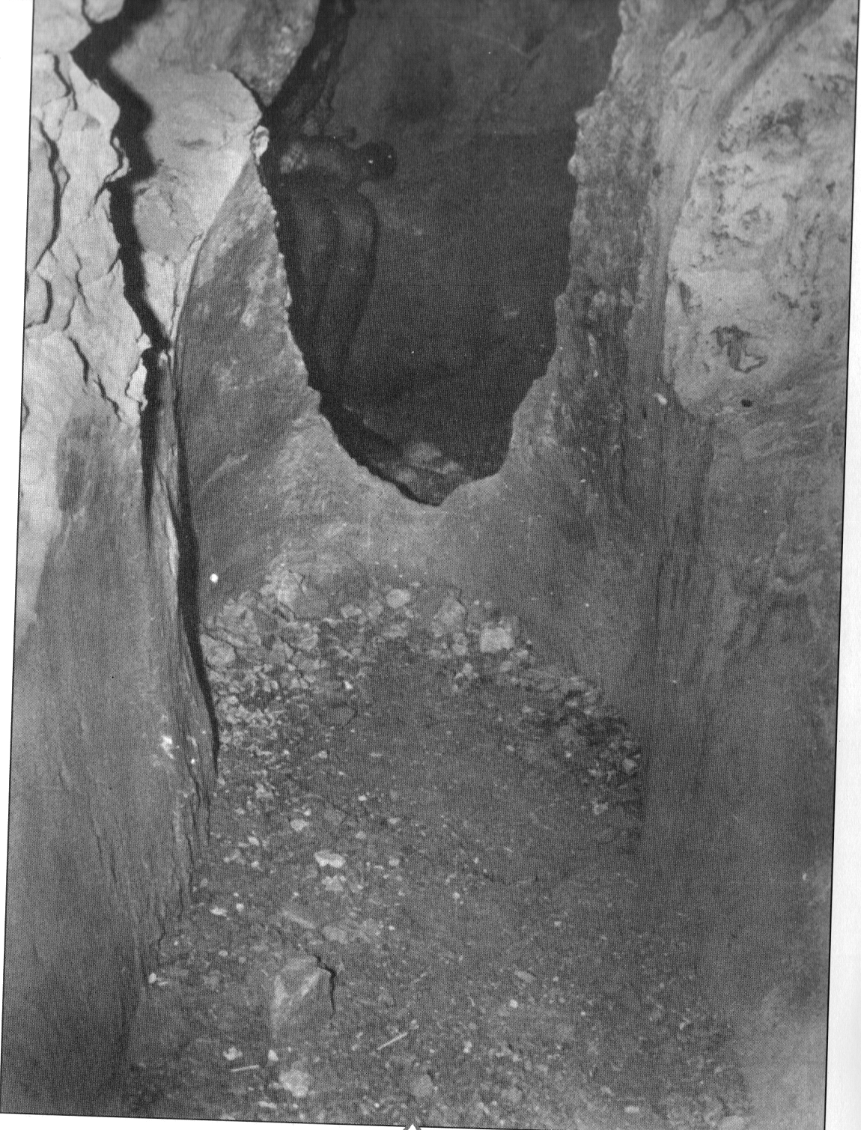
عکس
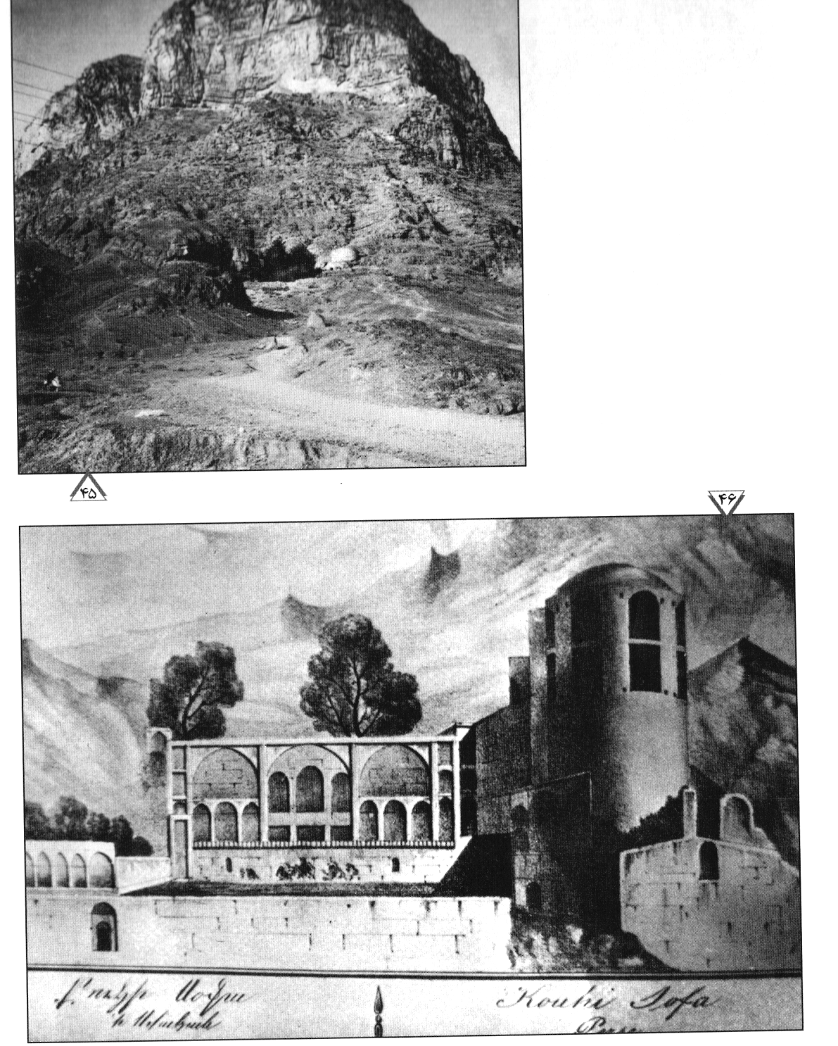
عکس
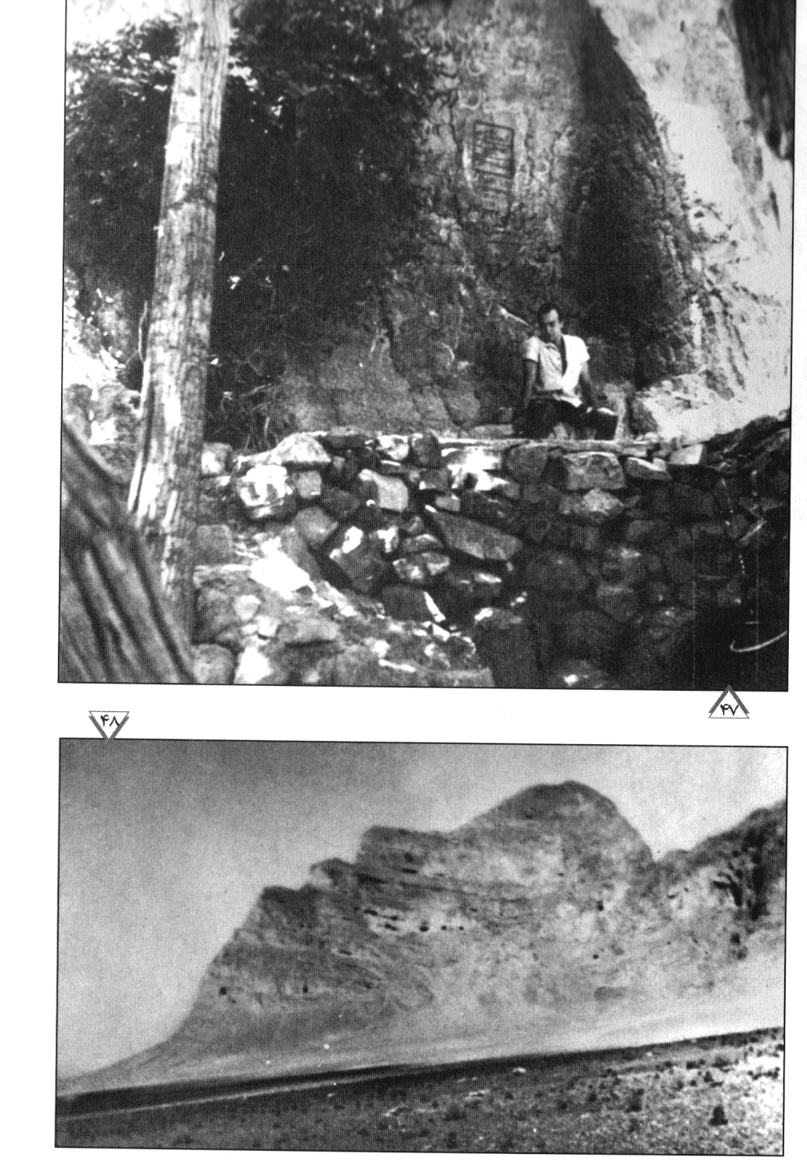
عکس
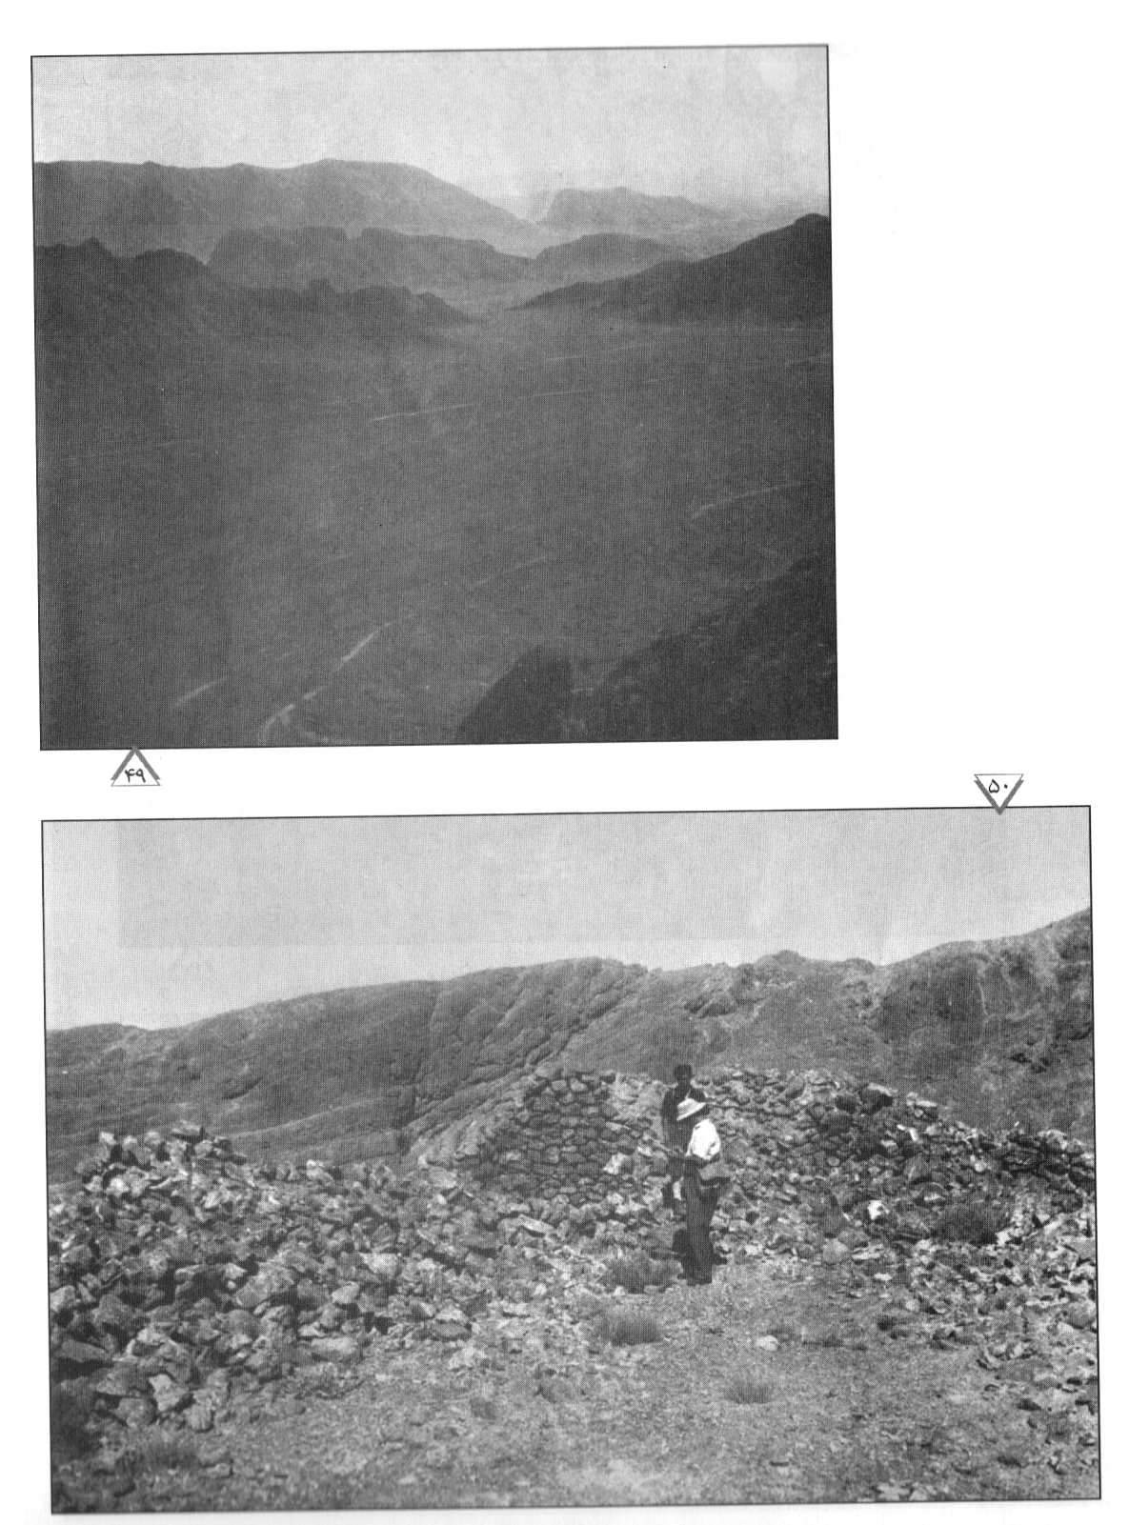
عکس
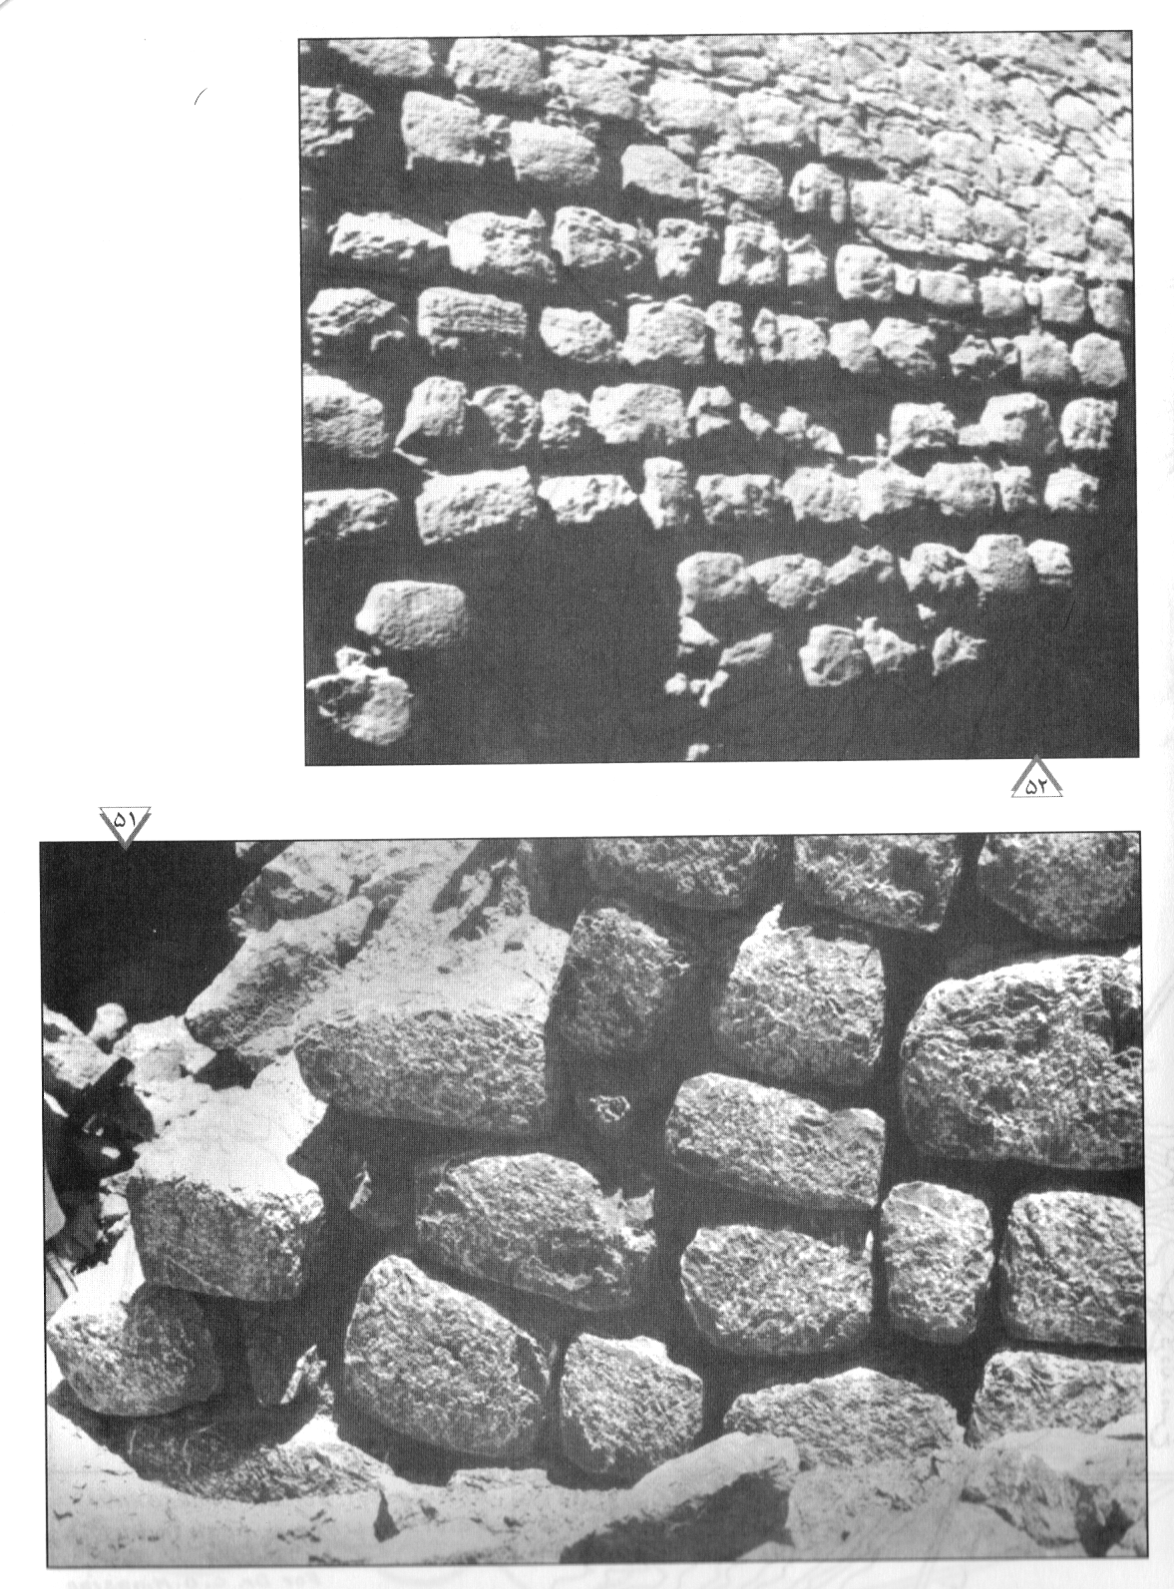
عکس
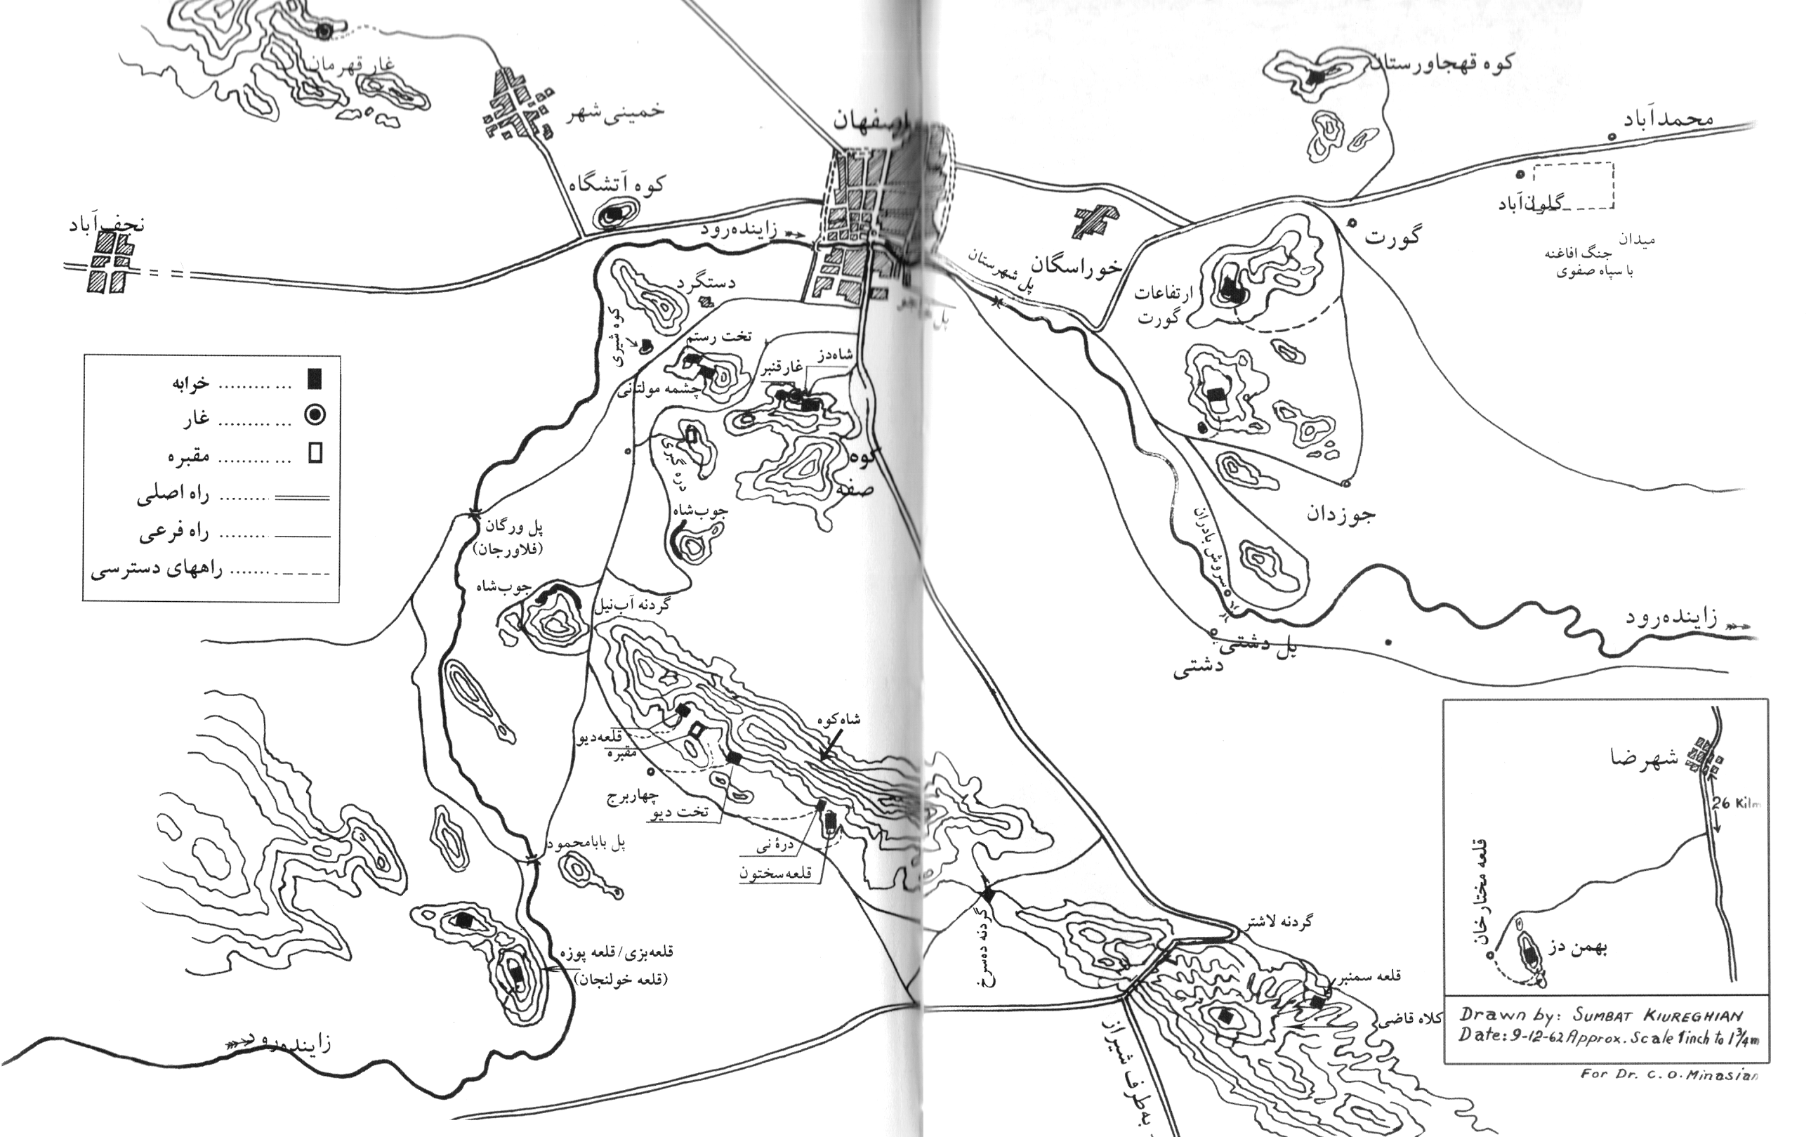
عکس

منابع مورد استفادۀ نویسنده
*- IBN AL – ATHIR, ALIIBN MUHAMMAD.al-Kamil fi al – Tarikh (Chronicle) in 12 volumes. Cairo, 1884- 5.
BELL,JOHN.Travels etc.,1715- 18 Vol.I.Glasgow, 1763.
BIRLEY,ERIC.Housesteads Roman Fort, Northumberland (Ministry of Works, Ancient Monuments and Historic Buildings). London, 1952.
DE BODE , C.(BARON).Travels. Vol.I. 1845.
*-BROWNE,E.C.A Literary History of Persia. 4 volumes.Cambridge University Press , 1929 and 1964.
BYRON.ROBERY.The Road to Oxiana.London,1950.
Coon ,C.S.Cave Explorations in Iran, 1949. Philadelphia, 1951.
COUCHMAN,H.J.(BRIGADIER,Surveyor General of India).Map,no.9.P, Isfahan,1935.
*- CURZON,G.N.(LORD).Persia and the Persian Question.2 Volumes.London 1892.
*- DEHKHODA.Loqatnameh (Encyclopaedic Persian Dictionary). Published in face ,Tehran.
EARLE,NICK.Culture and Creed.London, 1967.
ELGOOD ,CYRIL.A Medical History of Persia.Cambridge University Press, 1951.
Encyclopaedia Britannica. 1947 ed.
Encyclopaedia of Islam, new ed. 1967."Hisn in Iran" , A.D.H. Bivar.
FRANZIUS,ENNO.History of the Order of Assassins.New York , 1969.
FRANZIUS , ENNO.History of the Byzantine Empire.New York, 1967.
GHIRSHMAN, R.Iran.Penguin Books, 1965.
HAMDULLAH, MOSTOFI QAZVINI.Tarikh Guzida.Vol. II, abridged English translation by E.G. Browne and R.A. Nicholson. Gibb's Memorial Series, London, 1913.
*-HAMDULLAH, MOSTOFI QAZVINI.Dr.Abdulhusain Navai's Persian Edition Tehran, 1339/1960.
The Histories of Herodotus , 2 volumes. Everyman's Library , 1964.
HERZFELD ,ERNEST ,E.Archaeological History of Iran.London, 1935/
*- HODGSON, M.G.S.The Order of Assassins ,The Hague, 1955.
HOME , GORDON.Roman London (C.A.D 43-457).London, 1948.
*- HOVHANIANTZ ,H.History of New Julfa (in Armenian), 2 volumes.New Julfa 1880.
Iranica Antiqua.Vol V (fasc.I) E.J.Brill, Leiden, 1965.
*- JACKSON,A.V.W.Pesia Past and Present.New York , 1909.
*- AL- JUVAINI, ATA MALIK.The History of the World – Conqueror.English translation by J.A.Boyle , 2 volumes.Manchester University Press, 1958.
KEDIE ,N.R. Religion and Irreligion in Early Iranian Nationalism (reprint from Comparative Studies in Society and history). Vol.IV,No.3. The Hague, April , 1962.
Law in the Middle East (edited by Majid Khadduri and Herbert J. Liebensy). Vol.I. Washington , D.C., 1955.
*- LAYARD ,SIR H.Early Adventures.2 volumes London , 1887.
LEWIS , BERVARD.The Assassins.London. 1967.
LOCKHART ,L. Prsian Cities.Luzac and Co., London, 1960.
LUCKENBILL, D.D.Ancient records of Assyria and Babylonia. 2 volumes. Chicago 1926 – 7.
MALLOWAN,M.E.L.The Development of Cities.Cambridgo University Press, 1967.
*- MAS'UD MIRZA,ZILL-I SULTAN(PRINCE).Tarikh-I Sargozasht Mas'udi (Lithograph). Tehran,A.H.1325 / A.D. 1907 – 8.
MOSES OF KHOREN.Ashkarhatz'utz (Geography), in classical Armenian Amsterdam ed., 1668.
The Persian Empire and the West. The Vambridge Ancient History, Vol. IV.
POPE, A.U.A.survey of Persian Art. 2nd impression.Oxford University Press 1967
*- RASHID AL- DIN. Jami Al- Tavarikh, qismat – I Ismailiyyum. 2nd ed by Muhammad Taghi Daneshpazhuh and Muhammad Modarresi Zanjani. Tehran,A.H.S 1338/A.D/ 1960 (In Persian).
*- AL- RAWANDI,MUHAMMAD B.' ALIB.SULAIMAN, Rahat al- sudur wa Ayat al-Surur (ed- Muhammad Iqbal).Tehran, A.H.S 1333/A.D. 1954 (In Persian).
ROLLIN, CHARLES.The Ancient History of the Egyptians, Carthagenians , Assyrians, Babylonians , Medes and Persians, Macedonians and Grecians , 13th ed., English translation, 8 volumes , London, 1817.
DE SACY. Memoires , etc paris , 1793.
SCHNEIDER, WOLF.Babylon is Everywhere (English translation). London 1963.
SHORT, ERNEST. A History of Religious Architecture. London 1955.
SIROUX ,M.Ateshgah Pre D'Isfahan (in Iranica Antiqua)Vol.V (fasc.I).E.J. Brill, Leiden, 1965.
STERN, S.M.J.R.A.S., 1950 , P/20.
SYKES, SIR P.A History of Persia , 2 volumes , 3rd ed. London, 1958.
TARN,W.W.Seleuci –Parthian Studies ,British Academy Proceed.Vol. XVI.Lonon.
*- TAVERNIER ,J.B.The six Travels (made English by J.P) London, 1684.
UNVALA, J.M.The Religion of the Achaemenids (reprinted from sanj Vartaman Annual, 1949).
*- USUKJIAN ,VARDANES, (FATHER).Desicription of Famous Buildings in Persia Constantiople , 1854. (In Armenian)
VACHHA, P.B."The Origin and Beginnings of Persian Poetry " , Tehran Journal Magazine, 28th November , 1959, P. 10.
VANDEN BERGHE,L. " Nouvelles Dicouvertes de Monuments du Feue Depoques Sassanide ",Iranica Antiqua.Vol. V. (fasc.I).E.J.Brill, Leiden, 1965.
*- ترجمۀ فارسی آثاری که با * مشخص شده است، در منابع مورد استفادۀ ویراستار در انتهای کتاب معرفی شده است.

بخش دوم

اشاره
پی نوشت ها و یادداشت ها
کتابنامه (فهرست منابع)
تصاویر ماهواره ای و عکسهای رنگی
فهرست های راهنما

پی نوشت ها و یادداشت ها
1- لارنس لاکهارت (لکهارت) پژوهشگر و مورخ معاصر (؟ - 1890) سالیان درازی از عمر خود را صرف پژوهش دربارۀ تاریخ ایران، به ویژه صفویه به بعد کرده است: کتاب گرانقدر زندگی نادرشاه که در سال 1938 در انگلستان منتشر شد و با عنوان نادر شاه ترجمۀ مشفق همدانی در سال 1331 در تهران انتشار یافت و نیز انقراض سلسلۀ صفویه و ایام استیلای افاغنه در ایران، ترجمۀ مصطفی قلی عماد، نشانۀ کوشش محققانۀ این دانشمند برای روشن کردن گوشه هایی از تاریخ سرزمین ماست. لاکهارت برای کتاب اخیر بیش از 20 سال به تحقیق پرداخته و بدین منظور اسناد بسیاری از شرکتهای اروپایی مقیم اصفهان از جمه «شرکت هند شرقی هلند» و «دفتر روزانۀ شرکت هند فرانسه» و «مکتوبات نمایندگان تجارتی انگلیس در ایران» و... را بررسی کرده و علاوه بر بیش از 220 منبع غربی، از حدود 50 مأخذ فارسی که بیشتر آنها خطی و ناشناخته بوده! استفاده کرده است (76: ص 625 -609) و افزون بر آن برای تحقیق در مورد پاره ای از نکات مبهم با بسیاری از دانشمندان و پژوهشگران ایرانی از جمله دکتر سید جعفر شهیدی، استاد جلال الدین همایی و دکتر کارو میناسیان تماس گرفته است.
لاکهارت در پیشگفتار کتاب انقراض سلسله صفویه... می نویسد: «در جمع آوری مطالب این کتاب کمک های بیدریغی از طرف عده ای از دوستان چه مقیم این مملکت (منظور انگلستان) و چه در خارج نسبت به نگارنده صورت گرفته است. در اینجا باید، بالاخص از مساعدت های گرانبهایی که دکتر ک.اُ. میناسیان از مردم اصفهان... و پرفسور مینورسکی مبذول داشته اند، یاد کنم (همان: ص چهارده).
لاکهارت علاوه بر پیشگفتاری که بر همین کتاب شاه دژ نوشته است، پیشگفتار مفصلی هم بر کتاب سقوط اصفهان که دکتر کارو میناسیان آن را از ارمنی به انگلیسی ترجمه کرده نوشته است، علاقه مندان را به متن این پیشگفتار ارجاع می دهم.
2- اینکه دکتر میناسیان می نویسد: در آن سالها کسی از محل شاه دز اطلاع نداشت، مطلب کاملاً درستی است. چرا که در بعضی از منابع کهن نام شاه دژ و محل آن متفاوت آمده و باعث شده بود که پژوهشگران معاصر برداشت های مختلفی از آن داشته باشند، برای اینکه به قدر و ارزش کار دکتر میناسیان در جانمایی شاه دز پی ببریم، لازم می دانم به مواردی از اظهار نظر پژوهشگران سدۀ اخیر دربارۀ محل شاه دز اشاره کنم:
محمد مهدی اصفهانی در کتاب نصف جهان فی تعریف الاصفهان که کتاب بسیاری با ارزشی در جغرافیایی تاریخی اصفهان از اواخر دورۀ قاجار است، اشاره ای به شاه دز و قلعه بزی نکرده است. همچنین کتاب جغرافیای اصفهان میرزا حسین خان تحویلدار ه متعرض این مطلب نشده است. اما میرسید علی جناب نویسندۀ الاصفهان که کتابش را در آغاز مصر پهلوی منتشر کرده، ظاهراً بالای کوه صفه را دیده است و نشانی های نسبتاً درستی از آن می دهد، اما آن خرابه ها را «قلعه دیو» معرفی می کند (30: ص 73) و اندکی بعد می نویسید: «محل وقعۀ ملکشاه با باطنیه به موجب آنچه از کلمات مورخین مستفاد می گردد، بر قلعه بزی بوده است، خصوصاً کلمات ابن اثیر در وقایع سنۀ 785 و سنۀ 488 و سنۀ 494. هر چند اسم آن را مخفف ذکر می کند مانند قلعۀ اصفهان و شاه دز و قلعۀ بزجین... و نزدیک خان لنجان می باشد.» (30: ص 84 ) سپس به بحث دربارۀ فاصلۀ خان لنجان تا اصفهان می پردازد که مراد ما نیست.
علی جواهر کلام مؤلف کتاب زنده رود، جغرافیای تاریخی اصفهان و جلفا که سه فصل کتابش را به جلفا و جنوب زاینده رود اختصاص داده، اشاره ای به این مطلب نکرده است.
جابری انصاری در تاریخ اصفهان می نویسد: «ملکشاه به اشارۀ مردی رومی قلعۀ دز کوه را برای معقل عیال و اولاد و مخزن جواهر و اموال محکم ساخته، خزاین نقود و اسلحه را آنجا برده و دیالمه را مستحفظ کرده...» ولی چند سطر بعد اداه می دهد: «سلطان محمد بر قلعۀ شاه دز پنج فرسنگی شهر دست یافته...» (25: ص 19) باید توجه داشت که فاصلۀ «پنج فرسنگی» را ابن اثیر برای قلعۀ خان لنجان آورده است. (3: ص 294)
نصرالله فلسفی استاد بزرگ تاریخ می نویسد: «پس از برکیارق برادرش سلطان
محمد سلجوقی به دفع اسماعیلیه کمر بست. نخست قلعۀ شاهدز اصفهان را که ملکشاه برفراز کوه آتشگاه بر پای کرده و یک از رؤسای اسماعیلیه به نام احمد بن عبدالملک عطاش از سال 488 به تصرف آورده و مرکز اسماعیلیان اصفهان ساخته بود، محاصره کرد و در سال 500 هجری گرفت و ویران ساخت و احمد عطاش را با جمعی از اسماعیلیه کشت.» (64: ص 220) همین اشتباه به آثار پاره ای از پژوهشگران معاصر از جمله تاریخ اجتماعی ایران هم سرایت کرده است. (41. جلد 9: ص 208).
همچنین در تاریخ عمومی ایران، اثر مرحوم عباس اقبال آشتیانی آمده است: «سلطان محمد سلجوقی قلعۀ شاه دز را بر فراز کوه آتشگاه محاصره کرده و بگرفت.» (93: ص 6)
زنده یاد دکتر لطف الله هنرفر در اثر ماندگار خود گنجینۀ آثار تاریخی اصفهان، در مبحث سلطنت سلطان محمد سلجوقی به اسماعیلیه پرداخته است. (107: ص 66-63) و از آنجا که منبع مورد استفادۀ ایشان در این خصوص بیشتر راحه الصدور راوندی بوده، حوادث را به همان روال روایت کرده است و در همین جا در مورد محل شاه دز سهوی رخ داده و ایشان نوشته است: «... در قلعۀ شاه دز یا دز کوه (قلعه بزی امروز در کوههای ناحیۀ لنجان) که ملکشاه بنا نموده و محل خزانه و انبار سلاح بوده...» (107: ص 64)
متأسفانه همین اشتباه به کتاب اصفهان (جوانان) ایشان هم راه پیدا کرده بود. همچنین از آنجا که این گنجینۀ گرانقدر مأخذ و منبع بیشتر مطالعات تاریخی اصفهان، به ویژه در زمینۀ بناهای تاریخی است؛ این اشتباه به بسیاری از نوشته های معاصرین سرایت کرده است که در اینجا متعرض آنها نمی شوم.
خوشبختانه در زمان ویرایش کتاب آشنایی با شهر تاریخی اصفهان با ایشان در این خصوص گفت و گو کردم و با صلاحدید خودشان طی چند صفحه این مطلب را اصلاح و به همراه تصاویری که تهیه کرده بودم در آنجا آوردم (105: ص 15-9).
لازم است در اینجا اضافه کنم در تصویری که در صفحۀ 11 کتاب آشنایی با شهر تاریخی اصفهان آورده ام (شاید برای نخستین بار) جانمایی و نام تاریخی دو چشمۀ «تخت سلطان» و «چشمه درویش» به درستی معرفی شده است.
3- عزالدین ابوالحسن علی بن محمد معروف به ابن اثیر (630- 555 قمری) مورخ نامدار عرب و مؤلف کتاب الکامل فی التاریخ به نامهای: «کامل التواریخ»، «تاریخ کامل» و «کامل، تاریخ بزرگ اسلام و ایران» ترجمه و شناخته شده است.
این کتاب یکی از مأخذ تاریخی گرانبهای اسلام و ایران است که از آغاز آفرینش تا سال 628 قمری / 1231 میلادی را در بر می گیرد. ابن اثیر گزارش خود از تاریخ را تا سال 302 قمری وام دار مورخ بزرگ ایرانی، محمد بن جریر طبری (310- 225 قمری) است. ولی در بخش تاریخ ترکتازی مغولان، او نخستین گزارشگر است و کار او از استوارترین مأخذ تاریخی. ابن اثیر پژوهشگری پایبند به دین و اخلاق و دانشمندی درست و قابل اعتماد است.
یکی از منابع اصلی دکتر میناسیان در تاریخ دورۀ سلجوقی و از جمله وقایع تصرف شاه دژ متن اصلی الکامل فی التاریخ ابن اثیر بوده است.
4- تا آنجا که تاکنون یافته ام، ظاهراً اولین کتابی که از شاه دژ به نام «قلعۀ دز کوه» یاد کرده، کتاب سلجوقنامه اثر ظهیر الدین نیشابوری (تألیف حدود 581- 571) است . پس از وی راوندی قسمت عمدۀ این کتاب (از جمله حوادث شاه دژ) را با اندک تغییراتی در کتاب راحه الصدور و آیه السرور آورده است، و سپس به سایر کتابهایی که به تاریخ آل سلجوق پرداخته اند اعم از فارسی و عربی راه پیدا کرده است.
بنابراین اولاً در قرن دهم میلادی که اواخر قرن سوم تا اواخر قرن چهارم هجری می شود و حتی یک قرن پس از آن هنوز حرفی از شاه دز و «دز کوه» نبوده است و ثانیاً کتاب ابن اثیر که منبع عربی دکتر میناسیان است، در سال 628 هجری قمری حدود 1231 میلادی یعنی قرن سیزدهم تألیف شده است. بنابراین، هم نسبت دادن موضوع به تاریخ نگاران عرب نادرست است و هم سده های دهم تا دوازدهم میلادی.
5- اینکه مؤلف نوشته است «... سرکردۀ آن حسن صباح در الموت و قائم مقام او در اصفهان احمد بن عطاش...» یعنی احمد عطاش را قائم مقام حسن صباح معرفی کرده است به نظر درست نمی آید. در کتاب جامع التواریخ به نقل از سرگذشت سیدنا در مورد ارتباط عبدالملک عطاش با حسن صباح آمده است: «در رمضان سنۀ اربع و ستین و اربعمائه [464] عبدالملک عطاش که در آن هنگام داعی عراق بود به ری آمد، مرا بپسندید و نیابت دعوت به من فرمود...» (42: ص 77/ 33: ص 192) و باز در چند سطر بعد آورده است: «پس شیخ، به تاریخ سنۀ سبع و ستین و اربعمائه [ 467] ار روی انتقال کرد و به
محروسۀ اصفهان رفت. و در سنۀ تسع و ستین [ 469] بعد از استنابت شیخ عبدالملک عطاش عزم مصر مصمم کرد.» (همان) (به نقشۀ صفحۀ 233-232 توجه شود).
بنابراین، حسن صباح نیابت عبدالملک عطاش، پدر احمد بن عطاش را داشته است و نه اینکه احمد بن عطاش قائم مقام حسن بوده است (اگر چند پاره ای از پژوهشگران به اصل رابطۀ نیابت ایراد گرفته اند و در سلسله مراتب اسماعیلیان چنین مرتبه ای نمی شناسند).
6- ابن اثیر در تاریخ کامل، تخریب شاه دژ به دست سلطان محمد سلجوقی را ذیل وقایع سال 500 هجری آورده و تاریخ دقیق آن را روز ششم شعبان 500 هجری نوشته است که مطابق با 14 فروردین 486 شمسی و اول آوریل 1107 میلادی می شود.
7- ظاهراً اشاره به نشریۀ دانشکدۀ ادبیات اصفهان دارد که همچنان به صورت فصلنامه منتشر می شود. در شمارۀ اول، سال اول آن در سال 1343، تقریباً 6 یا 7 سال قبل از تدوین کتاب حاضر، مقاله ای با عنوان «شاهدز کجاست ؟» از استاد مهریار به چاپ رسید. ابن اثر جزءِ کتابهای کنگرۀ بزرگداشت اصفهان انتخاب شد و سرانجام در سال 1379 با ویرایش کلی به چاپ دوم رسید. اگر چه بخشی از مطالب مربوط به ساختمان شاه دژ در هر دو کتاب مشابه است که بسیار طبیعی است، چون هر دو وصف موضوع واحدی است، اما در مباحث تاریخی تفاوت های بسیاری دارد. مقایسل مطالب دو کتاب شاهد این مدعاست.
نگارنده شخصاً بیش از یک سال در ویرایش چاپ دوم کتاب با استاد محمد مهریار همکاری داشتم. با اطلاعی که از کم و کیف و سابقۀ کار پیدا کردم، متوجه شدم مدعای دکتر میناسیان چندان صحیح نیست، تنها در یک مورد حق با ایشان است و آن اینکه، حق بود استاد مهریار اشاره ای به سابقۀ تحقیق و زحمات چندین ساله و حق تقدم دکتر میناسیان در زمینۀ شاه دز می کرد، تا سبب رنجش خاطر وی فراهم
نمی شد.
اما در مورد عبارت «عکسهای عاریتی» باید بگویم که آقای مهریار در صفحۀ 64 کتاب شاه دز کجاست ؟ نوشته اند: «در تهیۀ عکسهای چاپ اول کتاب، خود را مدیون کمک آقای رضا عبداللهی سرپرست امور فوق برنامۀ دانشکدۀ ادبیات اصفهان و دانشجویان کوهنورد دانشکده، آقایان محمد معلم و اکبر قائمی می دانم. همچنین از
توجه خاص آقای اسفندیاری استاد محترم دانشکدۀ ادبیات که در معیت آقایان نامبرده عکسهای مربوط به قلاع و کوه قلعه بزی را آماده ساختند تشکر می نمایم.»
با آقای دکتر عبداللهی که خود در تهیۀ این عکس ها سهیم بوده اند، در این مورد گفت و گو کردم و ایشان تأیید کردند که عکسهای شاه دژ را در همان اوایل دهۀ چهل، به سفارش استاد مهریار گرفته اند.
8- یکی دیگر از آثار ارزشمندی که از دکتر میناسیان بر جای مانده ترجمۀ یاد داشت های پطروس دی سر کیس گیلاننتز، دربارۀ حملۀ افغانان به اصفهان به نام سقوط اصفهان از زبان ارمنی به زبان انگلیسی است، که بنا به تصریح لارنس لاکهارت در آشنایی پژوهشگران غربی به این گوشه از تاریخ ایران نقش بزرگی داشته است. این کتاب را استاد محمد مهریار به زبان فارسی ترجمه کرده اند، چاپ اول آن در سال 1344 ضمیمۀ نشریۀ دانشکدۀ ادبیات اصفهان، شماره 9- توسط کتابفروشی شهریار اصفهان به چاپ رسید و چاپ دوم آن جزء مجموعۀ انتشارات کنگرۀ بزرگداشت اصفهان در 1371 منتشر شد.
9- سمبات در کیورقیان (Sombat Derkiverqian) استاد صاحب سبک نقاشی آبرنگ در سال 1293 هجری شمس در محلۀ جلفای اصفهان به دنیا آمد و همزمان با تحصیل نزد استادان هاکوپ و ارطانیان و یقیا و لیجانیان به فراگیری نقاشی پرداخت. در 16 سالگی به کالج انگلیس اصفهان راه یافت و در سال 1327 برای مدت یک سال برای تکمیل آموزش نقاشی به انگلستان رفت.
سمبات همان طور که دکتر میناسیان تصریح کرده است در اکثر برنامه های سفر به کوه صفه مؤلف را همراهی کرده و کار برداشت، اندازه گیری و کشیدن نقشه ها را به عهده داشته است. نقشه الف و ب به خوبی مؤید دقت عمل وی است. استاد سمبات در سال 1378 در آمریکا بدرود حیات گفت.
10- در متن کتاب این نام به صورت «احمد بن الملک ابن عطاش» آمده است که احتمالاً غلط چاپی است و صحیح آن همان طور که آوردیم، احمد بن عبدالملک عطاش است. نام عبدالملک عطاش در سلجوقنامه (ص 40) راحه الصدور (ص 155) تاریخ جهانگشای جوینی (ص 188 و 189) تاریخ سلاجقه (ص22) / جامع التواریخ (ص77 و 96) /
مجمع التواریخ (ص 192 و 210) کامل ابن اثیر (جلد 18، ص 38 و 43) به همین صورت آمده است و نام فرزندش به صورت احمد بن عبدالملک عطاش یا احمد بن عطاش یا ابن عطاش تقریباً در بیشتر منابع یاد شده آمده است. مرحوم علامه قزوینی در تصحیح تاریخ جهانگشا این نام را به صورت احمد بن عبدالملک بن عطاش آورده اند، اما در هیچ یک از مآخذ اولیه (و از جمله خود تاریخ جهانگشای جوینی) این نام را به این صورت نیافتم.
بنابراین مشخص می شوی که «عطاش» شهرت عبدالملک پدر احمد است و احمد عطاش با کسرۀ بُنوَت (اضافۀ پسر یا نوه به نام پدر یا جد) همان احمد بن عطاش یا احمد بن عبدالملک عطاش است.
11- لارنس لاکهارت در اینجا از وقایع نگاران درباری و متملقان ترکان سلجوقی و خلیفگان عباسی دنباله روی کرده است. ظاهراً متن راحه الصدور که برای اولین بار صحبت از «معلمیِ وشاقان... خریدن جامه و مقنع برای دختران و متاع برای زنان» کرده، منبع لاکهارت بوده است: «قلعۀ دژ کوه که سلطان ملکشاه بنا فرموده بود و شاه دژ نام نهاده و در وقت غیبت سلاطین خزانه و سلاح خانه و وشاقان خُرد و دختران سرای آنجا بودند ی و جماعتی از دیالم حافظان قلعه بودند. این احمدِ عبدالملک خویشتن را به معلمی و شاقان بر آنجا جای کرد و هر وقت به شهر آمدی از جهت دختران جامه و مقنع و متاع زنان خریدی و با آن دیالم خلوتها می ساخت و دوستی می نمود، ایشان خود به کار نزدیک بودند...» (39: ص 156).
در صورتی که اصل عبارت در سلجوقنامه که اساس کار راحه الصدور بوده است، چنین است: «و قلعۀ دز کوه او [ ملکشاه ] انشا فرموده و خزاین و دفاین و نفایس بر آنجا مخزون و مدفون داشتی...» (57: ص 32)
چنانکه ملاحظه می شود در اینجا نه تنها هیچ صحبتی از معلمی موسیقی نیست، بلکه حتی حکایت «وشاقان خُرد... و دختران سرای و خرید جامه و مقنع و متاع برای زنان ...» نیز همه بر ساختۀ ذهن خیال پرداز راوندی نویسندۀ راحه الصدور است.
12- داستان محاصره و سقوط شاه دژ و فرجام ابن عطاش و پسرش و فداکاری همسرش، گوشه ای از مبارزات این ملت است که تفصیل آن در بخش پیوست کتاب (ص 141) آمده است.
13- باید توجه داشت که بیشتر واژه های مربوط به استحکامات دفاعی شهرها در زبان عربی، ریشه در زبان فارسی دارد، چرا که در آن دوران سرزمین عربستان به دلیل شرایط جغرافیایی و نیز نوع معیشت (چادر نشینی) هنوز به مراحل پیشرفتۀ شهر نشینی و ملزومات این گونه مدنیت نرسیده بود. بنابراین واژه های «قلعه»، «خندق» ، «قهندز»، «برج» و «ارک» همه معرب و بر گرفته از واژه های «کلات»،«کهندژ»، «باره» و «ارگ» است. برای آگاهی بیشتر به مواردی از آن اشاره می شود:
قلعه های دشتی یا جلگه ای و همچنین شهرهای قدیم ایران که در داخل برج و بارو و حصار قرار داشتند، به سه بخش عمده تقسیم می شدند که عبارت اند از:
ارگ – که در بالاترین نقطۀ شهر یا در مرکز آن قرار داشت و خانۀ حکمران بوده است.
شارستان – که محل خانه های عامۀ مردم و بناهای عمومی بود و بخش داخلی برج و بارو و حصار را به خود اختصاص می داد.
رَبَض – که زمینهای اطراف حصار، باغها، مزارع و برخی از مراکز نظیر قبرستان، غسالخانه، آسیاب و... را شامل می شد.
• ارگ: لغت پهلوی، دژ کوچکی که در میان دژ بزرگ بسازند. دژ در دژ، قلعۀ کوچک میان قلعۀ بزرگ (فرهنگ فارسی معین). به همین دلیل برای مرکز شاه دژ واژۀ ارگ را انتخاب کردم. ارگ در برخی شهرها به صورت بنای مستقل و مجزا به عنوان مقر حکومتی ساخته می شد و محل زندگی حاکم شهر بوده است. در داخل قلعه های دشتی یا جلگه ای و قلعه های کوهستانی عموماً بالاترین نقطه از سطح زمینهای قلعه را به ساختن ارگ که محل زندگی حکمران قلعه بود، اختصاص می دادند که بنایی استوار و مستحکم تر و زیباتر نسبت به بقیه بناها بوده است. نظیر ارگ حکومتیِ داخل ارگ بم و ارگ قلعۀ سارو در قلعۀ ساروی جنوبی سمنان که در بالاترین نقطه قرار گرفته و نسبتاً سالم مانده است. (20: ص 20)
•بارو: باره، دیوار قلعه، حصار (فرهنگ عمید)
•: باره: بارو، دیوار و حصار و برجها که در قدیم دور شهرها بنا می کردند (فرهنگ عمید) اصل واژۀ «باره» در زبان پهلوی «بارگ» بوده است (چنانکه در واژۀ «باره» به معنی اسب، حرف «گ» در شکل دیگر این کلمه یعنی «بارگی» باقی مانده است.) واژۀ «بارگ» در زبان عربی به «برج» تعریف یافته و احتمال دارد همین واژه در زبان های اروپایی به «بُرگ» و «بورگ» به معنی «شهر» یا پسوند نام شهر تبدیل شده است. (نظیر: هامبورگ، فرایبورگ، سالزبورگ، ژوهانسبورگ، سن پترزبُرگ...)
• شار: شهر، بنای بلند، عمارت عالی، شاهراه (فرهنگ عمید).
• شارستان: شهرستان شهر (برهان قاطع) شارستان (فرهنگ جهانگیری) شارستان خود شهر است که غالباً بر گردِ قهندزی واقع می شده و سوری بر گرد اوست و آنچه بیرون از این سرو باشد آن را ربض خوانند.
• شهرستان: نفس شهر یعنی دکانها و خانه ها که بر گرداگرد ارگ یا قهندز ساخته باشند. هر چه در اندرون حصار یک شهر بود (فرهنگ فارسی معی).
• قلعه: (عربی، به فتح قاف و عین = قلعه معرف کلات) حصن، حصار بلند، پناهگاه که بر فراز کوه یا جای بلند ساخته می شود، دژ، دز، قلاع و قلوع جمع (فرهنگ عمید ).
محوطه ای محصور با دیوارها و برج های محکم که جهت اقامت سربازان یا سکنه بنا کنند تا از حملات دشمن مصون بمانند. (20: ص 27-26).
• کَلات: معرب آن «قلعه» است، به معنی قلعۀ ده یا قلعه ای که بر روی کوه ساخته شده باشد، همچنین به معنی ده و قریه هم به کار رفته است (قیاس اللغات). در شاهنامۀ فردوسی مکرر به مفهوم قلعۀ مستحکم به کار رفته است.
• کنده: کنده در زبان پهلوی «کَندک» بوده که «خندق» معرب آن است. کنده: «جوی و گوی را گویند که بر گرد حصار و قلعه و لشگر گاه کنند تا مانع آمدن دشمن گردد و معرب آن خندق است.» (برهان)، (ز مخشری).
•کهن دژ: به معنی شهر و قلعۀ کهن است، قهندز و قندز معرب و مخفف آن و در هر ولاید بالنسبه قلعه قدرم بوده و خواهد بود. (آنندراج) غالب شهرهای ایران در قدیم کهن دژی داشته اند (فرهنگ معین). (20: ص 31-29)
• دز / دژ: در فرهنگ فارسی معین «دز» را به «دژ» ارجاع داده است. و صورت پهلوی آن را «دیز» نوشته است.و در لغت نامۀ دهخدا به نقل از آنندراج معنی آن را چنین آورده اند: «قلعه و حصار عموماً و قلعۀ بالای کوه خصوصاً» .
دکتر میناسیان نام قلعۀ «شاه دژ» را در عنوان و متن همه جا «شاه دز» آورده است و من در متن اصلی کتاب همین صورت را رعایت کرده ام. اما در بخش پی نوشت ها، عنوان «شاه دژ» را انتخاب کرده ام. مگر جایی که در نقل قولی به صورت «شاه دز» بوده است. اگر چه در نقاط دیگر هم هر دو نام «شاه دز» و «شاه دژ» بر قلعه ای واحد اطلاق شده است.
14- نام صحیح این دو چشمه «تخت سلیمان» یا «چشمۀ پاچنار» و «چشمه درویش» است که در پی نوشت شمارۀ 140 به تفصیل دلایل خود را دربارۀ تخت سلیمان آورده ام و همچنین در ذیل عنوان یوسف آباد و خاجیک آباد در پی نوشت شمارۀ 147 دربارۀ این دو نام هم بحث کافی ارائه شده است.
15- در مقاله ای که سید احسان الله عظیمی با عنوان «وجه تسمیۀ کوه صفۀ اصفهان» در معرفی کتاب سبع المثانی از دورۀ صفویه، نوشته است، نام صفه را بر گرفته از نام درویشی به نام میر علی صفه می داند. اگر چه نگارنده اعتقاد دارم میر علی صفه لقب خود را از کوه صفه گرفته است. (این احتمال حتی در مورد ریشۀ تاریخی شهپر «جام» هم هست. یعنی محل تربت شیخ احد جام به «تربت جام» معروف شده است.)
از طرفی دیگر این کوه قبل از زمان شاه سلیمان، یعنی از زمان شاه عباس دوم چنانکه در سفرنامۀ شاردن و تاورنیه هم آمده است، به نام کوه صفه شناخته می شده است و بنابراین می توانیم بگوییم، میر علی صفه که مدتی در کوه صفه ساکن بوده نام خود را از صفه گرفته است، اما در این نکته که از دورۀ صفویه اینجا را به نام صفه می شناخته اند، و محل سکونت درویشان هم بودها ست، تردیدی نیست.
خلاصۀ مقالۀ آقای عظیمی چنین است: «شیخ نجیب الدین رضا در صفحۀ 232 کتاب سبع المثانی (تحریر 1094 ه-.ق) اطلاق کلمۀ صفه به این کوه را به دلیل حضور میر علی صفه که از عرفای آن عصر بوده و آنجا را محل زندگی و عبادت خود ساخته بوده، بیان می کند.
میر علی صفه یکی شهباز بود++در میان عاشقان ممتاز بود
با همه قوّت نموده تَرکها++ کرده در کوه صفاهان، خویش جا
صفه جایش بود با کوچ و بنه++ ساخته با هشت چوبی طنطنه
کوه صفه گشته بُد مشهور از آن++ که علی صفه بُدش آنجا مکان
در زمان شه سلیمان زمان++ ج این شه منصور شاه شیعیان
«صفه» که در لغت به معنی ایوان و سکو می باشد، منشأ اولیۀ آن سکویی بوده در مسجد پیامبر در مدینه که عده ای از مسلمانان بی بضاعت از قبیل سلمان و اباذر و مقداد
و... آنجا را محل زندگی و عبادت خود ساخته بودند و کلمات «صوفی» و تصوف هم از اینجا نشأت گرفته است. به بیان نجیب الدین رضا که می گوید:
کیست صوفی بازمانده از رسول++ صاحبان صفه تا زوج بتول
صفّه ای کان مصطفای با صفا++ با علی می بود و مردان صفا»
(58: شمارۀ 12، ص 67 و 68)
از طرفت دیگر کمپفر که اواسط دورۀ حکومت شاه سلیمان در اصفهان حضور داشته است و وصف کامل و دقیقی در مورد محل تخت سلیمان ارائه داده، این نقطه را تخت صفه هم معرفی کرده و چنین نوشته است: «تخت صفه – بار دیگر شاه سلیمان موقع و محل تفرجگاهی را که در کوهی مقابل اصفهان به نام تخت صفه بر صخره ای پیش آمده تعبیه شده بود ستود.» (42: ص 66) از این عبارت چنین به نظر می رسد که قبل از اینکه این چشمه و تختگاه آن، در زمان شاه سلیمان به تخت سلیمان تغییر نام یابد، نام «تخت صفه» داشته است.
همچنین میر سید علی جناب در کتاب الاصفهان ضمن شرحی که از کوه صفه و مکانهای دیدنی آن می دهد، در مورد وجه تسمیۀ کوه صفه چنین می نویسد: «... از چشمه درویش در همین قسمت که سنگ از خاک جدا می شود و مرتفع تر است متجاوز از هزار متر به سمت مغرب که پیاده به صعوبت طی می کند اگر چه خاکی است، لیکن خیلی فراز دارد، می رسد به صفه که به همین وجه کوه را صفه می نامند. که قلعه [ای] از زمین آنجا را (که واقع است در پایه کوه و کوه مثل دیوار صاف در اینجا سایه می اندازد) مسطح کرده اند و روی آن را عمارتی مختصر به اصطلاح چارطاقی ساخته اند. نزدیک به این، چشمه ای از شکاف کوه خارج می شود و سه چهار درخت چنار کهن آنجا بود.آب چشمه جزئی است و همانجا فرو می رود.» (30: ص 71 *29: ص 92).
بنابراین از نظر مرحوم جناب وجه تسمیۀ کوه صفه به همین تختگاه صفه (چشمۀ پاچنار) بر می گردد. نگارنده اعتقاد دارد که ایوان این تختگاه و طاقنمای آن، که در صخرۀ کوه تراشیده شده اساس و بنیاد باستانی دارد و در جای خود به آن خواهیم پرداخت.
16- در اصل متن دیوان آمده، اما با توجه به متن پاورقی، به نظر می آید واژۀ «ایوان» مورد نظر مؤلف بوده است. در عین حال شاید نام «قلعه دیو» یا واژۀ «دیوان» به معنی تختگاه و تختی که برای نشستن بر آن تشک نهند، در انتخاب واژۀ «دیوان» گر چه امروز مستعمل نیست، تأثیر داشته است.
اما در مورد «قلعه دیو» باید گفت به خلاف اینکه بعضی از نویسندگان این نام را عامیانه دانسته اند، نام های «قلعه دیو» و «تخت دیو» که به آثار و استحکامات فراز کوهستانها داده شده، مربوط به دوران پیش زرتشتی است که نیاکان هند و ایرانی ما اعتقادات مشترکی داشتند و هنوز شقاق بین این دو دسته ایجاد نشده بود و دیوان برای ایرانیان تقدس داشتند. چنانکه در اسطوره های پیش زرتشتی دیوها به طهمورث سومین پادشاه پیشدادی هنر نوشتن به سی خط را می آموزند. دهخدا در لغت نامه می نویسد: «نام یکی از ارباب انواع بود که تمام قوم آریا آن را می پرستیدند و هم اکنون هندوها معتقد به رب النوعی هستند که آن را در آسمان می دانند و خدای اکثر می خوانند و نام آن معبود خیالی دیونا است.... پیش از ظهور زرتشت این لفظ بر پروردگاران قدیم آریایی مشترک بین اجداد قدیم مردم ایران و هند اطلاق می شد، اما پس از جدایی ایرانیان از هندوان پروردگاران مشترک قدیم یعنی دیوها که مورد پرستش هندوان بودند، نزد ایرانیان گمراه کنندگان و شیاطین خوانده شدند.» (37: ص 10055 ذیل واژۀ دیو)
بنابراین نام هایی چون «قلعه دیو» یا «تخت دیو» به معنی «جایگاه خدایان» از دوران پیش زرتشتی یعنی حداقل 3000 سال پیش باقی مانده است.
17- ریشه شناسی «انوشیروان یا انوشِرَوان» به صورت «انوشِه + روان» به معنی روان جاوید است و بنابراین جزء دوم آن «روان» است و نه «روان» همچنین در هفتوان، احتمالاً منظور مؤلف هفتواد (قلعه ای افسانه ای در کرمان) بوده است. نام دژی است که فردوسی دربارۀ آن گفته است:
یکی دژ بکرد از بر تیغ کوه++شد آن شهر با او همه همگروه
چنان شد دژ نامور هفتواد++ که گردش نیارست جنبید باد
حصاری شد آن پر ز گنج و سپاه++نبردی بر آن باره بر باد راه
که در این مورد هم جزء دوم «واد» است و نه «وان».
18- از لغت نامه دهخدا چاپهای متعددی تاکنون منتشر شده است که آخرین چاپ آن که در 14 جلد و یک مقدمه روی کاغذ نازک در قطع رحلی به چاپ رسیده است، منبع مورد استفاده برای پی نوشت ها و یادداشت ها بوده است.
19- سه حرف «ا.س.پ» را پاره ای از پژوهشگران علامت اختصاری نام اصفهان دانسته اند. کولسنیکف نویسندۀ کتاب ابران در آستانۀ یورش تازیان می نویسد: «اکنون ما تنها بر سکه های اصفهان از علامت های AS و ASP آگاهی داریم.» (73: ص 259).
آندره گدار نیز در آثار ایران به این مطلب اشاره می کند: «در عصر پارت ها و در دوران فرمانروایی ساسانیان، اصفهان پایتخت خطۀ پهناوری بوده است؛ ولی از این اعصار باستانی سوای نام این شهر یعنی سه حرف ا.س.پ (اسپاهان) حک شده بر سکه های آخرین سلاطین ساسانی... اثری بر جای نمانده است.» (74: ص 195).
20- استاد محمد مهریار در فرهنگ جامع نامها و آبادیهای کهن اصفهان، دربارۀ واژه شناسی اصفهان مبحث مشروحی آورده اند که خلاصۀ آن چنین است: «بر حسب دلایل و اسنادی که ارائه خواهیم کرد... اصفهان از ریشۀ کلمۀ «اصب» (صورت تازی واژه) معادل «اسپ» (صورت قدیمی تر این کلمه در فارسی حاضر) و معادل «اسپه» اوستایی و فارسی باستان است. باید دانست که اساساً نام «اسب» به صوَر مختلف در زبان فارسی بر نام شهرها و دیه ها نهاده شده است. این کلمه ممکن است به صورت ترکیبات «اسب» و یا «اسپ» و یا «اسف» ، (اسفه اصفهان، اسفراین خراسان) و یا «اصف» (اصفهان، اصفهانک و غیره) دیده شود... باید دانست که در زبان اوستایی «اسب» = «اسپ» از مادۀ «اسپا» می آید و به همین دلیل این نام را به صور مختلف شبیه به اصل بر روی دیه ها و محلها می بینیم. در سنگ نوشته های داریوش بزرگ کلمۀ «اسب» آمده است و همچنین واژۀ کلمۀ «اسب بار» به معنی «سوار» در آن سنگ نبشته دیده می شود. در پهلوی کلمۀ «اسپ وار» «اسب بار» و «اسوار» به معنی «سوار» وجود دارد. در صورت پهلوی «اسواران سالار» عنوان «رئیس سپاهیان سوار» بر حسب آیین لشگری ساسانیان وجود داشته است.
... در زبان فارسی حاضر کلمۀ «اسپ» با «پ» فارسی راجی نیست، هر چند در صورت کهن تر زبان فارسی به صورت «اسپ» شایع بوده است و در شاهنامه هم به این
صورت مکرر آمده است. اما در واژه های بسیاری که به زبان فارسی حاضر رایج است آن را به صورت «اسپ» با «پ» فارسی می توان دید، مثل کلمۀ «اسپریس» به معنی میدان اسب سواری و کلمۀ «اسپست» به معنای یونجه (خوراک اسب) و «اسپهبد» و «سپه سالار» و غیره که در این کلمات صورت قدیمی تر واژه به صورت «اسپ» با «پ» فارسی باقی مانده است. در واژه های دیگر فارسی حاضر کلمۀ «اسب» به صورت «اسف» امثلۀ بسیار دارد، از آن جمله در واژۀ اسفریز، اسفرجان و اسفرنگ.» (94: ص 143-142).
استاد مهریار سپس ضمن آوردن نقل قولی از معجم البلدان یاقوت حموی به نقل از حمزه اصفهانی می آورد: «از دقت در گفتار حمزه معلوم می شود که خوب توجه کزده است که کلمۀ «اسبهان» از «اسب» به معنای فرص آمده و دیگر اینکه اسب و سوار، گاه و بی گاه به جای هم در زبان فارسی استعمال می شود و باز خوب متوجه شده که «اسبهان» همان صورت جمع «اسباهان» معادل سپاهیان و سواران است و باز خوب توجه داشته که «اسپه» به تحقیق لغتی است به معنای سگ...
اما دربارۀ آنچه که حمزه گفته است که «اسپه» نام دیگری است برای سگ، باید توضیحی بیاوریم به این معنا که در میانۀ لغات محدودی که از زبان مادی برای ما مانده است، یکی هم لغت «اسپه» (به تخفیف) به معنای «سگ» است. در برخی لهجه های زبان فارسی حاضر و از جمله خوانساری و نطنزی و ابوزید آبادی همین کلمه و به همین صورت به معنای «سگ» می باشد و پیداست که این لهجه ها به صورت کهنی باز می گشته است که با زبان مادی پیوند نزدیکتری داشته است.
به هر حال اطلاق کلمه به صورت جمع بر محل («ان» در عین حال، علامت نسبت هم هست) در زبان فارسی رایج است.
اما از نظر تاریخی هم در روزگاران کهن اصفهان محتملاً از مراکز سپاه بوده و این نام بر آن مانده است. تا آنجا که نویسنده تحقیق کرده است، بیشتر از 20 محل از دیه و دهکدۀ بزرگ و کوچک با کلمۀ «اسب» و ریشۀ کهن «اسپه» در دور و بر اصفهان وجود دارد که از آن جمله است دیه اسفه...» (94: ص 145-144)
امیر شاهد که در واژه شناسی اسامی آبادیها پژوهش جامعی دارد، در مقاله ای با عنوان «ریشه شناسی غیر علمی اسامی شهرها و آبادیها» که در شمارۀ هفتم و هشتم فصلنامۀ فرهنگ اصفهان به چاپ رسیده می نویسد: «بسیاری از نامهای شهرها و روستاهای ما در زبان هایی ساخته شده اند که دیگر مرده یا مهجورند و اطلاعات ما
دربارۀ آنها تقریباً هیچ است... (50 ص 98).... در ساختن فرهنگ کشور ما و در این میان، نامهای کنونی شهرها، آریایی ها و اعراب اگر چه نقش فعالی بازی کرده اند، اما نقشی انحصاری نداشته اند. سومریها، عیلامی ها، آسوری ها، براووها، یهودی ها و بسیاری از اقوام دیگر غیر آریایی و غیر عرب در این کشور حضور فعال داشته اند و در معماری ساختمان فرهنگی ان، شرکت کرده اند. برای ریشه یابی نامهای شهرها و روستاهای ایران امروز، این تحولات شگرف تارخی و این تنوع عظیم زبانی را نمی توان نادیده گرفت (20: ص 101).
نویسندۀ مقاله سپس دربارۀ نام اصفهان می نویسد: «آیا کلمۀ اصفهان همان لفظ "سپاهان" است ؟ تقریباً دیگر همۀ ما اصفهان و سپاهان را مرادف هم می دانیم، بدون آنکه دلیلی قطعی داشته باشیم. در کتاب درسی جغرافیا می خوانیم:" حمزه اصفهانی کلمۀ اصفهان یا اسپهان را مشتق از سپاه می دانست..." اما وقتی مأخذ را پیدا می کنیم، می بینیم که حمزه چیز دیگری هم گفته است: «حمزه اصفهانی عربی نویس قرن چهارم هجری قمری... نیز عقیده دارد: «کلمۀ اصفهان یا اسپاهان از سپاه مشتق شده که در فارسی به معنی قشون و سگ است (53: ص 164». هرودت نیز هنگامی که از زن چوپانی به نام «اسپکو» یاد می کند، که دایۀ کوروش کبیر بوده است، می گوید که " اسپکو " به زبان مادها یعنی سگ ماده. در اینجا هرودت تأیید می کند که «اسپه» و «سگ» با هم مرتبط اند. مرحوم معین نیز در حاشیۀ برهان قاطع ذیل لغت «اسپهان» می گوید که خوانساری ها هنوز به سگ «اسپه» می گویند. ما نیز می توانیم تصور کنیم که کلمۀ «اسپه» در آن روزگار که سگ هنوز کراهت امروز را پیدا نکرده بود – حتی مقدس هم بوده – معنای سگ و قشون هر دو را می داده است. چرا که هر دو نگهبانی می کرده اند. این شاید درست باشد، اما فقط یک احتمال است. به این احتمال، احتمالات دیگری هم می توان اضافه کرد. اما هیچ یک از اینها قابل استناد نیستند. زیرا مشکل چیز دیگری است؛ حضور نداشتن فرهنگی که در آن، نامهای شهرهای ما و از جمله واژۀ اصفهان ساخته شده است.» (50: ص 102-101)
از مجموع این مباحث می توان چنین نتیجه گرفت که در وجه تسمیۀ اسامی شهرهای کهن نمی توان شکی خاص را برگزید و با قاطعیت از آن دفاع کرد. به ویژه دربارۀ نام شهری چون اصفهان که در گذشتۀ باستانی خود اسامی متعددی داشته است،
نظیر گابا، گابی، گی، گابیان، که همه ریشه های متنوع «جی» کنونی هستند و اسامی اسپهان، سپاهان و حتی اسپدانه و اسپادانا که آن را ریشه های اصفهان می دانند و بعضی چون مارکوارت فراتر رفته می نویسد: «شهر اصفهان با نام شهر «پره – ایته- که» مطابقت دارد» (80: ص 66)
21- ویلیامز جکسن در سر نامه ای به نام ایران در گذشته و حال می نویسد: «بطلمیوس جغرافیانویس یونانی در قرن دوم میلادی در کتاب «جغرافیا» ی خود این واژه را «اسپدانه» (Aspadana) آورده است که به اعتقاد وی به معنی «دارای اسبهای بخششی» است و بنابراین واژۀ «دانا» نمی تواند پسوند مکان باشد. (27: ص 307).
اما لرد کرزن می نویسد: «اصفهان یا اسپهان، شاید همان اسپادانا باشد که بطلمیوس گفته است از نام خانوادگی نژاد فریدون است و در زبان پهلوی اسپیان (Aspiyan) و در جای دیگر آتریان (Athrian) خوانده می شده است.» (70: ص 24)
22- در حال حاضر این فاصله پُر شده و حاشیۀ جنوبی شهر تا دامنۀ کوه کشیده شده است و در دامنۀ کوه به همت سازمان پارکها و فضای سبز شهرداری و پس از آن «دفتر طرح ساماندهی ناژوان و صفه» پارک کوهستانی صفه در سطح وسیعی ایجاد شده که امروزه یکی از تفرجگاههای مردم اصفهان است.
23- بر اساس برداشت میدانی که من اخیراً کرده ام ارتفاع قلّۀ کوه صفه 2240 متر و ارتفاع محل ارگ شاه دژ که روی صفۀ مشرف به اصفهان قرار دارد 2150 متر است.
24- در قسمت پایین این دره، بالاتر از دروازۀ گل زرد یک بند کوچک برای ذخیره سازی آب وجود داشته که آثار آن کما بیش باقی مانده است و اتفاقاً دکتر میناسیان از آن به عنوان چالۀ آب یاد کرده، به طور کلی هیچ آبی را در بالای کوه هدر نمی داده اند.
25- برای اینکه درک بهتری از موقعیت جغرافیایی نقاط مختلف کوه صفه که به آن اشاره شده، داشته باشیم، علاوه بر تصاویر ماهواره ای در آغاز و پایان کتاب، تصویر هوایی و همچنین تصاویر جبهه های مختلف کوه را در قسمت عکسهای رنگی آورده ام.
26- این دیوار چنان عظیمتی دارد که برای کسانی که آن را بشناسند، حتی از نقاط بسیار دور قابل شناسایی است. اما در مواقعی که هوا پاک و تمیز باشد با چشم غیر مسلح از مرکز شهر به خوبی دیده می شود. عکس های 22 و 23 و 24 سیاه و سفید نماهایی از دیوار بزرگ را نشان می دهد. تصاویر رنگی شمارۀ 26 و 32 نیز بخش هایی از این دیوار عظیم را که به نسبت سالم تر مانده است نشان می دهد.
27- در اصل متن «گردنه آباد /Gardaneabad» آمده اما صحیح آن به شرحی که در پی نوشت 31 آمده است «گردنه باد» است.
28- اوایل دورۀ پهلوی اول، جادۀ شوسه ای به خط مستقیم از خیابان چهار باغ بالا از محل دروازۀ باغ هزار جریب که تقریباً تقاطع فعلی خیابان شریعتی با چهار باغ بالا بوده است، به طرف شیراز می کشند که در محل دروازه شیراز عوارضی یا نواقلی آن قرار داشته است، به این جاده که کما بیش با جادۀ آسفالتۀ امروزی منطبق بوده، «جادۀ شاهی» گفته می شده است. از طرف دیگر در زمان شاه سلیمان احتمالاً زمانی که مقر ییلاقی تخت سلیمان را در دامنۀ کوه صفه می سازند، جاده ای از جنوب غربی باغ هزار جریب (حد فاصل خیابان توحید و حکیم نظامی) به طرف تخت سلیمان با دیوارهای بلند کشیده می شود که قسمتی از دیوارهای آن به صورت چینه های گلی قطوری تا اواخر دهۀ 40 باقی بود. این جاده به نام «راه شاه» شناخته می شد که در تداول عامه هر دو «ه» از آن می افتاد و به صورت «را – شا» تلفظ می شد. در تصویر شمارۀ 10 سیاه و سفید اگر دقت شود دیوار طولانی این راه که از کنار قبرستان ارامنه گذشته قابل تشخیص است.
اگر چه به نظر می رسد، منظور دکتر میناسیان از " The Royal Rood" مورد اول باشد، اما از آنجا که راه هموار دسترسی به کوه صفه از محلۀ جلفا و از جمله مسیر رفتن به قبرستان ارامنه همین راه شاه بوده، احتمال دوم را هم نباید از نظر دور داشت.
29- اینکه مؤلف نوشته است گذرگاه یا گردنۀ سمت چپ که به جنوب متمایل می گردد کوتاهترین راه برای رسیدن به قلعه پوزه است، به نظر درست نمی آید. در مورد نام قلعه بزی که مؤلف آن را قله پوزه می داند، پس از این توضیح خواهم داد (پی نوشت 166).
اما در اینجا مقصودم این است که از این محل راهی به منطقۀ خولنجان و یا حسن آباد قلعه بزی نداریم، حتی راه مالرو. در واقع از سه راه می توان به منطقۀ حسن آباد قلعه بزی رفت: یکی از گردنۀ آب نیل و پل بابا محمود، دوم از فلاورجان و اشترجان، از مسیر جنوبی کوه قلعه بزی، سوم از گردنۀ لاشتر در منتهی الیه شرقی شاه کوه که دورتر است.
30- در سفرنامۀ ابن حوقل، ایران در صوره الارض که در حدود سالهای 350 تا 367 تألیف شده اطلاعات با ارزشی دربارۀ قلعۀ خان لنجان (قلعه بزی) و آتشگاه آمده است : «خان لنجان شهری است کوچک و فراخ نعمت و پر برکت و ناحیه و روستایی دارد. در این روستا آبهای گوارا و درختان بسیار و شفتالوی خوب و لذیذ است، و در اینجا قلعۀ بزرگی است که گنجینۀ امرای آن روستا، و مشرف بر خان لنجان و نواحی آن تا نزدیکی اصفهان است، و روستا از شهر 9 فرسخ فاصله دارد و قسمتی از آبهای مذکور از روستای مهرین می گذرد، و در اینجا پشتۀ بزرگی چو کوه است و قلعه ای و آتشکده ای دارد و گویند: آتش آن از آتشهای ازلی قدیم است و خادمان و نگهبانانی از زردشتیان بر آن گماشته شده اند که بسیار توانگرند، چه آشامیدنیها را می گیرند و پس از نگاه داشتن و کهنه کردن به مردم می فروشند و سود می برند و اعتقادشان این است که آشامیدنی بهتر می شود.» (8: ص 9-108)
از این سند که مربوط به دورۀ دیلمی است چنین بر می آید، که بر خلاف منابعی که ساختمان این قلعه را همچون قلعۀ شاه دژ به ملکشاه یا دورۀ سلجوقی یا اسماعیلیان نسبت می دهند؛ این قلعه حداقل 150 سال قبل از دورۀ مورد بحث وجود داشته است. اگر چه این تاریخ، حداقل پیشینۀ آن را بیان می کند و نافی اینکه قلعه مربوط به قبل از اسلام باشد نیست. دوم اینکه در اینجا هم کارکرد قلعه محل نگهداری گنجینۀ امرا معرفی شده است. یعنی چنانکه در مورد کارکرد شاه دژ هم خواهد آمد، جایی برای دختران و پردگیان حرم نبوده است. (نک: پی نوشت 94 و 119)
31- مؤلف همه جا «گردنه باد» را «گردنه آباد» نوشته است، از جمله همین جا که می گوید: «در محل به نام گردنه آباد معروف است» . و من متوجه نشدم که این یک غلط چاپی است که به سراسر متن راه یافته است، یا اینکه اسم محل را دکتر میناسیان اشتباه شنیده است. در این محل به علت وضعیت توپوگرافیک قرار گرفتن دره بین دو نقطۀ ارتفاعی، - همچون
دالای بین دو رشته کوه – و دیگر اینکه باد غالب در اصفهان غربی – شرقی است، همیشه بادهای شدیدی می وزد و بنابراین به این محل گردنه باد می گویند (تصویر رنگی شمارۀ 5).
32- برای اطلاع بیشتر در مورد چشمۀ نُقَط و وجه تسمیۀ آن به پی نوشت شمارۀ 142 و 144 ذیل عنوان چشمۀ نُقَط مراجعه شود.
33- رمان گیر شمس باستان شناس فرانسوی و ایران شناس نامدار، علاوه بر دو جلد کتاب هنر ایران در دورۀ ماد و هخامنشی و هنر ایران در دورۀ پارتی و ساسانی، که در شناساندن تاریخ و فرهنگ ایران به جهانیان نقش ارزنده ای داشته است، کتاب دیگری به نام ایران از آغاز تا اسلام دارد که شرح زندگی و تمدن مردمی است که از روزگار بسیار کهن تا آغاز اسلام در سرزمین ایران زیسته اند، این مردم که از اقوام گوناگون بوده اند، در فراز و نشیب زندگانی خود تمدن های درخشانی به وجود آورده اند. دکتر گیر شمن در این کتاب احوال فرهنگی، سیاسی و اقتصادی این اقوام را بررسی می کند. این کتاب را در سال 1366 شادروان دکتر محمد معین به فارسی ترجمه کرده است، اما مؤلف ظاهراً به نسخۀ اصلی کتاب ارجاع داده است. عین عبارت ترجمه چنین است: «شعبه ای از مادها به سوی اصفهان پیش راندند و در آنجا عیلامیان از پیشرفت آنان جلوگیری کردند.» (75: ص 88)
34- «گابه» ، «گاوه» یا «گابی» را پاره ای از پژوهشگران صورت کهن نام «گی» که در دورۀ اسلامی به «جی» تبدیل شده است می دانند. ( (107: ص 1 و 2 و 27/ 24: ص 348).
زنده یاد دکتر لطف الله هنرفر از قول پروفسور هرتسفلد می نویسد: «نام اصفهان قبل از اینکه در دورۀ هخامنشیان به گی و بعدها به جی تبدیل شود گابیان بوده است.» (107: ص 2) بنابراین «گابیان» که از دو جزء «گابی» و «ان» تشکیل شده، مربوط به قبل از دورۀ هخامنشیان است.
35- تائوس احتمالاً بندر «طیس» در ساحل بلوچستان است که به آن «تیز و تیزا و تیزپا» نیز می گفته اند. آنچنان که محمد حسن خان اعتماد السلطنه در کتاب تطبیق لغات جغرافیایی قدیم و جدید ایران آورده است، جغرافی نویسان قدیم آن را ذیل شهرهای مکران ثبت نموده اند و مهمترین مرکز بازرگانی آن ایالت همین بندر «تیز» در کنار خلیج فارس بوده است.
36- مؤلف به سند این مطلب اشاره ای نکرده است، اما گمان می کنم منظورش مطلبی باشد که آندره گدار در جلد چهارم آثار ایران در پیشینۀ باستانی اصفهان آورده است :«... این شهر به دلیل موقعیت مناسب خود و قرار داشتن در محل تلاقی راههای مهم، یکی از اقامتگاههای سلاطین هخامنشی بوده و کاخ گابائه در پارس علیا در این شهر قرار داشته است.» (74: ص 195).
37- حکایت غریبی است، مردم با هنوز هم از نام واقعی مکانی که آن را تخت جمشید و نقش رستم و نقش رجب می نامند، بی خبرند. تا همین اواخر سدۀ پیش، حتی سفرنامه نویسانی که با مطالعه به بازدید آثار باستانی ایران می آمدند، به آرامگاه کوروش در پاسارگاد، «مقبرۀ مادر سلیمان» می گفتند و مکانی را که امروز تخت جمشید می نامیم به اسم «چهل منار» می شناختند. و بر آرامگاه داریوش و سایر شاهان هخامنشی و نقوش برجستۀ دورۀ ساسانی نام «نقش رستم» و «نقش رجب» می نهادند. همچنان این نامهای اسطوره ای در ذهن و زبان و نوشتار مردم باقی مانده است و ظاهراً هم کسی در صدد اصلاح این نامهای جعلی و باز گرداندن نام واقعی این مکانها نیست .
نامی که یونانی ها بر «پارسه» گذاشتند و آن را پرسه پولیس یعنی «شهر پارس» نامیدند، حداقل ریشۀ «پارسه» هخامنشی را در خود دارد. اما نام اسطوره ای «تخت جمشید» اگر چه زیباست و امروز مایۀ مباهات ایرانیان، هیچ ارتباطی با تاریخ هخامنشیان ندارد.
از زمانی که دولیه دلند سیاح فرانسوی در سفر نامه اش به نام زیباییهای ایران، اولین تصاویر را از تخت جمشید منتشر کرده است و آن را چهل منار نامیده و تاورنیه با همان تصویر و نام بر آن صحه گذاشته تا همین اواخر نام چهل منار بر آن مانده بود.
فرصت الدوله شیرازی که در اواخر عهد ناصری به سیر و سیاحت در استان فارس پرداخته و ضمن معرفی آثار باستانی فارس در کتابی به نام آثار عجم، گراورهای ارزنده ای از این آثار تهیه کرده است، دربارۀ تخت جمشید افسانه و تاریخ را در هم می آمیزد و می نویسد: «مخفی نماناد که در بعضی از کتب سیاحان روسی نوشته [ است ] عمارت چهلستون [ = تخت جمشید ] و دروازۀ آن را گشتاسپ ساخته، ولی از خطوط آن بر می آید که زرکوس یعنی اسفندیار ساخته است. و در اکتشافات جدید این کتاب مرقوم افتاده.» (63: ص 135).
وی در اکتشافات جدیدش که حاصل ملاقات با سیاحی از اهالی روسیه بوده است، با چند نام تازۀ نا آشنا برخورد می کند که سعی در معرفی آن دارد. و می نویسد: «کوروش، کیخسرو است پسر کامبیز یعنی کیکاوس و به زبان یونانی کوروش را سیروس می گفتند... کامبیز، کیکاوس است پسر کیخسرو... ویستسپا، گشتاسپ است... داریوش، داراست و آن را داری اکبر گویند... داریوس دوم دارای دوم است... ارتک سر سز دوم، اردشیر دوم است.» ! (63: ص 154).
چنین است دانش پاره ای از خواص ما تا همین کمتر از صد سال پیش، از تاریخ ایران باستان و بناهای آن ! تو خود حدیث مفصل بخوان ازین مجمل.
38- در مجموعۀ نوشته های موجود به زبان پهلوی، رسالۀ کوچکی به نام «شهرستانهای ایران» وجود دارد که در آن به نام بنیاد گذاران این شهرها و اوضاع و احوالی که موجب پدید آمدن آنها شده، پرداخته است. وجود این رساله به زبان پهلوی خود نشان دهندۀ اهمیت شهر و شهرسازی در ایران باستان است. بسیاری از مطالب و نوشته های جغرافیایی که از موسی خورنی مورخ و جغرافیدان ارمنی باقی مانده است با نوشته های این جزوه مشابهت و مطابقت دارد. (24: ص 333).
متن این رساله را تاکنون پنج بار بلوشه، جاماسپ آسانا، مودی، مارکوارت، نیبرگ به چاپ رسانده اند و به زبانهای فرانسه و انگلیسی ترجمه شده است (24: ص 333).
ترجمۀ فارسی این اثر از دکتر محمود تفضلی به همراه یادداشتهای توضیحی، در جلد سوم کتاب شهرهای ایران، به کوشش محمد یوسف کیانی منتشر شده است.
39- مسعودی در «آوای قوی» خویش: کتاب التنبیه الاشراف (تألیف 345 قمری) کاوه را «گابی» و از اهالی اصفهان معرفی کرده است: «مردی پارسا از عامۀ مردم که گفشگری از اهل اصفهان بود به نام گابی به پا خاست و پرچمی از پوست به علامت خویش بر افراشت و مردم را به خلع و قتل ضحاک و پادشاهی فریدون خواند و عامۀ مردم و بسیاری از خواص پیرو او شدند...» (85: ص 82)
از آنجا که بین «کاوه» ، «کابی»، «کاویان» با «گابه»، «گابی»، «گابیان» - صورتهای کهن «گی» و «جی» نام کهن اصفهان – قرابت و اشتراکات لفظی بسیار است، بعید نیست که اصلاً نام «کاوه» و درفش «کاویان» از واژۀ «گابه» و «گابیان» گرفته شده باشد. شواهدی بر این فرضیه گرد آورده ام که امیدوارم در فرصتی مناسب در حد یک مقاله به آن بپردازم.
40- ضحاک، در اسطوره های ایرانی و از جمله در شاهنامه، با لقب بیوراست (دارندۀ ده هزار اسب) فرزند مرداس فرمانروای تازی است. و چنان که در شاهنامه آمده، ابلیس او را فریب می دهد و بر شانه هایش بوسه می زند که محل این بوسه رستنگاه مارهایی می شود که خوراکشان مغز جوانان است. در صورتی که «هوخشتره» (کوواکسارس) پسر فروتیش نیای کورش کبیر، فرمانروای ماد بود که موفق شد پارسیان را فرمانگزار ماد سازد و پادشاهی آشور را بر اندازد. (69: ص 134). بنابراین ضحاک ربطی به هوخشتره نیای پادشاهان ماد ندارد.
41- عبارت لغت نامه چنین است: «نام شهر معروف ایران که قدیم اسپادانا بوده و بعد سپاهان گفته اند و بعد اصفهان و اصبهان معرب آن شده...» (ص 2349).
42- اشاره به اثر گرانقدر ابوالحسن علی بن حسین مسعودی، به نام مروج الذهب دارد که آن را در سال 332 قمری تألیف و در سال 336 در طلیعۀ بر آمدن حکومت آل بویه تکمیل کرد. بهترین تعریف و درعین حال فروتنانه ترین توصیف و ارزیابی را مسعودی خود دربارۀ اثرش بیان کرده است: «آنچه را که در این کتاب هست به سالهای دراز با کوشش و رنج بسیار و سفرهای مکرر و گردش در ولایتهای شرق و غرب و بسیاری ممالک غیر مسلمان فراهم آورده ایم... کار من در نظم و تألیف این کتاب چون کسی بوده که گوهرهای پراکندۀ گونه گون یافته و آن را به رشته کشیده و جویندگان را گردنبندی گرانبها فراهم آورده است... اگر در مطالب این کتاب خطایی شده، عذر می خواهیم که پیوسته در سفر و حرکت بوده ایم و از خطای انسانی و ناتوانی بشر بر کنار نبوده ایم و از وصول به کمال وامانده ایم. اگر بنا بود هر کس که همۀ علوم را نداند، کتاب تألیف نکند، هیچ کس کتابی تألیف نمی کرد، زیرا خدای عزوجل می فرماید که بالای هر داننده دانایی هست.» (86: ص 13).
تا آنجا که نگارنده یافته ام مروج الذهب مسعودی قدیم ترین مأخذی است که از قلعۀ الموت در کوهستانهای دیلم یاد کرده است: «اسفار سوی شهر ساریه [ساری] از ولایت طبرستان رفت و پناهگاهی نیافت و در کار خود متحیر ماند و بازگشت و آهنگ یکی از قلعه های استوار دیلم کرد که به نام قلعۀ الموت معروف بود. در این قلعه پیری از بزرگان دیلم به نام ابوموسی با جمعی سپاه اقامت داشت که ذخایر و بسیاری خزاین و اموال اسفاربن شیرویه پیش او بود.» (86، ج 2: ص 747)
43- لسترنج (1933-1854) کتابی به نام «فارسنامه» ندارد، بلکه فارسنامه اثر ابن بلخی است که در زمان سلطان محمد سلجوقی نوشته شده و به اهتمام و تصحیح گای لسترنج و رینولد نیکلسون به چاپ رسیده است، در این کتاب – همان طور که در متن اشاره شده – از دزها و قلعه های زیادی نام برده شده است از جمله: دز ابرج، دز اقلید، دز کلات و قلعه های آباده، اسپید دز، اصطز، اصطهبانان، بوشکانات، پرگ و تارم، پهندز، تیر خدای، جنبد (گنبد) ملغان، خرشه، خرّمه، خوادان، خوار، رم روان، رنبه، سپید، سمیران، سهاره، شکسته، [ا] شکنوان، کارزین. (7: ص 160-156).
اما کتاب لسترنج جغرافیای تاریخی سرزمینهای خلافت شرقی است که اطلاعات با ارزشی در مورد جغرافیای تاریخی ایران دارد.
44- کتاب سر اوستن هنری لایارد، با نام ماجراهای اولیه در ایران را مهراب امیری ترجمه کرده. فصل دوم، سوم و چهارم (صفحۀ 34 تا 140) این کتاب به حرکت از همدان تا اصفهان، اصفهان تا بختیاری و معرفی ییلاق و قشلاق بختیاری اختصاص یافته است.
45- در ریشه یابی واژۀ «دژ مَلِکان» خطایی صورت گرفته است، «مَلِک» در اینجا به معنی «پادشاه» است و با «مَلَک» به معنی فرشته تفاوتی لفظی و معنایی دارد. این اشتباه را نخستین بار لُرد کرزن در کتاب ایران و قضیۀ ایران مرتکب شده (70: ص 369) و دکتر میناسیان از او نقل کرده است. به طور کلی تمام مباحث این قسمت از جمله دژ اسدخان، دز ملکان، دز شاهی، دز منگشت و واژه شناسی دزفول حتی اشاره به سفر نامۀ لایارد همه برداشت از کتاب ایران و قضیۀ ایران است. برای اطلاع بیشتر مراجعه شود به ایران و قضیۀ ایران، ص 368 تا 371.
46 – واژۀ قلعه تُل از دو جزءِ «قلعه» و «تُل» تشکیل شده که جزء دوم به معنی تپه است. «تَل» یا «تُل» واژه ای فارسی است که معرف آن «تّل» با تشدید حرف «ل» می شود.
لُرد کرزن دربارۀ این قلعه نوشته است: «قلعه تول ساختمان بزرگی از گِل و آجر است، بر تپه ای که در حدود 100 پا ارتفاع دارد و در 80 مایلی مشرق شوشتر در دشتی واقع شده است. این قلعه یک بنای مکعب با پنج برج است و قسمت درونی آن داری دو محوطۀ جداگانه است، گنجایش پادگان نیرومندی را دارد. دهکده ای با آلونک های گِلی در پای تپه است و چادرهای سیاه در جلوِ آن دیده می شود.» (70: ص 354).
47- توصیف لایارد از قلعه تُل چنین است: «قلعه تُل تقریباً شبیه و کمی بزرگتر از سایر قلاع خوانین کوچک بختیاری بود که من در این منطقه مشاهده کرده بودم.
قلعه دارای پنج برج و به شکل مربع ساخته شده بود. در یکی از زاویه های آن یک عمارت چهار ضلعی احداث شده بود که در طبقۀ فوقانی آن «لامردون» یا میهمان خانه وجود داشت. در طبقۀ تحتانی این عمارت یک راهرو مسقف طویلی این ساختمان را به محوطۀ مرکزی قلعه متصل می ساخت. قلعه دارای دو حیاط بود که قسمت بیرونی جهت میهمانان، مستخدمین و گارد محافظ و قسمت داخلی مخصوص خانم های اندرون بود.... گر چه این قلعه از سنگ و آجر ساخته شده بود و می توانست در مقابل حملات و یورشهای غیر منظم محلی پایداری نماید، ولی در مقابل آتش توپخانۀ یک نیروی عظیم نمی توانست مقاومت داشته باشد.... در پای تپه ای که قلعه بر فراز آن جای داشت یک ده با تعدادی خانه های گِلی وجود داشت.» (77: ص 84- 83) چنانکه معلوم می شود، لزد کرزن هم این قلعه را ندیده و مشاهدات لایارد را نقل کرده است.
48- لرد کرزن دربارۀ قلعۀ مُنگشت نوشته است: «دز سوم در مون گشت واقع است که از قرون وسطی از استحکامات اتابکان [ فارس] بود و نه ماه در مقابل حملۀ هلاکوخان مقاومت نمود. در نیمۀ اول این قرن آنجا سنگرگاه محمد تقی خان بود که می گویند هیچ وقت به دست دشمن نیفتاد. در این محل نیز صخره را تا 150 پا با تراش آماده کرده اند. محیط قلۀ آن نیم میل است، دارای چشمه های دایمی و غارهای طبیعی است که گنجایش 1000 نفر را دارد.
از این قبیل استحکامات در حدود جنوبی تر در منطقۀ ممسنی نیز هست که یکی به خصوص گل گلاب نام دارد و در جنوب بهبهان واقع است و دز سفید که باز از آن نام خواهم برد. دز دیگر که متفاوت است در کانون ارژنگ در شمال غربی کوهستانهای بختیاری است و آن مشتمل بر چندین غار و حفرۀ کم عمق است که در صخره ساخته اند و بزرگترین آن دروازه پا در بست پاست و فقط به وسیلۀ راه باریکی که شیب تندی هم دارد می توان بر آن بالا رفت...» (70: ص 70-369).
49- در کتاب «فارسنامه» ابن بلخی از دژ سفید فارس با نام اسپید دژ یاد کرده و دربارۀ آن نوشته است: «قلعۀ اسپید دز، به قدیم بوده بود، اما از سالهای دراز باز خراب شده بود چنانک
کسی نشان نتواند داد کِی [ = که ] به چه تاریخ آبادان بوده است و ابونصر تیر مردانی پدر با جول در روزگار فتور آن را عمارت کرد و این قلعه ای است کِی گرد بر گرد کوه آن بیست فرسنگ باشد و حصار نتوان دادن و جای جنگ خود نیست و کوهی است گرد و سنگ آن سپید و بر سر قلعه خاکی است نرم، سرخ و کشت کنند و باغهای انگور و بادام و دیگر میوه ها است و چشمه های آب خوش است و در آن گِل هر کجا جایی فرو برند آب دهد و هوای آن سخت خنک است و خوش و غله بسیار دارد، اما عیب این قلعه آن است که به مردمِ بسیار نگاه توان داشت و چون پادشاه مستقیم قصد آنجا کند مردم بومی باشند کی آن را بد زدند و میان این قلعه و نوبنجان دو فرسنگ باشد و در زیر این قلعه دِزکی است کوچک محکم، استاک گویند آن را، و پیرامُن این قلعه نخچیرگاههای کوهی است بسیار و کوشکهای نیکو دارد و میدان فراخ دارد.» (7: ص 158).
50- فردوسی از دژ سفید در داستان رستم و سهراب، به هنگام حرکت سهراب به سمت ایران یاد می کند:
دزی بود که ش خواندندی سپید ++بدان دز بد ایرانیان را مید
جهان دیده گَژ دهم بُد کوتوال++ که او را نبود از دلیری همال
این دژ در مرز ایران و سمنگان قرار داشته و محل رویارویی سهراب با گرد آفرید است. بدیین ترتیب، این دژ ارتباطی با رستم ندارد. دیگر اینکه، گر چه جغرافیای شاهنامه فضایی اسطوره ای دارد و نمی توان آن را به طور کامل با نقشه های جغرافیایی امروز منطبق کرد، ضمن اینکه اسامی اسطوره ای مکرر برای نام گذاری محل های مختلف استفاده شده است؛ اما چنانکه از شاهنامه بر می آید محل دژ سپید، در شرق ایران قرار داشته است و ممسنی در جنوب غربی ایران قرار دارد.
در عین حال، آقای یعقوب غفاری نویسندۀ تاریخ اجتماعی کوه گیلویه و بویر احمد، در مواضع مختلف، از قلعۀ ممسنی به نام قلعۀ سفید یا قلعۀ بیضا یاد کرده است. (59: ص 41 و 59 و 60 و 67 و 102) و نامی از آن به نام دژ سپید یا دز سفید نیاورده است.
51- قلعۀ گل [و ] گلاب در حقیقت دو قلعه است یکی «گل» و دیگری «گلاب» دربارۀ قلعۀ گل و گلاب در کتاب «آثار عجم» آمده است: «قلعۀ گل و گلاب از جمله قلاع در کهگیلویه
است در سمت جنوب بهبهان به مسافت هشت فرسنگ و آن دو قلعه نیز کوه طبیعی است اطراف آنها پیوسته به کوهی نیست و درّۀ ما بین آن دو قلعه خدا آفرین است. به طوری که از قلّۀ هر یک به دیگری تیر تفنگ می رسد و آن دو قلعه به غایت محکم و به نهایت مستحکم اند و چشمه ها در آنجا ها جای است و رودخانۀ قریب به آن دو قلعه می گذرد که آن در این ازمنه موسوم به رود زُهره است.» (63: ص 411).
52- مؤلف در توضیح واژۀ ارژنگ اشتباه کرده و آن را با درخت ارژن یکی دانسته است. ارژنگ نام کتاب مانی است و از دورۀ ساسانیان به صورت اسم خاص به کار رفته است. چنانکه در کتاب حماسه آفرینان شاهنامه آمده است، در شاهنامه، نام دو پهلوان تورانیف ارژنگ است که در دو موضع متفاوت به جنگ ایرانیان آمده اند، و نیز نام دیوی است که سالار سپاه مازندران بود (32: ص 17). همچنین نام چاهی بوده است در توران زمین که افراسیاب بیژن را در آن زندانی کرد.
نامگذاری دژ ها به ارژنگ، بیشینه و گسترۀ زیادی داشته است.پژوهشگر گرانقدر دکتر منوچهر ستوده در کتاب قلاع اسماعیلیه، در رشته کوههای البرز – که پس از چهل و اندی سال هنوز هم جزء ارزشمند ترین کتابها در این موضوع است، به «دژ ارژنگ» در ذیل دژ های طالقان اشاره کرده است. (46: ص 123 و 124 و 127). همچنین برای اطلاع بیشتر دربارۀ دژ ارژنگ بختیاری به توضیح 48 مراجعه شود.
53- ظاهراً در این قلعۀ پسر و دختر (Pissr va Dokhtar) نداریم. بیشتر این قلعه ها و پل های باستانی که به آناهیتا، ایزد بانوی آبها اهدا می شده و یا نام او را بر خود داشته، بعد از اسلام نام قلعه دختر و پل دختر گرفته است. در کتاب فرهنگ آبادیها و مکانهای مذهبی کشور اثر ارزندۀ پاپلی یزدی و همکاران، مشخصات جغرافیایی 10 نقطه با نام «قلعه دختر» در ایران آمده است، علاوه بر این نقاط زیادی با نام قلعه پری (بروجرد)، قلعه خاتون (کاشان)، قزقلعه (در سه نقطه) و اسامی مشابهی از این دست داریم. همچنین در این کتاب 3 مکان با نام پل دختر و پل خاتون در ایران شناسایی شده است. استاد باستانی پاریزی نویسندۀ خاتون هفت قلعه، بحث مفصلی با عنوان فرعی «قلعه ها و بناهای دختر در ایران» در این کتاب آورده است و تقریباً بیشتر قلعه ها و پل هایی را که به نام قلعه دختر یا پل دختر معروف هستند معرفی کرده است. وی معتقد است تمامی این
بناهای منسوب به آناهیتا ایزد بانوی آبهاست و در عین حال توضیح داده که این نام ممک است به بی بی، خاتون، قز، دَده، ننه و.... تغییر پیدا کرده باشد. برای اطلاع بیشتر مراجعه شود به همین فصل کتاب خاتون هفت قلعه (ص 363 – 150).
قلعۀ مورد اشارۀ دکتر میناسیان قلعه دختر فیروزآباد است. دژ و کاخ قلعه دختر که در ابتدای درۀ تنگاب بر فراز کوه فیروز آباد قرار گرفته است، نقش نگاهبانی از جاده ای را که از این تنگه می گذشته، به عهده داشته است. از نام اولیۀ این کام – دژ اطلاعی نداریم، اما چنانکه گفته شد، بسیاری از قلعه هایی که بر فراز کوهها از ایران باستان باقی مانده است، به ویژه انها که از پل ها و آبها نگاهبانی می کرده اند، در بعد از اسلام به قلعه دختر معروف شده اند.
کتابچۀ آتشکدۀ فیروز آباد، قلعه دختر و شهرگور اثر محمد حسین زنده روح کرمانی از انتشارات بنیاد یادگارهای فرهنگی، معرفی همراه با تصاویر زیبا از این قلعه آورده است. همچین دربارۀ قلعه دختر مراجعه شود به کتاب استحکامات دفاعی در ایران دورۀ اسلامیف تألیف ناصر پازوکی، انتشارات میراث فرهنگی، ص 92-88. و نیز معماری ایران، پرفسور پوپ، ص 50 و شهرهای ایران، محمد یوسف کیانی، ص 92-75.
در عین حال برای آشنایی با نگاه گذشتگان به این گونه آثار، شرح مفصلی که فرصت الدوله شیرازی در کتاب ارزشمند خود آثار عجم (ص 124-123) از بازدید قلعه دختر آورده است، خواندنی است.
54- در متن به جای فیروز آباد به اشتباه فیروزکوه آمده است، فیروز کوه در حد فاصل تهران و مازندران قرار دارد و اتفاقاً قلعه ای از دورۀ اسماعیلیه بر فراز آن وجود دارد، اما قلعه دختر در «فیروز آباد» فارس قرار دارد.
55- کتاب لرد کرزن، ایران و قضیۀ ایران، را غلامعلی وحید مازندرانی ترجمه کرده و انتشارات علمی و فرهنگی در سال 1349 در 2 جلد منتشر کرده است. احتمالاً مؤلف در زمان نوشتن شاه دژ نسخۀ فارسی آن را در اختیار داشته است.
56- این دژ بر فراز کوهچه ای کم ارتفاع، در شمال دریاچۀ سد حنا از توابع سمیرم قرار دارد که در حال حاضر از نظر تقسیمات کشوری جزء شهرستان سمیرم استان اصفهان است.
57- در شاهنامه نام دژ بهمن در آخر پادشاهی کاووس آمده است. آنجا که کاووس آزاد سازی دز بهمن را (32: ص 336) آزمون جانشینی خود قرار می دهد:
دو فرزند ما را کنون بر دو خیل++ بباید شدن تا درِ اردبیل
به مرزی که آنجا دز بهمن است++همه ساله پرخاش آهِرمن است
به رنج است ز آهرِمن آتش پرست++نباشد بر آن مرز کس را نشست
از ایشان یکی کآن بگیرد به تیغ++ندارمن ازو تخت شاهی دریغ
(62: ج 1، بیت 11051 – 11048)
از این آزمون کیخسرو پیروز بیرون می آید و فردوسی زیر عنوان «رفتن کیخسور به دز بهمن» داستان این پیروزی و ساختن آتشکدۀ آذر گشست را در آنجا بیان می کند:
بفرمود خسرو بدان جایگاه++ یکی گنبدی تا به ابر سیاه،
درازا و پهنای او ده کمند++به گرد اندرش طاقهای بلند
ز بیرون چو نیمی تگِ تازی اسپ++بر آورد و بنهاد آذر گشسب
(62: ج 1، بیت 11128- 11126)
بدین ترتیب معلوم می شود که دژ بهمن شاهنامه در آذربایجان قرار داشته و در آن آتشکدۀ آذر گشسپ بنا شده که می توان آن را با آتشکدۀ تخت سلیمان تکاب در جنوب آذربایجان مطابق دانست و با بهمن دژ که در منطقۀ سمیرم اصفهان قرار دارد متفاوت است. (با تشکر از شاهنامه پژوه گرانقدر استاد مصطفی جیحونی برای راهنمایی های ارزنده شان در این خصوص).
58- نام بهمن دژ، ریشه در اسطوره دارد. از نگاه تاریخی اردشیر دراز دست، اردشیر اول هخامنشی بوده است و لقب دراز دست را چنانکه پلوتارک نوشته است، یونانیان به اردشیر اول هخامنشی فرزند خشایار شاه داده اند. علامه دهخدا می نویسد: «اول کسی که این لقب را ذکر کرده، دینون بوده و یونانی های دیگر از او نقل قول کرده اند. دینون این لقب را به معنی بسطِ ید یا اقتدار استعمال می کرده، ولی بعدها یونانی ها آن را به معنی تحت اللفظی فهمیده اند. (37: ص 1440) از طرف دیگر در روایات داستانی، اردشیر دراز دست لقب بهمن بن اسفندیار است. حمزه اصفهانی در تاریخ پیامبران و شاهان می نویسد: «کی اردشیر – وی بهمن [بن] اسفندیار بن گشتاسب است که به سبب جنگهای بسیاری که کرده بود وی را دراز دست خوانده اند.» (34: ص 37)
اما آن اردشیر که بنای قلعه ها و آتشکده های بسیاری را به او نسبت داده اند (از جمله آتشکده و قلعه دختر فیروز آباد) اردشیر بابکان سر سلسلۀ ساسانیان است. به نظر می رسد در اینجا هم این هر سه با هم خَلط شده اند.
59- واقعیت این است که تعداد قلعه هایی که اسماعیلیان در طول مبارزات خود از آن استفاده کرده اند، آنچنان زیاد و گسترۀ آن آنچنان گسترده بوده که هنوز هم نمی توان گفت صورت کامل آن احصاء شده است. دکتر منوچهر ستوده دربارۀ دژهایی که در دست اسماعیلیان ایران بوده است، چنین می نویسد: «در زمان حسن و جانشینان او اسماعیلیان ایران توانستند بر صد و پنج دژ دست یابند که سی و پنج دژ ایشان در صفحات طالقان و الموت و رودبار و طارمین بود، و هفتاد دژ در بخش های قومس و قهستان قرار داشت... بیشتر این دژ ها پیش از اسماعیلیان آباد بود و از آنها استفاده می شد، پاره ای از آنها خراب بود و به دست ایشان تعمیر و مرمت شد و عده یی از آنها نیز به دست رفیقان ساخته شد.» (46: ص 7)
علاوه بر قلعه های اسماعیلیه در سلسله جبال البرز که دکتر منوچهر ستوده پس از 26 سال مطالعۀ میدانی و حتی به خطر انداختن جان خود به معرفی آنها در کتاب قلاع اسماعیلیه در رشته کوههای البرز پرداخته است، تعداد قلعه های منطقۀ کوهستانی قُهستان هم در قُومس و منطقۀ دامغان تا شاهرود و خراسان و همچنین جنوب خراسان تا طبس قابل توجه است. (در نقشۀ 233 – 232) اسامی تعدادی از قلعه های اسماعیلیه در منطقۀ البرز، قومس و خراسان مشخص شده است) در کتاب ارزشمند استحکامات دفاعی در ایران دورۀ اسلامی که مؤلف آن مطالعه میدانی و تطبیقی وسیعی روی قلعه ها و سایر استحکامات دفاعی ایران انجام داده است، به بسیاری از قلعه های نامبرده اشاره شده است. مضافاً اینکه در مجلات مختلف تک نگاری هایی دربارۀ پاره ای از این قلعه ها داریم.
تاریخ اجتماعی ایران به نقل از جهانگشای جوینی می نویسد: «حسن صباح از قلاع آنچه میسر می شد، به دست می آورد و هر کجا سنگی می یافت که بنا را می شایست، بر آنجا قلعه بنیاد می نهاد.... در عهد کیا محمد بزرگ امید بسیار کارها بکردند و دژ ها بر آوردند... سلطان سنجر که با اسماعیلیان از درِ مصالحه در آمد، نخستین شرط مصالحه را بنیاد نکردن دژ ها قرار داد: نخست آنکه از نو قلعه یی بنیاد نکنند، و دیگر سلاح و سلب جنگ نَخَرند و ندارند، و سوم مردم را بر عقیدت خود دعوت نکنند...» و سپس می نویسد: «پاره یی از این دژ ها را نباید تنها پایگاه نظامی دانست، در الموت، هر
پادگان خود کانون علمی و مرکز مباحثات دینی و جای مطالعه و بررسی نیز بوده است.» (41، جلد نهم: ص 163 و 164).
60- عین ترجمۀ متن تاورنیه چنین است: «این شهر که از آن وقت شروع به عظمت و امروز به این درجه بزرگی رسید [ه است]، در جلگۀ وسیعی واقع شده که از سه طرف تا پانزده الی بیست لیو امتداد یافته است، این جلگه خیلی حاصلخیز است، خصوصاً آن نقاطی که آب می توان برد، در سمت جنوب به فاصلۀ دو لیو از شهر اصفهان کوه بسیار مرتفعی هست که در قلّۀ آن از جانب مغرب آثار یک قلعه دیده می شود و می گویند جنگ دویمی که اسکندر با ایران در انداخت در این صحرا بوده و داریوش در آن قلعهاقامت داشته است. *در طرف مشرق غاری در سنگ دیده می شود که دست طبیعت و صنعت هر دو در ایجاد آن شرکت داشته اند. یک چشمۀ آب بسیار خوب از آن بیرون می آید و درویشی همیشه در آنجا منزل دارد و گبرها هم سالی دو مرتبه به این غار آمده قربانی می کنند، چنانچه شرحش را ذکر خواهیم کرد و از آن غار،قبرستان گبرهاکه در نیم لیو فاصله واقع است، پیداست.» (- مترجم کتاب در اینجا اشاره کرده است: قطعاً در این باره مصنف اشتباه می کند، چه این قلعه که به نام قلعه دیو مشهور است، یکی از مراکز اسماعیلیه بوده است.)(23: ص 379- 378).
61- همان طور که ملاحظه شد در نقل قول تاورنیه هیچ اشاره ای به آتشکده در بالای کوه صفه نشده است. البته هم او و هم پاره ای از سیاحان دیگر ویرانه های شاه دژ را به زغم خودشان به آتش پرستان نسبت داده اند، اما نه اینکه آتشگاهی را در آنجا سراغ داشته اند. همان طور که در پی نوشت بعدی اشاره می شود، اولین بار ویلیامز جکسن این اشتباه را در مورد نشانی هایی که بعضی سیاحان از کوه صفه داده بودند، مرتکب شد و از سفر نامل جکسن به کتاب الاصفهان و بعضی نوشته های دیگر هم سرایت کرد.
62- جکسن نه تنها در خصوص محل مورد اشارۀ تاورنیه خطا کرده است، بلکه در مورد توضیح دولیه دلاند و جان بل هم اشتباه کرده است. از آنجا که ذهن خودش معطوف به کوه آتشکاه بوده است، توصیف سایر سیاحان را هم به آنجا نسبت داده است. وی پس از نقل قول تاورنیه، می نویسد: «دولیه دلاند (1665) هنگام ذکر محلۀ گبر آباد اصفهان فقط از این تپه نام می برد... بل (1715) داستان اسکندر و داریوش را تکرار می کند. سخن این سیاح انگلیسی چنین است: در پنج یا شش کیلومتری جنوب شهر آثار ویرانۀ برجی بر فراز کوهی دیده می شود. گویند در جنگ دومِ اسکندر کبیر با ایرانیان داریوش در آنجا می نشست. (27: ص 297).
محل مورد اشارۀ اولیه دلاند با توجه به نزدیکی به محلۀ گبر آباد، قطعاً کوه صفه است و اشارۀ جان بل به کوه صفه یا تخت رستم است، زیرا وی می گوید: «در پنج یا شش کیلومتری جنوب شهر اصفهان» در صورتی که آتشگاه در 15 کیلومتری غرب اصفهان قرار دارد.
احتمال می دهم که علت اشتباهِ جکسن در این بوده است که در مورد تغییر مکان محلۀ گبرها در دورۀ صفویه چیزی نمی دانسته است. محلۀ گبر ها در اوایل دورۀ صفویه در جنوب پل خواجو قرار داشت. چنانکه در تاریخ خلد برین آمده است: شاه عباس دوم وقتی تصمیم گرفت در این محل مجموعه کاخهای سعادت آباد و هفت دست را احداث نماید، زرتشتیان را از این محل به جنوب محلۀ جلفا کوچ داد. بنابراین از دورۀ شاه عباس دوم تا اواسط دورۀ شاه سلطان حسین هر جا سخن از محلۀ گبرها یا گبرستان می شود، مقصود جایی است در جنوب محلۀ جلفا که امروز نام حسین آباد دارد. کمپفر در توضیح مسیر برای رفن به محل تخت سلیمان کوه صفه می نویسد: «در حین صعود و گذشتن از زمین های شنیف ما در طرف راست خود گبرستان یعنی محل اقامت زرتشتیان و همچنین گورستان گستردۀ حومۀ ارمنی نشین را می بینیم.» (72: ص 218).
تاریخ جلفای اصفهان در مورد تغییر نام محلۀ گبرها در زمان شاه سطان حسین می نویسد: «... شاه تصمیم گرفت ارمنیان و پیروان ادیان دیگر را که در قلمرو حکومت او می زیستند به دین اسلام در آورد. او به میل باطنی خود در مورد زردتشیان ایران، که آنها را گبر می نامیدند به آسانی تحقق بخشید. از پیروان این مذهب دویست خانوار در جنوب جلفا ساکن بودند که محله شان گبر آباد نام داشت و آنها همگی بخشی از ترس و گروهی با تشویق و وعده و وعید به دین محمدی در آمدند و از آن هنگام آن محله را حسین آباد خواندد و نسلهای بعدی آنها بیشتر از خود مسلمانان به مذهب نو پای بند شدند.» (36: ص 147).
63- برای آشنایی سیر تحول تاریخی این نیایشگاه، به مقالۀ ارزشمند ماکسیم سیرو به نام «آتشگاه اصفهان» ترجمۀ کلود کرباسی که در فصلنامۀ اثر، شمارۀ 18 و 19 (زمستان 1369) به چاپ رسیده است مراجعه فرمایید. اصل این مقاله که در سال 1965 در ایرانیکا آنتیکا منتشر شده است، مورد استفادۀ دکتر میناسیان قرار گرفته و در فهرست منابع نویسنده مشخصات آن را ذکر کرده است.
64- در دورۀ صفویه جهانگردان بسیاری از جمله تاورنیه، دولیه دلاند، جان بل،... به موضوع محل جنگ اسکندر و داریوش و انتساب آن به کوه صفه یا تخت رستم اشاره کرده اند، از جمله جملی کارری هم که در زمان تاجگذاری شاه سلطان حسین صفوی در اصفهان بوده است، به این موضوع اشاره دارد: «در ده کیلومتری جنوب شهر، بالای کوه، بقایای استحکاماتی قدیمی به نظر می رسد. گویا آخرین نبرد اسکندر مقدونی و داریوش، که منجر به انقراض سلسلۀ هخامنشی شد، در اینجا به وقوع پیوسته است.» (28: ص 78).
با قاطعیت نمی توان قضاوت کرد که آیا این مطلب را اینان از روی دست هم نوشته و تکرار کرده اند یا اینکه در افواه چنین روایاتی وجود داشته و آنها بر اساس شنیده های خود اقدام به نوشتن این مطلب کرده اند. باید گفت اگر مورد اخیر درست باشد یعنی این مطلب متناوباً نقل شده باشد، بیشتر قابل توجه است.
65- بقایای تخت رستم که به دلیل قدمت بسیار، کاملاً با ستیغ صخرۀ تسطیح شده ممزوج گشته است، بر بالای کوهی در جنوب غربی اصفهان و شرق ابتدای اتوبان ذوب آهن قرار دارد. این کوه که از رشته کوه صفه کاملاً جدا است و در گذشته گردنۀ سنگ آسیاب از میان آن دو می گذشته است، در امتداد کوه صفه از شرق به غرب، در جنوب اصفهان کشیده
شده است. فاصلۀ تخت رستم از ارگ شاه دژ به خط مستیم 5/4 کیلومتر است و از مرکز شهر حدود 20 کیلومتر فاصله دارد. اما در حال حاضر در 200 متری جنوب اتوبان که از جنوب شهرک امیر حمزه می گذرد، قرار دارد. در مجموع، با وجود اینکه مسیر آن را عموماً دشوار نوشته اند، دسترسی به آن آسانتر از شاه دژ است.
از بین سیاحان دورۀ صفوی ظاهراً فقط کمپفر آن را از نزدیک دیده و دربارۀ آن نوشته است: «یک رشتۀ دیگر از این سلسله جبال، تقریباً به مسافت یک فرسنگی که نام رستم پهلوان افسانه ای ایران را بر خود دارد، در قلّۀ خود دارای ویرانه های برجی است که من با به جان خریدن خطر به تحقیق در آن پرداختم. به مسافت کمی از آن یعنی پای کوه غاری هست که بندیان هندی در اوقات معین در آنجا جشن های خود را برپا می کنند.» (72: ص 219- 218). کرنیلوس دوبروین هم که در اواخر دروۀ صفوی به اصفهان سفر کرده – و اتفاقاً سه گراور بسیار زیاد و نسبتاً دقیق از شاه دژ و تخت سلیمان در کتابش آورده است – نوشته است که از تخت رستم بازدید کرده، ولی توضیحی دربارۀ آن نداده و تصویری از آن نیاورده است. اما ورطانس یوزوکچیان محل را دیده است و گراوری از آن در کتابش آورده است. (110: ص 73) آخرین تصویری که نشان می دهد تا 150 سال پیش قسمتی از برج تخت رستم برپا بوده است، مربوط به ارنست هولتسر است که در کتاب اصفهان در یکصد و سیزده سال پیش چاپ کرده است.
غاری که کمپفر به آن اشاره می کند، در پشت کوه تخت رستم قرار دارد و به آن غار مولتانی می گفته اند که در افواه کوهنوردان به «غار موردونی» معروف است و ظاهراً عبادتگاه هندوهای اهل مولتان بوده است و یوزوکچیان از آن به عنوان جنگرنات خانه هم یاده کرده است) 110: ص 72) در حال حاضر به علت اینکه این غار در محدودۀ منطقۀ نظامی قرار دارد دسترسی به آن مقدور نیست.
در مورد این غار یوزوکچیان با تفصیل بیشتری صحبت کرده است، اما گفتارش ارزش علمی چندانی ندارد، فقط شاید از منظر مردم شناسی قابل بررسی باشد. به هر حال توصیفی که وی از تخت رستم ارائه می دهد قابل اعتنا است: «این کوه بلند و صخره دار از اصفهان به اندازۀ دو ساعت دورتر و در مغرب آن است، ولی از جلفا نزدیک به یک ساعت دورتر است. با اینکه در عکس این کوه مرتفع نمی نماید، ولی نزدیک به مدت یک ساعت شخص می تواند به قلۀ کوه برسد، ولی منظرۀ آن خیلی دل انگیز است چونکه جلو آن باز و مانعی ندارد که جلو چشم را بگیرد، لذا اصفهان و جلفا و تمام دهات اطراف پیدا است. شخص
از آن منظره سیر نمی شود. آنجا را تخت یا تخت رستم می گویند....» (110: ص 72)
یوزوکچیان پس از نوشتن مطالبی نامربوط نسبت به زرتشتیان، این محل را به رستم کوهی – که وی را به غیر از رستم شاهنامه می داند – نسبت می دهد و در نهایت احتمال می دهد که اینجا قبر آن رستم باشد. به هر حال تصویری که در کتابش از تخت رستم و چشمه و غار مولتانی ارائه داده است، قابل توجه است. (110: ص 72 و 75)
در تصویر ماهواره ای (آستر بدرقۀ آخر کتاب) که از مجموعۀ کوه صفه تا تخت رستم آورده ام لکۀ سفید رنگی که در گوشۀ سمت راست پایین تصویر روی ستیغ کوه دیده می شود، و همچنین در تصاویر رنگی 35 و 36 آثار ممزوج شدن آهک های بنای تخت رستم را با صخرۀ طبیعی به خوبی نشان می دهد.
66- منظور دکتر میناسیان این است که دو ساسی هم «صفۀ شبدیز» در کرمانشاه را با صفۀ «شاه دز» در اصفهان اشتباه گرفته است (88: ص 328).
67- جلد دوم کتاب تاریخ مردم ایران از ادیب و مورخ نامدار دکتر عبدالحسین زرین کوب با همین لحظۀ تاریخ شروع می شود. «سقوط دولت دیرینه سال ساسانی که اردشیر بابکان آن را بنیان نهاد و مرگ یزد گرد شهریار به پایانش آورد، در جریان استمرار حیات مردم ایران موجب وقفه یی نشد. به دنبال شکست قادسیه و نهاوند، وقتی خشم و وحشت ناشی از هیجان عام مردم که برای آنها ورود یک سپاه فاتح در حکم اهانتی به غیرت و حیثیت همگان تلقی می شد فروکش کرد، آیین فاتحان با آنکه به همراه سپاه مهاجم به کشور وارد می گشت، برای بسیاری مردم تدریجاً خوشاید و آسان پذیر شد و حتی در نزد برخی طبقات نیز همچون مژدۀ رهایی به نظر آمد: رهایی از غلبۀ اهریمنی نجبا و اهل بیوتات که از عهد هرمزد خسرو رقابتهای قدرت جویانۀ آنها سراسر ایرانشهر را از تیسفون تا خراسان و از آذربایجان تا سیستان به دست هرج و مرج و ستیز و آشوب سپرده بود...» (43ک ص 11) «آیین اسلام که پیام دعوتش را فاتحان با خود می آوردند، به امتیازات دیرینۀ نجبا و موبدان که طی قرنها بیشترینۀ مردم ایران را در نوعی بندگی محنت بار نگه داشته بود خاتمه می داد، دیوارهای عظیم طبقاتی را که بین واستریوشان محروم با واسپوهران و موبدان و آزاتان فاصله ای عبور ناپذیر به وجود آورده بود، فرو می ریخت... اما سیل موج انسانی که در دنبال فتح مداین و جنگ نهاوند در تمام ایرانشهر به اندک مدت شهرها و جاده ها را در همه جا ازین فاتحان پر ساخت، تدریجاً بر حس
بیگانه دشمنی غالب آمد و واقع نگری ناشی از شعور تجربی، چشم طبقاتِ در طی قرنها محروم مانده را به افق تازه ای که بر روی آنها گشوده می شود باز کرد. افق تازه، طلوع دنیایی را اعلام می کرده که به حکم قرآن کریم می بایست در آن دیگر هرگز بعضی مردم بعضی دیگر را به بندگی نگیرند...» (43: ص 12) «فرار بسیاری ازین واسپوهران و موبدان و آزاتان که همراه موکب یزد گرد شهریار یا به دنبال آن، با عجله از غرب به شرق و از ولایات پارس و ماد و فهله به خراسان و طبرستان و آن سوی رود آموی می گریختند و از ثروت و مکنتِ غارت کرده و طی سالیانِ دراز اندوختۀ خود آنچه را قابل حمل بود با جان ناقابل خویش نجات می دادند و رعایای خود را در مقابل دشمن رها می کردند نیز نشانۀ طلوع دنیایی بود که دیگر به نوبت آنها در پنج روزۀ زندگی پر تجمل و اشرافی شان خاتمه می داد و دور تازه ای را برای مردم ایران آغاز می کرد.» (43: ص 13). «باری جاذبۀ آیین نو، طبقات مختلف از پیروان آیین زرتشت را تدریجاً به اسلام جذب کرد. به علاوه امید رهایی از جزبه و نیل به مساوات با سایر مسلمین، داعی عمده ای در گرایش عامه به اسلام بود.» (43: ص 31).
اما با گذشت کمتر از یک نسل رهبریِ دین رحمت در اختیار حکومت خود کامۀ بنی امیه قرار گرفت «که جز یک ارتجاع و یک نوع واکنش شرک جاهلی در مقابل اسلام چیزی نبود. اینکه عامۀ مسلمین نیز آنها را بیشتر ملوک می خواندند تا خلفا، از طعنی در حق آنها خالی نبود. اینها که اندکی کمتر از یک قرن بر قلمرو اسلام به نام خلیفه فرمانروایی کردند، غالباً مشتی حکام فاسد و شهوتران بودند که اشتغال خاطرشان هم اکثر عبارت بود از شکار، زن و شراب.» (43: ص 32)
هم از این روی است که باید در بررسی رویداد های صدر اسلام و رویارویی ایرانیان با حاکمان عرب، حساب اسلام را از حکام جاهلی جدا کرد.
68- در قاموس کتاب مقدس در مورد باغ جتسیمانی می نویسد: «محل منفردی است در دامنۀ غربی کوه زیتون که اکثر اوقات خداوند ما عیسی مسیح در آنجا می رفت. خودِ لفظ دلالت بر بارآوری و کثرت درختان زیتون آن می نماید و علی التحقیق بیشه ای بود که چشمه های چندی در آن جاری و راههای متعدد داشت و همواره اشخاصی که از هجوم سپاه خیالِ و غم و لشکرِ اندوه و وهم هزیمت می یافتند، بدانجا پناه برده هم خود را از خاطر نهاده تسلی می یافتند؛ و آن محل که الان به جتسیمانی مسمی است، مسافتش از وادی قدرون تخمیناً به قدر یک تیر پرتاب و دارای هشت درخت زیتون تناور و بسیار کهن
می باشد، به حدی که بعضی را گمان چنان است که از زمان مسیح مانده است، لکن چون واضح است که تیطس تمام درختان حوالی اورشلیم را قطع کرد، به یقین قطعی می توان گفت که دخلی به ایام مسیح ندارد. باری باقی زمین آن باغ سبز و مزروع است و حصاری بر آن احاطه دارد و راهبان شکوفه های زیتونش را فراهم کرده برای تسبیح در رشته گشند، اما آن باغی که خداوند ما عیسی مسیح بدانجا رفت احتمان می رود که در طرف شمال کوه طور بوده اتس.» (قاموس کتاب مقدس: ص -).
69- ابن واضح یعقوبی در تاریخ یعقوبی که در اواسط قرن سوم (حدود 259 هجری) تألیف شده پس از پرداختن به حجه الوداع به شرح آنچه در غدیر خم اتفاق افتاد، می پردازد:
«رسول خدا در سال دهم برای انجام حجه الوداع، یعنی همان حج واجب اسلامی، از مدینه رهسپار مکه شد تا به ذوالحلیفه رسید و آنجا دو جامۀ صحاری یعنی ازاری و ردایی پوشید و به قولی در حالی که دو جامه را پوشیده بود از مدینه بیرون رفت و به مسجد ذوالحلیفه در آمد و دو رکعت نماز به جای آورد، و همۀ زنانش همراه وی بودند، سپس بیرون آمد و شتران قربانی خود را از طرف راست نشان دار ساخت. آنگاه بر شتر خویش قصوی سوار شد، پس چون وی را به فراز بیداء بر آورد، صدا به گفتن لبیک حج بلند کرد...» (109: ص 502)
«.... در هیجد هم ذی الحجه به جایی نزدیک جحفه که آن را غدیر خم می گفتند، رسید و به خطبه خواندن ایستاد و دست علی بن ابیطالب را گرفت و گفت: الست اولی با المؤمنین من افسهم ؟ آیا من از خود مؤمنان به ایشان سزاوارتر نیستم ؟ گفتند: چرا ای پیامبر خدا. گفت: فمن کنت مولاه فعلی مولاه، اللهم و ال من والاه و عاد من عاداه، پس هر که من سرور اویم، علی نیز سرور او است، خدایا دوستی کن با هر که او را دوست بدارد و دشمنی کن با هر که با او دشمنی ورزد.
سپس گفت: ایها الناس انی فرطکم و انتم واردی علی الحوض و انی سائلکم حین تردون علی عن الثقلین فانظر و اکیف تخلفونی فیهما، ای مردم اینک من پیشرو شمایم و شما سر حوض نزد من آیید و البته هنگامی که بر من در آیید دربارۀ دو بار سنگین از شما پرسش خواهم نمود، پس بنگرید که چگونه پس از من با آن دو رفتار می کنید. گفتند: ای پیامبر خدا آن دو بار سنگین چیست ؟ گفت: الثقل الاکبر کتاب الله سبب طرفه بید الله و طرف بایدیکم فاستمسکوا به ولا تضلوا و لا تبدلّوا و عترتی اهل بیتی؛ ثقل اکبر قرآن است،
وسیله ای که کناری از آن به دست خدا و کناری به دستهای شما است، پس بدان چنگ زنید و گمراه نشوید و دگرگونش نسازید؛ دیگر عترت من، خاندان من» (109: ص 509-508).
بدین ترتیب تکلیف مسلمانان روشن بود و چنانکه بعضی از وقایع نگاران نوشته اند در ابهام نبود. با وجود این پس از وفات پیامبر در آن هنگام که حضرت علی (ع) و بنی هاشم مشغول مراسم کفن و دفن پیامبر بودند، در گوشه ای دیگر از شهر مدینه در سقیفۀ بنی ساعده، واقعه ای دیگر که در حقیقت آغاز گر شکاف مورد اشاره است در حین وقوع بود. یعقوبی روایت می کند:
«روز وفات رسول خدا، انصار در سقیفۀ بنی ساعده فراهم شدند.... پس سعد بن عباده خزرجی را نشانیده، دستمالی به سر او بسته مسندی برای او دو تا کردند و خبر به ابوبکر و عمر و مهاجران رسید، پس با شتاب آمدند و مردم را از پیرامون سعد براندند و ابوبکر و عمر بن عطاب و ابوعبیده بن جراح پیش آمدند و گفتند: ای گروه انصار، پیامبر خدا از ما است، پس به جانشینی او سزاوارتریم. و انصار گفتند: از ما امیری و از شما امیری. پس ابوبکر گفت: امیران از ما و وزیران از شما است. آنگاه ثابت بن قیس ابن شماس که خطیب انصار بود به پا خاست و سخن گفت و برتری آنان را یاد آوری کرد. پس ابوبکر گفت: شما را از بزرگواری دور نمی داریم و آنچه از برتری یاد آور شدید راستی که شما اهل آن هستید، لیکن قریش از شما به محمد سزاوارترند و این عمر بن خطاب است که پیامبر خدا گفته است: خدایا دین را به او سربلند گردان. و این ابوعبیده بن جراح است که پیامبر خدا گفته است: امین این امت است. پس با هر کدام از این دو خواهید بیعت کنید. آن دو زیر بار نرفتند و گفتند: به خدا قسم با اینکه تو همسفر پیامبر خدا و دوم دوتایی، ما بر تو پیشی نخواهیم گرفت. پس ابوعبیده دست به دست ابوبکر زد و عمر دومی بود، سپس هر که از قریش همراه او بود بیعت کرد و آنگاه ابوعبیده فریاد کرد: ای گروه انصار، شما نخستین یاوران بودید، پس نخستین کس نباشید که تغییر و تبدیل دهد و عبدالرحمن بن عوف برخاست و آغاز سخن کرد و گفت: ای گروه یاران پیامبر، شما هر چند برتری داشته اید، لیکن مانند ابوبکر و عمر و علی در میان شما نیست و منذربن ارقم به پا خاست و گفت: برتری کسانی را که نام بردی انکار نمی کنیم و راستی در میان ایشان مردی است که اگر این امر را خواستار می شد، هیچ کس با او به نزاع بر نمی خاست. و مقصود او علی بن ابیطالب بود، پس بشیربن سعد خزرجی بر جست و نخستین کس از انصار بود که با ابوبکر بیعت کرد، وسپس اسید بن خضیر خزرجی
و دیگر مردمان بیثعت کردند و چنان شد که مردی از روی مسند سعد بن عباده می پرید و تا آنجا رسید که سعد را لگد کوب کردند و عمر گفت: سعد را بکشید خدا سعد را بکشد، و براءبن عازب آمد و در خانۀ بنی هاشم را کوبید و گفت: ای گروه بنی هاشم با ابوبکر بیعت شد.
پس بعضی از ایشان گفتند: با اینکه ما به محمد سزاوار تریم، مسلمانان با نبودن ما کاری انجام نمی دهند. عباس گفت: به پروردگار کعبه سوگند که آن را انجام دادند، و مهاجران و انصار دربارۀ علی شک نمی داشتند. پس چون از خانه بیرون آمدند، فضل بن عباس که زبان قریش بود گفت: ای گروه قریش با اینکه اهل خلافت ماییم نه شما، و سرور ما از شما بدان سزاوارتر است، با شبهه کاری خلافت برای شما راست نگردد. عتبه بن ابی لهب بر خاست و گفت:
ما کنت احسب ان الامر منصرف++عن هاشم ثم منها عن ابی الحسن
عن اول الناس ایماناً و سابقه++و اعلم الناس بالقرآن و السننِ
و آخر الناس عهد ابالنبی و من ++جبریل عون له فی الغسل و الکفن
من فیه ما فیهم لایمترون به ++ولیس فی القوم ما لیه من الحسنِ
«گمان نمی کردم که امر (خلافت) از بنی هاشم و در میان ایشان از ابوالحسن بگذرد، از کسی که از همۀ مردم در ایمان و سابقه بیشتر و به قرآن و سنتها داناتراست، آخرین کسی که پیامبر را دید و کسی که در غسل دادن و کفن کردن (پیامبر) جبرئیل یاورش بود، کسی که آنچه در آنها است در او هست و خود آنان را در این شبهه ای نیست، لیکن آنچه از نیکی در اوست، در دیگران نیست.» (109: ص 523- 522).
و نیز مراجعه شود به جلد سوم تاریخ کامل ابن اثیر، ترجمۀ دکتر محمد حسین روحانی، ذیل عنوان داستنا «باشگاه (سقیفه) و خلافت ابوبکر» ص 1199تا 1208.
70- مرحوم علامه امینی در تحقیق ارزنده و مفصل خود به نام الغدیر با استفاده از احادیث مورد قبول شیعه و اهل سنت در مورد جانشینی پیامبر، به تفصیل تمام در حقانیت امامت حضرت علی (ع) بحث کرده است. همچنین کتاب ارزندۀ امام علی نوشتل عبدالفتاح عبدالمقصود، استاد دانشگاه الازهر مصر و کتاب جلوه های تاریخ در شرح نهج البلاغه اثر ابن ابی الحدید ترجمۀ دکتر مهدوی دامغانی که هر دو از اهل سنت هستند، جزو اسناد
ماندگار حقانیت حضرت علی (ع) در جانشینی پیامبر است. (شرح نهج البلاغه در بیست جلد به زبان عربی منتشر شده که ترجمۀ فارسی ان فقط شامل بحث های تاریخی است).
71- از نظر بسیاری از پژوهشگران غربی، جنبش اسماعیلیه در ذیل جنبشهای شیعی و به عنوان مخالفت شیعیان با غصب خلافت قلمداد می شود. چنانکه در جلد پنجم تاریخ ایران کیمبریج زیر عنوان «جنبش اسماعیلیه در دورۀ سلاجقۀ بزرگ» آمده است: «شیعیان هرگز با سازش های حیات اسلام رسمی که اهل سنت و جماعت کما بیش اجباراً به آن تن در داده بودند، خرسند نبودند. شیعیان راسخانه امیدوار بودند که اگر مسلمانان امامت منصوص از جانب خداوند را بپذیرند، آرمانهای والای اسلامی برابری و تقوی در میان مؤمنان و نظمی عادلانه در میان نوع بشر می تواند در عمل تحقق یابد. از همان آغاز سرسپردگی به خاندان علی (ع) همسان و همذات این امید ها گردید: امامان راستین (رهبران امت اسلامی) خصوصاً از نوادگان علی (ع) انتخاب می شدند. کسانی که به این امامن وفادار باقی ماندند خود را مسلمان (خاص) می دانستند: تنها آنان به اصول واقعی اسلام وفادار بودند، در صورتی که عامۀ مردم بر اثر نمود های موقت قدرت از جانب دیگر مدعیان حکومت که خداوند زمانداریشان را تجویز نکرده گمراه شده بودند.» (18: ص 400-399).
72- تاریخ جهانگشای جوینی ریشل این اختلاف را چنین بیان می کند:
«تا چون روزگار جعفر صادق رضی الله عنه رسید او را چهار پسر بود، بزرگتر اسماعیل که به والده نبیر حسن بود و دوم موسی که مادرش ام ولد بود، و سیم محمد دیباج که مدفون است به ظاهر جرجان مجاور قبر داعی، و چهارم عبدالله که معروف است به افطح. شیعه گفتند امام معصوم جعفر است و او نص بر پسر خود اسماعیل کرد و بعد از آن اسماعیل شراب مسکر می خورد، جعفر صادق بر آن فعل انکار کرد و روایت است ازو که گفت اسماعیل نه فرزند من است شیطانی است که در صورت او ظاهر آمدست و نقل دیگری است که فرمود بَدَا لِلِه فِی اَمرِ اِسمعیل، بر پسر دیگر موسی نص کرد، قوم مذکور که از کیسانیان به روافض نقل کرده بودند خود را بر اسماعیل بستند و از روافض جدا شدند و گفتند اصل نص اول است و «بدا» بر خدا روا نیست و هر که باطن شریعت بدانست اگر به ظاهر تغافلی کند بدان معاقب نباشد و امام خود آنچ فرماید و کند حق باشد، اسماعیل را از آن شراب خوردن خللی و نقصانی نیست، ایشان را اسماعیلی نام نهادند و از باقی
شیعه بدان اسم مقرر و متظاهر گشتند و اسماعیل پیش از جعفر صادق رضی الله عنه در سنۀ خمس و اربعین و مائه وفات کرد، جعفر صادق رضی الله عنه والی مدینه را که از قِبل خلفای عباسی رضوان الله علیهم حاکم آنجا بود با جمعی انبوه از معارف و مشایخ مدینه حاضر کرد و اسماعیل را بعد از آنک از دیه عُرَیض که بر چهار فرسنگی شهر است و آنجا وفات کرده بود بر دوشهای مردمان به شهر آورده بودند با ایشان نمود و محضری بست بر وفات او موشَّح به خطوط آن جماعت و او را به بقیع دفن کرد، کسانی که با اسماعیل انتساب می کردند گفتند اسماعیل نمرده بود وا ظهار مرگ او می کردند از جهت تعمیۀ مردم بود تا قصد اسمعیل و قوم او نکنند، و بقیۀ شیعه گفتند غرض جعفر صادق اظهار بطلان مقالت آن جماعت بود که با او انتساب می کردند» . (31: ص 145 و 146).
در جامع التواریخ هم به موضوع شراب مسکر اشاره شده و آورده است: «و از راویان اخبار و ناقلان آثار مروی است که جعفر را، علیه السلام چهار پسر بودند: مهتر، اسماعیل که به مادر نیز حسینی بود. دوم، موسی که مادرش امّ ولد بود و [ پسرش علی بن موسی الرضا که ] در مشهدِ طوس مدفون است. سوم، محمد دیباج که به ظاهر جرجان مدفون است، مجاور قبر داعی. چهارم، عبدالله معروف به افطح. جعفر نص امامت بر اسماعیل کرد. اسماعیل شراب مسکر بخورد. جعفر بر فعل او انکار کرد و فرمود که بدأ فی امر اسمعیل. و بر پسر دیگر، موسی، نص کرد.» (42: ص 4).
فریدون بدره ای مترجم کتاب فرقۀ اسماعیلیه این اتهام را که اسماعیل شراب نوشیده است درپاورقی موجزی که بر این مطلب می نویسد، رد می کند اصل متن و پاورقی آن چنین است: «اسماعیلیان که در کتب ملل و نحل و سیر و تواریخ به نامهای مختلف خوانده شده اند،شاخه ای از مذهب شیعه هستند که پس از امام جعفر صادق،
امامت را حق اسماعیل و پسرش محمد می دانند. امام جعفر صادق را چهار پسر بود: اسماعیل، موسی الکاظم، محمد دیباج و عبدالله افطح. امام جعفر صادق، نص امامت بر اسماعیل کرد. لیکن چون اسماعیل در زمان حیات پدر در گذشت، امام نص را از او به موسی برادرش منتقل نمود. اما عده ای از اتباعش بدین امر گردن ننهادند و گفتند نص امامت رجوع قهقری نمی کند و بداء نیز محال است، چه امام جعفر صادق امام معصوم است و او نص بر اسماعیل کرده است، پس اصل، نص نخستین است. و گروهی حتی منکر مرگ اسماعیل شدند و گفتند مردن او از روی تقیه اظهار شده تا دشمنان قصد جان او نکنند، و بر اثبات قول خود دلیل آوردند که بر خلاف مرسوم «بر موت اسماعیل اشهاد کردند و محضر نوشتند...» ، (54، ص 52) در حالی که معهود نیست که بر مرگ کسی سجل نویسند...» (15: ص پانزده و شانزده).
و اما پاورقی یاد شده چنین است: عده ای گفته اند علت برداشتن نص از اسماعیل آن بود که وی «شراب مسکر بخورد، جعفر بر فعل او انکار کرد و فرمود که «بدا فی امر اسمعیل» و بر پسر دیگر موسی نص کرد.» (جامع التواریخ: ص 9) اما این مطلب به کلی نادرست و از قول مغرض است. اسماعیل مردی زاهد و پارسا بود و امام جعفر صادق او را سخت دوست می داشت و هنگام وفاتش بسیار اندوهناک شد و پا برهنه به دنبال جنازه روان گشت و چند بار فرمان داد تا جنازه را به زمین گذاردند و به چهرۀ او نگریست. (سفین البحار شیخ عباس قمی، جلد اول، صفحۀ 657؛ غزالی نامه جلال الدین همایی، صفحۀ 24، مقالۀ محققانۀ آقای مهدی محقق در مجلۀ یغما، سال 11، صفحۀ 125).
73- مذهب شیعه فقط به «هفت امامی» و «دوازده امامی» منشعب نشده، بلکه تعداد فِرَقی که ایجاد شده بسیار بوده که تعداد محدودی از آنها باقی مانده است. برای آگاهی از تفصیل انشعابات مذهب شیعه به کتاب فرق الشیعه نوشتۀ حسن بن موسی نوبختی، ترجمل محمد جواد مشکور مراجعه فرمایید.
74-غُلات یا علاه در لغت جمع «غالی» و به معنی غلوکنندگان است و به کسانی گفته می شود که در عقاید مذهبی غلو را از حد گذرانده باشند، اما به معنی اخص به فرقه ای از شیعیان گفته می شده که امیر المؤمنین حضرت علی (ع) را به مقام خدایی و فراتر از پیامبری نسبت داده و آن حضرت را به پایه ای فراتر از مقام امامت ستوده اند.
75- منظور نویسنده از عبارت «باور به تجسم و غیر آن» روشن نیست. اما به دو احتمال می توان اشاره کرد: اول اینکه اسماعیلیه، امامان و دعاه را از موجودات جسمانی نمی دانند، استاد مهدی محقق در این خصوص می نویسد: «آنان که خود اهل این مذهب بوده اند دربارۀ خلفای فاطمی و حجج و دعاه آنان به قدری غلو می کنند که آنها را از موجودات جسمانی مبرا نموده و همتای مجردات و مفارقات می دانند. گاه آنان را به مرتبۀ خدایی و گاه به مرتبۀ پیمبری رسانده و گاهی علما و فلاسفۀ عالم را به مکتب دانش آنان دعوت می کنند.» (81: ص 17) دوم اینکه اسماعیلیان به معاد جسمانی و بهشت و دوزخ جسمانی اعتقاد ندارند، فریدون بدره ای مترجم کتاب فرقۀ اسماعیلیه اثر هاجسن به نقل از کتاب وجه دین ناصر خسرو می نویسد:» اسماعیلیان به بهشت و دوزخ جسمانی قایل نیستند، ولی برای مبتدیان این کلمات را به معنی معمول و معروف آنها تفسیر می کنند. خود معتقدند که «بهشت به حقیقت عقل است، و در بهشت رسول است (ص) اندر زمان خویش، و وصی اوست اندر مرتبت خویش، و اما روزگار است اندر عصر خود، و کلید درِ بهشت گفتار لااله الا الله، محمد رسول الله است... و دلیل آریم بر آنکه عقل بهشت است بدانچه گوییم مردم را همه راحت و آسان و ایمنی از عقل کل است، نبینی که مردم [ که] از عقل کل نصیب یافته اند چگونه رنج و شدت و ناایمنی بر ستوران افکنده اند که ایشان را عقل نیست.... پس چون بر این مقدار عقل جزوی که مردم از ایزد تعالی نصیب یافته اند، چندین رنج از ایشان برخاسته است، دلیل آمد این حال بر آنکه عقل کل بهشت به حقیق است که همۀ نعمتها و راحتها اندر عالم از اثر او پدید همی آید... الخ،» (15: ص سی و دو و سی و سه).
76- دربارۀ عبدالله بن میمون قداح، اختلاف نظر بسیار است. اول اینکه قداح لقب میمون پدر عبدالله است و نه لقب عبدالله و در تلفظ و معنی آن (قَداح: چشم پزشک، کحال/ قداح: تیر تراش، کسی که تیر بی پیکان سازد) هم اختلاف است. دوم اینکه در اصل این انتساب تردید جدی وجود دارد. مرحوم محمد قزوینی مصحح فاضل تاریخ جهانگشای جوینی به تفصیل به این بحث پرداخته است، (31، ج 3، ص 340 – 312) و دکتر مهدی محقق در کتاب اسماعیلیه (ص 47-39) و فریدون بدره ای مترجم کتاب فرقۀ اسماعیلیه در مقدمه (ص هجده و نوزده) حاصل این بحث را با تأیید نظر مرحوم قزوینی آورده اند. دخویه در کتاب قرمطیان بحرین و فاطمیان نیز بحث مفصلی در مورد نسب و
تبارنامۀ عبیدالله مهدی و فاطمیان و همچنین عبدالله بن میمون آورده است. 0 ص 13 تا 21) در تاریخ جهانگشای جوینی آمده است: «در میان ایشان یعنی اسماعیلیان داعیان خاستند که یکی از ایشان میمون قداح بود و پسر او عبدالله بن میمون...» (31: ص 152) علامه قزوینی در حاشیه آورده است: «در عموم کتب رجال شیعه تقریباً بلا استثنا مانند رجال کشی و... عبدالله بن میمون قداح را از جمله اصحاب امام جعفر صادق (ع) و از زمره رواه احادیث از آن حضرت شمرده اند و نسب او را عبدالله بن میمون بن الاسود القداح مکی از اهل مکه از موالی بنی مخزوم ضبط کرده و گفته اند وی تیرگر و تیر تراش بوده و به این مناسبت به قداح معروف شده...» و در ذیل «قداح» آورده است: «در غالب کتب اهل سنت و جماعت چنانکه خواهد آمد صاحب ترجمه را از دعاه اسماعیلیه و نسب او را عبدالله بن میمون بن دیصان و اصل او را ایرانی از اهل اهواز نگاشته و عموماً «قداح» را در نسبت او به معنی کحال یعنی طبیب امراض چشم تفسیر کرده اند» (31: ص 314).
بنابراین به نظر می رسد منبع مورد استفادۀ دکتر میناسیان یکی از همان منابع مخالفان اسماعیلیه بوده است، چرا که به قول استاد مهدی محقق: «دشمنان اسماعیلیه نسبت خلفای فاطمی را به عبدالله بن میمون القداح می رسانند و او را مردی مجوسی و اهوازی می دانند.» (81: ص 39) و فریدون بدره ای ضمن نقل این معنی می نویسد: «اما دشمنان نسب عبیدالله مهدی را به عبدالله میمون القداح می رسانند و او را مردی مجوسی اهوازی می دانند. لیکن با تعمق در روایات و اخبار و داستانهایی که در باب عبدالله بن میمون القداح در کتب سیر و تواریخ آمده است، معلوم می گردد که تمام این گفتارها ساختگی و تهمت محض و ناشی از تعصب و تحریک خلفای عباسی بوده است . (15: ص نوزده).
77- پاره ای از مورخان از جمله رشید الدین فضل الله به نقل از ابن اثیر، نسب نامۀ عبیدالله مهدی را چنین نقل کرده اند: «ابو محمد عبیدالله بن محمد بن عبدالله بن میمون بن محمد بن اسماعیل بن جعفر بن محمد بن علی بن الحسین بن علی بن ابیطالب...» (15: ص هجده)
78- تاخت و تاز گستردۀ سلجوقیان از سال 430 شروع می شود که نیشابور را گرفتند و در مسجد جامع آنجا به نام طغرل خطبه خواندند.
79- اینکه خلفای عباسی غلامان ترک را بر کشیدند و بر سامانیان و دیلمیان سروری دادند، به دلیل این بود که به قوم بیگانۀ دیگری برای مهار ایرانیان نیاز داشتند. دستگاه خلافت و حکومت سلجوقی به عناوین مختلف تلاش می کردند تا رابطۀ بین خودشان را تقویت کنند. نگاهی به جلد هفدهم و هیجدهم تاریخ کامل ابن اثیر، گوشه ای از این «تلاش دو جانبه !»را نشان می دهد:
*- بیان ازدواج دختر سلطان آلب ارسلان خواهر ملکشاه با ولیعهد [ المقتدی بامرالله ] فرزند خلیفه [ القائم بامرالله ] (3: ص 46).
*- سال 474 – بیان خواستگاری دختر سلطان ملکشاه برای خلیفه القائم بامرالله (3: ص 98).
*- سال 480 بیان زفاف دختر سلطان برای خلیفه و تشریفات آن در بغداد. (3: ص 137).
*- بیان بازگشت دختر سلطان همسر خلیفه نزد پدرش (سنۀ 482) در این سال سلطان کس نزد خلیفه فرستاد و از او خواست که دخترش را نزد او بفرستد و تأکید کرده بود که ناگزیر باید این خواسته را انجام دهد. سبب آن بود که دختر (به تواتر) از خلیفه نامه های شکایت به پدر فرستاده بود، مبنی بر اینکه او [ یعنی خلیفه ] بسیار از وی کناره گرفته دختر سلطان در ربیع الاول با فرزندی که از خلیفه داشت و نامش ابوالفضل جعفر بن المقتدر بامرالله بود بازگشت. (3: ص 151)
در راحه الصدور به داستان بازگشت دختر سلطان به همراه فرزند خلیفه به اصفهان و اینکه ترکان خاتون برای نیات خود این کودک را وسیله قرار می دهد اشاره شده است: «ترکان خاتون مال بسیار بذل کرد و امیر جعفر پسر خلیفه را که مادرش مهملک خاتون بود خواهر ملکشاه، ترکان خاتون او را می پرورید و با وجود پدرش مقتدی ترکان او را امیر المؤمنین می خواند، و پیش از وفات ملکشاه بر آن عزم بودند که در اصفهان به بازار لشکر اینجا که امروز مدرسۀ ملک خاتون است، دارالخلافه و حرمی بسازند و او را آنجا بنشانند و خلیفه ازین معنی مستشعر بود و جای آن داشت، ترکان او را به خلیفه فرستاد تا اجابت کرد و به نام پسرش خطبه فرمود) (39: ص 140)
*- ذیل حوادث502، یعنی اندک زمانی بعد از کشتار ابن عطاش و یارانش – در این سال، در ماه شعبان، المستظهر بالله، خلیفۀ عباسی با دختر سلطان ملکشاه سلجوقی زناشویی کرد، این دختر، خواهر سلطان محمد سلجوقی بود. خطبۀ عقد را قاضی
ابوالعلای صاعدبن محمد نیشابوری حنفی اجرا کرد، و نظام الملک احمد بن نظام الملک، وزیر سلطان محمد، به وکالت از طرف خلیفه مأمور قبول عقد بود. مهریۀ عروس یک صد هزار دینار بود و جواهراتی نیز به او هدیه داده شد و مراسم عقد هم در اصفهان انجام گرفت. (4: ص 113).
*- ذیل وقایع سال 504- در این سال، در ماه رمضان، جشن عروسی دختر سلطان ملکشاه با خلیفه صورت گرفت. در بغداد مغازه ها را تعطیل کردند و به آذین بندی شهر پرداختند، درین جشن، شادی و سروری رخ داد که مردم نظیرش را ندیده بودند. (4: ص 136).
تقریباً تمام صفحات تاریخ دویست سالۀ سلجوقیان مشحون از این معاملات! و بده و بستان ها است. و باید دانست مرغ بسمل این بده وبستان ترک و تازیک، ایرانیان نژاده ای بوده اند که نه تن به حکومت غلامان ترک می دادند و نه بر امامت خلفای عباسی گردن می نهادند و به نام زندیق و قرمطی و ملحد و رافضی گردن زده می شدند.
80- محل تولد حسن صباح ظاهراً ری بوده است. جوینی می نویسد: «نسبت او به قبیلۀ حمیر اِنتِماء کرده است، پدر او از یمن به کوفه آمد و از کوفه به قم و از قم به ری، آنجا متوطن گشت و حسن صباح آنجا در وجود آمد.» (31: ص 187) کریم کشاورز نویسندۀ کتاب حسن صباح هم محل تولد او را ری ذکر کرده است. (71: ص 5) به نظر می رسد منبع مورد استفادۀ دکتر میناسیان در این مورد کتاب فرقۀ اسماعیلیه هاجسن بوده است (15: ص 57).
خانم استرویوا نویسندۀ کتاب تاریخ اسماعیلیان در ایران، همۀ اقوال را در این خصوص بررسی کرده و در آخر نتیجه می گیرد: «و.آ. ایوانف، اِ. براون. کریم کشاورز و برخی دیگر چنین می اندیشند [ یعنی محل تولد را ری می دانند ]، اما ای.پ. پتروشفسکی و هاجسون زادگاه حسن صباح را قم می دانند که در این صورت سبب بودن حسن صباح در ری و زمان نقل مکانش از قم به ری نادانسته می ماند.» (12: ص 48-46)
81- از نظر شیعه، امام هفتم حضرت موسی کاظم (ع) است و بنابراین عنوان «پیروان امام هفتم م برای اسماعیلیه صحیح نیست، بلکه به اسماعیلیه هفت امامی یا سباعی یا سبعیه می گفتند از آن جهت که اینان معتقد بودند که بعد از جعفر صادق (ع) چون پسرش
اسماعیل پیش از پدر در گذشته، امامت به محمد بن اسماعیل منتقل شده که «سابع تام» بوده و «دور هفت» به او خاتمه یافته است. در اعتقاد اسماعیلیان، تاریخ بشر به چند دوره تقسیم می گردد و هر دوری با پیامبران «ناطق» و امامی «اساس» آغاز می شود. ناطقان، همان پیامبران اولوالعزم هستند که از نظر ایشان تعدادشان هفت نفر است و پس از هر ناطقی، هفت امام روی کار می آیند. (83: ص 82) از طرف دیگر اسماعیلیان معتقدند که امامان در بعضی دوره ها «مستور» و در بعضی دیگر «آشکار» هستند و به زعم آنان، اسماعیل امام هفتم است و دورۀ امامان آشکار به وی ختم می شود. و پس از او دورۀ امامان مستور آغاز می شود و بنابراین محمد بن اسماعیل را «اول الکهف و الاستتار» می دانند. (15: ص هفده) دکتر مهدی محقق در کتاب اسماعیلیه، از قول محمد بن حسن دیلمی تعریب سبعیه را چنین آورده است: «سبعیه: برای آنکه گویند دوره های امامت هفت است و اسماعیل بن جعفر هفتمین تن از خاندان محمد [ص] است و محمد بن اسماعیل نخستین تن از هفتۀ دوم خاندان محمد است.» (81: ص 31).
برای اطلاع بیشتر مراجعه شود به اسماعیلیه (ص 39-24)، تاریخ جهانگشای جوینی (ص 151-143)، مقدمۀ ابن خلدون (ص 168)، الملل و النحل شهرستانی (ص 335- 330)، فرق الشیعه (ص 67-65)، جامع التواریخ (ص 7 تا 10)، مجمع التواریخ السلطانیه (ص 85-74)
82- ایالت جبال را از دورۀ سلجوقیان تا همین اواخر، عراق یا عراق عجم می گفتند و منظور از عراق در اینجا، عراق عجم است که شامل بخش مرکزی ایران در شرق سلسله کوههای زاگرس می شده و مشهورترین شهرهای آن اصفهان، قم، کاشان، ری، همدان و کرمانشاهان بوده است. لسترنج در جغرافیای تاریخی سرزمینهای خلافت شرقی می نویسد: «ناحیۀ کوهستانی پهناوری که یونانیان آن را مدیا می گفتند و از باختر به جلگه های بین النهرین و از خاور به کویر بزرگ ایران محدود بود، نزد جغرافی نویسان عرب به نام ایالت جبال معروف بود. این نام بعدها متروک شد و در قرن ششم هجری در زمان سلجوقیان به غلط آن را عراق عجم نامیدند تا با عراق عرب که مقصود قسمت سفلای بین النهرین بود اشتباه نشود.» (78: ص 200) اما همو در پاورقی آورده است: ابوالفدا هر دو صورت را به کار برده و گوید: «بلاد الجبل و هی عراق العجم» .
83- تاریخ جهانگشای جوینی به نقل از سرگذشت سیدنا چنین آورده است: «... من مذهب آباء خویش مذهب شیعۀ اثناعشری داشتم، در ری شخصی بود امیره ضراب نام بر مذهب باطنیان مصر و هر وقت ما را با یکدیگر مناظره می بود و او مذهب مرا کسر می کرد و من مسلم نمی داشتم، اما در دل من آن سخن جای گیر بود ، در اثنای آن بیماری مخوف صعب روی نمود، با خویش اندیشه کردم که آن مذهب حق است و از غایت تعصب تصدیق آن نکردم، اگر عیاذاً بالله اجل موعود در رسد، به حق نارسیده هالک باشم، از آن مرض خود شفا یافتم. دیگری بود هم از جملۀ باطنیان بونجم سراج نام از و تفتیش این مذهب کردم، به شرح و تفصیل تقریر داد تا بر غوامض آن وقوف یافتم، و دیگری بود مؤمن نام که عبدالملک عطاش او را به دعوت اجازت داده بود، از و عهد بیعت خواستم او گفت مرتبۀ تو که حسنی [ حسن هستی ] از من که مؤمن ام بیشتر است من چگونه عهد بر تو گیرم، یعنی بیعت امام چگونه از تو ستانم، بعد از الحال عهد بر من گرفت.» (31: ص 188) این مبحث در جامع التواریخ (ص 77-76) و همچنین مجمع التواریخ السلطانیه (ص 192-191) با تفصیل بیشتری آمده که به دلیل مشابهت فقط به متن اخیر اشاره می شود: «حسن بن علی بن محمد بن جعفر بن الحسین بن الصباح الحمیری الیمنی نسب او از قبیلۀ حمیر بود که پادشاهان یمن بوده اند، وقتی جماعتی از متابعان او انساب او نبشتند و بر او عرض کردند، او آن را در آب شست و بدان رضا نداد و گفت: من بندۀ خاص امام باشم دوست تر از آن دارم که فرزند ناخلف امام باشم. پدرش از کوفه به فم آمد و آنجا متوطن گشت و حسن صباح به قم متولد شد و در سرگذشت او آورده اند که گفت از ایام صبی و زمان هفت سالگی مرا محبت انواع علوم بوده است و خواستمی که عالمی متدین باشم و تا هفده سالگی جویان و پویان دانش بودم و مذهب آبای خویش اثنی عشری داشتم. در زی رفیقان شخصی امیره ضراب نام دیدم بر عقیدت خلفاء مصر، احیاناً فائده فرمودی و پیش از و ناصر خسرو حجت خراسان اگر چه او را چیزی میسر نشد. در عهد سلطان محمود، ابو علی سیمجور و جماعتی انبوه آن مذهب گرفته بودند و نصر بن احمد سامانی و جماعتی بزرگان حضرت بخارا این عقیدت قبول کرده بودند. گفتم را هرگز در مسلمانی شک و شبهت نبوده است، در آنکه خدایی هست حی، قائم، قادر، سمیع، بصیر و پیغمبری و امامی و حلال و حرامی و بهشت و
دوزخی و امری و نهیی و پنداشتم که دین و اعتقاد این است که عوام دارند، خصوصاً شیعه و هرگز گمان نبردم که حق در خارج مسلمانی بباید طلبید و مذهب اسمعیلیان فلسفه است و حاکم مصر متفلسف است. امیره ضراب مردی نیکو اخلاق بود، نخست که با من مطارحه می کرد گفت: اسمعیلیان چنین گویند،گفتم ای یار سخن ایشان مگوی که خارج دائره اند و مخالف عقیدت است و ما را در مفاوضات با یکدیگر مناظره و مباحثه می رفت و او عقیدت مرا جرح و کسر می کرد و من مسلم نمی داشتم، اما در دلم آن سخنان مؤثر بودی و من بر سبیل مفاوضه گفتمی: هر که بر آن طریق بمیرد هر آینه گویند این جنازۀ ملحدی است، چه عوام چنانکه معهود ایشان است فراوان دروغها و هرزه ها بر ایشان بستندی و من گروهی نزاریه می دیدم متقی و عابد و پرهیزکار و به شراب مشغول و من از شراب هراسان، امیره مرا گفتی که به شب چون در خواب فکر کنی بدانی که آنچه من می گویم ترا الزام است. در این میانه مرا از او مفارقت افتاد و در کتب ایشان در امامت اسمعیل حجت بسیار می یافتم و دیگر بار با ائمۀ مستورین مر رسیدم فرو می ماندم می گفتم این امامت به نص و توفیق تعلق دارد و من نمی دانم که اینان کیستند.
در اثنای این، بیماری صعب و مخوف روی نمود خدای خواسته بود که گوشت و پوشت من چیزی دیگر ود «اَبدَلَ الله لَحماً خَیراً مِن لحمِهِ و دَماً خیراً مِن دَمِهِ» با خویشتن اندیشیدم که همانا این مذهب حق است و از غایت ترس تصدیق آن نمی کردم گفتم اجل معدود در رسد به حق نارسیده هالک باشم، عاقبت از آن مرض صعب شفا یافتم. از اسمعیلیان دیگری یافتم بونجم سراج نام از و طلب و تفحص آن مذهب کردم او به شرح و تفصیل تقریر کرد، چنانکه بر غوامض و حقیقت آن وقوف یافتم. و شخصی دیگر مؤمن نام بود که شیخ عبدالملک عطاش او را به دعوت اجازت داده بود، از و عهد و بیعت خواستم گفت تو که حسنی درجۀ تو از من که مؤمنم بیشتر است، پس چگونه عهد بر تو گیرم و بیعت امام از تو بستانم، بعد از الحال عهد بر من گرفت.» (33: ص 192- 191)
84- مشروح این دیدارها در سرگذشت سیدنا آمده است که تاریخ جهانگشای جوینی (ص 190-189)، جامع التواریخ (ص 79-77) و مجمع التواریخ السلطانیه (ص 193-192) با اندک تفاوتی آن را نقل کرده اند: «چون در سنۀ اربع و ستین و اربعمائه [ 464ه- ]
عبدالملک عطاش که در آن وقت در عراق داعی بود به ری رسید مرا پسندیده داشت و نیابت دعوت به من فرمود و اشارت کرده که به حضرت مصر باید شد و در آن وقت مستنصر بود، در سنۀ تسع و ستین و اربعمائه [ 469ه- ] بر عزم مصر به اصفهان رفتم و از آنجا راه راه آذربایجان... تا چون به مصر رسیدم در سنۀ احدی و سبعین و اربعمائه [ 471ه-] قرب یک سال و نیم آنجا مقام داشتم و در مدت اقامت هر چند نزدیک مستنصر نرسیدم، اما مستنصر بر حال من واقف بود و به کرات ستایش من کرده بود.» (31: ص 190- 189] شرح مجمع التواریخ اگر چه باز خلاصه شده است، اما روشن تر است: «و در رمضان سنه اربع و ستین و اربعمائه عبدالملک عطاش که در آن هنگام داعی عراق بود به ری آمد، مرا پسندید و نیابت دعوت به من فرمود و گفت ترا به حضرت باید شد و خلیفه آن زمان اسمتنصر بالله بود، پس شیخ به تاریخ سنه سبع و ستین و اربعمائه از ری انتقال کرد به محروسه اصفهان رفت. و در سنه تسع و ستین بعد از استنابت شیخ عبدالملک عطاش عزم مصر مصمم کرد و از اصفهان به راه آذربایجان بعد از مشاهده آخطار و خوف و استشعار به میارفارقین رسید. و از میافارقین به موصل آمد از آنجا بر صوب رحبه به راه سنجار و از رحبه به بیابان سماوه که بادیه سخت و راهی مخوف بود و سمت و ممر پیدا نه، بر سمت سیاره می راندند تا روز عید به غوطه دمشق رسیدند...
روز چهارشنبه هیجدهم صفر سنه احدی و سبعین و اربعمائه [ 471ه-] سیدنا و قاهره معزیه رسید. المستنصر بالله خاصگیان و مقربان را به دلخوشی و استمالت و استعطاف سیدنا فرستاد و فراوان تلطف و اکرام و احسان در حق او مبذول فرمود و مدت یکسال و نیم آنجا مقام کرد. در مدت اقامت اگر چه پیش مستنصر نرسید اما مستنصر از حال او واقف و مطلع بود و به کرات ستایش او کرده بود.» (33: ص 93-192).
برای آشنایی با خط سیر حسن صباح به مصر و بازگشت از مصر تا الموت به نقشۀ صفحۀ 233-232 که حوزۀ نفوذ اسماعیلیان را در قرن ششم نشان می دهد، مراجعه شود.
85- چون المستنصر بالله (487- 420 هجری) در هفت سالگی به خلافت رسید و از عهدۀ ادارۀ امور ملک بر نمی آمد، امیر الجیوش بدر الجمالی، همه کاره شد و چنان قدرت و منزلتی به دست آورد که غالباً بر خلاف میل خلیفه عمل می کرد و فرمان صادر می نمود.
او چهل سال در عهد مستنصر مالک الرقاب مصر بود. (71: ص86) و در عین حال چون مستعلی (495-467) فرزند کوچک خلیفه را به دامادی بر گزیده بود طرفدار خلافت او بود. (برای تفصیل بیشتر به کتاب حسن صباح ص 88-86 مراجعه فرمایید.)
86- به نظر می رسد که دکتر میناسیان این قسمت را از کتاب فرقۀ اسماعیلیه اثر هاجسون گرفته است. اصل مطلب و پاورقی آن به این شرح است: «ابن اثیر، صاحب تاریخ عمومی الکامل آورده اتس که مستنصر شخصاً به حسن گفت که پس از او، جانشینش نزار است. در مأخذ طیبی (ضد نزاریان) این داستان صبغۀ تعصب و هوا خواهی به خود گرفته است: حسن صباح از امام مستنصر پرسید که پس از وی امام کیست ؟ و مستنصر جواب داد: «ابو منصور «و این کُنیت نزار بود، اما مستنصر توضیح نداد که پس کوچکش مستعلی هم دارای همان کُنیت است.» سپس در پاورقی در مورد همین جملۀ اخیر که از قلم دکتر میناسیان افتاده و بنابراین معنی مغلوب شده، آورده است: «این روایت را آصف بن علی اصغر فیضی، در هدایه الامریه (لندن، 1938) صفحۀ 15 ضبط و رد کرده است، روایت طیبی دیگر، از س.م. اشترن در رسالۀ «خلیفۀ فاطمی امر» مجلۀ انجمن شاهی آسیایی، 1950 صفحۀ 20 آمده است: در مجالس النسخ و البیان علی بن محمد بن الولید آمده است که مستنصر به حسن گفت در موقع خودش خواهی دانست.» (102: ص 61-60).
بنابراین مشخص می شود، علاوه به از قلم افتادن یک جمله، کل مطلب «منابع طیبی» متفاوت از توضیح دکتر میناسیان است.
87- مؤلف مجمع الانساب ذیل عنوان «ملحد اول: الحسن بن محمد الصباح» می نویسد: «و این لعین روزی احوال خود را شرح می داد...» و پس از آنکه قسمتی از شرح زندگی حسن صباح را می آورد (بنگرید به پی نوشت 83 به نقل از سرگذشت سیدنا) و می نویسد: «این بود بنیان حکومت ملاحده که خود تقریر کرد، اما و مردی فاضل بود در علم، و معقولات نیکو دانستی و دعوت او را دعوت جدیده گفتند ی...» (51: ص 127).
88- داستان تصرف الموت مفصل است و تقریباً تمام منابعی که دربارۀ اسماعیلیه مطالبی نوشته اند با تفاوت هایی به آن پرداخته اند، اما تاریخ آن مشخص است: «تا اینکه شب
چهارشنبه ششم رجب سال 483 هجری عده ای از طرفدارانش – یعنی افراد نوکیش پادگان دژ الموت – وی را به نام عاریتی «دهخدا» پنهانی وارد دژ کردند و پس از چند صباحی عذر مهدی علوی را خواستند و به سلامت و تندرستی از دژ بیرونش راندند، بدون اینکه خونی ریخته شود و یا آسیبی به کس برسد.» (71: ص 125)
89- اینکه حسن صباح قلعۀ الموت را از مهدی علوی به سه هزار دینار زر خریده است با اندک تفاوتی تقریباً در همۀ منابع تاریخی مربوط به اسماعیلیه آمده است (31: ص 195-194/ 33: ص194/ 42: ص 82) خلاصه آن که: «چون مهدی علوی بر حال او وقوف یافت و اختیاری به دست نداشت، او را اجازت دادند. و بهای قلعه، سه هزار دینار زر، به حاکم گرد کوه و دامغان، رئیس مظفر مستوفی نوشت، که در خُفیه دعوت او قبول کرده بود. و حسن از غایت زهد و تقوا، رقعه های نیک موجز و مختصر نوشتی بر این جمله که نسخۀ این برات است و سطور مدور نوشتی که رئیس مظفر، حفظه الله، مبلغ سه هزار [دینار] بهای دژ الموت به مهدی علوی برساند، علی النبی المصطفی و آله السلام و (حسبنا الله و نعم الوکیل). علوی برات بستد [ و اندیشید ] که رئیس مظفر مردی بزرگ است؛ نایب امیر داد حبشی بن التون تاق، به رقعۀ این مرد خامل چگونه چیزی به من دهد. بعد از مدتی، مقال الحال به دامغان افتاد، آن برات امتحان را پیش مظفر برد. در حال خط ببوسید و زر بداد.» (42: ص 82).
اما هاجسن چندان به این داستان باور ندارد و می نویسد: «این داستان ممکن است همان اندازه موهوم و افسانه ای باشد که داستان پوست گاو: توضیح آنکه، چنانکه مؤلف دبستان مذاهب آورده است، حسن که با نام مستعار به الموت رفته بود، روزی با حکمران علوی قلعه در باب اینکه، حیله در شرع جایز است یا نه بحث می کرد. علوی مهدی گفت که حیله در شرع جایز است و بعضی از حیل شرعی ذکر کرد؛ سیدنا فرمود که مدار شرع بر راستی است، حیله نشاید.
پس از آن، علوی را بر آن داشت که به مبلغ زیادی آن اندازه زمین «که پوست گاوی بر آن محیط تواند بود» به وی بفروشد. چون علوی مهدی، در مقام مبایعت آمد، سیدنا، پوست گاو را رشته های باریک ساخت و بر گرد قلعه کشید. مرد علوی، ناچار بنابر قولی که داده بود تسلیم شد.» (15: ص 65).
عکس
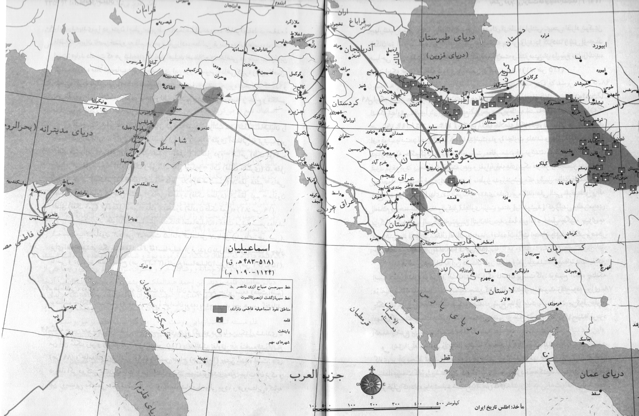
عکس
90- این رتبه بندی را در متون اصلی مربوط به اسماعیلیان ندیدم، ظاهراً فقط در مقدمۀ فاضلانۀ دیوان ناصر خسرو به قلم مرحوم تقی زاده، مطالبی قریب به این مضمون آمده است: «باید دانست که هر شاخه ای از اسماعیلیه، اصطلاحات خاصی در باب تسمیۀ این مراتب دارند، مثلاً اصحاب دعوت جدیده در این مورد: سوس، داعی کبیر، رفیق، لاصق، فدایی و غیره به کار می بردند، و منطقۀ دعوت حجتها را عوض جزیره «بحر» می گفتند؛ و یا فرقۀ دروز اصطلاحات کلمه و سابق و تالی و متمم و ذومعه و ذومصه و جناح و مکاسر به کار می بردند.» (15: ص سی، پاورقی).
آنچنان که استاد مهدی محقق نوشته است: مراتب دعوت اسماعیلیان را حمید الدین کرمانی به عقول دهگانۀ فلسفۀ ارسطو و اجرام علوی آسمانی به ترتیب زیر منطبق می سازند: «1- عقل اول = ناطق (مبدع نخستین) 2- عقل دوم = اساس (فلک کواک اعلی) 3- عقل سوم = امام (فلک زحل) 4- عقل چهارم = باب (فلک مشتری) 5- عقل پنجم = حجت (فلک مریخ) 6- عقل ششم = داعی بلاغ (فلک شمس) 7- عقل هفتم = داعی مطلق (فلک زهره) 8- عقل هشتم = داعی محدود (فلک عطارد) 9- عقل نهم = مأذون مطلق (فلک قمر) 10- عقل دهم = مأذون محدود (مادون فلک قمر)» (81: ص 19).
همچنین زیر عنوان «مراتب سیر هفتگانۀ اسماعیلیان» هفت مرتبه شمرده اند:
1- مستجیب 2- مأذون 3- داعی 4- حجت 5- امام 6- اساس 7- ناطق (بدره ای: ص سی).
برای اطلاع بیشتر بنگرید به مقدمۀ فرقۀ اسماعیلیه، از فریدون بدره ای (ص بیست و چهار تا سی و دو)، نیز حسن صباح (ص 33- 32)، تاریخ اسماعیلیان استرویوا (ص 162 – 159).
91- هر امامی، دوازه حجت داشته که هفت نفر از آنان مأمور تبلیغ جزایر سبعه (هفت قلم) بوده اند، چنانکه ناصر خسرو، حجت جزیرۀ خراسان بوده، به «جزیره» بحر هم می گفته اند.
92- گفتۀ حسن به رئیس ابوالفضل چنین است: «ای دریغ اگر دو مرد با من یکدل شدندی تا من این ملک زیر و زبر کردمی.» (31، ص 205) و با اندک تفاوتی در مجمع التواریخ (ص 89) و جامع التواریخ (ص 196) و حسن صباح (ص 108) چنین آمده است: «ای دریغا، اگر دو کس چنان که باید با من یکدل و یک جهت بودندی، من جواب آن ترک و این روستایی بگفتمی.» که منظور از آن ترک، ملکشاه سلجوقی بوده و «روستایی» کنایه
به خواجه نظام الملک بوده است. بنابراین هیچ اشاره ای به «امپراتوری» (empire) نشده است، اما در لفظ «آن ترک» کنایه به بیگانۀ مهاجم یعنی ملکشاه هست. (برای آگاهی بیشتر از تفصیل مطلب به منابع یاد شده مراجعه فرمایید).
93- نوشتۀ راوندی در راحه الصدور چنین است: «... به اصفهان ادیبی بود او را عبدالملک عطاش گفتندی، در ابتدا خویشن به تشیع منسوب می کرد، بعد از آن متهم شد و ایمۀ اصفهان تتبع او می کردند و تعرض خواستند نمود، بگریخت و به ری شد و از آنجا به حسن صباح پیوست، مثل: مَنِ استَهدَی الاَعمَی عَمِیَ عَنِ الهُدَی.
کراکور رهبر بود در سفر
بود منزلش بی گمان در سقر و به خط او پس از آن نامه ای یافتند به دوستی نوشته و در اثنای آن یاد که وَقَعتُ بِالبَازِ الَاشهَبِ فَکَانَ عِوَضاً لِی عَمَّا خَلَّفتُهُ، به بازِ اشهب رسیدم و او را بر همۀ جهان بگزیدم و دل از آنچه بگذاشتم برداشتم. و خط او معروف است و در اصفهان بسیار کتب به خط او موجود است، و این عبدالملک عطاش را پسری بود احمد نام، در عهد پدر کرباس فروشی کردی و چنان نمودی که بر مذهب و عقیدت پدر منکر است و ازو تبرا کردی، چون پدر بگریخت او را از این جهت تعرض نرسانیدند، مثل: اَلکِفَایَهُ بَذرُ الوِلاَیَهِ، دانش تخت مهتری است.» (39: ص 156 – 155)
94- «قلعۀ دژکوه که سلطان ملکشاه بنا فرموده بود و شاه دژ نام نهاده و در وقت غیبت سلاطین، خزانه و سلاح خانه و شاقان خُرد و دختران سرای آنها بودندی و جماعتی از دیالم حافظان قلعه بودند. این احمد عبدالملک خویشتن را به معلمی وشاقان بر آنجا جای کرد و هر وقت به شهر آمدی، از جهت دختران جامه و مقنع و متاع زنان خریدی و با آن دیالم خلوتها می ساخت و دوستی می نمود، ایشان خود به کار نزدیک بودند.
دل منه تا نیازمایی دوست++ مغز گر نیست خاک بر سر پوست
همه دعوت قبول کردند، آنگاه او حاکم قلعه شد و جمله تبع گشتند، مثل: دَولَهُ الَاشرَارِ مَحنَهُ الَابرَارِ، دولت بَدان محنت نیکان بود.
وای بر مدبیر که از خذلان++ کوس حرمان زد و در عصیان
به تفاخر برای خود بگزید++ آنچ او را خدای نپسندید»
(39: ص 156)
95- این عبارت «موفق شد تا اعتماد کامل نگهبان قلعه و نیز افراد مستقر در پادگان دیلمی را به دست آورد» چندان درست نیست. چرا که نوشتۀ راحه الصدور حاکی از این است که نگهبانان قلعه از دیلمیان بودند: «و جماعتی از دیال حافظان قلعه بودند... و با آن دیالم خلوتها می ساخت و دوستی می نمود...» ابن اثیر هم نوشته است: «دژبان قلعه فردی دیلمی بود و حتی تام او را تعیین کرده و «زیار دیلمی» نوشته است. بنابراین پادگان دیلمی صحیح نمی نماید.
96- عین عبارت راحه الصدور چنین است: «بعد از آن بر درِ شهر به نزدیکی دشت گور دعوت خانه ساخت و هر شب از شهر جماعتی ببامدندی و دعوت پذیرفتندی و تقریر کردندی تا هر قومی در محلۀ خویش جمع را بر این بدعت راست نهادندی و پس به دعوت خانه آوردندی تا سی هزار مرد دعوت قبول کردند. (39: ص 157).
منظور از عبارت «بر درِ شهر» به نزدیکی دشت گور، دروازۀ شهر است در اصفهان چنانکه در ترجمۀ محاسن اصفهان آمده است: دروازه ای داشته ایم به نام «گور» یا «جور» و بازاری وقتی صحبت از «درِ شهر» یعنی دروازۀ شهر به نزدیکی دشت گور می شود، می توان آن را «درِ دشت گور» نامید و باز می توان احتمال داد، این نام به مرور به «در دشت» تبدیل شده باشد. با توجه به اینکه در دشت جزء محلات اصلی شهر در دوران سلجوقی بوده است و در عین حال این محله نام خود را از دروازه ای که رو به دشت باز می شده گرفته است؛ احتمال می دهم که دشت گور همین محلۀ در دشت فعلی بوده است و دعوتخانه هم در اینجا قرار داشته است.
97- ابن اثیر می نویسد: «عبدالملک مردی ادیب و سخنوری بلیغ بود. خوش خط بود. حاضر جواب بود. عفیف بود. فقط به دوستی این مذهب گرفتار شده بود... اما این احمد، پسر او، نادان بود و هیچ چیزی نمی دانست.» (4: ص 32).
اما خود ابن اثیر در صفحه های بعد شرح شیوۀ قلعه داری و مقاومت او را در مقابل محاصره بیان می کند و از نامه ای که به شیوخ و علمای اصفهان نوشته و همچنین مناظره ای که با آنها داشته داد سخن می دهد. بی شک این تناقض ناشی از سنت زمانه بوده است که از داعیان اسماعیلی و پیروان آنها بدون دشنام یاد نکنند.
98- باید گفت، بجز کتاب الکامل ابن اثیر، بیشتر منابع مورد استفاده در این خصوص از جمله، تاریخ جهانگشای جوینی، راحه الصدور راوندی، جامع التواریخ رشید الدین فضل الله و تاریخ گزیده حمد الله مستوفی و... همه به زبان فارسی است. اما دکتر میناسیان از منابع دست دوم یعنی ترجمه و یا خلاصۀ ترجمۀ انگلیسی آنها استفاده کرده است. (بنگرید به منابع مورد استفاده نویسنده – صفحۀ 178- 176)
99- این نسبت «حشاشین» و «اساسیون» که به دو معنی «حشیش کشان» و «آدمکشان» به کار می رفته، بیشتر در غرب معمول بوده و سابقه از برخورد اسماعیلیان سوریه با صلیبیون دارد. اما نویسندگان معاصر غرب هم که موضوعات پر هیجان برای خوانندگانشان جاذبۀ بیشتری داشته است به این مسأله دامن زده اند. پیش از آنکه به پاسخ این اتهام از زبان پژوهشگران اروپایی بپردازم، به دو مورد که ظاهراً به عنوان پژوهشی در تاریخ اسماعیلیه منتشر شده اشاره می کنیم:
پیتر ویلی نویسندۀ کتاب قلاع حشاشین، که به نظر می رسد بیش از اینکه پژوهشگر باشد، جویای نام بوده و اهداف دیگری از جمله جست و جوی گنج دنبال می کرده و خود یکی از اهداف برنامه ای را «کشف و باز آوردن هر چیز باستانی مربوط به زمان حشاشین که ما در محل پیدا کنیم، برای نمونه اعم از سکه و سفال...» (101: ص 31) اعلام می کند؛ برای جلب توجه خوانندگان اروپایی اش تصویر پیرمردی روستایی را در حال کشیدن چپق- که در آن روزگار در تمام ایران رایج بوده است – چاپ کرده و در شرح آن نوشته است «اسماعیلی جدید یا فردی حشیش کش» (101: ص 195). به هر حال وی در بخشی از کتابش زیر عنوان (حشاشین) داستان حشیش و باغ بهشت را تکرار می کند و می نویسد: «فداییان آن قدر در اشاعۀ فرمانهای رهبر خویش توفقیق یافتند که با آغاز قرن دوازدهم به تروریست ها [ حشاشین] شهرت یافتند. این کلمه به همۀ کسانی که پیرو حسن صباح بودند و برای انجام تحریکات و کشتارهای سیاسی او در خاورمیانه به کار برده می شدند، اطلاغ می گردید. کلمۀ Assossins (تروریست، آدمکش) از لغت حشاشین یا خوردنگان حشیش گرفته شده است. طبق افسانه ای این دارو به مقدار خیلی زیاد به وسیلۀ حسن صباح در هنگام تعلیم فداییانش مورد استفاده قرار می گرفت. تصور می شود که وی باغچه ای مخفی در میان زمین های درون قلعۀ الموت بنا کرده است. در اینجا فدائیان پس از اینکه تمام فنون آدمکشی را فرا می گرفتند، مقداری حشیش به آنها
داده می شد، و در زیر تأثیر این مادۀ مخدر قوی قرار می گرفتند و طبق پیش بینی درست سه روز مشغول خوشی و بهره وری از باغ بهشت می شدند. این خوشی ها بیشتر شامل لذتهای جسمانی می شد. این افراد نمی فهمیدند که چگونه وارد باغ شده اند و چگونه از آنجا بیرون آمده اند. همۀ این کارها چون رؤیایی می نمود، ولی رؤیایی همانند قدرت و واقعیت که فداییان را متقاعد ساخته بود، واقعاً در باغ بهشت به سر برده اند. از آن پس هیچ هراس از وحشت و شکنجه ای آنان را از توسعۀ نفوذ وسیع حسن در درون دنیای اسلام منحرف نمی ساخت. اینان مردان کور از تعصب و مسلح به خنجر و زهر بودند که به فرمانش به امرا و خلفا و وزرا حمله می بردند.» (101: ص 23).
همچنین نویسندۀ مشهوری چون خانم فریا استارک از جاذبۀ چنین عنوانی برای سفرنامه اش غافل نمی شود. این کتاب در لندن با عنوان «سفری به دیار حشاشین و دیگر نقاط ایران» منتشر می شود. ولی مترجم فارسی عنوان سفرنامۀ الموت، لرستان و ایلام را برای آن انتخاب می کند.
پژوهشگر نامدار اسماعیلیه شناسی، مارشال گ. س. هاجسن، ضمن بررسی همه جانبۀ این اتهام آرای مختلف را جمع آوری کرده است که چکیده ای از آن را در اینجا می آوریم: «هنگامی که دانشمندان اروپایی به تحقیق در تاریخ نزاری پرداختند، از نقطه نظر صلیبیان، و تحت نام حشیشیین (فداییان) بدین مهم دست زدند؛ بی آنکه در آغاز از نوشته های مورخان ایرانی آگاه باشند. چون، نظریات صلیبیان مذیل به گفتار مورخان متأخر عرب گردید، آهسته آهسته، تاریخ نزاریان شام و ایران، ارتباط و وابستگی آنها به یکدیگر آشکار شد. در پایان قرن هیجدم دو ساسی، گروه حشیشن را، به صراحت با نام اسماعیلیان در پیکرۀ تاریخ اسلام جای داد...دو ساسی، شائق بود که در اثر خویش تباهی بشر منحط را تصویر کند. و این امر او را بر آن داشت که مضمون توطئۀ اهریمنی ابن میمون را که مؤسس فرقۀ اسماعیلیه نامیده شده است، با داستان هراسناک فریفتن جوانان، و انگیختن آنها به جنایات موحش به وسیلۀ استعمال مادۀ مخدری به نام حشیش که مبتنی بر گفتار مارکوپولو است، به هم آمیزد....»
«تا اینکه پس از انقلاب کبیر فرانسه، یک ادیب و محقق وینی بدین داستان صورت پرداخته و مستندی داد. این مرد، که فن هامرپورگ اشتال نام داشت، شخصی کوشا، پرمجال، اما سطحی و کم دقت بود. وی از روایات فارسی مربوط به نزاریان استفادۀ بسیار کرد؛ اما هیچ گونه اثری از واقع بینی رشید الدین [فضل الله]، در نوشته های
او نیست. فن هامر کتابی تمام در تاریخ نزاریان پرداخت، ولی این کتاب، بیش از آنچه تحقیقی دربارۀ خود نزاریان باشد، ادعانامه ای علیه خطر انقلابی اجتماعات مخفی بود؛ وی تمام شرارتهای ترسناک و مخوفی که نزاریان را بدان ها متهم می یافت، تأیید می کرد... کتاب فن هامر به فرانسه و انگلیسی ترجمه شد، و لعنتها و نفرین های بی شماری، که وی با کوشش خستگی ناپذیر علیه این فرقۀ شوربخت گرد آورده بود، بی آنکه کوچکترین محلی برای کاهش جرم و گناهان آنها باقی گذارد، معیار و مأخذ شناخت آنان شد. حتی تا 1930 این کتاب سند و مأخذ عمدۀ سیاح دره های الموت، و داستانسرایی بود که داستان تاریخی وی دربارۀ نزاریان *، در این زمینه بی نظیر و یکتاست.» (15: ص 36 و 37)
هاجسن سپس از قول ایوانف که او خود نیز جزء اولین دانشمندانی است که در زمینۀ تاریخ اسماعیلیه به تفصیل تحقیق کرده است می آورد: «ایوانف در باب نزاریان نظری اظهار می دارد که کاملاً مخالف و مغایر نظرات تند فن هامر است، و هر جا که می بیند هنوز دانشمندان به افتراهای پیشینیان کوچکترین توجهی ابراز می دارند، سخت خشمگین می شود. وی از زمانی که نخستین اثر خود را در باب اسماعیلیان منتشر ساخته است، یعنی از سال 1922 تا به حال به تدریج برای اسماعیلیان یک موقعیت دفاعی تدارک دیده است که نشان می دهد فرقۀ اسماعیلیه یک فرقۀ پرهیزکار و پاکدامن است، که از یک جناح محافظه کارانه و مقبولتر دین اسلام، یعنی مذهب شیعه، تکامل پیدا کرده است.» (15: ص 41)
برای اینکه با نمونه ای از عقاید کینه توزانه نسبت به این فرقه آشنا شویم آخرین نقل قول را هم از فن هامر می آوریم: «آدمی، طبیعتاً چنان شریر و بد نیست که تاریخ نگار ناچار باشد در میان انگیزه ها و عوامل متعدد و مشکوک واقعه ای، بر بدترین و پلید ترین آنها استناد ورزد؛ ولی دربارۀ بنیانگذار این جماعت فاسد و فاجر، یعنی مؤسس فرقۀ آدمکش حشیشیین زشت ترین و زننده ترین چیزها، مناسب ترین و بجا ترین نسبت هاست.» (15:ص 66).
برای آگاهی بیشتر از اتهام «حشیشین» و خیال پردازی ها و افسانه سازی های صلیبیان در این خصوص رجوع کنید و فرقۀ اسماعیلیه اثر هاجسن، ذیل عنوانهای «فن هامر و افسانۀ اروپایی فداییان، حشیشین» و «دشمنان نزاریان» (ص 38-33) و «افسانۀ باغ» و
«واژۀ اساسین، حشیشین» (ص183- 178) و نیز کتاب قلاع حشاشین تألیف پیتر ویلی ذیل عنوان «حشاشین» (ص 31-19) همچنین کتاب حسن صباح از کریم کشاورز ، «فصل پانزدهم: افسانۀ حشیش» (ص 172-169) و سرانجام تاریخ اسماعیلیان در ایران، اثر خانم استرویِوا: فصل «کتابنامۀ اسماعیلیان» (ص336-310).
100- توضیح دکتر میناسیان در مورد احتمال اینکه نام قدیم شاه دژ، «سیاه در» یا «سیاه دژ» باشد، به چند دلیل درست نیست: اول اینکه در نسخۀ چاپی مجمع الانساب تألیف محمد بن علی محمد شبانکاره ای، به تصحیح میرهاشم محدث، نامی از «شاه دژ» یا «سیاه دژ» نیامده، وی در دو موضع به این مکان اشاره کرده است. یکی ذیل تاریخ سلطان ملکشاه که تقریباً بر گرفته از سلجوقنامه است:«... و در آخر، دارالملک خود را باز اصفهان آورد و آنجا عمارات بسیار فرمود از کوشکها و باغها چون باغ کاران و باغ بیت المالو باغ احمد سیاه و باغ دشت گور و غیر آن و قلعۀ شهر و قلعۀ دز کوه او بنا کرد و خزانه آنجا داشتی.» (51: ص 104/ نیز بنگرید به 57: ص 32) و دیگری در ضمن روایت ابن عطاش نوشته است: «و قلعه ای است در حدود اصفهان که آن حصن ملوک بودی و دختران و خزانۀ آل سلجوق آنجا بود. ملاحد آن را بگرفتند...» (51: ص 108) به این ترتیب هیچ نامی به این قلعه نداده است. (شاید دکتر نوایی در جای دیگری به این مطلب اشاره کرده است.) دوم: اینکه کتابهای راحه الصدور و تاریخ جهانگشای جوینی و جامع التواریخ و مجمع التواریخ سلطانیه و سلجوقنامه از ظهیر الدین نیشابوری (تألیف قرن ششم) و همچنین کامل ابن اثیر (تألیف 628 قمری)، همه مقدم بر مجمع الانساب (تألیف 733) هستند و به زمان نزدیکتر، که همه نام این قلعه را شاه دژ یا شاه دز نوشته اند.
سوم: عبارت سلجوقنامه – که ظاهراً قدیمترین منبع در این خصوص است و راوندی قسمت عمدۀ کتاب خود راحه الصدور را از روی این کتاب رونویسی کرده است – چنین است: «... و قلعۀ دز کوه که سلطان [ منظور ملکشاه ] انشا فرموده بود و شاه دز نام نهاده...» (54: ص 40) حاکی از این است که نام کوه (احتمالاً به دلیل داشتن همین دژ
تاریخی در آن زمان دز کوه بوده است) و شاه دژ را ملکشاه بر آن احداث کرده یا به عبارت صحیح تر، چنانکه در جای خود به آن خواهیم پرداخت، برای گنج خانه و سلاح خانۀ خود آن را باز سازی کرده است.
چهارم: باید توجه داشت که در استنساخ و باز نویسی نسخ خطی کهن به دلیل اینکه بسیاری از کلمات بدون نقطه نوشته می شده، در تحریر اسامی به ویژه آنجا که محرران و نسخه نویسان با اسام خاص آشنایی نداشته اند، تحریف و تصحیف بیشتر راه پیدا می کرده است. (بررسی اختلاف نسخ شاهنامه در مورد اختلاف املای اسامی خاص مؤید این نکته است).
پنجم: خود دکتر میناسیان هم اعتقاد دارد که شاه دژ یک قلعۀ کهن از قبل از اسلام است، و بنابراین بنای آن ارتباطی به اسماعیلیه و «سیاهکاری ! رافضیان بی دین !» ندارد .
101- نامهایی که به فرقۀ اسماعیلیه در کتب مختلف داده اند بسی بیشتر است. برای نمونه خواجه نظام الملک در سیاستنامه اسماعیلیان را چنین معرفی می کند: «و باطنیان را بدان وقت اسمی و لقبی بوده است و به هر شهری ایشان را به نامی دیگر خوانده اند. به حلب و مصر اسماعیلی خوانند و به بغداد و ماوراء النهر و غزنین قرمطی خوانند، و به کوفه مبارکی، و به بصره راوندی و برقعی، و به ری خلفی و باطنی، و به گرگان محمره، و به شام مبیضه، و به مغرب سعیدی، و به لحسا و بحرین جنایی، و به اصفهان باطنی و ایشان خویشتن را تعلیمی خوانند.» (98: ص 236).
استاد مهدی محقق در کتاب اسماعیلیه به نقل از چند منبع، بیشترین نامهایی را که در منابع مختلف به اسماعیلیه نسبت داده اند جمع آوری نموده است، که مهمترین آنها از این قرار است: «امام فخر رازی فرقه هایی را نام می برد که ادعای اسلامی می کنند ولی مسلمان نیستند و از آن میان باطنیه را ذکر می کند که شعب آن را بدین گونه بر می شمارد: صباحیه، قرامطه، بابکیه، مقنعیه، سبعیه....» و سپس از قول مؤلف کتاب تبصره العوام (ص 184) این نامها را برای آن ذکر می کند: «باطنیه، قرامطه، خرمیه، سبعیه، مقنعیه، بابکیه، محمره، صباحیه، ناصریه، باطنیه» (81: ص 27-26). امام مشروح ترین بخشی که استاد مهدی محقق در این خصوص به آن پرداخته است، چنین است: «ابن میسر و ابوشامه این فرقه را به نام حشیشیه خوانده اند. کلمۀ حشاشین که به اهل این فرقه اطلاق شده در فرنگی به صورت Assassins در آمده است و خود آنان گویند کلمۀ حشاشین
ربطی با حشیش یعنی مادۀ مخدر معروف ندارد، زیرا اگر آنان حشیش استعمال می کردند چنان دلاوری در جنگها و فتک ها به دست نمی آوردند، بلکه محرف کلمۀ حساسون است یعنی منسوبان به حسن صباح، یا کسانی که دارای حسن و شعورند، و یا آنکه عساسون بوده یعنی عسس ها و نگهبانان قلاع و حصون.
پس از المستنصر بالله خلیفۀ فاطمی (487) پیروان این فرقه به دو دسته تقسیم شدند که به نام دو فرزند او مستعلی و نزار، به مستعولیه و نزاریه مشهور گشتند، و حسن صباح مردم را به امامت المستنصر و نزار می خوانده است، زیرا خود او گفته که من از المستنصر پرسیدم پس از او، که امام و خلیفه خواهد بود ؟ گفت فرزندم نزار. (81: ص 30)
دکتر محقق سپس به سند کامل دیگری اشاره می کند: «محمد بن الحسن الدیلمی الیمانی که در اوایل قرن هشتم می زیسته کتابی در رد این فرقه نوشته و برای آنان چهارده اسم بدین ترتیب ذکر کرده است: باطنیه، قرامطه، اسماعیلیه، مبارکیه، سبعیه، تعلیمیه، اباحیه، ملاحده، زنادقه، مزدکیه، بابکیه، خرمیه، محمره، خرم دینیه و سپس به بیان وجه تسمیۀ هر یک می پردازد و ما آن را به طور خلاصه ذکر می کنیم:
باطنیه: زیرا گویند برای هر ظاهر باطنی است. ظاهر مانند پوست و باطن همچون مغز می باشد.
قرامطه: به جهت انتساب آنان به حمدان قرمط که از داعیان آنان بوده است.
سبعیه: برای آنکه گویند دوره های امامت هفت است و اسماعیل بن جعفر هفتمین تن از خاندان محمد است، و محمد بن اسماعیل نخستین تن از هفتۀ دوم خاندان محمد است.
اسماعیلیه: چون منسوب به اسماعیل بن جعفر ند و گویند امام جعفر وصیت کرد که فرزند بزرگ او اسماعیل پس از او امام می باشد، سپس اسماعیل در زمان حیات پدر خود مرده است.
مبارکیه: منسوب به یک تن از بزرگانشان اند که موسوم به «مبارک» بوده است. آنان گویند پس از امام جعفر نوۀ او محمد بن اسماعیل امام است، زیرا اسماعیل در زمان حیات پدرش وفات کرد و وصیت کرد که فرزندش محمد جای او را باید بگیرد.
تعلیمیه: زیرا عقیده دارند که استدلال و نظر باطل است، مردم باید از امام معصوم تعلیم گیرند و پیروی کنند و آراء عقلا چون در معرض اختلاف است به کار نمی آید.
اباحیه: زیرا آنان پیروی از شریعت و دینی نمی کنند و آنچه را که خدا حرام کرده است حلال می دانند.
ملاحده: زیرا صانع و خالق را منکر هستند و گویند ستارگان آسمانی در این عالم تأثیر دارند.
زنادقه: زیرا خدا و پیمبر و امام را قبول ندارند و کفر و زندقه از خود آشکار می سازند.
مزدکیه: زیرا در بیشتر از کارهایشان شباهت به پیروان مزدک دارند.
بابکیه: از جهت انتساب آنان به بابک خرمی که در روزگار معتصم خروج کرده، و گویند بابکیه شبی دارند که مردان در یک جای گرد آیند و چراغ را خاموش کنند و سپس هر کسی حریف نامعلومی را در کنار گیرد و این شب را «لیله الافاضه» گویند.
خرمیه و خرم دینیه: زیرا بنای مذهبشان بر رفع تکلیف و روی آوردن به شهوات نفس و دنبال خوشی و خرمی رفتن است.
محمره: زیرا در روزگار بابک جامۀ سرخ می پوشیدند و آن را شعار خود می دانستند.
از مطالبی که ذکر شد به خوبی آشکار می گردد که در نامگذاری این فرقه راه تعصب پیموده شده است، چه آنکه برخی از این نامها واقعاً از آنان بوده و خود نیز قبول داشته اند مانند اسماعیلیه و سبعیه و تعلیمیه؛ و برخی را مخالفانشان بر آنان نهاده اند مانند ملاحده و زنادقه و اباحیه؛ و برخی دیگر نام فرقه هایی دیگر بوده که از آنان به زشتی یاد می شده است مانند مزدکیه و بابکیه و خرمیه» . (81: ص 32- 30)
و سرانجام اینکه به نقل از مقریزی در کتاب اتعاظ الحنفا (ص58) می آورد: «در محضری که القادر بالله خلیفۀ عباسی ترتیب داده بود برای ابطال نسبت خلفای مصر به حضرت امام جعفر صادق (ع) این گروه کافر، فاسق، زندیق، ملحد، معطل، ثنوی، مجوسی و اباحی خوانده شده اند.» (81: ص 28).
102- کاملاً حق با دکتر میناسیان است، این افسانه ظاهراً بر ساختۀ زکریای قزوینی (متوفای 682 قمری) است که تقریباً دو قرن بعد از تصرف شاه دژ به دست اسماعیلیان ساخته شده است. شرح این داستان در آثار البلاد و اخبار العباد چنین آمده است:
«قلعه ای است که او را سلطان ملکشاه بنا نهاده و در قلّۀ کوهی قریب به اصفهان سبب بنای آن چنان بوده که گویند در شکار گاه، سگ سلطان ملکشاه به آن کوه فرار نمود . شخصی از اهل روم، همراه سلطان بود، چون آن کوه را دید، موضعی حصین یافت و به سلطان عرض نمود که در آنجا، قلعه ای متین توان ساخت. نظام الملک این معنی را صلاح ندانست، سلطان قبول نفرموده قلعۀ شاه دز را بنا فرمود و مشحون به ذخیره و آلات حرب ساخت و به امیری از امرای معتبر خود سپرد.
ابن عطاش احمد بن عبدالملک که در مذهب اسماعیلیه بود و در آن قلعه، معلم کسان امیر کوتوال بود، مردم قلعه را اسماعیلی مذهب نموده و جمعی از اهل اصفهان نیز به او پیوستند و قلعه را متصرف شد. نظام الملک حقیقت را به سلطان معروض داشت. سلطان، هفت سال قلعه را محاصره نمود. احمد، ناچار از قلعه به زیر آمده او را بر شتری سوار نموده خلق بسیار با دف و طبل و مسخره به استقبال ابن عطاش آمدند. ابن عطاش مردی بود منجم، از او پرسیدند که برای خود چنین روزی در نجوم دیده بودی ؟ گفته بود: آری ورود خود را با جمعیت در اصفهان به طالعه خود دیده بودم، ولیکن نمی دانستم بدین طریق خواهد بود. و سلطان، ابن عطاش را به دار کشید. نظام الملک معروض داشت که حکم به تخریب قلعه نیز فرمایید، زیرا قلعه ای را که سگ دلالت کند و کافری تصدیق ساختن قلعه در آنجا نماید و ملحدی هفت سال در آنجا طغیان کند، امید خبر از چنین مکانی نتوان داشت. پس قلعه را خراب ساختند.» (65: ص467- 466).
ترجمۀ دوم که از محمد مراد بن عبد الرحمان مترجم عهد صفوی است، افسانه پردازی و آب و تاب بیشتری دارد و قطعاً تصرف بیشتری در متن و مقالۀ همین دو متن که ظاهراً ترجمۀ مطلب واحدی است، نمونۀ گویای از بی مسؤولیتی وقایع نگاران:
«دژی بوده برقلّۀ کوهی منیع، نزدیکیهای اصفهان، در سال پانصد هجریملکشاه ابن ارسلان آن را بساخت. داستان بنا نهادن این دژ به شنیدنش می ارزد. که چنین بود: افسری از ارتش روم به سلطان پناه آورد، مسلمان و یکی از درباریان شد. روزی سلطان به همراهی آن افسر نومسلمان به قصد شکار بیرون رفت. در شکار گاه ناخود آگاه سگی از آن سگان شاه رو به سوی کوهی دوید. شاه و آن افسر رومی به یلغار دنبالش کردند، به قلّۀ کوه رسیدند، رومی که قلّه را بدید به سلطان گفت: اگر ما در دیار روم چنین موقعی داشتیم، دژی بر آن می ساختیم. سلطان ملکشاه فرمان داد: دژی بر آن بنا کنند. وزیر خواجه نظام الملک اعتراض کرد. سلطان خیره سری فرمود و به حرف وزیر گوش
نداد. دژی با استحکامات بسیار بر قلّۀ کوه ساختند، امیری از امرا را که مورد لطف و مرحمت شاه بود، به دژ دارای منصوب کردند. ابن عطاش احمد بن عبدالملک لَلِه و آموزگار پسران آن امیر بود. همراه شاگردان خود به قلعه نقل مکان کرد. ابن عطاش که یکی از منجمان زبر دست و در عین حال مبلغ مذهب باطنیان بود و خود را آشکار نمی کرد. وقتی در قلعه آرمید و مراقبی بر خود ندید، تبلیغات مذهبی را از سر گرفت. امیر [ قلعه] و یاران او را جزو هم کیشان خود کرد. کسانی را به مرکز اصفهان روانه نمود. که مردم را به حزب باطنی خوانند. دیری نگذشت که پیروان باطنی در هر اطراف و اکنافی پر و پراکنده شدند. وزیر خواجه نظام الملک که از ماجرا خبر یافت، به سلطان گفت: گفتم این قلعه را مساز. گوش ندادی، اکنون بیا این کثافت کاری را بر چین. بشتاب که تا این ملحد بی دین پا فراتر ننهاده است کاری کنیم، تا فتنه رخ نداده است، چاره ای کنیم. سلطان این بار به گفتۀ نظام الملک تن در داد. لشکر انبوه فرستاد، دژ را محاصره کردند. بعد از هفت سال جنگ و جدال و خونریزی سرانجام قلعه تسخیر و امیر و ابن عطاش را اسیر کردند. مبلغ باطنی را بر اشتری سوار کردند، در کوچه پس کوچه های شهر اصفهان گرداندند. مردم اعم از مرد و زن، برنا و پیر، دختر و پور، با دف و دهل و شیپور از مهمان اشتر سوار به گرمی استقبال کردند، دلقکها پیشاپیش او می رقصیدندف به ریش وی می خندیدند. گروه تماشاگران، پشک شتر، سرگین خر، عن بشر به روی نامبارکش پرتاب و نثار می کردند. از ابن عطاش پرسیدند: تو که در علم نجومی استاد زبر دستی هستی، چگونه طالع خود را ندانستی ؟ در جواب گفت: از حسابات نجومی همین قدر می دانستم که روزی به این زودی ها خود را بالاتر از توده و عوام الناس همی بینم. تفسیر و تعبیر خواب و حساباتم وارونه از آب در آمد. ندانستم که به این حال بر اشتری می نشینم. بلند ترم، اما این بلندی چه سود ؟ ! این آن نبود که من توقع داشتم !! پس از سیر و سیاحت نجیبانه در سراسر اصفهان دارش زدند، مردم را از این فتنه جو نجات دادند. کسانی که سلطان گفتند: قلعه ای که مکتشفش سگی باشد، به تدبیر کافری پی ریزی شود، ملحدی در آن نشیند، حکومت مسلمانی چگونه خیر از آن بیند ؟ سلطان فرمود تا قلعه را ویران کنند.»(66: ص 170-169)
103- این نام در متن به صورت (orNarzani) Barzani «یوسف برزانی (یا انرزانی)» آمده است، اما صحیح آن یوسف برزمی است. این شخص کوتوال قلعۀ برزم بود در کنار آمویه که معبر بخارا است. شرح واقعۀ کارد زدن یوسف برزمی به آلب ارسلان چنین است: «آلب ارسلان به آخر عهد خویش متوجه ماوراء النهر شد به عزم قصد خان بن خانان که مادرش ترکان خاتون از قبیله و نژاد ایشان بود. در سنۀ خمس و ستین و اربعمائه از معبر گاه آمویه که طریق بخارا است از جیحون عبور کرد و قلعۀ مختصر که در کنار آب بود که آن را برزم گویند، حشم آلب ارسلان آن قلعه را خراب کردند، بعد از واقعۀ او و آنچنان بود که از او باش حشم غلامی چند به صدمۀ خود آن قلعه بستند و کوتوال قلعه، یوسف را پیش تخت آوردند. سلطان از او احوال ولایت و چگونگی و چندی لشکر ها استکشاف می نمود، راست تقریر نمی کرد، فرمود که تا او را سیاست کنند، کوتوال چون طمع از جان خود ببرید و قضای آسمانی درو رسید کاردی از ساق موزۀ خود بیرون کرد و آهنگ سلطان نمود. سلاح داران و غلامان خواستند که او را بگیرند، سلطان کمانی بر دست داشتن و بر تیر خویش اعتماد تمام، بانگ بریشان زد که دور شوید و از تیر اجل که در قضا بود غافل. کوتوال پیشدستی نمود و کاردی بر سلطان زد، مجروح شد. از مقربان یکی خود را بر سلطان افکند او را نیز کارد زد بزیست و سلطان به جوار حق پیوست. قرب دو هزار غلام بی حمیت ایستاده بودند که یکی را نام و ننگ آن نبود که یوسف را هلاک کند. جمله بگریختند، یوسف برزمی کارد به دست می رفت به امید آنکه جان برد، جامع نیشابوری که مهتر فراشان بود از غیرت میخ کوب به دست از پسِ پشت یوسف در آمد و چنان بر سرش زد که بیفتاد و جان بداد.» (57: ص 28).
104- نام امپراتور روم، در سلجوقنامه ظهیری، «قیصر آرمانوس» آمده، وی با سیصد هزار سوار از روم به قصد ایران خروج کرد، برای آگاهی از شرح این کار زار و عاقبت شکست قیصر به سلجوقنامه (ص 28-24) مراجعه شود.
105- طغرل بیک فرزند نداشت و بنابراین بعد از مرگ وی، پسر برادرش آلب ارسلان جانشین او شد. (57: ص 21).
106- ارتفاع ارگ را اخیراً با دستگاه GPS اندازه گیری کردم، در کنار دیوار بلند ارگ دقیقاً 2148 متر بود. مرکز ارگ تقریباً 4 متر بیشتر یعنی 2152 متر است. بنابراین ارتفاع متوسط ارگ را می توان 2150 متر ثبت کرد.
107- صفه ای که مرکز ارگ بر روی آن قرار دارد، بیش از دو هزار متر مربع مساحت دارد و نزدیک به یک سوم کل فضای ارگ را در شمال اشغال کرده است، بقیۀ بنا که با اندکی شیب از جنوب و شرق و غرب چون نگینی ارگ را در میان گرفته، ظاهراً به ساختمانهای جنبی و پشتیبانی که به نظر دکتر میناسیان «جایگاه اشراف» است، اختصاص داشته است.
108- تراشیدن کوه و تسطیح آن و ایجاد صفه برای ساختن بنا، سابقه در معماری دورۀ هخامنشی دارد. بزرگترین صفه ای که بدین منظور ایجاد شده صفۀ عظیم تخت جمشید است که قسمت زیادی از آن در کوه تراشیده و تسطیح شده و قسمتهایی با پر کردن سطوحِ پشتِ اطراف هموار و با آن همسطح گردیده است. بنابراین با توجه به مشابهت صفۀ تراشیده شده در محل ارگ شاه دژ با صفۀ تخت جمشید، می توان احتمال داد که اساس بنای اولیۀ شاه دژ و به ویژه این قسمت ارگ بسی کهن تر از دورۀ ساسانی باشد.
109- بیشتر قسمتهای دیوار شمالی درست در امتداد دیوارۀ طبیعی کوه که پرتگاهی کاملاً صاف است بنا شده و گاهی برای ساخت آن حتی فرو رفتگی های لبۀ ستیغ را پر کرده اند. این سنگ چین ها را با دوربین چشمی قوی از پایین کوه بهتر می توان دید از از بالا که خطر سقوط اجازۀ نزدیک شدن به لبه را نمی دهد، مگر به صورت دراز کش و با حمایت. باریکۀ بین بقایای دیوار و لبۀ پرتگاه آنچنان کم پهنا و بلکه ناچیز است که برای راه رفتن یا حتی ایستادن قابل استفاده نبوده است، در مواردی حتی دیوار بر لبۀ صخره پیش رفتگی داشته است و بدین منظور از چند متر پایین تر لبۀ صخره را سنگ چین کرده اند. بنابراین فاصلۀ بین دیوار تا لبۀ پرتگاه در حدی نیست که بتوان گفت اینجا یک ایوان یا مهتابی برای تماشای شهر یا راهگذر نگهبانان بوده است.
110 – متأسفانه این برجها طی سی – چهل سال اخیر، آسیب جدی دیده و بعضی از افراد نا آگاه بسیاری از سنگهای بدنۀ آن را جدا کرده اند. تصاویری که از این برجها تهیه کرده ام (تصویر 12 و18 و 22) در مقایسه با عکسهای دکتر میناسیان تفاوت را به خوبی نشان می دهد.
در آخرین بازدیدی که اواخر بهار امسال (1387) از محل داشتم، بین دیوار جنوبی و از جمله این برجها، با پیکرۀ اصلی ارگ یک شکاف 30-20 سانتی متری ایجاد شده که بیم سقوط دیوار را بیشتر می کند. در تصویر رنگی شمارۀ 18 این شکاف را مشخص است.
111- احتمالاً 9 برج بوده است، برج سوم تقریباً با همان فاصلۀ برج اول و دوم در محلی که در نقشۀ «ب» شکستگی وجود دارد، قرار داشته است. همین جا باید یاد آور شوم که دکتر میناسیان برای برداشت و ترسیم این نقشه و همین طور نقشۀ «الف» کار بسیار عظیم و با ارزشی انجام داده است که طی 40-30 سال اخیر کسی مطلب قابل توجهی بر آن نیفزوده است. این نقشه ها را به فارسی ترجمه کرده اند و در کتاب و مقاله به چاپ رسانده اند، بدون آنکه به منبع آن اشاره کنند. در یک مورد هم که به استفاده از این نقشه ها اشاره شده، متأسفانه مطلب طوری نوشته شده که قدر کار دکتر میناسیان تا اندازه ای ضایع شده است. در کتاب اصفهان پیش از اسلام، دربارۀ این کتاب و نقشه های آن آمده است: «البته کتاب شاهدز، منهای نتیجه گیری های آن، کتابی است ارزشمند و نقشه هایی از کوه صفه ارائه داده که نگارنده آن را اصلاح کرده و در اینجا مورد استفاده قرار داده است.» (26: ص 179).
باید بگویم نویسندۀ کتاب اصفهان پیش از اسلام که در معرفی بسیاری از آثار قبل از اسلام اصفهان کار ارزشمندی را به همراه تصاویر مربوط به آن ارائه داده است، ظاهراً مطلب کتاب شاه دژ را درست نفهمیده است، که اگر چنین بود برای شاه دژ همچنان از نام «قلعه دیو» استفاده نمی کرد. به همین دلیل جمله ای که در مورد نتیجه گیری های کتاب می نویسد، کاملاً نادرست است. به اعتقاد نگارنده دکتر میناسیان نخستین کسی است که بنای قلعۀ شاه دژ را از دورۀ ساسانی می داند و این خود نشانۀ درایت عمیق وی است.
برای اینکه نقشۀ «الف» بهتر درک شود، روی تصویر ماهواره ای شاه دژ، که در آستر بدرقۀ اول کتاب آمده، نقاط 1 تا 14 را که دکتر میناسیان معرفی کرده است و نیز سایر نقاط مهم را با شمارۀ 15 تا 26 مشخص کرده ام و در شرح تصاویر رنگی معرفی کرده ام.
112- این همان محلی است که در پی نوشت قبلی از آن به عنوان جای برج سوم یاد کردم.
113- ضخامت دیوارها در بالا کمتر از پایین آن است، هم در این دیوار و هم در دیوار بزرگ جنوبی قلعه که به آن خواهیم پرداخت. سطح خارجی این دیوارها با سنگ تراشیده و
تیشه خورده پوشیده شده و به طور کلی تمام دیوارها به روش لایه چینی، چیده شده است. روش لایه چینی این دیوارها و همچنین تیشه خوردن سطح خارجی سنگها کاملاً شبیه به کاخ – آتشکدۀ اردشیر در «گور» و قلعه دختر فیروز آباد و همچنین بناهای بیشابور کازرون است. در بخش عکسهای رنگی تصاویر آنها را آورده ام (تصویر 53 و 54) و همین مشابهت یک دلیل باستان شناختی برای انطباق تاریخی بنای شاه دژ با بناهای شناخته شدۀ دوران ساسانی است.
114- پوشش گچ کاری، جزء نازک کاری و مراحل تزیین بناست، و بنابراین نمی توان فکر کرد که شکارچیان که به یک سنگچین یا «کُله» قناعت می کنند، این کار را کرده باشند. نظر دکتر میناسیان در مورد اینکه گچ کاری الحاقی و ثانوی است صحیح است، اما به اعتقاد نگارنده این کار در زمان بازسازی دوران سلجوقی صورت گرفته است، و حتی احتمال اینکه پاره ای از گچ بری های تزیینی از دوران ساسانی باشد، بعید نیست. تزیینات گچبری که در تصویر 19 نشان داده شده و گچبری هایی که نمونۀ آن در تصویر 41 آمده از این نمونه است.
115- با مراجعه به نقشۀ «ب» در صفحۀ 54 و همچنین عکسهای رنگی ارگ و تصویر ماهواره ای فراز کوه صفه که در آستر بدرقۀ اول کتاب آمده است، این توصیف بهتر درک می شود.
116- در اوایل دهۀ هفتاد با خبر شدم که در محل ارگ شاه دژ برای تأسیساتی اقدام به حفاری کرده اند، فردای ان روز خود را به بالای کوه رساندم، در لابه لای آواری که برای پایه های دکل مخابرات برداشت شده بود، با قطعات شکستل گچ بری فوق العاده زیبایی بر خورد کردم که نمونۀ آن را در تصویر 41 آورده ام. همچنین قطعات شکستۀ آجر هایی به چشم می خورد که از روی نیمه هایی که باقی مانده بود می شد ابعاد آن را اندازه گیری کرد. ابعاد آنها 40×40 سانتی متر و قطرشان 8-7 سانتی متر و در اندازۀ آجر های ساسانی بود (تصویر 39). چنین به نظر می رسد که به کار بردن آجر در بنا بسیار محدود بوده است.
117- این پنجره ها به صورت هرم ناقص بوده که قاعدۀ بزرگ آن در داخل قرار داشته است، اصولاً روزنه های دیوارها و برجهای دیده بانی که به آنها مزغل می گفتند، کارکردی چند گانه داشته است: هم برای تیراندازی استفاده می شده و هم برای دیده بانی و در مورد اتاقها برای تأمین نور. تصویر رنگی 21 علاوه بر پنجره ها (مزغل ها ) داغ گچ طاقهای قوسی و اتاق 1 و 2 را نشان می دهد.
118- از این دو برج، آن که در جنوب شرقی قرار دارد به نظر بزرگتر می آید، به احتمال قوی برج دیده بانی بوده است. نظیر این برج بر روی قلّه و ستیغ شرقی و ستیغ شمالی و همچنین ستیغ شمال غربی (تصاویر رنگی 33 و 34) و ستیغ دو (که روی تصویر ماهواره ای با عدد 12 مشخص شده) به صورت منفرد دیده می شود.
119- اینکه شاه دژ در دوران باستان چه کار کردی داشته است، کاوش های دقیق باستان شناختی و بررسی علمی کارشناسان این رشته را می طلبد. اما در دورۀ باز سازی در زمان ملکشاه هم، این دژ نه برای استفادۀ «وشاقان خُرد و دختران سرای... و زنان...» بلکه همچون قلعۀ خالنجان، گنجینۀ امرا بوده (نک: پی نوشت شمارۀ 30) و برای «خزاین و دفاین» و محفوظ بودن از دست دشمنان از آن استفاده می شده است. افسانه پردازی های سدۀ بعد باعث شده که پژوهشگران در اینجا به دنبال جایگاه حرمسرا و خاندان سلطنتی بگردند.
چنانکه پیش از این هم اشاره کردم، قدیمترین منبع در مورد استناد بنای شاه دژ به ملکشاه، سلجوقنامه ظهیری نیشابوری (تألیف بین 581 – 571) است که در آن این عبارت آمده: «... و قلعۀ دز کوه او [ ملکشاه] انشا فرمود و خزاین و دفاین و نفایس بر آنجا مخزون و مدفون داشتی.» (57: ص 32) به نظر می رسد این عبارت روشن باشد، ملکشاه از قلعه برای خزانۀ دفاین و نفایس استفاده می کرده است.
راوندی در اولین نقل، کمابیش رعایت امانت را کرده است: «و از جهت دارالملک و نشست خویش از همۀ ممالک اصفهان اختیار کرد و آنجا عمارتهای بسیار فرمود در شهر و بیرون شهر از کوشکها و باغها چون باغ کاران و بیت الماء و باغ احمد سیاه و باغ دشت گور و غیر آن، و قلعۀ شهر و قلعۀ دز کوه او بنا فرمود و خزانه بر آنجا داشتی، » (39: ص 132) اما وقتی به داستان پردازی تصرف قلعه به دست احمد بن عطاش می رسد، اختیار قلم از کف می رود: «قلعۀ دژ کوه که سلطان ملکشاه بنا فرموده بود و شاه دژ نام نهاده و در وقت غیبت سلاطین خزانه و سلاح خانه و و شاقان خُرد و دختران سرای آنجا بودندی و جماعتی از دیالم حافظان قلعه بودند. این احمد عبدالملک خویشتن را به معلمی وشاقان بر آنجا جای کرد و هر وقت به شهر آمدی و از جهت دختران جامه و مقنع به متاع زنان خریدی و با ان دیالم خلوتها می ساخت و دوستی می نمود، ایشان خود به کار نزدیک بودند.» (39: ص 156)
در تاریخ کامل ابن اثیر که احتمالاً از منابع کهن تری استفاده می کرده، اثری از این
افسانه پردازی نیست. وی نحوۀ تصرف قلعه را طور دیگری می نویسد:«... این قلعه را ملکشاه بنا کرده، و پس از او، احمد بن عبدالملک بن عطاش بر آن مستولی شده بود .
احمد از آن جهت به آسانی توانست بر این قلعه دست یابد که ابتدا به قلعه بانی که در آنجا بود پیوست و با او دوست شد و پس از مرگش قلعه را تصاحب کرد.» (4: ص 33)
همچنین در جلد هفدهم کامل در ذیل «بیان قلاعی که در ایران بر آنها استیلا یافته بودند:» به این مبحث چنین اشاره کرده است:«... دژبان جدید مردی دیلمی و نامش زیار بود و در گذشت و قلعه به شخصی خوزی سپرده شد. احمد بن عطاش با او رابطه پیدا کرد... همین که ابن عطاش با دژبان رابطه پیدا کرد و بدون پیوست، با وی بود و اطمینان به او پیدا کرد و متصدی آموزش شد. چون دژبان در گذشت احمد بن عطاش بر آنجا چیره گردید...» (3، ج 17: ص 290).
از طرف دیگر فراز کوه صفه بسیار خشک و فاقد هر گونه پوشش گیاهی است و در عین حال زمستانی بسیار سرد و تابستانی گرم دارد، حتی اختلاف دمای فراز کوه در شب و روز بسیار زیاد است. بنابراین صرفاً مردان آزموده و سختی کشیده می توانسته اند در اینجا دوام بیاورند و نه نازک تنان حرم شاهی و خاندان سلطنتی که احتمالاً از مسیری چنین صعب العبور توان صعود هم نداشتند.
120- مکانی که مؤلف آن را جایگاه اشراف یا اقامتگاه بزرگان (The Grandees' Quarter) نامیده و ارگ را از شرق و جنوب شرقی تا جنوب غربی و غرب در بر گرفته است، به دلیل محقر بودن اتاقها و راهروی باریک نمی تواند جایگاه اشراف و بزرگان بوده باشد. بلکه بیشتر به نظر می رسد که جایگاه خدمه و کارگران و محوطۀ پشتیبانی ارگ بوده است.
در تابستان سال 1384 با اعتبار «دفتر طرح ساماندهی ناژوان و صفه» و نظارت سازمان میراث فرهنگی به سرپرستی خانم مهندس فریبا سعیدی در شرایطی سخت و با امکاناتی محدود، چند ماهی در این بخش فعالیتهایی صورت گرفت و قسمت زیادی از همین محوطه خاکبرداری یا به عبارت دقیق تر سنگ برداری شد و تعدادی از اتاقها، راهروها و پایۀ برج ها مشخص شد. اگر چه کار به اتمام نرسید و ضرورت دارد با ابتکار و مدیریت سازمان میراث فرهنگی و گروههای ویژۀ باستان شناسی، عملیات تداوم پیدا کند، اما تا همین حد هم کارهای با ارزشی صورت گرفت. در گزارش ارزشمند
خانم مهندس سعیدی که حاکی از یافتن آثاری از دورۀ ساسانی بود، این بخش به عنوان بخش تأسیسات و پشتیبانی معرفی شده است.
121- این همان شیوۀ معماری پلکانی یا پایکوهی (کوهپایه ای) است که نظیرش را در روستاهای کوهستانی دیده ایم، که سقف هر ردیف خانه، گذرگاه و گاهی حیاط ردیف خانه های بالایی است، که بهترین نمونۀ شناخته شده اش ماسوله و قسمت هایی از ابیانه است.
122- باز این همان شیوۀ معماری پلکانی یا پایکوهی است که در اینجا به تفصیل تکرار و توصیف شده و ما برای رعایت امانت ناچار به ترجمۀ عین مطلب شده ایم.
123- ارتفاع بلند ترین قلّۀ کوه صفه در نقشه های توپوگرافیک سازمان نقشه برداری با رقم 2232 متر مشخص شده است. اما این قلّه به فاصلۀ تقریباً 1300 متری جنوب قلّۀ شمارۀ یک قرار دارد و مشرف بر سپاهان شهر است. ارتفاع قلّۀ شمارۀ یک بر اساس اندازه گیری اخیری که من به دست آورده ام 2240 متر از سطح دریاست.
124- ظاهراً مؤلف با مراسم و آیین های مهری یا میترائیسم آشنایی زیادی نداشته است، چرا که بیشتر مراسم مهری ها در درون غارهای طبیعی انجام می شده است. گاهی اوقات که مقتضیات مکانی و شرایط طبیعی اجازۀ برپا ساختن معبد را در غار طبیعی نمی داده است، پرستشگاهی مصنوعی با نیایشگاه غار مانند می ساختند. (100: ص 45) برای آگاهی بیشتر به کتاب آیین میترا اثر مارتن ورمازرن و همچنین کتاب میترائیسم نوشتۀ هاشم رضی مراجعه شود.
125- نام این مکان را دکتر میناسیان «گردنه آباد» آورده است، ولی همان طور که در پی نوشت شمارۀ 31 هم آمد، صحیح آن «گردنه باد» است، زیرا که مکانی به شدت بادخیز است.
126- این متن با دو رفت و برگشت در ترجمه (ترجمه از روی ترجمه) بسیار تغییر و تحریف یافته است. بنابراین قبل از مراجعه به سفرنامۀ جکسن، ایران در گذشته و حال، اول عین
متن را از کتاب الاعلاق النفیسه ابن رسته تألیف 290 هجری (که کهن ترین اثر جغرافیایی شناخته شده در مورد اصفهان است) می آورم:
«دیگر روستای ماربین است که به روستای جی متصل است و از نیکویی و سرسبزی آن محل همین بس، که یکی از پادشاهان قدیم که بعضی گفته اند، کیکاوس بوده، از آن محل گذشت و آنجا را پسندید و امر نمود که قلعه ای بر سر کوهی که مشرف بر درۀ زرین رود است بسازند. به طوری که اگر مردی بالای آن می رفت، مشرف بر تمام روستاهای آن ناحیت بود. پس چون بهمن بن اسفندیار به پادشاهی نشست، گردش روزگار کار خود را کرده بود. و قلعه سوخته و نابود شده بود. لذا او در اندک فاصله ای از آن، قلعه ای ساخت و در آن آتشکده ای بنا نهاد که تا به امروز باقی است و آتش آن نیز روشن و بابرجاست.» (10: ص 181)
اما در مطلبی هم که جکسن از ابن رسته نقل کرده یک اشتباه فاحش وجود دارد، که همین خطا به کتاب شاه دژ راه یافته است و آن، بحث «آتش زدن آتشگاه» است. نقل قولِ جکسن از الاعلاق النفیسه که از روی چاپ دخویه نوشته، چنین است: «ماربین در بالای روستای جی قرار دارد، و یکی از تفرجگاههای خسروان پیشین بوده است. گویند کیکاووس در آنجا اقامت داشته و در زیبا ساختن آن کوشیده است. به فرمان وی ارگی سترک و با عظمت بر فراز قلّۀ کوهی که در آنجا قرار دارد ساختند. این ارگ چنان مرتفع بود که بر تمام درۀ زنده رود مشرف بود، و از فراز آن منظرۀ تمام آن سرزمین هویدا بود. اما بهمن شاه،پسر اسفندیار (یعنی و هومن اردشیر دراز دست)، بر آن دست یافت و آن را بسوزانید و در زیر آن قلعه ای ساخت، و در آن آتشکده ای بنیان نهاد که هنوز تا این روزگار برپاست و حتی آتش آن باقی است» (27: ص 300).
همان طور که ملاحظه می شود، عبارت ابن رسته این است که: «پس چون بهمن بن اسفندیار به پادشاهی نشست، گردش روزگار کار خود را کرده بود. و قلعه سوخته و نابود شده بود. لذا او در اندک فاصله ای از آن قلعه ای ساخت و در آن آتشکده ای بنا نهاد.» و نه آن طور که جکسن گفته است: «بهمن شاه، پسر اسفندیار، بر آن دست یافت و آن را بسوزانید، و در زیر آن قلعه ای ساخت، و در آن آتشکده ای بنیان نهاد.
127- متأسفانه در اینجا هم دکتر میناسیان دچار لغزش شده و نشانی های آتشگاه را بر کوه صفه منطبق کرده است. عجیب است که وی به گفتار ابن رسته که با اسم «ماربین» شروع می شود و
اینکه توصیف بعدی هم دربارۀ ماربین است و ساختن قلعه بر سر کوهی که مشرف بر زاینده رود است و تبدیل شدن آن قلعه به آتشگاه در زمان بهمن بن اسفندیار، توجه نکرده است.
از اتفاق ویلیامز جکسن، دقیقاً این بحث را در زمان رسیدن به کوه آتشگاه و توصیف آن پیش می کشد و اطلاعات تاریخی خود را می آورد (27: ص 300- 293).
منتها جکسن هم در آنجا نقل قول جان بل و تاورنیه و... را که مربوط به کوه صفه است، اشتباهاً به آتشگاه نسبت داده، که این اشتباه به کتاب الاصفهان میر سید علی جناب (ص 67-66) هم راه پیدا کرده است. اما به هر حال توصیفی که جکسن از ابن رسته برای آتشگاه می آورد، کاملاً درست و مربوط به همان محل آتشگاه است.
ویلیامز جکسن که مسیر سفر خود را از همدان به اصفهان از طریق خمین، گلپایگان و خوانسار انتخاب کرده، قبل از رسیدن به اصفهان می نویسد: «پرستشگاه متروک آتش پرستان بر قلّۀ تپه ای ساخته شده بود که دویست و سیزده متر از دشت پیرامونش ارتفاع داشت، و در پنج یا شش کیلومتری اصفهان واقع بود. راه صعود آن، کوره راه پیچانی بود که از جانب دامنۀ جنوب غربی آغاز می گشت و به وسیلۀ یک سلسله پله های طبیعی که از لبۀ تخت سنگ های نتراشیده تشکیل می شد، به آتشکده می رسید. » (27: ص 293)، و سپس ادامه می دهد: «... آتشکدۀ ویران درست بر قلّۀ تپه قرار گرفته است، و عمارتی است هشت ضلعی که از خشت های بزرگ خام درست شده است و حدود چهار متر ارتفاع و چهار متر و نیم قطر دارد. سقف آن در اصل گنبدی شکل بوده است، ولی قسمت اعظم قبۀ بام فرو ریخته است.» (27: ص 94-293) و سرانجام می نویسد: «... بالای تپه را علاوه بر آتشکده یک رشته بناهای ویران دیگر، که در پیرامون آتشکده ولی اندکی پایین تر از آن ساخته شده اند، فرا گرفته است... و ظاهراً سکونتگاه موبدان، و حریم آتشگاه، و نیز شاید به مثابۀ خزانۀ آتشکده بوده اند.» (27: ص 294).
و بعد در مورد اطلاعات سفر نامه نویسان غربی دربارۀ آتشگاه می نویسد: «تاورنیه که میان سالهای 1638 و 1663 چندین بار به ایران سفر کرده است، بر حسب تصادف به این ویرانه ها اشاره کرده و آنها را ویرانه های قلعه ای پنداشته است؛ اما از ارتباط آنها با دین باستان ایران سخنی نمی گوید.» سپس مطلبی را از تاورنیه می آورد (پی نوشت شمارۀ 60) که به کوه صفه مربوط است نه آتشگاه. (27: ص 297- 296) پس از آن می نویسد: «دولیه دلاند (1665) هنگام ذکر محلۀ گبر آباد اصفهان فقط از این تپه نام می برد. شاردن (1666 و 1677)، هنگام توصیف محلۀ گبران در نزدیک اصفهان، که وسیلۀ شاه عباس
برای احداث قسمتی از کاخ سلطنتی در حومۀ شهر ویران شد، تنها به ذکر چند کلمه دربارۀ " ماندگار گبران" قناعت می ورزد. جان بل (1715) داستان اسکندر و داریوش را تکرار می کند. سخن این سیاح انگلیسی چنین است: در پنج یا شش کیلومتری جنوب شهر آثار ویرانۀ برجی بر فراز کوهی دیده می شود. گویند در جنگ دوم اسکندر کبیر با ایرانیان داریوش در آنجا می نشست.» (27: ص 297).
که سه مورد اخیر یعنی گفته دولیه دلاند، شاردن و جان بل هم ربطی به آتشگاه ندارد و نام محلۀ گبرها (حسین آباد فعلی) او را به اشتباه انداخته است. در حقیقت اشارۀ جان بل اصلاً مربوط به تخت رستم است.
برگردیم به اصل بحث، تمام نشانه هایی که جکسن از بنای آتشگاه با «خشت های بزرگ خام» و تپۀ آتشگاه و ارتفاع دویست و سیزده متری آن از دشت سرسبز اطراف می دهد؛ تفاوت آشکار آن را با کوه صفه ای که با حدود هفتصد متر تفاوت ارتفاع در وسط بیابانی خشک قرار دارد، نشان می دهد. بنابراین اندکی مایۀ تعجب است که چرا دکتر میناسیان در اینجا آتشگاه مورد اشارۀ جکسن را با کوه صفه یکسان پنداشته است.
در همین جا با توجه به اینکه اشاره به آتشگاه و نام اردشیر شد، بجاست گفتار ارزندۀ حمزه اصفهانی را دربارۀ آتشگاه از کتاب تاریخ پیامبران و شاهان بیارویم. زیرا حمزه هم در محل آتشگاه اصفهان در ماربین اشاره کرده است: «اردشیر در اصفهان به یک روز سه آتشکده ساخت: یکی را هنگام برآمدن آفتاب و دیگری را هنگام ظهر که خورشید در میانۀ آسمان باشد، و سومی را هنگام غروب آفتاب. نخستین به نام "شهر اردشیر " در جانب قلعۀ ماربین [ = ماربین ] که شهر نام شفق و اردشیر نام بهمن (خود وی) است، دوم به نام آتشکدۀ ذروان اردشیر در قریۀ دارک از روستای خوار [ = برخوار] سوم آتشکدۀ مهر اردشیر در قریۀ اردستان.» (34: ص 38).
ترجمۀ محاسن اصفهان هم آتشگاه را «حصن ماربین» معرفی کرده است: «... حصن ماربین که معروف است به آتشکده...» (2: ص 24) و چنانکه می دانیم، حصن به معنی قلعه، دژ و استحکامات است.
128- به طور کلی سطح بیرونی تمام دیوارهای باستانی دژ با سنگ تیشه خورده پوشیده شده است. سطح خارجی این سنگها پس از اینکه ابعاد مناسبی پیدا می کرده اند، با «تیشۀ شانه» کاملاً تیشه می خورده است. به هنگام حرکت در لابه لای آوار سنگهای فرو ریخته،
این نوع سنگها تیشه خورده را به راحتی می توان تشخیص داد و سطح خارجی آن را که «تیشۀ شانه» خورده است، مشخص کرد. در دو روی دیوار بزرگ که طول آن نزدیک به 1000 متر است (بیش از 900 متر و کمتر از 1000 متر) و در بعضی از نقاط تا حدود 6 متر از ارتفاع آن باقی مانده است، با یک حساب سرانگشتی نزدیک به 10000 متر مربع از سطح دو طرف دیوار، سنگِ تیشه خورده به کار رفته است. برای یک بر آورد نسبی، سنگها سطحی برابر 4 متر مربع را شمارش کردم، حدود 50 قطعه سنگ در اندازه های متفاوت در آن به کار رفته بود. بنابراین بیش از 120 هزار قطعه سنگ برای پوشش دیوار تیشه خورده است و اگر یک استاد کار بتواند روزانه 10 تا 15 قطعه از این سنگها را آمده کند، این کار تقریباً ده هزار نفر – روز کار برده است. و این کار سهم کوچکی از کل کار انجام شده در مجموعۀ شاه دژ را در بر می گیرد. همین حساب تقریبی مرا به این فکر انداخت که کاری با این عظمت نمی تواند مربوط به اسماعیلیه و دوران سلجوقی باشد.
129- در واقع ملا طی که در این سد و به طور کلی در سازه های آبی استفاده می شده، ساروج بوده که تقریباً نوع دست ساز و قدیمی سیمان امروزی است و همین کارکرد را هم داشته است. ترکیب آن در جاهای مختلف اندکی متفاوت بوده، اما به طور عمده از آهک، خاک رس و خاکستر ساخته می شده است. در اصفهان برای استحکام و نفوذ ناپذیری بیشتر به آن «لویی» اضافه می شده است. (لویی میوۀ نوعی جگن آبزی است که به انتهای ساقۀ جگن شکل گرزی کشیده می داده است. به برگهای کشیده و بلند این گیاه در اصفهان «پیرز» می گویند، و از ساقۀ بسیار سبک این گیاه برای ساختن پرده های حصیری استفاده می کردند.) به ندرت برای موارد خیلی حساس از جمله خزینۀ حمام به این ملاط به منظور چسبندگی بیشتر سفیدۀ تخم مرغ هم اضافه می کرده اند، در افواه دربارۀ شالودۀ پاره ای از سازه های آبی اصفهان هست که هزاران تخم مرغ به ساروج اضافه کرده اند.
130- عکس 26 سیاه و سفید که متر پارچه ای در آن مشاهده می شود، مربوط به دیوارۀ اصلی بند یا دیوار غربی نیست، بلکه بَشنه یا دیوارۀ جنوبی را نشان می دهد. اما عکس 25 و تصویر رنگی شمارۀ 20 نشان دهندۀ بند اصلی یا دیوارۀ غربی از داخل آبگیر سد است.
131- در اینجا عبارت «دیوار جنوبی» ، «دیوار شمالی» ، «دیوار غربی» زیاد تکرار شده. بنابراین برای پیشگیری از اشتباه به جای دیوار غربی که در حقیق همان بند است، واژۀ دیوارۀ اصلی یا بند را انتخاب کردم و برای دیوار شمالی و جنوبی، «دیواره» را برگزیدم.
132- نام این گذرگاه در متن «شتررو» یا «راه شتر» (Camel –Track) آمده است، اما چنانکه آمد، صحیح آن گردنۀ «لاشتر» است. «لا» به معنی «میان» و در اینجا به معنی میانۀ دو کوه ((درۀ تنگ) و یا همان گردنه است. در اصفهان اسامی مکانهای بسیاری با ترکیب «لا» داریم، مثل «لادُر»، «لا اشک»، «لاسیب»، «لاسگ»، «لاشتر» و «لای بید» .
برای آگاهی بیشتر مراجعه فرمایید به فرهنگ جامعه آبادیها و روستاهای کهن اصفهان از استاد محمد مهریار.
133- در اینجا ظاهراً کوهی به نام «مَرغ دشت» (Marqdash Mountain) نداریم. کوه مرتفعی که در جنوب دشتِ «مَرغ» قرار دارد، همان شاهکوه است. که اتفاقاً دکتر میناسیان در نقشۀ ج (صفحۀ 175- 174) نام آن را درست آورده است. مگر اینکه منظور از کوه مرغ دشت، کوهی باشد که در جنوب گردنه باد قرار دارد، که تا جایی که تحقیق کردم امروزه کسی آن را به این نام نمی شناسد. در شمال رشته کوه شاهکوه، دشتی به نام «مَرغ» قرار داشته که امروز به جای «مرغزار» کارگاهها و کارخانه ها در آن سبز شده است.
134- برای تلفظ این نام که روی جلد ترجمۀ کتابش به صورت «ورطانس یوزوکچیان» آمده و در این کتاب به صورت "Vardanes Uzukjian" که می توان آن را «واردانس یوزوکجیان» خواند، با مترجم کتاب وصف بناهای شهر اصفهان، آقای لئون میناسیان مشورت کردم، ایشان هر دو تلفظ را صحیح دانسته و علت تفاوت را وجود الفبای بینابینی در زبان ارمنی دانستند، مثلاً حروفی با صدایی بین «د» و «ت» یا بین «ج» و «چ» یا حرفی مابین «او» و «یو» که نوشتن دقیق آن به فارسی مقدور نیست . به هر حال من صورت ثبت شده روی جلد کتاب را برگزیدم، و در نمایه صورت دیگر را به این صورت ارجاع دادم.
135- همان طور که در پی نوشت 124 هم اشاره شد، پیروان آیین مهر نیایشگاه خود را به صورت «محراب آتش» بر فراز کوهها نمی ساختند، و اصلاً مهرابه های مهری در درون غارها (نظیر غار کوفتو در مسیر دیواندره به تکاب) یا زیر زمین، دل دل تاریکی بوده است. آنچه امروز از مهرابه های میترائیسم باقی مانده است، عموماً در دهلیز ها و سردابه های زیر کلیساهای کهن قرار دارد. کشفیاتی که در این خصوص در کشورهای غربی به ویژه ایتالیا، انگلستان، اسپانیا، اطریش و رومانی در مورد مهرکده ها یا معابد مهری شده است نشان می دهد که هیچ کدام بر فراز کوهها نبوده است. (100: ص 80- 45).
136-همکار عزیز آقای فضل الله قنادی، ترجمۀ «گل زرد» به "Yellow Rosse" را (چنانکه در پاورقی اصل کتاب آمده بود) صحیح نمی دانند و نام علمی این درختچۀ گل زرد وحشی را Rosa foeftia معرفی کرده اند، دریغم آمد این تذکر ایشان را که در پاورقی جا نداشت در اینجا نیاورم.
137- 5 متر پهنا برای گذرگاه گل زرد کمی اغراق آمیز است. این گذرگاه هموارترین قسمت این مسیر است و تصویر آن را در میان تصاویر رنگی آورده ام (تصویر رنگی 14). بجز ابتدای آن که در سال 1350 تسطیح شده، حداکثر 2 تا 3 متر پهنای مفید دارد.
138- اینجا هرگز نمی توانسته محل اتراق چوپانان باشد، چون تا رسیدن به اینجا راه بسیار مشکلی را باید طی کرد، در ثانی در این صخره های یکپارچه سنگی چیزی برای چرای گله پیدا نمی شود. چوپان جدا از گله هم که معنایی ندارد.
به اعتقاد نگارنده این مکان که با بشنه سازی های شمالی قسمت راه، محوطۀ بزرگی را درست می کرده است، دژبانی مهمی بر سر راه اصلی بوده است. برای نشان دادن وسعت بنا تصویری از آن را در قسمت تصاویر رنگی آورده ام (تصویر رنگی 24).
139- با وجود اینکه تشخیص مؤلف در مورد بسیاری از جایهای مجموعۀ شاه دژ صائب بوده، به نظر می رسد در این مورد چندان دقیق داوری نکرده است. اگر دکل میناسیان، قلعه بزی در لنجان و قلعۀ وشاق در نطنز را دیده بود، تعدد دژبانی ها در طول مسیر وی را به اینکه این محل یک جایگاه دژبانی در مسیر بوده است، بیشتر نزدیک می کرد. همان طور که در پی نوشت قبلی اشاره شد، اینجا محل یکی از دژبانی های مهم بوده که در بیرون با روی اصلی قرار داشته است. چنانکه به اعتقاد نگارنده قلعه سنگی هم دژبانی دیگری در بیرون باروی جنوبی بوده است. برای آگاهی بیشتر از شیوۀ قرار گرفتن استحکامات دفاعی به صورت حلقه در حلقه، رجوع کنید به کتاب ارزشمند استحکامات دفاعی در ایران دورۀ اسلامی، اثر ناصر پازوکی طرودی که مشخصات آن در منابع آمده است.
140- محل تخت سلیمان یا خانۀ ییلاقی شاه سلیمان، در دامنۀ کوه در محل چشمۀ پاچنار یعنی جایی که مؤلف از آن به نام یوسف آباد یاد کرده، قرار داشته است و نه در محل
چشمۀ گل زرد. در سفرنامۀ کمپفر زیر عناوین «رفتن به تخت سلیمان» و مقر ییلاقی تخت سلیمان، آمده است: «در آن سوی باغ هزار جریب و تقریباً با دویست متر فاصله از آن در دامنۀ کوه صفه یک تفرجگاه کوچک تابستانی است که آن را به تبعیت از نام سازندۀ آن یعنی شاه فعلی، تخت سلیمان نامیده اند.
در حین صعود و گذشتن از زمین های شنی، ما در طرف راست خود گبرستانیعنی محل اقامت زرتشتیان و همچنین گورستان گستردۀ حومۀ ارمنی نشین را می بینیم، در طرف چپ ما تپۀ مخصوص دفن اجساد گبرها قرار دارد. برجی را که قبلاً بر فراز ان قرار داشت و پارسی ها اجساد مردگان خود را بر بالای آن می گذاشتند، شاه عباس دوم از باغ هزار جریب با گلولۀ توپ ویران کرد، زیرا نمی خواست ناظر اجرای مناسک غیر اسلامی در نزدیک باغ خود باشد. کمی آن طرف تر برج دیگری دیده می شود که در حدود یک ساعت راه (یک فرسنگ) از حوزۀ دربار فاصله دارد؛ به این برج «میل شاطر دوانی» می گویند... رؤیت تخت سلیمان بیننده را اندوهناک و ناراحت می کند. کارگردانی که بیگاری داده اند این بنا را در صخره های پر پرتگاه ساخته اند. این ساختمان عبارت است از چهار صفۀ کم عرض که در طول روی یکدیگر قرار گرفته است. باید از پله هایی که آنها را بعضاً در دل صخره کنده اند بالا رفت. من در این ساختمان چیزی و نکته ای با عظمت نمی بینم که در شأن بانی آن باشد؛ تنها چیزی بدیع که می توان در این بنا یافت منظرۀ زیبای آن است و همچنین بعضی سردابهایی که می توان در آنها مخفی شد و چند تایی برج درشت و زمخت که با لانه های چلچله قابل مقایسه است. اما از آنجا که هر چه ساخته و پرداختۀ کسی باشد مورد علاقۀ او نیز هست شاه هم دوست دارد که در معیت حرمسرای خود به اینجا بیاید. اما به همراه آوردن زنان، کم باعث ناراحتی ساکنان جلفا نمی شود، زیرا به محض شنیدن فرمان قرق باید خانه و زندگی خود را بگذارند و بگریزند... بر بالای دامنۀ کوه بقایای قلاع و دهکده های ویرانی هست که به زحمت می توان به آنها دست یافت.» (72: ص 218 و 219).
ژان شاردن که در زمان شاه سلیمان در اصفهان بوده است. حکایت چگونگی ساختن تخت سلیمان را آنچنان که شنیده است بیان می کند: «در نیمۀ ارتفاع کوه صفه پس از پیمودن هزار پا به سمت بالا صومعه ای است که در آن کلاه فرنگی های کوچکی ساخته شده است و به آن نام تخت سلیمان داده اند، زیرا می گویند به امر سلیمان آنها را ساخته اند و سابقاً غاری بوده که آب و درخت فراوان داشته است.
شاه این محل را مناسب دید و موضوع را با ناظر در میان نهاد که اگر عماراتی در اینجا ساخته شود، برای معمار آنها شاهکاری محسوب خواهد شد و شاه خواهد توانست از آنجا شهر را به مادر خود نشان دهد.
ناظر مطلب را به خاطر سپرد. سه یا چهار هزار عمله و سنگتراش و بنّا و غیره خبر کرد و چنان با عجله کار می کردند که گویی حریقی را خاموش می سازند. مردم که شنیدند چنین بنایی در حال ساختن است، برای تماشا روی بدان جا نهادند. ناظر که چوبی در دست داشت، بدون ملاحظۀ شخصیت تماشاچیان مصالح بنّّایی را به دست ایشان می داد و فریاد کنان می گفت:
" به سر شاه سوگند همان طوری که من کار می کنم شما نیز بر حسن امر و میل او کار کنید. آیا دغلی در میان شما هست که نخواهد به این کار کمک کند. "
راه مارپیچی نیز برای رسیدن به آن ساخت و در فواصل معین جایگاههایی برای استراحت و نفس تازه کردن تعبیه کرد، به طوری که اکنون می توان به آسانی با اسب به آنجا رسید که سابقاً پیاده به زحمت ممکن بود از آن بالا رفت.
در نشیب و فراز این کوهها خرابه های قصور و عمارات دیگری است که از سنگ بنا شده و در هنگام جنگهای داخلی و خارجی که در قرون یازدهم و دوازدهم میلادی رخ داده و مملکت مورد تاخت و تاز بیگانگان قرار گرفته است، مردم با مال و خانواده های خود بدان جا پناه می بردند و از آن جا با آتش به کسانی که در صحرا و دشت کار می کردند نشانه و علامت خطر می دادند.» (49: ص 168).
مادام دیولافوا همین داستان را با اندک تفاوتی تکرار می کند. اما نکتۀ با ارزشی که در انتها می آورد این است که اولاً محل آن در همین جایی است که بر آن تأکید داریم، زیرا که می نویسد این مسیر را با اسب طی کرده اند. ثانیاً ساختمان تا زمان او (1881 م 9 کمابیش برپا بوده است: «... امروز هم وقت خودمان را صرف سیاحت کوه صفه و تخت سلیمان می کنیم. ما پیشنهاد او را پذیرفتیم و همه سوار شدیم و با سرعت از
خیابانی که به طرف قصر می رفت عبور کردیم و از دامنۀ سراشیب کوه بالا رفتیم و از راه باریکی به محل مسطحی رسیدیم که خرابۀ قصری در آن دیده می شد...» (38: ص 337)
در اینجا داستان ساختن تخت سلیمان را شبیه به آنچه که شاردن گفته است، بیان می کند و سپس اضافه می کند: «... خلاصه کاخ شاه سلیمان چون با آجر ساخته شده خرابی آن کمتر از کاخ فرح آباد است. خوشبختانه این قصر که دور نمای زیبا و با شکوه اصفهان از آنجا نمایان است از آسیب افغان ها مصون مانده است. چون در انتهای مصطبه ای در پهلوی یکی از برج های آن ایستادم دشت اصفهان بالتمام در زیر نظرم واقع شد و یک تابلوی دور نمای بسیار عالی نمایان گردید.» (38: ص 338).
به این ترتیب چنانکه در تصاویر کمپفر، کرنلیوس دوبروین و یوزوکچیان از محل تحت سلیمان دیده می شود (به تصاویر صفحۀ 170، 305، 306 توجه شود)، در سمت راست آلاچیقی بر روی صفه ای مدور قرار داشته که این صفه نسبتاً سالم باقی مانده است و مجموعۀ توصیف و به ویژه این دو تصویر هیچ تردیدی باقی نمی گذارد که محل تخت سلیمان همین چشمۀ پاچنار بوده است. اشاره به تخت سلیمان در منابع مختلف آمده است: الاصفهان (ص 71)، تذکرۀ جغرافیایی تاریخی ایران (ص 192)، وصف بناهای مشهور اصفهان (ص 64-63)، سفرنامۀ شاردن (ص 168)، ایران و قضیۀ ایران 0 ص 74).
141- قرار بود در سال 1350 این قسمت دیوارۀ گل زرد تراشیده شود و کتیبه ای از «لوایح انقلاب شاه و مردم» روی آن نقش بندد. اما این طرح روی کاغذ ماند و به درست کردن طرح یک تاج در ابعاد بزرگ با سیم کشی و ریسه های لامپ های رنگی بسنده شد. هنوز یک چهار چوب فلزی و پایه های سیم های بکسلِ آن طرح، در سمت غربی گل زرد، باقی مانده است.
142- مؤلف نام این چشمه را همه جا "Dripping Fountain" آورده که معادل آن «آب چکان» می شود. اما در عنوان این مطلب در میان پرانتز نام چشمه نُقَط را آورده است. نام مشهور همین است و دلیل آن را کهنسالان چنین می گفتند که چون از نقاط مختلف صخرۀ آویخته یا آونگون، آب به صورت نقطه نقطه می چکد، به آن نُقَط می گویند. اخیراً وجه تسمیۀ ساختگی بی بنیادی را دیده ام که با خط خوش در بالای صخره نوشته اند: «9 قطع»، شاید به خاطر گل تزیینی برجستۀ روی صخره که 9 گلبرگ دارد !
143- تا سال 1356 این سنگاب را دیده بودم، اما در سال 1371 که مشغول ویرایش کتاب شاه دز کجاست ؟ بودم و برای بررسی کوه به نقاط مختلف سرکشی می کردم، شنیدم که گنج یابان حرفه ای ! به طمع پیدا کردن گنجی در زیر آن، سنگاب را منفجر کرده و از میان برده بودند. امروز حتی آثار خرده های آن هم در چاک میانی پیدا نیست.
144- در ترجمۀ "Dripping" که دکتر میناسیان به جای چشمه نُقَط انتخاب کرده است، نام چشمۀ «چک چکان» را از آن جهت بر چشمۀ «چکان» یا چشمۀ «آب چکان» ترجیح دادم که هم صوتی است مَبَین وضع و حال چشمه، و هم با نام «گِتگِتان» یا «کِتکِتان» که لئون میناسیان، مترجم کتاب وصف بناهای مشهور اصفهان، نوشته است، در زبان ارمنی به آن می گفته اند، (110: ص 64) تناسب بیشتری دارد.
145- خوشبختانه یوزوکچیان این کتیبه را رونویسی کرده و تصویر زیر را در کتابش آورده (110: ص 64) نام واقف گداعلی بوده که حرف اول بدون سرکش به صورت «کدا علی» نقر شده است. اما دکتر میناسیان این نام را کلب علی "kalbali" ثبت کرده است. در ضمن سنۀ 1125 (معاصر شاه سلطان حسین صفوی) صحیح است.
وقف سیداّ الشهدا نمود استاد کدا علی
خیاط ساکن عباس آباد سنه 1125
توصیف یوزوکچیان از سنگاب چشمه نُقط، که ظاهراً ارامنۀ اصفهان به آن کِتکتان یا گتگتان به معنی چک چکان می گفته اند چنین است:
«موقعی که در بین این کوه ما خوف [ = مخوف ] می گشتیم یک حوض سنگی چهارگوش به اندازه 3-2 بازو بزرگی دیدیم که از صخره آب شیرین چکه چکه به داخل آن می ریخت و همیشه پر بود که به ارمنی آن را گتگتان (Ketketan) می گویند، جهت قطره قطره چکیدن و به فارسی آن را چشمه نغا [ = نُقط] یعنی سرچشمه می گویند. بر روی این حوض [ = سنگاب] از قدیم نوشته [ ای ] به این مضمون بود وقف سید الشهداء نمود استاد کداعلی * خیاط ساکن عباس آباد سنه 1125...» (110: ص 65).
یوزوکچیان تصور کرده است ساخت این «حوض سنگی» بیشتر برای حیوانات و جانورانی است که در کوهها هستند. اما باید بگویم، استنباط یوزوکچیان در مورد این سنگاب درست نیست. زیرا وقفنامۀ آن کاملاً مؤید سنگاب بودن آن است.
146 – این گل برجسته که به شکل لوتوس ناقص با 9 گلبرگ نامساوی حجاری شده، به نظر کهن تر و در عین حال خام دستانه تر از حجاری روی سنگاب است (که تصویرش را یوزوکچیان در کتابش آورده). شاید حجار این نقش همان سنگتراشی باشد که بیش از صد پله را تا رسیدن به اینجا در مسیر صعود در قسمتهای صعب العبور صخره های زیر دست تراشیده و دکتر میناسیان متوجه آن نشده است. اما افسانۀ بسیار کهن این سنگ تراش و مرگ دلخراش او به «ادبیات داستانی» هم راه پیدا کرد. یکی از نویسندگان اصفهانی، یکی از داستانهای مجموعه داستانش را که در دهۀ 50 منتشر شد، به این روایت کهن اختصاص داده بود، که تأثیر بسیاری بر ذهن من گذاشت و من مدتها در کوه صفه به دنبال این نقش می گشتم. متأسفانه نام کتاب و نویسندۀ آن به خاطرم نیامد.
147- یوسف آباد – این چشمه که نام تاریخی آن «تخت سلیمان» است، از دورۀ شاه سلیمان صفوی به نام تخت سلیمان شناخته می شده، (برای اطلاع بیشتر به پی نوشت شمارۀ 140 مراجعه فرمایید) و بعدها به واسطۀ چنار کهنسالی که از همان سالها در اینجا مانده بود به چشمۀ «پاچنار» معروف گردید.
از آنجا که در سالهای 1310 الی 1315 مردی به نام خاجیک باغومیان دو اتاق باقی مانده از «تخت سلیمان» را بازسازی کرده و مدتی در اینجا کافه ای دایر کرده بود و تا اواخر عمر حدود 20 سالی (حداقل تا اوایل دهۀ 30) این محل و چشمۀ بالادست آن را در اختیار داشته است، این محل به «خاجیک» معروف می شود، اگر چه هیچ گاه نام «خاجیک آباد» نداشته است. تا اینکه پیرمردی ارمنی به نام یِسای به اتفاق همسرش اَفسانا قهوه خانه را احیا می کنند و پس از اینکه، شخصی به نام «مرشدی» یا «مرشد علی» جای او را اشغال می کند، «یسای» به محل چشمه درویش منتقل می شود و آنجا را پاتوغ خود
قرار می دهد. مرشدی در همین محل «چشمۀ پاچنار» به دست شاگردش به قتل رسید. حکایت آن سالها وردِ زبان رندان آشنا به واقعه بوده است.
خاجیک آباد – چشمه ای که تقریباً 200 الی 300 متر بالاتر از چشمۀ پاچنار در جبهۀ شرقی کوه قرار دارد و در کنار آن هیأت کوهنوردی پناهگاهی ایجاد کرده است، از دوران صفویه جای درویشی بوده و به همین دلیل در متون تاریخی حداقل از دورۀ صفویه به چشمه درویش معروف شده است. تاورنیه آنجا که به توصیف کوه صفه و دیدنیهای آن می پردازد، می نویسد: «در سمت جنوب به فاصلۀ دو لیو از شهر اصفهان کوه بسیار مرتفعی هست... در طرف مشرق غاری در سنگ دیده می شود که دست طبیعت و صنعت هر دو در ایجاد آن شرکت داشته اند. یک چشمه آب بسیار خوب از آن بیرون می آید و درویشی همیشه در آنجا منزل دارد» (23: ص 379 – 378) این درویش چنانکه پیش از این در مورد وجه تسمیۀ کوه صفه اشاره شد، نامش میر علی صفه بوده است. (برای آگاهی بیشتر به پی نوشت شمارۀ 15 مراجعه شود).
از زمانی که خاجیک باغومیان به چشمۀ پاچنار و سپس به اینجا می آید، به علت اینکه تردد به اینجا بسیار محدود و منحصر به افراد معدودی بوده است، به مرور نام چشمۀ پاچنار و چشمه درویش فراموش می شود و هر دو محل را کمابیش چشمه خاجیک می نامیدند و گاهی از آن به چشمۀ پایین (یعنی چشمۀ پاچنار) و چشمۀ بالا (یعنی چشمه درویش) یاد می کردند.
در میانۀ مسیر اصلی صعود به کوه صفه، که امروز از ورودی پارک کوهستانی صفه به طرف جبهۀ شرقی می رود، در فاصلۀ کمتر از یک کیلومتری چشمه درویش، در زیر تخت سنگ بزرگی چشمه ای قرار دارد که آب آن جاری نیست و از قدیم به آن «چشمه گچی» یا چاه درویش می گفته اند. بعضی تصور کرده اند که چشمه درویش همان چاه درویش است که البته صحیح نیست.
148- تاریخ این واقعه را که در ماه صفر 323 قمری مطابق با 10 بهمن 313 شمسی بوده است، مؤلف در پاورقی صفحۀ 50، مطابق با 934 میلادی و در اینجا (صفحۀ 103) مطابق با 931 میلادی نوشته است که هر دو به 935 میلادی اصلاح شد.
149- اشاره به جشن سده است که در سال 323 قمری مرداویج در جنوب زاینده رود و دامنۀ کوه صفه برگزار کرد: در تاریخ سلسلۀ زیاری (ص 57-55) در خصوص این جشن آمده است: (در ماه صفر سال 323 قمری برابر با بهمن 313 خورشیدی مرد آویج فرمان داد تا جشن سده آن سال با شکوه بی سابقه ای برگزار شود. برگزاری جشن سده که یک سنت اصیل ایرانی بود و سابقۀ آن به روزگار هوشنگ پیشداد و کشف آتش توسط او می رسید و همه ساله در 10 بهمن برگزار می شد، چه در ایران باستان و چه در دورۀ اسلامی، در میان ایرانیان امری رایج بوده.»
«.... از مدتی دراز پیش از آن، از کوهها و نواحی دور دست اصفهان هیزم گرد آوردند و در اطراف رودخانۀ زاینده رود (زرین رود، زندرود، زنده رود) بر کوههای مشرف به اصفهان بر هم انباشتند. آنگاه در شب سده 10 بهمن 313 خورشیدی برابر با 16-15 صفر 323 قمری، نف اندازان و آتش افروزان را که در افروختن آتش مهارت داشتند با وسایل آتشبازی در آنجا گرد آوردند. مجسمه ها و ستونهای بزرگی از شمع روشن کردند که کسی مانند آنها را ندیده بود. در اطراف اصفهان، کوهی و تلی باقی نماند که در آن هیزم و بوته های خار را آتش نزده باشند. آنگاه بیشتر از 2000 کلاغ و باز و زاغ و زغن بیاوردند و به منقار و پاهای آنها، گردوهایی که از نفت و مواد سوزان انباشته شده بود بستند و آتش زده، در هوا پرواز دادند تا آسمان نیز همچون کوهها و زمین پر از نور و آتش گردد...»
150- شرح و توصیف کوه صفه و چشمۀ پاچنار در کتاب یوزوکچیان به نام وصف بناهای مشهور اصفهان، ترجمۀ لئون میناسیان عیناً (با همۀ خطاهای تاریخی، جغرافیایی، نگارشی و...)چنین است:
«این مکان با صفا که در سمت جنوب اصفهان است از شهر نزدیک به سه ساعت و از جلفای نو دو ساعت فاصله دارد. که در آنجا یک بنای تابستانه در بلندیهای زیاد کوه ساخته شده است.
این ساختمان قشنگ در زمان شاه عباس اول [ شاه سلیمان صحیح است] جهت
تفریح بنا شده است چنانکه از نام اصلی آن هم پیدا است برای اینکه کوه صفه یعنی کوه تفریح و خوشگذرانی چناکه ارامنه جلفا نیز آن را سوفی ساز (Sofy sar) می گویند که حقیقتاً جای تفریح و صفا است هم از لحاظ هوای خنک که از طرف شمال می وزد و هم منظره روشن که در مقابل اصفهان و جلفای نو مثل منظره دلپذیر است.
ساختمانی که مثل برج پیدا است گرد و دارای گنبد می باشد و از داخل هشت ضلعی است که هفت ضلع آن از نصف دو قسمتش پنجره است، چنانکه در عکس پیدا است و زیر آن تا زمین با آجر مثل قفسه جهت هوای تازه و دید زیبا ساخته شده است و طرف دیگر هم در ورودی است. قطر آن 12 بازو و ارتفاع آن از کف تا بالا 20 بازو است . ساختمان مجاور آن که پیداست از دو طرف چهار اتاق دارد و طول این ساختمان 28 بازو است و عرض با عمق آن 15 بازو و ارتفاعش 10 بازو. جلو این ساختمان یک باغچه مانندی هست که 36 بازو و طول و 25 بازو عرض دارد که زیر آن دو انبار آب طاقدار هست. در قسمت غربی دو اتاق دارد و دو اتاق هم روبه روی آن است. دارای یک حمام کوچک و گرد هم می باشد ولی ویران شده و فقط اسکله=[= اسکلت] آن مانده است. آب آن هم که از نزدیک درختان چنار جریان دارد آب شیرین و گوارا می باشد.» (110: ص 63).
«... برای ساختن این بنا در آنجا یک کوره آجر پزی نیز می سازند و روزها کار خود را انجام می دهند و شبها هم آن زرتشتیان را گرفته به کوره می افکنند [!] تا اینکه این ساختمان به پایان می رسد، آن قوم گبرها هم از آنجا فرار می کنند و یا در کوره می سوزند. برای تحقیق و دانستن صحت این گفته ها با علاقه دو ساعت به کوه بالا رفته در قلعه [قلّه] آن یک خرابه آتشگاهرا دیدیم که 40 بازو و طول و 20 بازو عرض داشت ولی افسوس که در این عکس پیدا نیست. همچنین در این کوه ماخوف [ = مخوف ] بعضی جاها خانه های ویران شده گبرها پیدا می شد که از قدمت آنها فقط دیوارها مانده بود» (110: ص 64)
151- یوزوکچیان این کتیبه را یا شخصاً بازنویسی کرده یا از کسی که خط فارسی اش نسبتاً خوب بوده (پی نوشت 145)، خواسته است برایش رونویسی کند. (110: ص 65).
152- تاریخ نگارش این یادگاری چنانکه در سطر آخر آن آمده 1934 است. تصویر طاقنمای جنوبی چشمۀ پاچنار را در پایان کتاب در میان تصاویر رنگی آورده ام (تصاویر 46 و 47) تعداد کتیبه های یادگاری فارسی کمتر از ارمنی نیست از جمله: «یادگار گروهان اول فوج مختلط اصفهان. فروردین 1316...» و یادگار «... محمود شاه علی 15/2/1324». که همه متأسفانه در سالهای اخیر آسیب بیشتری دیده اند. اما از دو کتیبۀ ارمنی – که من فقط ارقام آن را می توانستم بخوانم – آن که قدیمی تر و خوش خط تر است تاریخ 1934 (مطابق با 1313) و آن که جدید تر و کم عمق تر است تاریخ 1938 (مطابق با 1317) را دارد.
از آنجا که تاریخ کتیبۀ هوسپیان را مؤلف اشتباه نوشته بود، متن این کتیبۀ 4 سطری را با دقت رونویسی (نقاشی) کردم و به همراه عکس بزرگ شده ای از آن برای باز خوانی نزد آقای لئون میناسیان بردم و ایشان کتیبه را چنین خواندند: «یِقیا گِری / هُوسپیان / هیشاداک / 1934» یعنی یادگار یقیا گِری (مخفف گریگور) هُوسپیان، 1934- احتمالاً علت اشتباه دکتر میناسیان در خواندن تاریخ این کتیبه، رقم دهگان این تاریخ است که به علت ریختگی سنگ عدد «3» خیلی شبیه به عدد «8» شده است. احتمال می دهم از آنجا که در سالهای دهۀ 60 میلادی نوشتن یاد بودی به تاریخ 1984 بی معنی می نموده، وی ناگزیر آن را 1884 خوانده است.
153- خانۀ دیو یا تخت دیو، یکی از آثار کهن بر فراز جبهۀ جنوبی شاه کوه است که تقریباً مقابل روستای چهار برج قرار دارد. در حدود 2 کیلومتری شمال شرقی تخت دیو در همین جبهۀ شاه کوه و تقریباً همطراز با آن قلعه دیو قرار دارد. نامهای «تخت دیو» و «قلعه دیو» نشان از دوران پیش زردشتی دارد.
154- نام این چشمه در حقیق «چاه درویش» است (103: ص 50) که به آن «چشمه گچی» هم می گفته اند. در حال حاضر در پارک کوهستانی صفه، در میانۀ راه اصلی بر کنارۀ سمت راست، در زیر دست جاده قرار دارد. از آنجا که سطح این چشمه پایین تر از سایر چشمه هاست بیشتر فصول سال آب دارد، ولی به علت آنکه آب آن جاری نیست، حالتی ماندابی پیدا می کند. در گذشته چوپانان گوسفندان خود را از این چشمه آب می داده اند.
155- در متن «چشمۀ خداحافظ!» آمده است، اما صحیح آن چنانکه در پاره ای از سفرنامه های اواخر دورۀ قاجار آمده است، «چشمۀ خداحافظ» است، در بالای شهر اصفهان بر سر راه شیراز (نزدیک ترمینال صفه) قرار داشته است.
156- گردنه ای که مؤلف به آن اشاره کرده، گردنۀ اُرچینی است. (اُرچینی یا اُرچینی در گویش محلی اطراف اصفهان به معنی راه پله است) و گردنۀ لاشتر در 3 کیلومتری شرق آن قرار داشت. در سالهای اخیر مسیر گردنۀ لاشتر را حذف کردند و جاده مستقیم از کنارۀ شرقی «گردنۀ ارچینی» عبور می کند. یعنی گذرگاه گردنۀ ارچینی در سمت غرب جادۀ فعلی و برج دیده بانی آن بر فراز کوه شرقی قرار گرفته است.
157- این مکان که هنوز به صورت برجکی بر فراز یال شرقی جادۀ کنونی (در شرق گردنۀ اُرچینی) قرار دارد، پیش از اینکه حدود 80 سال پیش جادۀ شوسه برای عبور اتومبیل ها به طرف گردنۀ لاشتر منحرف شود، پست ژاندارمری بوده است. مرحوم محمد تقی هاشم زاده نویسندۀ کتاب کوهنوردی و سیر و سیاحت در طبیعت، عکسی کنار این برج گرفته و از آن به عنوان برج قدیمی دیده بانی یاد کرده است (103: ص 47).
158- به اعتقاد من، قلعه سنگی همچون استحکامات گل زرد، «پاسگاه دژبانی» است، منتها این دژبانی بر فراز گذرگاه جنوب شرقی قرار داشته و دژبانی گل زرد بر مسیر شمالی مستقر بوده است.
159- دکتر منوچهر ستوده به نقل از کتاب آداب الحرب و الشجاعه، به شیوه های قلعه گیری و دفاع از دژ و حیله های مرسوم و جنگ افزارها (از جمله منجنیق و فلاخن و شیلو و چرخ و نیم چرخ و کشک انجیر و عرادۀ گردان و خفته و خرک و نردبان لیفین و ریسمانی و کنب و سرچنگال و دیوار کن و دژکوب و آتش کش آهنین و...) و همچنین شیوه های در محاصره نگه داشتن و حیله های آن از جمله جنگ روانی اشاره کرده است: (46: ص 28-19).
160- سال در گذشت برکیارق 498 بوده است، دوران سلطنت او را هم 486 تا 498 نوشته اند. سلجوقنامه دقیقاً سنوات عمر برکیارق را آورده است: «ولادت برکیارق در اصفهان بود در اربع و سبعین و اربعمائه [474ق]پادشاهی او در سِتَ و ثمانین [486]
مدت مُلکش دوازه سال، مدت عمر بیست و پنج سال...» (57: ص 39) بنابراین سال فوت بر کیارق 498 هجری می شود.
از منابع جدید، در جلد پنجم تاریخ ایران کیمبریج، آمده است: «دوازده سالی که در پی مرگ ملکشاه آمد، سالهای اغتشاش و جنگ خانگی بود که تنها با مرگ بر کیارق در سال 498 ق / 105 م پایان گرفت.» (18: ج 5، ص 105).
161- اینکه مؤلف نوشته است: سلطان محمد سلجوقی به بغداد نزد خلیفه رفت و علاوه بر القاب دیگر از او لقب «امیر المؤمنین» گرفت، درست نیست؛ زیرا «امیر المؤمنین» لقب خلیفه است و نشان دهندۀ منصب او و قابل واگذاری به دیگری نبوده است. لقب سلطان محمد، «غیاث الدنیا والدین» و کُنیه اش ابوشجاع یا ابی شجاع بوده است. (39: ص 152) اما در شرح رفتن سلطان محمد به بغداد هم که احتمالاً مؤلف از دهخدا گرفته است، چنین چیزی نیامده است: «چون ملکشاه مُرد سه فرزند او محمد و برکیارق و سنجر مُلک او را تقسیم کردند. با بودن برکیارق، محمد و سنجر را اهمیتی نبود، بر کیارق سلطان بود و آن دو چون پیروان وی، میان محمد و بر کیارق اختلاف افتاد و محمد و سنجر به بغداد شدند و امام المستظهر باللّه [ خلیفۀ عباسی] آنان را خلعت داد و محمد را خلعت های هفتگانه که به سلاطین دهند بدادند و طوق و تاج و سوارین بپوشاندند و خلیفه او را به دست خویش لوا بست و دو شمشیر بر وی حمایل ساخت و او را پنج اسب با زین ببخشید و به سنجر برادر او نیز خلعتی شایسته پوشاندند و در جامع بغداد خطبۀ سلطنت به نام محمد خواندند و خطبۀ برکیارق ترک گفتند.» (37: ص 43- 180).
اما وقایع نگاران سلجوقی القابی برای پادشاهان سلجوقی آورده اند نظیر «یمین امیر المؤمنین» برای برکیارق و همچنین محمود بن محمد بن ملکشاه و ملکشاه بن محمود و یا «قسیم امیر المؤمنین» برای ملکشاه و نیز محمد بن ملکشاه، که احتمال می دهم همین لقب «قسیم امیر المؤمنین» باعث اشتباه مؤلف شده و جزء اول از قلم افتاده باشد.
162- باید توجه داشت که در آن روزگار کشاورزان بهره ای از دسترنج خود نمی بردند و حاصل تلاش آنها را ملّاکان بزرگ، که زمین ها به صورت اقطاع از طرف سلطان به آنان واگذار می شد، می بردند. تاریخ ایران کیمبریج به نقل از زبده النصره و نخبه العصره آورده است: «برای راضی نگه داشتن سربازان، زمینهای مردم را مصادره می کردند و به صورت اقطاع میان آنها تقسیم می نمودند. دربارۀ عمید العز ابوالمحاسن دهستانی، وزیر برکیارق
گفته اند که وی حتی املاک خصوصی مردم را ضبط می کرد و به صورت اقطاع در می آورد» (18: ص 115). برای اطلاع بیشتر از وضعیت کشاورزی و مناسبات ارضی سده های میانه مراجعه شود به: مالک و زارع در ایران، اثر گرانقدر خانم آن لمبتون.
163- متأسفانه مؤلف به منبع این خبر اشاره نکرده، اما ظاهراً اشتباهی در اینجا صورت گرفته است. محاصره و سقوط شاه دژ 15 سال پس از مرگ ملکشاه در زمان سلطان محمد سلجوقی صورت گرفته است و بنابراین شمار سپاهیان ملکشاه (پدر سلطان محمد) ارتباطی با محاصرۀ شاه دژ ندارد.
164- چنانکه تصویر ماهواره ای آستر بدرقۀ داخل جلد آخر کتاب نشان می دهد، منتهی الیه شرقی کوه تخت رستم که تقریباً 5/1 کیلومتر به کوه صفه نزدیکتر و مشرف به نیم باروی گنگ آباد است به محل مورد نظر ابن اثیر نزدیک تر است. از اینجا (بدون آنکه این نقطه را تأیید کنم)، تا جبهۀ غربی کوه صفه حدود 1400 متر فاصله است.
165- در اینجا استنباط مؤلف از مطلب ابن اثیر دقیق نبوده است، زیرا قول ابن اثیر گویای نوشتن نامه ای «حاوی فتوای بزرگان فقها و پیشوایان دین» است و نه نامه ای به رهبر روحانیون. عبارت ابن اثیر چنین است: «وقتی که کار بر آنان سخت شد، نامه ای نگاشتند حاوی فتوای بزرگان فقها و پیشوایان دین دربارۀ کسانی که به خداوند و کتب او و پیغمبران او و روز رستخیز ایمان دارند و آنچه را که محمد صلی الله علیه و سلم آورده، راست و بر حق می دانند. حال اگر این قوم دربارۀ امام اختلافی داشته باشند، آیا سلطان مجاز نیست که با آنان به صلح و دوستی رفتار نماید و فرمانبرداری آنان را بپذیرد و از هر گزندی حفظشان کند؟» (4: ص 34).
166- نام مشهور قلعۀ مورد اشاره یعنی قلعه ای که در متون تاریخی به قلعۀ خالنجان معروف است، همان «قلعه بزی» است و علاوه بر شهرت به این نام در میان مردم روستاهای اطراف، در کتابهای سدۀ اخیر از جمله تاریخ [ سرگذشت] مسعودی ظل السلطان (ص 244)، الاصفهان، میر سید علی جناب (ص 73) و تاریخ اصفهان جابری انصاری 0 ص7 و 57) به صورت قلعه بزی آمده است. از طرفی در گویش محلی دماغۀ کوه را «پوزه» می گویند و بنابراین، جبهۀ شرقی کوه قلعه بزی که به طرف رودخانه پیشروی کرده
است به «پوزۀ قلعه بزی» معروف است. به نظر می رسد همین لفظ «پوزه» قلعه بزی باعث این نظر دکتر میناسیان شده است.
167- نام این قلعه که مؤلف آن را (Qaleh Nazir) نوشته است، قلعه ناظر است و در همۀ منابع مورد استفاده و از جمله مأخذ همین مطلب، به همین صورت آمده است.
168- ارَّجان یا ارَّگان (که در بعضی از منابع نامش به صورت ارّغان هم آمده) یکی از شهرهای باستانی ایران از دورۀ ایلامی یعنی قبل از قدرت گرفتن هخامنشیان بوده است. بنابر آنچه در کتاب تاریخ اجتماعی کوه گیلویه و بویر احمد آمده: قدمت گنجینه ای را که به همراه یک تابوت در این منطقه پیدا شد بیش از 3200 سال بر آورد کرده اند، که مربوط به دورۀ آخرین پادشاه انزان و شوش و پادشاهی عیلامی شوشیانا بوده است. (59: ص 49-48) در کتاب یاد شده همچنین مؤلف به مبحث اسماعیلیان در کوه گیلویه و قلاع ایشان پرداخته است. (ص82-80)
نام ارّگان در دورۀ ساسانی، قباد خورده بوده است که بنا بر قول ابن بلخی در سال شانزدهم هجری به دست ابوموسی اشعری فتح شده است. ابن بلخی در فارسنامه (تألیف حدود 500 هجری) در معرفی آن می نویسد: «کورۀ قباد خوره ارّجان، در ابتدا قبادین فیروز پدر کسری انوشروان بنا کرد، و شهری بود بزرگ با نواحی بسیار، اما به روزگار فتور و استیلاء ملحدان ابادهم الله خراب گشت و هوای آن گرمسیر است و رودی عظیم کِی آن را نهر طاب گویند و منبع آن از حدود سمیرم است آنجا می گذرد .» (7: ص 148).
حمد الله مستوفی مؤلف نزهه القلوب (تألیف حدود 740 هجری)، کمابیش همین مطلب را تکرار کرده است: «قبادین فیروز ساسانی ساخت، در اول شهری بزرگ بوده است با توابع و نواحی بسیار، به روزگار استیلای ملاحده لعنهم الله خرابی تمام به حال ایشان راه یافت... و در آن حدود قلاعی است چون قلعۀ طیغور [ طیفور و طنبور هم نوشته اند (ح. الف) و دزکلات. و خرابی آن شهر از ساکنان آن قلعه ها بوده است و مردم ارّجان بیشتر مصلح و به خویشتن مشغول باشند. (84: ص 156-155).
لسترنج می نویسد: «خرابه های شهر ارّجان در چند میلی شمال شهر بهبهان کنونی است که اهالی ارّجان به آن شهر کوچ کرده اند.» (ص 290) «... در نیمۀ دوم قرن
هشتم [ قرن ششم صحیح است (ح. الف)] ارّجان دیگر اثری از آبادی نداشت و طولی نکشید که بهبهان چند میل پایین تر از ارّجان در کنار رودخانۀ طاب، جای آن را گرفت.» (ص 291) و در مورد قلعه های اسماعیلیان در ارّجان اضافه می کند: «از قلاع اسماعیلیه در کوههای آنجا یکی قلعۀ طیغور و دیکر دز کلات بود. و اسماعیلیان مقیم این قلعه ها مکرر شهر و ولایت مجاور خود را غارت می کردند.» (78: ص 291).
باید گفت این انتساب خرابی ارّجان به دست اسماعیلیان هم، بر ساختۀ دشمنان اسماعیلیان بوده است. چرا که این شهر به اعتقاد محمود باور در کتاب کوه گیلویه و ایلات آن، حوالی سال 490 هجری بر اثر زلزله ای شدید ویران شده و بازماندۀ مردمانش به محل شهر جدید که بعدها بهبهان نام گرفت منتقل شده اند. (59: ص 80).
169- با وجود جست و جوی بسیار، منبعی که در این خصوص به «دندانه» اشاره کرده باشد ندیدم. عبارت ابن اثیر که عمدتاً منبع مورد استفادۀ دکتر میناسیان است، چنین است: «عده ای نیز در عمارتی از عمارات قلعه باقی بمانند تا کسانی که همراه دو دستۀ اول رفته اند برگردند و خبر دهند که آن دو دسته به سلامت رسیده اند.» (4، ج 18، ص 37)، اما دندانه به معنی کنگرۀ سر دیوار هم هست، به ویژه با روی دژ که در محل جان پناه به صورت دندانه دندانه می ساخته اند و می تواند به همین دژ مربوط باشد و از طرف دیگر همۀ بحث مربوط به تعلل در تحویل قلعۀ شاه دژ است و بنابراین ارتباطی به قلعه بزی خان لنجان ندارد.
170- از آنجا که این واژۀ «کژاغند» از کتاب شاه دژ کجاست ؟ در یادم مانده بود، به پاورقی همان کتاب مراجعه کردم: «کژاغند یا کژاگند جامه ای که درون آن را به جای پنبه از ابریشم پر کنند و بخیۀ بسیار زنند (فرهنگ نفیسی). کژاغند بر وزن دماوند – کژاگند جامه ای است که روز جنگ پوشند و مشهور به قزاگنده شده، زیرا که آن را نیز به کَج [ نوعی ابریشم ] بیاگنند. (فرهنگ رشیدی)» (93: ص 77).
171- این بهترین پیشکش به خلیفه ای است که سلطان محمد را لقب «قسیم امیر المؤمنین» و «یمین امیر المؤمنین» می دهد و برای او «غیاث الدنیا والدین» است. چرا که این «دست راستِ» امیر المؤمنین به راستی «فریاد رسِ دین و دنیای !» خلیفۀ عباسی بوده است.
172- ناصر الدین منشی کرمانی نویسندۀ کتاب نسائم الاسحار من لطائم الاخبار در تاریخ وزراء در شرح حال وزیر سعد الملک آوی – که او «آبی» نوشته است یعنی منسوب به آوه یا آبه – دربارۀ تناقضاتی که در مورد شخصیت او و رابطه اش با اسماعیلیان در کتابهای تاریخ راه یافته است می نویسد: «الوزیر سعد الملک آبی – در زمان سلطان محمد که هنوز به سلطنت موسوم نبوده بود در گنجه نائب و کاتب و مدبر امور او این خواجه بود و در سلطنتش وزیر گشت، کیاستی و فطانتی تمام داشت و خلق و تواضعی به افراط، و با أطوارِ خلق معاش بر شیوۀ طلاقت و آزرم کردی، و از تهوّر و تقلب دور بودی، و در حضرت سلطنت با تمکین و مقدار بود، و نقد عنایت سلطان دربارۀ او تمام عیار، بعد از آن قاضی اصفهان صدر الدین خجندی و ابوسعد هند و شمس الملک عثمان بن نظام الملک به قصدِ او آستین جدّ و سعی باز نوشتند و تقبیح صورت او را به جان کوشیدند و فرا سلطان نمودند که وزیر با ملاحدۀ مخاذیل اتفاق و مطابقه کرده است و قصد جان سلطان را متشمر شده، و در این باب روایات مختلف است، بعضی نوشته اند که این سخن به سمت صدق موسوم بود و قتل و صلب او بر مقتضای شرع آمد و طایفه آورده اند که از آن تهمت بری الساحه بود، فی الجمله در بازار اصفهان مصلوب شد» (96: ص 54).
173- البته راحه الصدور حکایت آنچه بر سر احمد بن عطاش آورده اند را کامل تر بیان کرده است: «بعد از آن به دو روز قلعه بسپردند و احمد عطاش را به زیر آوردند و دست بسته بر اشتری نشاندند و در اصفهان بردند و به خِزی و نَکال رسید و جزای آن وِزر و وبال بدید و افزون از صد هزار رد و زن و کودک بیرون آمده بودند با انواع نثار از خاشاک و سرگین و پشکل و خاکستر و مخنثّان حَراره کنان در پیش با طبل و دهل و دف و می گفتند، حراره: عطاش عالی جان من عطاش عالی، میان سر هلالی، تو را به دز چکارو... و او را بدین عظمت و جلالت و حرمت در شهر بردند. هفت روز آویخته بود و تیر بارانش می کردند و به عاقبت بسوختندش.» (39: ص 161) حراره به معنی ترانه و تصنیف است، اشعار سخیفی که مخنثان و مسخرِگان و عوام الناس در کوچه ها و مجالس لهو و لعب خوانند.
174-دکتر میناسیان، نام نویسندۀ آثار البلاد را به اشتباه «حمد الله مستوفی» آورده است. اما کتاب آثار البلاد و اخبار العباد از زکریا محمد بن محمود قزوینی است و سه ترجمه از آن به چاپ رسیده است، که علاوه بر افسانه پردازی سخیفانه سرشار از اغلاط تاریخی است و از جمله اینکه هم بنای شاه دژ را در سال 500 هجری به ملکشاه نسبت داده و هم تسخیر
آن را پیشنهاد نظام الملک و به دست ملکشاه و بعد از 7 سال محاصره نوشته است. در صورتی که ملکشاه یک ماه پس از نظام الملک در سال 485 در گذشته است. متأسفانه این افسانه پردازی و اشتباه فاحش تاریخی مأخذ بعضی از وقایع نگاران متقدم و حتی پژوهشگران معاصر قرار گرفته است. در پی نوشت شمارۀ 102 دو ترجمه با دو روایت متفاوت از این واقعۀ واحد را آورده ام.
175- ماکسیم سیرو در مقالۀ «آتشگاه اصفهان» سیر تاریخی این بنا را بررسی کرده، وی این مکان را یک اقامتگاه موقت سلطنتی می داند که از نظر معماری شبیه به زیگورات بابل ساخته شده و در دورۀ ساسانی از طبقۀ فوقانی آن برای آتشگاه استفاده شده است. (47: ص 202- 168).
همچنین کتاب آتشگاه اصفهان، اثر یاغش کاظمی، گزارش کاملی از سیر کاربری این بنا و شباهتهای آن با زیگورات چغاز نبیل خوزستان و زیگورات اور همراه با تصاویر آنها ارائه داده است که می تواند مورد استفادۀ علاقه مندان قرار گیرد.
176- چنانکه پیش از این همه گفته شد نام صحیح این قلعه، قلعه دختر است (به پی نوشت شمارۀ 53 مراجعه شود).
177- در متن «فیروز کوه» آمده، اما چنانکه پیش از این هم اشاره شد، فیروز آباد صحیح است. (به پی نوشت شمارۀ 53 و 54 مراجعه شود).
178- این کتاب به چند نام از جمله، کامل، تاریخ بزرگ اسلام و ایران و نیز تاریخ کامل، ترجمه شده است، که همه جا برای مقابلۀ متن و همین طور پی نوشت ها از این دو ترجمه که مشخصات کامل آن در کتابنامه آمده، استفاده شده است.
179- در ترجمۀ مورد استفادۀ ما در اینجا به جای واژۀ «باطنی ها» ضمیر «آنها» آمده است.
180- در متن انگلیسی کتاب این اسم غلط چاپ شده و به صورت "Zigar of Daylam" آمده، ولی درست آن زیار دیلمی است. (3، ج 17: ص 290).
181- این روایت ابن اثیر، از جد هفدهم کامل، تاریخ بزرگ اسلام و ایران، ترجمۀ علی هاشمی حائری، نقل شده است، اما نویسنده از جلد دهم الکامل فی التاریخ، چاپ قاهره (5/1884) استفاده کرده و شمارۀ صفحه را به آن مجلد ارجاع داده است.
182- ناصر خسرو قبادیانی- داعی اسماعیلی و حجت جزیرۀ خراسان – که در طلیعۀ دولت سلجوقی در بازگشت سفر مصر به طرف خراسان از خان لنجان می گذرد، می نویسد: «و از آنجا به خان لنجان رسیدیم و بر دروازۀ شهر نام سلطان طغرل بیک نوشته دیدم. و از آنجا به شهر اصفهان هفت فرسنگ بود و مردم خان لنجان عظیم ایمن و آسوده بودند و هر یک به کار و کد خدایی خود مشغول.» (96: ص 117).
توجه به مسیری که ناصر خسرو از بصره برای رسیدن به خراسان طی می کند، قابل تأمل است. وی از بصره و سپس عبّادان (آبادان) به طرف مهروبان، بندری از توابع ارّجان می رود و از آنجا قصد ارّجان می کند، برای دیدار مردی بزرگ و فاضل به نام شیخ سدید محمد بن عبدالملک (که احتمالاً این فرد از شیوخ اسماعیلیه در ارّجان بوده است) و ارّجان در آن تاریخ یکی از مراکز بزرگ اسماعیلیه بوده و قلعه های طیفور یا طنبور و دزکلات از استحکامات آنها بوده است. حمد الله مستوفی، ابن بلخی، ابن اثیر و لسترنج به این مطلب اشاره کرده اند. (به پی نوشت 168 مراجعه شود) سپس از آنجا به لُردغان (لردگان) می رود و از آنجا به خان لنجان، که باز می دانیم یکی از قلعه های مستحکم اسماعیلیه در آنجا قرار داشته است. بعد به اصفهان می آید، که احتمالاً قبل از آنکه عبدالملک عطاش نیابت دعوت به حسن صباح دهد، مرکز عمدۀ دعوت اسماعیلیه بوده است. مسیر شهرهایی که بعد از اصفهان طی می کند هم جالب است: نائین، طبسف تون (فردون فعلی) و قائن که همه از مراکز عمدۀ اسماعیلیه بوده است و قلعه های آنها بسیار استوار که تاکنون باقی مانده است. (به نقشۀ صفحۀ 233-232 توجه شود).
مقایسۀ مسیر صعب العبوری که ناصر خسرو از خوزستان به اصفهان انتخاب می کند، با مسیری که در کتب مسالک و ممالک برای خوزستان به اصفهان نوشته شده است، یا مسیری که ابن بطوطه بدین مقصد طی می کند، نشان از هدفمند بودن مسیر ناصر خسرو برای دیدار از قلاع اسماعیلیه دارد. ابن بطوطه برای آمدن از بصره به اصفهان مسیر دیگری را طی می کند: عبّادان (آبادان)، سپس ماهشهر و از آنجا به شوشتر، سپس
ایذه (مال امیر) و از آنجا به شهرکرد فعلی و از طریق گردنه رخ (کریوه الرّخ) به اشترگان و قریۀ بلان (پیربکران فعلی) و از آنجا به اصفهان می آید. (6، جلد اول: ص 246- 232)
183- چاولی سقاوو یا جاولی – در متن این اسم به صورت "javuli Saqavu" آمده است. این نام در نسخۀ ترجمۀ مورد استفادۀ ما از کامل ابن اثیر به صورت چاولی سقاووا و حتی در یک مورد (ص 294) به غلط «چاولی سقادوا» آمده است. همچنین در تاریخ سلاجقه، نسخۀ تصحیح شدۀ دکتر عثمان توران این نام به صورت جاوولی سعاور (1: ص 29) ضبط شده، در صورتی که در فهرست راهنمای همین کتاب به صورت چاولی سقاور آورده است.
در لغت نامه ذیل سقاوو این نام را نیافتم، اما ذیل «چاوُلی» (ص 7046) وی را اتابک فخر الدوله چاولی امیر الامرای سلطان مسعود بن محمد بن ملکشاه سلجوقی و حاکم فارس معرفی کرده، که ظاهراً با صاحب ترجمه یکی است، با توجه به اینکه استاد مهریار هم در کتاب شاه دز کجاست؟ این نام را به صورت چاولی سقاوو نوشته، همین صورت «چاوُلی سقاوو» را انتخاب کردم.
184- تلفظ نام رامهرمز در متن اصلی به غلط به صورت Rahmornouz چاپ شده است. با توجه به متن اصلی به «رامهرمز و [ ارجان ]» اصلاح شد.
185- حکایت کشتاری که چاوُلی سقاوو از اسماعیلیان تحتِ قلمرو خود، که منطقه ای بین ارّجان و رامهرمز بوده است، می کند و حیله ای که در این مورد به کار می برد، ارتباطی با اسماعیلیان اصفهان و شاه دژ نداشته است. برای آگاهی بیشتر از تفصیل ماجرا مراجعه شود به جلد هفدهم کامل، تاریخ بزرگ اسلام و ایران، ذیل عنوان «بیان آنچه که چاوولی سقاوو با باطنیه کرد.» (3: ص 294).
186- چنانکه در پی نوشت قبلی اشاره شد محل وقوع این حکایت منطقه ای در حد فارس و خوزستان بوده است و ارتباطی با شاه دژ اصفهان نداشته است.
187- با وجود اینکه اسماعیلیان در درگیری های بین سلطان محمد و برکیارق جانب وی را گرفته بودند، برکیارق چون از جانب برادر آسوده خاطر شد دست به کشتار اسماعیلیان زد. برای
تفصیل این کشتار که صرفاً برای برائت از اینکه برکیارق به اسماعیلیان تمایل دارد، صورت گرفته است، مراجعه شود به جلد هفدهم کامل، تاریخ بزرگ اسلام و ایران، (ص 97-296).
پیشتر از آن به فتوای مفتیان شافعی مردم کشتار وسیعی از اسماعیلیان کرده بودند: «مردم برای انتقام کمر بستند، از جمله ابوالقاسم مسعود بن محمد خجندی فقیه شافعی بود، و جمع انبوهی گرد او با سلاح جمع آمدند و دستور به ساختن کوره های آتش بداد و در آنها آتش افروختند و عامۀ باطنیه را دسته دسته و منفرداً گرفته می آوردند و آنها را در آتش می انداختند. شخصی را بر آن کوره ها گمارده بودند و مالک می نامیدند (اشاره به مالک دوزخ باید باشد. م) و گروه بسیاری از آنها را کشتند.» (3: ص 289).
بویی که از این کوره های آدم سوزی ! متصاعد می شده، هزار سال بعد به دماغ جابری انصاری، نویسندۀ تاریخ اصفهان هم خورده است: «آغاز این فتنه نزدیک به سال 500 و انجامش ابوالقاسم بن محمد خجندی گروهی را با اسلحه گرد آورده و گودالها پر آتش کرده و فوج فوج باطنیان را گرفته، چون اصحاب اُخدود در آتش می انداختند.» (25: ص 19)
آتش این کینه کشی منحصر به اصفهان و بعد از فرو کشیدن ابن عطاش از قلعه نبود، بلکه به دستور حکام و فتوای مفتیان کمابیش در تمام ایران شعله ور بود. مرتضی راوندی به نقل از صفحۀ 79 کتاب النقض قزوینی رازی می نویسد: «در این سی سال (یعنی از حدود 530 تا 560) هر ملحدی معروف که در حدودِ گرد کوه و طبس گیلکی و دیار الموت – خَربَها اللّه – و قلاع طالقان ناپدید شد، چون باز جستند سرش در ساری یافتند، پا در ارم؛ بر سر نیزۀ شاه شاهان و ملک ملوک مازندران، دستش طعمۀ سگان که الوف الوف، از آن کلاب جهنم و خَنازیر جحیم را، آن شاه شیعی به تأیید الهی طعمۀ سباع و طیور می کند... و تا مُلک مازندران به رستم بن علی بن شهریار افتاد بیست و هفت هزار مرد ملحد که در حد اعتبار و التفات اند، به تیغ او کشته شدند، بیرون از آن گروه که به قتل ایشان التفات نباشد...» (41: ص 237).
188- حکایت خیانت یکی از بزرگان قلعه و نمودن راه دستیابی به دژ ظاهراً از برساخته های وقایع نگاران است. به تصریح جامع التواریخ و مجمع التواریخ سلطانیه، سلطان محمد سلجوقی پس از آنکه موفق به فتح قلعه نمی شود به حیله متوسل می شود و با سوگند و عهد شکنی احمد عطاش را به زیر می کشد. جامع التواریخ می نویسد: «سلطان محمد او را به سوگند به شیب آورد و بکشت.» (42: ص 96)
نقل مجمع التواریخ سلطانیه تفصیل بیشتری دارد: «... گفتند حاضر شوند تا مناظره کنیم. سلطان و ائمه اتفاق کردند که قاضی ابوالعلا صاعد بن یحیی حنفی برود و او بر قلعه رفت و با ایشان مناظره و مباحثه فراوان کرد. اما سخن به انجام نرسید، چه غرض ایشان مماطلتی بود، سلطان حصار سخت تر گرفت. چون دید که کار به جنگ به جایی نمی رسد در عوض آن قلعۀ خان النجان بدیشان وعده کرد. و کبوتری در بغل نهاد و دست بر آنجا نهاد و سوگند یاد کرد که تا این جان در این تن باشد به عهد وفا نماید. چون به عهد و سوگند فرود آمد قلعه را خراب کردند و احمد بن عطاش را به خلافت و فضیحت بر شتری نشاندند و گرد شهر برآوردند و به عاقبت پوست او باز کردند و به کاه بیاکندند و او هیچ آه نکرد، پسرش را نیز بکشتند و سرهاشان به بغداد فرستادند. زنش جواهر نفیس قیمتی داشت همه را ضایع کرد و خود را از بالای قلعه بینداخت.» (33: ص 211)
از این روایت تاریخی چنین بر می آید که سلطان پذیرفت که قلعۀ شاه دژ را که بر مقر حکومتش مسلط بود با قلعۀ خالنجان معامله کند و اسماعیلیه هم که در محاصره شرایط سختی داشتند، به سوگند سلطان اعتماد کردند و فرود آمدند و بر سرشان آمد آنچه آمد.
189- باید گفت با سقوط شاه دژ و مرگ احمد ابن عطاش نه تنها مبارزۀ اسماعیلیان تمام نشد بلکه درست از این تاریخ به مرحلۀ جدیدی وارد شد. تاریخ ایران کیمبریج در این خصوص می نویسد: «پس از سقوط شاهدز و مرگ داعی اصفهان اگر نه پیش از آن (چنانکه پاره ای از گزارشها، دست کم در محافل اسماعیلی، ظاهراً اشاره دارند)، از قرار معلوم حسن صباح به رهبری جنبش اسماعیلی نزاری شناخته شد و مرکز جنبش به الموت انتقال یافت» (18: ص 420). به این ترتیب مبارزۀ اسماعیلیان از دو مرکز عمدۀ الموت و گرد کوه تا زمان حملۀ مغول ادامه یافت.
190- مؤلف در نقل این قسمت که ابن اثیر ذیل وقایع 500 هجری آورده، از متن عربی استفاده کرده است. متن ترجمه (به جز پارگراف آخر صفحۀ 134 و پاورقی مربوط به آن که تفاوت اساسی با متن داشت) عیناً از جلد هفدهم کامل، تاریخ بزرگ اسلام و ایران، آورده شده است (3: ص 38-32).

کتابنامه

منابع مورد استفادۀ ویراستار
1- آق سرایی، محمود بن محمود. تاریخ سلاجقه (مسامره الاخبار و مسایره الاخیار) تصحیح دکتر عثمان توران، انتشارات اساطیر، چاپ دوم، تهران، 1362.
2- آوی، حسین بن محمد بن ابی الرضا. ترجمۀ محاسن اصفهان، به اهتمام عباس اقبال، ضمیمیۀ جلۀ یادگار، تهران، 1328.
3- ابن اثیر، عزالدین علی بن الأثیر. کامل، تاریخ بزرگ اسلام و ایران (جلد هفدهم / وقایع نیمۀ دوم قرن پنجم)، ترجمۀ علی هاشمی حائری، شرکت سهامی چاپ و انتشارات کتب ایران (علمی)، تهران، [1352].
4- ابن اثیر، عزالدین علی بن الأثیر. کامل، تاریخ بزرگ اسلام و ایران (جلد هجدهم / وقایع نیمۀ دوم قرن پنجم)، ترجمۀ ابوالقاسم حالت، مؤسسۀ مطبوعاتی علمی، تهران، تهران، 1352.
5- ابن اثیر، عزالدین علی بن محمد. تاریخ کامل (جلد 7 و 8)، برگردان دکتر محمد حسین روحانی، انتشارات اساطیر، چاپ اول، تهران، 1374.
6- ابن بطوطه. سفرنامۀ ابن بطوطه (رحله)، ترجمۀ محمد علی موحد، چاپ ششم، تهران. 1376.
7- ابن بلخی. فارسنامه، تصحیح گای لیسترانج و رینولد آلن نیکلسون، دنیای کتاب، چاپ دوم، تهران، 1363.
8- ابن حوقل، ابوالقاسم محمد. سفرنامۀ ابن حوقل، ایران در صوره الارض، ترجمه و توضیح دکتر جعفر شعار، انتشارات امیر کبیر، تهران، 1366.
9- ابن خلدون، عبدالرحمن. مقدمۀ ابن خلدون، ترجمۀ محمد پروین گنابادی، انتشارات علمی و فرهنگی، چاپ هشتم، تهران، 1375.
10- ابن رسته، احمد بن عمر بن رسته. الاعلاق النفیسه، (تألیف 290 هجری)، ترجمه و تعلیق دکتر حسین قرچانلو، انتشارات امیر کبیر، چاپ اول، تهران، 1365.
11- استارک، فریا مادلین. سفرنامۀ الموت، لرستان و ایلام، ترجمۀ علی محمد ساکی، انتشارات علمی، تهران، 1364.
12- استرویِوا، لورمیلا و لادیمیرونا. تاریخ اسماعیلیان در ایران (در سده های 5 تا 7 هجری)، ترجمۀ دکتر پروین منزوی، نشر اشاره، تهران، 1371.
13- بارتولد، و. تذکرۀ جغرافیای تاریخ ایران، ترجمۀ حمزه سردادور، (چاپ اول 1380)، انتشارات طوس، چاپ دوم، تهران، 1358.
14- باستانی پاریزی، محمد ابراهیم. خاتون هفت قلعه، انتشارات امیر کبیر، چاپ دوم، تهران، 1356.
15- بدره ای، فریدون. «گفتار مترجم» ، مندرج در مقدمل کتاب فرقۀ اسماعیلیه، اثر مارشال گ.س. هاجسن، انتشارات انقلاب اسلامی، چاپ سوم، تهران 1369.
16- براون، ادوارد جی. تاریخ ادبی ایران (چهار جلدی)، ترجمۀ علی پاشا صالح، تهران، 1333.
17- بلعمی (گردانیده). تاریخنامۀ طبری (سه جلدی)، تصحیح و تحشیۀ محمد روشن، نشر نو، چاپ دوم، تهران، 1368.
18- بویل، جی. آ. تاریخ ایران کیمبریج (از آمدن سلجوقیان تا فرو پاشی دولت ایلخانان)، پژوهش دانشگاه کیمبریج، ترجمۀ حسن انوشه، انتشارات امیر کبیر، چاپ سوم، تهران، 1379.
19- پاپلی یزدی، محمد حسین (با گروه همکاران). فرهنگ آبادیها و مکانهای مذهبی کشور، بنیاد پژوهشهای اسلامی آستان قدس رضوی، مشهد، 1367.
20- پازوکی طرودی، ناصر. استحکامات دفاعی در ایران دورۀ اسلامی، سازمان میراث فرهنگی کشور (پژوهشگاه)، 1376.
21- پوپ، آرتور. معماری ایران، ترجمۀ غلامحسین صدری افشار، انتشارات فرهنگان، تهران، 1370.
22- پیگولوسکایا، ن. شهرهای ایران در روزگار پارتیان و ساسانیان، عنایت الله رضا، انتشارات علمی و فرهنگی، چاپ اول، تهران، 1368.
23- تاورنیه، ژان باتیست. سفرنامۀ تاورنیه، ترجمۀ ابوتراب نوری، ویرایش دکتر حمید شیرانی، انتشارات کتابخانۀ سنایی، چاپ چهارم، تهران، 1369.
24- تفضلی، محمود. «شهرستانهای ایران» مندرج در کتاب شهرهای ایران (جلد سوم)، به کوشش محمد یوسف کیانی، انتشارات جهاد دانشگاهی، [ تهران]، 1368.
25- جابری انصاری، حاج میرزا حسن خان. تاریخ اصفهان، تصحیح جمشید مظاهری، انتشارات مشعل، اصفهان، 1378.
26- جعفری زند، علیرضا. اصفهان پیش از اسلام (دورۀ ساسانی)، انتشارات آن، تهران، 1381.
27- جکسن، ابراهم و.ویلیامز. سفرنامۀ جکسن،ایران در گذشته و حال، ترجمۀ منوچهر امیری، فریدون بده ای، انتشارات خوارزمی، تهران، 1352.
28- جملی کارری، جووانی فرانچسکو. سفرنامۀ کارری، ترجمۀ عباس نخجوانی و عبدالعلی کارنگ، انتشارات علمی و فرهنگی، چاپ دوم، تهران، 1383.
29- جناب، میر سید علی. آثار و ابنیۀ تاریخی اصفهان. ویراستار رضوان پور عصار، انتشارات سازمان فرهنگی تفریحی شهرداری اصفهان، اصفهان، 1386.
30- جناب، میر سید علی. الاصفهان، به اهتمام عباس نصر، انتشارات گلها، اصفهان، 1372.
31- جوینی، عطاملک علاء الدین. تاریخ جهانگشای جوینی (جلد سوم)، انتشارات بامداد، چاپ سوم، تهران، 1367.
32- جیحونی، مصطفی. حماسه آفرینان شاهنامه، انتشارات شاهنامه پژوهشی، اصفهان، 1381.
33- حافظ ابرو. مجمع التواریخ السلطانیه (قسمت خلفاء علویۀ مغرب و مصر و نزاریان و رفیقان) به اهتمام محمد مدرسی زنجانی، انتشارات اطلاعات، تهران، 1364.
34- حمزه بن حسن اصفهانی. تاریخ پیامبران و شاهان، (تاریخ سنی ملوک الارض و الانبیا)، ترجمۀ دکتر جعفر شعار، انتشارات امیر کبیر، تهران، 1367.
35- دخویه، میخائیل یان. قرمطیان بحرین و فاطمیان، ترجمۀ دکتر محمد باقر امیر خانی، انتشارات سروش، تهران، 1371.
36- در هوهانیان، هاروتون. تاریخ جلفای اصفهان، مترجمان لئون میناسیان، محمد علی موسوی فریدنی، انتشارات زنده رود و نقش خورشید، اصفهان، 1379.
37- دهخدا، علی اکبر. لغت نامه، انتشارات دانشگاه تهران (مؤسسۀ لغتنامۀ دهخدا)، دورۀ 14 جلدی، تهران، 1372.
38- دیولافوا، مادام ژان. ایران، کلده و شوش، ترجمۀ علی محمد فره وشی (مترجم همایون)، چاپ پنجم، انتشارات دانشگاه تهران، 1371.
39- راوندی، محمد بن علی بن سلیمان. راحه الصدور و آیه السرور در تاریخ آل سلجوق، تصحیح محمد اقبال، امیر کبیر، تهران، 1333.
40- راوندیف مرتضی. تاریخ اجتماعی ایران (جلد دوم)، انتشارات امیر کبیر، تهران، [ 1354].
41- راوندی، مرتضی. تاریخ اجتماعی ایران (جلد نهم)، فرقه های مذهبی در ایران، انتشارات روزبهان، چاپ اول، تهران، 1382.
42- رشید الدین فضل الله همدانی. جامع التواریخ، (قسمت اسماعیلیان و فاطمیان و نزاریان و داعیان و رفیقان)، به کوشش محمد تقی دانش پژوه و محمد مدرسی، انتشارات علمی و فرهنگی، چاپ دوم، تهران، 1381.
43- زرین کوب، عبدالحسین. تاریخ مردم ایران (جلد دوم)، از پایان ساسانیان تا پایان آل بویه، انتشارات امیر کبیر، تهران، 1367.
44- زنده روح کرمانی، محمد حسین. آتشکدۀ فیروز آباد، قلعه دختر و شهر گور، انتشارات بنیاد یادگاری های فرهنگی، تهران، 1380.
45- سانسون. سفرنامۀ سانسون (وضع کشور ایران در عهد شاه سلیمان صفوی)، ترجمۀ محمد مهریار، ویرایش حشمت الله انتخابی، انتشارات گلها، اصفهان، 1377.
46- ستوده، منوچهر. قلاع اسماعیلیه در رشته کوههای البرز، انتشارات دانشگاه تهران، تهران، 1345.
47- سیرو، ماکسیم. «آتشگاه اصفهان» ترجمۀ کلود کلباسی، مجلۀ اثر، شمارۀ 18 و 19، زمستان 1369.
48- سیرو، ماکسیم. راههای باستانی ناحیۀ اصفهان و بناهای وابسته به آنها، ترجمۀ مهدی مشایخی، انتشارات سازمان ملی حفاظت آثار باستانی ایران، تهران، [1357]
49- شاردن، شوالیه ژان. سفرنامۀ شاردن [ قسمت اصفهان]، ترجمۀ حسین عریضی، به کوشش مرتضی تیموری، نشر گلها، اصفهان، 1379.
50- شاهد، امیر. «ریشه شناسی غیر علمیِ اسامی شهرها و آبادیها» ، فصلنامۀ فرهنگ اصفهان، شمارۀ هفتم و هشتم، تابستان 1377.
51- شبانکاره ای، محمد بن علی بن محمد. مجع الانساب، تصحیح میر هاشم محدث، انتشارات امیر کبیر، تهران، 1363.
52- شفقی، سیروس. «پیشینۀ تاریخی قلعه های دفاعی اصفهان»، فصلنامۀ فرهنگ اصفهان، شمارۀ 23ف بهار 1381.
53- شفقی، سیروس. جغرافیای اصفهان، انتشارات دانشگاه اصفهان، ویرایش دوم، اصفهان، 1381.
54- شهرستانی، ابوالفتح محمد بن عبدالکریم. الملل و النحل، ترجمۀ افضل الدین صدر ترکه اصفهانی، به اهتمام سید محمد رضا جلالی نائینی، چاپ دوم، تهران، 1335.
55- طبری، محمد بن جریر. تاریخ طبی (تاریخ الرسل و الملوک)، ترجمۀ ابوالقاسم پاینده، انتشارات اساطیر، چاپ دوم، تهران، 1362.
56- ظل السلطان، مسعود میرزا. تاریخ مسعودی. انتشارات یساولی از روی چاپ سنگیف تهران، 1362.
57- ظهیر الدین نیشابوری، خواجه امام. سلجوقنامۀ ظهیری نیشابوری، به کوشش اسماعیل افشار (حمید الملک)، انتشارات کلالۀ خاور، تهران، 1332.
58-عظیمی، احسان الله.» وجه تسمیۀ کوه صفۀ اصفهان» فصلنامۀ فرهنگ اصفهان، شمارۀ دوازدهم، تابستان 1378.
59- غفاری، یعقوب. تاریخ اجتماعی کوه گیلویه و بویر احمد، ویراستۀ حشمت الله انتخابی، انتشارات گلها، چاپ اول، اصفهان، 1378.
60- فخرایی، ابراهیم. گیلان در گذر زمان، انتشارات جاویدان، چاپ دوم، تهران، 1355.
61- فدایی خراسانی، محمد بن زین العابدین. تاریخ اسماعیلیه (هدایه المومنین الطالبین)، تصحیح الکساندر سیمیونوف، انتشارات اساطیر، تهران، 1362.
62- فردوسی، ابوالقاسم. شاهنامۀ فردوسی، تصحیح مصطفی جیحونی، چاپ دوم، اصفهان، 1380.
63- فرصت الدوله شیرازی. آثار عجم، انتشارات بامداد (از روی چاپ سنگی)، تهران، 1362.
64- فلسفی، نصر الله. مقالۀ «چهار نامۀ تاریخی از سه مرد بزرگ تاریخ» ، مندرج در هشت مقالۀ تاریخی و ادبی، انتشارات دانشگاه تهران، تهران، 1330.
65- قزوینی، زکریا بن محمد بن محمود. آثار البلاد و اخبار العباد، ترجمه با اضافات از جهانگیر میرزا قاجار، تصحیح میر هاشم محدث، انتشارات امیر کبیر، چاپ اول، تهران، 1373.
66- قزوینی، زکریا بن محمد بن محمود، آثار البلاد و اخبار العباد، ترجمۀ عبدالرحمان شرفکندی (هژار)، انتشارات مؤسسۀ علمی اندیشۀ جوان، چاپ اول، تهران، 1366
67- [ قزوینی، زکریا]. آثار البلاد و اخبار العباد (جلد دوم)، ترجمۀ محمد مراد بن عبدالرحمان، تصحیح دکتر سید محمد شاه مرادی، انتشارات دانشگاه تهران، 1373.
68- کاظمی، یاغش. آتشگاه اصفهان، انتشارات سازمان فرهنگی تفریحی شهرداری اصفهان، اصفهان، 1386.
69- کامرون، جورج. ایران در سپیده دم تاریخ، ترجمۀ حسن انوشه، شرکت انتشارات علمی و فرهنگی، تهران 1365.
70- کرزن، جرج. ن. ایران و قضیۀ ایران، دو جلدی، ترجمۀ غلامعلی وحید مازندرانیف انتشارا علمی و فرهنگی، چاپ سوم، تهران، 1367.
71- کشاورز، کریم. حسن صباح (از مجموعه کتاب جوان، زیر نظر محمد علی اسلامی ندوشن)، انتشارات کتابخانۀ ابن سینا با همکاری انتشارات فرانکلین، تهران، 1344 .
72- کمپفر، انگلبرت. سفرنامۀ کمپفر، ترجمۀ کیکاوس جهانداری، انتشارات خوارزمی، چاپ سوم، تهران، 1363
73- کولسنیکف، آ.ای. ایران در آستانۀ یورش تازیان، ترجمۀ محمد رفیق یحیایی، انتشارات آگاه، تهران، 1356.
74- گدار، آندره و دیگران. آثار ایران (جلد چهارم)، ترجمۀ ابوالحسن سروقد مقدم، انتشارات آستان قدس رضوی، مشهد، چاپ دوم، 1371.
75- گیرشمن، رمان. ایران از آغاز تا اسلام، ترجمل محمد معین، شرکت انتشارات علمی و فرهنگی، چاپ دهم، 1372.
76- لاکهارت، لارنس. انقراض سلسۀ صفویه و ایام استیلای افاغنه در ایران، ترجمۀ مصطفی قلی عماد، انتشارات مروارید، چاپ دوم، تهران، 1364.
77- لایارد، سر اوستن هنری. سفر نامۀ لایارد یا ماجراهای اولیه در ایران، ترجمۀ مهراب امیری، انتشارات وحید، تهران، 1367.
78- لسترنج، گای. سرزمینهای خلافت شرقی، ترجمل محمود عرفان، انتشارات علمی و فرهنگی، چاپ چهارم، تهران، 1368.
79- لویس، برنارد و دیگران. اسماعیلیان در تاریخ، ترجمۀ دکتر یعقوب آژند، انتشارات مولی، چاپ دوم، تهران، 1368.
80- مارکوارت، یوزف. ایرانشهر بر مبنای جغرافیای موسی خورنی، ترجمۀ دکتر مریم میر احمدی، انتشارات اطلاعات، تهران، 1373.
81- محقق، مهدی. اسماعیلیه، انتشارات اساطیر، تهران، 1382.
82- محمد حسن خان اعتماد السطلنه. تطبیق لغات جغرافیایی قدیم و جدید ایران، به تصحیح میر هاشم محدث، انتشارات امیر کبیر، تهران، 1363.
83- مدد، محمد و جمعی از نویسندگان. اطلس تاریخ ایران (مبحث اسماعیلیان)، انتشارات سازمان نقشه برداری کشور، تهران، 1378.
84- مستوفی قزوینی، حمد الله. نزهه القلوب، به کوشش محمد دبیرسیاقی، کتابخانل طهوری، تهران، 1336.
85- مسعودی، ابوالحسن علی بن حسین. التنبیه و الاشراف، ترجمۀ ابوالقاسم پاینده، شرکت انتشارات علمی و فرهنگی، چاپ سوم، تهران، 1381.
86- مسعودی، ابوالحسن علی بن حسین. مروج الذهب، جلد دوم، ترجمۀ ابوالقاسم پاینده، شرکت انتشارات علمی و فرهنگی، چاپ چهارم، تهران، 1370.
87- مسکویه رازی، ابوعلی. تجارب الامم، ترجمۀ ابوالقاسم امامی و علی نقی منزوی، انتشارات طوس، تهران، 1376.
88- مطیعا، صدر الدین. «بخشی از فصل اول کتاب شاه دژ» (صفحۀ 1 تا 7 متن اصلی)، مندرج در نشریۀ دانشکدۀ ادبیات اصفهان، (ص 328- 313)، اصفهان، 1355.
89- معرفت، احمد. کوهها و غارهای ایران، انتشارات گلی، تهران، 1381
90- معینف محمد. فرهنگ فارسی (دورۀ شش جلدی)، امیر کبیر، چاپ چهارم، تهران، 1360.
91- مقدسی، ابوعبدالله محمد بن احمد. احسن التقاسیم فی معرفه الاقالیم (قرن چهارم هجری)، ترجمۀ علی نقی منزویف شرکت مؤلفان و مترجمان، تهران، 1361.
92- مهریار، محمد. «شاه دز کجاست ؟» نشریۀ دانشکدۀ ادبیات اصفهان، شمارۀ یکم، سال یکم، 1343.
93- مهریار، محمد. شاه دز کجاست ؟، ویرایش حشمت الله انتخابی، انتشارات گلها، اصفهان، 1379.
94- مهریار، محمد. فرهنگ جامع آبادیها و روستاهای کهن اصفهان. ویرایش حشمت الله انتخابی، انتشارات فرهنگ مردم، اصفهان، 1382.
95- مینوی، مجتبی. تاریخ و فرهنگ، مقالۀ «باطنیۀ اسماعیلیه» انتشارات خوارزمی، چاپ سوم، تهران، 1369.
96- ناصر الدین منشی کرمانی. نسائم الاسحار من لطائم الاخبار در تاریخ وزرا، به تصحیح و مقدمه و تعلیق میر جلال الدین حسینی ارموی، انتشارات اطلاعات، تهران، 1364.
97- ناصر خسرو قبادیانی. سفرنامۀ ناصر خسرو، به کوشش نادر و زین پور، انتشارات علمی و فرهنگی، چاپ سیزدهم، تهران، 1372.
98- نظام الملک، ابو علی حسن بن علی. سیاستنامه، کتابفروشی طهوری، تهران، 1334.
99- نوبختی، حسن بن موسی فرق الشیعه، ترجمه و تعلیقات محمد جوا مشکور، انتشارات علمی و فرهنگی، چاپ دوم، تهران، 1381.
100- ورمازرن، مارتن. آئین میترا، ترجمۀ بزرگ نادر زاد، نشر چشمه، تهران، 1372.
101- ویلی، پیتر. قلاع حشاشین، ترجمه و حواشی از علی محمد ساکی، انتشارات علمی، چاپ دوم، تهران، 1374.
102.
هاجسن، مارشال گ. س. فرقۀ اسماعیلیه، ترجمۀ فریدون بدره ای، سازمان انتشارات انقلاب اسلامی، چاپ سوم، تهران، 1369.
103- هاشم زاده، محمد تقی. کوه نوردی و سیر و سیاحت در طبیعت، ناشر کروه کوهنوردی مخابرات اصفهان، اصفهان، 1368.
104- هرتسفلد، ارنست ای. تاریخ باستانی ایران بر بنیاد باستان شناسی، ترجمۀ علی اصغر حکمت، نشر انجمن آثار ملی، تهران، 1354.
105- هنرفر، لطف الله. آشنایی با شهر تاریخی اصفهان، ویراستۀ حشمت الله انتخابی، انتشارات گلها، اصفهان، 1371.
106- هنرفر، لطف الله. «باغ هزار جریب و کوه صفه» مجلۀ هنر و مردم، سال چهاردهم، شمارۀ 57، آبان 1354.
107- هنر فر، لطف الله. گنجینۀ آثار تاریخی اصفهان، کتابفروشی ثقفی، اصفهان، 1344.
108- هولتسر، ارنست. ایران در یکصد و سیزده سال پیش، ترجمل محمد عاصمی، انتشارات وزارت فرهنگ و هنر، تهران، 1355.
109- یعقوبی، احمد بن ابی یعقوب (ابن واضح). تاریخ یعقوبی، دو جلدی، انتشارات علمی و فرهنگی، چاپ هفتم، تهران، 1374.
110- یوزوکچیان، خلیفه ورطانس. وصف بناهای مشهور اصفهان، ترجمۀ لئون میناسیان، انتشارات غزل، اصفهان، 1378.

شرح تصاویر ماهواره ای و عکسهای رنگی
1- تصور ماهواره ای فراز کوه صفه و مجموعۀ استحکامات شاه دژ. در تصویر ماهواره ای داخل جلد اول کتاب (آستر بدرقه)، افزون بر اجزای نقشۀ الف (صفحۀ 16) که دکتر میناسیان با شماره های 1 تا 14 مشخص کرده است، سایر نقاط مهم با شماره های 15 تا 26 مشخص شده است.
2- تصویر هوایی فراز کوه صفه، که در آن ستیغ های 1 و 2 و 3 و دره های الف و ب و ج ارگ شاه دژ در گوشۀ بالای سمت چپ مشخص است (دید از غرب / عکس از مهدی علی عسگری)
3- رخ شمال شرقی کوه صفه – چشمۀ پاچنار، محوطۀ گل زرد و محل ارگ شاه دژ بر فراز آن
4- سربازخانۀ شرقی بر فراز ستیغ شرقی. قلۀ کوه صفه در مرکز تصویر نمایان است.
5- گردنه باد در جنوب شرقی کوه صفه. در پس زمینه کوههای دیوارۀ نیم باروی جنوبی و در پس آن امتداد غربی شاهکوه، تا نزدیکی گردنۀ اّب نیل دیده می شود (دید از شرق).
6- نمای عمومی جبهۀ شمالی و شمال شرقی کوه صفه، آنچنان که از شهر اصفهان پیداست.
7- نمای عمومی ارگ شاه دژ و محوطۀ جانبی (جایگاه اشراف) از سربازخانۀ شرقی (در سال 1370)
8- نمای عمومی ارگ شاه دژ که دکل ها و تأسیسات مخابراتی فضای باستانی آن را مخدوش کرده است. عکس در سال 1386 اندکی پس از کاوشهای باستان شناختی محوطۀ جانبی گرفته شده است.
9- تصویر ارگ شاه دژ مسلط بر شهر اصفهان و محوطۀ جانبی ارگ از فراز سربازخانۀ جنوبی. در پس زمینه قسمت مرکز جنوب شهر اصفهان تا زاینده رود دیده می شود .
10- قسمت مرکزی محوطۀ جانبی ارگ (جایگاه اشراف) پس از خاکبرداری و اقدامات مرمتی.
11- دروازۀ شمال شرقی (گل زرد) از داخل محوطۀ شاه دژ، در پس زمینه غرب اصفهان دیده می شود.
12- دیوار جنوبی ارگ و برج شمارۀ 2- مقایسۀ این تصویر با عکس های شمارۀ 4 و 5 دکتر میناسیان، شدت تخریب برج در سالهای اخیر و ضرورت حفاظت جدی آن را به خوبی نشان می دهد.
13- ستیغ شمالی کوه صفه از فراز دروازۀ شمالی به طرف ارگ شاه دژ، در تصویر از پایین به بالا، فرو رفتگی دروازۀ شمالی، برجستگی زین اسبی بر فراز چشمه نقط، دروازۀ شمال شرقی (گل زرد)، آثار برجهای شمالی و در بالا دست قسمتی از دیوار غربی ارگ و برج شمارۀ یک دیده می شود.
14- راه تسطیح شده روی تراس شمالی کوه صفه از محل محوطۀ گل زرد به طرف دروازۀ گل زرد.
15- قسمتی از دیوار جنوبی ارگ، که سنگهای تیشه خورده با قوس گرده ماهی و روش لایه چینی دیوار و مشابهت کار با بناهای ساسانی از جمله قلعه دختر و آتشکدۀ اردشیر فیروز آباد را نشان می دهد.
16- قسمتی از بقایای محوطۀ جانبی ارگ (جایگاه اشراف) در زیر دیوار ارگ پس از خاکبرداری.
17- راهروی شرقی – غربی در قسمت پایین محوطۀ جانبی ارگ شاه دژ. این عکس از مرکز محور افقی تصویر 10 (محلی که قوس یک درگاه مشخص است) گرفته شده است.
18- شکاف ایجاد شده بین دیوار جنوبی ارگ و دیوار شرقی اتاق سوم، گویای رانش دیوار ارگ به سمت خارج است که اقدام فوری در جهت محافظت و مقاوم سازی را طلب می کند.
19- یکی از اتاقهای محوطۀ جانبی ارگ در شرق سکوی بزرگ (نک: صفحۀ 65 متن) که در محل اتصال دیوار با سقف اول آن (گیلویی) گچبری با ابزار کاس به کار رفته است. (این گونه تزیینات بعید است از دورۀ اسماعیلیه (سلجوقی) باشد و به احتمال قوی مربوط به دورۀ ساسانی است. عکس مربوط به سال 1371 است، در کاوشهای اخیر روی این قسمت کار نشده است).
20- بند اصلی از داخل که با آوار سنگ و خاک سیلابی پر شده است. به فرم پلکانی دیوار اصلی و دیوارۀ جنوب و تناسبات قدِ فردی که در مرکز شکستۀ بند ایستاده با ارتفاع بند، توجه شود.
21- دیوار جنوبی ارگ از داخل. در مرکز تصویر ردّ قوس طاق اتاق دوم و باقیماندۀ پنجره های نورگیر و در سمت راست قسمتی از اتاق اول دیده می شود. بر خلاف جهت بیرونی دیوار که سنگ ها تیشه خورده است، در داخل بنا از سنگ لاشه استفاده شده است. (عکس از سال 1371)
22- دیوار جنوبی ارگ مرکزی، برج شمارۀ یک (جنوب غربی) و قسمتی از دیوار غربی که حفره ای در آن ایجاد شده است. (عکس در بهار 1387 گرفته شده است).
23- دروازۀ شمال شرقی (گل زرد) به طرف ارگ شاه دژ از روی ستیغ شمالی (دید از غرب).
24- محوطۀ چشمۀ گل زرد، شالوده هایی از دژبانی گل زرد در اینجا هنوز مشخص است.
25- قلعه سنگی – دژبانی واقع در جنوب غربی دروازۀ گردنه باد (نک: به صفحۀ 109).
26- قسمتی از دیوار بزرگ در کنار دروازۀ جنوبی که از شهر به شکل گربۀ خفته ای می ماند.
27- چشمه دالونی و پناهگاه کوچکی که علی پهلوان صادق کنار چشمه در کوه در آورده است.
28- ستیغ دو قلوی جبهۀ شمالی و اشکفت غار قنبر که از مرکز شهر جهت قبله را می نماید.
29- نمای عمومی کوه صفه از کنار سنگ گور زنده یاد دکتر میناسیان در قبرستان ارامنه.
30- سنگ گور زنده یاد دکتر کارو اوئِن (اُوِن) میناسیان (1973- 1898) در قبرستان ارامنه.
31- جبهۀ شرقی کوه صفه از چشمۀ پاچنار تا گردنه باد – در پیش زمینۀ پاک کوهستانی صفه.
32- قسمت میانی دیوار بزرگ روی ستیغ شماره 3 که در حدّ جنوبی شاه دز کشده شده است.
33- برج واقع در جنوب شرقی قلّه، بر فراز جنوبی ترین جبهۀ ستیغ شرقی (نک: صفحۀ 76).
34- جبهۀ جنوب شرقی در جنوب قلۀ شماره 3 که آثاری از استحکامات فراز آن باقی مانده است.
35- نمای کامل جبهۀ شمالی تخت رستم، رنگ روشن گسترده بر فراز یال، آثار ترکیب آهکِ به کار رفته در بنای استحکامات تخت رستم با پیکرۀ کوه را نشان می دهد. (دید از جنوب)
36- ممزوج شدن آهک به کار رفته در بنای تخت رستم با صخرۀ اصلی طی سده های متوالی نشان از قدمت چند هزار سالۀ آن دارد. (به شُرّه های قندیل مانندِ آهک در تصویر توجه شود.)
37- کوه شیری در شرق تخت رستم، کوهچه ای که هولتسر به آن لقب ابوالهول داده است.
38- ارگ شاه دژ بر فراز ستیغ شمالی – دید از دروازۀ جنوب غربی از پشت ستیغ شمارۀ 2.
39- نیمه ای از یک آجر (با قطع آجر های ساسانی) که از زیر آوارهای مرکز ارگ خارج شده است.
40- قطاعی از یک سفال شکسته که به نظر می رسد در پوش ظرف یا تنور باشد. (این تصویر از باقی ماندۀ حفریات اخیر در محل محوطۀ جانبی گرفته شده است).
41- قطعات گچبری به دست آمده از خاکبرداری محوطۀ ارگ در سال 1371 (نک: پی نوشت 116).
42- نقش برجستۀ لوتوس ناقص بر روی صخرۀ آونگون در بالای چشمه نُقَط (نک: ص 102-101).
43- آثار یک تنور یا اجاق در یکی از اتاقهای محوطۀ جانبی (جایگاه اشراف).
44- نمای داخلی ارگ، دیوار جنوبی و بقایای دیوار راهروی مرکزی. در حال حاضر اثری از این راهرو و دیوار مرکزی باقی نمانده است. (عکس از سال 1371)
45- در لایه چینی دیوار جنوبی ارگ، الحاقی بودن قسمتِ بالای دیوار (احتمالاً از دورۀ سلجوقی) مشخص است. سنگ های لاشه و تیشه خورده به صورت در هم و نامنظم به کار رفته است.
46-چشمۀ پاچنار (تخت سلیمان)، طاقنمای صخرۀ جنوبی که کتیبه ها بر آن نقر شده است.
47- کتیبۀ «یادگار گروهان اول فوج مختلط اصفهان فرووردین 1319...» در بالای کتیبۀ هوسپیان.
48- در محضر استاد محمد مهریار به هنگام بررسی کتاب شاه دز کجاست ؟، در سال 1370.
49- نمای جنوبی قلعۀ اولِ قلعه بزی. بر خلاف شاه دژ در اینجا نمای خارجی دیوارها با آجر پوشانده شده است، و برجها هم به صورت راست گوشه و هم مدور ساخته شده اند.
50- تصویر ماهواره ای مجموعۀ قلعه بزی که موقعیت هر سه قلعه را نشان می دهد. (دید از جنوب).
51- قلعۀ تخت صَنَم بر یاسَمَن بر بر فراز چشمه ای به همین نام در شمال غربی کوه کلاه قاضی.
52- عکس هوایی کوه آتشگاه. دید از شمال شرقی، بناهای خشت و گلی باقی مانده در جبهۀ شمالی (سمت راست تصویر) به منظور رسیدن به سطحی صاف و صفه ای مسطح برای بناهای فوقانی آن بوده است. دایرۀ پایین راست یک منبع آب بتونی است در وسط یک محوطۀ باستانیِ کم نظیر ! یادگار کج سلیقگی مسؤولان ادارۀ آب چهل سال پیش برای عبرت حال و آینده.
53- قسمت مرکزی (کاخ – آتشکده) قلعه دختر، مشرف بر گذرگاه تنگاب در فیروز آباد فارس.
54- حیاط مرکزی کاخ – آتشکدۀ اردشیر در شهر باستانی گور نزدیک فیروز آباد از اوایل دورۀ ساسانی، با سنگهای تیشه خورده و لایه چینی مشابه با دیوارهای شاه دژ (نک: تصویر 15).
55- دژ شیر قلعه در شهمیرزاد سمنان با معماری شاخص دژ های باستانی. (عکس از پویا انتخابی).
56- قلعه بابک در کلیبر آذربایجان – همچنان سربلند – نمود ایستادگی در مقابل خلفای عباسی.
عکس
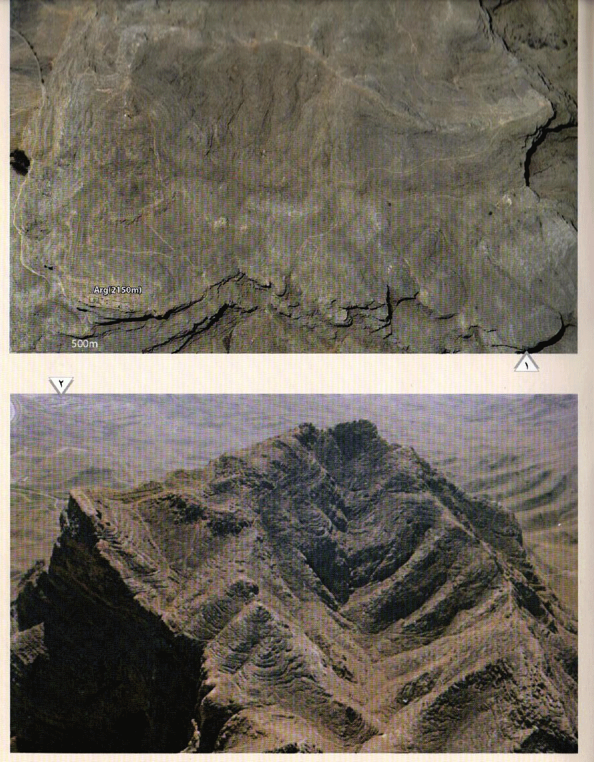
عکس
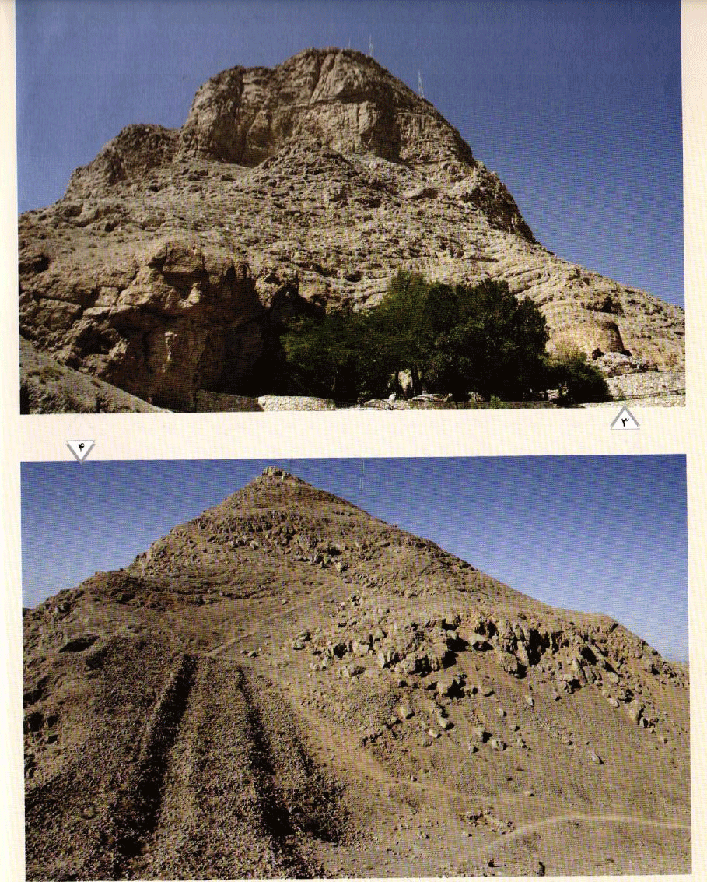
عکس
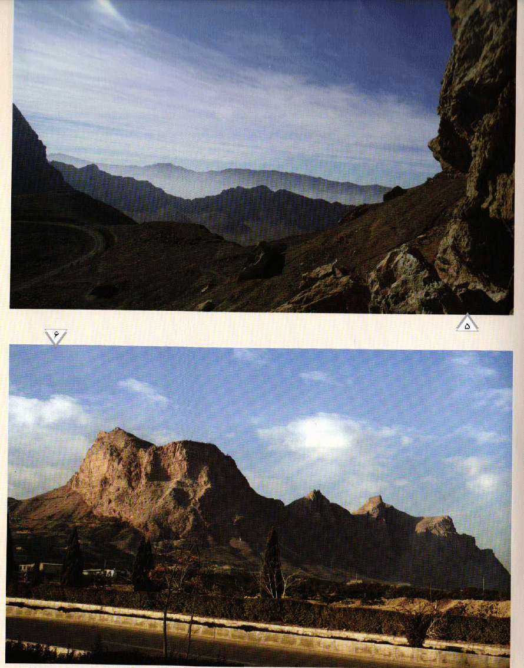
عکس
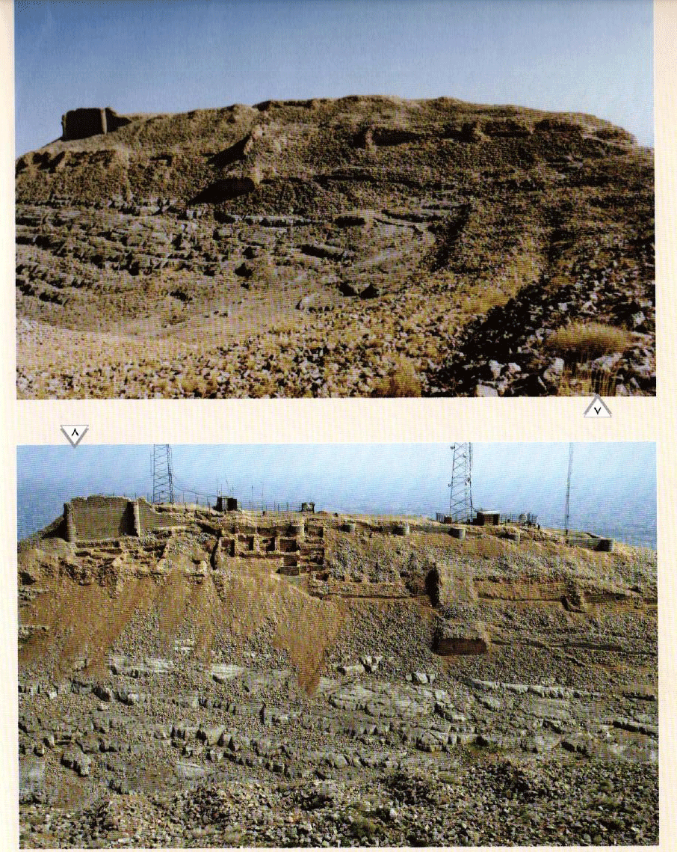
عکس
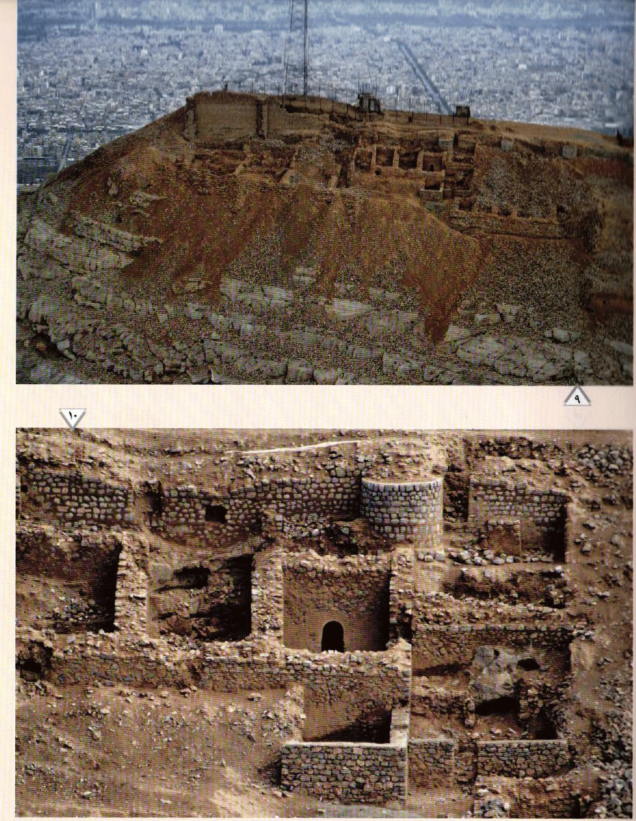
عکس
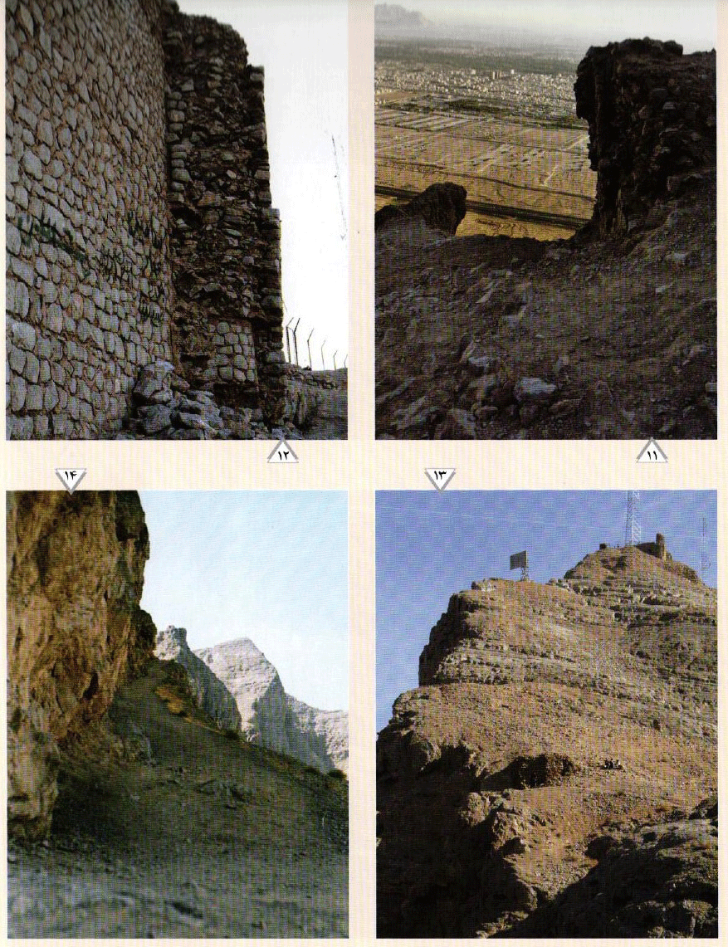
عکس
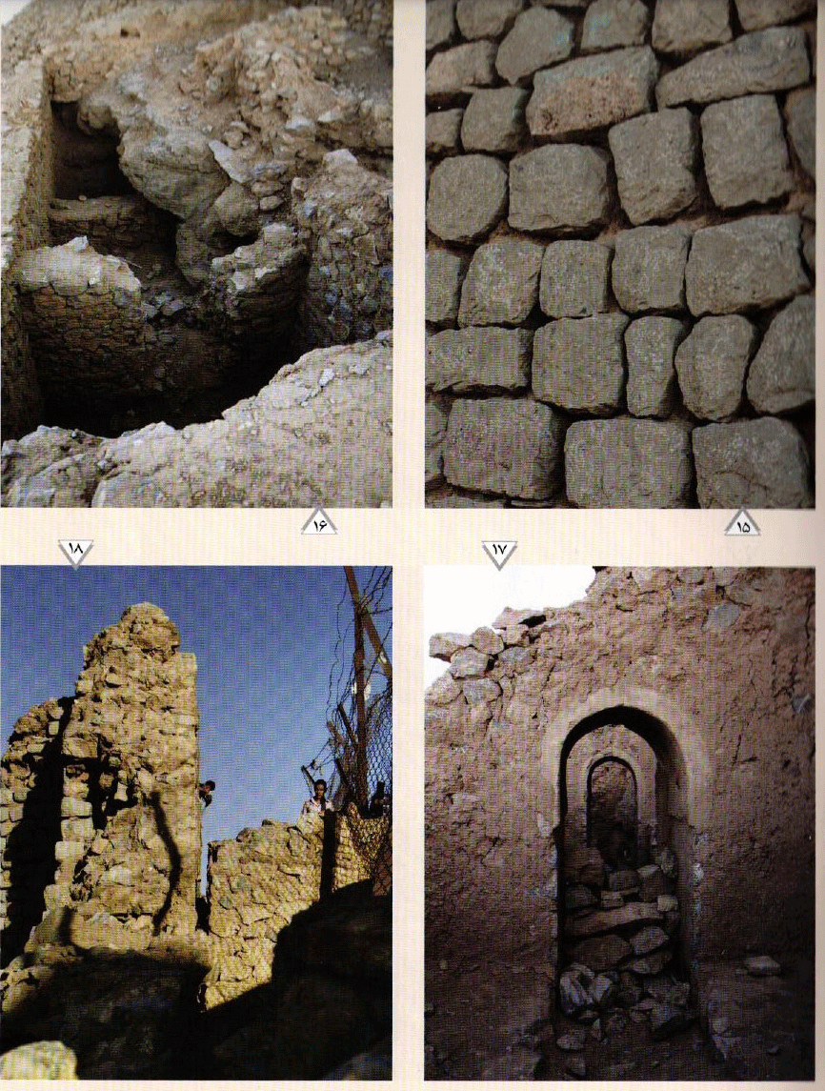
عکس
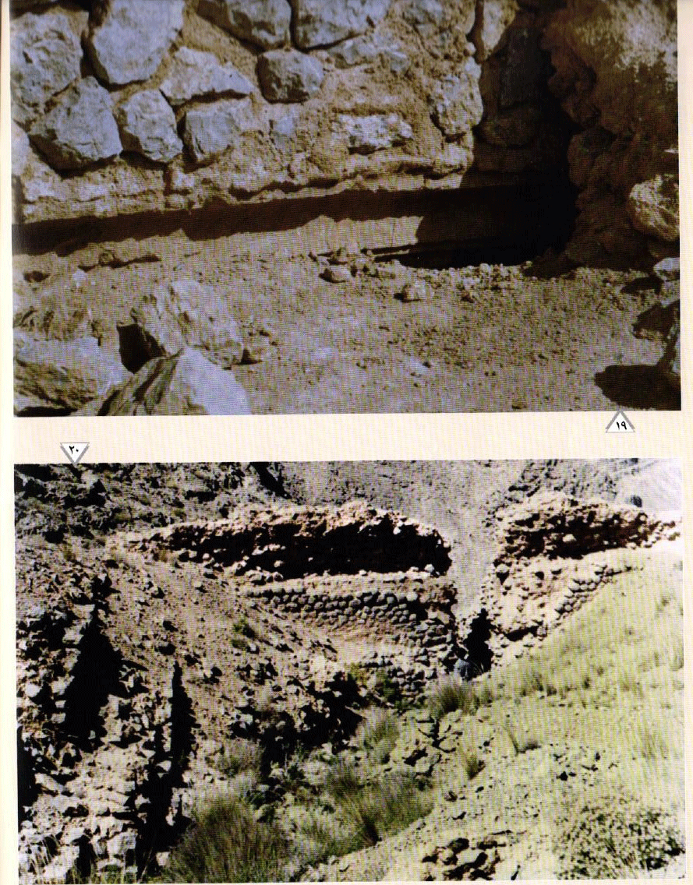
عکس
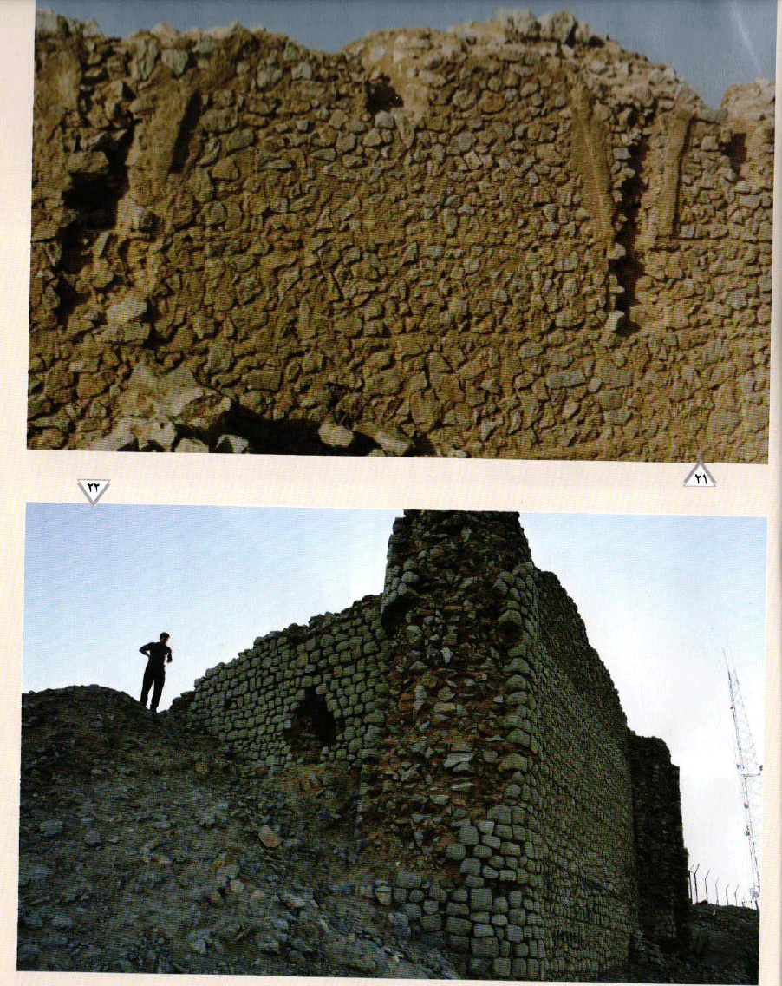
عکس
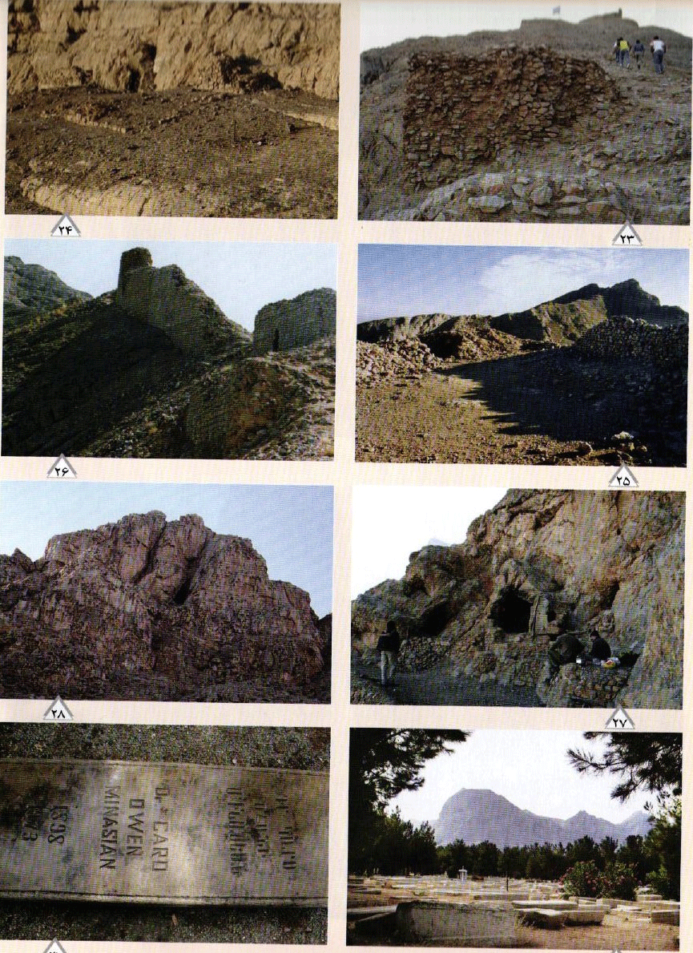
عکس
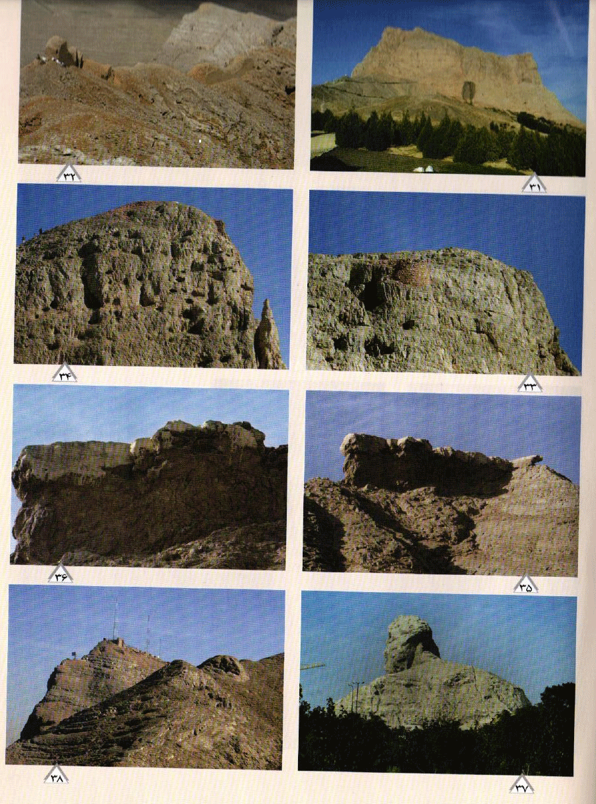
عکس
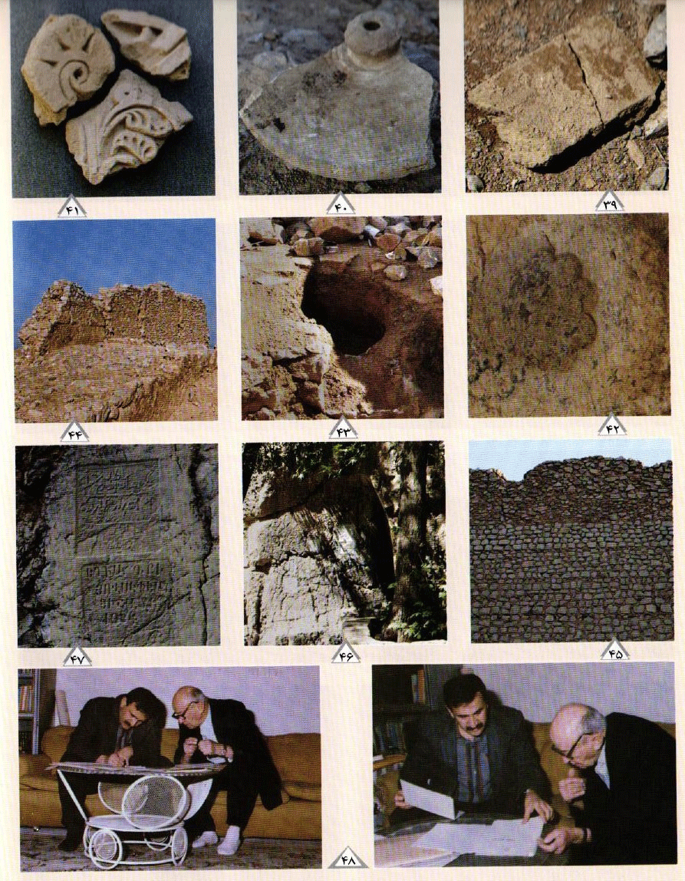
عکس
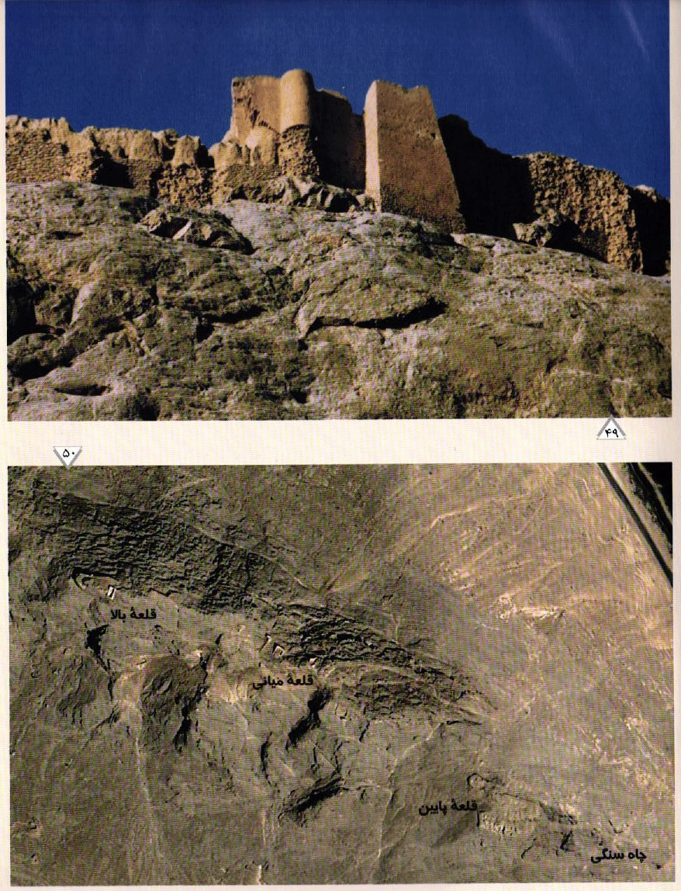
عکس
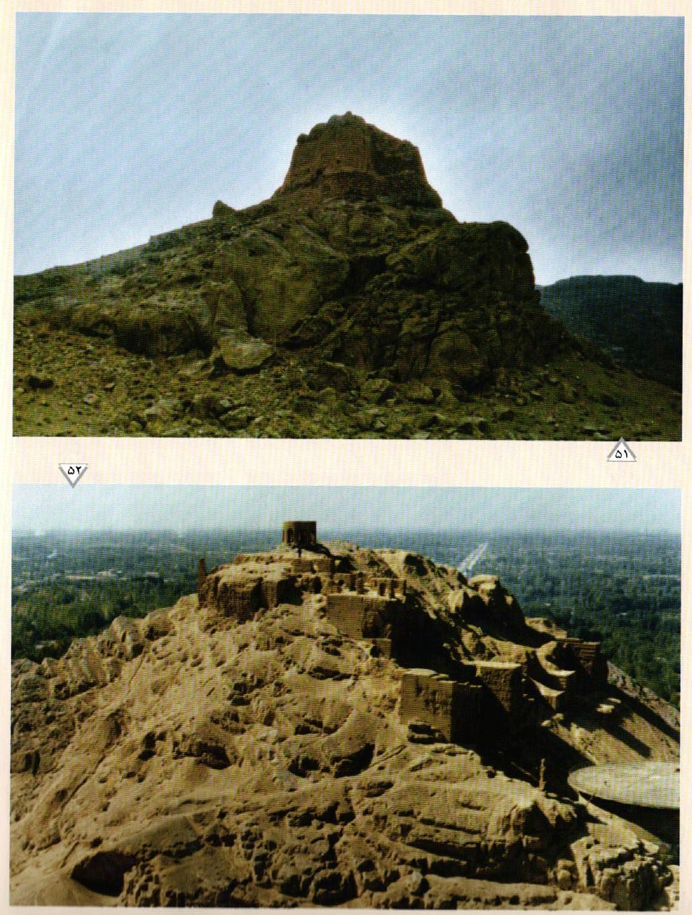
عکس
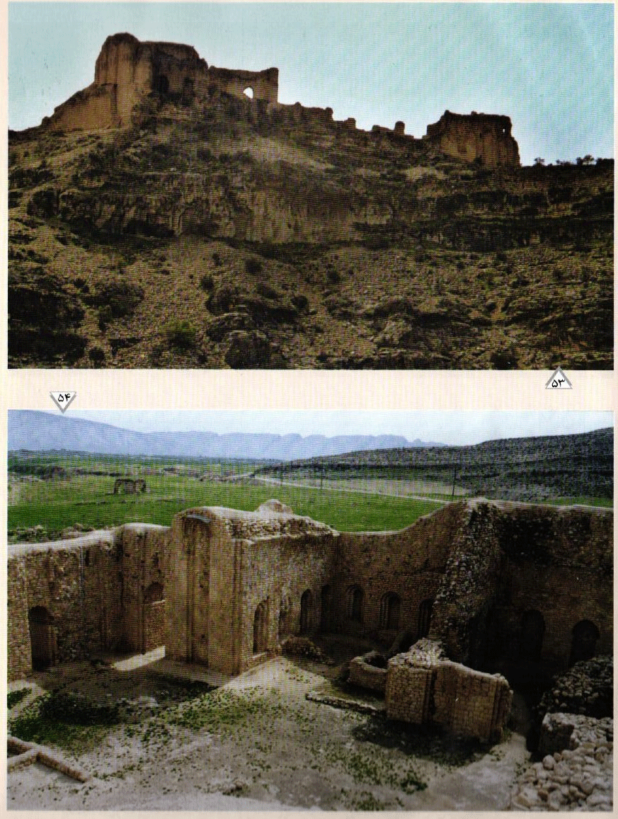
عکس
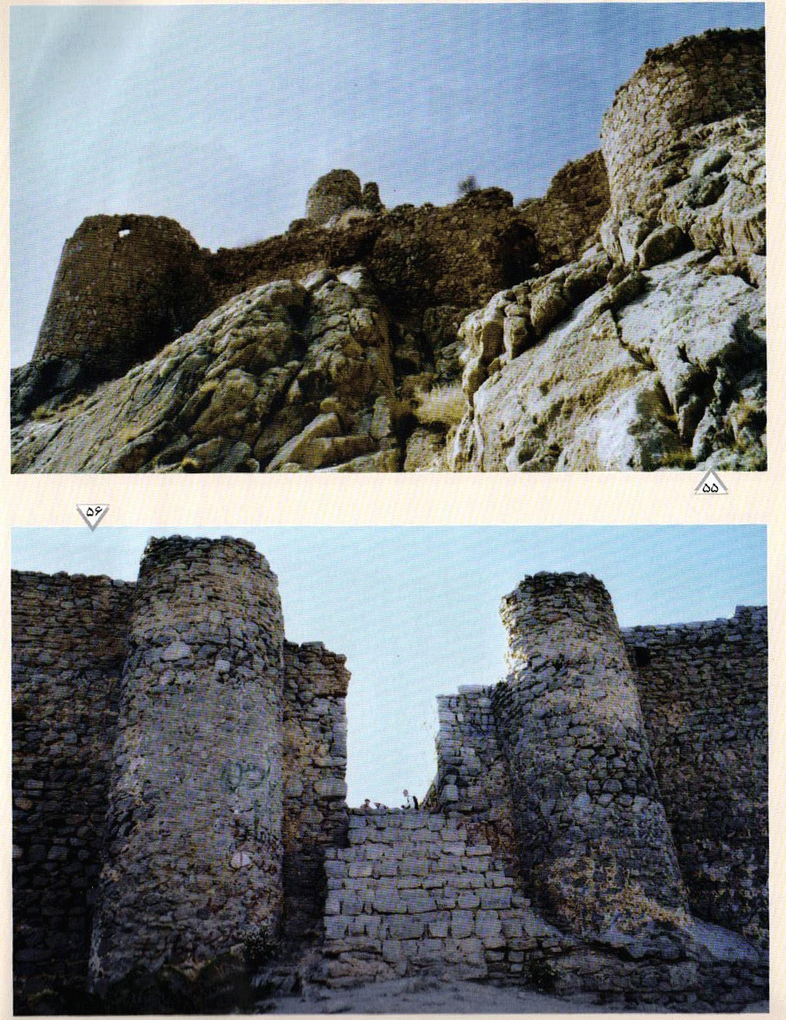
عکس
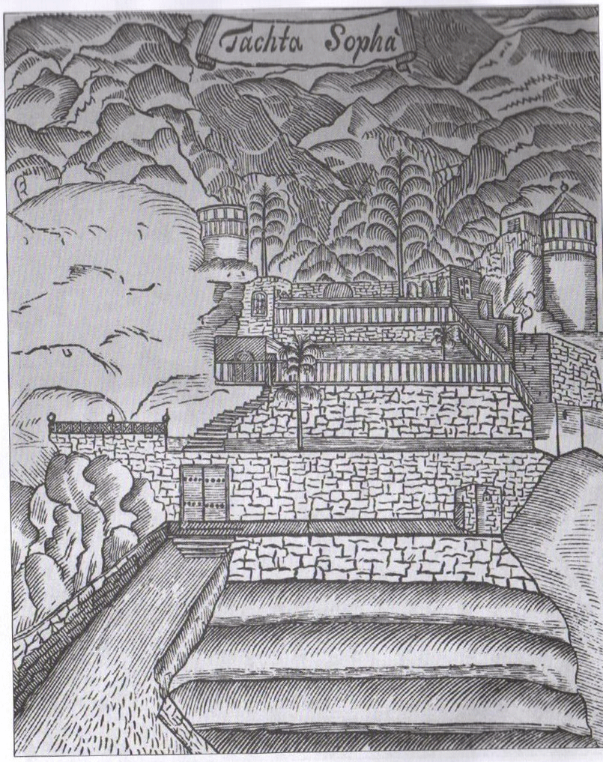
تخت سلیمان (چشمۀ پاچنار) در دامنۀ کوه صفه، از سفرنامۀ کمپفر. (نک: پی نوشت 15، 65، 140) این تصویر اندکی پس از اتمام بنا نقاشی شده که هنوز محل به «تخت صفه» معروف بوده است.
عکس
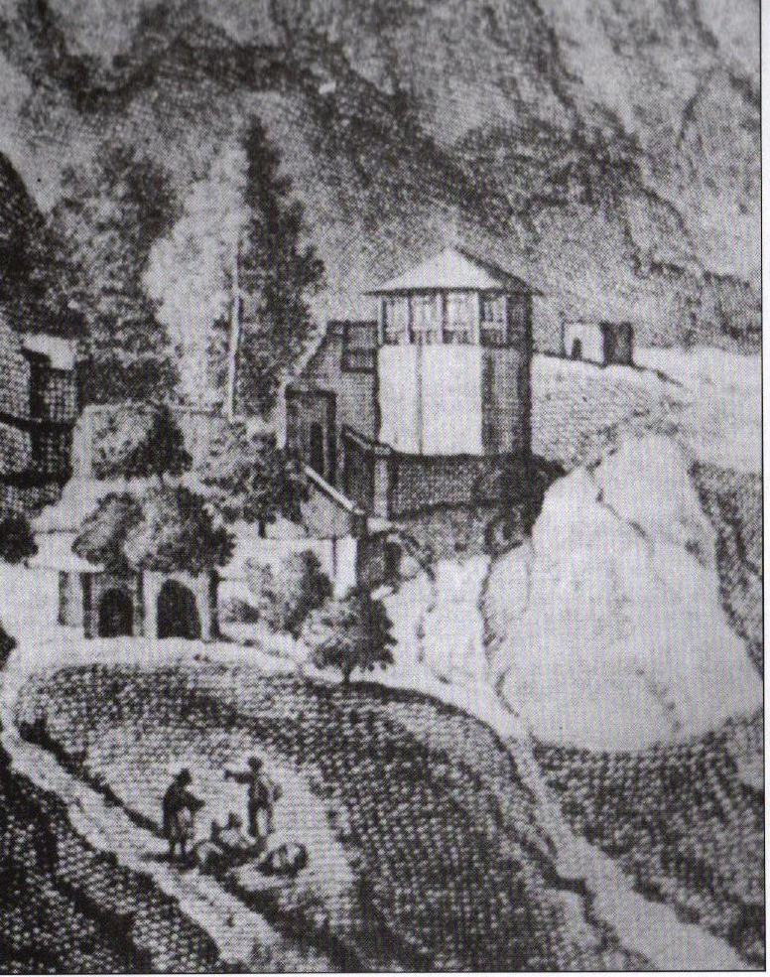
تخت سلیمان (چشمۀ پاچنار) از سفرنامۀ کرنلیوس دوبروین (نک: پی نوشت 65 و 140) از ساختمان این بنا در حال حاضر فقط برج زیر آلاچیق باقی مانده است.
عکس
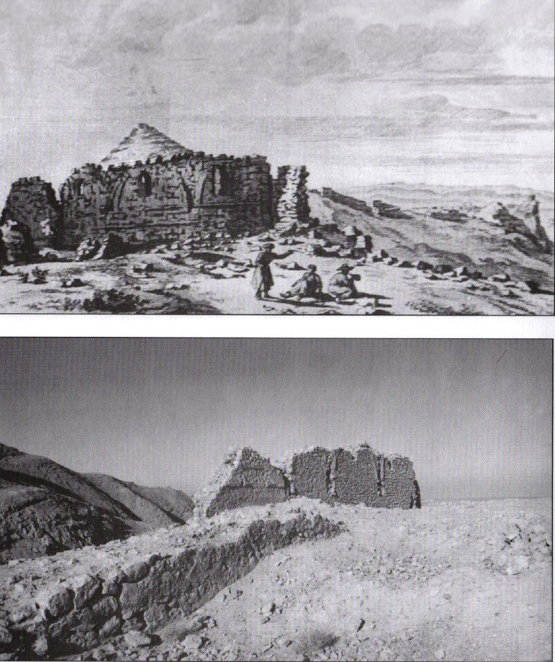
بالا: محوطۀ ارگ شاه دژ و دیوار جنوبی ارگ از سفرنامۀ کرنلیوس دوبروین (اواخر عصر صفوی)
پایین: محوطۀ ارگ شاه دژ، بقایای دیوار جنوی ارگ و دیوار راهروی میانی (عکس از سال 1371)
عکس
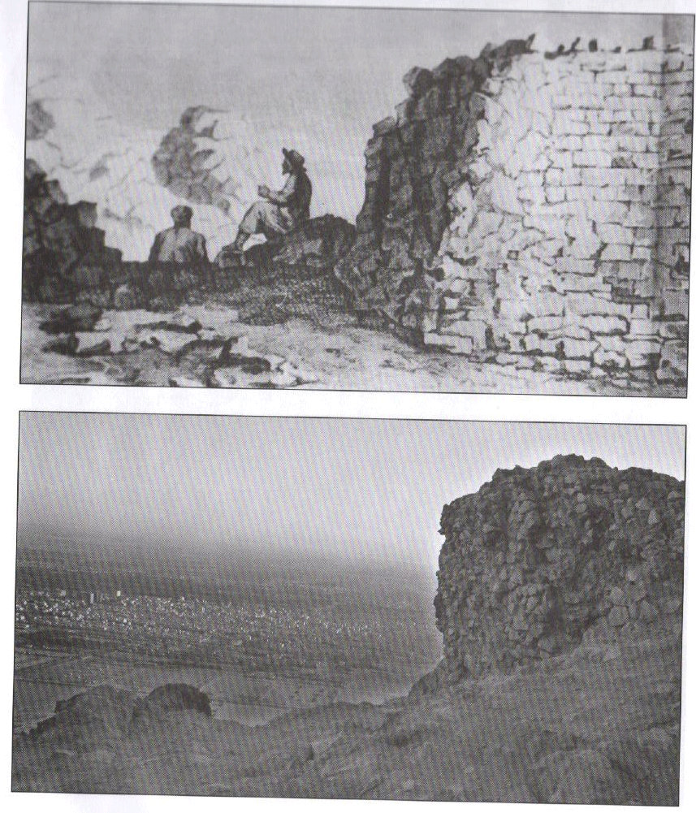
بالا: دروازۀ جنوب غربی یا دروازۀ گل زرد، از سفرنامۀ کرنلیوس دوبروین (اواخر عصر صفوی)
پایین: وضعیت فعلی دروازۀ گل زرد از داخل قلعه، در پس زمینۀ غرب شهر اصفهان دیده می شود.
عکس
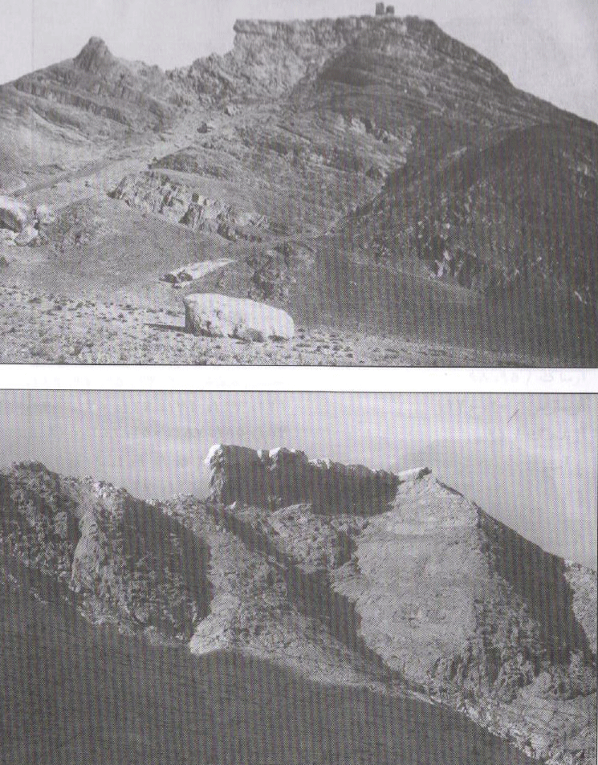
بالا: تصویر تخت رستم از ارنست هولتسر – حدود 150 سال پیش (نک: پی نوشت 65)
پایین: وضعیت فعلی تخت رستم، همان طور که مشاهده می شود، برج کاملاً تخریب شده است.
عکس
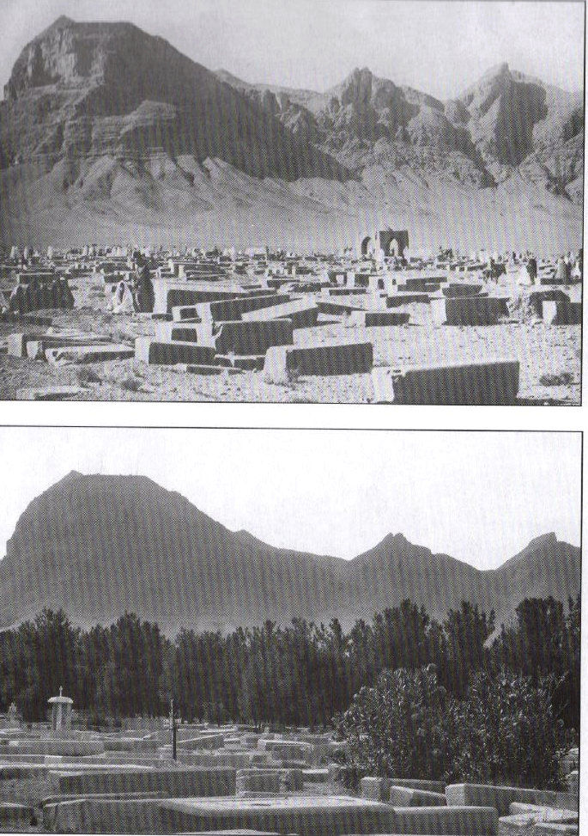
بالا: جبهۀ شمالی کوه صفه از قبرستان ارامنه، عکس از ارنست هولتسر (حدود 150 سال پیش)
پایین: نگاه به جبهۀ شمالی کوه صفه، از قبرستان ارامنه کنار گور دکتر کارو میناسیان
فهرست های راهنما
نام اشخاص
آرمناک / 95، 98
آریمازیس / 20، ح 123
آژیدهاک / 21
║ آستیاگس / 21
║ ضحاک (بیوراست) / 201، 202
آشوت / 4، 95، 96
آصف بن علی اصغر فیضی / 230
آلب ارسلان / 49، 224، 246
دختر ~ / 224
اباذر / 190
ابن ابی الحدید / 218
ابن اثیر / 1، ح 38، 45، 47، 48، 121، 123، 126، 127، 128، 134، 136، 182، 183، 184، 185، 218، 223، 224، 230، 236، 237، 240، 250، 270، 272، 275، 276، 278
ابن بطوطه / 275
ابن بلخی / 203، 204، 271، 275
ابن رسته / ح 75، 253، 254 احمد بن عطاش / 2، 44، 45، 47، 119، 126، 127، 132، 134، 135، 140، 184، 185، 187، 250، 251، 278
║ ابن عطاش / 5، 6، 101، 119، 121، 122، 125، 126، 127، 128، 129، 135، 136، 187، 224، 240، 244، 245، 251، 277، 278
║ ابن عطاش احمد بن عبدالملک / 244، 245
║ احمد بن عبدالملک عطاش / 136، 141، 183، 186، 187
║ احمد بن عبدالملک بن عطاش / 5، 136، 187، 251
پسرِ~/ 126، 141، 187
همسرِ ~ / 6، 126، 141، 187، 287
ابن میسر / 241
ابوالعلاء صاعدین محمد نیشابوری حنفی / 225
║ ابوالعلاء صاعدبن یحیی / 138، 278،
ابوالفدا / 226
ابوالفضل جعفر بن المقتدر بامرالله / 224
ابوالقاسم مسعود بن محمد خجندی / 277
ابوبکر / 32، 217، 218
ابوداوود داعی الدعاه / 37
ابوسعد هندو / 273
ابوشامه / 241
ابوعبیده بن جراح / 217
ابوعلی سیمجور / 227
ابومحمد عبدالله (نوۀ القداح) ح 35، 223
ابومسلم رازی (داماد نظام الملک) / 39
ابومنصور العجلی / 32
ابومنصور (کنیۀ نزار) / ح 38، 230
ابوموسی (از بزرگان دیلم) / 202
ابوموسی اشعری / 271
ابونجم السراج (بونجم سراج) / 36، 227، 227
ابونصر تیرمردانی / 205
اردشیر اول (19، 208
اردشیر بابکان / 209، 214
اردشیر دراز دست (208، 253
اردشیر دوم / 19، 201
ارژنگ (پهلوان تورانی) / 206
ارژنگ (دیو) / 206
اسپابارا / 18
اسپکو (دایۀ کوروش کبیر) / 195
اسپیان / 196
استارک، فریا / 238، ح 239
استاکس، پیتر / 4
استرابو / 19، 131
استرویوا / 225
اسفاربن شیرویه / 202
اسفندیاری / 186 اسکندر / 19، 20، 23، 24، 25، 210، 211، 212، 255
║ اسکندر گجسته / 20
║ اسکندر مقدونی / 27، 28، 113، ح 123، 212
اسماعیل (بن جعفر صادق) / 34، 219، 220، 221، 226، 242
اسید بن خضیر خزرجی / 217
اشترن، س.م./ 38، 230
اصفهانی، محمد مهدی / 182
اعتماد السلطنه، محمد حسن خان / 199
افراسیاب (تورانی) / 206
اقبال، عباس / 183
اقبال، محمد / 36، ح 51، ح 123
الپتکین / 50
الگود، سریل / ح 19
امیر داد حبشی / 231
امیره ضواب / 36، 227، 228
امیری، منوچهر / ح 75
امیری، مهراب / 203
امینی، علامه [ عبدالحسین ] / 218
انوشیروان / ح 8، 192
اوهانیان، هوانس / 4
ایاز (برادر ملکشاه) / 50
ایاز (محافظ ملک) / 119
ایوانف، و.آ/ 225، 239
بابک خرمی / 243
بار، ویلیام / 4
باستانی پاریزی / 206
باغومیان، خاجیک / 263، 264
بامیان، ست / 4
باور، محمود / 272
بدرالجمالی / ح 37، 229
بدره ای، فریدون / ح 75، 220، 222، 223، 234
براون، ادوارد / 1، 44، 49
برایانت، سرا / 4
براء بن عازب / 218
برزمی، یوسف / 49، 246
بُرکت، مری / 4
برکیارق (پسر ملکشاه) 119، 136، 137، 182، 268، 269، 270، 276، 277
بشیربن سعد خزرجی / 217
بطلمیوس / 9، 21، 196
بل، جان / 28، 211، 254، 255
بلوشه / 201
بهاریان / مارتین / 4
بهمن (پسر اسفندیار) / ح 26، 75، 208، 253، 254
بیژن / 206
بیوار (دکتر) / 26
پازوکی طرودی، ناصر / 207، 258
پریساتیس / 19
پطروس دی سرکیس گیلانتز ← گیلانتز پلوتارک / 208
پوپ (پرفسور) / 207
پوروین / 4
پتروشفسکی، آی. پ / 225
پهلوان صادق، علی / ح 100
تاورنیه / 26، ح 27، 28، 190، 200، 210، ح 210، 211، 212، 254، 264
تحویلدار، میرزا حسین خان / 182ترکان خاتون / 47، ح 50، 119، 134، 224، 246
تفضلی، محمود / ح 20، 201
تقی زاده / 234
تهرانی، سید جلال الدین / ح 51
تیطس / 216
ثابت بن قیس ابن شماس / 217
جابری انصاری، حاج میراز حسن خان / 182، 270، 277
جاماسپ آسانا / 201
جامع نیشابوری (مهتر فراشان) / 246
جعفر صادق (امام) / 34
جکسن، ویلیماز / ح 27، 28، 75، 196، 211، 254
جناب، میر سید علی / 182، 191،ح191، 210، 254، 270
جواهر کلام، علی / 182
جوینی، عطا ملک / 47، 225
جیحونی، مصطفی / 208
چاولی سقاوو/ 135، 286
║ چاولی، اتابک فخر الدوله / 276
║ چاولی سقادوا / 276
║ چاولی سقاور / 276
║ چاولی سقاووا / 276
║ جاوولی سعاور / 276
║ جاولی سکاوو/ 135
ح. الف (حشمت الله انتخابی) / ح 1، ح 20، ح 32، ح 48، ح 52، ح 64، ح 65، ح 75، ح 81، ح 88، ح 91، ح 101، ح 108، ح 109
حسن صباح / 2، 36، 38، 39، 40، 41، 42، 43، 46، 125، 131، 136، 184، 185، 209، 225، 227، 229، 230، 231، 233، 234، 235، 237، 238، 242، 275، 278
حسین (امام) / 101
حمد الله مستوفی قزوینی / ح 44، 46، ح 49، 237، 271، 273، 275
حمدان قرمط / 242
حمزه اصفهانی / 194، 195، 208، 255
حمید الدین کرمانی / 234
خاجیک ← باغومیان، خاجیک
خزیم بن محمد / ح 26
خشایار شاه / 208
داریوش / 27، 28، 193، 210، 211، 212، 255
داوود (پسر ملکشاه) / 50
دخویه / 75، 222، 253
دلاند، دولیه / 211، 212، 254
دوبروین، کرنلیوس / 213، 261، 8-306
دوبود، بارون س. / 25
دو ساسی / 28، 214، 238
دهخدا/ ح 8، 23، 192، 208
دینون / 208
دیولافوا، مادام / 260
رالین، چارلز / ح 20، ح 24، ح 74، ح 123
راولینسون / ح 74
راوندی، محمد بن سلیمان / ح 36، 45، 47، ح 51، 183، 184، 187، 235، 237، 240، 250
راوندی، مرتضی / 277
رایس (پرفسور) / ح 26
رستم / 205، 213، 214
رستم کوهی / 214
رستم بن علی بن شهریار / 277
رشید الدین فضل الله / 223، 237، 238 روحانی، محمد حسین / 218
روستیچلو پیزایی / 43
رومانوس دیوژن چهارم / 49
║قیصر آرمانوس / 246
رئیس ابوالفضل لنبانی / 44، 234
رئیس مظفر مستوفی / 231
زرکوس (اسفندیار) / 200
زرین کوب، عبدالحسین / 214
زکریا قزوینی / 129، 243، 273
زنده روح کرمانی، محمد حسین / 207
زیار دیلمی / 47، 134، 236، 251، 274
سارگون دوم / 18
ستوده، منوچهر (دکتر) / 206، 209، 268
سعد بن عباده خزرجی / 217، 218
سعد الملک (وزیر سلطان محمد) / 125، 127
║ سعد الملک آوی / 273
سعیدی، فریبا / 251، 252
سلطان سنجر / 209
║ سنجر / 119
سلطان مسعود بن محمد سلجوقی / 276
سلطان محمد سلجوقی / 2، 119، 121، 126، 127، 128، 132، 182، 183، 185، 203، 224، 269، 270، 277
║ سلطان [ محمد ] / 120، 124، 125، 136، 137، 138، 140، 225، 269، 272، 273، 276
سلطان محمود / 227
سلمان / 190
سمبات (دِر کیورقیان) / 4، 95، 96، 98، 100، 186
سمنجاقی، ابوالحسن علی بن عبدالرحمان / 124، 138
سهراب / 205
سیرو، ماکسیم / 212، 274
شاهد، امیر / 194
شاه سلطان حسین / 211، 212، 262
شاه سلیمان صفوی / 95، 190، 191، 197، 260، 263، 265
شاه عباس اول / 265
شاه عباس دوم / 190، ح 210، 259
شاهمرادی، سید محمد / ح 245
شبانکاره ای، محمد بن علی / ح 46، 240
شریف طاهر قزوینی / 37
شمس الملک عثمان بن نظام الملک / 273
شهیدی، جعفر (دکتر) / 181
شیخ احمد جام / 190
شیخ سدید محمد بن عبدالملک / 275
شیخ صدوق / 33
شیخ عباس قمی / 221
شیخ نجیب الدین رضا / 190، 191
شیشین دخت (همسر یزد گرد) / 20
صدر الدین خجندی (قاضی اصفهانی) / 273
طغرل بیک (سلجوقی) / 246، 275
║ طغرل / 49، 223
طونیان، جان / 4
ظل السلطان / مسعود میرزا / ح 58، 270
ظهیر الدین نیشابوری / 184، 240
عبدالرحمان بن عوف / 217
عبدالله افطح (فرزند امام جعفر صادق) / 219، 220، 221
عبدالله بن میمون القداح / 34، 222، 223
║ عبدالله بن میمون بن دیصان / 223
عبداللهی، رضا (دکتر) / 185، 186 عبدالمقصود، عبدالفتاح / 218
عبدالملک عطاش / 36، 184، 185، 186، 227، 229، 235، 275
║ عبدالملک بن عطاش / 45
عبید الله مهدی / 223
عتبه بن ابی لهب / 218
عثمان (خلیفۀ سوم) / 32، 33
عثمان (عموی ملکشاه) / 50
عثمان توران / 276
عظیمی، سید احسان الله / 190
علامه امینی← امینی، علامه علی بن ابیطالب (ع) / 23، 216، 217، 218، 219، 221، 223
║ ابوالحسن / 218
علی بن محمد بن الولید / 230
عماد، مصطفی قلی / 181
عمر بن خطاب / 217
║ عُمَر / 32، 217، 218
عمید العز ابوامحاسن دهستانی / 269
غفاری، یعقوب / 205
فاطمه (س) / 33
فردوسی / 25، ح 26، 192، 205، 208
فرصت الدوله شیرازی / 200، 207
فرورتیس / 202
فریدون، 196، 201
فضل بن عباس / 218
فلاویوس ژوزفوس / ح 123
فن هامر پورگ اشتال / 238، 239
فیلیپ (پدر اسکندر گجسته) / 20
قائم بامرالله / 224
قائمی، اکبر / 185
قاور دبیگ (عموی ملکشاه) / 50
قبادبن فیروز / 271
قزوینی، محمد / 222
║ علامه قزوینی / 187، 223
قزوینی رازی / 277
قلیج ارسلان / 120، 137
قنادی، فضل الله / 258
کارری، جملی / 212
کارلایل / 4
کاظمی / یاغش / 274
کاووس / 208
کیکاووس / 75، 253
کاوه آهنگر / 21، 201
║ گابی / 201
کتزیاس (تاریخ نگار یونانی) / 19
کرباسی، کلود / 212
کرزن (لرد) / 25، ح 95
کشاورز / کریم / 225، 240
کَشی / 223
کلودیوس / 44
کلیتارکوس / 20
کلینی / 33
کمپفر / 191، ح 210، 211، 213، 259، 261
کوچمن، اچ، جی / ح 71
کوروش بزرگ / 21، 195
║ سیروس / 201
کوروش صغیر / 19
کولسنیکف / 193
کیانی، محمد یوسف / ح 20، 201، 207
کیخسرو / 201، 208 کیورقیان ← سُمبات کیورقیان
گدار، آندره / 193، 200
گداعلی خیاط / 101، 102، 262، ح 262
║ کلب علی خیاط / 262
گرد آفرید / 205
گیرشمن، رمان / 18، 199
گیلانتژ، پطروس دی سرکیس / 186
لاکنبیل، د.د./ ح 22
لاکهارت، لارنس / 1، 3، 6، 26، 181، 182، 186، 187
لایارد، سرهنری / 24، 203، 204
لسترنج، گای / 24، 203، 226، 272، 275
لمبتون، آن / 207
مارکوارت / 196، 201
مارکوپولو / 43
مانی / 206
مبارک/ 242
محدث، میرهاشم / 240
محقق، مهدی / ح 221، 222، 223، 226، 234، 241، 242
محمد (ص) حضرت / 29، 32، 33، 138، 217، 218، 222، 226، 242، 270
محمد بن اسماعیل / 34، 226، 242
محمد بن جریر طبری / 184
محمد تقی خان / 204
محمد بن حسن دیلمی / 226
║ محمد بن الحسن الدیلمی الیمانی / 242
محمد دیباج (فرزند امام جعفر صادق) / 219، 220، 221
محمد رضا شاه پهلوی / 95
محمد مراد بن عبدالرحمان / 224، ح 245
محمود (فرزند ترکان خاتون) / ح 50، 119
مرداس / 202
مرداویج زیاری / ح 51، 103، 265
مرشدی (مرشد علی) / 263، 264
مزدک / 243
مستعلی (پسر جوانتر مستنصر) / 37، 38، 40، 230، 242
مستنصر (خلیفه) / 40، 229، 230، 242
مسعودی، ابوالحسن علی بن حسین / 202
║ مسعودی / 24، 201
مسیح (پیامبر) / 32، 215، 216
مشکور، محمد جواد / 221
معتصم (خلیفه عباسی) / 243
معتمد (خلیفۀ عباسی) / 35
معلم، محمد / 185
مغیره بن سعید / 32
مقتدی بأمر الله / 224
مقداد / 190
مقریزی / 243
ملکشاه سلجوقی / 2، 5، 44، 47، 48، 49، ح 50، 51، 119، 120، 129، 131، 132، 134، 135، 136، 187، 224، 225، 235، 240، 243، 244، 250، 251، 269، 270، 273، 274
║ ملک /50
دختر ~ /225
ملک [ شاه ] (فرزند برکیارق) / 119
منذربن ارقم / 217
موسوی فریدنی، محمد علی / ح 265
موسی (پیامبر) / 32
موسی خورنی ارمنی / 22، 201 موسی کاظم (امام) / 34، 219، 220، 221، 225
مهدوی دامغانی / 218
مهدی علوی / 231
║ علوی مهدی / 231
مهریار، محمد / 185، 186، 193، 257، 276،
مهملک خاتون (خواهر ملکشاه) / 224
میر علی صفه / 190، 264
مؤید الملک (پسر نظام الملک) / 135
میناسیان (کارو، اوئِن) / 6، ح 26، 27، 75، 181، 182، 184، 185، 186، 196، 197، 198، 203، 207، 212، 214، 197، 198، 203، 207، 212، 214، 223، 225، 230، 237، 240، 241، 243، 247، 248، 249، 255، 257، 258، 262، 263، ح 266، 267، 271، 272، 273، 310
║ ک.اُ. م / ح 1، ح 19، ح 48، ح 52، ح 65، ح 74، 127، 135
میناسیان، لئون / ح 65، ح 88، 257، 262ف 265، ح 265، 267
مینورسکی / 181
ناصر الدین منشی کرمانی / 273
ناصر خسرو / 36، 222، 227، 234، 275،
نرگال / 22
نزار (پسر بزرگتار مستنصر) / ح 38، 40، 230، 242
نصر بن احمد سامانی / 227
نظام الملک (ابو علی الحسن بن اسحاق) 39، 44، 47،ح 49، 50، 51، 128، 134، 225، 235، 241، 243، 244، 245، 274،
نظامی / 28
نوایی، عبدالحسین / ح 46، 240
نوبختی، حسن بن موسی / 221
نیبرگ / 201
نیکلسون / ح 44، ح 49، 203
واردانس یوزوکچیان ← یوزوکچیان،پدر ورطانس
وارطانیان، هاکوپ / 186
واشا، پی. بی. / ح 26
واندن برگ / 130
وحید مازندرانی / غلامعلی / 207
ورمازرن، مارتن / 252
ولیجانیان، یقیا / 186
ویلی، پیتر / 237، 240
هاجسن، مارشال، گ. س / 222، 225، 231، 237، 239
هاشم زاده، محمد تقی / 268
هاشمی حائری / علی / 275
هرتسفلد / ح 18، 199
هرمزد / 214
هرودت / ح 74، 195
هرود کبیر / 123
هلاکوخان (مغول) / 25، 44، 204
همایی، جلال الدین / 181، ح 221
همدانی، مشفق / 181 هنر فر، لطف الله (دکتر) / 183، 199
هنینگ / ح 26
هوخشتره (کوواکسارس) / 202
║ اوخشترا / 21
هوسپیان، یقیا، جی / 104، 267
هوشنگ / پیشداد / 265
هولتسر، ارنست / 213، 309، 310
هوهانیانتز / ح 23
یاقوت حموی / 194
یزد گرد (پسر شاپور) / 20
║ یزد گرد شهریار / 214، 215
یزید بن معاویه / ح 101
یسای / 263
~ افسانا (همسر یسای) / 263
یعقوب لیث / 35
یعقوبی، ابن واضح / 216، 217
یوزوکچیان، پدر ورطانس / ح 65، 87، ح 88، 103، 105، 213، 214، 257، 261، 262، 263، 265، ح 266
║ یوزوکجیان، پدر واردانس / ح 65، ح 88، 257
یوهانس، ساکو / 4
یوهانس، ماک / 4
نام جای ها
آبادان / 205
آباده / 25
آتشکده های اصفهان / ح 26
آتشکدۀ آذر گشسب / 208
آتشکدۀ اردشیر / 249
آتشکدۀ دزوان اردشیر / 255
آتشکدۀ مهر اردشیر / 255
آتشکدۀ تخت سلیمان ← تخت سلیمان آتشگاه (اصفهان) / 129، 131، 212، 254، 255، 266، 274
║ حصن ماربین / 255
║ کوه آتشگاه / 18، ح 27، 183، 198، 211، 253، 254، 255
آذربایجان / 37، 208، 229
آذر گشسب (آتشکده) / 208
آرامگاه داریوش / 200
آرامگاه کوروش / 200
آکسفورد / ح 23، 200
آمریکا/ 186
آمستردام / ح 22
آمل / 135
آمودریا / 49
آموی، آمویه / 215، 246 آوه، آبه / 273
ابیانه / 252
اتاق سنگی / 74
اتوبان ذوب آهن / 212
اردبیل / 208
اردستان / 255
ارجان / ح 125، 128، 139، 271، 272، 275، 276
║ ارگان، ارغان / 271
~ قباد خوره (نام قدیم ارجان) / 271
ارگ (شاه دز) / 7، 14، 55، 56، 57، 58، 59، 60، 61،62، 63، 64، 65، 66، 67، 70، 76، 81، 84، 93، 112، 113، 114، 116، 247، 249، 251، 253
ارومیه (رضائیه) / ح 52
اسپانیا / 257
استاک (قلعه) / 205
استالین (خیابان) / ح 52
استخر / 20
║ اصطخر (قلعه) / 203
اسفراین / 193
اسفرجان / 194
اسفرنگ / 194
اسفریز/ 194
اسفه / 194
اسکندریه / 20، 38
اشترجان / 198
اشکنوان، [1]شکنوان (قلعه) 203
اصطهبانان / 203
اصفهان / 10-1، 13، 14، 17، 18، 28-20، 36، 37، 39، 40، 44، 45، 47، 50، ح 51، 55، ح 71، 72، 88، 93، 94، 103، ح 108، 112، 119، 120، 121، 124، 126، 129، 131، 139-134، 186-181، 191، 193، 194، 195، 196، 198، 199، 200، 201، 203، 207، 208، 214-210، 224، 225، 226، 229، 235، 236، 240، 241، 243، 244، 245، 248، 250، 257-253، 260، 261، 262، 268-264، 273، 278-275
║ اسپادانا/ 9، 21، 23، 196، 202
║ ا.س.پ (اسپاهان) / 193
║ اسپاهان /195
║اسپدانه / 196
║ اسپوان / 8، 9
║ اسپهان / 8، 9، 18، 20، 22، ح 23، 26ف ح 27، 28، 195، 196
║ اسپه Aspa/ 23، 195
║ ایسپهان / 9
║ پره ایته که / 196
║ جی / 20، 75، 196، 199، 253، 201
║ سپاهان / 195، 196، 202
║ سپهان / 22، 23 ║ گابا / 196
║ گابه، گاوه / 19، 20، 21، 201
║گابی / 196 / 201
║ گابیان / 196، 199، 201
║ گی / 196، 201
اصفهانک / 193
اطریش / 257
البرز / 40، 209
الموت (دژ، قلعه) / 40، 135، 136، 140، 184، 202، 230، 231، 237
الموت (منطقه) / 2، 40، 125، 209، 229، 277، 278
دره هایِ ~ / 239
امیر حمزه (شهرک) / 213
انزان / 271
انگلستان / 4، 44، 181، 186، 257
اوانی تچر / ح 8
اهواز / 34، 223
اورشلیم / 216
ایالت جبال / 226
ایتالیا / 43، 257
ایران / 2، ح 7، ح 8، 19، 21، 23، 24، ح 26، 27، 29، 30، 34، 35، 36، 38، 39، 40، 44، 45، 46، ح 48، 50، 51، 88، 103، 131، 134، 184، 186، 188، 189، 192، 195، 199، 200، 201، 202، 205، 206، 209، 210، 213، 219، 226، 237، 246، 251، 254، 271، 277
║ ایرانشهر / 214
ایران باستان / 21، 201، 207، 265
ایرانویج / ح 8
ایذه (مال امیر) 276
بارانداز (انبارها) / 14، 81، 82، 86
بازار اصفهان / 273
بازار جورین / 236
بازار لشکر / 224
باغ احمد سیاه / 240، 250
باغ بهشت / 237، 238
باغ بیت الماء / 250
║ باغ بیت المال / 240
باغ جتسیمانی / 32، 215
باغ دشت گور / 240، 250
باغ کاران / 240، 250
باغ هزار جریب / 13، 197، ح 210، 259
بحرین / 241
بخارا / 246
بختیاری (ولایت) / 24، 25، 203، 204، 206
برج خاموشی / ح 210
برخوار (خوار) / 255
بروجرد / 119، 206
بغداد / 35، 39، ح 49، 50، 51، 119، 120، 126، 137، 141، 224، 225، 241، 269، 278
بقیع (قبرستان) / 220
بلان (پیربکران فعلی) / 276
بلوچستان / 199
بند اصلی / 14، 78، 81، 83، 86، 256
║ آب بند بزرگ / 10، 79
بوشکانات / 203
بهبهان / ح 125، 204، 206، 271، 272
بهمن دژ / 25، ح 26، 208
║ دزِ بهمن، دژِ بهمن / 208 بیشابور / 249
بین النهرین / 226
پادگان دیلمی / 45، 236
پارس / 19، 200، 215
پارس علیا / 200
║ پارس (بخش های علیا) / 19
پارسه / 200
پارک کوهستانی صفه / 196، 264، 267
پاریس / 28
پاسارگاد / 19، 20، 56، 200
║ مقبرۀ مادر سلیمان / 200
پترا اوکسوس ← دژ پترا
پرسپولیس، پرسه پولیس / 19، 20، 200
پرستشگاه انلیل / 22
پرگ (قلعه) / 203
پل بابا محمود / 198
پل خاتون / 206
پل خواجو / 211
پل دختر / 206
پل شهرستان / 131
پهندز (قلعه) / 203
پیزا / 43
تارم (قلعه) / 203
تائوس (بندر) / 19، 199
║ تیز، تیزا، تیزیا/ 199
║ طیس / 199
تخت جمشید / 20، 56، 200
║ چهل منار / 200
~ صفۀ تخت جمشید / 247
تخت دیو / 192، 267
تخت رستم / 28، 106، 121، ح 210، 211، 212، 213، 214، 309
~ برج تخت رستم / 213، 309
~ کوه تخت رستم / 270، 309
تخت سلیمان (آتشکده) / 208
تخت سلیمان (کوه صفه) / 95، 190، 191، 197، 211ف 213، 258، 259، 260، 261
║ چشمۀ تخت سلیمان / 183، 190، 263
║ خانۀ ییلاقی شاه سلیمان / 95، 258
║ کاخ شاه سلیمان / 261
║ تخت صفه (تختگاه صفه /191، 305
║ مقر ییلاقی تخت سلیمان / 197، 259
تربت جام / 190
ترکیه / 37
ترمذ / 50
ترمینال صفه / 268
تکاب / 208
توحید (خیابان) / 197
توران زمین / 206
توس / ح 49
تون (فردوس فعلی) / 275
تهران / 36، ح 52ف 75، 181، 207
تیر خدای (قلعه) / 203
تیسفون / 214
جادۀ شاهی / 13، 197
جادۀ شیراز / 13، 25، 108
║ راه شیراز / 268
جام (تربت جام) / 190
جایگاه اشراف / ح 8، 56، 58، 59، 63، 64، 66، 68، 70، 81، 112، 114، 115، 247، 251 جحفه / 216
جرجان / 220
جلفا (محله) / 10، ح 100، 182، 186، 197، 211، 212، 213، 259، 265، 266
جلگۀ زاینده رود / 73
جنبد (گنبد) ملغان / 203
جی ←║ اصفهان
جیحون / 246
چرچیل (خیابان) / ح 52
چشمۀ پاچنار / 190، ح 191، 191، 258، 261، 263، 264، 265، 267، 305، 306
چشمه پونه / ح 100
چشمۀ چاه درویش / 264، 267
║ چشمه گچی / 264، 267
چشمه خاجیک / 264
║ خاجیک آباد / 190، 263، 264
║ خاچیک آباد / ح 7، 102، 106
چشمۀ خداحافظی / 108، 268
چشمه دالون / 100
║ چشمه دالونی / ح 100
چشمه درویش / 108، 183، 190، 191، 263، 264
چشمۀ گل زرد ← ║ گنگ آباد
چشمۀ مولتانی / 214
چشمه نُقَط / 14، 96، 101، 199، 261، 262
║چشمۀ چک چکان / 14، 96، 101، 104، 262
║ چشمه نُغا (گتگتان، کتکتان) / 262
║ چشمه 9 قطع / 261
~ سنگاب چشمه نقط / 101، 102، 104، 262، 263
چهارباغ بالا (خیابان) / 197
چهار برج (روستا) / 267
چهار طاق موک (آتشکده) / 130
حسن آباد / 198
حسین آباد (محله) / 211، 212، 255
حکیم نظامی (خیابان) / 197
حلب / 39، 241
حوض سلطان / ح 81
خاجیک (چشمه) ←چشمه خاجیک
خان لنجان /272، 275
║ خولنجان / 1، 198
خانۀ دیو / 106، 267
خدا آفرین (دره) / 206
خراسان / 137
خرشه (قلعه) /203
خرمه (قلعه) / 203
خلیج فارس / 199
خمین / 254
خمینی شهر / ح 134
║ سده (خمینی شهر) / ح 52، ح 134
║ همایون شهر / 52
خوانسار / 254
خوزان / ح 134
خوزستان / 39، 274، 275، 276
دامغان / 39، 209، 231
دانشکدۀ ادبیات اصفهان / 185
دانشگاه الازهرمصر / 218
دانشگاه کمبریج / 3، 19
دردشت / 236
دروازۀ باغ هزار جریب / 197
دروازه شیراز / 197 دروازۀ جنوب شرقی / 85
دروازۀ جنوب غربی / 13، 76، 80، 81، 85، 87، 111
دروازۀ شمال غربی / 86
دروازۀ شمالی / 82
دروازۀ غربی / 86
دروازۀ گردنه باد / 84، 85
دروازۀ گل زرد ←║ گل زرد
درۀ تنگاب / 207
درۀ زنده رود / 253
دز ابرج / 203
دز اقلید / 203
دز بهمن ← ║ بهمن دژ
دزفول / 24
║ دژپل / 24
دز کلات / 203، 271، 272
دز کوه ← ║ شاه دز
دژ ارژنگ / 25، 204، 206
دژ اسد خان / 24، 203
دژ اصفهان / 47، 134، 137
دژ پترا / 20، ح 123
دژ تون / 135
دژ خور / 135
دژ خوسف / 135
دژ زوزن / 135
دژ سفید / 25، 204، 205
║ اسپید دز / 203، 204
║ سپید دژ / ح 25، ح 46
دژ شاهی / ح 7، 24، 203
دژ قاین / 135
دژ گل گلاب / 25
║ قلعۀ گل [و] گلاب / 205
دژِ ملکان / 24، 203
دژ مونگشت / 24
║ دز منگشت / 203، 204
║ قلعۀ منگشت / 204
دژ های طالقان / 206
دشت اصفهان / 9، 84، 106، 109، 261
دشت گور / 236
دشت مرغ / 257
دعوتخانه / 45/ 236
دفتر طرح ساماندهی ناژوان و صفه / 196، 251
دمشق / 50، 229
دیوار بزرگ / 11، 70، 74، 75، 76، 81، 85، 86، 197، 248، 256
ذوالحلیفه / 216
رامهرمز / 135، 276
راه شاه (را-شا) / 197
رم روان (قلعه) / 203
رحبه / 229
رنبه (قلعه) / 203
رودبار/ 209
رود زهره / 206
روزولت (خیابان) / ح 52
روسیه / 201
روم / 49، 51، 244، 246
ری / 36، 39، 45، 50، 135، 184
زاگرس (کوه) / 9، 226
زاینده رود / 5، 13، 18، ح 51، 72، 75، 108، 109، 111، ح 124، 182، 254، 265
║ زرین رود / 253، 265
║ زنده رود / 265
║ زنده رود / 253، 265زیگورات اور / 274
زیگورات بابل / 27، 28، 274
زیگورات چغاز نبیل خوزستان / 274
ژوهانسبورگ / 188
ساریه [ساری] / 202
سازمان پارکها و فضای سبز / 196
سالزبورگ / 188
سپاهان شهر (شهرک) / 252
سپه (کوه) ←║ کوه صفه
سدّ حنا / 207
سربازخانۀ جنوبی / 68، 112، 115
سربازخانۀ شرقی / 62، 64، 66، 68، 70، 113، 115
سربازخانۀ غربی / 66، 67، 83
سقیفۀ بنی ساعده / 217
║ باشگاه (سقیفه) / 218
سماوه (بیابان) / 229
سمرقند / 50
سمنان / 188
سمیران (قلعه) / 203
سمیرم / 207، 208، 271
سن پترزبرگ / 188
سنجار / 229
سوریه / 37، 237
سهاره (قلعه) / 203
سیاره / 229
سیاه چالۀ کلکته / ح 46
سیاه دژ / ح 46، 240
║ سیاه در / ح 46، 240
║ سیاه دروازه / ح 46
سیستان / 214
سی و سه پل (پل الله وردی خان) / 13
شام / 38، 238، 241
شاه دز / 1، 2، 3، 4، 5، 6، 7، ح 7، 27، 29، 39، 40، 45، 46، 47، 50، 53، 55، 75، 95، 101، 105، 109، 110، 112، 119، 121، ح 124، 128، 129، 130، 131، 134، ح 135، 136، 182، 183، 184، 185، 189، 214، 240، 243
شاه دژ / ح 50ف 184، 185، 186، 188، 189، 196، 198، ح 210، 211، 213، 235، 240، 241، 243، 247ف 248، 249، 250، 256، 258، ح 266، 270، 272، 273، 276، 278
║ دز کوه (قلعه) / 1، 48، 51، 131، 182، 183، 184، 187، 235، 240، 241، 250
شاهرود / 209
شاه کوه / 106، 111، 198، 257، 267
شرکت هند شرقی هلند / 181
شریعتی (خیابان) / 197
شکسته (قلعه) / 203
شوش / 19، 203، 275
شهر اردشیر (آتشکده) / 255
شهرضا / 25، ح 52
شهرکرد / 276
شیراز / 13، 25، 108، 197، 268
صحنه / 49
صفه ← کوه صفه
صفۀ شبدیز / 28، 214
صفین / 33 طاب (رودخانه) / 271، 272
طارمین / 209
طالقان / 209
طبرستان / 39، 202، 215
طبس / 128، 140، 209، 275، 277
طور (کوه) / 32، 216
طوس / 220
عبادان (آبادان) / 275
عباس آباد / 101، 262
عراق / 36، 45، 184، 226، 229
عراق عجم / 226
عربستان / 32، 188
عریض (دیه) / 220
عیلام / 271
غار قنبر / 12، 95، 99، ح 100، 101
غار کسرا (طاق کسرا) / ح 100
غار [ گنگ آباد ] / 170
غار مولتانی / 213، 214
║ غار موردونی / 213
║ جنگر نات خانه / 213
غدیر خم / 33، 216
غزنه / 50
غزنین / 241
فارس (ولایت) / 24، 25، 130، 200، 204، 207، 276
فرات / ح 101
فرایبورگ / 188
فریدن / 21
فلات ایران / 9
فلاورجان / 198
فهله (ولایت) 215
فیروز آباد / 25، 207، 209، 249، 274
فیروز کوه / 207، 274
قادسیه / 214
قاهره / 36، 37، 38، 40، 229، 275
قائن / 275
قباد خوره ←║ ارّجان
قبرستان ارامنه / 197، 211، 310
قبرستان گبرها / 210، ح 210
قدرون (وادی) / 215
قزقلعه / 206
قزوین / 39، 40
قسطنطنیه / ح 65، ح 88، 103
قلعۀ استوناوند / 135
قلعۀ اصفهان / 182
قلعۀ الموت ←الموت
قلعۀ باستانی / 75، 84
قلعۀ برزم / 246
قلعۀ بزجین / 182
قلعه بزی / 13، 125، 182، 183، 186، 197، 198، 258، 270، 272
~ پوزۀ قلعه بزی / 271
قلعه پری / 206
قلعه تُل (تول) / 24، 203، 204
قلعه پوزه / 13، 124، ح 124، 125، 197
قلعه خاتون / 206
قلعۀ خان لنجان / 13، 125، 135، 139
║ قلعۀ خالنجان / 250، 270، 278
║ قلعۀ خولنجان / 40، 124، 125، 135
قلعه دختر / 206، 207، 209، 249، 274
قلعۀ دختر و پسر / 25، 130، 206
قلعه دیو / 182، 192، 210، 248، 267 قلعه سارو / 188
قلعه سفید (بیضا) / 205
قلعه سنگی / 108، 109، 110، 258، 268
قلعۀ شهر / 240، 250
قلعۀ طبس / 125
قلعۀ طیغور (طیفور) / 271، 272، 275
قلعۀ مارین (ماربین) / 255
قلعۀ ممسنی / 205
قلعه ناظر / 125، 139، 271
قلعۀ وشاق / 258
قلعه های آباده / 203
قم / 36، 225، 227
قومس / 209
قمشه (شهرضا) / ح 52
قهستان / 209
کاخ اردشیر / 249
کاخ پاسارگاد / 19، 20، 56
کاخ تپه اشرف / 131
کاخ سروستان / 130
کاخ سعادت آباد / 211
کاخ فرح آباد / 261
کاخ قلعه دختر / 207
کاخ کیکاووس / 75
کاخ گابائه / 200
کاخ هفت دست / 211
کالج انگلیس (اصفهان) / 186
کربلا / ح 101
کرمان / 39ف 50، 136، 192
کرمانشاه / 28، 214
║ کرمانشاهان / 226
کلیسای سنت آنتوان / 103
کمریج / ح 23
کندال وست مورلند انگلیس / 4
کوفه / 36، 225، 227، 241
کوه زیتون / 215
کوهستانهای بختیاری / 204
کوهستانهای دیلم / 202
کوه صفه / 1، 5، 7، 9، 10، 51، 76، 103، 182، 186، 190، 191، 196، 197، ح 210، 211، 212، 214، 248ف 249، 251، 252، 253، 254، 255، 259، 260، 263، 264، 265، ح 266، 270
║کوه سپاهان / 47، 91، 95، 102، 103، 106، 108، 112، 121، 122، ح 124، 131
║ کوه اسپهان / 9، 18، 26، ح 27، 28
║ سپه (کوه) / 9
║ صوفا، صفا (کوه) / 7، 9
کوه مرغ دشت / 71، 85، 257
کویر ایران / 226
کهستان / 39
کوه گیلویه / 271
║ کهگیلویه / 205
گابا، گابه، گابی، گابیان ←║ اصفهان
گالری هنر آبوت / 4
گبر آباد / 211، 212، 254
║ محلۀ گبرها / 212، 254
║ گبرستان / 211، 259
║ ماندگاه گبران / 255
گرد کوه / 231، 278
گردنه باد / 11، 13، 74، 76، 81، 84، 85، 94، 111، 122، 197، 198، 199، 252، 257
║ گردنه آباد / 197، 198، 252 گردنه رخ / 276
گردنۀ آب نیل / 90، 109، 198
گردنۀ اُرچینی / 268
گردنۀ سنگ آسیاب / 106، 108، 212
گردنۀ لاشتر / 9، 85، 109، ح 124، 198، 257، 268
گلپایگان / 254
گل زرد (استحکامات / جایگاه) / 12، 95- 90، 104، 258، 261، 268
║ گل زرد (چشمه) / 93، 259
║ دروازۀ گل زرد / ح 14، 80ف 82، 85، 87، 91، 196
گنگ آباد / 14، 76، 78، 79، 80، 84، 108
║ گنگ آباد (نیم بارو) / 12ف 106، 121، 270
║چشمۀ گنگ آباد / 10، 106
لا اشک / 257
لادُر / 257
لاسگ / 257
لاسیب / 257
لاشتر ←گردنۀ لاشتر
لای بید / 257
لحسا / 241
لردغان (لردگان) / 257
لندن / 4، ح 18، ح 20، ح 23، ح 24، 27، ح 44، ح 74، 230، 238
لیدن / ح 75
ماربین / 75، 253، 254، 255
║مهرین (روستا) / 198
مارگیا (مرو) / 24
مازندران / 206، 207، 277
ماسوله / 252
ماوراء النهر / 241، 246
ماهشهر / 275
محراب آتش / ح 65، 87، 131، 257
مداین / 214
مدرسۀ ملک خاتون / 224
مدرسۀ مطالعات شرقی و افریقایی / ح 26
مدیا (ناحیه) / 226
مدیترانه / 49
مدینه / 33، 190، 216، 217، 220
مسجد پیامبر / 190
مسجد جامعه اصفهان / 131
مسجد جامع بغداد / 269
مسجد جامع نیشابور / 223
مسده / ح 123
مصر / 31، 37، 39، 40، 185، 218، 227، 228، 229، 230، 241، 243، 275
معبر گاه آمویه / 246
مغرب (کشور) / 241
مکه / 216، 223
ملازگرد / 49
ممسنی (ولایت) / 25، 204، 205
موزه بریتانیا / 4
موصل / 229
مولتان / 229 مهروبان (بندری از توابع ارجان) / 275
میافارقین / 229
میدان شاهی / 67
میل شاطردوانی (برج) / 259
نظامیه (مدارس) / ح 49
نطنز / 258
نقش رجب / 200
نقش رستم / 200
نوبنجان (نوبندگان) / 205
نهاوند / 214
نیشابور / 223
نیویورک / ح 27
هامبورگ / 188
هفتواد (قلعه ای افسانه ای در کرمان) / 192
هفتوان / 8، 192
همدان / 203، 226، 254
هندوستان / ح 71
یزد / 39
یمن / 225، 227
یوسف آباد (چشمه) / ح 7، 14، 81، 88، 94، 95، 96، 102، 103، 106، 190، 258، 263
║ یوسف آباد (قهوه خانه) / 13
یونان / 19
اقوام، قبایل، مذاهب، خاندان ها... آتش پرستان / 211
آریایی، آریاییان / ح 8، 192، 195
آزاتان / 214، 215
آسوری ها / 195
آشور، آشوریان / 18، 19، 202
آل بویه / 202
آل سلجوق / 184، 240
آمریکایی / 4، ح 27
آتابکان / 25، 204
اختناق آفرینان / 32
ارمنی، ارمنیان / 22، ح 23، ح 37، ح 65، 104، 202، 212، 263ف 267
اروپایی / 181، 189، 237، 238، 239
اسماعیلی، اسماعیلیان، اسماعیلیه / 1، 2، 5، 6، 29، 34، 36، 41، 44، 45، 46، ح 47، ح 48، ح 49، 111، 119، 120، 121، 123، 124، 125، 126، 127، 128، 129، 131، 134، 135، 136، 183، 185، 198، 207، 209، 210، 219، 220، 222، 223، 226، 225، 230، 231، 234، 236، 237، 238، 239، 240، 241، 242، 243، 244، 256، 271، 272، 273، 275، 276، 277، 278
║ اباحیه / 242، 243║ اساسیون / ح 47، 237
║ عساسون / 242
║ اسماعیلی باطنی / ح 220
║اصحاب الدعوه الهادیه / ح 220
║ اصحاب تعلیم / ح 220
║ اصحاب دعوت هادیه مهدیه / ح 220
║ اهل تأویل / ح 220
║ اهل تأیید / ح 220
║ اهل ترتیب / ح 220
║ اهل حق / ح 220
║ اهل سبعی / ح 220
║ بابکیه / ح 220
║ باطنی، باطنیان / 47، 134، 135، 136، 137، 138، 139، 141، 182، 212، 227، 241، 242، 245، 274، 276، 277
║ برقعی / 241
║ تعلیمی / تعلیمیه / 241، 242، 243
║ ثنوی / ح 220، 243
║ جنایی، 241
║ حساسون / 242
║ حشاشین / 46، 237، 238، 239، 240، 241
║ حشیشیه / ح 220، 241
║ حشیشیون / 46، ح 47
║ خرم دینیه / 242، 243
║ خرمیه / 241، 242، 243
║ خلفی / 241
║ راوندی / 241
║زنادقه / 242، 243
║ زندیق / ح 220، 225، 243
║ سبعیه / 225، 226، 241، 242، 243
║ سعیدی / 241
║ صباحیه / ح 220، 241
║ فاسق / ح 220، 243
║ فاطمیان، فاطمیه / 35، 223
║ فداویه / ح 220
║ فداییان اسماعیلی / 43، ح 49، 237، 238
║ قرامطه / 241، 242
║ قرمطیه / ح 220
║ کافر / ح 220، 243
║ مبارکی / مبارکیه / 241، 242
║ مبیضه / ح 220ف 241
║ مجوسی / ح 220، 223، 243
║ محمره / ح 220، 241، 242ف 243
║ مزدکیه / ح 220، 242ف 243
║ معطل / ح 220، 243
║ مقنعیه / ح 220، 241
║ ملاحده / ح 220، 230، 240، 242، 243، 271، 273
اشکانیان / ح 7، 113
اصفهانی / 7، 45، 263
افغانان / 186
انصار / 217، 218 اهل سنت، سنی / 32، 33، ح 49، 124، 218، 219، 223
ایرانی، ایرانیان / 18، 21، 29، 34، 35، 181، 184، 192، 200، 202، 205، 206، 211، 215، 223ف 224، 225، 238، 255، 262، 265
ایلامی / 271
║ عیلامی ها / 18، 271
بابلی / ح 28
براووها / 195
بندیان هندی / 213
بنی امیه / 215
بنی مخزوم / 223
بنی هاشم / 217، 218
پارت ها / 19، 218
پارسی، پارسیان / 7، 8، 9، 18، 19، 27، 28، 35، 202، ح 210، 261
پهلوی / 7، 20، 182، 188، 189ف 193، 196ف 197، 201، 261
تازیان، تازی / ح 8، 35، 131، 202، 208
تازی زبان / 46، 193
ترکهای غز / 35
تورانی / 206
چینی ها / 23
حمیر (قبیله) / 225، 227
حمیریان یمنی / 36
حنفی ها / 124، 138
خوارج / 33
خوزی /134، 251
دروئید ها / 44
دوازه امامی / 34، 36، 221
دیلمی، دیلمیان / 45، 47، ح 49، 134،198، 224، 226، 236، 251، 274
رافضی، رافضیان / 40، 46، 48، 225، 241
رومی، رومیان / 23، 44، 47، 50، 113، 116، 134ف 182، 244
زرتشتی، رزتشتیان / ح 27، 88، 100، 131، 192، 211، 214، 259، 266
زیدیه / ح 32
ساسانی، ساسانیان / 25، 113، 129، 130، 131، 193، 200، 206، 209، 214، 247، 248، 249، 252، 271، 274
سغدی/ 20، ح 123
سلجوقی، سلجوقیان / 5، 6، 29، 35، 39، 46، ح 58، 87، 101، 111، 113، 131، 183، 184، 187، 198، 223، 224، 225، 227، 228، 239، 277
شیعیان اسماعیلی / 134
صفویه / 181، 190، ح 210، 211ف 212، 213، 244، 264
صلیبی، صلیبیان / 41، 237، 238، 239
صوفی، صوفیان / 7، 191
طاهریان / 35
طیبی / ح 38ف 230
عباسی / 187، 220، 223، 224، 225، 243، 269، 272
عرب، اعراب / 2، 29، 30، 34، 183، 195، 215، 226، 238
عربی / 7، 26، 184، 188، 189
غُلات / ح 32، 34، 221 غلامان ترک / 224
فداییان الموت / 43
فرنگی ها / ح 61، 241
قاجار / 182، 268
قریش / 33، 217، 218
کیسانیان / 219
گبرها / 99، 210، ح 210، 211، 212، 255، 259، 266
ماد، مادها / 18، 19، 21، 199، 202
ماریون (مهاجران آریایی) / ح 8
مستعولیه / 242
مسیحی، مسیحیان، مسیحیت / 35، 37، 48
مغول / 25، 278
مغیریه / ح 32
مقدونی ها / 19
منصوریه / ح 32
موبدان / 214، 215، 254
مهاجران / 217، 218
مهرپرستان / 73
║ آیین مهری / میترائیسم) / 88، 131، 252، 257
نزاریه / 228، 242
واسپوهران / 214، 215
واسترپوشان / 214
هخامنشیان / 19، 20، 23، 131، 199، 200، 208، 212، 247، 271
هفت امامی / 34، 36، 221، 225، 226
هندوها (اهل مولتان) / 192، 213
یونانی، یونانیان / 19، 20، 196، 200، 201، 208، 226
یهودیان، یهودی / 35، 195
║ جهودان / 20
کتابها و نشریات آتشکدۀ فیروزآباد، قلعه دختر و شهر گور / 207
آتشگاه اصفهان (مقاله 9 / 212، 274
آتشگاه اصفهان / 274
آثار البلاد و اخبار العباد / 243، 273
║ آثار البلاد / 129
آثار ایران / 193، 200
آثار عجم / 200، 205، 207
آداب الحرب و الشجاعه / 268
آشنایی با شهر تارخی اصفهان / 183
آیین میترا / 252
اتعاظ الحنفا / 243
اثر (فصلنامه) / 212
ارژنگ (کتاب مانی 9 / 206
استحکامات دفاعی در ایران دورۀ اسلامی / 207، 209، 258
اسماعیلیه / 222، 226، 241
اسناد کهن آشور و بابل / 22
اصفهان پیش از اسلام / 248
اصفهان (جوانان 9 / 183
اصفهان در یکصد و سیزده سال پیش / 213، 309، 310
اکتشافات تازۀ آثار باستانی دورۀ ساسانی (مقاله) / 130 الاصفهان / 182، 191، ح 210، 211، 254، 261، 270
الاعلاق النفیسه / ح 75، 253
التنبیه الاشراف / 201
الغدیر / 218
الملل و النحل / 226
النقض / 277
امام علی / 218
انجیل عهد جدید / ح 23
انقراض سلسلۀ صفویه و ایام استیلای افاغنه در ایران / 181
ایران از آغاز تا اسلام / 199
║ ایران / ح 18
ایران در آستانۀ یورش تازیان / 193
ایرانشهر / 20
ایران و قضیۀ ایران / ح 25، ح 95ف 203، 207، 261
ایرانیکا آنتیکا / 130، 212
برهان قاطع / 189، 195
پرسیکا / 19
تاریخ اجتماعی کوه گیلویه و بویر احمد / 205، 271
تاریخ ادبی ایران / 1
تاریخ اسماعیلیان در ایران / 225، 234، 240
تاریخ اصفهان / 182، 270، 277
تاریخ ایران کیمبریج / 219، 269، 278
تاریخ باستان شناسی ایران / ح 18
تاریخ باستان مصریان و کار تاژیها... / ح 20، ح 24
تاریخ پزشکی پارس / ح 19
تاریخ پیامبران و شاهان / 208، 255
تاریخ جلفای اصفهان / 212، ح 265
║ تاریخ جلفای نو / ح 23
تاریخ جهانگشای جوینی / 186، 187، 209، 219، 222، 223، 226، 227، 228، 237، 240
تاریخ سرگذشت مسعودی / ح 58
║ تاریخ مسعودی / 270
تاریخ سلاجقه / 186، 276
تاریخ سلسلۀ زیاری / 265
تاریخ عمومی ایران / 183
تاریخ کامل ← کامل، تاریخ بزرگ ایران و اسلام
تاریخ گزیده / ح 44، ح 46، ح 49، 237
تاریخ مردم ایران / 214
تاریخ هرودت / ح 74
تاریخ یعقوبی / 216
تبصره العوام / 241
ترجمۀ محاسن اصفهان / 236، 255
تطبیق لغات جغرافیایی قدیم و جدید ایران / 199
جامعه التواریخ / 184، 186، 220، ح 221، 226، 227، 228، 234، 237، 240، 277
جغرافیا (استرابو 9 / 19
جغرافیا (بطلمیوس) / 196
جغرافیای اصفهان / 182جغرافیای تاریخی سرزمینهای خلافت شرقی / 203، 226
جغرافیای موسی خورنی / 22، 201
جلوه های تاریخ در شرح نهج البلاغه / 218
حسن صباح / 225، 234، 240
حصن در ایران (مقاله) ح 26
حماسه آفرینان شاهنامه / 206
خاتون هفت قلعه / 206، 207
خاستگاه و سرآغاز شعر پارسی / ح 26
خاطرات (دو ساسی) / 28
خلد برین (تاریخ) / 211
خلیفۀ فاطمی امر (رساله) / 230
دایره المعارف اسلام / ح 26
دبستان مذاهب / 231
دیوان ناصر خسرو / 234
راحه الصدور و آیه السرور / ح 36، ح 46، ح 51، ح 123، 183، 184، 186، 187، 224، 235، 236، 237، 240، ح 240، 273
رجال (کشی) / 223
ریشه شناسی غیر علمی اسامی شهرها و آبادیها (مقاله) / 194
زبده النصره و نخبه العصره / 269
نادرشاه / 181
║ زندگی نادرشاه / 181
زنده رود، جغرافیای تاریخی اصفهان و جلفا / 182
زیباییهای ایران / 200
سبع المثانی / 190
سرگذشت سیدنا / 184، 227، 228، 230
سفرنامۀ شاردن / 261
سفرنامۀ لایارد یا ماجراهای اولیه در ایران / ح 24، 203
سفرنامه (مارکوپولو) / ح 43
سفرنامۀ ابن حوقل، ایران در صوره الارض / 198
سفرنامۀ الموت، لرستان و ایلام / 238
سفرنامۀ جکسن، ایران در گذشته و حال / ح 27، ح 75، 196، 252
سفرنامۀ کرنلیوس دوبروین / 213، 261، 306، 307، 308
سفرنامۀ کمپفر / 259، 305
سفرها و غیر آن / 28
سفینه البحار / ح 221
سقوط اصفهان / 182، 186
سلجوقنامه / 184، 186، 187، 240، 246، 250، 268
سیاستنامه / 241
شاهدز کجاست ؟ (مقاله) /185
شاه دز کجاست ؟ / 185، 262، 272، 276
شاه دژ (همین کتاب) / 182، 207، 248، 253
شاهنامه / 189، 193، 202، 205، 206، 208، 241
شرح نهج البلاغه / 219
شهرستانهای ایران / ح 20، 201
شهرهای ایران / ح 20، 201، 207
فرق الشیعه / 221، 226
فرقۀ اسماعیلیه / 220، 222، 225، 230، 234، 239
فرهنگ آنندراج / 189
فرهنگ اصفهان (فصلنامه) / 194 فرهنگ جامع نامها و آبادیهای کهن اصفهان / 193، 257
فرهنگ جهانگیری / 189
فرهنگ رشیدی / 272
فرهنگ عمید / 188، 189
فرهنگ فارسی معین / 188، 189
قاموس کتاب مقدس / 215، 216
قانون در خاورمیانه / ح 33
قرآن / 32، 123، 215، 216، 218
قرمطیان بحرین و فاطمیان / 222
قلاع اسماعیلیه در رشته کوههای البرز / 206، 209
قلاع حشاشین / 237، 240
کامل، تاریخ بزرگ ایران و اسلام / ح 48، 141، 218، 274، 275، 276، 277، 278
║ کامل / 187، 240، 250، 276
║ الکامل / 230، 237
║ الکامل فی التاریخ / 134، 183، 184، 275
║ تاریخ کامل / 184، 185، 218، 274
کتابشناسی جغرافیایی عرب / ح 75
کوه گیلویه و ایلات آن / 272
کوهنوردی و سیر و سیاحت در طبیعت / 268
گاهنامه / ح 51
گنجینل آثار تاریخی اصفهان / 183
لغت نامۀ دهخدا / ح 8، 23، 189، 192، 193، 208
ماجراهای اولیه در ایران / 203
مالک و زارع در ایران / 270
مجالس النسخ و البیان / 230
مجلۀ انجمن سلطنتی آسیاییI.R.A.S / ح 38
║ مجلۀ انجمن شاهی آسیایی / 220
مجلۀ تهران ژورنال / ح 26
مجمع الانساب / ح 46ف 230ف 240
مجمع التواریخ السلطانیه / 226، 227، 228، 240، 277، 278
║ مجمع التواریخ / 187، 229، 234
مروج الذهب / 202
مسالک و ممالک / 275
معجم البلدان / 194
معماری ایران / 207
مقدمۀ ابن خلدون / 226
میترائیسم / 252 نزهه القلوب / 271
نسائم الاسحار من لطائم الاخبار در تاریخ وزرا / 273
نشریۀ دانشکدۀ ادبیات اصفهان / 185، 186
نصف جهان فی تعریف الاصفهان / 182
وجه تسمیۀ کوه صفۀ اصفهان (مقاله) / 190
وجه دین / 222
وصف بناهای مشهور اصفهان / ح 88، 257، 261، 262، 265
║ وصف بناهای مشهور ایران / ح 65، ح 88، 103
هدایه الامریه / 230
هنر ایران در دورۀ پارتی و ساسانی / 199
هنر ایران در دورۀ ماد و هخامنشی / 199
CARO OWEN MINASIAS
SHÄHDEJ-E ESFAHÂN
EDITED BY
HESHMATOLLAH ENTEKHABI
This work is a translation of:
SHAH DIZ OF ISMA'ILI FAME
ITS SIEGE AND DESTRUCTION
by
CARO OWEN MINASIAN, M.D.. M.R C.S.
With an introduction by
LAURENCE LOCKHART, MA, Ph.D.
LONDON
LUZAC AND COMPANY LID
1971

ghaemiyeh.com

در اینجا به مفهوم قلعۀ پادشاهی است، گر چه شکل درست آن باید «دژ شاهی» باشد، اما از آنجا که دژ های دیگری هم در ایران وجود داشت که به همین اسم نامیده می شد، احتمالاً نام شاه دز (شاهِ دژها) مناسب می نمود، یعنی برترین دژها.
این دو چشمه در حال حاضر وجود دارد و هم اینک تفرجگاه اصفهانی هاست؛ آنها را به ترتیب یوسف آباد و خاچیک آباد14 می نامند که در بخش های بعدی به آنها اشاره خواهم کرد.
احتمال دارد از نام این «ایوان» مشتق نشده باشد، بلکه ریشه گرفته از بنای چندین طبقۀ جایگاه اشراف واقع بر سمت جنوبی این بخش از ستیغ کوه باشد که بعداً توصیف خواهیم کرد، که می باید بیش از ایوان پیش گفته به «دیوان» یا مهتابی شبیه بوده باشد و از دید تازیان پس از فتح اصفهان چنین نموده باشد.
اسب حدود 1700 سال پیش از میلاد همراه نخستین مهاجران آریایی به نام «ماریون ها» (یعنی جنگاوران) از سوی شرق به ایران آورده شد.
نمونه های مشابه آن عبارتند از: انوشَه وان یا انوشیروان، هفتوان17 و اوانی تَچر و غر آن. نامهای جغرافیایی یا نام مکانها معمولاً در اصل نامهایی ترکیبی بوده است. ایران کنونی ایرانویج. (Iranvej = سرزمین آریایی ها) بوده است، و نیز نام پرسه (پرسو) پولیس = تخت جمشید و غیره.
دهخدا در فرهنگ بزرگ فارسی خود لغت نامه برابر واژۀ سپاه: واژگاه «لشگر سوار و لشگر پیاده» را آورده است، یعنی «پیام نظام و سواره نظام» این کتاب سترگ در چندین مجلد منتشر شده است. 18
درست فرا سوی این چشمه، مسیر میان بر کوتاهی وجود دارد، که در بالا دست به دروازۀ گل زرد می رسد که بعداً به آن اشاره خواهیم کرد.
به کتاب هرتسفلد زیر نام تاریخ باستان شناختی ایران، لندن، 1935،ص 12 مراجعه کنید.
گیرشمن.ایران،انتشارات پنگوئن،1965،ص 90.
تأکید روی مطالبی که در این بخش با حروف سیاه نوشته شده از من است، (ک.اُ. م).
سیریل الگود. A Medical History of Persia (تاریخ پزشکی پارس)، انتشارات دانشگاه کمبریج، 1951، ص 7-26.
چارلز رالین.تاریخ باستان مصریان، کارتاژی ها، آسوری ها، بابلی ها، مادها و پارسیان، مقدونیان و یونانیان، جلد پنجم، ترجمه انگلیسی، چاپ سینزدهم، لندن، 1817، ص 210.
این ناراحتی حالتی از رشد سرطانی را به ذهن متبادر می سازد.
D.D Luckenbill: Ancient Record of assyria and Babylonia
به جغرافیای او (Ashkharhatzu tz) از نوشته های کلاسیک ارمنی، چاپ آمستردام،1668،ص 59 مراجعه نمایید.
شوش (Shosh) همانند شوش (Shush) است که از واژه شوشا (Susa) گرفته شده است. در پایان نگاشت دستنوشته ای ارمنی (چهار کتاب انجیل عهد جدید)، مورخ 1609 بعد از میلاد چنین آمده است: «... در شهر شوش (Shosh) نوشته شد که همان اسپهان است. به تاریخ جلفای نو، نوشته هوهانیانتز (Howhaniantz)، جلد دوم، 1981، ص 169 [صفحه 21 ترجمه فارسی، تاریخ جلفای اصفهان] مراجعه کنید. نامهای معروف مکانها، شهرها، افراد و غیره غالباً به وسیله مردم در دوره های گونه گون و در مکانهای مختلف پذیرفته شده است- بنابراین در کشورهای مختلف به نامهایی چون لندن، آکسفورد و کمبریج برمی خوریم. همنامی (نقاط مختلف را به یک اسم نامیدن) در تاریخ بشریت روند روان شناختی متداولی بوده است.
چارلز رالین. تاریخ باستان مصریان، کارتاژی ها، آسوری ها، بابلی ها، مادها و پارسیان، مقدونیان و یونانیان، جلد پنجم، چاپ لندن، 1817، ص 209.
سرهنری لایارد. ماجراهای اولیه در ایران، جلد 1، لندن، 1887، ص 367.
این نام به مفهوم سپید دژ 49 است، از این روی که بر صخره ای سپید رنگ بنا نهاده شده بود.
احتمالاً برگرفته از واژه ارژن (ارجن) 52 درختی کوتاه قامت است که به طور خودرو بر کوههای صخره ای کشور می روید و دانه های تلخ مزه کوچکی تولید می کند؛ تنه اش بسیار محکم است و چوب بادوامی از آن به دست می آید که بیشتر مورد استفاده کشاورزان است و در دوران کهن جنگاوران از آن چوبدست درست می کردند.
ان. جی. کرزن. ایران و قضیه ایران، جلد 2، صفحات 70- 368. [ترجمه فارسی].
من این موضوع را برای دکتر لاکهارت تعریف کردم و نامبرده به من توصیه کرد تا با پروفسور هنینگ که در آن زمان استاد مدرسه مطالعات شرقی و افریقایی بود تماس بگیرم. در سال 1959 عکس ها و نمونه ای از قالبگیری را برای رمزگشایی کتیبه اصلی فرستادم و همان سال با او ملاقات کردم و عکس های بیشتری به او دادم. او بر این گمان بود که کتیبه اصلی به خط کوفی است، و در نامه ای که به من نوشت اظهار داشت که آن نمونه قالبگیری شده را به پروفسور رایس کارشناس خودشان در زمینه برنگاشت (کتیبه) شناسی زبان عربی داده است.
آ.وی. دبلیو. جکسن، ایران شناس برجسته آمریکایی، به آیین زرتشتی علاقه فراوان داشت؛ به هنگام گذر از اصفهان، آتشکده های اصفهان را دیده و از آنها در کتاب خود زیر نام ایران در گذشته و حال، چاپ نیویورک به سال 1909 یاد کرده و در تلاش برای تصحیح گفته های تاورنیه به کوه آتشگاه اشاره می کند، لیک خود مرتکب اشتباه بزرگی می گردد.62 نوشته او چنین است: «تاورنیه که بین سالهای 1638 و 1663 سفرهای متعددی به ایران داشت، تصادفاً به ویرانه های مورد نظر به عنوان «دژ» اشاره می کند، اما آنها را به آیین کهن پارسیان (یعنی آیین زرتشتی) منسوب نمی دارد. عبارت او چنین است:» (و سپس همان عبارتی را که من در بالا آوردم بیان می دارد). تاورنیه هیچ گاه آتشگاه مورد نظر جکسن را در نظر نداشت، او به کوه اسپهان نظر داشته و پنداشت او کاملاً درست بوده زیرا: 1- آتشکده مد نظر او در غرب اصفهان جای داشت نه در جنوب آن. 2- این آتشکده بر تپه صخره ای کوچکی بنا شده نه کوهی رفیع. 3- بیش از 12 کیلومتر تا اصفهان فاصله دارد نه فقط 2 لیو. 4- هیچ غاری بر نمای آن دیده نمی شود. 5- هیچ سخنی از اینکه درویشانی در آنجا زیسته باشند به میان نیامده است. به عنوان معترضه باید اضافه کنم من سالها در مورد آتشکده مورد بحث بررسی کرده ام. از دید من، از لحاظ طرح و ساخت این آتشکده به زیگورات از نوع بابلی می ماند؛ هیچ گاه به عنوان آتشکده بنا نشده بود، گرچه در دوره های بعدی بدین منظور به کار برده شده است.63 آرامگاه مردگان را در آنجا دیده ام که به خودی خود نمی توانست مرتبط با آتشکده باشد. جکسن در مورد موضوع آن نقل قول دچار سردرگمی شده که از شخصیتی با چنان درجه اعتبار بعید است.
در این دوران نظام خانوادگی و قبیله ای بر کشور حاکم بود؛ معمولاً اعضا یا وابستگان از رئیس یا اعضای برجسته خانواده و رهبر قبیله یا خاندان بیعت می کردند.
اشاره به ابومنصور عِجلی پیشوای گروه منصوریه یکی از فوق هشتگانۀ غلاه و همچنین مغیره بن سعید بِجلی رئیس فرقۀ مغیریه از فرق پنجگانۀ زیدیه است. (ح. الف)
شیعه به مفهوم امروزی خود به معنی «حزب» یا جناح است، که به پیروان علی بن ابیطالب، داماد حضرت محمد صلی الله علیه و آله و سلّم گفته می شود.
به کتاب قانون در خاورمیانه، جلد 1، سال 1955، ص 114 مراجعه کنید.
در واقع بنیانگذار امپراتوری فاطمیان ابومحمد عبدالله، نوه القداح 77 بود. (ک.اُ.م)
راوندی. راحة الصدور و آیة السرور، تهران، 1333 هجری/ 1956 م، تصحیح محمد اقبال، ص 156.
بدرالجمالی در اصل برده ای مسیحی بود و احتمالاً ارمنی. (ک.اُ.م)
در منابع مختلف در مورد پاسخ خلیفه به پرسش حسن و نیز در مورد چگونگی تماس او با خلیفه اختلاف نظر وجود دارد. پاره ای بر آن اند که او پرسش خویش را از طریق واسطه ای مطرح کرده و پاسخ گرفته بود: «ابومنصور» که نام دیگر [کنیه] نزار است. بنا بر گفته اس. ام. اشترن (در مجله I.R.A.S/ «مجله انجمن سلطنتی آسیایی»، 1950، ص 20) در منابع طیبی- که ضد نزاری هستند- آمده است که او (حسن) موضوع را «در وقت مناسب» خواهد دانست. نظر ابن اثیر این است که خلیفه شخصاً به حسن گفته است که نزار باید امام شود.86
مارکوپولو. سفرنامه، نوشته های کلاسیک، انتشارات پنگوئن، تجدید چاپ 1965، صص 18- 16.
حمدالله مستوفی. تاریخ گزیده، جلد دوم، ترجمه و تلخیص به انگلیسی به قلم نیکلسون و براون (دوره گیب)، لندن 1914، ص 127.
محمدبن علی شبانکاره ای در تاریخ عمومی خود به نام مجمع الانساب که به سال 733 هجری مطابق 1332 میلادی نگاشته شده، در اشاره به شاه دز مورد نظر، آن را «سیاه دژ» می نامد (یعنی قلعه سیاه؛ و نیز در جایی دیگر از آن با نام «سیاه در» یعنی سیاه دروازه یاد می کند). دکتر نوایی بر آن است که در بیان این نامها اشتباهی رخ داده و نام درست آن قلعه را به همان گونه که در راحة الصدور آمده شاه دز می داند. ولی امکان دارد که این نامها در منابع اصلی و مستقل که به دست شبانکاره رسیده و مورد استناد او قرار گرفته درست بوده باشد 100 زیرا:
نویسندگان مختلف اسماعیلیان را به نامهای گونه گون نامیده اند مانند: باطنی ها- به مفهوم اهل راز، ملاحده یعنی کافرکیشان، حشیشون: آنان که حشیش می خوردند یا می کشیدند، که از برگ گیاه شاهدانه (Cannabil Indica) به دست می آید. اساسین (Assassins) مغرب زمین پس از جنگ های صلیبی آن را به کار برده اند. اساسیون- برگرفته از واژه «اساس» به مفهوم «بنیاد» است، که به سخن دیگر پیروان بنیادگرای اصول شیعی را گویند. 101
از دیدگاه مسلمانان سگ پلیدترین موجود است. نام سگ زشت ترین و خفت بارترین دشنام است و بدترین فحش آن است که به کسی بگویند «پدر سگ»، اصطلاحی که حتی امروزه نیز در ایران به کار می رود.
به باور من خاستگاه هر افسانه، آفرینش و انتشار آن نیاز به توجه دقیق دارد. گاه این موارد نه تنها به دلیل راست یا دروغ بودن افسانه، بلکه به علت پنداشت های فراسوی آنها- انگیزه بیان و مفاهیم آنها- دارای اهمیت است و اینکه منظور مردمان دوره ای خاص از بیان آنها چه بوده، قصد درج چه مطلبی را داشته اند، و هدف آنان چه بوده، اگر این مطالب به دقت تجزیه و تحلیل شود، مفهوم و هدف آنها بر ما آشکار خواهد شد.
ابوعلی الحسن بن اسحاق که معمولاً با نام نظام الملک شناخته می شود، در سال 408/ 18- 1017 م در توس دیده به جهان گشود. او آموزش خوبی دید و دانشمندی پرتلاش و کوشا بود. وارد خدمت دیوانی گردید و دیری نپایید که در اداره امور توانمندی برجسته ای از خود بروز داد. به سمت وزارت و رایزنی آلب ارسلان در زمانی که او شاهزاده ای جوان بود برگزیده شد و بدان گاه که نامبرده بر تخت سلطنت نشست به مقام وزیر اعظمی او ارتقا یافت. نظام الملک با وفاداری و با قدرت کامل به مدت 40 سال به خاندان پادشاه خدمت کرد. او مشوق فرهنگ و آموزش بود، مدارس [نظامیه] را بنا نهاد و دیگر کارهایی صورت داد. او سنّی مؤمنی بود و با اسماعیلیان به شدت مخالفت می ورزید. در حدود 80 سالگی زمانی که همراه ملکشاه به بغداد می رفت به زخم خنجر جوانی دیلمی که از فداییان اسماعیلی بود در دهم رمضان 485 هجری مطابق 14 اکتبر 1092 میلادی در روستایی به نام صحنه به قتل رسید. (به کتاب [تاریخ گزیده اثر] حمدالله مستوفی قزوینی، جلد دوم، ص 97 با ترجمه مختصر براون و نیکلسون 1914، پاورقی «صحنه» مراجعه نمایید.)
ترکان خاتون، همسر پرنفوذ ملکشاه علیه نظام الملک فتنه انگیزی می کرد که او را از کار برکنار کنند تا جانشینی سلطنت را برای پسر خودش محمود که در آن زمان کودکی بیش نبود تضمین کند و در نهایت به انجام این کار موفق گردید.
راوندی می گوید: «قلعه دژکوه که سلطان ملکشاه بنا فرموده بود و شاه دژ نام نهاده...» این جمله بدان مفهوم است که آن کوه پیش از آنکه ملکشاه بنایی بر آن بسازد «دژکوه» نامیده می شده است. بدون اینکه دژی بر آن برپا شده باشد چنان نامی به آن نمی دادند (بنگرید به: راوندی. راحة الصدور و آیة السرور، تصحیح محمد اقبال، ص 156).
در تهران، پایتخت ایران، چند سال پیش پاره ای خیابانها نامهای کاملاً متفاوتی داشت، و امروزه می بینیم که نامهایی چون: خیابان «چرچیل»، «روزولت» یا «استالین» جایگزین آنها شده است. نام ارومیه، یکی از شهرهای باستانی ایران هم اینک به رضائیه تبدیل شده، و سده (در نزدیکی اصفهان) همایونشهر شده و قمشه به شهرضا تبدیل شده است و... (ک.ا.م). البته در سالهای اخیر بار دیگر تمام این نامها تغییر یافت. (ح.الف)
وقتی آنها را برای نخستین بار مشاهده کردیم، فقط برج دوم در نزدیکی پایه اش شکاف برداشته بود؛ خسارات وارده به برج اول و آسیب های بیشتر وارد شده به دومین برج می بایستی اخیراً به دست افرادی بی وجدان انجام گرفته باشد.
تقریباً شکی نیست که این کوه در دوره های مختلف پس از فروپاشی در زمان سلجوقیان گاه به گاه به عنوان شکارگاه مورد استفاده قرار می گرفته است. شاهزاده ظل السلطان، مسعود میرزا کوههایی واقع در جنوب را هم شکارگاه خود معرفی کرده است. (به تاریخ سرگذشت مسعودی، چاپ سنگی، مورخ 1325 هجری/ 8/ 1907 م نگاه کنید.)
در سمت جنوب غربی این اتاق، این اواخر کسی در نزدیکی دیوار جنوبی حفره ای - به ژرفای بیش از 2 متر و پهنای 75/ 1 متر- ایجاد کرده بود و ما در آنجا پاره هایی از گچ نقاشی شده و بخش هایی از طاق سنگی را یافتیم که نشانه اتاقی در زیرزمین بود. اگر نمای کف اتاق کاملاً خاکبرداری شود چهره روشن تری از این بخش می توان ارائه کرد.
افسانه: در حالی که ما مشغول کار بودیم شکارچی سالمندی حدود 80 ساله نزد ما آمد و به ما گفت از پدربزرگش شنیده است که چندین سال پیش از آن «فرنگی هایی» به آنجا آمده، چادر زده و چند روزی در آنجا توقف داشته اند. آنان «جعبه ای تابوت مانند» را از سوراخی که او به آن اشاره می کرد، از دل زمین بیرون آورده و با خود برده اند.
در متن به اشتباه شمالی آمده است، اما نمای شمال دیوارها رو به داخل ویرانه ها یا صخره دارد و آنچه ما مشاهده می کنیم نمای جنوبی دیوارهای این بخش است. (ح.الف)
آدمی به فکر می افتد که آیا اینجا همان جایی نیست که پدر یوزوکچیان تصور می کرد محراب آتش است. نگ: پدر واردانس یوزوکجیان، وصف بناهای مشهور ایران، قسطنطنیه، 1954، ص 51. (ک.ا.م)
این ارتفاع در نقشه شماره 9 اصفهان که زیر نظر سرتیپ اچ.جی کوچمن، D.S.O, MC نقشه بردار کل هندوستان به سال 1935 انتشار یافته، 7466 فوت ذکر شده است. از آنجا که دستگاه مورد استفاده من جزئیات را به طور دقیق نشان نمی دهد، این رقم را می توان دقیق تر دانست.
هررودت در توصیف آیین ایرانیان و تشریفات مذهبی آنان در ضمن مطالب دیگر، با اندکی تفصیل چنین می گوید: «آنان هیچ تندیسی از خدایان ندارند، نه معبدی و نه محرابی و استفاده از آنها را نشانی از ابلهی می دانند. با این همه آنان عادت دارند که بر فراز بلندترین کوهها بروند و در آنجا برای ژوپیتر (مشتری) قربانی کنند و مشتری نامی است که آنان بر کل مدار گردون سپهر نهاده اند. به همین سان آنان برای خورشید و ماه، زمین، آتش، آب و باد قربانی می کنند. اینها تنها خدایانی هستند که پرستش آنان از دیرباز در بین آنان مرسوم بوده است.» (تأکید از من است/ ک.ا.م). (به تاریخ هرودت، ترجمه جی. راولینسون، جلد اول، کتاب 1، فصل 131؛ لندن، انتشارات اوری منز لایبرری، چاپ 1964 بنگرید.)
نگ به: ایران در گذشته و حال، صفحات 60- 259، چاپ نیویورک، 1909. مشخصات ترجمه فارسی این کتاب به این شرح است: ابراهم و. ویلیامز جکسن. سفرنامه جکسن، ایران در گذشته و حال، ترجمه منوچهر امیری، فریدون بدره ای، شرکت سهامی انتشارات خوارزمی، تهران، 1352.
به کوشش دخویه، «کتابشناسی جغرافیایی عرب»، (Bibl. Geog. Arab)، ج 7، ص 53- 152. دخویه خاورشناس معروف با نوشتن مقدمه ای بر کتاب الاعلاق النفیسه، اثر ابن رسته آن را جزء انتشارات گیب به سال 1892 در لیدن منتشر کرد. (ح.الف)
در تصاویر 33 و 34 رنگی موقعیت این برج و استحکامات ستیغ شرقی و جنوب شرقی را نشان داده ایم. (ح.الف)
هم شکاف پر شده و هم دیوار بنا شده بر آن تا اندازه ای فرو ریخته بود، ولی آثار آنها از پایین دره در قسمت جنوب قابل مشاهده است.
کوهنوردان به این حوضچه که زمستان ها برای مدت طولانی آب باران را در خود نگاه می دارد، «حوض سلطان» می گویند. (ح.الف)
یوزوکجیان، پدر واردانس. وصف بناهای مشهور ایران، چاپ قسطنطنیه، 1854، ص 51. از آنجا که هم در متن کتاب و هم در پی نوشت ها از ترجمه فارسی این کتاب استفاده شده است، همه جا به متن فارسی با مشخصات زیر ارجاع داده شده است. (ح.الف) یوزوکچیان، خلیفه ورطانس. وصف بناهای مشهور اصفهان، ترجمه لئون میناسیان، انتشارات غزل، اصفهان، 1378، ص 65.
مؤلف «گل زرد» را برای خواننده انگلیسی زبان، معنی کرده 136 که نیازی به ترجمه نداشت، اما اشاره او به اینکه تعدادی درختچه گل زرد در اینجا وجود داشت، شاید ضروری باشد. (ح.الف)
به کتاب لرد کرزن زیر نام ایران و قضیه ایران، جلد دوم، ص 59 بنگرید.
به ما گفته شده بود که آن محل پر از کژدم، رطیل، مار و غیره است، بنابراین ما برای رویارویی با آنها آمادگی داشتیم.
نام این چشمه چنانکه در بین کوهنوردان معروف است «چشمه دالونی» است و علت این نامگذاری هم مسیر چشمۀ آب است که دالانی چند متری را از مظهر چشمه تا محل خروج طی می کند. سالهاست که مردی عاشق صادق طبیعت به نام علی پهلوان صادق در کنار این چشمه «کَنده ای» دست ساز در کوه تراشیده و به تازگی در کنار چشمه چند نهال هم نشانده است و در روزهای تعطیل با خوش خلقی پذیرای کوهنوردان و دوستداران طبیعت است. در فاصلۀ 20 متری غرب چشمه دالونی چشمۀ دیگری به نام چشمه پونه قرار دارد و در سمت شرق بالا دست این محوطه به غیر از غار قنبر غار دیگری هم وجود دارد که به آن «طاق کسرا» یا «غار کسرا» می گویند و مؤلف نامی از آن نامبرده است، دهانۀ این غار هم کاملاً رو به شهر اصفهان قرار دارد. (ح. الف)
آب دادن به تشنگان، پرندگان و حتی جانوران یکی از وظایف [مستحبات] مسلمانان شیعه مذهب است، زیرا امام حسین و یارانش در سال 60 هجری مطابق 680 میلادی در نزدیکی کربلا به دست یزید بن معاویه محاصره شدند و هرگونه دسترسی آنان بر آب رودخانه فرات را از بین بردند و آنان پیش از شهید شدن دچار تشنگی شدید گردیدند.
در اینجا مؤلف متن کتیبه را به انگلیسی ترجمه کرده که نیازی به ترجمه مجدد آن نبود و پس از آن افزوده است: «عباس آباد یکی از محلات شهر است.» (ح.الف)
ترجمه فارسی این کتاب در منابع پایان کتاب معرفی شده است.
Cubit ارش= در ازای ساعد= 18 تا 22 اینچ. [حدود 46 تا 56 سانتی متر]
هوسپ یا ژرف به ارمنی همان نام پارسی یوسف است و وجه تسمیه یوسف آباد از همین جاست. احتمالاً آن شخص مدتی در آنجا زیسته است. من اعقاب کنونی او را می شناسم که هیچ کاری به اینجا ندارند.
«گنگ» به معنی لال و بی زبان است. روایتی می گوید در گذشته این چشمه به شخصی کر و لال سپرده شده بود، که در آنجا و زمین های اطراف کشت و کار می کرد و وجه تسمیه گنگ آباد از همین جاست.
این مطلب کاملاً گسسته و بدون پیوند با متن قبلی «غارها» است و معرفی این دو چشمه هم باید در جای خودش می آمد. (ح.الف)
در روزگاران کهن، کسانی که با کاروان از اصفهان رهسپار شیراز می شدند، با دوستان و خویشانشان در این نقطه وداع می کردند و هم از این رو است که آنجا را «چشمه خداحافظی» می نامند.
اینجا مکانی برای گرفتن عوارض از کاروان هایی بوده که از آن مسیر می گذشته اند.157
این منطقه تا همین اواخر میدان تیر پادگان مرکز توپخانه اصفهان بود. (ح.الف)
- مبحث «طراحی – ساختمان – استحکامات» در متن اصلی به صورت یک فصل مستقل آمده است. اما از آنجا که این بحث فقط 3 صفحه در ادامۀ فصل قبلی است، در ترجمه برای حفظ یکدستی کالبد کتاب فصلی جداگانه برای آن قابل نشدیم. (ح. الف)
راوندی. راحة الصدور و آیة السرور، تصحیح محمد اقبال، 1333 ه-، ص 158. باید اضافه کنم که در استحکامات همواره اندوخته های فراوان آذوقه و اسلحه وجود داشت. آریمازیس سردار سغدی در زمان اسکندر، در قلعه خویش موسوم به دژ پترا (Petra Qxas) تجهیزات کافی برای دو سال فراهم آورده بود (رالین در متنی که ذکر شد، جلد 5، ص 210).
نویسنده در اینجا رقم 7 فرسخ را ذکر می کند (42 کیلومتری)، و در جایی دیگر 5 فرسخ، هر دو رقم درست است، اولی از طریق جادۀ عادی و بیشتر از کنار زاینده رود و بعدی تقریباً راهی است مستقیم و میان بر از طریق جادۀ لاشتر واقع در گوشۀ جنوب شرقی کوه سپاهان. من این اطلاعات را در محل از مردم به دست آوردم که داشت شترهایش را از طریق این جاده به «قلعه پوزه» می برد.
ارّجان در فاصلۀ حدود 10 کیلومتری بهبهان در جنوب غربی ایران قرار داشته است.
این واژه مصغر واژۀ «دندان» است که برای اره یا شانه و نیز نمایاندن بریدگی های تیغۀ تیز کوه به کار می رود؛ در اینجا بیشتر موضوع مربوط به قلعه پوزه (یا خان لنجان) است که در بالا گفته شد که من در آنجا ساختمانی جدا از دیگر بخش ها را بر تیغۀ برجستۀ بلندی (دندانه) دیده ام که درست بر فراز گردۀ ستیغ جای دارد. ظاهراً نویسندگان قلعه پوزه را با شاه دز اشتباه گرفته اند، جایی که هیچ نوع «دندانی» با ویرانه های مجزا دیده نمی شود. در جای دیگر واژۀ «دالون » آمده که به مفهوم راهروی مسقف ساختمان یا تالار است. 169
محاصره از ششم شعبان تا دوم ذی القعده ادامه یافت؛ یعنی کمتر از سه ماه طول کشید و نه پنج ماه که دیگران گفته اند.
راوندی. راحة الصدور، ص 161.
راوندی. راحه الصدور. ص 132، پاورقی 3.
همان گونه که پیش از این یاد شد، در اصل این بنا نوعی زیگورات 175 بوده است. مطالبی بیشتر راجه به این بنا و گورد خمه دیگری واقع بر کوهی در شمال غرب اصفهان در کتابی، به نام «ویرانه های فراز تپه ای پیرامون اصفهان» که بعداً منتشر خواهد شد خواهد آمد. و نقشه ای از آنها (نقشۀ ج: صفحۀ 175- 174) در این کتاب آورده شده است.
مشخصات دقیق اثر یاد شده چنین است:
باطنی نامی است که ابن اثیر در اینجا به پیروان مکتب رمز گونۀ شیعیان اسماعیلی داده است.
افزون بر خوزان مشهور (خوزستان)، یکی از سه روستای سده، که همایونشهر [ خمینی شهر کنونی] نامیده می شود (واقع در 14 کیلومتری شمال غربی اصفهان] نیز خوزان نامیده می شود. آیا زادگاه دز دار مکان اخیر بوده است.
یعنی از شاه دز 186 بالا رفتند. (ک. اُ.م)
با نشانه هایی که مرحوم جناب می دهد، منظورش چشمۀ پاچنار و بقایای تخت سلیمان است.
این کوه در غرب کوه صفه قرار دارد و آثار فراز آن که به تختگاهی مسطح می ماند، از دیر باز به تخت رستم شهرت داشته است. (30: ص 73و 74)
برج خاموشی یا محلی که زردشتیان تا دورۀ صفویه مردگان خود را در آن قرار می دادند، بر تپه های جنوب غربی باغ هزار جریب واقع بود که در زمان شاه عباس دوم تخریب شد، کمپفر در خصوص این برج و قبرستان گبرها می نویسد: «در طرف چپ ما تپۀ مخصوص دفن اجساد گبرها قرار دارد. برجی را که قبلاً بر فراز آن قرار داشت و پارسی ها اجساد مردگان خود را بر بالای آن می گذاشتند، شاه عباس دوم از باغ هزار جریب با گلولۀ توپ ویران کرد زیرا نمی خواست ناظر اجرای مناسک غیر اسلامی در نزدیک باغ خود باشد.» (72: ص 218) محل این برج در گراوری که کمپفر از جنوب باغ هزار جریب و دامنه های کوه صفه تهیه کرده است، به خوبی مشخص است. (ح. الف).
در این اظهار نظر مترجم کتاب تاورنیه سهوی رخ داده است، «قلعه دیو» بسیار کهن شاه دژ است که تا همین اواخر و قبل از شهرت اخیر شاه دژ، در افواه مردم اصفهان شنیده می شد و مرحوم جناب هم در کتاب «الاصفهان» به همین نام از آن یاد کرده است. (30: ص 73) صفحه (210)
نامهایی که اسماعیلیان بدان ها خوانده شده اند بر دو گونه است: یکی نامهایی است که خود بر خویشتن نهاده اند، و دیگر نامهایی که دشمنان آنها بدان ها داده اند. ما برای مزید استفادت خوانندگان این نامها را که از کتب مختلف تواریخ و سیر و ملل و نحل استخراج کرده ایم ذکر می کنیم. اسماعیلیان خود را سباعی، اسماعیلی باطنی، اصحاب تعلیم، اصحاب الدعوه الهادیه، اصحاب دعوت هادیۀ مهدیه، اسماعیلیه، اهل تأویل، اهل تأیید، اهل ترتیب و اهل حق خوانده اند و دشمنانشان بر آنها اسامی قرمطیه، ملاحده، زندیق، معطل، فاسق، کافر، ثنوی، مجوسی، اباحی، مقنعیه، بابکیه، صباحیه، محمره، مبیضه، فداویه، حشیشیه و مزدکیه نهاده اند.
در راحه الصدور نام این باغ «بیت الماء» آمده است.
باید توجه داشت که ملکشاه در سال 485، ظاهراً 35 روز بعد از خواجه نظام الملک در گذشت، بنابراین در سال 500 هجری زنده نبوده است. اشتباه قزوینی از آنجا ناشی می شود که ابن اثیر واقعۀ تسخیر و تخریب شاه دژ را ذیل وقایع سال 500 هجری، در زمان سلطان محمد سلجوقی نوشته است. بنابراین خود همین اشتباه فاحش دلیلی بر نا آگاهی مورخ از تاریخ بنیاد شاهدز و چگونگی بنای آن بوده است.
متن تصحیح شدۀ سید محمد شاهمرادی که از روی همین ترجمۀ محمد مراد بن عبدالرحمان صورت گرفته با اختلافات جزئی، تقریباً نزدیک به متن فوق است.
منظور از گبرستان، محل حسین آباد فعلی است. زیرا شاه عباس دوم زرتشتیان را از محل قبلی شان در جنوب زاینده رود برای ساختن باغهای سعادت آباد و هفت دست به جنوب محلۀ جلفا کوچ می دهد و چند دهۀ بعد شاه سلطان حسین مجدداً را کوچ از آن محل یا به پذیرش اسلام مجبور می کند و حتی نام محل را به حسین آباد تغییر می دهد. (به پی نوشت شمارۀ 62 مراجعه شود.)
مقایسۀ این متن از نظر شیوۀ نگارش و ویرایش ادبی، با نگارش ترجمۀ تاریخ جلفای اصفهان (تقریر لئون میناسیان، تحریر محمد علی موسوی فریدنی)، قدر و ارزش کار آقای موسوی فریدنی را در نگارش فارسی متن، به خوبی نمایان می سازد.
ظاهراً منظور پدر یوزوکچیان از این خرابه های بالای کوه صفه که به آن نام «آتشگاه» داده است، ویرانه های شاه دژ بوده است. متأسفانه همین لفظ «آتشگاه» دکتر میناسیان را به اشتباه انداخته، به طوری که در بالای کوه به دنبال آتشگاه می گشته است. (مراجعه شود به ذیل عنوان آتشگاه، صفحه 87).

